# 腾讯校园招聘

[首页青云计划岗位投递招聘动态了解腾讯求职攻略](javascript:void(0)) 登录

软件开发-数据工程

技术

应届生

你相信数据的力量！ 海量数据无疑是你的梦想乐园！ 你将发现海量用户背后的洞察，让数据引导产品的前进方

* 岗位描述

负责数据平台及工具研发及优化、数据处理、数仓建设、数据治理等工作，利用数据辅助产品运营决策。 1、建设和优化常用的大数据基础组件及平台，提升数据团队整体的海量数据处理能力、处理效率，通过建设数据平台及工具降低业务团队使用海量数据的门槛； 2、与业务团队紧密合作，理解业务需求，设计并实现高效、可扩展的数据解决方案；承接业务直接的数据需求交付； 3、对数据进行清洗、转换、集成和建模，为产品迭代和数据科学、算法研究等提供系统化的工程方面的支持，达到工业界应用的工程水平； 4、通过技术和机制进行数据治理工作，提升数据质量，优化数据处理流程和数据质量，确保数据的准确性和一致性，建设工具流程保障数据的合规，挖掘数据资产价值。

* 岗位要求

1、本科以上学历，数学、统计、运筹学、计算机等相关专业； 2、了解至少一种大数据常用组件及技术，如MapReduce，Spark，Flink、Tensorflow等； 3、熟悉至少一种编程语言，如java、c++、python、shell等； 4、熟练掌握SQL及其性能优化； 5、能够清晰沟通表达，有对事物完成抽象与概述的能力； 6、具备逻辑推理思维和分析问题能力； 7、热爱数据领域，面对技术难点，能主动学习相关知识。

* 加分项或注意事项

1、在相关领域的顶会或核心刊物上发表过高水平论文； 2、有相关实习经历，并具有数据仓库、数据处理项目经验，对数据仓库理论和数据建模有深入理解，熟悉常见的ETL工具和流程； 3、在GitHub上参与过开源项目并做出过代码贡献； 4、在业界公认的主流竞赛中取得过排名靠前的比赛成绩。

* 工作地点

深圳总部 北京

* 参加面试的城市

远程面试

* 招聘部门

CDG  
企业发展事业群

CSIG  
云与智慧产业事业群

IEG  
互动娱乐事业群

PCG  
平台与内容事业群

TEG  
技术工程事业群

WXG  
微信事业群

投递简历

关注腾讯招聘

公司

[关于腾讯](https://www.tencent.com/zh-cn/index.html)[腾讯公益](https://gongyi.qq.com/)[客服中心](http://kf.qq.com/)

法律信息

[服务协议](https://join.qq.com/termsservice.html)[隐私政策](https://join.qq.com/privacy.html)[知识产权](http://www.tencent.com/legal/html/zh-cn/index.html)

Copyright © 1998 - 2024 Tencent. All Rights Reserved.

**机器学习存储架构工程师-Data AML**

杭州

正式

研发 - 后端

2025届校园招聘

职位 ID：A155414

**职位描述**

团队介绍：Data AML是字节跳动公司的机器学习中台，为抖音/今日头条/西瓜视频等业务提供推荐/广告/CV/语音/NLP的训练和推理系统。为公司内业务部门提供强大的机器学习算力，并在这些业务的问题上研究一些具有通用性和创新性的算法。同时，也通过火山引擎将一些机器学习/推荐系统的核心能力提供给外部企业客户。此外，AML还在AI for Science，科学计算等领域做一些前沿研究。

1、通用性/架构设计取舍：如何构建一个统一的中台系统，但同时可以支持多个业务在不同场景(低成本/高可用性/高吞吐/高性能/大空间)的诉求；

2、多级/分级存储的架构复杂度：不仅限于显存/内存/外存；

3、跟进前沿的软件/硬件架构演进与尝试；

4、作为站内中台，多代际/多机房/多套餐/不同库存大量资源的规划与利用率优化；对于模型规模/服务流量感应后做出的自动/动态调优问题；

5、多个子系统的多种目标的优化：训练部分的功能性、可用性、容错性；Serving部分的成本、容量、性能；系统同步部分的数据一致性、实效性、带宽容量；

6、针对一些索引/存储结构不断追求极致：诸如无锁化/渐进式数据结构的无限追求；

7、对于CAP定理不断的挑战与追求。

**职位要求**

1、2025届获得本科及以上学历，计算机、软件工程等相关专业优先；

2、熟练掌握Linux环境下的C++/Python编程语言的使用；

3、掌握分布式系统原理，参与过大规模分布式系统的设计、开发、维护和持续优化，能够识别大型复杂分布式系统中的潜在问题；

4、参与过推荐/搜索/机器学习等分布式系统工作，涉及过诸如资源调度、任务编排、模型训练、模型推理、特征抽取、MLsys，AiOps 等内容；

5、有优秀的逻辑分析能力，能够对业务逻辑进行合理的抽象和拆分，良好的团队合作精神；

6、有强烈的工作责任心，较好的学习能力、沟通能力、自驱力和执行力；

7、有良好的工作文档习惯，及时按要求撰写更新工作流程及技术文档。

加分项：

1、参与过类似ParameterServer系统优化，或者搜索系统的索引结构优化；

2、了解 Redis、LevelDB/RocksDB、Mongo 等开源存储类项目；或者有HDFS、Ceph等大型分布式存储系统使用/优化经历；

3、熟悉主流的机器学习框架（TensorFlow / PyTorch / MXNet）；

4、有以下某一方向领域的经验：AI Infrastructure，HW/SW Co-Design，High Performance Computing，ML Hardware Architecture (GPU, Accelerators, Networking)，Machine Learning Frameworks，ML for System，Distributed Storage；

5、对于Linux kernel，操作系统，有深入了解/追查能力；

6、有ACM/OI竞赛背景。

投递

相关职位

[代码分析实习生-国际化短视频](https://jobs.bytedance.com/campus/position/7389923216011118885/detail?recomId=ac7bc4d5-8aef-11ef-b34b-fa163e11e7f3&sourceJobId=7396991287066626330" \t "_blank)

[杭州](https://jobs.bytedance.com/campus/position/7389923216011118885/detail?recomId=ac7bc4d5-8aef-11ef-b34b-fa163e11e7f3&sourceJobId=7396991287066626330" \t "_blank)

[研发 - 后端](https://jobs.bytedance.com/campus/position/7389923216011118885/detail?recomId=ac7bc4d5-8aef-11ef-b34b-fa163e11e7f3&sourceJobId=7396991287066626330" \t "_blank)

[校招](https://jobs.bytedance.com/campus/position/7389923216011118885/detail?recomId=ac7bc4d5-8aef-11ef-b34b-fa163e11e7f3&sourceJobId=7396991287066626330" \t "_blank)

[职位 ID：A223930](https://jobs.bytedance.com/campus/position/7389923216011118885/detail?recomId=ac7bc4d5-8aef-11ef-b34b-fa163e11e7f3&sourceJobId=7396991287066626330" \t "_blank)

[安全研发工程师-安全与风控](https://jobs.bytedance.com/campus/position/7395778166268447014/detail?recomId=ac7bc4c3-8aef-11ef-b34b-fa163e11e7f3&sourceJobId=7396991287066626330" \t "_blank)

[杭州](https://jobs.bytedance.com/campus/position/7395778166268447014/detail?recomId=ac7bc4c3-8aef-11ef-b34b-fa163e11e7f3&sourceJobId=7396991287066626330" \t "_blank)

[研发 - 后端](https://jobs.bytedance.com/campus/position/7395778166268447014/detail?recomId=ac7bc4c3-8aef-11ef-b34b-fa163e11e7f3&sourceJobId=7396991287066626330" \t "_blank)

[校招](https://jobs.bytedance.com/campus/position/7395778166268447014/detail?recomId=ac7bc4c3-8aef-11ef-b34b-fa163e11e7f3&sourceJobId=7396991287066626330" \t "_blank)

[职位 ID：A231877A](https://jobs.bytedance.com/campus/position/7395778166268447014/detail?recomId=ac7bc4c3-8aef-11ef-b34b-fa163e11e7f3&sourceJobId=7396991287066626330" \t "_blank)

[大模型技术专家-豆包大模型](https://jobs.bytedance.com/campus/position/7397737310782523674/detail?recomId=ac7bc4b3-8aef-11ef-b34b-fa163e11e7f3&sourceJobId=7396991287066626330" \t "_blank)

[杭州](https://jobs.bytedance.com/campus/position/7397737310782523674/detail?recomId=ac7bc4b3-8aef-11ef-b34b-fa163e11e7f3&sourceJobId=7396991287066626330" \t "_blank)

[研发 - 后端](https://jobs.bytedance.com/campus/position/7397737310782523674/detail?recomId=ac7bc4b3-8aef-11ef-b34b-fa163e11e7f3&sourceJobId=7396991287066626330" \t "_blank)

[校招](https://jobs.bytedance.com/campus/position/7397737310782523674/detail?recomId=ac7bc4b3-8aef-11ef-b34b-fa163e11e7f3&sourceJobId=7396991287066626330" \t "_blank)

[职位 ID：A248740](https://jobs.bytedance.com/campus/position/7397737310782523674/detail?recomId=ac7bc4b3-8aef-11ef-b34b-fa163e11e7f3&sourceJobId=7396991287066626330" \t "_blank)

[后端开发工程师-电商业务](https://jobs.bytedance.com/campus/position/7402150796261378341/detail?recomId=ac7bc4d1-8aef-11ef-b34b-fa163e11e7f3&sourceJobId=7396991287066626330" \t "_blank)

[杭州](https://jobs.bytedance.com/campus/position/7402150796261378341/detail?recomId=ac7bc4d1-8aef-11ef-b34b-fa163e11e7f3&sourceJobId=7396991287066626330" \t "_blank)

[研发 - 后端](https://jobs.bytedance.com/campus/position/7402150796261378341/detail?recomId=ac7bc4d1-8aef-11ef-b34b-fa163e11e7f3&sourceJobId=7396991287066626330" \t "_blank)

[校招](https://jobs.bytedance.com/campus/position/7402150796261378341/detail?recomId=ac7bc4d1-8aef-11ef-b34b-fa163e11e7f3&sourceJobId=7396991287066626330" \t "_blank)

[职位 ID：A123166](https://jobs.bytedance.com/campus/position/7402150796261378341/detail?recomId=ac7bc4d1-8aef-11ef-b34b-fa163e11e7f3&sourceJobId=7396991287066626330" \t "_blank)

[安全运营工程师-安全与风控](https://jobs.bytedance.com/campus/position/7404786259195021594/detail?recomId=ac7bc4c8-8aef-11ef-b34b-fa163e11e7f3&sourceJobId=7396991287066626330" \t "_blank)

[杭州](https://jobs.bytedance.com/campus/position/7404786259195021594/detail?recomId=ac7bc4c8-8aef-11ef-b34b-fa163e11e7f3&sourceJobId=7396991287066626330" \t "_blank)

[研发 - 后端](https://jobs.bytedance.com/campus/position/7404786259195021594/detail?recomId=ac7bc4c8-8aef-11ef-b34b-fa163e11e7f3&sourceJobId=7396991287066626330" \t "_blank)

[校招](https://jobs.bytedance.com/campus/position/7404786259195021594/detail?recomId=ac7bc4c8-8aef-11ef-b34b-fa163e11e7f3&sourceJobId=7396991287066626330" \t "_blank)

[职位 ID：A93449](https://jobs.bytedance.com/campus/position/7404786259195021594/detail?recomId=ac7bc4c8-8aef-11ef-b34b-fa163e11e7f3&sourceJobId=7396991287066626330" \t "_blank)

# [1898] 开篇词：搭建分布式知识体系，挑战高薪 Offer

你好，我是邴越，在一线互联网公司从事分布式开发工作多年，一直关注分布式理论和新技术的发展。

互联网发展到今天，用户数量越来越多，产生的数据规模也越来越大，应用系统必须支持高并发访问和海量数据处理的需求。

对比集中式架构，分布式系统由于具有可扩展性，可以动态扩展服务和存储节点，使用廉价的机器构建高性能的服务，更适合如今的互联网业务。分布式系统技术已经成为微服务架构、大数据、云计算等技术领域的基石，在电商、互联网金融、支付等众多业务中，都离不开分布式技术的有效运用。

掌握分布式技能的后端工程师越来越抢手，不止业务部门、中间件和基础架构等部门也在大规模抢人。分布式技术的应用越来越广泛，各大公司的相关岗位要求也越来越高，然而在面试和工作中，我们却看到各种各样的问题：

* 面试时，可以回答概念性的问题，但问到实质性问题时就懵了，由于缺少相关经验而卡住；
* 工作中对常用分布式技术的原理一知半解，在典型场景下可以应付，但稍微变更业务场景或业务目标后，就开始毫无头绪；
* 系统设计中，没有全面平衡各个设计点，关注了收益，却没考虑到风险，比如增加了缓存，却带来了数据不一致，增加了消息队列，却因为不合理的重试导致服务异常。

2024/10/8 14:13:18

具体解释：比如增加了缓存，却带来了数据不一致，增加了消息队列，却因为不合理的重试导致服务异常。

2024/10/8 14:13:24

好的，下面具体解释一下这些技术的应用及其潜在问题:

1. **增加缓存**：
   * **作用**：缓存用于存储频繁访问的数据，以提高系统的性能和响应速度。
   * **问题**：如果缓存更新策略不当，比如数据在缓存和数据库之间不同步，就可能导致数据不一致。例如，当数据在数据库中更新时，如果缓存没有及时更新，用户可能会获取到过期或错误的数据。这种情况下，必须设计合理的缓存失效机制来确保数据的一致性。
2. **增加消息队列**：
   * **作用**：消息队列用于异步处理任务，解耦服务之间的依赖，提高系统的可扩展性和可靠性。
   * **问题**：如果重试机制设计不合理，例如在处理失败的情况下进行无限重试，可能导致服务异常或性能问题。过于频繁的重试可能会对后端服务造成压力，甚至导致服务崩溃。因此，需要对重试次数、间隔时间等进行合理配置，并考虑使用死信队列来处理无法成功消费的消息。

通过这些例子，可以看出，在引入新技术时，除了关注其带来的性能提升外，还需要仔细评估其对系统一致性和稳定性的影响，制定相应的应对措施。

总结来说，这往往是从业者没有在实际的分布式业务场景中实践过，或者对分步式技术缺乏体系化的认知，或者对一些原理和底层的内容未曾深入研究，导致可以解决常见问题，而没有系统化的解决思路。

因此，**我梳理了一套分布式技术的方法论，希望可以帮助你快速而体系化地补齐分布式知识**。此外，一路走来，我在分布式系统设计中踩过的坑，在开发实践中看到和经历过的一些典型问题，也将在这里一并分享给你，希望能够帮到更多开发者，并减轻你学习分布式的畏难心理。

## 分布式是工程师进阶的必经之路

经常听到一些开发人员，在工作之余感叹自己职业发展的困惑与焦虑，比如每天写业务代码，如何摆脱 CRUD Boy 的标签，去提升技术能力？一直在传统企业工作，怎么才能加入 BAT 等大公司？所有的机遇都是在充分准备后才能获得的，这些问题的关键，就是你在技术上的持续精进。

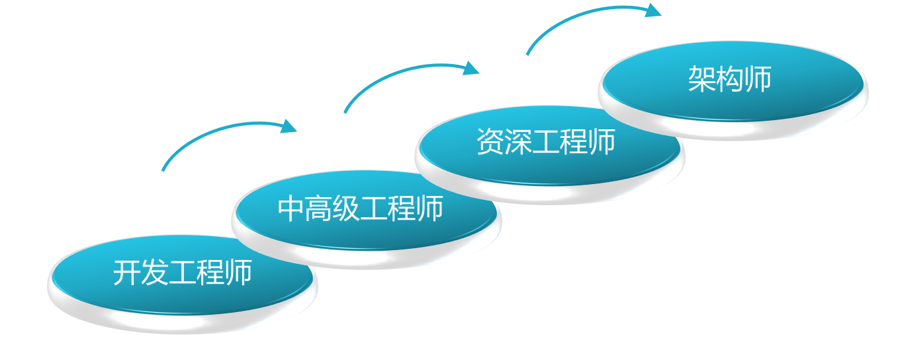

**如果想在技术线上深耕和谋求发展，成为高级工程师、资深工程师或者架构师，掌握分布式系统知识已经成为了必要的一环**。不管是目前流行的 SOA 架构，还是蓬勃发展的微服务和 Serverless 架构，都是在分布式的基础上构建的，业务开发中的框架选型、注册中心，以及服务拆分之后面临的分布式事务问题、分布式锁，也都是分布式系统所关注的。

## 想要高薪 Offer，必须掌握分布式

要想进入大公司并拿到高薪 Offer，分布式技术也是一个很好的敲门砖。大型互联网公司每天都要面对海量的业务请求，处理各种复杂的系统问题是工作常态，所以需要应聘人员掌握常用的分布式技术，并在面试过程中重点考察你对分布式系统的理解和经验水平。

针对**高级岗位**，除了掌握在分布式环境下进行开发的能力，你还需要了解其中的原理、机制，以便能够快速定位线上问题；而对于**架构师**来说，你还需要具备独立设计分布式系统的能力，这就需要了解高并发、高可用的相关知识了。

**在拉勾网上搜索后端工程师的招聘岗位，可以看到很多岗位都要求掌握缓存、分布式服务、消息队列等分布式组件应用，部分岗位还要求在高并发等分布式设计方向有一定的积累。**

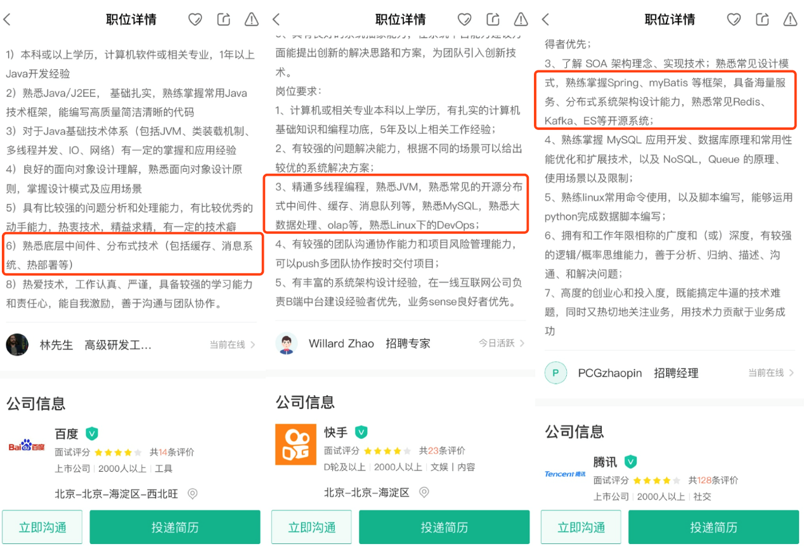

结合拉勾对海量招聘启事的大数据分析，我们也总结出了后端开发者在面试中要求**掌握的分布式技能点**，同时也把它们融入到了课程设计中：

* 分布式系统理论和设计；
* 分布式事务和一致性；
* 分布式服务及微服务架构；
* 分布式缓存和常见 NoSQL 应用；
* 分布式下数据库的拆分，比如读写分离、分库分表；
* 消息中间件的应用，常见组件的选型；
* 合理应用分布式技术，实现系统的高可用。

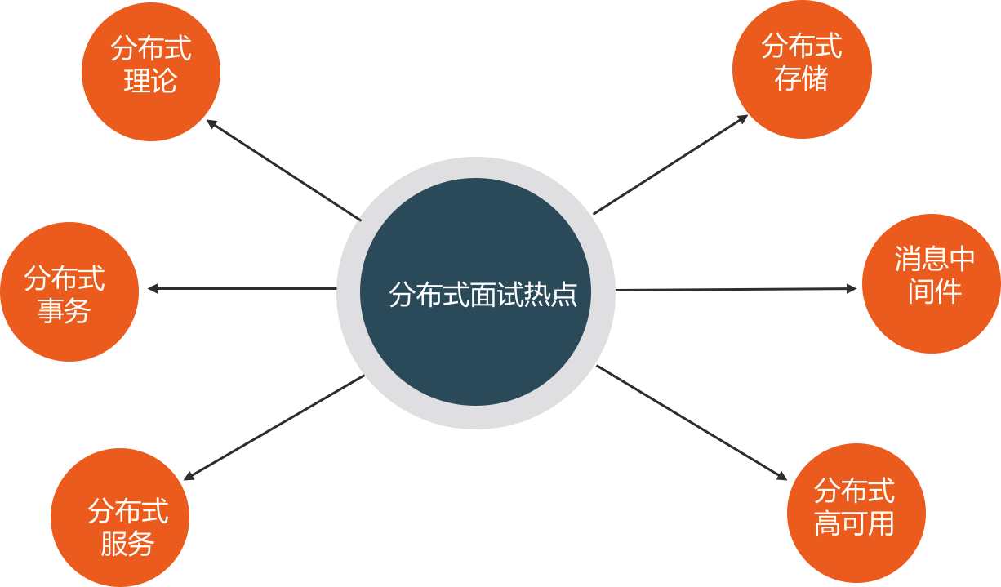

## 难点不难，给你学得会的分布式课程

分布式系统在工作和面试中如此重要，但是掌握起来并不容易。

* **理论众多、难以入手。**分布式系统不仅涉及一致性、事务等众多的理论知识，还包括非常多的复杂算法，比如 Paxos 和 Zab 算法，如果**没有一个明确的抓手**，**学习起来会很吃力**。
* **领域庞杂、关联技术栈多。**分布式系统涉及很多领域，比如 RPC 服务调用、分库分表，这些不同的领域需要了解和掌握不同的技术栈。因此我的建议是，要想快速提升分布式技术能力，那么**需要明确哪些才是你日常工作中最迫切需要的**，从实践中开始体验和学习，积累经验。要知道，分布式不是一堆理论的堆砌，而是和日常开发息息相关。
* **工作特点，接触不到分布式。**鉴于现在一些软件开发公司，或者传统公司的 IT 部门，还在使用集中式系统架构，所以部分开发者平时在工作中很少接触分布式系统，因此，我在这个课程中，将会侧重**讲解很多实际场景的实践内容**，以帮助你更有效地掌握分布式。

工作多年，我从一个初入行的新人，一步步晋升一线互联网公司的核心业务负责人，我深知分布式知识的重要性和学习痛点，为了让你在短时间内能够快速掌握分布式知识，我对这门课程进行了精心设计。

**（1）知识体系化，快速学习**

碎片化知识很难有效学习，体系化的学习才是重点。分布式系统知识足够庞杂，本课程从理论开始，一步一步落地到实践中，帮助你快速构建知识框架，让你对分布式技术有个总体的认知。

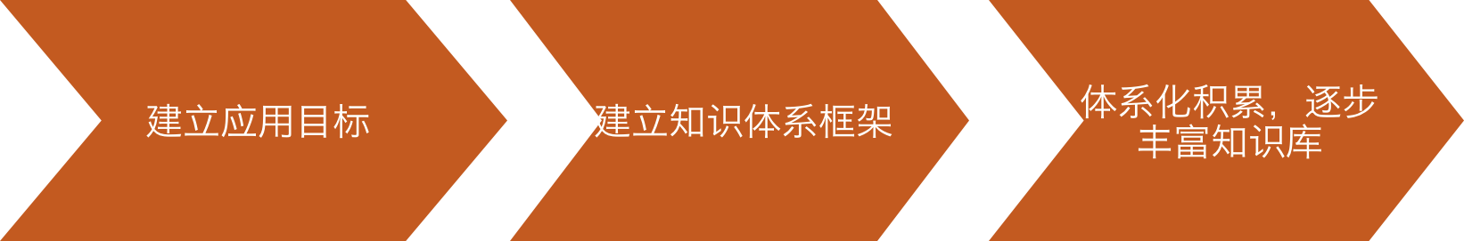

**（2）选取最常用的知识点**

分布式系统博大精深，但并不是每个人都在做基础架构研发，也不是每一项技术都能直接落地，因而本课程选取了在工程开发中最常用的技术栈，比如在分布式服务模块中选取了网关、注册中心、容器化等内容来讲解，在数据库模块中选择了读写分离、分库分表等内容，这些都是在开发中打交道最多的知识点。

**（3）拒绝空谈理论，结合实际业务场景**

技术是为业务服务的，再高深的技术都要落地，我们的课程内容不是干巴巴的讲理论，而是结合了实际业务场景，带着问题去讲解，让你能够在实际的场景中理解并应用，达到事半功倍的效果。

**（4）面试真题解析，帮你赢取高薪 Offer**

为了帮助你更好地准备面试，每个模块后面都附上了一个“**加餐**”内容，并梳理出了面试中经常出现的考点，以及高频面试真题。虽然是加餐，但是内容绝对有料。

当然，快速通关面试只是我们的目标之一，我更希望你在这个课程中，真正学有所得，将知识和经验融入到个人能力中，做一些长期主义的事情。

## 课程设计

本课程分为 7 个模块，共 45 讲。我将从实际工作和面试出发，从分布式理论开始带你建立知识框架，然后逐个攻破分布式技术的各个核心技术领域。为了让你更清晰地了解本课程中的所有知识点，我还准备了一份思维导图：

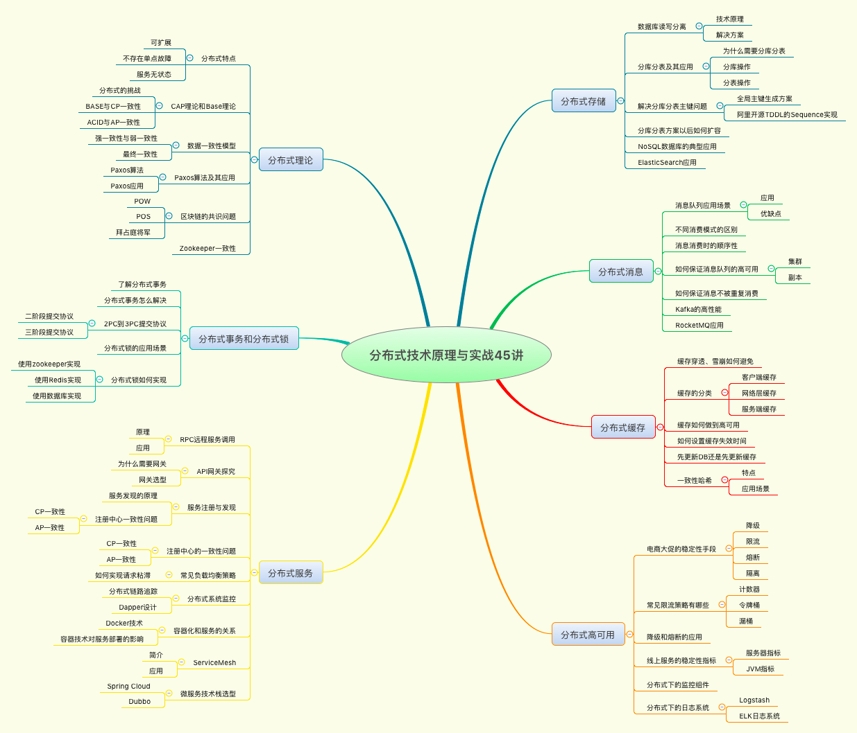

* **分布式基础：**扎实的理论是进一步学习分布式知识的钥匙，这一模块将详解分布式的概念，包括 CAP 和 Base 理论、各种数据一致性模型，以及两阶段和三阶段提交协议等。
* **分布式事务：**在电商、金融等业务中都涉及资金往来，事务非常重要，那么分布式事务如何**解决**、分布式**锁**如何实现、……，这一模块将会解答。
* **分布式服务：**分布式**服务**是**微**服务架构的**必要条件**，这一模块将讲解如何解决服务拆分后的一系列问题，比如 **RPC**、**网关**、**注册中心**等。
* **分布式存储：**系统架构拆分以后，存储层面的**拆分**同样重要，数据库层涉及**读写分离**、**分库分表**等，这一模块我们来一起来探究这些技术的原理，以及如何在业务中落地。
* **消息队列：消息中间件**是分布式系统架构的**整合**剂，这一模块将分享消息队列使用的常见问题，比如**重复**消费、消息**时序**等。
* **分布式缓存：** 缓存的**高性能**在分布式系统中发挥了更加重要的作用，那么分布式缓存有哪些**分类**，以及有哪些经典**问题**，这一模块我们来一起探究。
* **分布式高可用：**高可用是工程师始终追求的目标，最后这个模块，我将会为你分享在分布式系统中如何保障系统可用性，如何做好系统**监控**和**限流降级**。

## 写在最后

这个课程，我从面试出发，利用贴近工作实战的内容来为你梳理知识体系，希望无论是对分布式技术感兴趣，还是正在准备面试的工程师，都能够轻松掌握分布式技术。专栏中贴近实战经验和方法论，也一定会让从事分布式开发的你，找到答案或得到启发。当然，如果你是即将面临求职季的学生，如果能了解一些分布式知识，相信你一定能在校园招聘中得到面试官的更多青睐。

对于用户来说，学习专栏是自我提升的方式；对于作者来说，打磨一个好的专栏，高质量地输出是另一种方式的提高。希望我们在这个课程结束时，都能给自己一份满意的答卷。

# [1899] 第01讲：如何证明分布式系统的 CAP 理论？

本课时我们主要介绍分布式系统中最基础的 CAP 理论及其应用。

对于开发或设计分布式系统的架构师、工程师来说，CAP 是必须要掌握的基础理论，CAP 理论可以帮助架构师对系统设计中目标进行取舍，合理地规划系统拆分的维度。下面我们先讲讲分布式系统的特点。

## 分布式系统的特点

随着移动互联网的快速发展，互联网的用户数量越来越多，产生的数据规模也越来越大，对应用系统提出了更高的要求，我们的系统必须支持高并发访问和海量数据处理。

分布式系统技术就是用来解决集中式架构的性能瓶颈问题，来适应快速发展的业务规模，一般来说，分布式系统是建立在网络之上的硬件或者软件系统，彼此之间通过消息等方式进行通信和协调。

分布式系统的核心是**可扩展性**，通过对服务、存储的扩展，来提高系统的处理能力，通过对多台服务器协同工作，来完成单台服务器无法处理的任务，尤其是高并发或者大数据量的任务。

除了对可扩展性的需求，分布式系统**还有不出现**单点故障**、服务或者存储**无状态**等特点**。

* 单点故障（Single Point Failure）是指在系统中某个组件一旦失效，这会让**整个**系统**无法**工作，而不出现单点故障，单点不影响整体，就是分布式系统的设计目标之一；
* **无状态**，是因为无状态的服务才能满足部分机器**宕机**不影响全部，可以随时进行扩展的需求。

由于分布式系统的特点，在分布式环境中更容易出现问题，比如节点之间通信失败、网络**分区故障**、多个副本的数据**不一致**等，为了更好地在分布式系统下进行开发，学者们提出了一系列的理论，其中具有代表性的就是 **CAP** 理论。

2024/10/9 14:16:32

网络分区故障 是什么

2024/10/9 14:16:38

网络**分区故障**是指在分布式系统中，由于网络问题导致节点之间的通信中断，从而使得系统被**划分**为多个**不连通**的部分。每个部分可能仍然能够继续运行，但它们无法与其他部分进行信息交换，这种情况通常会对系统的**可用性**和**一致性**产生严重影响。

### 网络分区故障的特点

1. **节点不可达**：
   * 由于网络故障，某些节点可能无法与其他节点通信。这些**节点**可以是**服务器**、**数据库**实例或其它服务**组件**。
2. **多个子集**：
   * 整个系统被分成几个部分（子集），这些子集内部的节点可以通信，但相互之间无法联系。
3. **数据一致性问题**：
   * 在分区状态下，**不同**的**子集**可能会对相同的数据进行更新，导致数据不一致的问题。例如，如果一**个子**集中的节点进行了写操作，而**另一**个**子集**中的节点没有接收到这些更新，就会出现数据不一致的情况。
4. **容错性需求**：
   * 分布式系统设计时需要考虑网络分区的可能性，确保系统在发生分区时仍能保持**一定**的**可用**性和**一致**性。这通常涉及到选择合适的**共识算法**（如 **Paxos** 或 **ZAB**）来处理这些情况。

### 举例说明

假设有一个包含四个节点的分布式系统，节点 A、B、C 和 D。在某个时刻，节点 A 和 B 能够相互通信，但节点 C 和 D 却无法与 A 和 B 通信，这种情况下就形成了网络分区。

* **子集 1**：A, B
* **子集 2**：C, D

在这样的分区中，如果 A 节点进行了一次数据更新，而 C 节点在其子集中也进行了一次相同数据的更新，这将导致最终的数据状态在两个子集中不一致。

### 总结

网络分区故障是分布式系统中常见的问题，理解和应对这种故障是设计可靠和高可用系统的重要部分。设计者需要采取相应的策略，确保系统在网络分区时仍然能够有效地运作。

## CAP 代表什么含义

CAP 理论可以表述为，一个分布式系统**最多 只能** **同时**满足**一致性**（Consistency）、**可用性**（Availability）和**分区容忍性**（Partition Tolerance）这三项中的**两项**。

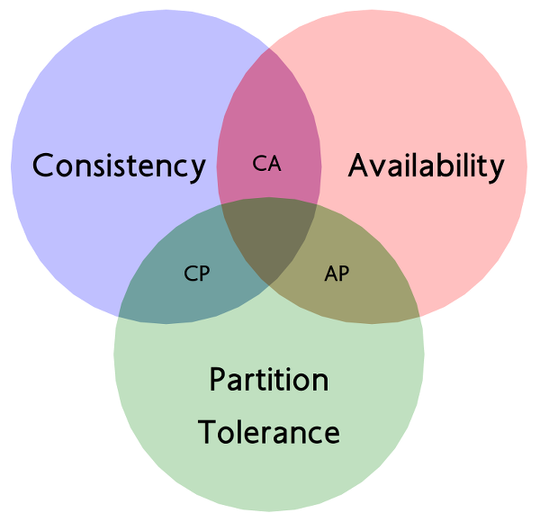

**一致性**是指“所有节点同时看到**相同**的**数据**”，即更新操作成功并返回客户端完成后，所有节点在**同一时间**的数据完全**一致**，等同于所有节点拥有数据的**最新**版本。

**可用性**是指“**任何时候**，读**写**都是**成功**的”，即服务一直可用，而且是**正常响应时间**。我们平时会看到一些 IT 公司的对外宣传，比如系统稳定性已经做到 3 个 9、4 个 9，即 99.9%、99.99%，这里的 N 个 9 就是对可用性的一个描述，叫做 **SLA**，即**服务水平协议**。比如我们说月度 99.95% 的 SLA，则意味着每个月服务出现故障的时间只能占总时间的 0.05%，如果这个月是 30 天，那么就是 21.6 分钟。

**分区容忍性**具体是指“当部分节点出现消息**丢失**或者分区**故障**的时候，分布式系统仍然能够继续**运行**”，即系统容忍网络出现**分区**，并且在遇到某节点或网络**分区**之间网络**不可达**的情况下，仍然能够对外提供满足**一致性**和**可用性**的服务。

在**分布式**系统中，由于系统的**各层拆分**，**P** 是**确定**的，CAP 的应用模型就是 **CP** 架构和 **AP** 架构。分布式系统所关注的，就是在 **Partition Tolerance** 的**前提**下，如何实现更好的 A 和更稳定的 C。

## CAP 理论的证明

CAP 理论的证明有多种方式，通过**反证**的方式是最直观的。反证法来证明 CAP 定理，最早是由 Lynch 提出的，通过一个**实际**场景，如果 CAP 三者可同时满足，由于允许 **P** 的存在，则一定存在 Server 之间的**丢包**，如此则不能保证 C。

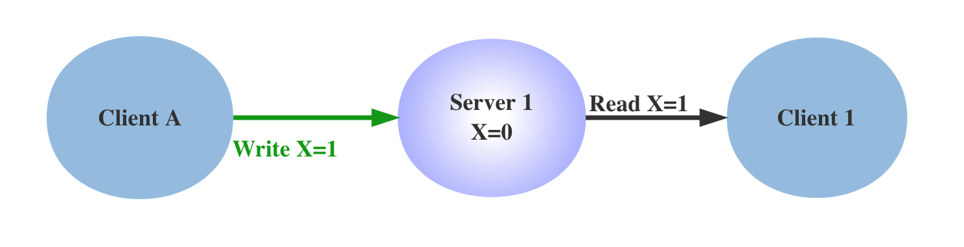

首先构造一个单机系统，如上图，Client A 可以发送指令到 Server 并且设置更新 X 的值，Client 1 从 Server 读取该值，在单点情况下，即没有网络分区的情况下，通过简单的事务机制，可以保证 Client 1 读到的始终是最新值，不存在一致性的问题。

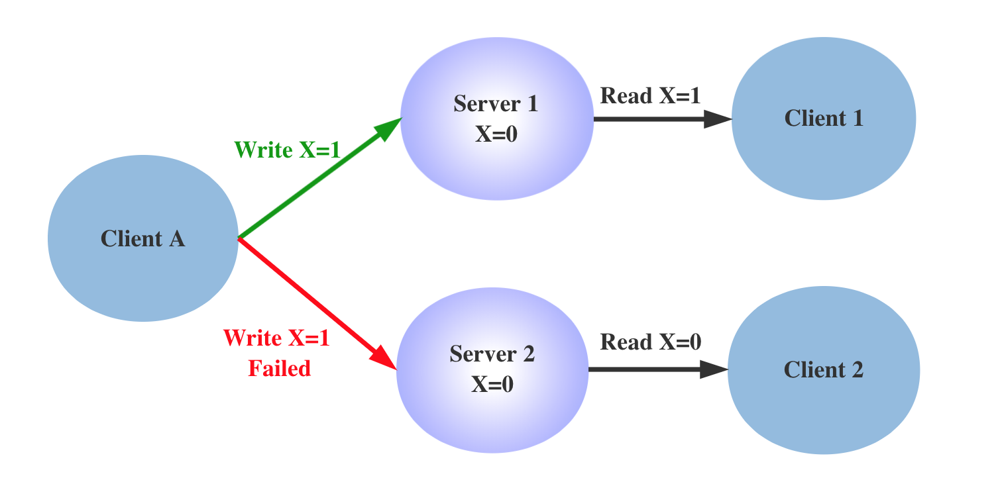

我们在系统中增加一组节点，因为允许分区容错，Write 操作可能在 Server 1 上成功，在 Server 2 上失败，这时候对于 Client 1 和 Client 2，就会读取到不一致的值，出现不一致的情况。如果要**保持** X 值的**一致性**，**Write** 操作必须同时**失败**， 也就是**降低**系统的**可用性**。

可以看到，在分布式系统中，无法同时满足 CAP 定律中的“**一致性**”“**可用性**”和“**分区容错性**”三者。

在该证明中，对 CAP 的定义进行了更明确的声明：

* **Consistency**，一致性被称为**原子对象**，任何的读写都应该看起来是“**原子**”的，或**串行**的，写后面的读一定能读到前面写的内容，所有的读写请求都好像被**全局**排序；
* **Availability**，对任何**非失败**节点都应该在**有限 时间**内给出请求的**回应**（请求的**可终止性**）；
* **Partition Tolerance**，允许节点之间**丢失**任意多的消息，当网络分区发生时，节点之间的消息可能会完全丢失。

## CAP 理论的应用

CAP 理论提醒我们，在架构设计中，不要把精力浪费在如何设计能满足三者的完美分布式系统上，而要合理进行取舍，CAP 理论类似数学上的不可能三角，只能三者选其二，不能全部获得。

不同业务对于一致性的要求是不同的。举个例来讲，在**微博**上发表评论和点赞，用户对不一致是不敏感的，可以**容忍**相对**较长**时间的**不一致**，只要做好本地的交互，并不会影响用户体验；而我们在**电商**购物时，产品价格数据则是要求**强一致性**的，如果商家更改价格**不能**实时**生效**，则会对**交易成功率**有非常大的影响。

需要注意的是，CAP 理论中是**忽略**网络**延迟**的，也就是当**事务提交**时，节点间的**数据复制**一定是**需要花费**时间的。即使是同一个机房，从节点 A 复制到节点 B，由于现实中网络不是实时的，所以总会有一定的时间不一致。

## CP 和 AP 架构的取舍

在通常的分布式系统中，为了保证数据的**高可用**，通常会将数据保留**多**个**副本**（Replica），**网络分区**是既成的现实，于是只能在**可用性**和**一致性**两者间做出选择。CAP 理论关注的是在绝对情况下，在工程上，可用性和一致性并不是完全对立的，我们关注的往往是如何在保持**相对 一致性**的前提下，提高系统的**可用性**。

**业务**上对**一致性**的要求会直接反映在**系统设计**中，典型的就是 **CP** 和 **AP** 结构。

* CP 架构：对于 CP 来说，**放弃 可用性**，**追求 一致性**和**分区容错性**。

我们熟悉的 **ZooKeeper**，就是采用了 **CP 一致性**，ZooKeeper 是一个**分布式**的**服务框架**，主要用来解决分布式集群中应用系统的**协调**和**一致性**问题。其核心算法是 **Zab**，所有设计都是为了一致性。在 CAP 模型中，ZooKeeper **是** **CP**，这意味着面对网络分区时，为了**保持一致性**，导致它是**不可用**的。关于 Zab 协议，将会在后面的 ZooKeeper 课时中介绍。

* **AP** 架构：对于 AP 来说，放弃**强一致性**，追求分区容错性和**可用性**，这是很多分布式系统设计时的选择，后面的 **Base** 也是根据 AP 来扩展的。

和 **ZooKeeper（一致性C）** 相对的是 **Eureka（可用性A）**，Eureka 是 Spring **Cloud** 微服务技术栈中的服务**发现**组件，Eureka 的各个节点都是**平等**的，几个节点挂掉不影响正常节点的工作，**剩余**的节点**依然**可以提供**注册**和**查询**服务，只要有**一台** **Eureka** 还在，就能保证注册服务**可用**，只不过查到的信息可能**不是最新**的版本，不保证一致性。

## 总结

这一课时分享了分布式系统的基础——CAP 理论，包括 CAP 分别代表什么含义、如何证明、CAP 不同模型的典型代表，以及 CAP 在系统设计中有哪些应用。

# [1900] 第02讲：不同数据一致性模型有哪些应用？

本课时我们主要讲解“不同数据一致性模型有哪些应用”？

上一课时讲过，对于 **CAP** 来说，放弃**强一致性**（这里说的**一致性C**是**强一致性**），追求**分区容错性P**和**可用性A**，这是很多分布式系统设计时的选择。在工程实践中，基于 CAP 定理逐步演化，就提出了 **Base** 理论。

那么 Base 理论有哪些内容，Base 理论下的一致性模型又有哪些呢？

## Base 理论

Base 是三个短语的简写，即**基本**可用（**B**asically Available）、**软**状态（**S**oft State）和**最终**一致性（**E**ventually Consistent）。

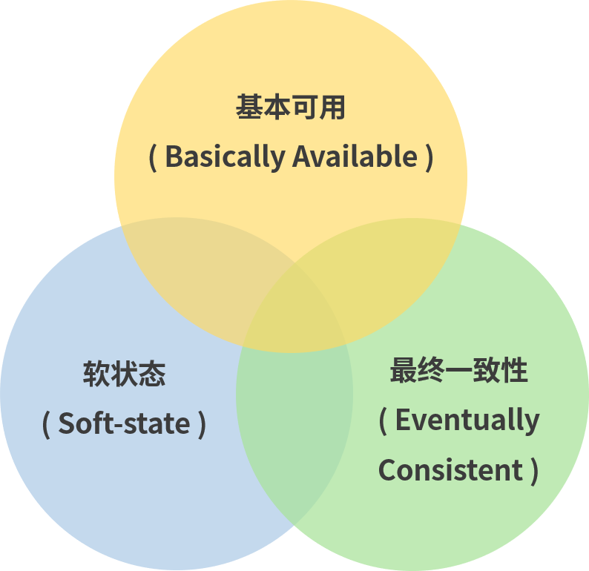

Base 理论的核心思想是最终**一致性**，即使**无法**做到**强**一致性（Strong Consistency），但每个应用都可以根据自身的业务特点，采用适当的方式来使系统达到**最终**一致性（Eventual Consistency）。

接下来我们着重对 Base 理论中的三要素进行讲解。

## 三个要素详解

### 基本可用A

**基本可用**比较好理解，就是**不追求** CAP 中的「**任何时候**，**读写**都是成功的」，而是系统能够基本运行，一直提供服务。**基本可用**强调了分布式系统在**出现**不可预知**故障**的时候，**允许损失**部分**可用性**，相比正常的系统，可能是**响应**时间**延长**，或者是**服务**被**降级**。

举个例子，在双十一秒杀活动中，如果抢购人数太多**超过**了系统的 **QPS** **峰值**，可能会**排队**或者提示**限流**，这就是通过合理的手段保护系统的稳定性，保证主要的服务正常，保证**基本可用**。



### 软状态C

**软状态**可以对应 ACID 事务中的**原子**性，在 **ACID** 的事务中，实现的是**强制一致性**，要么全做要么不做，**所有用户**看到的数据**一致**。其中的原子性（**A**tomicity）要求多个节点的数据**副本**都是**一致**的，强调**数据**的**一致性**。

**原子性**可以理解为一种“**硬状态**”，**软状态**则是允许系统中的数据存在**中间状态**，并认为该状态**不影响**系统的**整体可用性**，即允许系统在多个**不同**节点的数据**副本**存在数据**延时**。

### 最终一致性C

数据**不可能**一直是**软状态**，必须在一个**时间期限**之后达到各个节点的**一致性**，在期限过后，应当保证所有副本**保持**数据**一致性**，也就是达到数据的**最终**一致性。

在系统设计中，最终一致性实现的**时间**取决于网络**延时**、系统**负载**、不同的**存储**选型、不同数据**复制**方案设计等因素。

## 全局时钟和逻辑时钟

接下来我会分析不同数据一致性模型的**分类**，在这之前，我们先来看一个分布式系统中的**全局时钟**概念。

分布式系统解决了**传统**单体**架构的**单点**问题和**性能容量**问题**，另一方面也带来了很多新的问题，其中一个问题就是**多节点的**时间同步**问题**：不同机器上的物理时钟难以同步，导致无法**区分**在分布式系统中多个节点的事件**时序**。

没有**全局时钟**，绝对的**内部一致性**是**没有意义**的，**一般来说**，我们讨论的一致性都是**外部**一致性，而外部一致性主要指的是多**并发**访问时**更新**过的数据如何**获取**的问题。

和全局时钟相对的，是逻辑**时钟**，逻辑时钟描绘了分布式系统中事件发生的**时序**，是为了区分现实中的物理时钟提出来的概念。

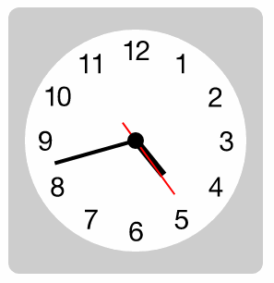

一般情况下我们提到的时间都是指物理时间，但实际上很多应用中，只要所有机器有相同的时间就够了，这个时间不一定要跟实际时间相同。更进一步解释：如果两个节点之间不进行交互，那么它们的时间甚至都不需要同步。 因此问题的关键点在于**节点间的交互要在事件的发生**顺序**上达成**一致**，而不是对于时间达成一致**。

逻辑时钟的概念也被用来解决分布式一致性问题，这里我们不展开，感兴趣的可以找一些相关的资料来学习。

2024/10/10 14:29:42

逻辑时钟的概念也被用来解决分布式一致性。 详细告诉我逻辑时钟有哪些？

2024/10/10 14:29:46

逻辑时钟是用于解决分布式系统中事件发生顺序的一种机制。主要有以下几种类型：

1. **计数器时钟 (Lamport Timestamps)**：
   * 每个进程维护一个局部计数器。
   * 发送消息时，计数器递增并附加到消息中。
   * 接收消息时，进程更新其计数器为自身计数器和收到的计数器中的最大值 + 1。
   * 这种方式可以确保事件的顺序，但不能完全反映并发关系。
2. **时钟向量 (Vector Clocks)**：
   * 每个进程维护一个向量，向量的每个元素表示该进程与其他进程的相对时间。
   * 发送消息时，进程增加自己的向量元素，并将整个向量附加到消息中。
   * 接收消息时，进程更新其向量为两个向量的逐元素最大值。
   * 向量时钟能够更精确地表示事件之间的因果关系。
3. **版本向量 (Version Vectors)**：
   * 类似于向量时钟，用于记录对象状态的变化。
   * 每个对象维护一个版本向量，表示对该对象的不同操作。
   * 版本向量在并发修改时用于解决冲突，帮助实现最终一致性。
4. **分布式事务日志**：
   * 在分布式系统中，可以使用**日志**记录事件的发生顺序。
   * 通过统一的日志记录机制来确保所有节点对事件的顺序有一致的视图。

这些逻辑时钟机制帮助分布式系统管理并发操作，确保系统的可靠性和一致性。

## 不同数据一致性模型

一般来说，数据一致性模型可以分为强一致性和弱一致性，强一致性也叫做线性一致性，除此以外，所有其他的一致性都是弱一致性的特殊情况。弱一致性根据不同的业务场景，又可以分解为更细分的模型，不同一致性模型又有不同的应用场景。

在互联网领域的绝大多数场景中，都需要牺牲强一致性C来换取系统的高可用性A，系统往往只需要保证“最终一致性”，只要这个最终时间是在用户可以接受的范围内即可。

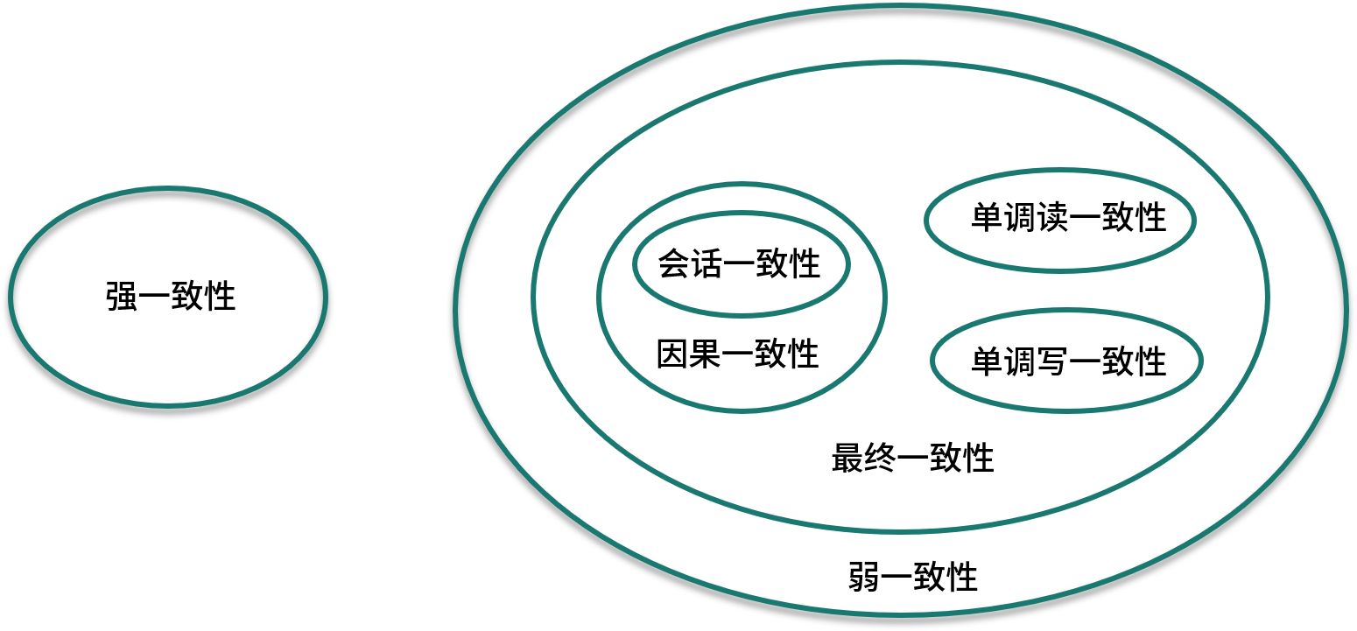

对于一致性，可以分为从服务端和客户端两个不同的视角，上面提到了全局时钟概念，这里关注的主要是外部一致性。

## 强一致性C

当更新操作完成之后，任何多个后续进程的访问都会返回最新的更新过的值，这种是对用户最友好的，就是用户上一次写什么，下一次就保证能读到什么。根据 CAP 理论，这种实现需要牺牲 可用性。

## 弱一致性

系统在数据写入成功之后，不承诺立即可以读到最新写入的值，也不会具体的承诺多久之后可以读到。用户读到某一操作对系统数据的更新需要一段时间，我们称这段时间为“**不一致性窗口**”。

## 最终一致性

**最终**一致性是**弱**一致性的特例，强调的是所有的数据副本，在经过一段时间的同步之后，最终都能够达到一个一致的状态。因此，最终一致性的本质是需要系统保证最终数据能够达到一致，而不需要实时保证系统数据的强一致性。

到达最终一致性的时间 ，就是**不一致窗口**时间，在**没有故障**发生的前提下，不一致窗口的时间主要受通信**延迟**，系统**负载**和复制副本的**个数**影响。

**最终**一致性模型根据其提供的不同保证可以划分为更多的模型，包括因果**一致性和**会话**一致性**等。

* **因果**一致性

因果一致性要求有**因果**关系的**操作顺序**得到保证，**非因果**关系的操作顺序则**无所谓**。

进程 A 在**更新**完某个数据项后**通知**了进程 B，那么进程 B 之后对该数据项的访问都应该能够获取到进程 A 更新后的最新值，并且如果进程 B 要对该数据项进行**更新**操作的话，**务必基于**进程 A 更新后的**最新**值。

**因果**一致性的应用场景可以举个例子，在**微博**或者**微信**进行评论的时候，比如你在朋友圈发了一张照片，朋友给你评论了，而你对朋友的**评论**进行了**回复**，这条朋友圈的显示中，你的**回复必须**在朋友之后，这是一个**因果**关系，而其他**没有因果**关系的数据，可以**允许不一致**。

* **会话**一致性

**会话**一致性将对系统数据的**访问过程**框定在了一个**会话**当中，约定了系统能保证在**同一个**有效的**会话**中实现“读**己之所写**”的一致性，就是在你的一次访问中，执行更新操作之后，客户端能够在**同一个会话**中始终读取到该数据项的**最新**值。

实际开发中有分布式的 **Session** 一致性问题，可以认为是会话一致性的一个应用。

2024/10/10 15:08:20

实际开发中有分布式的 Session 一致性问题，可以认为是会话一致性的一个应用。 Session 一致性是什么？具体应用

2024/10/10 15:08:25

会话一致性（Session Consistency）是指在分布式系统中，用户在一次会话内对数据的读取和写入操作能够保持一致性。具体来说，它确保用户在同一会话期间所见的数据状态是一致的，即用户在更新数据后，随后的读取操作能够看到最新的更新结果。

### 特点：

1. **最终一致性**：会话一致性并不要求系统在所有时间点都保持一致，但在会话结束时，最终会达到一致性。
2. **用户体验**：会话一致性提升了用户体验，因为用户可以在同一会话中获取到逻辑上相关的数据，而不需要担心看到旧的数据。

### 具体应用场景：

1. **在线购物**：
   * 用户在浏览商品时，添加商品到**购物车**后，后续页面访问购物车时应该能看到已添加的商品，这样保证了购物流程的连贯性。
2. **社交网络**：
   * 在用户发布动态或评论后，随后的读取操作（如查看**自己发布**的内容）应该能看到最新的更改，以避免用户看到过时的信息。
3. **在线编辑**：
   * 在**协作**编辑文档时，用户在编辑过程中应能实时看到自己或其他用户的更改，确保一致的编辑视图。
4. **游戏状态**：
   * 在多人**在线游戏**中，玩家的状态更新（如得分、等级等）在同一会话内需要立即反映在玩家的界面上。

### 技术实现：

* **缓存机制**：利用**客户端**或**中间层**的**缓存**来存储会话数据，确保在同一会话内读取时优先从缓存获取**最新**数据。
* **会话管理**：通过分布式**会话**管理工具（如 **Redis**）来跟踪每个用户的会话状态。
* **事件驱动架构**：采用**事件通知**机制，当数据发生**变化**时，通过事件**推送**更新用户会话中的数据。

通过以上方式，可以有效地实现会话一致性，保证用户在交互过程中的数据逻辑性和连贯性。

## CAP 及 Base 的关系

**Base** 理论是在 **CAP** 上发展的，CAP 理论描述了分布式系统中数据**一致性**、**可用性**、**分区容错性**之间的制约关系，当你选择了其中的两个时，就不得不对剩下的一个做一定程度的牺牲。

Base 理论则是对 CAP 理论的实际应用，也就是在**分区**和**副本**存在的前提下，通过一定的**系统设计**方案，**放弃强**一致性，**实现**基本**可用**，这是大部分分布式系统的选择，比如 **NoSQL** 系统、**微服务**架构。在这个前提下，如何把基本可用做到最好，就是分布式工程师们追求的，在这个课程中，我们也会有专门的模块来讲解**高可用**。

除了 CAP 和 Base，上面还提到了 ACID 原理，ACID 是一种强一致性模型，强调**原子**性A、**一致性C**、**隔离**性I和**持久性D**，主要用于在数据库实现中。Base 理论面向的是**高可用**、**可扩展**的分布式系统，ACID 适合**传统金融**等业务，在实际场景中，不同业务对数据的一致性要求不一样，ACID 和 Base 理论往往会结合使用。

## 总结

这一课时分析了 Base 理论和不同的数据一致性模型，其内容比较抽象，特别是逻辑时钟和一致性部分，如果你有充裕的时间，建议找一些扩展资料来学习。

# [1901] 第03讲：如何透彻理解 Paxo 算法？

本课时我们主要讲解“如何透彻理解 Paxos 算法”？

Paxos 算法在分布式领域具有非常重要的地位，开源**分布式锁**组件 Google **Chubby** 的作者 Mike Burrows 说过，这个世界上只有一种一致性算法，那就是 Paxos 算法，其他的算法都是残次品。

Paxos 算法虽然重要，但是也因算法复杂而著名，不过 Paxos 算法是学习分布式系统必需的一个知识点，这一课时我们就知难而上，一起来学习下 Paxos 算法。

## Quorum

### Quorum 机制

在学习 Paxos 算法之前，我们先来看分布式系统中的 Quorum 选举算法。在各种一致性算法中都可以看到Quorum 机制的身影，主要数学思想来源于抽屉原理，用一句话解释那就是，在 N 个副本中，一次更新成功的如果有 W 个，那么我在读取数据时是要从大于 N－W 个副本中读取，这样就能至少读到一个更新的数据了。

和 **Quorum** **机制**对应的是 **WARO**，也就是Write All Read one，是一种**简单**的副本控制协议，当 Client 请求向某副本写数据时（更新数据），只有当**所有**的**副本**都更新成功之后，这次写操作才算成功，否则视为失败。

**WARO** **优先**保证**读**服务，因为所有的副本更新成功，才能视为更新成功，从而保证了

所有的副本一致，这样的话，**只需**要读**任何一个**副本上的数据即可。**写服务**的**可用性**较**低**，因为只要有一个副本更新失败，此次写操作就视为失败了。假设有 N 个副本，N－1 个都宕机了，剩下的那个副本仍能提供读服务；但是只要有**一**个副本**宕**机了，写服务就不会成功。

**WARO** **牺牲**了**更新**服务的**可用性**，最大程度地**增强**了**读**服务的**可用性**，而 **Quorum** 就是在**更新**服务和**读**服务之间进行的一个**折衷**。

### Quorum 定义

Quorum 的定义如下：假设有 N 个副本，更新操作 wi 在 W 个副本中更新成功之后，才认为此次更新操作 wi 成功，把这次成功提交的更新操作对应的数据叫做：“成功提交的数据”。对于读操作而言，至少需要读 R 个副本才能读到此次更新的数据，其中，**W+R>N** ，即 W 和 R 有**重叠**，一般，W+R=N**+1**。

N = 存储数据副本的数量

W = 更新成功所需的副本

R = 一次数据对象读取要访问的副本的数量

Quorum就是限定了一次需要读取至少N+1-w的副本数据,听起来有些抽象，举个例子，我们维护了10个副本，一次成功更新了三个，那么至少需要读取八个副本的数据，可以保证我们读到了最新的数据。

### Quorum 的应用

Quorum 机制**无法**保证**强一致性**，也就是无法实现**任何**时刻任何用户或**节点**都可以读到**最近**一次成功提交的副本数据。

Quorum 机制的使用需要配合一个获取最新成功提交的**版本号**的 **metadata 服务**，这样可以确定最新已经成功提交的版本号，然后从已经读到的数据中就可以**确认 最新 写入**的数据。

2024/10/10 16:25:59

具体解释metadata 服务放在所有节点还是独立节点： Quorum 机制的使用需要配合一个获取最新成功提交的版本号的 metadata 服务，这样可以确定最新已经成功提交的版本号，然后从已经读到的数据中就可以确认 最新 写入的数据。

2024/10/10 16:26:06

在分布式系统中，metadata 服务是用来管理和提供关于数据的结构、版本、位置等信息的关键组件。将 metadata 服务放在所有节点上还是独立节点，各有优缺点，具体选择取决于系统的需求和设计目标。

#### 1. ****metadata 服务放在所有节点的优点和缺点****

**优点：**

* **冗余和高可用性**：每个节点都有自己的 metadata 副本，能够提高系统的容错能力。
* **降低延迟**：节点可以直接访问本地的 metadata，减少了网络延迟。
* **负载均衡**：请求可以在多个节点之间分发，避免单点故障。

**缺点：**

* **一致性挑战**：需要实现一致性协议（如 Paxos 或 Raft），以确保各个节点间的 metadata 一致性。
* **复杂性增加**：管理多个副本的同步和冲突解决会增加系统的复杂性。

#### 2. ****metadata 服务放在独立节点的优点和缺点****

**优点：**

* **集中管理**：所有 metadata 都在一个地方，简化了管理和维护。
* **一致性容易**：只需处理一个副本，避免了多副本的一致性问题。
* **简化协议**：不需要复杂的一致性协议，降低了实现难度。

**缺点：**

* **单点故障**：如果独立节点出现故障，整个系统的 metadata 服务将不可用。
* **潜在的性能瓶颈**：所有请求都集中到一个节点，可能导致性能下降。

#### Quorum 机制与 metadata 服务

Quorum 机制要求一部分节点必须达成一致才能认为操作成功。在这种情况下，无论选择哪种架构，metadata 服务都应该能够快速响应并提供最新的状态信息，以确保事务的一致性。

* **如果是在所有节点上**，每个节点都能快速获取最新的版本号，但需要保证各节点之间的一致性。
* **如果是在独立节点上**，则需要确保这个节点高可用，并且能高效处理来自其他节点的请求，以防止成为性能瓶颈。

#### 总结

选择 metadata 服务的部署方式时，需要考虑系统的容错能力、一致性需求、性能要求以及实施的复杂性。综合考虑这些因素，可以选择最适合具体应用场景的方案。

**Quorum** 是分布式系统中常用的一种机制，用来保证**数据冗余**和**最终一致性**的**投票算法**，在 **Paxos**、**Raft** 和 ZooKeeper 的 **Zab** 等算法中，**都**可以看到 **Quorum** 机制的应用。

2024/10/11 11:19:20

paxos、zab、raft 三者区别

2024/10/11 11:19:26

Paxos、ZAB（Zookeeper Atomic Broadcast）和 Raft 是三种用于分布式系统中的一致性算法。它们各自有不同的设计理念和实现细节。以下是三者的主要区别：

### 1. ****基本概念****

* **Paxos**:
  + 一个理论上的**一致性**算法，强调在不可靠网络中达成共识。
  + 更加复杂，难以理解和实现，通常需要多轮消息交换。
* **ZAB**:
  + 专为 Apache ZooKeeper 设计的协议，旨在提供高**可用性**和强**一致性**的服务。
  + 使用主从架构，主节点负责处理写请求，从节点进行数据同步。
* **Raft**:
  + 旨在比 Paxos 更容易理解和实现的**一致性**算法。
  + 采用领导者选举机制，所有写操作都通过领导者节点来处理。

### 2. ****结构和流程****

* **Paxos**:
  + 包括提议者、接受者和学习者三个角色。
  + 提议者提出值，接受者响应并决定是否接受提议。
* **ZAB**:
  + 采用领导者和跟随者的角色结构。
  + 领导者处理所有的写请求，并将变更广播到跟随者。
* **Raft**:
  + 通过选举一个领导者来处理所有客户端请求，跟随者复制领导者的日志。
  + 定期进行心跳信号以维持领导者的身份。

### 3. ****一致性保证****

* **Paxos**:
  + **强一致性**，但在实际应用中较难实现。
* **ZAB**:
  + 提供强一致性，确保每个写操作都能被所有节点确认。
* **Raft**:
  + 提供**线性一致性**，所有操作都按顺序被处理，易于理解。

### 4. ****使用场景****

* **Paxos**:
  + 多用于**理论研究**和一些成熟的**分布式系统**，如 Google 的 **Chubby**。
* **ZAB**:
  + 主要用于 Apache **ZooKeeper**，适合需要**协调**和**配置管理**的场景。
* **Raft**:
  + 被广泛应用于现代**分布式数据库**和**存储系统**，比如 **etcd** 和 **Consul**。

### 5. ****性能与复杂性****

* **Paxos**:
  + 性能受限于复杂的消息传递，通常**较慢**。
* **ZAB**:
  + 在小规模集群中表现良好，但在**大规模**集群下可能会**瓶颈**。
* **Raft**:
  + 通常具有更好的性能和更低的复杂性，使得实现更为直观。

### 总结

虽然 Paxos、ZAB 和 Raft 都旨在解决分布式系统中的一致性问题，但它们在实现、复杂性和适用场景上存在显著差异。选择哪种算法通常取决于具体的系统需求和开发团队的熟悉程度。

## Paxos

## Paxos 节点的角色和交互

了解了 Quorum 机制，我们接下来学习 Paxos 算法，首先看一下 Paxos 算法中的节点角色和交互。

## Paxos 的节点角色

在 Paxos 协议中，有三类节点角色，分别是 Proposer、Acceptor 和 Learner，另外还有一个 Client，作为产生议题者。

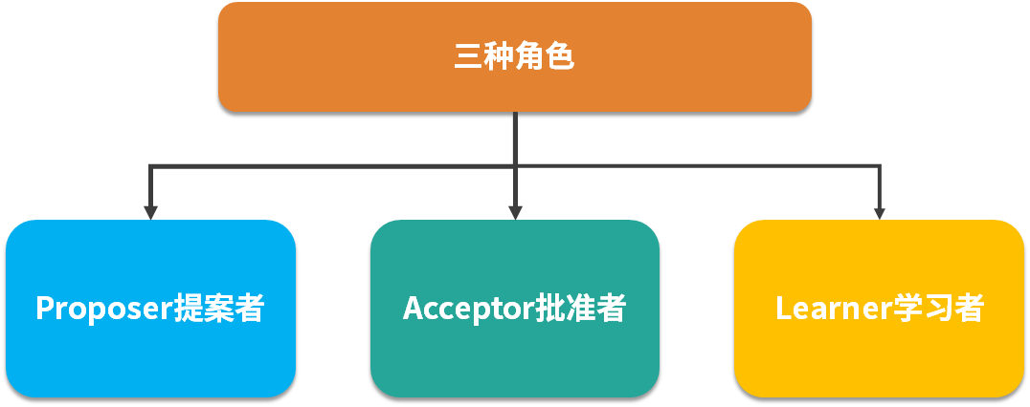

上述三类角色只是逻辑上的划分，在工作实践中，一个节点可以**同时**充当这**三类**角色。

### Proposer 提案者

Proposer 可以有多个，在流程开始时，Proposer 提出议案，也就是**value**，所谓 value，在工程中可以是**任何操作**，比如“**修改**某个变量的值为某个新值”，Paxos 协议中统一将这些**操作抽象**为 **value**。

**不同**的 **Proposer** 可以**提出**不同的甚至**矛盾**的 value，比如某个 Proposer 提议“将变量 X 设置为 1”，另一个 Proposer 提议“将变量 X 设置为 2”，但对**同一轮 Paxos 过程**，最多**只有一个** value 被**批准**。

### Acceptor 批准者

在集群中，Acceptor 有 N 个，Acceptor 之间**完全对等**独立，Proposer 提出的 value 必须获得超过半数（**N/2+1**）的 Acceptor 批准后才能通过。

### Learner 学习者

Learner **不**参与**选举**，而是**学习 被批准**的 **value**，在Paxos中，Learner主要**参与**相关的**状态机同步**流程。

这里Leaner的流程就**参考**了**Quorum 议会机制**，**某个** **value** 需要获得 W=N/2 + 1 的 Acceptor 批准，**Learner** 需要**至少读取** N/2+1 个 **Accpetor**，最多读取 N 个 Acceptor 的结果后，才能学习到一个通过的 value。

### Client 产生议题者

Client 角色，作为**产生**议题者，实际不参与选举过程，比如**发起修改**请求的**来源**等。

## Proposer 与 Acceptor 之间的交互

Paxos 中， Proposer 和 Acceptor 是算法核心角色，Paxos 描述的就是在一个由多个 Proposer 和多个 Acceptor 构成的系统中，如何让多个 Acceptor 针对 Proposer 提出的多种提案达成一致的过程，而 Learner 只是“学习”最终被批准的提案。

2024/10/10 17:12:30

可以说Learner是总结统计结果并给出答案吗？ Paxos 中， Proposer 和 Acceptor 是算法核心角色，Paxos 描述的就是在一个由多个 Proposer 和多个 Acceptor 构成的系统中，如何让多个 Acceptor 针对 Proposer 提出的多种提案达成一致的过程，而 Learner 只是“学习”最终被批准的提案。

2024/10/10 17:12:33

是的，您对 Paxos 中各个角色的理解是正确的。

在 Paxos 算法中：

* **Proposer**：负责提出提案并收集 Acceptor 的响应。它可以发出多个提案，并根据 Acceptor 的反馈决定最终提案。
* **Acceptor**：接收提案并进行投票，决定是否接受某个提案。在达成一致之前，Acceptor 会根据规则选择接受哪个提案。
* **Learner**：主要的角色是“学习”被批准的提案。Learner 从 Acceptor 那里获取信息，了解最终达成一致的提案结果。

因此，可以说 Learner 负责总结并报告最终的统计结果（即被接受的提案），但它本身不参与提案或投票的过程。这样设计使得 Paxos 能够有效地实现分布式共识。

Proposer 与 Acceptor 之间的交互主要有 4 类消息通信，如下图：

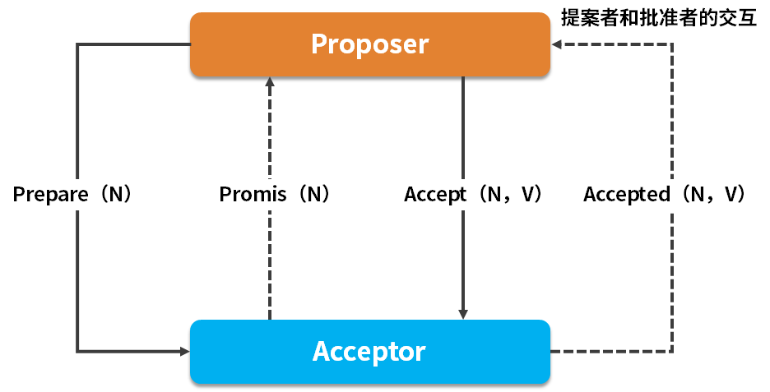

这 4 类**消息**对应于 Paxos 算法的两个阶段 4 个**过程**，下面在分析选举过程时会讲到。

## Paxos 选举过程

选举过程可以分为两个部分，**准备**阶段和**选举**阶段，可以查看下面的时序图：

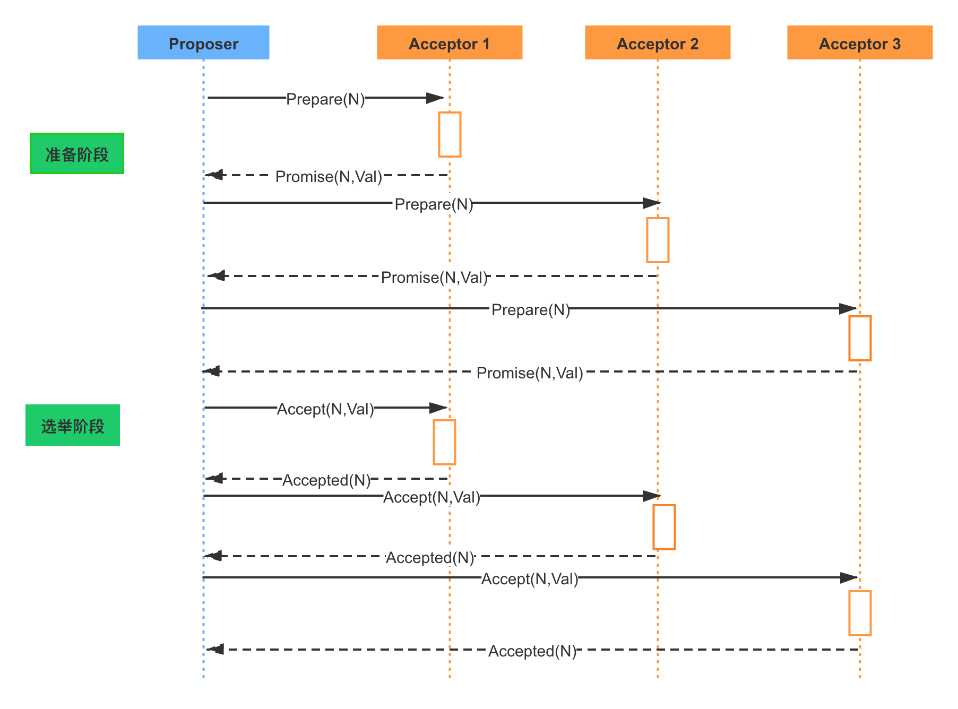

### Phase 1 准备阶段

Proposer 生成**全局唯一**且**递增**的 ProposalID，向 Paxos 集群的所有机器发送 Prepare 请求，这里**不携带** value，只携带 N 即 ProposalID。

Acceptor 收到 **Prepare 请求**后，判断收到的 ProposalID 是否比之前已响应的所有提案的 N 大，如果是，则：

* 在**本地持久化 N**，可记为 Max\_N；
* 回复请求，并带上已经 Accept 的提案中 N 最大的 value，如果此时还没有已经 Accept 的提案，则返回 value 为空；
* 做出承诺，不会 Accept 任何小于 Max\_N 的提案。

如果否，则不回复或者回复 Error。

### Phase 2 选举阶段

为了方便描述，我们把 Phase 2 选举阶段继续拆分为 P2a、P2b 和 P2c。

#### P2a：Proposer 发送 Accept

经过一段时间后，Proposer **收集**到一些 **Prepare 回复**，有下列几种情况：

* 若回复数量 > 一半的 Acceptor 数量，且**所有**回复的 value 都为空时，则 Porposer **发出 accept** 请求，并**带上自己**指定的 **value**。
* 若回复数量 > 一半的 Acceptor 数量，且**有的**回复 value 不为空时，则 Porposer **发出 accept** 请求，并带上回复中 **ProposalID 最大**的 **value**，作为自己的提案内容。
* 若回复数量 <= 一半的 Acceptor 数量时，则**尝试更新**生成**更大**的 **ProposalID**，再**转**到**准备**阶段执行。

#### P2b：Acceptor 应答 Accept

Accpetor 收到 Accpet 请求 后，判断：

* 若收到的 N >= Max\_N（一般情况下是**等于**），则回复提交**成功**，并持久化 N 和 value；
* 若收到的 N < Max\_N，则不回复或者回复提交**失败**。

#### P2c: Proposer 统计投票

经过一段时间后，Proposer 会收集到一些 Accept 回复提交成功的情况，比如：

* 当回复数量 > 一半的 Acceptor 数量时，则表示提交 value 成功，此时可以发一个**广播**给所有的 Proposer、Learner，通知它们已 **commit** 的 value；
* 当回复数量 <= 一半的 Acceptor 数量时，则尝试更新生成更大的 ProposalID，转到准备阶段执行。
* 当收到一条提交**失败**的回复时，则尝试更新生成**更大**的 **ProposalID**，也会转到准备阶段执行。

## Paxos 常见的问题

关于Paxos协议，有几个常见的问题，简单介绍下。

**1.如果半数以内的 Acceptor 失效，如何正常运行？**

在Paxos流程中，如果出现**半数以内**的 Acceptor **失效**，可以分为两种情况：

第一种，如果半数以内的 Acceptor 失效时还**没**确定最终的 value，此时所有的 Proposer 会**重新**竞争提案，最终有一个提案会成功提交。

第二种，如果半数以内的 Acceptor 失效时已**确定**最终的 value，此时所有的 Proposer 提交前必须**以最终**的 value 提交，也就是Value实际**已经生效**，此**值**可以**被获取**，并**不**再**修改**。

**2. Acceptor需要接受更大的N，也就是ProposalID有什么意义？**

这种机制可以**防止**其中一个**Proposer**崩溃**宕机**产生阻塞问题，允许**其他**Proposer用更大ProposalID来**抢占**临时的**访问权**。

**3. 如何产生唯一的编号，也就是 ProposalID？**

在《Paxos made simple》论文中提到，唯一编号是让所有的 Proposer 都从不相交的数据集合中进行选择，需要保证在不同Proposer之间不重复，比如系统有 **5** 个 **Proposer**，则可为每一个 Proposer 分配一个标识 j(0~4)，那么每一个 Proposer 每次提出决议的编号可以为 5\***i** + j，**i** 可以用来表示提出**议案**的**次数**。

2024/10/10 22:10:22

Paxos 算法的特点

2024/10/10 22:10:30

Paxos 算法是一种用于在分布式系统中实现一致性的协议，其主要特点包括：

1. **容错性**：Paxos 能够容忍部分节点的故障，确保系统在面对网络分区或节点宕机时仍然能够达成一致。
2. **异步性质**：Paxos 适用于异步网络环境，即消息传递可能会延迟，但最终仍能达成一致。
3. **简单性**：尽管其基本思想较为复杂，Paxos 的核心机制是相对简单的，主要包括提议者、接受者和学习者三种角色。
4. **高可用性**：在大多数情况下，Paxos 可以快速达成一致，使得系统能够继续提供服务。
5. **一致性保证**：Paxos 确保所有非故障节点最终能够获得相同的值，从而达到一致性。
6. **多轮机制**：Paxos 在许多情况下需要进行多轮交互，以应对网络延迟和节点故障。
7. **扩展性**：Paxos 可以应用于较大规模的分布式系统，支持更多的节点参与共识。

这些特点使得 Paxos 成为实现分布式系统一致性的重要理论基础，广泛应用于许多现代分布式数据库和系统中。

2024/10/10 22:23:04

讲解paxos算法的核心

2024/10/10 22:23:11

Paxos 算法的核心在于通过一系列角色和消息传递机制来实现一致性。它主要由三个角色组成：提议者（Proposer）、接受者（Acceptor）和学习者（Learner）。以下是 Paxos 算法的基本过程和核心机制：

### 1. 角色定义

* **提议者 (Proposer)**：发起提议并提出值，尝试说服接受者接受这个值。
* **接受者 (Acceptor)**：负责接受提议，可以选择接受或拒绝提议。
* **学习者 (Learner)**：最终获取被接受的值，通常是客户端或需要使用一致性结果的节点。

### 2. 工作流程

Paxos 算法分为多个阶段，主要包括以下步骤：

#### 阶段 1: 准备阶段 (Prepare)

1. **提议者选择一个提案编号**（n），并向所有接受者发送准备请求，内容包括提案编号 n。
2. 接受者收到请求后，如果 n 大于它已经接受的最大编号，它会回复一个承诺，表示不再接受小于 n 的任何提议，并返回它已经接受的提案（如果有的话）。

#### 阶段 2: 提议阶段 (Propose)

1. 如果提议者收到了超过一半接受者的承诺，它可以继续进行提议。如果有返回的值，提议者可以选择其中一个值；如果没有，则可以选择自己的值。
2. 提议者将选定的值发送给所有接受者。

#### 阶段 3: 接受阶段 (Accept)

1. 接受者收到提议后，如果还未承诺更大的编号，就可以接受这个提议，并通知提议者。
2. 一旦接受者接受了提议，它会将信息发送给学习者。

### 3. 达成一致

* 达成一致的条件是，必须有超过一半的接受者同意某个值。这确保了即使有节点故障，系统仍然能够维持一致性。

### 4. 故障容忍

* Paxos 能够容忍接受者的故障，只要存在超过一半的正常工作状态的接受者，系统就能继续运作。

### 5. 应用和扩展

* 尽管基础的 Paxos 算法较为复杂，但其思想可以被应用于多种分布式系统中，例如**数据库**、**分布式协议**等，许多**现代系统**（如 Google **Chubby** 和 Apache **ZooKeeper**）都在其实现中借鉴了 Paxos 的原则。

通过这些核心机制，Paxos 算法能够在分布式环境中有效地实现一致性，确保系统的可靠性和可用性。

## 总结

这一课时分享了 Paxos 协议相关的知识点，Paxos 是经典的分布式协议，理解了它们以后，学习其他分布式协议会简单很多。

Paxos算法更重要的是理解过程，并不是要把各个流程都背下来，除了文中介绍的，相关的分支判断和选择场景还有很多，如果希望了解Paxos算法相关的推导和证明，我在最后附上了 Paxos 相关的几篇论文地址，感兴趣的同学可以去学习下：

* [The PartTime Parliament](https://lamport.azurewebsites.net/pubs/lamport-paxos.pdf)
* [Paxos Made Simple](https://lamport.azurewebsites.net/pubs/paxos-simple.pdf)
* [fast-paxos](https://www.microsoft.com/en-us/research/publication/fast-paxos/)

# [1902] 第04讲：ZooKeeper 如何保证数据一致性？

在分布式场景中，ZooKeeper 的应用非常广泛，比如数据**发布**和**订阅**、**命名服务**、**配置中心**、**注册中心**、**分布式锁**等。

ZooKeeper 提供了一个类似于 Linux **文件系统**的**数据模型**，和基于 **Watcher** 机制的**分布式**事件**通知**，这些特性都**依赖** ZooKeeper 的高容错数据**一致性**协议。

那么问题来了，在分布式场景下，ZooKeeper 是如何实现数据一致性的呢？

**Zab 一致性协议**

ZooKeeper 是通过 Zab 协议来保证分布式事务的最终一致性。Zab（ZooKeeper Atomic Broadcast，ZooKeeper 原子广播协议）支持崩溃恢复，基于该协议，ZooKeeper 实现了一种**主备模式**的系统架构来保持集群中各个副本之间数据一致性。

系统架构可以参考下面这张图：

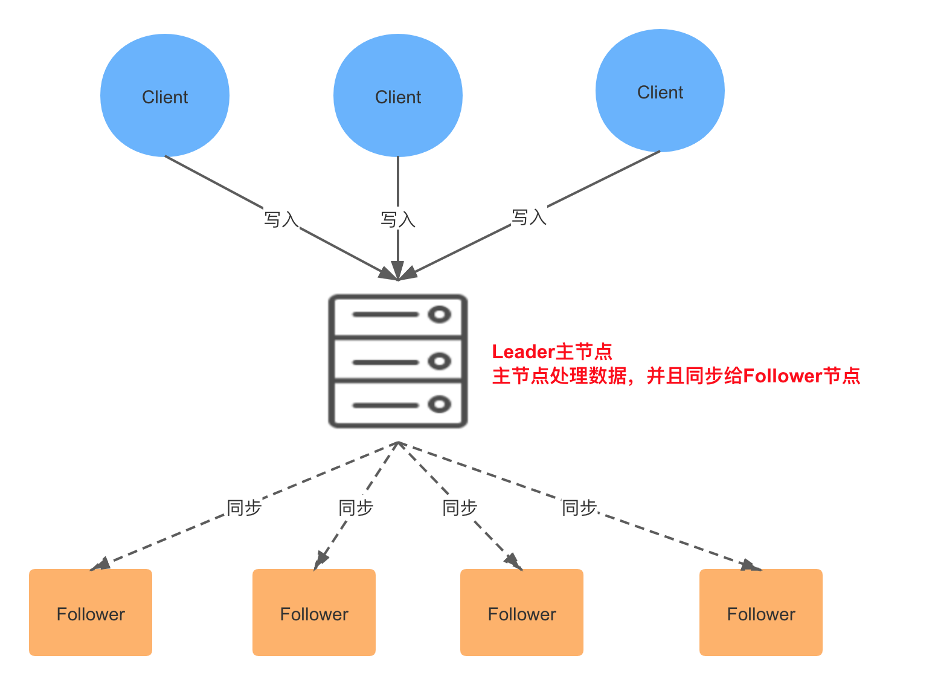

在 ZooKeeper 集群中，所有客户端的请求都是写入到 Leader 进程中的，然后，由 Leader 同步到其他节点，称为 Follower。在集群数据同步的过程中，如果出现 Follower 节点崩溃或者 Leader 进程崩溃时，都会通过 Zab 协议来保证数据一致性。

**Zab** 协议的具体实现可以分为以下**两**部分：

* **消息广播**阶段

Leader 节点接受事务提交，并且将新的 Proposal 请求广播给 Follower 节点，收集各个节点的反馈，决定是否进行 Commit，在这个过程中，也会使用上一课时提到的 **Quorum** 选举机制。

* **崩溃恢复**阶段

如果在同步过程中出现 Leader 节点宕机，会进入崩溃恢复阶段，重新进行 **Leader 选举**，崩溃恢复阶段还包含数据**同步操作**，同步集群中最新的数据，保持集群的数据一致性。

整个 ZooKeeper 集群的一致性保证就是在上面两个状态之前切换，当 Leader 服务正常时，就是正常的消息广播模式；当 Leader 不可用时，则进入崩溃恢复模式，崩溃恢复阶段会进行数据同步，完成以后，重新进入消息广播阶段。

**Zab 协议中的 Zxid**

**Zxid** 在 ZooKeeper 的一致性流程中非常重要，在详细分析 Zab 协议之前，先来看下 Zxid 的概念。

Zxid 是 Zab 协议的一个**事务编号**，Zxid 是一个 64 位的数字，其中**低 32** 位是一个简单的单调**递增**计数器，针对客户端每一个事务请求，计数器加 1；而**高 32** 位则代表 Leader **周期年代epoch**的编号。

这里 Leader 周期的英文是 **epoch**，可以理解为当前集群所处的年代或者周期，对比另外一个一致性算法 **Raft** 中的 **Term** 概念。在 Raft 中，**每一个任期**的开始**都是**一次**选举**，Raft 算法保证在给定的**一个任期**最多**只有一个领导**人。

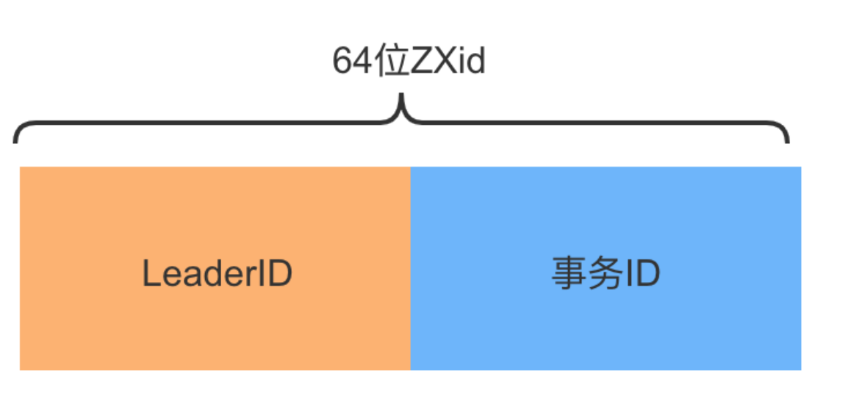

Zab 协议的实现也类似，每当有一个新的 **Leader 选举**出现时，就会从这个 Leader 服务器上取出其本地日志中**最大**事务的 **Zxid**，并从中读取 **epoch** 值，然后**加 1**，以此作为新的周期 ID。总结一下，高 32 位代表了每代 Leader 的唯一性，低 32 位则代表了每代 Leader 中事务的唯一性。

**Zab 流程分析**

Zab 的具体流程可以拆分为**消息广播**、**崩溃恢复**和**数据同步**三个过程，下面我们分别进行分析。

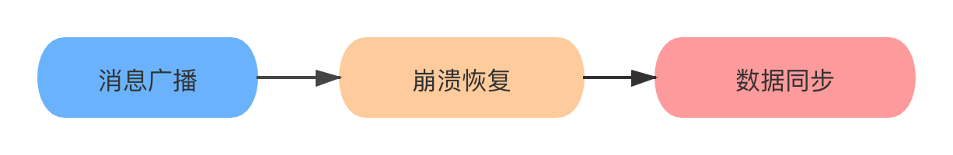

**消息广播**

在 ZooKeeper 中**所有**的**事务**请求都由 **Leader** 节点来处理，其他服务器为 Follower，Leader 将客户端的**事务请求**转换为**事务 Proposal**，并且将 Proposal 分**发给**集群中其他所有的 **Follower**。

完成广播之后，Leader 等待 Follwer 反馈，当有**过半数**的 **Follower** 反馈信息后，**Leader** 将再次向集群内 Follower **广播** **Commit** 信息，Commit 信息就是确认将之前的 Proposal 提交。

这里的 Commit 可以对比 SQL 中的 COMMIT 操作来理解，MySQL **默认**操作模式是 **auto**commit 自动提交模式，如果你显式地开始一个事务，在每次变更之后都要通过 COMMIT 语句来确认，将更改提交到数据库中。

Leader 节点的**写入**也是一个两步操作，第一步是广播**事务**操作，第二步是广播**提交**操作，其中过半数指的是反馈的节点数 >=N/2+1，N 是全部的 **Follower** 节点数量。

**消息广播**的过程描述可以参考下图：

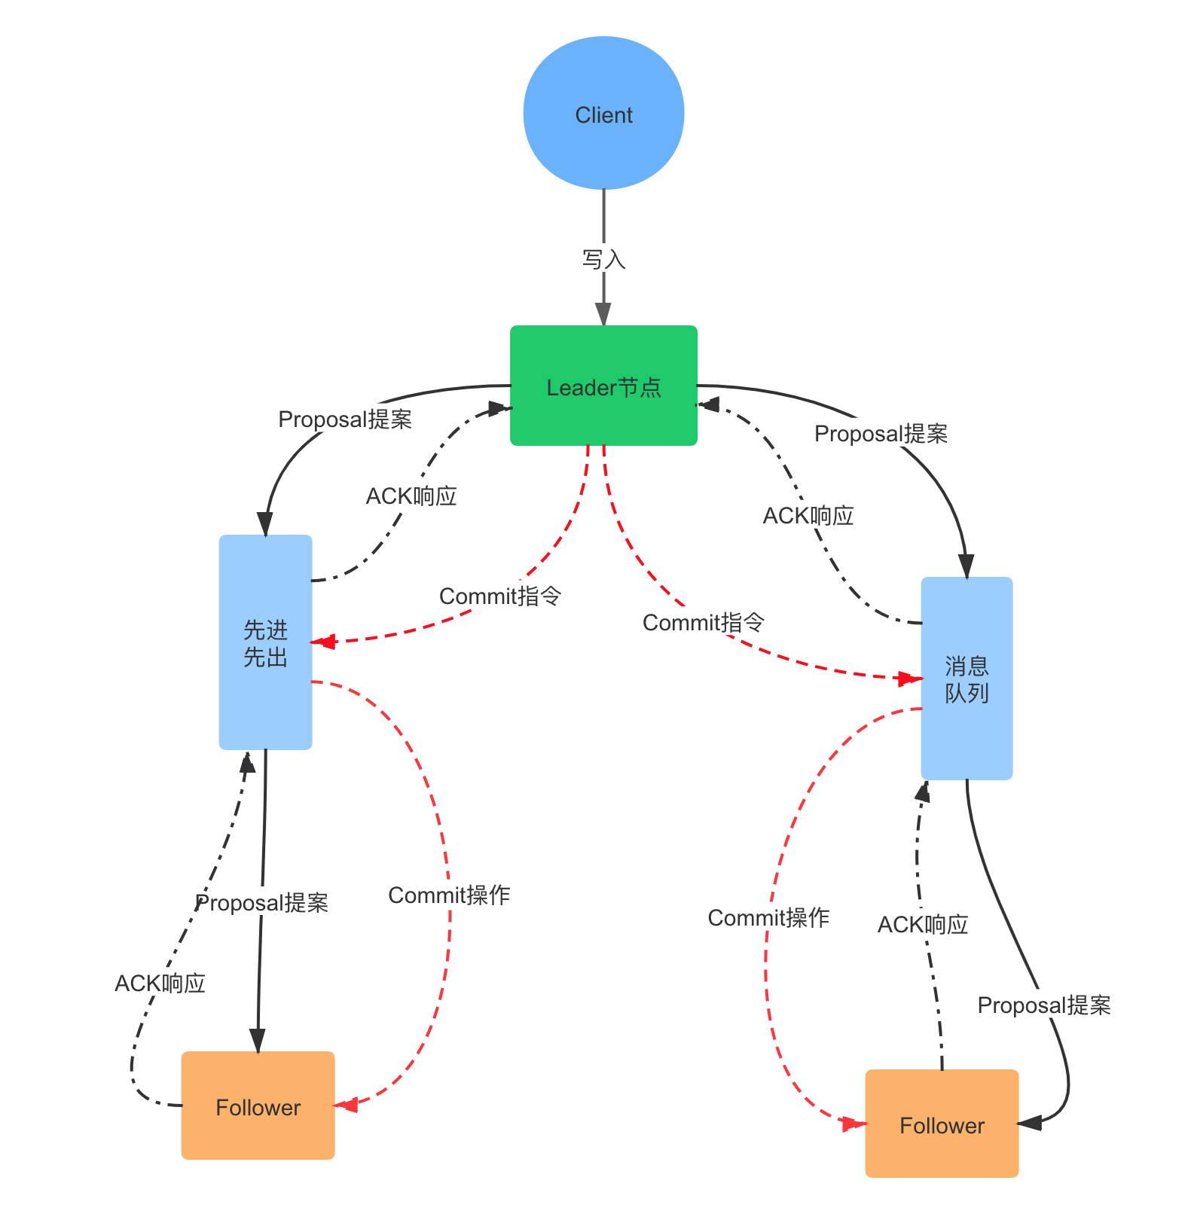

* 客户端的写请求进来之后，Leader 会将写请求包装成 **Proposal 事务**，并添加一个递增事务 ID，也就是 **Zxid**，Zxid 是单调递增的，以保证每个消息的先后顺序；
* 广播这个 Proposal 事务，Leader 节点和 Follower 节点是解耦的，通信都会经过一个先进先出的消息队列，**Leader** 会为每一个 Follower 服务器**分配**一个单独的 **FIFO 队列**，然后把 Proposal 放到队列中；
* **Follower** 节点收到对应的 **Proposal** 之后会把它**持久**到**磁盘**上，当完全写入之后，发一个 **ACK** 给 **Leader**；
* 当 **Leader** 收到超过半数 Follower 机器的 ack 之后，会**提交本地**机器上的**事务**，同时开始广播 commit， Follower 收到 commit 之后，完成各自的事务提交。

分析完消息广播，我们再来看一下崩溃恢复。

**崩溃恢复**

**消息广播**通过 **Quorum** **机制**，解决了 **Follower** 节点**宕机**的情况，但是如果在广播过程中 **Leader** 节点**崩溃**呢？

这就需要 **Zab** 协议支持的**崩溃恢复**，崩溃恢复可以保证在 Leader 进程崩溃的时候可以重新选出 Leader，并且保证数据的**完整性**。

**崩溃恢复**和集群**启动**时的选举过程是**一致**的，也就是说，下面的几种情况都会进入崩溃恢复阶段：

* 初始化集群，刚刚**启动**的时候
* Leader 崩溃，因为故障**宕机**
* Leader **失去**了**半数**的机器支持，与集群中超过一半的节点**断连**

**崩溃恢复**模式将会开启新的一轮选举，选举产生的 Leader 会与过半的 Follower 进行**同步**，使数据一致，当与过半的机器同步完成后，就退出**恢复模式**， 然后进入消息**广播模式**。

**Zab** 中的**节点**有**三种**状态，伴随着的 Zab 不同阶段的转换，节点状态也在变化：

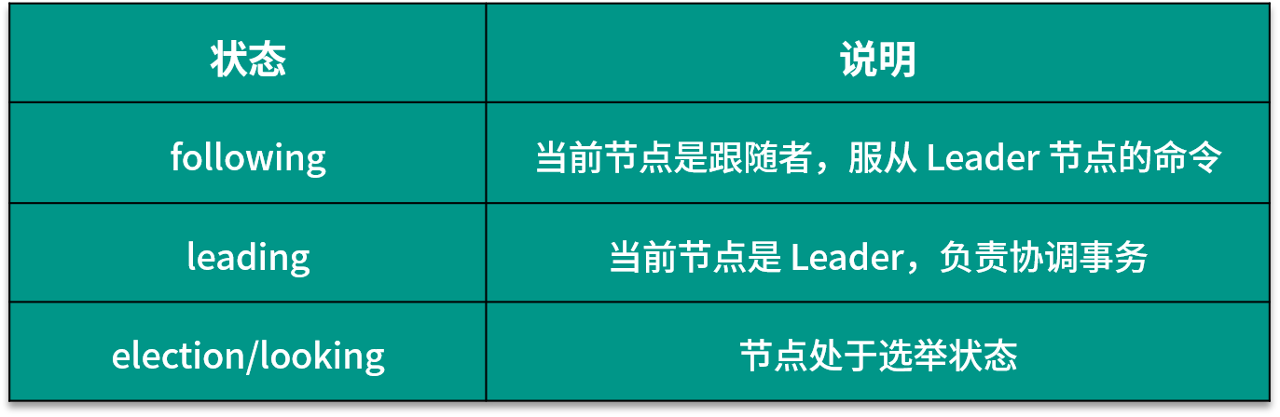

我们通过一个模拟的例子，来了解崩溃恢复阶段，也就是选举的流程。

假设正在运行的集群有五台 Follower 服务器，编号分别是 Server1、Server2、Server3、Server4、Server5，当前 Leader 是 Server2，若某一时刻 Leader 挂了，此时便开始 Leader 选举。

选举过程如下：

**1.各个节点变更状态，变更为 Looking**

ZooKeeper 中除了 Leader 和 Follower，还有 Observer 节点，Observer 不参与选举，Leader 挂后，余下的 Follower 节点都会将自己的状态变更为 Looking，然后开始进入 Leader 选举过程。

**2.各个 Server 节点都会发出一个投票，参与选举**

在第一次投票中，所有的 Server 都会投自己，然后各自将投票发送给集群中所有机器，在运行期间，每个服务器上的 Zxid **大概率不同**。

**3.集群接收来自各个服务器的投票，开始处理投票和选举**

处理投票的过程就是对比 Zxid 的过程，假定 Server3 的 Zxid 最大，Server1 判断 Server3 可以成为 Leader，那么 **Server1** 就**投票**给 **Server3**，判断的依据如下：

首先选举 epoch 最大的

如果 epoch 相等，则选 zxid 最大的

若 epoch 和 zxid 都相等，则选择 **server id** 最大的，就是配置 **zoo.cfg** 中的 **myid**

在选举过程中，如果有节点获得超过半数的投票数，则会成为 Leader 节点，反之则重新投票选举。

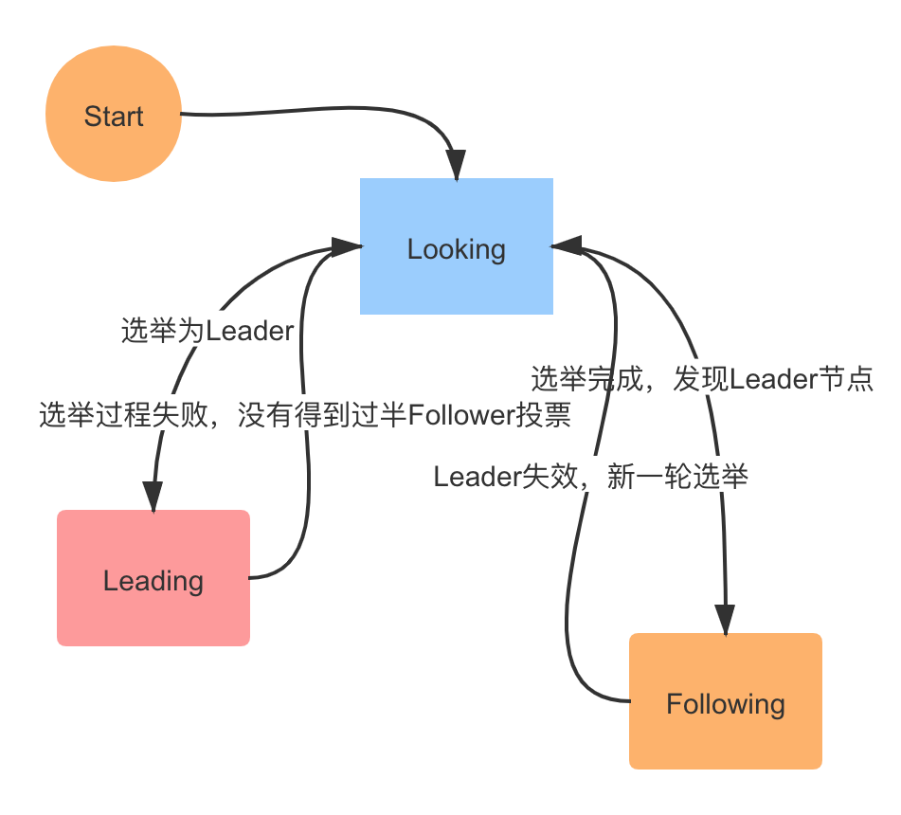

**4.选举成功，改变服务器的状态，参考上面这张图的状态变更**

**数据同步**

崩溃恢复完成选举以后，接下来的工作就是数据同步，在选举过程中，通过投票已经确认 Leader 服务器是最大Zxid 的节点，同步阶段就是利用 Leader **前一阶**段获得的最新**Proposal**历史，**同步**集群中所有的副本。

上面分析了 Zab 协议的具体流程，接下来我们对比一下 Zab 协议和 Paxos 算法。

**Zab 与 Paxos 算法的联系与区别**

Paxos 的思想在很多分布式组件中都可以看到，Zab 协议可以认为是基于 Paxos 算法实现的，先来看下两者之间的联系：

* 都存在一个 **Leader** 进程的角色，负责**协调**多个 Follower 进程的运行
* 都应用 **Quorum** 机制，Leader 进程都会等待超过**半数**的 Follower 做出正确的反馈后，才会将一个提案进行提交
* 在 **Zab** 协议中，Zxid 中通过 **epoch** 来代表当前 Leader **周期**，在 **Paxos** 算法中，同样存在这样一个标识，叫做 **Ballot Number**

两者之间的区别是，Paxos 是**理论**，Zab 是**实践**，Paxos 是论文性质的，目的是设计一种通用的分布式一致性算法，而 Zab 协议应用在 ZooKeeper 中，是一个特别设计的崩溃可恢复的**原子消息广播**算法。

Zab 协议增加了**崩溃恢复**的功能，当 Leader 服务器不可用，或者已经半数以上节点失去联系时，ZooKeeper 会进入**恢复**模式**选举新**的 Leader 服务器，使集群达到一个一致的状态。

**总结**

这一课时的内容分享了 ZooKeeper 一致性实现，包括 Zab 协议中的 **Zxid 结构**，Zab 协议具体的流程实现，以及 Zab 和原生 Paxos 算法的区别和联系。

Zab 协议在实际处理中有很多的实现细节，由于篇幅原因，这里只分享了核心的流程，若对该协议感兴趣的话，可以在课后继续找些书籍或者资料来学习：

* [《从Paxos到Zookeeper》](https://book.douban.com/subject/26292004/)
* [《ZooKeeper:分布式过程协同技术详解》](https://book.douban.com/subject/26766807/)

# [1903] 第05讲：共识问题：区块链如何确认记账权？

本课时我们主要讲解“共识问题：区块链如何确认记账权？”

区块链可以说是最近几年最热的技术领域之一，区块链起源于中本聪的比特币，作为比特币的**底层技术**，本质上是一个**去中心化**的**数据库**，其特点是**去中心化、公开透明**，作为分布式账本技术，每个节点都可以参与数据库的记录。

区块链是一个注重**安全**和**可信度**胜过**效率**的一项技术，如果说**互联网**技术解决的是**通讯**问题，**区块链**技术解决的则是**信任**问题。

今天我们关注区块链中的核心问题：作为分布式账本，每个参与者都维护了一份数据，那么如何**确认记账权（写）**，最终的**账本**以谁为**准（读）**呢？

**区块链的共识**

区块链是一种去中心化的分布式账本系统，区块链的**共识**问题实际上是来源于**分布式**系统的**一致性**问题。

**共识**（Consensus）故名思义，共同的认识，共识问题研究的是多个成员如何达成一致，典型的比如**投票选举**。

**共识机制**在区块链中扮演着核心的地位，共识机制**决定**了谁有**记账**的**权利**，以及记账权利的**选择过程**和**理由**。不同的虚拟货币采用共识机制也不同，常见的**共识机制**有 **POW**、**POS**、**DPOS**等。

我们前面提到 **CAP** 中的 C 是 **Consistency**（一致性）**，Consistency 和 Consensus 有什么区别呢？**

**Consistency**侧重的是内容在**时间顺序**上的**一致**和**统一**，而 **Consensus**则是指由许多参与者对某项**内容**达成**共识**，所以一般把 **Consistency** 翻译为“一致性”，把 Consensus 翻译为“共识”。

**拜占庭将军问题**

前面的课程中我们已经分享了几个经典的**一致性**算法，如果把**共识**机制延伸到分布式系统中，就是系统需要有一个**主进程**来**协调**，系统的所有决定都由主进程来达成**一致性**。

到了区块链中，由于区块链是一种**去中心化**的**分布式**系统，所以区块链中是**没有**类似于团队里的**领导**，以及分布式系统中的 **master** 角色，这样就需要有某种**共识机制**，以便保证系统一致性。

一般在网络通信中，把节点故障，也就是信道**不可靠**的情况称为“**非**拜占庭**错误**”；**恶意响应**，也就是系统**被攻击**，传递错误消息称为“**拜占庭**错误”。

为什么叫拜占庭错误呢？实际上是来自于一个故事模型：

拜占庭帝国就是中世纪的土耳其帝国，拥有巨大的财富，周围 10 个邻邦垂诞已久，但拜占庭高墙耸立，固若金汤，没有一个单独的邻邦能够成功入侵。任何单个邻邦入侵都会失败，同时也有可能自身被其他 9 个邻邦入侵。

拜占庭帝国防御能力如此之强，至少要有十个邻邦中的一半以上同时进攻，才有可能攻破。然而，如果其中的一个或者几个邻邦本身答应好一起进攻，但实际过程出现背叛，那么入侵者可能都会被歼灭。

于是每一方都小心行事，不敢轻易相信邻国，这就是拜占庭将军问题。

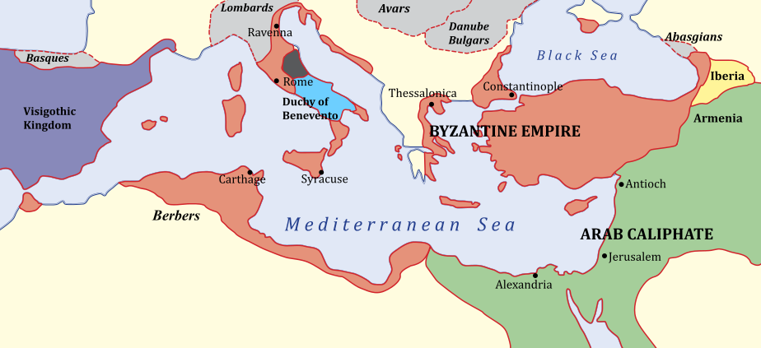

（[图片来自维基百科](https://en.wikipedia.org/wiki/Byzantine_Empire)）

在拜占庭问题里，各邻国最重要的事情是：**所有将军如何能过达成共识去攻打拜占庭帝国**。拜占庭将军问题核心描述是军中可能有叛徒，却要保证进攻一致，由此引申到计算机领域，发展成了一种**容错**理论：

一群将军想要实现某一个目标，比如一致进攻或者一致撤退，单独行动是行不通的，必须**合作**，达成**共识**；由于叛徒的存在，将军们不知道应该如何达到一致。

其实，拜占庭将军问题（Byzantine Generals Problem）和我们前面提到的 **Paxos** 算法、**逻辑时钟**等，都是由 Leslie **Lamport** 提出的。

Lamport 可以说是分布式系统的奠基人之一，由于在分布式领域的一系列贡献，Lamport 获得了 2013 年的**图灵奖**。



拜占庭将军问题和我们今天要讨论的记账权有什么联系呢？

在记账权的归属中，关键的是如何**避免 恶意共识**的出现，也就是**错误**的**记账**，类似如何处理拜占庭将军中的**叛徒**。

比特币是区块链技术最广泛的应用，在比特币中如何决定记账权呢？答案就是 **POW 机制**，接下来我们分析 POW 工作量证明机制。

**POW 工作量证明**

PoW（**Proof of Work**，**工作量证明**）被认为是经过验证最安全的**拜占庭解决机制**，最早是用来**防垃圾邮件**的，典型的就是 **Google 邮箱**的**反垃圾邮件**系统。

Google 邮箱强制要求每一个给 Google 服务器发送邮件的**发送者**，必须先完成一定量的计算工作，造成一小段时间的延迟，比如延迟 1 秒，如果是正常的邮件发送，这个时间是可以接受；如果是广告邮件发送者，因为要进行大量的发送工作，这种无价值的计算是无法忍受的。

**挖矿的由来**

挖矿是比特币系统中一个形象化的表达，那么挖矿是怎么来的呢？

比特币挖矿是将一段时间内比特币系统中发生的交易进行**确认**，并记录在区块链上**形成新区块**的过程，由于需要**竞争 记账权**，利用计算机去**计算 Hash 数值**，随机碰撞解题，这个过程就是**挖矿**。

换句话说，就是**比特币系统**出一道数学题，大家**抢答最优解**，**挖矿**就是**记账**的过程，**矿工**是**记账员**，**区块链**就是**账本**。

**比特币的 POW 实现**

比特币中的 POW 实现，是通过计算来**猜测**一个**数值**（Nonce），得以解决规定的 Hash 问题，下面是比特币的区块结构，可以看到区块头有个**随机数**字段，这个就是 **Nonce** 值：

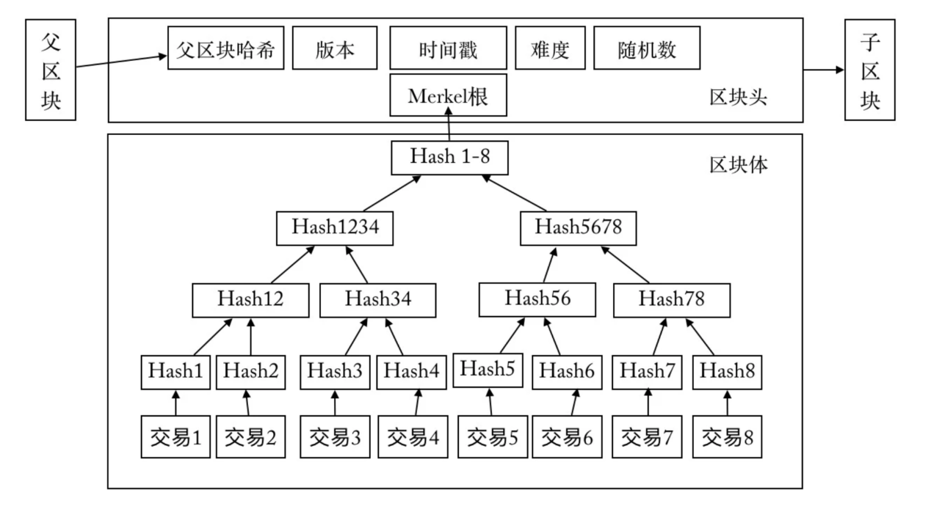

**中本聪**在比特币系统中设置了一道题目，通过不断调节 Nonce 的值，来对区块头算 Hash，要求找到一个 **Nonce** 值，使得算出来的 **Hash** 值**满足**某个**固定值**。

具体的 Hash 方法一般是使用 SHA256 算法 ，你可以查看这个小工具来测试 <https://tool.oschina.net/encrypt?type=2>。

我们来简化一下计算过程，假设第 100 个区块给出的区块值是下列字符串，最早计算出该字符串的节点可以获得比特币：

f7684590e9c732fb3cf4bf0b8e0f5ea9511e8bbaacb589892634ae7938e5700c

由于 Hash 算法是一个不可以逆的算法，没法通过具体的 Hash 值倒推出原文，这样每个节点只能采用**穷举**的方法，也就是选择各种字符串，比如开始的 a、b、c、1、2、3、…，不断的尝试。

**比特币系统**自身会**调节难度**，**控制**解题的**时间**，一般来讲，约**每 10 分钟**挖出**一个区块**，在这 10 分钟内，计算机只能不停地去计算，去试各种字符串。

这个过程实际上是**考验**各个节点的**服务器性能**，也就是**算力**。如果你算力非常强大，有几万台服务器，可以很快得到 Nonce 值，也就是正确答案：lagou，对应 Hash 值和题目要求一致。

接下来你就可以把这个 **Nonce** 值放在**结构体**里，通过 **P2P** 网络**广播**出去，其他的系统节点收到后，发现这个 **Nonce** 值是**合法**的，能满足要求，会认为你**挖矿**成功。

由于解出了题目，你会获得系统对应的**比特币奖励**，以及本区块内所有**交易**产生的**手续费**。**其他节点**发现有人已经算出来了，就会**放弃**本次**计算**，然后**开启**下一个**区块**的题目，去寻找下一个区块头的 **Nonce** 值。

作为落地的最大区块链系统，比特币的区块信息一直在动态生成。下面这张截图记录了比特币最近的区块信息，区块信息来自 [https://www.blockchain.com/](https://www.blockchain.com/explorer)，你也可以点击链接查看最新的区块高度。

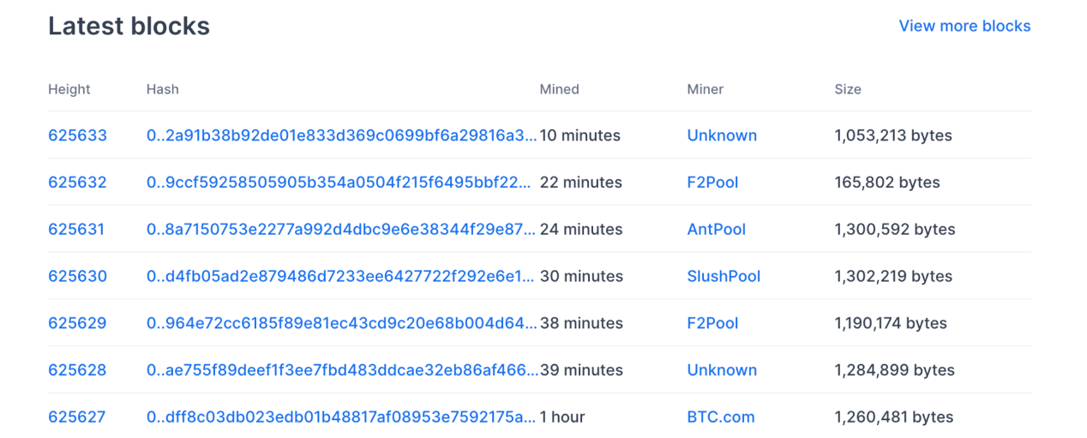

**区块链分叉和 51% 攻击**

Hash 问题具有不可逆的特点，主要依靠暴力计算，谁的算力多，谁最先解决问题的概率就越大。当掌握超过全网一半算力时，就能控制网络中链的走向，这也是所谓 **51% 攻击**的由来。

前面我们说过，因为区块链中**每个节点**都可以参与**记账**，系统中可能出现链的**分叉**（Fork），最终会有一条链成为最长的链。

但是在现实社会中，牵扯到参与各方巨大的利益关系，算力之间的博弈往往并没有那么简单，以比特币为例，已经分裂出了 BCH（比特币现金）、BTG（比特币黄金）等分叉币。

**POW 机制优缺点**

POW 的优点有很多，POW 是第一个完全实现**去中心化共识**算法的，并且节点**自由进出**，容易实现，由于对算力的高要求，**破坏系统花费**的成本也**巨大**。

**POW 机制**的缺点也是显而易见的，最大的就是**浪费能源**，巨大的算力被浪费在了无尽的**挖矿**行为中，并且本身并不产生任何价值。

这也是区块链被很多人指责的一点，浪费了大量的能源，收获的仅仅是一堆无价值的数据存储，换个角度来思考，这也说明了在**去中心化**的场景下，实现**信任**是多么的**困难**。

另一方面也可以看到，大量的数字货币矿场都是建设在西南地区的深山中，利用当地价格低廉的电力资源，或者就直接和发电站建设在一起。

**其他共识方法**

除了 POW 机制，还有其他的共识方法，典型的就是 **POS** 和 **DPOS** 等。

**POS 权益证明**

POS（Proof of Stake，**权益**证明）类似现实生活中的**股东大会机制**，拥有股份越多的人拥有越多的投票权，也就越容易获取记账权。



POS 是通过保证金来对赌一个合法的块成为新的区块，**收益**为**抵押资本**的**利息**和**交易服务费**。提供证明的保证金越多，则获得记账权的概率就越大，合法记账者可以获得收益。著名的数字货币 **ETH（以太坊）**，就在共识算法中采用了 **POS 机制**。

**DPOS 委托权益证明**

采用 DPOS（**Delegated** Proof of Stake，**委托**权益证明）机制的典型代表是 **EOS**，如果说 POS 类似股东大会，比较的是谁持有的股份多，那么 DPOS 类似于公司**董事会**制度，在 DPOS 共识制度下，会选出一定数量的**代表**，来负责**生产区块**。

**总结**

区块链可以说是分布式系统最广泛的应用之一，今天介绍了区块链共识问题的由来、拜占庭将军问题，以及典型的 POW 解决机制。

区块链是一个非常广的主题，以拜占庭将军问题为例，在区块链之前，还有两种解决方案：**口头**协议和**书面**协议。专栏的内容是以分布式系统为主，后面的章节不会继续区块链相关话题的讨论，如果你希望了解更多的区块链技术及应用，下面附上了一些相关的资料：

* [《区块链开发指南》](https://book.douban.com/subject/27081969/)
* [《区块链核心算法解析》](https://book.douban.com/subject/27081206/)
* [比特币的区块结构解析](https://www.cnblogs.com/binyue/p/8558446.html)
* [区块链技术发展及应用场景](https://www.cnblogs.com/binyue/p/8595810.html)
* [The Byzantine Generals Problem](https://people.eecs.berkeley.edu/~luca/cs174/byzantine.pdf)
* <https://www.8btc.com/>

# [1904] 加餐1：如何准备一线互联网公司面试？

本课时我们来讲讲如何准备一线互联网公司面试。

### 互联网技术面试的特点

互联网公司的技术面试有一些侧重点，国内互联网公司和外企的侧重点又有不同。**BAT** 互联网公司看重**项目**能力，重点考察**语言深度**和**项目能力**，**国外** IT 公司更看重**计算机基础**，比如微软和 Amazon 的面试，每轮面试都是**算法题**的在线测评，针对**社招**还会有 **System Design** 题目。

一般来说，一线互联网公司面试都有下面的特点：

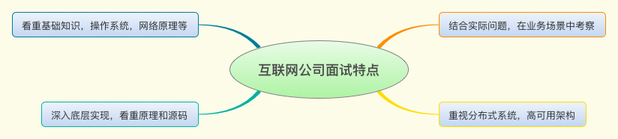

**1. 看重数据结构和算法等计算机基础知识**

一线互联网公司在面试中更加关注计算机基础知识的考察，比如**数据结构**和**算法**，**操作系统**、**网络原理**，目前，很多国内公司在招聘上也看齐 Google、Facebook 等海外企业，面试重点考察**算法**，如果没有 ACM 经验，不刷题很难通过。

**2. 深入技术栈，考察对原理和源码的掌握程度**

深入底层实现，考察对相关**组件**的**原理**掌握程度，以及是否读过**源码**等。因为互联网用户基数比较大，一个细微的优化可能会带来很大的收益，同样，一个很小的问题可能会对线上业务造成毁灭性的影响，所以要知其然还要知其所以然，对技术栈的掌握要求比较**深入**。

**3. 偏向实际问题，考察业务中的应用**

面试中通常会**结合实际业务**场景来提问，其考察的是在真实业务中如何设计。我们知道，条条大路通罗马，一个功能点，技术方案可能有很多，但是从落地到代码实现，就要限制于**整体方案**、**上下游约束**等，典型的比如**秒杀系统**、**微博会员关注关系设计**等。

**4. 重视分布式系统、高可用等设计方向**

大型互联网公司，特别是 **C 端**的业务，面对的是**海量**的用户和请求，牵一发而动全身，对系统**可用性**、**分布式**高可用等有极高的要求，所以在面试中会重点考察**分布式**系统设计，如何构建高**并发**高**可用**的系统。

### 如何高效准备面试

分析了互联网公司的面试特点，接下来就是有针对性的准备面试。如何快速了解一个公司的招聘要求？答案就是去各大招聘网站，从**招聘启事**入手，这也是最快、最有效的方式。

我们总结了招聘网站上十几家互联网大厂的招聘启事，从中寻找共性，以 Java 语言为代表，把一线互联网公司后端工程师通用的招聘要求列在了下面：

* 计算机以及相关专业，本科或以上学历；
* 扎实的**数据结构**与**算法**基础，熟悉计算机及**网络**相关知识；
* 熟悉 Java 开发，掌握**面向对象**思想，具备扎实的**抽象**能力、**设计**能力；
* 熟练使用 **Spring** 或其他 **Web** 框架，了解其原理；
* 熟练使用 **MySQL**、**Redis**、 **MongoDB** 或者 **ElasticSearch** 等存储技术；
* 了解 JVM **内存**管理，掌握 JVM **调优**技能；
* 熟悉**分布式**系统常见技术，掌握 **RPC** 框架和**微服务**架构；
* 良好的沟通交流能力，具备较强的学习能力和责任心，可以编写良好的代码文档。

感兴趣的可以去招聘网站上看一下，对后端开发的要求，基本就是在这个范围里，从这个通用招聘要求上，我们可以逐条拆解，总结如何高效准备面试。

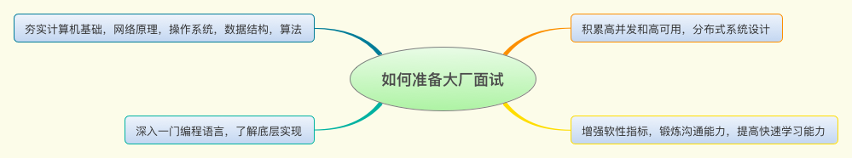

**1. 对学历和专业的要求，硬性标准**

对学历和专业的要求，这一条一般都会注明，不过计算机行业比较包容，不拘一格，非科班以及转专业的技术大牛也有很多，这里不展开。

**2. 加强计算机基础，提高算法和数据结构、操作系统等底层能力**

计算机基础能力是面试的重点，在校招中更是着重考察。

数据结构方面，基本的数组、栈和队列、字符串、二叉树等结构，比如二叉树是面试中的重点，手写红黑树有点夸张，不过基本的**遍历**、二叉树**重建**、二叉树**深度**等必须掌握，需要在**白纸**上写写代码，考的是白板编程能力。

算法方面，基本的排序和查找、递归、分治、动态规划之类都会考察，这方面可以多看看《**剑指 offer**》《**编程珠玑**》，**国内**推荐**牛客网**，**国外**就是 **LeetCode** 的高频题。

**操作系统**和**网络**原理，比如基本的**调度**算法、**文件系统**，还有各种**网络协议**，比如 **TCP/IP 协议**、**拥塞控制**等。操作系统推荐机械工业出版社的华章系列教材，网络原理也有一些经典书籍，如果觉得《TCP/IP 详解》太厚，可以看《**图解 HTTP 协议**》和《**图解 TCP/IP 协议**》。

**3. 深入一门编程语言，了解底层实现，各种语法糖和特性**

后端工程师不管学习多少语言，都要有一门自己的主编程语言，什么是主编程语言，就是对这个编程语言你可以达到精通的程度，不是只会用，要从代码编译开始就知道程序是怎么运行的。典型的主语言有 Java、C++、PHP 及 Python 等。

针对 Java 语言，要了解 Java 语言的底层机制，**字节码**怎么用，为什么 Java 是平台无关型语言，这些都要搞明白，应用层面，对**集合框架**、**网络** IO、**并发**编程、**泛型**、**异常**、**反射**等技术都要有比较深入的了解，一些常见的**组件**，还要学习**源码**，**优化**层面，Java **虚拟机调优**、常见 **JVM** **问题**的处理，这些都是面试经常考察的，也是一定要掌握的。

**4. 加强数据库和缓存应用，掌握 NoSQL 技术**

**数据存储**是业务的基石，从**关系型**数据库 **MySQL** 到 **NoSQL**，从 **Memcached** 到 **Redis** 的各种缓存，这些都是面试的必考题，从应用到底层逻辑都必须了解，数据库本身这块的知识点更是重要，**Redis** 也是面试的重点，作为应用最多的**缓存**，**Redis** 在开发中已经和 **MySQL** 一样重要。

**5. 学习高并发和高可用的分布式系统设计**

高**并发**是技术人一直追求的，为什么我们说**双十一**是对**系统架构**的挑战，就是**天量**的 **QPS** 请求，在这种情况下，如何保障系统的高**可用**，保证业务正常，是每个工程师都要思考的。**分布式**系统架构，以及**高并发**和**高可用**知识，则需要在工作中注意积累，如果工作中没有类似的上手锻炼机会，也可以通过各种**书籍**和**专栏**等渠道来学习。

**6. 增强软性指标，包括快速学习，良好的沟通能力**

除了**技术**实力，软性指标也很重要，在平时的工作中，要注意梳理**文档**，养成良好的文档能力，和同事的沟通中，多学习下《**金字塔原理**》等**沟通**技巧，在面试中就可以更好的表现自己。

另外，要注意工作上**业务**的连续性，技术为业务服务，更好地了解业务，也可以帮助你拿到心仪的 Offer。

# [1905] 第06讲：分布式事务有哪些解决方案？

本课时我们来讨论下分布式事务的相关知识点。

**分布式事务**是**分布式系统**中非常重要的一部分，最典型的例子是银行**转账**和**扣款**，A 和 B 的账户信息在不同的服务器上，A 给 B 转账 100 元，要完成这个操作，需要两个步骤，从 A 的账户上扣款，以及在 B 的账户上增加金额，两个步骤必须全部执行成功；否则如果有一个失败，那么另一个操作也不能执行。

那么像这种转账扣款的例子，在业务中如何保证一致性，有哪些解决方案呢？

**分布式事务是什么**

顾名思义，分布式事务关注的是分布式场景下如何处理事务，是指事务的**参与者**、支持事务**操作**的服务器、**存储**等资源分别位于分布式系统的**不同节点**之上。

简单来说，分布式事务就是一个业务操作，是由多个细分操作完成的，而这些细分操作又分布在不同的服务器上；事务，就是这些操作要么全部成功执行，要么全部不执行。

**数据库事务**

数据库事务的特性包括**原子性（Atomicity）、一致性（Consistency）、隔离性（Isolation）和持久性（Durabilily）**，简称 **ACID**。

在数据库执行中，多个并发执行的事务如果涉及到同一份数据的读写就容易出现数据不一致的情况，不一致的异常现象有以下几种。

**脏读**，是指一个事务中访问到了另外一个事务未提交的数据。例如事务 T1 中修改的数据项在尚未提交的情况下被其他事务（T2）读取到，如果 T1 进行回滚操作，则 T2 刚刚**读取**到的数据实际并**不存在**。

**不可重复读**，是指**一个**事务**读取**同**一条**记录 **2 次**，得到的**结果不一致**。例如事务 T1 第一次读取数据，接下来 T2 对其中的数据进行了**更新**或者**删除（zyt插入？）**，并且 Commit 成功。这时候 T1 再次读取这些数据，那么会得到 T2 修改后的数据，发现数据已经变更，这样 T1 在一个事务中的两次读取，返回的结果集会不一致。

幻读，是指**一个**事务**读取 2 次**，得到的记录**条数**不一致（**范围查询**）。例如事务 T1 查询获得一个结果集，T2 **【插入】**新的数据，T2 Commit 成功后，T1 再次执行同样的查询，此时得到的结果集记录数不同。

脏读、不可重复读和幻读有以下的包含关系，如果发生了脏读，那么幻读和不可重复读都有可能出现。

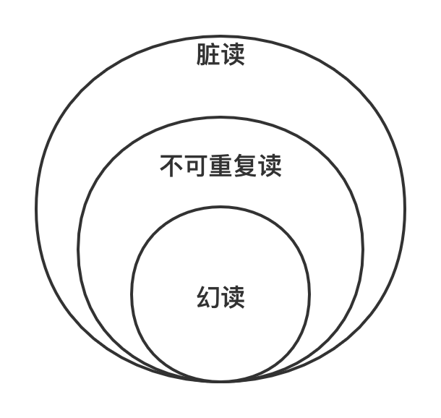

**不同隔离级别**

SQL 标准根据三种不一致的异常现象，将隔离性定义为四个**隔离级别**（Isolation Level），隔离级别和数据库的性能呈反比，隔离级别越低，数据库性能越高；而隔离级别越高，数据库性能越差，具体如下：

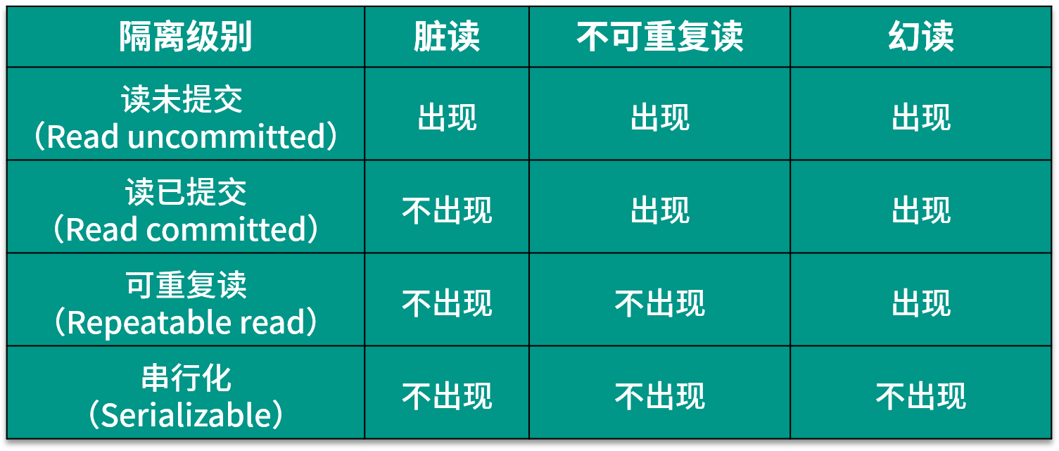

（1）Read uncommitted 读未提交

在该级别下，一个事务对数据修改的过程中，不允许另一个事务对该行数据进行修改，但允许另一个事务对该行数据进行读，不会出现更新丢失，但会出现脏读、不可重复读的情况。

（2）Read committed 读**已提交**

在该级别下，未提交的**写事务**不允许其他事务访问该行，**不**会出现**脏读（回滚，T1写，T2读，T1回滚，T2读错了）**，但是读取数据的事务允许其他事务访问该行数据，因此会出现不可重复读的情况。

（3）Repeatable read **可重复**读

在该级别下，在**同一个**事务内的**查询**都是和事务开始时刻**一致**的，保证对同一字段的多次读取结果都相同，**除非**数据是**被本身事务**自己所**修改**，**不会**出现同一事务**读**到**两次不同**数据的情况，不会**不可重复读（T1读上锁，T2想修改需要等，T1可以重复读）**。因为没有约束其他事务的新增Insert操作，所以 SQL 标准中可重复读级别会出现幻读。

值得一提的是，可重复读是 MySQL **InnoDB** 引擎的**默认**隔离级别，但是在 MySQL **额外添加**了**间隙锁（Gap Lock）**，可以**防止幻读**。

（4）Serializable 序列化

该级别要求所有事务都必须串行执行，可以避免各种并发引起的问题，效率也最低。

对不同隔离级别的解释，其实是为了保持数据库事务中的**隔离性**（Isolation），目标是使并发事务的执行效果与串行一致，隔离级别的提升带来的是并发能力的下降，两者是负相关的关系。

#### 事务隔离

在数据库中，不同的事务隔离级别主要包括：

1. **读未提交（Read Uncommitted）**：
   * **场景**：适用于对一致性要求不高的场合，比如**日志**记录或一些分析任务。
   * **特点**：允许读取未提交的数据，可能会导致**脏读**。
2. **读已提交（Read Committed）**：
   * **场景**：常用于大多数业务应用，如在线**交易**系统。
   * **特点**：只允许读取已提交的数据，避免脏读，但可能会出现**不可重复读**。
3. **可重复读（Repeatable Read）**：
   * **场景**：适合对一致性要求较高的场合，如**金融**系统。
   * **特点**：保证在一个事务内多次读取同一数据的结果相同，防止不可重复读，但可能会出现**幻读**。
4. **串行化（Serializable）**：
   * **场景**：适用于高度一致性要求的系统，如**库存**管理。
   * **特点**：提供最高的隔离级别，通过强制事务串行执行来避免幻读，但性能**开销较大**。
5. **选择依据**

* **性能需求**：较低隔离级别通常性能更好，但一致性较差。
* **数据一致性要求**：对数据一致性要求高的应用需选择高隔离级别。
* **并发量**：高并发下可能需要平衡性能与一致性。

根据具体应用场景和需求，以此选择合适的隔离级别。

#### MySQL 中，间隙锁（Gap Lock）

在 MySQL 中，间隙锁（Gap Lock）是用于防止幻读的一种锁机制。为了理解这一点，我们需要先了解幻读以及 InnoDB 的锁机制。

1. **幻读的概念**

**幻读**是指在同一事务中，**两次读取**数据时，再次查询的结果发生了变化，特别是当另一事务插入了新的行，使得第一次查询没有返回的行现在变成了可见的。这通常发生在使用非可重复读或读未提交隔离级别时。

1. **间隙锁的作用**

间隙锁是 InnoDB 储存引擎的一种锁类型，它用于锁定两个记录之间的“间隙”。通过锁住这些间隙，InnoDB 可以防止其他事务在这些间隙中插入新的记录，因此有效地避免了幻读。

1. **示例说明**

假设我们有一个 employees 表，其中有以下数据：

| **id** | **name** |
| --- | --- |
| 1 | Alice |
| 2 | Bob |

1. **事务 A**
2. 事务 A 开始并执行：
3. SELECT \* FROM employees WHERE id >= 1 FOR UPDATE;

这将锁定 id 为 1 和 2 的记录，并且由于使用了 **FOR UPDATE**，它还会在 id 1 和 2 之间的间隙上**加**上**间隙锁**。

1. **事务 B**
2. 事务 B 执行：
3. INSERT INTO employees (id, name) VALUES (1.5, 'Charlie');

在这里，事务 B 尝试在 id 1 和 2 之间插入一个新记录（1.5），但由于事务 A 对这个**间隙**加了**锁**，事务 **B 会被阻塞**，直到事务 A 提交或回滚。

1. **间隙锁的特点**

* **防止插入**：间隙锁可以防止其他事务在锁定的间隙中插入新行，避免了幻读的发生。
* **与排他锁结合使用**：间隙锁通常和其他锁（如**记录锁**）一起使用，以确保数据的一致性。
* **隐式锁定**：间隙锁是**隐式加锁**的，用户不需要显式指定，而是由 InnoDB 根据查询和锁需求自动处理。

1. **结论**

通过使用间隙锁，MySQL 能够提供更强的数据一致性，特别是在高并发环境中，确保在同一事务中的多次读取不会受到其他事务插入新数据的影响。这是实现可重复读和串行化隔离级别的重要机制之一。

**分布式事务产生的原因**

分布式事务是伴随着系统拆分出现的，前面我们说过，分布式系统解决了海量数据服务对扩展性的要求，但是增加了**架构**上的**复杂性**，在这一点上，**分布式事务**就是典型的体现。

在实际开发中，分布式事务产生的原因主要来源于存储和服务的拆分。

**存储层拆分**

存储层拆分，最典型的就是数据库**分库分表**，一般来说，当单表容量达到**千万**级，就要考虑数据库拆分，从单一数据库变成多个分库和多个分表。在业务中如果需要进行**跨库**或者**跨表**更新，同时要保证数据的**一致性**，就产生了分布式事务问题。在后面的课程中，也会专门来讲解数据库拆分相关的内容。

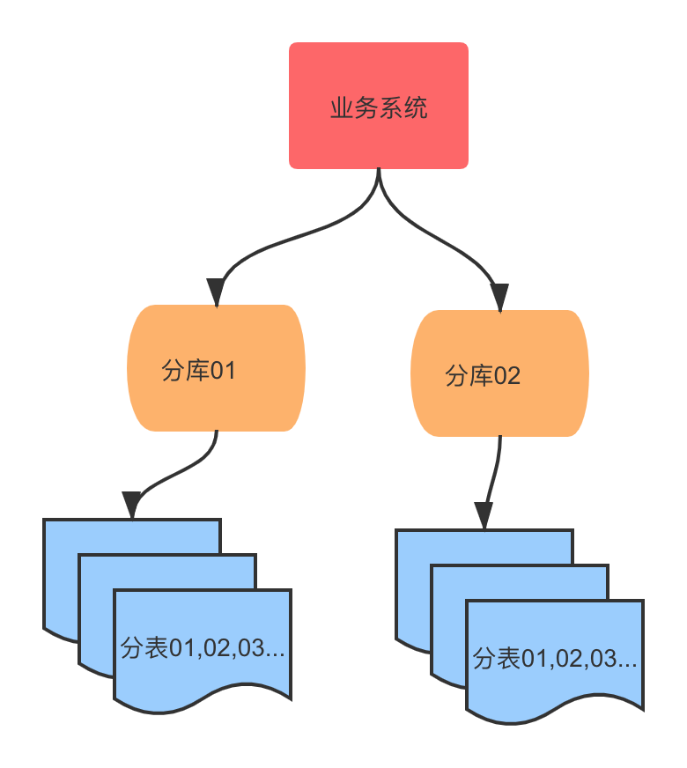

**服务层拆分**

**服务层拆分**也就是**业务**的**服务化**，系统架构的演进是从集中式到分布式，业务功能之间越来越解耦合。

比如**电商网站系统**，业务**初期**可能是一个**单体**工程支撑整套服务，但随着系统规模进一步变大，参考**康威定律**，大多数公司都会将**核心业务**抽取出来，以作为**独立的**服务。**商品**、**订单**、**库存**、**账号信息**都提供了各自**领域**的**服务**，**业务逻辑**的执行散落在不同的**服务器**上。

用户如果在某网站上进行一个**下单操作**，那么会同时依赖**订单**服务、**库存**服务、**支付扣款**服务，这几个操作如果有一个失败，那下单操作也就完不成，这就需要**分布式事务**来保证了。

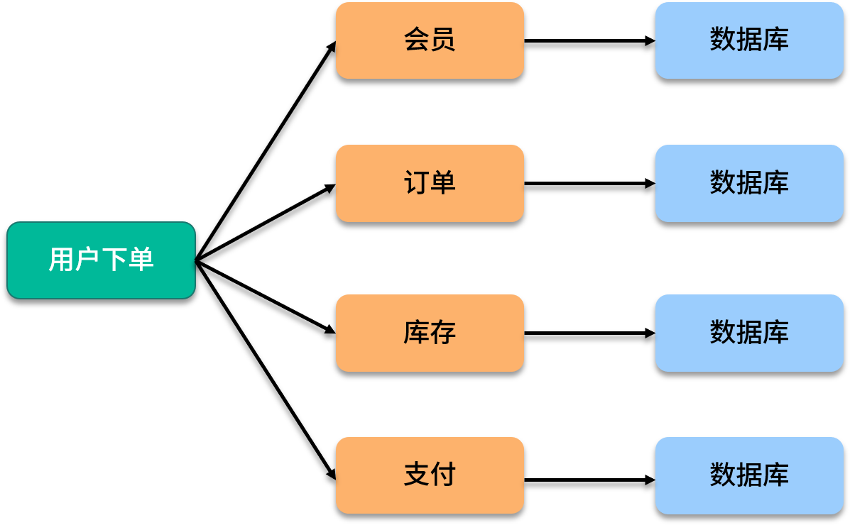

**分布式事务解决方案**

分布式事务的解决方案，典型的有**两**阶段和**三**阶段提交协议、 **TCC** **分段**提交，和基于**消息队列**的最终一致性设计。

**2PC 两阶段提交**

两阶段提交（**2PC**，Two-phase Commit Protocol）是非常经典的**强**一致性、**中心化**的原子提交协议，在各种事务和一致性的解决方案中，都能看到两阶段提交的应用。

**3PC 三阶段提交**

三阶段提交协议（**3PC**，Three-phase\_commit\_protocol）是在 **2PC** 之上扩展的提交协议，主要是为了解决两阶段提交协议的**阻塞**问题，从原来的两个阶段扩展为三个阶段，增加了**超时**机制。

**TCC 分段提交**

**TCC** 是一个分布式事务的**处理模型**，将事务过程拆分为 **Try**、**Confirm**、**Cancel** 三个步骤，在保证强一致性的同时，最大限度提高系统的可**伸缩性**与**可用性**。

两阶段、三阶段以及 TCC 协议在后面的课程中我会详细介绍，接下来介绍几种系统设计中常用的一致性解决方案。

**基于消息补偿的最终一致性**

**异步**化在分布式系统设计中随处可见，基于**消息队列**的最终**一致性**就是一种**异步事务**机制，在业务中广泛应用。

在具体实现上，基于**消息补偿**的一致性主要有**本地消息**表和**第三方可靠**消息**队列**等。

下面介绍一下**本地消息表**，本地消息表的方案最初是由 ebay 的工程师提出，核心思想是将**分布式事务**拆分成**本地事务**进行处理，通过**消息日志**的方式来**异步执行**。

**本地消息**表是一种业务**耦合**的设计，消息**生产方**需要额外建一个**事务消息**表，并记录消息**发送状态**，消息**消费方**需要**处理**这个消息，并完成自己的**业务逻辑**，另外会有一个**异步机制**来定期**扫描未完成**的消息，确保最终一致性。

下面我们用**下单减库存**业务来简单模拟本地消息表的实现过程：

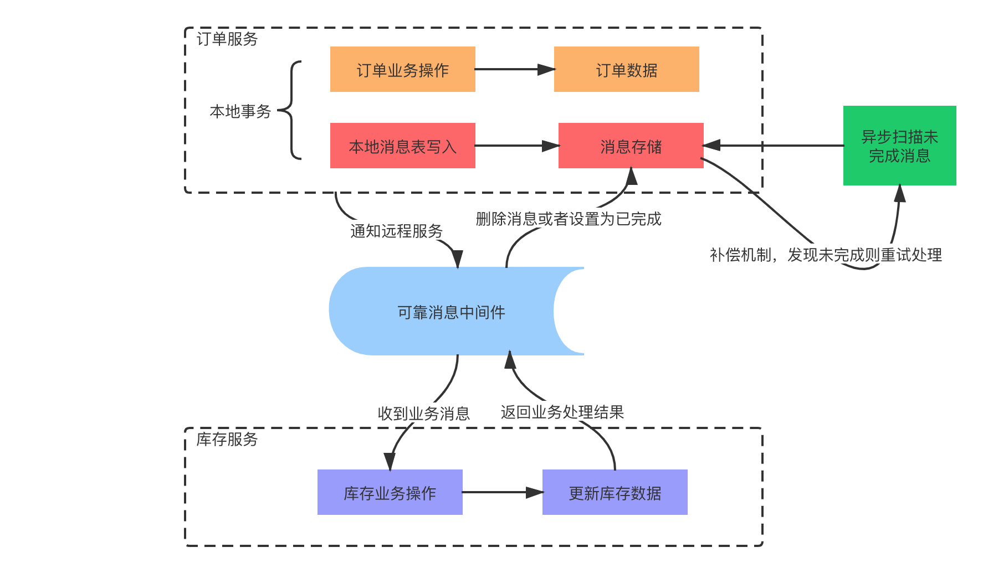

（1）系统收到下单请求，将**订单业务**数据存入到订单库中，并且同时存储该订单对应的消息数据，比如购买商品的 ID 和数量，消息数据与订单库为同一库，更新订单和存储消息为一个**本地事务**，要么都成功，要么都失败。

（2）**库存服务**通过**消息中间件**收到库存更新消息，调用库存服务进行业务操作，同时返回业务处理结果。

（3）消息生产方，也就是订单服务收到处理结果后，将**本地消息表**的数据删除或者设置为已完成。

（4）设置**异步任务**，定时去扫描**本地消息**表，发现有未完成的任务则重试，保证最终一致性。

以上就是基于**本地消息**表一致性的主流程，在具体实践中，还有许多分支情况，比如消息发送失败、下游业务方处理失败等，感兴趣的同学可以思考下。

**不要求最终一致性的柔性事务**

除了上述几种，还有一种**不保证最终一致**性的**柔性事务**，也称为**尽最大努力通知**，这种方式适合可以接受**部分不一致**的业务场景。

**分布式事务有哪些开源组件**

**分布式事务**开源组件应用比较**广泛**的是**蚂蚁金服**开源的 **Seata**，也就是 **Fescar**，前身是阿里**中间件**团队发布的 **TXC**（**T**aobao **T**ransaction **C**onstructor）和升级后的 **GTS**（**G**lobal **T**ransaction **S**ervice）。

**Seata** 的设计思想是把一个分布式**事务**拆分成一个包含了若干**分支**事务（**B**ranch **T**ransaction）的**全局**事务（**G**lobal Transaction）。**分支事务**本身就是一个满足 **ACID** 的 **本地事务**，**全局事务**的职责是协调其下管辖的**分支**事务达成**一致**，要么一起成功**提交**，要么一起失败**回**滚。

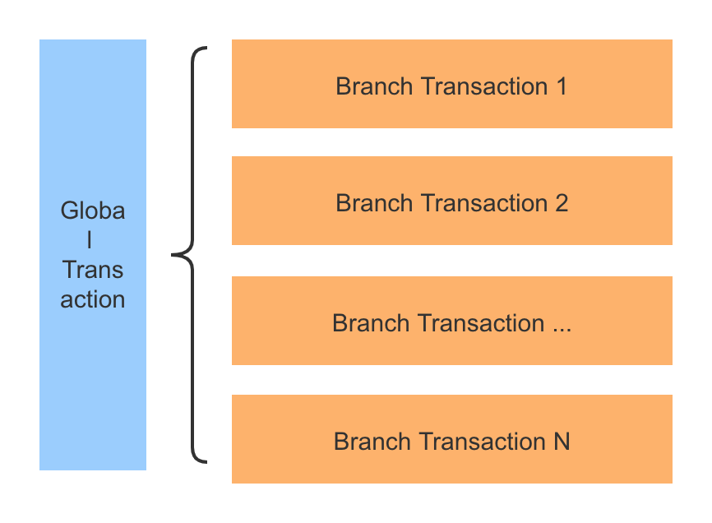

### Seara-XA-ARTC

在 **Seata** 中，全局事务对分支事务的协调基于**两**阶段提交协议，类似数据库中的 **XA** 规范，XA 规范定义了**三个组件**来协调**分布式事务**，分别是 **AP** **应用**程序、**TM** **事务**管理器、**RM 资源**管理器、**CRM** **通信**资源管理器。关于 XA 规范的详细内容，将会在后面的课时中介绍。

**总结**

掌握**分布式事务**是学习分布式系统的必经之路，今天介绍了分布式事务的概念，回顾了**数据库事务**和不同**隔离级别**，以及分布式事务产生的原因，最后介绍了**分布式事务**的几种**解决方案**。

对本节课程中没有扩展的知识点，比如 MySQL 的**间隙锁**，**Seata** **组件**的具体应用等，感兴趣的同学可以找相关资料去学习。

# [1906] 第07讲：对比两阶段提交，三阶段协议有哪些改进？

本课时我们来讨论**两**阶段提交和**三**阶段提交协议的过程以及应用。

在分布式系统中，各个节点之间在物理上相互独立，通过网络进行沟通和协调。在**关系型数据库**中，由于存在**事务机制**，可以保证每个**独立**节点上的数据操作满足 **ACID**。但是，相互独立的节点之间无法准确的知道其他节点中的事务执行情况，所以在分布式的场景下，如果不添加额外的机制，多个节点之间理论上无法达到一致的状态。

在分布式事务中，**两**阶段和**三**阶段提交是经典的一致性算法，那么两阶段和三阶段提交的具体流程是怎样的，三阶段提交又是如何改进的呢？

## 协调者统一调度

在分布式事务的定义中，如果想让分布式部署的多台机器中的数据保持一致性，那么就要保证在所有节点的数据**写**操作，要么全部都执行，要么全部都不执行。但是，一台机器在执行**本地事务**的时候**无法**知道**其他**机器中**本地事务**的执行**结果**，节点并不知道本次事务到底应该 Commit 还是 Rollback。

在前面介绍过的几种一致性算法中，都是通过一个 **Leader** 进程进行**协调**，在 **2PC**（两阶段）和 **3PC**（三阶段）中也是一样的解决办法。**二**阶段和**三**阶段提交协议都是引入了一个**协调者**的组件来**统一调度**所有分布式节点的执行，让当前节点知道**其他**节点的任务**执行状态**，通过通知和表决的方式，决定执行 Commit 还是 Rollback 操作。

## 二阶段提交协议

**二**阶段提交算法的成立是基于以下假设的：

* 在该分布式系统中，存在一个节点作为协调者**（Coordinator）**，其他节点作为参与者**（Participants）**，且**节点之间**可以进行网络**通信**；
* **所有**节点都采用**预写式**日志，日志被写入后被保存在**可靠**的存储设备上，即使节点损坏也**不会**导致日志数据的**丢失**；
* 所有节点**不会永久性损坏**，即使损坏后仍然**可以恢复**。

两阶段提交中的两个阶段，指的是 **Commit-**request **阶段**和 Commit **阶段**，两阶段提交的流程如下：

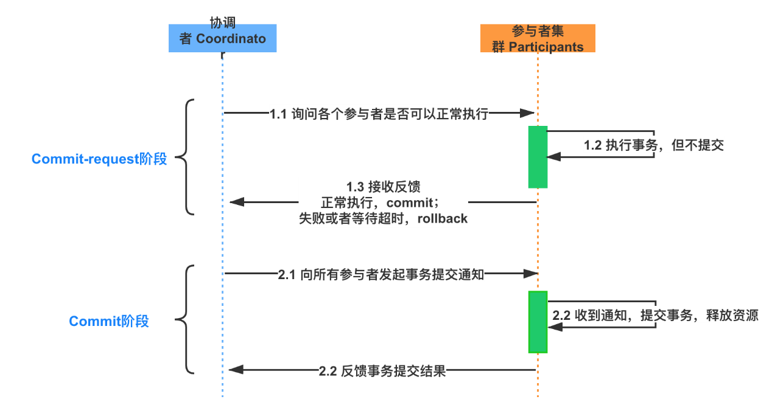

### 提交请求阶段

在**提交请求**阶段，**协调者**将通知事务**参与者准备**提交事务，然后进入**表决**过程。在表决过程中，**参与者**将告知**协调者**自己的**决策**：**同意**（事务参与者**本地事务**执行**成功**）或**取消**（**本地事务**执行**故障**），在**第一**阶段，**参与节点并没有**进行**Commit**操作。

### 提交阶段

在**提交**阶段，**协调**者将基于第一个阶段的**投票**结果进行**决策**：**提交**或取消这个事务。这个结果的处理和**前面**基于**半数以上**投票的一致性算法**不同**，必须**当且仅当所有**的参与者**同意提交**，**协调**者才会**通知**各个参与者**提交**事务，否则**协调者**将**通知**各个参与者**取消**事务。

**参与者**在接收到**协调者**发来的消息后将执行对应的操作，也就是**本地** **Commit** 或者 **Rollback**。

### 两阶段提交存在的问题

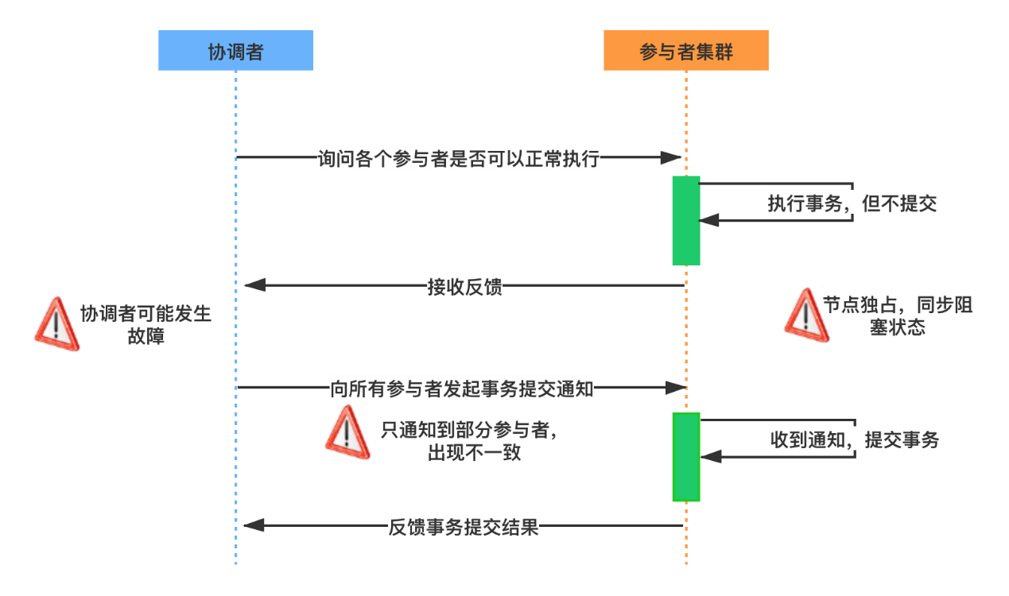

两阶段提交协议有几个明显的问题，下面列举如下。

* **资源**被同步**阻塞**

在执行过程中，所有**参与**节点都是**事务独占**状态，当**参与者**占有**公共资源**时，那么**第三方**节点**访问**公共资源会**被阻塞**。

* **协调者**可能出现**单点故障**

一旦协调者发生故障，参与者会一直阻塞下去。

* 在 **Commit** 阶段出现数据**不一致**

在**第二**阶段中，假设**协调者**发出了事务 **Commit** 的**通知**，但是由于网络问题该通知仅被**一部分参与者**所**收到**并执行 Commit，其余的参与者没有收到通知，一直处于阻塞状态，那么，这段时间就产生了数据的不一致性。

## 三阶段提交协议

为了解决二阶段协议中的**同步阻塞等**问题，**三**阶段提交协议在**协调者**和**参与者**中都**引入**了**超时机制**，并且把两阶段提交协议的**第一**个阶段拆分成了两步：**询问**，然后**再锁**资源，**最后**真正**提交**。

三阶段中的 Three Phase 分别为 **Can**Commit、**Pre**Commit、**Do**Commit 阶段。

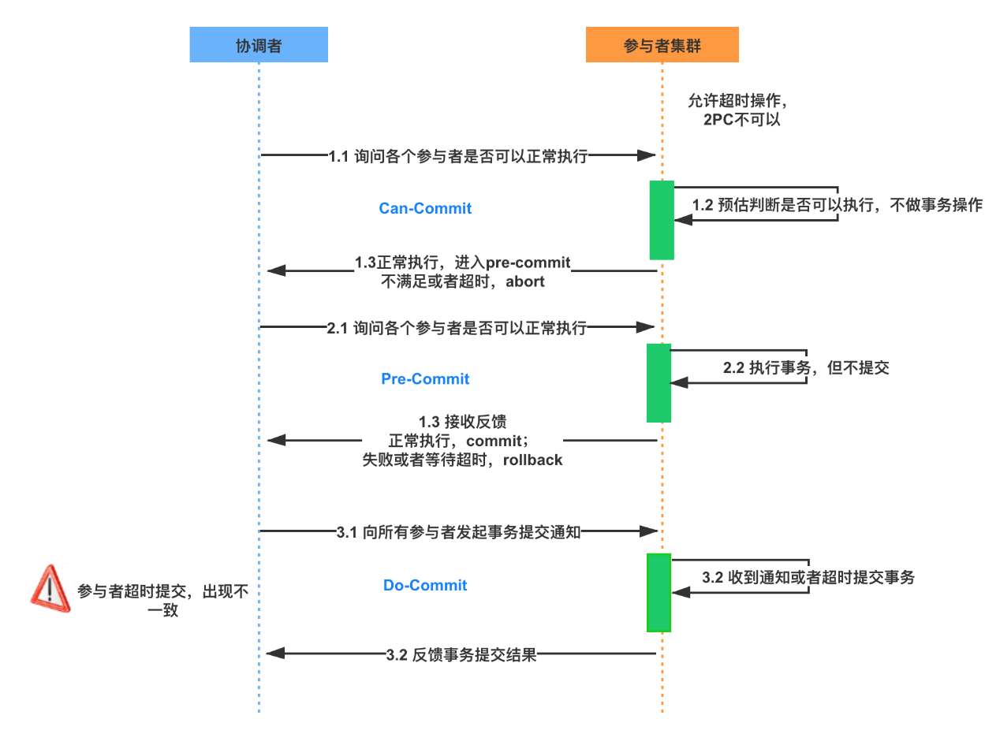

### CanCommit 阶段

3PC 的 **Can**Commit 阶段其实和 2PC 的**准备**阶段很像。**协调者**向参与者发送 **Can**-Commit 请求，**参与者**如果可以提交就返回 **Yes** 响应，否则返回 **No** 响应。

### PreCommit 阶段

**协调者**根据参与者的反应情况来决定是否可以继续事务的 PreCommit 操作。根据响应情况，有以下两种可能。

A. 假如**协调者**从所有的参与者获得的反馈都是 **Yes** 响应，那么就会进行事务的**预**执行：

* 发送**预提交请求**，**协调者**向参与者**发送** **Pre**Commit 请求，并进入 Prepared 阶段；
* 事务**预提交**，**参与者**接**收到** PreCommit 请求后，会**执行**事务操作；
* **响应反馈**，如果参与者成功执行了事务操作，则返回 **ACK** 响应，同时开始**等待最终指令**。

B. 假如有任何一个参与者向协调者发送了 **No** 响应，或者**等待超时**之后，协调者都没有接到参与者的响应，那么就**中断**事务：

* 发送**中断请求**，协调者向所有参与者发送 **abort** 请求；
* **中断事务**，参与者收到来自协调者的 abort 请求之后，执行事务的中断。

### DoCommit 阶段

该阶段进行**真正**的事务**提交**，也可以分为以下两种情况。

A. 执行**提交**

* 发送提交请求。**协调者**接**收到**参与者发送的 **ACK** 响应后，那么它将从**预提交**状态进入到**提交**状态，并向所有参与者**发送** **do**Commit **请求**。
* 事务提交。**参与者**接收到 **do**Commit 请求之后，**执行**正式的事务提交，并在完成事务提交之后**释放**所有事务资源。
* **响应**反馈。事务提交完之后，向协调者发送 **ACK** 响应。
* **完成**事务。协调者接收到所有参与者的 ACK 响应之后，完成事务。

B. **中断**事务  
**协调者**没有接收到参与者发送的 ACK 响应，可能是因为接受者发送的不是 ACK 响应，也有可能响应**超时**了，那么就会执行**中断**事务。

C.**超时**提交  
**参与者**如果**没有收到**协调者的通知，超时之后会执行 **Commit** 操作。

## 三阶段提交做了哪些改进

### 引入超时机制

在 **2PC** 中，**只有**协调**者拥有**超时**机制**，如果在一定时间内没有收到参与者的消息则默认失败，**3PC** 同时在协调者和参与者中**都**引入**超时**机制。

### 添加预提交阶段

在 2PC 的准备阶段和提交阶段之间，插入一个准备阶段，使 3PC 拥有 CanCommit、PreCommit、DoCommit 三个阶段，**Pre**Commit 是一个**缓冲**，保证了在最后**提交**阶段**之前**各参与节点的状态是**一致**的。

### 三阶段提交协议存在的问题

三阶段提交协议同样存在问题，具体表现为，在阶段**三**中，如果**参与者**接收到了 **Pre**Commit 消息**后**，出现了**不能**与**协调**者正常通信的问题，在这种情况下，**参与者依然**会进行事务的**提交**，这就出现了数据的**不一致性**。

## 两阶段和三阶段提交的应用

两**阶段**提交是一种比较精简的**一致性**算法/**协议**，很多**关系型数据库**都是采用两阶段提交协议来完成分布式事务处理的，典型的比如 **MySQL** 的 **XA** **规范**。

1. **mysql AX**

XA 规范是由 X/Open 和 IBM 定义的一种分布式事务协议，旨在确保在多个资源（如数据库）之间的一致性。MySQL 对 XA 事务的支持使得在分布式系统中能够实现原子性，即要么所有操作成功，要么全部失败。

1. **MySQL 中 XA 事务的特点**
2. **分布式事务管理**：XA 允许多个资源管理器参与同一个事务。每个资源可以是一个数据库或者消息队列等。
3. **两阶段提交**：
   * **准备阶段（Prepare Phase）**：事务协调者询问所有参与者是否可以提交事务。
   * **提交阶段（Commit Phase）**：如果所有参与者都返回准备就绪，协调者发出提交命令，否则发出回滚命令。
4. **事务标识符**：XA 事务使用全局事务 ID 来唯一标识每个事务，这样可以在不同的数据源之间进行协调。
5. **支持恢复**：XA 协议支持**故障恢复**和**事务重试**机制，确保**数据一致性**。
6. **使用示例**

在 MySQL 中，使用 XA 事务的基本 SQL 语句如下：

**XA** **START** 'transaction\_id';

*-- 执行一些 SQL 操作*

XA **END** 'transaction\_id';

XA **PREPARE** 'transaction\_id';

*-- 如果准备成功*

XA **COMMIT** 'transaction\_id';

*-- 如果需要回滚*

XA **ROLLBACK** 'transaction\_id';

1. **注意事项**

* 在使用 XA 事务时，需要确保**所有参与者**都能够支持 **XA** 的实现。
* 由于 XA 事务是分布式的，因此会引入一定的性能开销，适合对**数据一致性**要求**较高**的场景。

通过合理地运用 XA 事务，可以在分布式环境中有效地管理复杂的事务需求。

在事务处理、**数据库**和**计算机网络**中，两阶段提交协议提供了分布式设计中的数据一致性的保障，整个事务的参与者要么一致性全部提交成功，要么全部回滚。MySQL **Cluster** 内部数据的同步就是用的 2PC 协议。

### MySQL 的主从复制

在 MySQL 中，**二进制日志**是 **server** 层，主要用来做主从复制和即时点恢复时使用的；而**事务日志**（**Redo** Log）是 **InnoDB** 存储**引擎**层，用来保证**事务安全**的。

2024/10/12 20:52:22

MYSQL有哪些组件？有哪些层？

2024/10/12 20:52:28

MySQL 是一个广泛使用的开源关系型数据库管理系统，具有多个组件和层次结构。以下是 MySQL 的主要组件及其层次结构：

#### 主要组件

1. **存储引擎**：
   * **InnoDB**：默认的存储引擎，支持**事务**、**外键**和**行级锁**定。
   * **MyISAM**：**不支持**事务，适用于只读或快速读取的应用。
   * **MEMORY**：将数据存储在**内存**中，速度快但数据**易失**。
   * **CSV**：以 CSV 格式存储数据，便于与其他工具**交互**。
2. **查询处理器**：
   * 负责接收 SQL 查询并将其**解析**、**优化**和**执行**。
3. **连接管理**：
   * 处理客户端与服务器之间的**连接**管理和用户**认证**。
4. **缓存管理**：
   * 包括**查询缓存**和 **InnoDB 缓冲池**，用于提高查询性能。
5. **复制与高可用性**：
   * 支持**主从复制**、**组复制**等**高可用**性解决方案。
6. **备份与恢复**：
   * 提供 mysql**dump**、mysql**pump** 等工具用于数据备份和恢复。
7. **监控与日志**：
   * **日志记录**（错误日志、**慢查询**日志、**一般查询**日志）和**性能监控**工具。

#### 系统架构层次

1. **应用层**：
   * 客户端应用程序通过 MySQL 客户端 API 连接数据库，发送 SQL 查询。
2. **连接层**：
   * 处理客户端连接，进行身份验证和会话管理。
3. **SQL 层**：
   * 负责解析 SQL 语句，生成执行计划，进行优化。
4. **存储层**：
   * 由不同的存储引擎实现，负责实际的数据存储和管理。
5. **文件系统层**：
   * 数据和索引文件的物理存储。

#### 总结

MySQL 通过这些组件和层次相互合作，提供了强大且灵活的数据库管理功能，适用于各类应用场景。

在数据库运行中，需要保证 **Bin**log 和 **Redo** Log 的**一致性**，如果**顺序不**一致， 则意味着 **Master**-**Slave** 可能**不一致**。

在开启 **Bin**log 后，如何保证 **Bin**log 和 **InnoDB** redo 日志的**一致性**呢？MySQL 使用的就是**二阶**段提交，内部会自动将**普通事务**当做一个 **XA** 事务（**内部分布式**事务）来处理：

* Commit 会被自动的分成 **Pre**pare 和 Commit 两个阶段；
* **Bin**log 会被当做**事务协调者**（**Transaction** Coordinator），**Bin**log **Event** 会被当做**协调者日志**。

关于 XA 规范的具体实现，会在后面的课时中分享。

## 总结

两阶段和三阶段提交协议是众多分布式算法的基础，这一课时介绍了两阶段提交和三阶段提交的具体流程，两种协议的区别，以及两阶段提交在 MySQL 主从复制中的应用。

# [1907] 第08讲：MySQL 数据库如何实现 XA 规范？

本课时我们来讨论 MySQL 的 XA 规范有哪些应用相关的内容。

MySQL 为我们提供了分布式事务解决方案，在前面的内容中提到过 **bin**log 的同步，其实是 MySQL **XA 规范**的**一个应用**，那么 **XA 规范**是如何**定义**的，具体又是如何**应用**的呢？

今天我们一起来看一下 XA 规范相关的内容。

## MySQL 有哪些一致性日志（redo undo bin）

问你一个问题，如果 MySQL 数据库**断电**了，**未提交**的**事务**怎么办？

答案是依靠日志，因为在执行一个操作之前，数据库会首先把这个**操作的内容写入**到**文件系统日志**里记录起来，然后**再进行操作**。当**宕机**或者**断电**的时候，即使**操作**并**没有执行**完，但是**日志**在操作前就**已经写好**了，我们仍然可以根据**日志**的内容来进行**恢复**。

MySQL **InnoDB 引擎**中和**一致性**相关的有重做**日志**（**redo** log）、**回**滚**日志**（**undo** log）和二进制**日志**（**bin**log）。

redo **日志**，每当有操作执行前，在数据真正**更改前**，会先把**相关操作**写入 **redo** 日志。这样当断电，或者发生一些意外，导致后续任务无法完成时，**待系统恢复**后，可以**继续**完成这些更改。

和 redo 日志对应的 **undo** 日志，也叫撤消**日志**，记录事务开始前数据的状态，当一些更改在执行一半时，发生意外而无法完成，就可以根据**撤消**日志**恢复**到更改**之前**的状态。举个例子，事务 T1 更新数据 X，对 X 执行 Update 操作，从 10 更新到 20，对应的 Redo 日志为 <T1, X, **20**>，Undo 日志为 <T1, X, **10**>。

bin**log 日志**是 MySQL **sever** 层维护的一种**二进制**日志，是 MySQL **最重要**的日志之一，它记录了所有的 **DDL** 和 **DML** 语句，**除了**数据**查询**语句 **select**、**show** 等，**还包含**语句所执行的**消耗**时间。

### MySQL DDL 和 DML 语句

DDL（数据**定义**语言）和 DML（数据**操作**语言）是数据库管理系统中两种重要的SQL语句类型。

#### DDL（数据定义语言）

DDL 用于定义和管理数据库中的数据结构。常见的 DDL 语句包括：

* **CREATE**：**创建**数据**库对象**，如表、视图、索引等。
* CREATE TABLE students (
* id INT PRIMARY KEY,
* name VARCHAR(100),
* age INT
* );
* **ALTER**：**修改**已有的数据**库对象**。
* ALTER TABLE students ADD COLUMN email VARCHAR(100);
* **DROP**：**删除**数据**库对象**。
* DROP TABLE students;
* **TRUNCATE**：快速**清空**表中的所有**记录**，但**不删**除**表结构**。
* TRUNCATE TABLE students;

#### DML（数据操作语言）

DML 用于对数据库中的数据进行操作，包括**插入**、**更新**和**删除**。常见的 DML 语句包括：

* **INSERT**：向表中**插入**新记录。
* INSERT INTO students (id, name, age) VALUES (1, 'Alice', 20);
* **UPDATE**：**更新**已有记录。
* UPDATE students SET age = 21 WHERE id = 1;
* **DELETE**：**删除**表中的记录。
* DELETE FROM students WHERE id = 1;
* **SELECT**：**查询**表中的数据。
* SELECT \* FROM students;

这两种语言是数据库操作的基础，D**D**L 主要关注**结构**，而 D**M**L 则关注**数据**。

### 其他语句

SQL（结构化查询语言）主要可以分为几种类型，除了 D**D**L（数据**定义**语言）和 D**M**L（数据**操作**语言）外，还有其他几种语言：

#### 1. DQL（数据查询语言）

用于**查询**数据库中的数据，最常用的语句是 **SELECT**。例如：

SELECT \* FROM students WHERE age > 18;

#### 2. DCL（数据控制语言）

用于**控制**对数据的访问权限和安全性。常见的 D**C**L 语句包括：

* **GRANT**：**授予**用户权限。
* GRANT SELECT ON students TO user\_name;
* **REVOKE**：**撤销**用户的权限。
* REVOKE SELECT ON students FROM user\_name;

#### 3. TCL（事务控制语言）

用于管理数据库事务，保证数据的**一致**性和**完整**性。常见的 TCL 语句包括：

* **COMMIT**：提交事务，保存所有更改。
* COMMIT;
* **ROLLBACK**：回滚事务，撤销自上次提交以来的所有更改。
* ROLLBACK;
* **SAVEPOINT**：设置事务中的一个保存点，以便在需要时回滚到该点。
* SAVEPOINT savepoint\_name;

#### 总结

SQL 的这些子语言各自承担不同的功能，共同构成了完整的数据库操作体系。通过灵活运用这些语言，用户可以有效地管理和操作数据库。

### 一致性和完整性

2024/10/13 23:30:07

数据一致性和完整性区别，具体事例举例

2024/10/13 23:30:13

数据**一致性**和**完整性**是数据库管理中的两个重要概念，但它们的含义和应用有所不同。

#### 数据一致性

**定义**：数据一致性是指在数据库系统中，数据在任何时刻都应处于一个**有效**的状态。它确保在多个事务操作中，数据保持**逻辑**上的**一致性**，无论是**并发操作**还是系统**故障**后**恢复**。

**例子**： 想象一个银行系统，有两个账户：账户A和账户B，初始余额都是100元。如果用户A希望从账户A转账50元到账户B：

1. 转账前:
   * 账户A: 100元
   * 账户B: 100元
2. 执行转账（假设没有事务控制）:
   * 从账户A扣除50元
   * 账户B增加50元
3. 转账后:
   * 账户A: 50元
   * 账户B: 150元

在这个过程中，如果在扣款后发生系统崩溃，而没有完成对账户B的更新，那么数据将处于不一致的状态。

#### 数据完整性

**定义**：数据完整性是指数据的**准确性**和**可靠性**，主要包括**实体**完整性、**参照**完整性和**域**完整性。这些规则确保数据的有效性和准确性。

**例子**： 考虑一个学生信息系统，其中有一个表 students 和一个表 courses，以及它们之间的关系。

1. **实体完整性**：每个学生必须有唯一的学号（**主键**）。
   * 数据示例：(学号: 1001, 姓名: "Alice") 和 (学号: 1002, 姓名: "Bob") 是有效的，(学号: 1001, 姓名: "Charlie") 是无效的，因为**学号重复**。
2. **参照完整性**：如果课程表中存在一条记录**指向**一个**不存**在的学生ID，则违反了**参照**完整性。
   * 数据示例：课程表中有一条记录 ("Math", 学生ID: 1003)，但学生表中没有学号为1003的记录，这就破坏了参照完整性。
3. **域完整性**：确保数据在特定**范围**内有效。例如，学生的年龄应该是一个正整数。
   * 数据示例：记录 ("Alice", 年龄: -5) 是无效的，因为年龄不能为负数。

#### 总结

* **数据**一致**性**关注的是数据在整个数据库中的**逻辑**状态是否保持一致，特别是在**并发操作**或故障后的恢复情况下。
* **数据**完整**性**关注的是数据本身的**准确性**和**有效性**，通过设置**规则**来确保数据的正确性。

这两者共同保障了数据库系统的可靠性和有效性。

**bin**log 与 **Inno**DB 引擎中的 **redo/undo** log 不同，**bin**log 的主要目的是复制**和**恢复，用来记录对 MySQL 数据**更新**或**潜在发生更新**的 SQL 语句，并以**事务日志**的形式保存在**磁盘**中。**bin**log 主要应用在 MySQL 的**主从复制**过程中，MySQL **集群**在 **Master** 端开启 **bin**log，**Master** 把它的**二进制**日志传递给 **slaves** 节点，再从节点回放来达到 master-slave 数据**一致**的目的。

你可以连接到 MySQL **服务器**，使用下面的命令查看真实的 **bin**log 数据：

*//查看binlog文件的内容*

show binlog events;

*//查看指定binlog文件的内容*

show binlog events in 'MySQL-bin.000001';

*//查看正在写入的binlog文件*

show master status\G

*//获取binlog文件列表*

show binary logs;

## XA 规范是如何定义的

XA 是由 **X/Open** 组织提出的**分布式事务**规范，**XA 规范**主要定义了事务**协调者**（**Transaction** Manager）和**资源管理器**（**Resource** Manager）之间的接口。

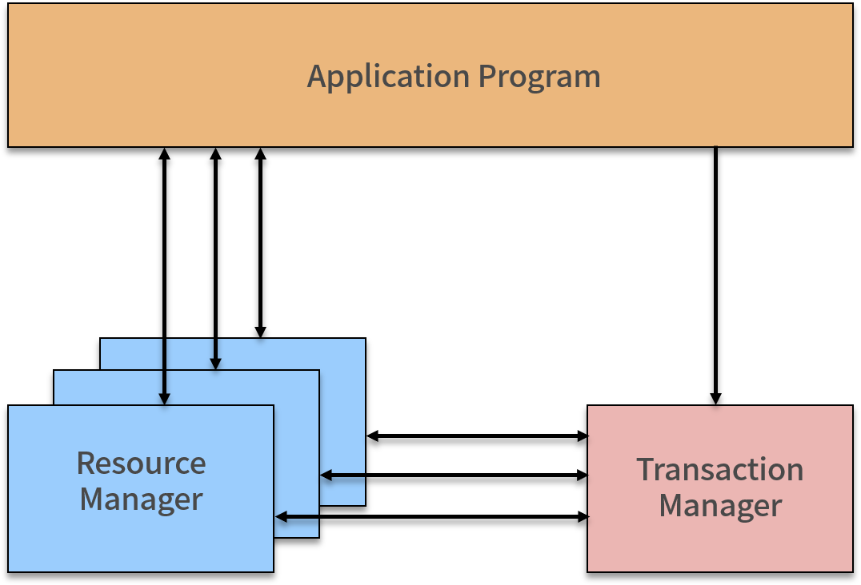

事务**协调者（**Transaction **Manager**），因为 **XA** 事务是基于**两**阶段提交协议的，所以需要有一个**协调**者，来保证所有的事务**参与者 都**完成了**准备**工作，也就是 **2PC** 的**第一**阶段。如果事务**协调**者**收到**所有参与者都**准备好**的消息，就会**通知**所有的事务**都**可以**提交**，也就是 2PC 的**第二**阶段。

在前面的内容中我们提到过，之所以需要引入事务**协调**者，是因为在分布式系统中，**两**台机器理论上**无法**达到**一致**的状态，需要引入一个单点进行协调。协调者，也就是**事务管理器**控制着全局事务，管理事务生命周期，并协调资源。

资源管理器**（Resource Manager**），负责控制和管理实际资源，比如数据库或 JMS 队列。

目前，主流数据库都提供了对 XA 的支持，在 JMS 规范中，即 Java 消息服务（Java Message Service）中，也基于 XA 定义了对事务的支持。

## XA 事务的执行流程（TM->RM）

XA 事务是两阶段提交的一种实现方式，根据 2PC 的规范，XA 将一次事务分割成了两个阶段，即 Prepare 和 Commit 阶段。

**Prepare 阶段**，TM 向所有 RM 发送 prepare 指令，RM 接受到指令后，执行数据修改和日志记录等操作，然后返回可以提交或者不提交的消息给 TM。如果事务协调者 TM 收到所有参与者都准备好的消息，会通知所有的事务提交，然后进入第二阶段。

**Commit 阶段**，TM 接受到所有 RM 的 prepare 结果，如果有 RM 返回是不可提交或者超时，那么向所有 RM 发送 Rollback 命令；如果所有 RM 都返回可以提交，那么向所有 RM 发送 Commit 命令，完成一次事务操作。

## MySQL 如何实现 XA 规范

MySQL 中 XA 事务有两种情况，内部 XA 和外部 XA，其区别是事务发生在 MySQL 服务器单机上，还是发生在多个外部节点间上。

### 内部 XA

在 MySQL 的 **Inno**DB 存储引擎中，开启 **bin**log 的情况下，MySQL 会同时维护 **bin**log 日志与 **Inno**DB 的 **redo** log，为了保证这**两**个**日志**的**一致性**，MySQL 使用了 **XA** 事务，由于是在 MySQL 单机上工作，所以被称为**内部 XA**。

内部 XA 事务由 **bin**log 作为**协调**者，在事务提交时，则需要将**提交信息**写入**二进制日志**，也就是说，**bin**log 的参与者是 MySQL 本身。

### 外部 XA

外部 XA 就是典型的分布式事务，MySQL 支持 XA **START**/**END**/**PREPARE**/**Commit** 这些 SQL **语句**，通过使用这些**命令**，可以完成分布式事务。

你也可以查看 [MySQL 官方文档](https://dev.mysql.com/doc/refman/8.0/en/xa-statements.html)，了解更多的 XA 命令。

MySQL 外部 XA 主要应用在数据库**代理层**，实现对 MySQL 数据库的分布式事务支持，例如开源的数据库**中间层**，比如**淘**宝的 **TDDL**、**阿里巴巴** **B2B** 的 **Cobar** 等。**外部 XA** 一般是针对**跨**多 MySQL **实例**的**分布式事务**，需要**应用层**作为**协调**者，比如我们在写业务代码，在代码中决定**提交**还是**回**滚，并且在**崩溃**时进行**恢复**。

### Binlog 中的 Xid

当事务提交时，在 **bin**log 依赖的**内部** XA 中，**额外**添加了 **Xid** 结构，**bin**log 有**多种数据类型**，包括以下三种：

* state**ment 格式**，记录为**基本**语句，包含 **Commit**
* row **格式**，记录为基于**行**
* mixed **格式**，日志记录使用**混合**格式

不论是 **state**ment 还是 **row** 格式，**bin**log 都会添加一个 **XID**\_**EVENT** 作为**事务**的**结束**，该事件记录了**事务**的 **ID** 也就是 **Xid**，在 MySQL 进行**崩溃恢复**时根据 **bin**log 中**提交**的情况来**决定**如何**恢复**。

### Binlog 同步过程

下面来看看 **Bin**log 下的事务**提交**过程，整体过程是先写 **redo** log，再写 **bin**log，并以 **bin**log **写成功**为事务**提交成功**的标志。

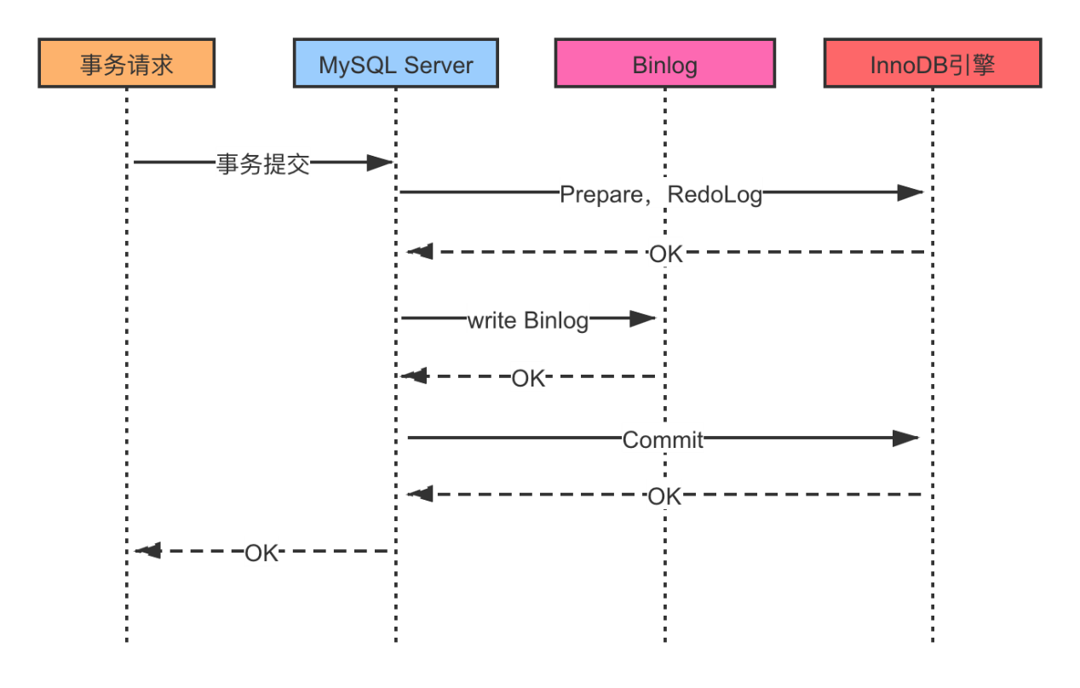

当有事务提交时：

* **第一**步，**Inno**DB 进入 **Prepare** 阶段，并且 write/sync **redo** log，写 **redo** log，将事务的 **XID 写入**到 **redo** 日志中，**bin**log **不**作任何操作；
* **第二**步，进行 write/sync **Bin**log，写 binlog 日志，也会把 **XID 写入**到 Binlog；
* **第三**步，调用 **Inno**DB 引擎的 **Commit** 完成事务的提交，将 Commit 信息写入到 **redo** 日志中。

如果是在**第一**步和**第二**步失败，则整个**事务回滚**；如果是在**第三**步失败，则 MySQL 在**重启**后会**检查** **XID** 是否已经**提交commit**，若**没有**提交，也就是**事务**需要**重新执行**，就会在存储引擎中再执行一次提交操作，保障 **redo** log 和 **bin**log 数据的一致性，防止数据丢失。

在实际执行中，还牵扯到**操作系统缓存** **Buffer** 何时同步到**文件系统**中，所以 MySQL 支持用户**自定义**在 **Commit** 时如何将 **log** **buffer** 中的日志刷到 **log** **file** 中，通过变量 **inno**db\_**flush**\_log\_at\_**trx**\_Commit 的值来决定。在 **log buffer** 中的内容称为脏**日志**，感兴趣的话可以查询资料了解下。

### innodb\_flush\_log\_at\_trx\_Commit

2024/10/14 20:00:19

在实际执行中，还牵扯到操作系统缓存 Buffer 何时同步到文件系统中，所以 MySQL 支持用户自定义在 Commit 时如何将 log buffer 中的日志刷到 log file 中，通过变量 innodb\_flush\_log\_at\_trx\_Commit 的值来决定。在 log buffer 中的内容称为脏日志，感兴趣的话可以查询资料了解下。 告诉我相关内容

2024/10/14 20:00:25

在 MySQL 中，innodb\_flush\_log\_at\_trx\_commit 是一个重要的配置变量，它决定了 InnoDB 存储引擎在事务提交时如何处理日志缓冲区（log buffer）中的内容。这个设置对数据的持久性和性能有直接影响。

#### innodb\_flush\_log\_at\_trx\_commit 的取值及其含义：

1. **0**：每次事务提交时，只将日志缓冲区的内容写入到操作系统缓存中，而不立即刷新到磁盘。这意味着在崩溃时，可能会丢失最近 1 秒内的事务日志，但性能较好。
2. **1**（默认值）：每次事务提交时，日志缓冲区的内容会被写入到日志文件，并且会立即刷新到磁盘。这提供了最高的数据安全性，但相对较慢，因为每个提交都需要进行磁盘 I/O 操作。
3. **2**：每次事务提交时，日志缓冲区的内容会被写入到日志文件，但不保证立即刷新到磁盘。操作系统会在适当的时机将数据写入磁盘。这种方式在性能和持久性之间提供了折中。

#### 影响

* **性能**：将 innodb\_flush\_log\_at\_trx\_commit 设置为 0 或 2 可以提高性能，但会增加数据丢失的风险。
* **持久性**：设置为 1 提供了最好的数据持久性，适用于对数据一致性要求较高的场景。

#### 使用建议

在选择具体的设置时，需要根据应用的需求平衡性能和数据安全性。例如，对于一些高频率写入的应用，可能更倾向于使用 0 或 2，而对于金融系统等要求严格的数据一致性，建议使用 1。

了解这些配置可以帮助你优化 MySQL 的性能，同时确保适当的数据保护。

## 总结

这一课时介绍了 MySQL 一致性相关的几种日志，并分享了 MySQL 的 **XA 规范**相关内容，以及内外部 XA 事务如何实现。

# [1908] 第09讲：如何在业务中体现 TCC 事务模型？

+在分布式系统设计中，随着微服务的流行，通常一个业务操作被拆分为多个子任务，比如电商系统的下单和支付操作，就涉及到了创建和更新订单、扣减账户余额、扣减库存、发送物流消息等，那么在复杂业务开发中，如何保证最终**数据一致性**呢？

## TCC 事务模型是什么

TCC（**Try**-**Confirm**-**Cancel**）的概念来源于 Pat Helland 发表的一篇名为“Life beyond Distributed Transactions:an Apostate’s Opinion”的论文。

TCC 提出了一种新的事务模型，基于**业务**层面的事务定义，锁**粒度**完全由**业务**自己**控制**，目的是解决复杂业务中，跨**表**跨**库**等**大颗粒度**资源**锁定**的问题。**TCC** 把**事务**运行过程分成 **Try**、**Confirm** / **Cancel** 两个阶段，每个阶段的**逻辑**由**业务代码控制**，**避免**了**长**事务，可以获取更高的性能。

### TCC 的各个阶段

TCC 的具体流程如下图所示：

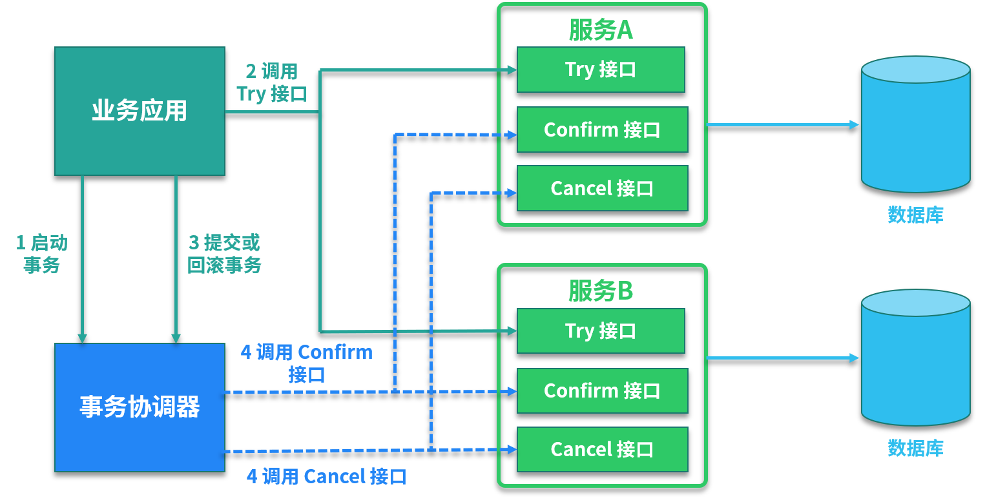

Try 阶段：调用 Try 接口，**尝试**执行**业务**，完成所有业务**检查**，**预留**业务**资源**。

Confirm **或** Cancel **阶段**：两者是**互斥**的，只能进入其中一个，并且都满足幂等性，允许失败**重试**。

* Confirm **操作**：对业务系统做**确认提交**，确认**执行业务**操作，**不**做其他业务**检查**，**只使用 Try** 阶段**预留**的业务**资源**。
* Cancel **操作**：在业务执行**错误**，需要**回滚**的状态下执行**业务取消**，**释放**预留**资源**。

**Try** 阶段**失败**可以 **Cancel**，如果 **Confirm** 和 **Cancel** 阶段**失败**了怎么办？

TCC 中会**添加事务日志**，如果 **Confirm** 或者 **Cancel** **阶段出错**，则会**进行**重试，所以这**两**个阶段需要**支持幂等**；如果**重试失败**，则需要**人工介入**进行**恢复**和**处理**等。

2024/10/14 20:34:51

Try 阶段失败可以 Cancel，如果 Confirm 和 Cancel 阶段失败了怎么办？ TCC 中会添加事务日志，如果 Confirm 或者 Cancel 阶段出错，则会进行重试，所以这两个阶段需要支持幂等；如果重试失败，则需要人工介入进行恢复和处理等。 什么是幂等？

2024/10/14 20:34:56

**幂等**是一个数学和计算机科学中的概念，指的是某个操作在被执行一次或多次时，产生的结果是相同的。在实际应用中，如果一个操作是**幂等**的，无论它被执行多少次，最终的**效果都是一样的**。

### 举例说明

* **HTTP 请求**：在 HTTP 协议中，GET 和 PUT 请求是**幂**等的。无论你对同一个资源发送**多少次** GET 请求，返回的**结果**都**不会改变**。而 POST 请求通常**不是**幂等的，因为每次发送可能会**创建**新的**资源**。
* **数据库操作**：例如，**更新**数据库中的某个字段为**特定值**的操作是**幂等**的。如果你多次执行这个更新操作，结果始终是该字段的值**保持不变**。

### 在 TCC 中的应用

在 TCC（Try-Confirm-Cancel）模式中，确保 Confirm 和 Cancel 阶段的**幂等性**很重要，因为在出现**失败**后需要进行**重试**。**如果**这些操作**不是幂等**的，可能会**导致**数据的**不一致**或**重复处理**的问题。因此，设计这些操作时，应该确保即使重复执行也不会影响最终的状态。

### 应用 TCC 的优缺点

实际开发中，TCC 的本质是把数据库的**二**阶段提交**上升**到**微服务**来实现，从而**避免**数据库**二**阶段中**长事务**引起的**低性能**风险。

所以说，**TCC** 解决了**跨服务**的业务操作**原子**性问题，比如**下订单减库存**，多渠道组合支付等场景，通过 **TCC** 对**业务**进行**拆解**，可以让**应用**自己**定义**数据库操作的**粒度**，可以**降低锁冲突**，**提高**系统的业务**吞吐量**。

**TCC** 的**不足**主要体现在对**微服务**的**侵入性**强，**TCC** 需要对**业务系统**进行**改造**，**业务逻辑**的每个**分支都**需要实现 **try**、**Confirm**、**Cancel** 三个操作，并且 Confirm、Cancel 必须**保证幂等**。

另外 TCC 的**事务管理器**要**记录**事务**日志**，也会**损耗**一定的**性能**。

### 举例

2024/10/14 20:48:09

TCC 的不足主要体现在对微服务的侵入性强，TCC 需要对业务系统进行改造，业务逻辑的每个分支都需要实现 try、Confirm、Cancel 三个操作，并且 Confirm、Cancel 必须保证幂等。 具体怎么保证，具体例子

2024/10/14 20:48:16

在 TCC（Try-Confirm-Cancel）模式中，确保 Confirm 和 Cancel 操作的幂等性是至关重要的。以下是一些具体的方法和例子，来保证这些操作的幂等性。

#### 1. ****设计幂等操作****

为了让 Confirm 和 Cancel 操作具备幂等性，可以通过以下方式设计：

##### Confirm 操作

* **状态检查**：在**执行**确认操作**之前**，先**检查**当前状态。如果已经**完成**，则**不**再**执行**。
* **唯一标识符**：为每个**操作分配**一个**唯一**的 **ID**，确认时**检查**该 **ID** **是否**已经**处理**过。

**示例**： 假设有一个订单服务：

javaCopy Code

public class OrderService {

private Map<String, Order> orders = new HashMap<>();

public void confirmOrder(String orderId) {

Order order = orders.get(orderId);

if (order == null || order.**isConfirmed**()) {

return; *// 已经确认或订单不存在，直接返回*

}

order.**setConfirmed**(true);

*// 其他确认逻辑*

}

}

##### Cancel 操作

* **状态检查**：同样地，在**执行**取消操作**之前**，**检查**当前状态。
* **记录撤销状态**：如果**操作**已经被**撤销**，后续调用将**不再影响**结果。

**示例**：

javaCopy Code

public void cancelOrder(String orderId) {

Order order = orders.get(orderId);

if (order == null || order.**isCancelled**()) {

return; *// 已经取消或订单不存在，直接返回*

}

order.**setCancelled**(true);

*// 其他取消逻辑*

}

#### 2. ****使用唯一事务 ID****

在每个 Try、Confirm 和 Cancel 操作中**引入**一个**唯一**的事务 **ID**，用于**标识**该**操作**。如果同一个事务 ID 被**重复处理**，系统可以**识别**并**忽略**重复操作。

**示例**：

javaCopy Code

public void confirmOrder(String orderId, String transactionId) {

if (transactionLog.**contains**(transactionId)) {

return; *// 重复操作，直接返回*

}

*// 处理确认逻辑*

transactionLog.**add**(transactionId);

}

#### 3. ****保持数据一致性****

在实现 Confirm 和 Cancel 操作时，要确保业务数据的一致性，即使在并发情况下也不会出现数据不一致的问题。这可以通过**加锁**、**乐观锁**等机制来实现。

#### 4. ****日志记录与监控****

对每次操作进行**日志**记录，确保任何**异常**情况都能**追踪**。当 Confirm 或 Cancel 操作**失败**时，可以通过日志进行故障恢复和人工干预。

#### 总结

通过上述方法，可以有效地**保证** **TCC** 模式中的 Confirm 和 Cancel 操作的**幂等性**，从而**降低**系统的**不确定性**和**提高**数据的**一致性**。具体实施时，应根据业务需求灵活运用这些策略。

### 乐观锁、悲观锁

2024/10/14 21:01:14

加锁，乐观锁悲观锁等各种锁的解析

2024/10/14 21:01:22

**加锁、乐观锁和悲观锁**是并发编程中用于控制对共享资源访问的机制。以下是对这些概念的解析：

#### 1. ****加锁 (Locking)****

加锁是一种确保在同一时间只有一个线程可以访问某个资源的方法。它可以防止多个线程同时修改数据，从而避免数据不一致的问题。

##### 类型：

* **互斥锁 (Mutex Lock)**：确保某一时刻**只能**有**一**个**线程**访问资源。
* **读写锁 (Read-Write Lock)**：允许**多**个线程同时**读取**资源，但在**写入**时会**阻止**其他线程的读取和写入。

#### 2. ****悲观锁 (Pessimistic Locking)****

悲观锁是一种假设冲突会**频繁**发生的锁策略。在这种模式下，每次获取锁时都假设会有其他线程尝试同时修改数据，因此在对数据进行修改时会先**加锁**。

##### 特点：

* **使用场景**：适用于高冲突的环境，如数据库操作。
* **实现方式**：通常通过数据库的**行级锁**、**表级锁**等实现。

##### 示例：

在数据库中，如果一个事务正在修改某行数据，其他事务必须**等待**该**事务完成**才能访问这些数据。

#### 3. ****乐观锁 (Optimistic Locking)****

乐观锁是一种假设冲突**不会频繁**发生的锁策略。在这种模式下，线程在对数据进行**修改**时**不加锁**，而是在**提交**时**校验**数据是否被其他线程更改过。如果数据**没有变化**，则更新成功；如果数据已**改变**，则需要**重新尝试**。

##### 特点：

* **使用场景**：适用于低冲突的环境。
* **实现方式**：通常通过**版本号**或**时间戳**实现。

##### 示例：

在数据库中，可能会在每条**记录**中添加一个**版本号**。当**更新**记录时，**检查**版本号是否**匹配**，如果**匹配**则**更新**并**增加**版本号，**否则**返回**错误**提示。

#### 4. ****比较****

| **特性** | **悲观锁** | **乐观锁** |
| --- | --- | --- |
| 锁的策略 | **先加锁**再操作 | 先操作**后验证** |
| 性能 | 在高并发时性能较低 | 在高并发时性能较高 |
| **适用**场景 | 高冲突的操作 | 低冲突的操作 |
| 实现方式 | 行锁、表锁 | 版本号、时间戳 |

#### 5. ****总结****

* **悲观锁**适合于高冲突场景，可以保证数据的一致性，但可能导致性能下降。
* **乐观锁**适合于低冲突场景，通常能提高性能，但**需要**处理**重试**逻辑。

根据具体业务需求选择合适的锁策略，以确保系统的稳定性和效率。

## 从真实业务场景分析 TCC

下面以一个电商中的支付业务来演示，用户在**支付**以后，需要进行更新**订单状态**、**扣减账户**余额、**增加**账户**积分**和**扣减商品**操作。

在实际业务中为了**防止超卖**，有**下单减库存**和**付款减库存**的区别，**支付除了**账户**余额**，还有各种**第三**方**支付**等，这里我们为了描述方便，**统一**使用**扣款减库存**，**扣款来源**是用户**账户余额**。

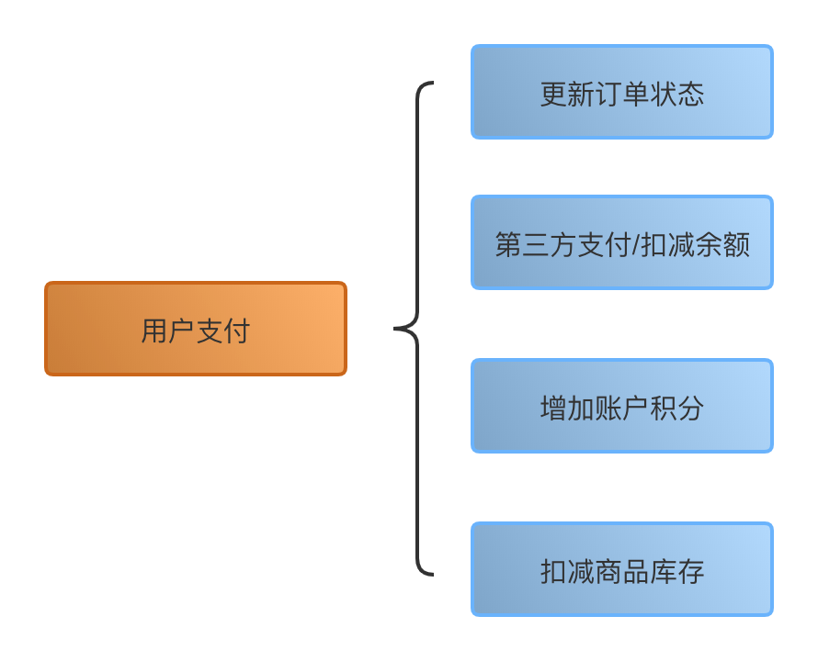

### 业务逻辑拆解

我们把订单业务**拆解**为以下几个步骤：

* **订单**更新为**支付完成**状态
* **扣减**用户账户**余额**
* **增加**用户账户**积分**
* **扣减**当前商品的**库存**

如果不使用事务，上面的几个步骤都可能出现失败，最终会造成大量的数据不一致，比如**订单**状态**更新失败**，**扣款**却**成功**了；或者**扣款失败**，**库存**却**扣减**了等情况，这个在业务上是不能接受的，会出现大量的客诉。

如果直接应用事务，**不**使用**分布式**事务，比如在代码中添加 **Spring** 的**声明**式事务 **@Transactional** 注解，这样做**实际上**是在事务中**嵌套**了**远程服务调用**，**一旦**服务**调用**出现**超时**，**事务无法提交**，就会**导致数据库**连接被**占用**，出现**大量**的**阻塞**和**失败**，会**导致服务宕机**。**另一方面**，如果**没有**定义**额外**的**回滚**操作，比如**遇到异常**，**非 DB** 的服务**调用失败**时，则**无法**正确执行**回滚**。

### 业务系统改造

下面应用 TCC 事务，需要对**业务代码改造**，抽象 **Try**、**Confirm** 和 **Cancel** **阶段**。

* **Try 操作**

**Try** 操作一般都是**锁定某个资源**，**设置**一个**预备**的**状态**，**冻结部分数据**。比如，

**订单服务**添加一个**预备**状态，修改为 **UPDATING**，也就是**更新中**的意思，**冻结**当前**订单**的操作，而**不是**直接**修改**为**支付成功**。

**库存服务**设置**冻结库存**，可以**扩展字段**，也可以**额外添加**新的**库存冻结表**。

**积分服务**和**库存**一样，添加一个**预增加积分**，比如本次订单**积分**是 **100**，**添加**一个**额外**的**存储**表示**等待增加**的**积分**，

账户**余额服务**等也是一样的操作。

* **Confirm 操作**

**Confirm** 操作就是把前边的 **Try** **操作**锁定的资源**提交**，类比数据库事务中的 **Commit** 操作。在**支付**的场景中，包括**订单状态**从准备中**更新**为**支付成功**；**库存**数据**扣减冻结库存**，**积分**数据增加**预增加积分**。

* **Cancel 操作**

**Cancel** 操作执行的是业务上的**回滚处理**，类比数据库**事务**中的 **Rollback** 操作。首先

**订单服务**，**撤销预备**状态，**还原**为**待支付**状态或者**已取消状态**，

**库存服务删除冻结库存**，**添加**到**可销售库存中**，

**积分服务**也是一样，将**预增加**积分**扣减掉**。

### 举例

2024/10/14 21:25:47

• Try 操作 Try 操作一般都是锁定某个资源，设置一个预备的状态，冻结部分数据。比如， 订单服务添加一个预备状态，修改为 UPDATING，也就是更新中的意思，冻结当前订单的操作，而不是直接修改为支付成功。 库存服务设置冻结库存，可以扩展字段，也可以额外添加新的库存冻结表。 积分服务和库存一样，添加一个预增加积分，比如本次订单积分是 100，添加一个额外的存储表示等待增加的积分， 账户余额服务等也是一样的操作。 • Confirm 操作 Confirm 操作就是把前边的 Try 操作锁定的资源提交，类比数据库事务中的 Commit 操作。在支付的场景中，包括订单状态从准备中更新为支付成功；库存数据扣减冻结库存，积分数据增加预增加积分。 • Cancel 操作 Cancel 操作执行的是业务上的回滚处理，类比数据库事务中的 Rollback 操作。首先 订单服务，撤销预备状态，还原为待支付状态或者已取消状态， 库存服务删除冻结库存，添加到可销售库存中， 积分服务也是一样，将预增加积分扣减掉。 给我具体举例和具体操作

2024/10/14 21:25:59

好的，下面是基于你提供的 Try-Confirm-Cancel 模式在订单处理场景中的具体举例和操作。

#### 场景背景

假设我们有一个电商平台，当用户下单时，涉及到订单服务、库存服务、积分服务和账户余额服务。我们将使用 Try-Confirm-Cancel 模式来管理这些服务的状态。

#### 1. ****Try 操作****

当用户提交订单时，执行 Try 操作：

##### 订单服务

* **操作**：将订单状态设置为 UPDATING
* **示例**：

pythonCopy Code

order.status = "UPDATING"

##### 库存服务

* **操作**：冻结库存
* **示例**：

pythonCopy Code

inventory.freeze\_stock(order.product\_id, order.quantity)

##### 积分服务

* **操作**：预增加积分
* **示例**：

pythonCopy Code

points\_service.pre\_add\_points(user\_id, 100) *# 假设此次订单积分为100*

##### 账户余额服务

* **操作**：冻结账户余额
* **示例**：

pythonCopy Code

account\_service.freeze\_balance(user\_id, order.total\_amount)

#### 2. ****Confirm 操作****

如果所有的 Try 操作成功，用户支付成功后，执行 Confirm 操作：

##### 订单服务

* **操作**：将订单状态更新为 PAID
* **示例**：

pythonCopy Code

order.status = "PAID"

##### 库存服务

* **操作**：扣减冻结库存，正式减少可用库存
* **示例**：

pythonCopy Code

inventory.commit\_freeze\_stock(order.product\_id, order.quantity)

##### 积分服务

* **操作**：增加预增加的积分
* **示例**：

pythonCopy Code

points\_service.commit\_add\_points(user\_id, 100)

##### 账户余额服务

* **操作**：扣除用户账户余额
* **示例**：

pythonCopy Code

account\_service.deduct\_balance(user\_id, order.total\_amount)

#### 3. ****Cancel 操作****

如果 Try 操作失败或者用户取消订单，执行 Cancel 操作：

##### 订单服务

* **操作**：撤销预备状态，还原为 CANCELLED
* **示例**：

pythonCopy Code

order.status = "CANCELLED"

##### 库存服务

* **操作**：删除冻结库存，将其添加回可销售库存中
* **示例**：

pythonCopy Code

inventory.release\_frozen\_stock(order.product\_id, order.quantity)

##### 积分服务

* **操作**：扣减预增加的积分
* **示例**：

pythonCopy Code

points\_service.cancel\_add\_points(user\_id, 100)

##### 账户余额服务

* **操作**：解除冻结状态，将余额恢复
* **示例**：

pythonCopy Code

account\_service.release\_frozen\_balance(user\_id, order.total\_amount)

#### 总结

以上是一个简单的订单处理中使用 Try-Confirm-Cancel 模式的示例。在实际应用中，可能还需要考虑异常处理、并发控制和数据一致性等问题，以确保系统的稳定性和可靠性。

### 执行业务操作

下面来分析业务的实际执行操作，首先业务请求过来，开始执行 Try 操作，如果 TCC 分布式事务**框架感知**到各个服务的 **Try** 阶段都**成功**了以后，就会**执行**各个服务的 **Confirm** 逻辑。

如果 **Try** 阶段有操作**不能**正确执行，比如订单失效、库存不足等，就会执行 **Cancel** 的逻辑，取消事务提交。

## TCC 对比 2PC 两阶段提交

**TCC** 事务模型的思想类似 **2PC** 提交，下面对比 **TCC** 和基于 2PC 事务 **XA** **规范**对比。

### 对比 2PC 提交

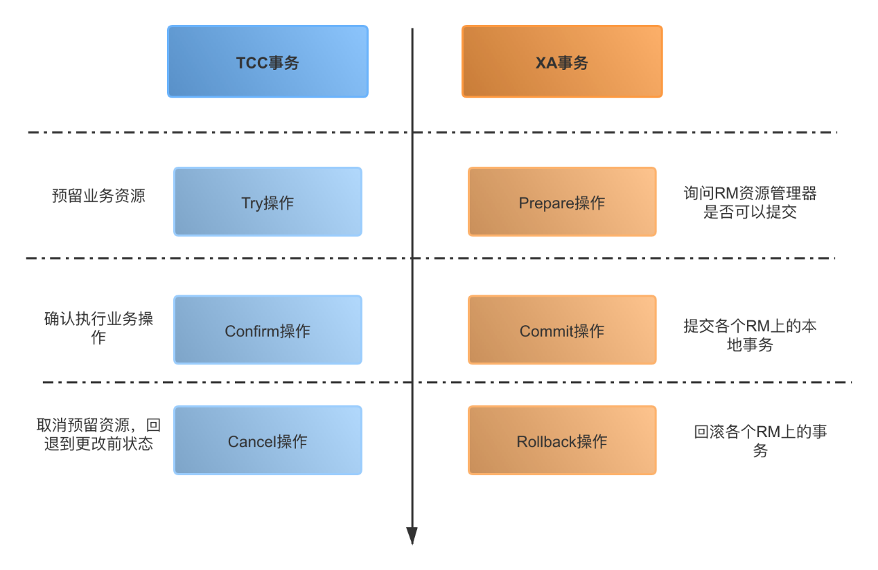

* 第一阶段

在 **XA** 事务中，**各个** **RM** **准备**提交各自的事务分支，事实上就是准备提交资源的更新操作（insert、delete、update 等）；而在 **TCC** 中，是**主**业务操作**请求**各个子业务服务**预留**资源。

* 第二阶段

**XA** 事务**根据**第一阶段**每个 RM** 是否都 **prepare** 成功，**判断**是要提交还是回滚。如果都 prepare 成功，那么就 **commit** 每个事务分支，反之则 **rollback** 每个事务分支。

在 **TCC** 中，如果在第一阶段所有**业务资源**都**预留**成功，那么进入 **Confirm** 步骤，提交各个子业务服务，完成实际的业务处理，否则进入 **Cancel** 步骤，取消资源预留请求。

### 与 2PC/XA 两阶段提交的区别

* **2PC/XA** 是**数据库**或者**存储资源**层面的事务，实现的是**强一致性**，在**两**阶段提交的整个过程中，**一直**会持有数据库的**锁**。
* **TCC** 关注**业务层**的正确提交和回滚，在 **Try** 阶段**不涉及加锁**，是**业务**层的**分布式**事务，关注**最终一致性**，**不会一直**持有各个业务资源的**锁**。

TCC 的核心思想是针对**每个业务**操作，都要**添加**一个与其对应的**确认**和**补偿**操作，同时把相关的处理，从**数据库**转移到**业务**中，以此实现**跨数据库**的事务。

## TCC 分布式服务组件

在**业务**中引入 **TCC** 一般是**依赖单独**的 TCC 事务**框架**，可以选择**自**研或者应用**开**源组件。TCC **框架**扮演了**资源管理器**的角色，常用的 TCC 开源组件有 **Tcc**-**transaction**、**ByteTCC**、Spring-cloud-**rest**-**tcc** 等。

前面介绍过的 **Seata**，可以**选择** **TCC** 事务模式，也支持了 **AT** 模式及 **Saga** 模式。

以 Tcc-transaction 为例，源码托管在 [Github-tcc-transaction](https://github.com/changmingxie/tcc-transaction)，提供了对 **Spring** 和 **Dubbo** 的适配，感兴趣的话可以查看 [tcc-transaction-tutorial-sample](https://github.com/changmingxie/tcc-transaction/tree/master-1.2.x/tcc-transaction-tutorial-sample) 学习。

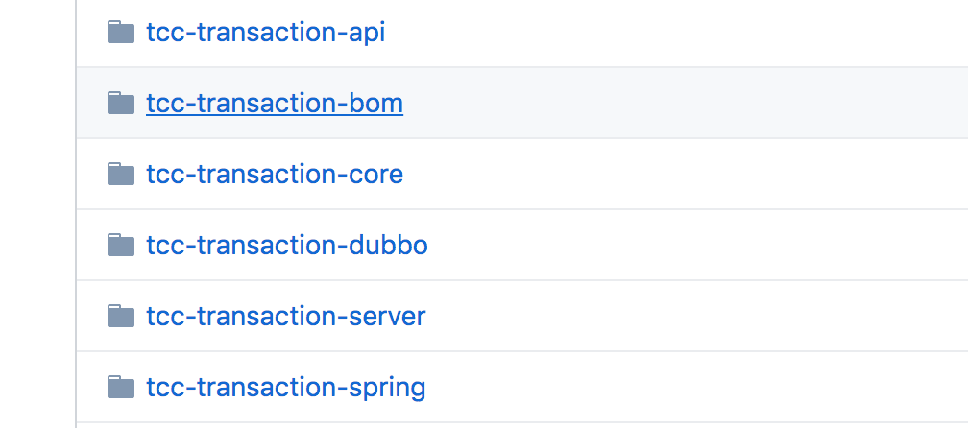

2024/10/15 12:39:05

Spring 和 Dubbo 分别是什么？区别和联系

2024/10/15 12:39:12

Spring 和 Dubbo 是 **Java** 生态系统中常用的**框架**，它们在功能和用途上有所不同，但也可以相互配合使用。

### Spring

**定义**：Spring 是一个开源的**企业级**应用**开发框架**，旨在**简化** Java **应用**的开发过程。它提供了全面的**基础设施**支持，包括 **IoC**（控制反转）、**AOP**（面向切面编程）、**事务管理**、**数据访问**等。

**主要特点**：

* **依赖注入**：通过 **IoC** **容器**管理**对象**的**生命周期**和**依赖关系**。
* **模块化**：各个功能可以**按需引入**，灵活性高。
* **集成**：可以与其他框架（如 **Hibernate**、**JPA**、**RabbitMQ** 等）**无缝集成**。
* **测试友好**：提供了易于进行**单元测试**的环境。

### Dubbo

**定义**：**Dubbo** 是**阿里巴巴**开源的一款高性能 Java **RPC**（远程过程调用）**框架**，主要用于构建**分布式服务**。它提供了**服务注册**、**发现**、**负载均衡**、**容错**等功能。

**主要特点**：

* **服务治理**：提供**服务注册**与**发现**机制，方便服务间的**调用**。
* **高性能**：支持**多种协议**（如 **Dubbo**、**HTTP**、**REST** 等），适合**高并发**场景。
* **扩展性**：通过 **SPI**（**服务提供**者**接口**）机制可扩展多种功能。
* **监控与管理**：提供**监控**和**管理**工具，便于**运维**。

### 区别和联系

* **功能侧重点**：
  + **Spring** 更加关注应用程序的**整体架构**和**管理**，提供了丰富的**基础设施**支持。
  + **Dubbo** 专注于**分布式服务**的**调用**与**治理**，适合**微服务**架构。
* **使用场景**：
  + Spring 适用于各种类型的 Java 应用，无论是**单体**应用还是**分布式**应用。
  + Dubbo 更适合需要进行**远程服务调用**的场景，尤其是在**微服务**架构中。
* **结合使用**：
  + 在实际应用中，Spring 和 Dubbo 可以结合使用。通常情况下，可以使用 Spring **管理** Dubbo 服务的**生命周期**和**依赖关系**，使得服务的**配置**和**管理**更加**方便**。

总结来说，Spring 和 Dubbo 各自有其独特的优势，可以根据具体的需求选择使用，或者将二者结合来构建更为强大和灵活的应用。

2024/10/21 13:02:12

IoC（控制反转）、AOP（面向切面编程） 分别是什么？区别联系

2024/10/21 13:02:24

\*\*IoC（控制反转）**和**AOP（面向切面编程）\*\*是现代软件开发中常用的设计模式和编程范式。它们在架构设计中各自发挥着重要作用，尤其是在构建灵活、可扩展和易于维护的应用程序时。以下是对它们的定义、区别和联系的详细说明。

### IoC（控制反转）

#### 定义

控制反转（Inversion of Control, IoC）是一种设计原则，用于实现程序的松耦合。它将对象的创建和管理职责转移给容器或框架，而不是由程序本身负责。这样可以提高系统的灵活性和可测试性。

#### 主要实现方式

1. **依赖注入（DI）**：将依赖关系（对象）通过构造函数、方法或属性注入到需要它们的对象中。
2. **服务定位器**：通过一个集中式的服务定位器来获取依赖对象。

#### 优势

* **松耦合**：对象之间的依赖关系降低，增强系统的灵活性。
* **可测试性**：易于进行单元测试，因为可以轻松地替换依赖对象。
* **可维护性**：代码更易于维护和扩展。

### AOP（面向切面编程）

#### 定义

面向切面编程（Aspect-Oriented Programming, AOP）是一种编程范式，它通过将关注点（如日志记录、事务管理等）与业务逻辑分离，提高代码的模块化程度。AOP 通过定义切面（Aspect）来实现这种分离，切面可以在特定的切入点（Join Point）上添加额外的行为。

#### 主要概念

* **切面（Aspect）**：横切关注点的模块化表示，通常包含通知和切入点。
* **切入点（Join Point）**：程序执行的特定点，可以是方法调用、对象创建等。
* **通知（Advice）**：在切入点处执行的代码，可以是前置、后置或异常通知。

#### 优势

* **模块化**：将横切关注点与业务逻辑分离，使得代码更清晰。
* **重用性**：切面可以在不同的模块中重用。
* **可维护性**：更易于维护和修改横切关注点的实现，而不影响主业务逻辑。

### 区别与联系

| **特性** | **IoC** | **AOP** |
| --- | --- | --- |
| 定义 | 将控制权转移给外部容器或框架 | 通过切面化关注点提高代码的模块化 |
| 主要目标 | 降低对象之间的耦合性，提高可测试性与可维护性 | 分离横切关注点，简化代码 |
| 实现方式 | 依赖注入、服务定位器 | 切面、切入点、通知 |
| 应用场景 | 依赖关系管理、对象生命周期管理 | 日志记录、事务管理、安全性控制等横切关注点 |

### 结合使用

IoC 和 AOP 常常结合使用，尤其在像 Spring 这样的框架中：

* **IoC** 用于管理对象的创建和生命周期。
* **AOP** 用于在不修改业务逻辑的情况下，为对象添加横切关注点的行为（如日志、事务等）。

这种结合使得开发者可以专注于业务逻辑，而将关注点的管理交给框架，从而提高开发效率和系统质量。

## 总结

这一课时介绍了 TCC 分布式事务模型的应用，通过一个实际例子分析了如何应用 TCC 对业务系统进行改造，并且**对比**了 **TCC** 和 **2PC** 两阶段提交，以及 TCC 相关的开源组件。

# [1909] 第10讲：分布式锁有哪些应用场景和实现？

电商网站都会遇到**秒杀**、**特价**之类的活动，大促活动有一个共同特点就是访问量激增，在高并发下会出现成千上万人抢购一个商品的场景。虽然在**系统设计**时会通过**限流**、**异步**、**排队**等方式**优化**，但整体的**并发**还是平时的数倍以上，参加活动的商品一般都是**限量库存**，如何防止库存**超卖**，**避免并发问题**呢？**分布式锁**就是一个解决方案。

## 如何理解分布式锁

我们都知道，在业务开发中，为了保证在**多线程**下处理**共享数据**的**安全性**，需要保证同一时刻只有**一**个**线程**能**处理**共享数据。

Java 语言给我们提供了**线程锁**，开放了处理锁机制的 **API**，比如 **Synchronized**、**Lock** 等。当一个锁被某个线程持有的时候，另一个线程尝试去获取这个锁会**失败**或者**阻塞**，直到持有锁的线程释放了该锁。

在单台服务器内部，可以通过线程加锁的方式来同步，避免并发问题，那么在分布式场景下呢？

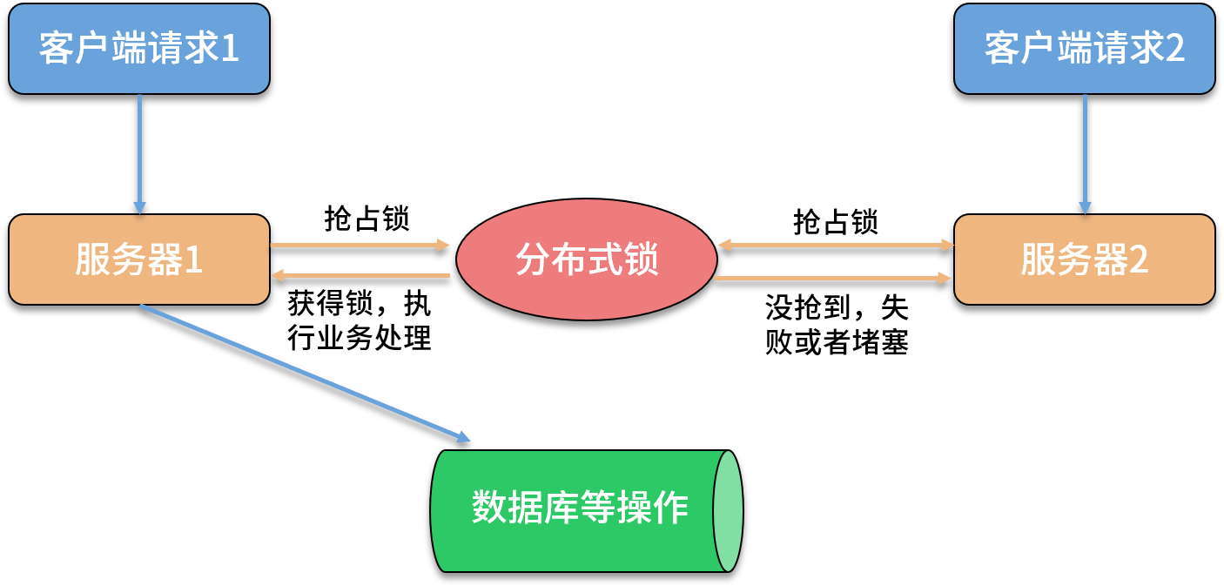

分布式场景下解决并发问题，需要应用**分布式锁**技术。如上图所示，分布式锁的目的是保证在分布式部署的应用集群中，多个服务在请求同一个方法或者同一个业务操作的情况下，对应业务逻辑只能被一台机器上的一个线程执行，避免出现并发问题。

## 分布式锁的常用实现

实现分布式锁目前有三种流行方案，即基于**数据库**、**Redis**、**ZooKeeper** 的方案。

### 基于关系型数据库

基于**关系型数据库**实现分布式锁，是依赖数据库的**唯一性**来实现资源锁定，比如**主键**和**唯一索引**等。

以**唯一索引**为例，创建一张**锁表**，定义**方法**或者**资源名**、**失效时间**等字段，同时针对**加锁**的**信息**添加**唯一索引**，比如**方法名**，当要**锁**住某个**方法**或**资源**时，就在该表中**插入**对应**方法**的一条**记录**，**插入成功**表示**获取**了**锁**，想要**释放锁**的时候就**删除**这条**记录**。

下面**创建**一张基于数据库的分布式锁**表**：

**CREATE TABLE** `methodLock` (

`id` int(11) NOT NULL AUTO\_INCREMENT COMMENT '主键',

`method\_name` varchar(64) NOT NULL DEFAULT '' COMMENT '锁定的方法或者资源',

PRIMARY KEY (`id`),

UNIQUE KEY `uidx\_method\_name` (`**method\_name** `) USING BTREE

) ENGINE=**InnoDB** DEFAULT CHARSET=utf8 COMMENT='对方法加锁';

**CREATE TABLE**

**`methodLock` (**

**`id` int (11) NOT NULL AUTO\_INCREMENT COMMENT '主键',**

**`method\_name` varchar(64) NOT NULL DEFAULT '' COMMENT '锁定的方法或者资源',**

**PRIMARY KEY (`id`),**

**UNIQUE KEY `uidx\_method\_name` (`method\_name `) USING BTREE**

**) ENGINE = InnoDB DEFAULT CHARSET = utf8 COMMENT = '对方法加锁';**

当希望对某个**方法加锁**时，执行以下 SQL 语句：

**insert into** methodLock(method\_name) **values** ('method\_name');

**insert into**

**`methodLock` (`method\_name`)**

**values**

**('method\_name');**

在数据表定义中，我们对 **method\_name** 做了**唯一性约束**，如果有**多个请求同时提交**到**数据库**的话，数据库会**保证**只有**一个**操作可以**成功**，那么就可以认为操作成功的那个**线程**获得了该方法的**锁**，可以执行后面的**业务逻辑**。

当方法执行完毕之后，想要**释放锁**的话，在数据库中**删除**对应的记录即可。

基于数据库实现分布式锁操作**简单**，但是并**不是**一个**可以落地**的**方案**，有很多地方**需要优化**。

**存在**单点故障**风险**

数据库实现方式强**依赖数据库**的**可用性**，一旦**数据库挂掉**，则会导致**业务**系统**不可用**，为了解决这个问题，需要**配置**数据库**主从机器**，防止单点故障。

超时无法失效

如果一旦**解锁**操作**失败**，则会导致锁记录一直在数据库中，其他线程**无法再获得**锁，解决这个问题，可以添加独立的定时任务，通过时间戳对比等方式，删除超时数据。

不可重入

可重入性是锁的一个重要特性，以 Java 语言为例，常见的 **Synchronize**、**Lock** 等都支持**可重入**。在数据库实现方式中，同一个**线程**在**没有释放**锁之前**无法再次获得**该锁，因为**数据**已经**存在**，**再次插入**会**失败**。**实现**可重入，需要**改造加锁方法**，**额外存储**和**判断线程信息**，**不阻塞**获得**锁**的**线程再次请求加锁**。

无法实现阻塞

其他线程在请求对应方法时，**插入**数据**失败**会**直接返回**，**不会阻塞**线程，**如果**需要**阻塞**其他线程，需要**不断**的**重试** **insert** 操作，直到数据插入成功，这个操作是服务器和数据库**资源**的极大**浪费**。

可以看到，借助**数据库**实现一个完备的**分布式锁**，**存在**很多**问题**，并且读写数据库需要一定的性能，可能会影响业务执行的耗时。

下面我们来看下**应用缓存**如何实现。

### 应用 Redis 缓存

相比基于数据库实现分布式锁，**缓存**的性能更好，并且各种**缓存组件**也提供了**多种集群**方案，可以**解决单点**问题。

常见的**开源缓存**组件都支持**分布式锁**，包括 **Redis**、**Memcached** 及 **Tair**。以常见的 **Redis** 为例，应用 **Redis** 实现**分布式锁**，最直接的想法是利用 **setnx** 和 **expire** 命令实现**加锁**。

在 Redis 中，set**nx** 是「set if **n**ot e**x**ists」**如果不存在**，**则 SET** 的意思，当一个线程执行 set**nx** 返回 **1**，说明 **key 不存在**，该线程**获得锁**；当一个线程执行 set**nx** 返回 **0**，说明 **key 已经存在**，那么获取锁**失败**，**expire** 就是给锁加一个**过期时间**。

伪代码如下：

if(setnx(key,value)==1){

expire(key,expireTime)

try{

*//业务处理*

}finally{

*//释放锁*

del(key)

}

}

使用 set**nx** 和 **expire** 有一个问题，这两条命令**可能不会同时失败**，**不**具备**原子**性，如果一个线程在执行完 set**nx** 之后突然**崩溃**，导致**锁没有**设置**过期时间**，那么这个**锁**就会**一直存在**，**无法被其他**线程**获取**。

为了解决这个问题，在 **Redis** 2.8 版本中，添加了 SET**EX** 命令，SETEX 支持 set**nx** 和 **expire** 指令**组合**的**原子操作**，**解决**了**加锁**过程中**失败**的问题。

添加 SET**EX** 命令， 就是一个**完善**的**分布式锁**吗**？**在下一课时的内容中我会详细分享。

### 基于 ZooKeeper 实现

ZooKeeper 有四种节点类型，包括**持久**节点、**持久顺序**节点、**临时**节点和**临时顺序**节点，利用 ZooKeeper 支持**临时顺序**节点的特性，可以实现**分布式锁**。

当**客户端**对某个方法**加锁**时，在 **ZooKeeper** 中该**方法**对应的**指定节点目录**下，**生成**一个**唯一**的**临时有序节点**。

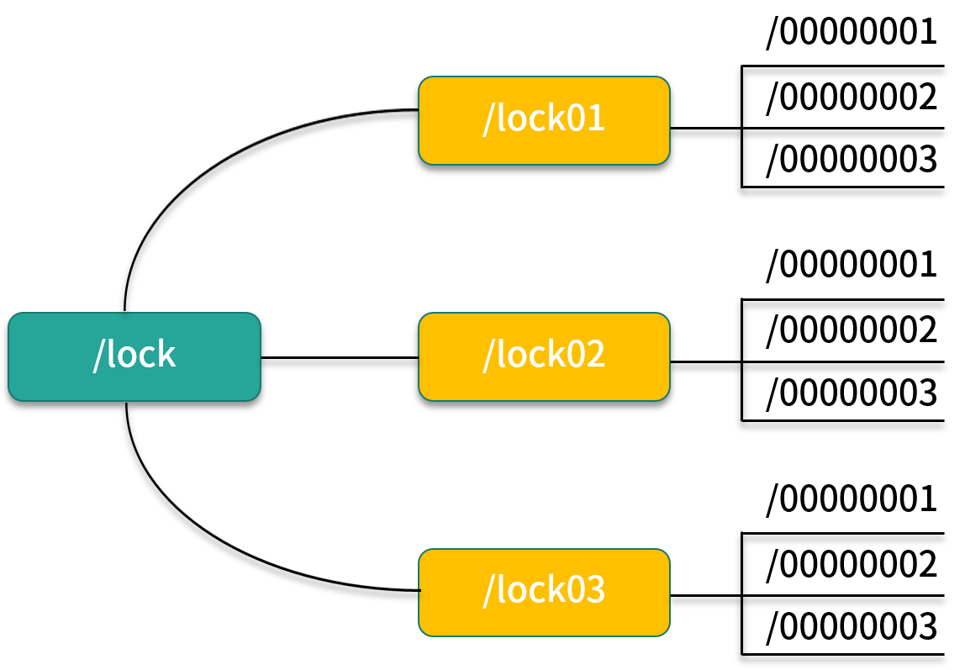

**判断**是否**获取**锁，只需要判断持有的节点是否是**有序节点**中序号**最小**的一个，当释放**锁**的时候，将这个临时节点**删除**即可，这种方式可以**避免**服务**宕机**导致的锁无法释放而产生的死锁问题。

下面描述使用 ZooKeeper 实现分布式锁的算法流程，根节点为 /lock：

* 客户端连接 ZooKeeper，并在 /lock 下**创建**临时**有序**子**节点**，**第一**个**客户端**对应的子节点为 /lock/lock01/00000001，**第二**个为 /lock/lock01/00000002；
* 其他客户端获取 /lock01 下的子节点列表，**判断**自己创建的子节点是否为当前列表中序号**最小**的子节点；
* 如果是则认为**获得**锁，**执行**业务代码，否则通过 **watch** 事件**监听** /lock01 的子节点**变更**消息，获得变更通知后重复此步骤直至获得锁；
* **完成**业务流程后，**删除**对应的子节点，**释放**分布式**锁**。

在实际开发中，可以应用 **Apache** **Curator** 来快速实现**分布式锁**，**Curator** 是 **Netflix** 公司开源的一个 **ZooKeeper 客户端**，对 ZooKeeper **原生** API 做了**抽象**和**封装**，若感兴趣可自行查询资料了解。

## 总结

这一课时分享了分布式锁的应用场景和几种实现，包括分布式锁的概念，使用**数据库**方式、**缓存**和 **ZooKeeper** 实现分布式锁等。

# [1910] 第11讲：如何使用 Redi 快速实现分布式锁？（互斥|超时|重入|性能 可用|非阻塞）

本课时我们来讨论如何使用 Redis 快速实现分布式锁。

分布式锁有很多种解决方案，前面简单介绍过，Redis 可以通过 set key 方式来实现分布式锁，但实际情况要更加复杂，比如如何确保临界资源的串行执行，如何及时释放，都是需要额外考虑的。

今天这一课时要讲的是一个完备的分布式锁应该具备哪些特性，以及如何使用 Redis 来一步步优化实现。  
分布式锁需要具有哪些特点  
先来看一下，一个完备的分布式锁，需要支持哪些特性？

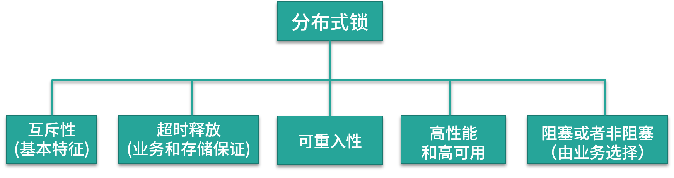

一般来说，生产环境可用的分布式锁需要满足以下几点：

* **互斥性**，互斥是**锁**的基本特征，**同一时刻**只能有**一个线程**持有锁，执行**临界**操作；
* **超时释放**，超时释放是锁的另一个必备特性，可以对比 MySQL **Inno**DB 引擎中的 innodb\_lock\_wait\_**timeout** 配置，通过**超时释放**，**防止**不必要的线程**等待**和资源**浪费**；
* **可重入性**，在分布式环境下，同一个节点上的同一个线程如果**获取**了**锁之后**，**再次请求**还是可以**成功**；
* **高性能和高可用**，加锁和解锁的**开销**要尽可能的**小**，同时也需要保证**高可用**，**防止**分布式**锁失效**；
* **支持阻塞和非阻塞性**，对比 Java 语言中的 **wait**() 和 **notify**() 等操作，这个一般是在**业务代码**中实现，比如在**获取锁**时通过 while(true) 或者**轮询**来实现**阻塞**操作。

可以看到，实现一个相对完备的分布式锁，并不是锁住资源就可以了，还需要满足一些额外的特性，否则会在业务开发中出现各种各样的问题。

下面我们以 Redis 实现分布式锁为例，看一下如何**优化**分布式锁的具体实现。

## 使用 setnx 实现分布式锁

Redis 支持 set**nx** 指令，只在 **key** **不存在**的情况下，将 key 的值**设置为 value**，若 key 已经**存在**，则 set**nx** 命令**不做**任何动作。使用 setnx 实现分布式锁的方案，**获取**锁的方法很简单，只要以该**锁**为 **key**，设置一个**随机的值**即可。如果 set**nx** 返回 **1**，则说明该进程**获得**锁；如果 setnx 返回 **0**，则说明其他进程已经获得了锁，进程**不能**进入临界区；如果需要**阻塞**当前进程，可以在一个**循环**中不断尝试 setnx 操作。

if(setnx(key,value)==1){

try{

*//业务处理*

}finally{

*//释放锁*

del(key)

}

}

**释放**锁时只要**删除**对应的 **key** 就可以，为了**防止**系统业务进程出现**异常**导致**锁无法释放**，使用 Java 中的 **try**-**catch**-**finally** 来完成**锁**的**释放**。

对比一下上面说的分布式锁特性，使用这种方式实现分布式锁的问题很明显：**不支持超时**释放锁，如果进程在**加锁**后**宕机**，则会导致**锁无法删除**，其他进程**无法获得**锁。

2024/10/15 20:01:14

python cpp c java 的 try - catch - final 分别都是什么关键字？给我具体代码

2024/10/15 20:01:30

在不同编程语言中，异常处理的关键字有所不同。以下是 Python、C++、C 和 Java 中的异常处理（try-catch-finally）的对应关键字及示例代码：

### 1. Python

在 Python 中，使用 try、except 和 finally 进行异常处理。

pythonCopy Code

try:

*# 可能会引发异常的代码*

x = 1 / 0

except ZeroDivisionError as e:

*# 处理特定异常*

print("Caught a division by zero error:", e)

finally:

*#* **无论是否***发生异常***都会执行***的代码*

print("This will always execute.")

### 2. C++

在 C++ 中，使用 try、catch 和 throw 来处理异常。

cppCopy Code

#include <iostream>

#include <stdexcept>

int main() {

try {

*// 可能会引发异常的代码*

throw std::runtime\_error("An error occurred");

} catch (const std::runtime\_error& e) {

*// 处理特定异常*

std::cout << "Caught an exception: " << e.what() << std::endl;

} catch **(...)** {

*// 处理其他异常*

std::cout << "Caught an unknown exception" << std::endl;

}

*// 注意：C++ 中没有类似 finally 的关键字*

std::cout << "This will always execute." << std::endl;

return 0;

}

### 3. C

C 语言并不原生支持异常处理，但可以通过返回值和 setjmp/longjmp 来实现类似功能。下面是一个示例：

cCopy Code

#include <stdio.h>

#include <setjmp.h>

**jmp\_buf** buffer;

void functionThatMightFail() {

*// 模拟一个错误*

longjmp(buffer, 1);

}

int main() {

if (**setjmp**(buffer) != 0) {

*//* **处理异常**

printf("Caught an exception!\n");

} else {

*// 可能会引发***异常***的代码*

functionThatMightFail();

}

*// 这段代码在异常发生时不会执行*

printf("This will not execute if an exception occurs.\n");

return 0;

}

### 4. Java

在 Java 中，使用 try、catch 和 finally 进行异常处理。

javaCopy Code

public class Main {

public static void main(String[] args) {

try {

*// 可能会引发异常的代码*

int x = 1 / 0;

} catch (ArithmeticException e) {

*// 处理特定异常*

System.out.println("Caught an arithmetic exception: " + e.getMessage());

} finally {

*// 无论是否发生异常都会执行的代码*

System.out.println("This will always execute.");

}

}

}

### 总结

* **Python**: 使用 try、except 和 finally
* **C++**: 使用 try 和 catch，并通过 throw 抛出异常（没有 finally 关键字）
* **C**: 使用 setjmp 和 longjmp 进行错误处理
* **Java**: 使用 try、catch 和 finally

希望这些示例对你理解各语言的异常处理机制有所帮助！

2024/10/15 20:08:10

python java C++ 抛出异常的关键字 raise throw ？

2024/10/15 20:08:19

在 Python、Java 和 C++ 中，抛出异常的关键字分别是 raise、throw 和 throw。下面是各语言的详细解释和示例代码。

### 1. Python

在 Python 中，使用 raise 关键字来抛出异常。可以抛出内置异常或自定义异常。

pythonCopy Code

class CustomError(Exception):

pass

def divide(a, b):

if b == 0:

raise CustomError("Cannot divide by zero!")

return a / b

try:

result = divide(10, 0)

except CustomError as e:

print("Caught an exception:", e)

### 2. Java

在 Java 中，使用 throw 关键字来抛出异常。Java 中的异常**必须**是 Throwable 类的**子类**。

javaCopy Code

class CustomException extends Exception {

public CustomException(String message) {

super(message);

}

}

public class Main {

public static void main(String[] args) {

try {

throw new CustomException("This is a custom exception!");

} catch (CustomException e) {

System.out.println("Caught an exception: " + e.getMessage());

}

}

}

### 3. C++

在 C++ 中，同样使用 throw 关键字来抛出异常。可以抛出任何类型的对象。

cppCopy Code

#include <iostream>

#include <stdexcept>

void mayThrow(bool shouldThrow) {

if (shouldThrow) {

throw std::runtime\_error("This is a runtime error!");

}

}

int main() {

try {

mayThrow(true);

} catch (const std::runtime\_error& e) {

std::cout << "Caught an exception: " << e.what() << std::endl;

}

return 0;

}

### 总结

* **Python**: 使用 raise 来抛出异常。
* **Java**: 使用 throw 来抛出异常。
* **C++**: 使用 throw 来抛出异常。

这三种语言在异常抛出的关键字上有所不同，但它们都允许通过相应的关键字来控制程序的异常处理流程。

## 使用 setnx 和 expire 实现（超时释放

在分布式锁的实现中，依赖**业务线程**进行锁的释放，如果进程**宕机**，那么就会出现**死锁**。Redis 在设置一个 key 时，支持设置**过期时间**，利用这一点，可以在**缓存**中实现锁的**超时释放**，解决死锁问题。

在使用 set**nx** 获取锁之后，通过 **expire** 给锁加一个**过期时间**，利用 **Redis** 的**缓存失效策略**，进行**锁**的**超时清除**。

伪代码如下：

if(setnx(key,value)==1){

expire(key,expire**Time**)

try{

*//业务处理*

}finally{

*//释放锁*

del(key)

}

}

通过设置**过期时间**，避免了占锁到**释放锁**的过程发生异常而导致锁无法释放的问题，但是在 Redis 中，setnx 和 expire 这两条命令**不具备原子**性。如果一个线程在执行完 set**nx** 之后突然**崩溃**，导致**锁没有**设置**过期时间**，那么这个锁就会一直存在，无法被其他线程获取。

## 使用 set 扩展命令实现（原子

为了解决这个问题，在 Redis 2.8 版本中，扩展了 set 命令，支持 set 和 expire 指令组合的原子操作，解决了加锁过程中失败的问题。

set 扩展参数的语法如下：

redis> SET key value expireTime nx

nx 表示仅在**键不存**在时**设置**，这样可以在**同一时间**内完成**设置值**和**设置过期时间**这两个操作，防止设置过期时间异常导致的死锁。那么这种方式还存在问题吗？

使用 set**ex** 方式看起来解决了锁**超时**的问题，但在实际业务中，如果对超时时间设置不合理，存在这样一种可能：在加锁和释放锁之间的业务**逻辑**执行的**太长**，以至于**超出**了锁的**超时限制**，**缓存**将对应 **key 删除**，**其他**线程可以**获取**锁，出现对**加锁**资源的**并发操作**。

我们来模拟下这种情况：

* 客户端 A 获取锁的时候设置了 key 的过期时间为 2 秒，客户端 A 在获取到锁之后，业务逻辑方法执行了 3 秒；
* 客户端 A 获取的锁被 **Redis 过期**机制自动**释放**，客户端 B **请求锁**成功，出现并发执行；
* 客户端 A 执行完业务逻辑后，**释放锁**，**删除**对应的 **key**；
* 对应锁已经被客户端 B 获取到了，客户端A释放的锁实际是客户端B持有的锁。

可以看到，第一个线程的逻辑**还没执行完**，第二个线程也成功获得了锁，加锁的代码或者资源并**没有得到严格**的串行操作，同时由于**叠加**了**删除**和**释放**锁操作，导致了加锁的**混乱**。

如何避免这个问题呢？

首先，基于 **Redis** 的**分布式锁**一般是用于**耗时**比较**短**的瞬时性任务，业务上**超时**的**可能性较小**；

其次，在**获取锁**时，可以设置 **value** 为一个**随机数**，在**释放**锁时进行**读取**和**对比**，确保**释放**的是**当前**线程**持有**的**锁**，一般是通过 **Redis** **结合** **Lua** 脚本的方案实现；

最后，需要**添加完备**的**日志**，**记录上下游**数据**链路**，当出现**超时**，则需要**检查**对应的**问题**数据，并且进行**人工修复**。

## 举例

2024/10/15 21:38:44

Redis 分布式锁： 在获取锁时，可以设置 value 为一个随机数，在释放锁时进行读取和对比，确保释放的是当前线程持有的锁，一般是通过 Redis 结合 Lua 脚本的方案实现； 给我具体解释代码

2024/10/15 21:39:03

在分布式系统中，使用 **Redis** 实现分布式锁是一种常见的做法。通过将**锁**的 **value** 设置为一个**随机数**，可以确保**只有持有**该锁的线程**能够释放**它。这种机制能有效防止锁**被误释放**。通常，通过 Redis 的 **Lua** 脚本可以确保操作的**原子**性，避免在锁的**获取**和**释放**之间出现**竞争**条件。

以下是一个实现 **Redis** **分布式锁**的具体示例，包括获**取锁**、**释放锁**以及相关的 **Lua** 脚本。

#### 实现步骤

1. **获取锁**：
   * 生成一个唯一的随机数（**UUID**），作为锁的 **value**。
   * 使用 **SET** 命令设置**锁**，只有当该键不存在时才会成功获取锁。可以通过设置**过期时间**来防止死锁。
2. **释放锁**：
   * 使用 **Lua** 脚本检查当前 **value** 是否**等于存储**的 **value**（确保只有持有该锁的线程才能释放它）。
   * 如果**相等**，**删除**该键，从而**释放**锁。

#### 示例代码

下面是一个 Python 的示例，展示了如何使用 redis-py 和 **Lua** 脚本来实现 Redis 分布式锁。

##### 安装依赖

首先，确保安装了 redis 和 uuid 库：

bashCopy Code

pip install redis

pip install uuid

##### 获取和释放锁的代码

pythonCopy Code

import redis

import uuid

class RedisDistributedLock:

def \_\_init\_\_(self, redis\_client, lock\_key, lock\_timeout=5):

self.redis = redis\_client

self.lock\_key = lock\_key

self.lock\_timeout = lock\_timeout

self.lock\_value = str(uuid.uuid4()) *# 生成唯一锁的 value*

def acquire\_lock(self):

*# 使用 SETNX 命令获取锁，设置过期时间*

result = self.redis.set(self.lock\_key, self.lock\_value, nx=True, ex=self.lock\_timeout)

return result *# 返回 True 表示成功获取锁*

def release\_lock(self):

*# Lua 脚本：确保只有持有锁的客户端才能释放锁*

lua\_script = """

if redis.call("get", KEYS[1]) == ARGV[1] then

return redis.call("del", KEYS[1])

else

return 0

end

"""

*# 执行 Lua 脚本*

result = self.redis.eval(lua\_script, 1, self.lock\_key, self.lock\_value)

return result *# 返回* **1** *表示成功***释放***锁，0 表示没有释放*

*# 使用示例*

if \_\_name\_\_ == "\_\_main\_\_":

*# 创建 Redis 客户端*

redis\_client = redis.StrictRedis(host='localhost', port=6379, db=0)

lock = RedisDistributedLock(redis\_client, 'my\_lock\_key')

*# 尝试获取锁*

if lock.acquire\_lock():

print("Lock acquired!")

try:

*# 执行临界区代码*

print("Doing some work...")

finally:

*# 释放锁*

if lock.release\_lock():

print("Lock released!")

else:

print("Failed to release the lock.")

else:

print("Failed to acquire the lock.")

#### 代码解释

1. **生成随机数**：
   * 使用 uuid.uuid4() 生成一个唯一的随机值作为锁的 value。这个值是**线程特有**的，确保只有持有该值的线程能够释放锁。
2. **获取锁**：
   * 在 acquire\_lock 方法中，使用 SET 命令设置 self.lock\_key 为 self.lock\_value。参数 nx=True 表示只有当键不存在时才会设置成功，ex=self.lock\_timeout 设置了锁的过期时间（防止死锁）。
3. **释放锁**：
   * 在 release\_lock 方法中，使用 Lua 脚本来确保释放锁的操作是**原子**性的。Lua 脚本首先检查当前**存储**的**值**是否与**线程**生成的**值**相同：
     + 如果相同，则调用 DEL 命令删除该键，表示成功释放锁。
     + 如果不同，返回 0，表示没有释放锁。

#### 注意事项

* **过期时间**：设置锁的**过期时间**非常重要，避免在任务执行期间由于意外情况（如崩溃或长时间运行）导致锁无法释放。
* **网络延迟**：在高延迟的环境中，可能会导致锁的**获取**和**释放**操作失败，因此要确保适当处理这些情况。
* **重试机制**：可以实现一个**重试机制**，尝试多次获取锁，直到**成功**或**超时**。

以上就是使用 Redis 实现分布式锁的具体步骤和示例代码。通过这种方式，可以有效地管理并发访问，确保数据一致性和可靠性。

### Lua 体现在哪？

2024/10/15 21:40:08

Lua 体现在哪？

2024/10/15 21:40:28

在上述的 Redis 分布式锁实现中，Lua 脚本的使用体现在**释放**锁的功能上。具体来说，Lua 脚本被用于**确保**释放锁的操作是**原子**性的，即在执行**检查**和**删除**操作时，**不会**被其他线程或进程**干扰**。

#### Lua 脚本在释放锁中的作用

在 release\_lock 方法中，Lua 脚本的代码如下：

luaCopy Code

lua\_script = """

if redis.call("get", KEYS[1]) == ARGV[1] then

return redis.call("del", KEYS[1])

else

return 0

end

"""

##### 代码解析

1. **redis.call("get", KEYS[1])**：
   * 这行代码用于**获取**存储在 self.lock\_key（即锁的键）中的值。KEYS[1] 表示传入的**第一个键**。
2. **== ARGV[1]**：
   * 这部分检查**获取**到的**值**是否与传入的 ARGV[1]（即当前**线程**持有的**锁**的唯一**标识**）**相等**。这是确保只有持有该锁的线程才能释放它的关键步骤。
3. **return redis.call("del", KEYS[1])**：
   * 如果条件**成立**（即值**匹配**），则调用 DEL 命令**删除**该键，表示成功**释放锁**，并返回结果**1**。
4. **return 0**：
   * 如果条件不成立（即值不匹配），则返回 0，表示未成功释放锁。

#### 使用 Lua 的好处

* **原子性**：使用 **Lua** 脚本可以**确保**在 **Redis** 服务器上执行的所有操作都是**原子**性的。即使在**高并发**情况下，也不会出现竞态条件。
* **减少网络往返**：将**多**个操作**合并**到一个 **Lua** 脚本中，可以**减少**与 Redis 服务器之间的**网络往返**，**提高性能**。
* **更复杂的逻辑**：**Lua** 脚本**允许**执行更**复杂**的**逻辑**和条件**判断**，这在某些情况下比简单的 Redis 命令组合更为高效。

#### 示例完整代码

以下是包含 Lua 脚本的完整代码示例，展示了如何实现 Redis 分布式锁：

pythonCopy Code

import redis

import uuid

class RedisDistributedLock:

def \_\_init\_\_(self, redis\_client, lock\_key, lock\_timeout=5):

self.redis = redis\_client

self.lock\_key = lock\_key

self.lock\_timeout = lock\_timeout

self.lock\_value = str(uuid.uuid4()) *# 生成唯一锁的 value*

def acquire\_lock(self):

*# 使用 SETNX 命令获取锁，设置过期时间*

result = self.redis.set(self.lock\_key, self.lock\_value, nx=True, ex=self.lock\_timeout)

return result *# 返回 True 表示成功获取锁*

def release\_lock(self):

*# Lua 脚本：确保只有持有锁的客户端才能释放锁*

lua\_script = """

if redis.call("get", KEYS[1]) == ARGV[1] then

return redis.call("del", KEYS[1])

else

return 0

end

"""

*# 执行 Lua 脚本*

result = self.redis.eval(lua\_script, 1, self.lock\_key, self.lock\_value)

return result *# 返回 1 表示成功释放锁，0 表示没有释放*

*# 使用示例*

if \_\_name\_\_ == "\_\_main\_\_":

*# 创建 Redis 客户端*

redis\_client = redis.StrictRedis(host='localhost', port=6379, db=0)

lock = RedisDistributedLock(redis\_client, 'my\_lock\_key')

*# 尝试获取锁*

if lock.acquire\_lock():

print("Lock acquired!")

try:

*# 执行临界区代码*

print("Doing some work...")

finally:

*# 释放锁*

if lock.release\_lock():

print("Lock released!")

else:

print("Failed to release the lock.")

else:

print("Failed to acquire the lock.")

通过以上示例，可以清晰地看到 Lua 脚本在 Redis 分布式锁中的重要作用，确保了锁的安全释放和原子性。

### Lua

2024/10/19 00:40:28

lua 是什么？ 有什么特点？详细列出，并告诉我应用场景

2024/10/19 00:40:42

Lua是一种轻量级、高效的脚本语言，最初由巴西的天主教大学（PUC-Rio）开发。Lua被设计为嵌入式语言，因此广泛应用于游戏开发、Web应用、图形处理等多个领域。以下是Lua语言的详细特点和应用场景。

### Lua的特点

1. **轻量级和高效**：
   * Lua是一个小巧的语言，核心库的大小很小，内存占用少，启动速度快。
   * Lua解释器的运行速度相对较快，适合需要高性能的应用。
2. **可扩展性**：
   * Lua支持通过C/C++进行扩展，用户可以根据需要编写库或模块。
   * 可以方便地将Lua嵌入到C/C++应用程序中，增强程序的灵活性。
3. **动态类型**：
   * Lua是一种动态类型语言，变量不需要声明类型，提供了灵活的编程方式。
   * 支持多种数据类型，如字符串、表、函数、线程等。
4. **简洁的语法**：
   * Lua的语法简单易懂，学习曲线平缓。
   * 提供了丰富的标准库，支持字符串处理、数学运算、文件I/O等常见操作。
5. **表（Table）数据结构**：
   * Lua的核心数据结构是表（Table），它可以用作数组、字典和对象。
   * 表非常灵活，可以实现多种数据结构的需求。
6. **垃圾回收**：
   * Lua内置自动垃圾回收机制，简化了内存管理，降低了内存泄露的风险。
7. **协程（Coroutine）支持**：
   * Lua支持协程，可以实现协作式多任务处理，适合处理并发任务。
   * 这种特性在需要高并发的场景中非常有用。
8. **轻松的C API**：
   * Lua提供了简单的C API，使得与C/C++程序的交互非常容易。

### 应用场景

1. **游戏开发**：
   * Lua被广泛用于游戏引擎（如Unity、Corona SDK、CryEngine等）中的脚本编写，处理游戏逻辑、AI等。
   * 由于其轻量级和高性能，许多游戏开发者选择使用Lua来增强游戏的灵活性和可扩展性。
2. **嵌入式系统**：
   * Lua非常适合嵌入式系统和IoT设备，常用于控制设备、配置和脚本。
   * 例如，Lua被用于某些路由器和嵌入式设备的配置和管理。
3. **Web开发**：
   * Lua用于Web框架（如Lapis、OpenResty）中进行服务器端编程，支持高并发的请求处理。
   * Lua可以用作API的构建和处理复杂的Web应用逻辑。
4. **图形和图像处理**：
   * 在图形处理和图像处理领域，Lua被用于实现算法和处理流程。
   * Lua可与图形库（如Cairo）结合使用，进行高效的图像渲染和处理。
5. **科学计算和数据分析**：
   * Lua可用于科学计算和数据分析任务，尤其在需要快速原型开发的情况下。
   * 一些科学计算库（如Torch）使用Lua进行数据处理和建模。
6. **自动化脚本和配置管理**：
   * Lua可以用作配置文件语言，处理应用程序的配置和初始化。
   * 也可以用作自动化脚本，进行系统管理和监控任务。

### 总结

Lua是一种灵活、高效且可扩展的脚本语言，适合用于各种应用场景。它的轻量级和简洁性使其成为嵌入式系统、游戏开发、Web开发等领域的热门选择。由于其强大的扩展能力和动态特性，Lua在快速开发和原型制作中表现出色。

## 分布式锁的高可用（Available 集群

上面分布式锁的实现方案中，都是针对单节点 Redis 而言的，在生产环境中，为了保证高可用，避免单点故障，通常会使用 Redis 集群。

### 集群下分布式锁存在哪些问题

集群环境下，Redis 通过**主从复制**来实现数据**同步**，Redis 的**主从复制（Replication**）是**异步**的，所以**单节点**下可用的方案在**集群**的环境中可能会出现**问题**，在**故障转移**（**Failover**） 过程中**丧失锁**的**安全性**。

由于 Redis **集群**数据**同步**是**异步**的，假设 **Master** 节点获**取到锁**后在**未完成**数据**同步**的情况下，发生**节点崩溃**，此时在**其他**节点**依然**可以**获取**到**锁**，出现**多个**客户端**同时**获取到**锁**的情况。

我们模拟下这个场景，按照下面的顺序执行：

* 客户端 A 从 Master 节点获取锁；
* Master 节点**宕机**，主从复制过程中，对应锁的 key 还**没有同步**到 **Slave** 节点上；
* **Slave** **升级**为 **Master** 节点，于是集群**丢失**了**锁数据**；
* 其他客户端**请求新**的 **Master** 节点，**获取**到了对应**同**一个**资源**的**锁**；
* **出现多**个**客户端**同时持有**同**一个**资源**的锁，**不**满足锁的**互斥**性。

可以看到，单实例场景和**集群**环境实现**分布式锁**是**不同**的，关于**集群**下**如何**实现**分布式**锁，Redis 的作者 Antirez（Salvatore Sanfilippo）提出了 **Redlock** 算法，我们一起看一下。

### Redlock 算法的流程

**Redlock 算法**是在单 Redis 节点基础上引入的**高**可用**模式**，Redlock 基于 **N** 个完全**独立**的 Redis **节点**，一般是大于3 **的**奇数**个**（通常情况下 N 可以设置为 **5**），**可以**基本**保证**集群内各个节点**不会同时宕机**。

假设当前集群有 5 个节点，运行 **Redlock 算法**的客户端依次执行下面各个步骤，来完成获取锁的操作：

* 客户端记录当前系统时间，以**毫秒**为单位；
* 依次**尝试**从 5 个 Redis 实例中，使用**相同**的 **key** 获取锁，当向 Redis 请求获取锁时，客户端应该设置一个**网络连接**和**响应超时**时间，超时时间应该**小于锁**的**失效**时间，**避免**因为**网络故障**出现的问题；
* 客户端使用**当前**时间**减去**开始**获取**锁时间就得到了获取锁**使用**的**时间**，**当且仅当**从**半数以上**的 Redis 节点获取到锁，并且当**使用**的时间**小于**锁**失效**时间时，锁才算**获取成功**；
* 如果获取到了锁，key 的真正**有效时间**等于**有效时间减去**获取锁所**使用**的**时间**，**减少超时**的**几率**；
* 如果**获取**锁**失败**，客户端应该在所有的 **Redis** **实例**上进行**解锁**，即使是上一步操作**请求失败**的**节点**，**防止**因为服务端**响应**消息**丢失**，但是**实际**数据添加成功**导致**的**不一致**。

在 Redis 官方推荐的 **Java** 客户端 **Redisson** 中，**内置**了对 **RedLock** 的实现。下面是官方网站的链接，感兴趣的同学可以去了解一下：  
[redis-distlock](https://redis.io/topics/distlock)  
[redisson-wiki](https://github.com/redisson/redisson/wiki)

**分布式**系统设计是实现**复杂性**和**收益**的**平衡**，考虑到集群环境下的**一致性**问题，也要避免**过度设计**。在实际业务中，一般使用基于**单点**的 **Redis** 实现**分布式锁**就可以，出现数据**不一致**，通过**人工手段**去**回补**。

## 总结

今天分享了如何使用 Redis 来逐步优化分布式锁实现的相关内容，包括一个**完备**的分布式锁应该支持哪些**特性**，使用 Redis 实现分布式锁的几种不同方式，最后简单介绍了一下 Redis **集群**下的 **RedLock** 算法。

# [1911] 加餐2：分布式事务考点梳理 + 高频面试题

本课时我将和你一起梳理一下面试中分布式事务的高频考点，做到温故知新。

## 如何考察分布式事务

数据**一致性**和**分布式事务**是互联网分布式系统设计中必须要考虑的，所以对分布式事务的考察是中高级工程师面试必须跨过的一道门槛。

面试官通常会通过一个**实际**的**系统设计**题来展开提问，以考察候选人对分布式基础理论的**理解**、对各种**数据一致性**模型的掌握，以及对分布式下事务实现的**原理**、**机制**和各种实现**手段**的熟悉程度。

下面我模拟一个实际的面试场景，面试官可能会对你提出以下一连串的问题，你可以检测一下自己在学习中的掌握程度：

* 请说说你对分布式系统 CAP 理论的理解，CAP 分别代表什么含义？
* 为什么分布式系统的一致性和可用性不能同时满足？
* 你是如何理解数据一致性的？数据一致性有哪几种模型？
* 你在做系统设计时，如何选择实现强一致性还是弱一致性？
* 在你的项目里，是如何设计分布式事务，实现最终一致性的？
* 你了解数据库的 binlog 和 redolog 吗？是如何实现一致性的呢？

需要说明的是，面试并不是应试考试，很多问题并没有标准答案，不过这里的问题，很多都可以在“模块二：分布式事务”中找到思路。

### 数据一致性有哪几种模型？



.

|-- 强一致性（Strong Consistency）

|-- |-- 线性一致性（Linearizability）

|-- 弱一致性（Weak Consistency）

|-- |-- 最终一致性（Eventual Consistency）

|-- |-- |-- 强可用性一致性（Strong Availability Consistency）

|-- |-- |-- 单调读一致性

|-- |-- |-- 单调写一致性

|-- |-- |-- 因果一致性（Causal Consistency）

|-- |-- |-- |-- 会话一致性（Session Consistency）

2024/10/16 09:15:14

详细告诉我如下内容： 数据一致性有哪几种模型？

2024/10/16 09:15:25

数据一致性是分布式系统中的一个重要概念，主要用于确保在多个节点上存储的数据保持一致。根据不同的需求和应用场景，数据一致性可以分为多种模型。以下是几种主要的数据一致性模型：

1. **强一致性（Strong Consistency）**：
   * 在强一致性模型下，任何读操作都返回最近成功的写操作的结果。系统在任何时间点都能保证所有用户看到的数据都是一致的。
   * 这种模型通常依赖于同步复制和锁机制，性能上可能会受到影响。
2. **最终一致性（Eventual Consistency）**：
   * 最终一致性是一种较为宽松的一致性模型，允许在一段时间内数据处于不一致状态，但系统保证经过一定的时间后，所有节点的数据最终会达到一致状态。
   * 适用于对实时性要求不高的场景，如社交网络、内容分发网络CDN等。
3. **弱一致性（Weak Consistency）**：
   * 在弱一致性模型下，系统不保证读操作返回的是最新的写操作结果。系统允许在短时间内出现不一致的状态。
   * 这种模型适用于对一致性要求不高的应用，通常会采用异步更新的方式。
4. **强可用性一致性（Strong Availability Consistency）**：
   * 该模型在强一致性和高可用性之间寻求平衡。它保证在任何时刻，系统都是可用的，并且会在后台进行一致性修复。
   * 常见于需要高可用性和一定一致性的业务场景。
5. **线性一致性（Linearizability）**：
   * 线性一致性是强一致性的一种形式，要求系统中的操作看起来是按照某种线性顺序执行的。换句话说，操作的顺序对所有用户来说是统一的。
   * 这使得用户可以以顺序的方式查看和执行操作。
6. **因果一致性（Causal Consistency）**：
   * 因果一致性保证了因果关系的正确性，即如果一个操作影响了另一个操作，所有节点在读取数据时都必须遵循这个因果关系。
   * 适合一些需要保证操作间因果关系的应用。
7. **会话一致性（Session Consistency）**：
   * 会话一致性是在一个用户的会话中保证一致性，即在用户会话期间，读操作会看到在该会话中已经执行的写操作。
   * 这种模型常用于需要用户交互的应用，如在线购物。

这些模型各有优缺点，选择合适的一致性模型需要根据具体的应用需求、性能要求和系统架构来综合考虑。

### 详细解释每个特点和应用场景：

2024/10/16 11:08:52

详细解释每个特点和应用场景：

|-- 强一致性（Strong Consistency）

|-- |-- 线性一致性（Linearizability）

|-- 弱一致性（Weak Consistency）

|-- |-- 最终一致性（Eventual Consistency）

|-- |-- |-- 强可用性一致性（Strong Availability Consistency）

|-- |-- |-- 单调读一致性

|-- |-- |-- 单调写一致性

|-- |-- |-- 因果一致性（Causal Consistency）

|-- |-- |-- |-- 会话一致性（Session Consistency）

2024/10/16 11:09:13

一致性模型是分布式系统设计中的重要概念，用于定义在并发操作中数据的一致性程度。以下是对各种一致性模型的详细解释及其应用场景：

#### 1. 强一致性（Strong Consistency）

**定义**：在强一致性模型中，系统保证在任何时刻，从系统读取的数据都是最新的，所有的操作都按照某种全序（total order）进行。也就是说，所有的读操作都能看到之前的写操作，无论是在单个节点还是在多个节点之间。

**应用场景**：

* **金融系统**：如银行交易系统，任何账户的余额在任何时刻都必须是准确的，以避免资金的错误转移。
* **在线购物**：确保库存信息的准确性，避免超卖的情况发生。

##### 2. 线性一致性（Linearizability）

**定义**：线性一致性是一种特殊的强一致性，确保操作的结果在某个时间点上是可见的。这意味着系统中的所有操作都按某种顺序执行，每个操作的效果在这个顺序中是可见的。

**应用场景**：

* **分布式数据库**：在分布式数据库中保证所有客户端看到的操作顺序一致，常用于需要严格顺序的应用，如在线协作工具。
* **锁服务**：需要对共享资源进行排他性访问的场景。

#### 3. 弱一致性（Weak Consistency）

**定义**：弱一致性模型允许系统在某些时刻返回过时的数据。在这种模型下，系统不保证所有读操作都返回最新的数据，可能出现数据不一致的情况。

**应用场景**：

* **缓存系统**：使用弱一致性来提高性能，允许读取稍微过时的数据，而不影响应用的整体功能。
* **社交网络**：在某些情况下，用户的活动更新可以稍微延迟，允许系统在后台处理数据。

##### 4. 最终一致性（Eventual Consistency）

**定义**：最终一致性是一种弱一致性模型，系统保证如果没有新的更新操作发生，所有的副本最终会达到一致状态。换句话说，系统在一定时间后会达到一致，但在此之前可能会看到不一致的状态。

**应用场景**：

* **大规模分布式数据库**：如Amazon DynamoDB、Cassandra等，适用于需要高可用性和分区容错的应用场景。
* **内容分发网络（CDN）**：确保缓存的内容在最终会一致，允许用户看到更新后的内容。

##### 5. 强可用性一致性（Strong Availability Consistency）

**定义**：此模型是在最终一致性的基础上，进一步强调系统的可用性。系统确保即使在网络分区的情况下，仍然能够接受写操作，并且在之后能达到一致性。

**应用场景**：

* **实时协作应用**：如Google Docs，允许用户在离线状态下进行编辑，并在网络恢复后合并更改。
* **社交媒体平台**：确保用户能够随时发布内容，即使在后端系统更新时。

##### 6. 单调读一致性（Monotonic Read Consistency）

**定义**：在单调读一致性模型中，如果一个读取操作看到某个值，那么后续的读取操作必定会看到该值或更大的值。换句话说，读取操作不能回退。

**应用场景**：

* **用户个人设置**：确保用户的设置（如语言偏好）在读取时不会回退到以前的状态。
* **在线购物车**：购物车中的商品数量不应减少，即使在系统更新期间。

##### 7. 单调写一致性（Monotonic Write Consistency）

**定义**：在单调写一致性模型中，如果一个进程对某个数据项进行了写操作，那么后续对该数据项的写操作必须遵循该操作的顺序。即，写操作不会被打乱。

**应用场景**：

* **日志系统**：确保日志条目按时间顺序写入，便于后续的审计和分析。
* **版本控制系统**：保证文件的更改顺序，确保在代码合并时不会丢失改动。

##### 8. 因果一致性（Causal Consistency）

**定义**：因果一致性模型确保在某个操作发生之前的操作，其结果是可见的。这意味着如果操作A导致操作B，则所有读取操作都必须首先看到A的结果。

**应用场景**：

* **社交媒体**：确保评论在看到原始帖子的上下文中按因果关系显示。
* **协作工具**：确保多个用户的更改在逻辑上是正确的，即使这些更改发生在不同的时间。

###### 9. 会话一致性（Session Consistency）

**定义**：会话一致性是一种特殊的因果一致性，确保在一个会话中，客户端看到的数据是一致的。这意味着在一个会话中，客户端的所有操作都被视为原子的。

**应用场景**：

* **电商平台**：在用户的会话期间，确保用户看到的一致性数据，如购物车和订单状态。
* **在线银行**：在用户会话内，确保其余额和交易状态的一致性。

这些一致性模型各有其特点和适用场景，设计分布式系统时需根据具体需求选择合适的一致性模型，以在性能、可用性和一致性之间达到最佳平衡。

### CDN

2024/10/16 11:36:40

CDN详细列出特性和详细应用场景

2024/10/16 11:36:59

内容分发网络（Content Delivery Network, CDN）是一个分布式的服务器网络，旨在通过将内容存储在离用户更近的地方来加速互联网内容的传输。以下是CDN的主要特性和详细应用场景。

#### CDN的主要特性

1. **地理分布**
   * **特性**：CDN在全球各地布置多个边缘节点（Edge Nodes），使内容存储在离用户最近的服务器上。
   * **优势**：减少了网络延迟，提高了内容加载速度。
2. **内容缓存**
   * **特性**：CDN会将静态内容（如图片、视频、样式表等）缓存到边缘节点上。
   * **优势**：减轻源服务器负担，提高用户请求的响应速度。
3. **动态内容加速**
   * **特性**：一些CDN提供动态内容加速技术，通过优化数据传输路径加速动态内容的交付。
   * **优势**：用户请求的实时性提高，提供更流畅的体验。
4. **负载均衡**
   * **特性**：CDN会根据用户的请求量和地理位置将流量分配到不同的服务器上。
   * **优势**：避免单点故障，提高可用性和性能。
5. **安全性**
   * **特性**：CDN提供安全功能，包括DDoS防护、SSL/TLS加密、Web应用防火墙（WAF）等。
   * **优势**：保护网站免受网络攻击，确保数据传输的安全。
6. **内容管理**
   * **特性**：CDN提供内容更新和管理功能，用户可以方便地上传和更新内容。
   * **优势**：简化了内容管理流程，确保用户始终能获取最新内容。
7. **分析与监控**
   * **特性**：CDN提供详细的性能分析和监控工具，帮助用户了解流量、用户行为和内容表现。
   * **优势**：用户可以根据数据进行优化，提高内容策略的有效性。
8. **兼容性**
   * **特性**：CDN支持多种内容类型，包括静态和动态内容、视频流、软件更新等。
   * **优势**：灵活性高，适用于多种业务场景。

#### CDN的应用场景

1. **视频流媒体**
   * **应用**：在线视频平台（如Netflix、YouTube）使用CDN将视频内容快速传输到全球用户，确保流畅的观看体验。
   * **优势**：减少缓冲时间，提高视频加载速度。
2. **电子商务**
   * **应用**：电商平台（如亚马逊、阿里巴巴）使用CDN加速产品图像、视频和页面加载，提升用户购物体验。
   * **优势**：提高页面响应速度，减少跳出率。
3. **新闻网站和博客**
   * **应用**：大型新闻网站（如BBC、CNN）使用CDN快速交付新闻内容，确保在高流量情况下网站稳定性。
   * **优势**：应对突发事件带来的流量激增，保持用户访问体验。
4. **在线游戏**
   * **应用**：游戏开发商（如暴雪、腾讯）使用CDN加速游戏更新和内容分发，确保玩家能够快速下载和更新游戏。
   * **优势**：降低延迟，改善玩家体验。
5. **软件分发**
   * **应用**：软件公司（如Adobe、Microsoft）使用CDN提供软件更新和下载服务，确保用户能够快速获取最新版本。
   * **优势**：提高下载速度，减轻源服务器负担。
6. **社交媒体平台**
   * **应用**：社交媒体（如Facebook、Twitter）使用CDN加速用户生成内容（UGC）的交付，确保图片和视频快速加载。
   * **优势**：提升用户交互体验，增强平台的吸引力。
7. **云服务**
   * **应用**：许多云服务提供商（如AWS、Azure）集成CDN服务，为用户提供更快速和可靠的内容交付。
   * **优势**：提供高度可用的服务，支持全球用户访问。
8. **教育和在线学习平台**
   * **应用**：在线教育平台（如Coursera、edX）使用CDN分发课程视频和学习材料，确保学生能够快速访问内容。
   * **优势**：提升学习体验，降低流量延迟。
9. **企业网站和应用**
   * **应用**：企业使用CDN加速网站和内部应用的内容交付，确保员工和客户能够快速访问信息。
   * **优势**：提高业务运营效率，改善用户体验。

#### 总结

CDN通过地理分布、内容缓存、负载均衡和安全性等特性，广泛应用于视频流媒体、电子商务、在线游戏、软件分发等多个领域，提供高性能和安全的内容交付服务，极大地提升了用户体验和业务效率。

2024/10/16 12:00:30

CDN具体使用方式？有哪些工具？

2024/10/16 12:00:40

内容分发网络（CDN）是一种高效的网络架构，用于加速内容交付、提高网站性能和增强用户体验。具体使用CDN的方式和可用工具如下：

#### CDN具体使用方式

1. **选择CDN提供商**
   * 根据需求选择合适的CDN服务提供商（如Akamai、Cloudflare、Amazon CloudFront、Fastly、StackPath等）。
2. **注册和创建账户**
   * 在选择的CDN平台上注册账户，创建并设置CDN配置。
3. **配置域名**
   * 将您的域名或子域名指向CDN提供的CNAME记录。这样用户的请求就会首先到达CDN网络。
4. **上传和缓存内容**
   * 将需要加速的静态和动态内容（如图片、视频、样式表、JavaScript文件等）上传至源服务器。
   * 配置CDN规则，设置缓存策略，确定哪些内容需要缓存、缓存的过期时间等。
5. **设置HTTPS和安全功能**
   * 配置SSL/TLS证书，以确保数据传输的安全性。
   * 启用其他安全功能，如DDoS防护和Web应用防火墙（WAF）。
6. **监控和分析**
   * 使用CDN提供的监控工具，分析流量和性能数据，监控缓存命中率和用户访问情况。
7. **优化和调整**
   * 根据监控数据和用户反馈，优化CDN设置，调整缓存策略和内容分发策略。

#### 常用CDN工具

以下是一些常用的CDN服务提供商和相关工具：

1. **Cloudflare**
   * **特点**：提供全球分布的CDN、DDoS防护、DNS管理和SSL证书。
   * **使用**：简单的设置过程，适合个人网站和中小型企业。
2. **Amazon CloudFront**
   * **特点**：AWS的CDN服务，与其他AWS服务紧密集成，支持动态和静态内容的分发。
   * **使用**：适合需要强大扩展性和灵活性的企业。
3. **Akamai**
   * **特点**：老牌CDN提供商，提供全球最大的CDN网络，专注于高性能和安全。
   * **使用**：适合大型企业和流媒体服务。
4. **Fastly**
   * **特点**：以快速缓存和实时数据分析著称，适合需要动态内容加速的应用。
   * **使用**：常用于现代应用和技术驱动的公司。
5. **StackPath**
   * **特点**：提供全面的安全功能和强大的边缘计算能力，适合各类企业。
   * **使用**：用户友好，易于配置。
6. **Microsoft Azure CDN**
   * **特点**：与Azure生态系统集成，支持多种CDN提供商（如Verizon、Akamai）。
   * **使用**：适合已经在Azure上运行的应用。
7. **KeyCDN**
   * **特点**：具有透明的定价和易于使用的界面，适合中小型网站。
   * **使用**：提供实时分析和简单的API。
8. **CDN77**
   * **特点**：提供视频流媒体和实时分析功能，定价透明。
   * **使用**：适合视频内容提供商。

#### CDN的配置步骤示例（以Cloudflare为例）

1. **注册Cloudflare账户**
   * 在Cloudflare官网注册并登录。
2. **添加网站**
   * 输入要加速的网站域名，Cloudflare将扫描现有DNS记录。
3. **更新DNS记录**
   * Cloudflare会提供新的DNS服务器地址，用户需将其更新至域名注册商处。
4. **配置CDN设置**
   * 在Cloudflare面板中，配置缓存级别、安全设置和性能优化选项。
5. **启用HTTPS**
   * 在SSL/TLS设置中选择适当的安全级别（如“完全加密”）。
6. **监控流量**
   * 使用Cloudflare的分析工具监控流量、性能和安全事件。

#### 总结

通过选择合适的CDN服务提供商并按照步骤进行配置，可以显著提高网站的加载速度和安全性。各种工具和服务的组合使得用户能够根据自身需求优化内容交付。通过有效的监控和分析，持续优化CDN设置能够进一步提升用户体验。

### 同步复制和异步更新

2024/10/16 09:27:34

同步复制和异步更新的区别与联系

2024/10/16 09:27:45

同步复制和异步更新是分布式系统中常见的两种数据复制和更新策略。它们在数据一致性、延迟、性能等方面有显著的区别。以下是它们的主要区别与联系：

#### 1. ****定义****

* **同步复制**：
  + 在数据写入时，主节点（或源节点）在确认所有副本节点（或目标节点）成功接收并存储数据之前，必须等待所有副本节点的响应。
  + 这意味着在执行写操作时，客户端会被阻塞，直到所有副本都更新成功。
* **异步更新**：
  + 主节点在执行数据写入后，立即返回成功响应给客户端，而不需要等待副本节点完成更新。
  + 副本节点在后台进行更新，可能会存在数据不一致的时间窗口。

#### 2. ****一致性****

* **同步复制**：
  + 提供强一致性，确保所有副本在同一时刻都具有相同的数据状态。
  + 适合对数据一致性要求高的场景，如金融系统和实时数据处理。
* **异步更新**：
  + 提供最终一致性，允许在一定时间内副本之间存在不一致。
  + 适合可容忍短时间不一致的应用，如社交媒体和内容分发网络。

#### 3. ****延迟****

* **同步复制**：
  + 由于需要等待所有副本节点的确认，通常导致更高的延迟。
  + 客户端在写操作时会被阻塞，直到所有节点确认。
* **异步更新**：
  + 延迟较低，客户端在数据写入后可以立即获得响应，适合需要快速响应的应用。
  + 可能导致短期内某些节点上的数据滞后。

#### 4. ****性能****

* **同步复制**：
  + 性能可能受到影响，尤其在副本数量较多时，写入性能会显著降低。
  + 系统的整体可用性可能受到同步写入的影响。
* **异步更新**：
  + 通常提供更好的写入性能，适合高负载系统。
  + 由于副本节点可以异步更新，主节点的负载较低。

#### 5. ****错误处理****

* **同步复制**：
  + 需要在副本节点无法访问时处理失败回滚，系统的复杂性增加。
  + 对于网络分区，可能导致系统不可用。
* **异步更新**：
  + 可以更灵活地处理网络故障，主节点在失去连接时仍然可以接受写入请求。
  + 可能导致数据丢失或更新冲突，需要额外的冲突解决机制。

#### 6. ****使用场景****

* **同步复制**：
  + 适合需要高度一致性的场景，如银行、支付系统和在线交易平台。
  + 数据重要性高，任何不一致都可能导致严重后果的系统。
* **异步更新**：
  + 适合可容忍延迟的场景，如社交媒体、新闻网站、内容分发等。
  + 对性能和可扩展性要求高的应用。

#### 7. ****联系****

* **数据复制机制**：
  + 两者都属于数据复制技术，旨在提高数据的可用性和容错能力。
  + 可能在同一系统中结合使用，例如在某些情况下使用同步复制，在其他情况下使用异步更新，以达到性能和一致性之间的平衡。

#### 总结

同步复制和异步更新各有优缺点，选择哪种方式取决于具体的应用需求、对一致性的要求、系统性能目标等。在实际应用中，设计师常常需要根据场景的具体情况来权衡这些因素，以实现最佳的系统架构。

### 如何选择实现强一致性还是弱一致性？

2024/10/16 09:22:26

如何选择实现强一致性还是弱一致性？

2024/10/16 09:22:37

选择实现强一致性还是弱一致性主要取决于系统的需求、使用场景、性能要求和用户体验。以下是一些关键因素，可以帮助你做出合适的选择：

#### 1. ****业务需求****

* **数据准确性和一致性要求**：如果应用对数据的一致性要求非常高（如银行交易、医疗记录等），则需要强一致性。
* **可接受的延迟**：对于一些业务，可能可以容忍短时间内的数据不一致，此时弱一致性可能更合适。

#### 2. ****系统性能****

* **响应时间**：强一致性通常需要更多的同步机制，可能导致延迟增加；而弱一致性允许异步更新，通常可以提高系统的响应速度。
* **并发处理能力**：强一致性可能会限制并发操作，因为在数据写入时可能需要加锁；弱一致性可以通过异步处理提高并发能力。

#### 3. ****用户体验****

* **用户交互模式**：如果应用场景中用户对实时数据要求很高（如即时通讯、社交媒体），则可能倾向于强一致性，以保证用户在操作时看到最新的数据。
* **容错性和可用性**：弱一致性可能会提供更高的可用性，因为它允许在部分节点宕机时依然能够继续提供服务。

#### 4. ****系统架构****

* **分布式系统的复杂性**：强一致性需要更多的协调和同步机制，增加了系统的复杂性；弱一致性通常允许更简单的架构设计。
* **数据分布**：在高度分布式的系统中，强一致性可能导致性能瓶颈，因此需要根据数据的分布情况做出选择。

#### 5. ****一致性模型的选择****

* **考虑业务逻辑**：分析具体的业务场景，确定操作间的关系。如果操作之间存在强依赖关系，则需要强一致性；如果操作之间可以独立，则可以选择弱一致性。
* **容忍不一致的场景**：例如，在社交媒体上，用户可能更关注最新的帖子而非数据的一致性，因此选择弱一致性会更合适。

#### 6. ****技术和工具的支持****

* **选择合适的数据库和技术**：有些数据库和分布式系统天生支持强一致性（如 Google Spanner），而其他一些（如 Cassandra、DynamoDB）则更适合弱一致性场景。
* **使用中间件**：一些中间件（如消息队列）可以在提供高可用性的同时，简化强一致性或弱一致性的实现。

#### 结论

选择强一致性还是弱一致性没有绝对的标准，关键在于了解应用的具体需求和使用场景。根据以上因素进行综合评估，找到最适合的平衡点，以满足性能、可用性和一致性之间的需求。

### 如何设计分布式事务，实现最终一致性的？

2024/10/16 16:12:05

如何设计分布式事务，实现最终一致性的？

2024/10/16 16:12:22

设计分布式事务以实现最终一致性是一个复杂但至关重要的任务，尤其在微服务架构中。下面是一些主要的方法、设计模式和最佳实践来实现这一目标。

#### 1. ****理解分布式事务****

在分布式系统中，事务可能跨越多个服务或数据库。分布式事务的主要目标是确保所有参与者最终达到一致状态，而不仅仅是在某个时间点达到一致。

#### 2. ****最终一致性****

最终一致性是指系统在某个时间点后达到一致状态。实现最终一致性通常可以采用以下策略：

* **异步处理**：在分布式事务中，多个服务可以异步执行，最后通过某种方式（如消息队列）进行协调。
* **补偿机制**：如果某个服务的操作失败，可以通过补偿操作来回滚之前成功的操作。

#### 3. ****分布式事务的设计模式****

##### a. ****两段提交（Two-Phase Commit, 2PC）****

* **描述**：一种经典的分布式事务管理协议，由准备阶段和提交阶段组成。
* **优点**：确保所有参与者都同意提交或回滚。
* **缺点**：性能开销大，阻塞，容易导致单点故障。

##### b. ****三段提交（Three-Phase Commit, 3PC）****

* **描述**：在2PC的基础上增加了一个准备阶段，减少了阻塞的风险。
* **优点**：比2PC更安全，能避免部分故障导致的长时间锁定。
* **缺点**：实现复杂，仍然存在性能问题。

##### c. ****补偿事务（Saga Pattern）****

* **描述**：将一个长事务拆分为多个小事务，每个小事务完成后立即提交，并在失败时通过补偿事务进行回滚。
* **优点**：非阻塞，灵活性高，适合微服务架构。
* **缺点**：实现补偿逻辑较复杂，可能需要维护额外的状态信息。

##### d. ****基于消息队列（Eventual Consistency with Messaging）****

* **描述**：使用消息队列将事务的意图传递给其他服务，每个服务独立处理自己的操作。
* **优点**：解耦高，弹性好，易于扩展。
* **缺点**：需要处理消息丢失和重复消费等问题。

#### 4. ****实现步骤****

以下是实现分布式事务的一般步骤：

##### a. ****识别参与者****

识别所有涉及的服务和数据源。确保每个参与者能够处理事务请求。

##### b. ****选择事务模式****

根据应用的需求选择合适的事务管理模式（如2PC、Saga、基于消息队列等）。

##### c. ****设计补偿逻辑****

如果使用补偿机制，设计补偿事务，确保每个步骤都有回滚的能力。

##### d. ****实现消息传递****

如果使用事件驱动架构，选择合适的消息队列（如RabbitMQ、Kafka等），确保消息的可靠传递。

##### e. ****监控与重试机制****

实现监控和重试机制，以应对网络故障或服务不可用等问题，确保系统能够在失败后恢复。

##### f. ****测试与优化****

充分测试事务逻辑，确保在不同场景下都能实现最终一致性，必要时对性能进行优化。

#### 5. ****最佳实践****

* **使用幂等性**：确保操作的幂等性，避免重复操作带来的问题。
* **避免长时间锁定**：尽量减少对资源的长时间占用，采用短事务设计。
* **保持系统状态透明**：让所有服务能够轻松获取当前状态，便于排查问题。
* **实施监控和告警**：实时监控系统状态，及时处理异常情况。

#### 6. ****示例：Saga模式的实现****

假设一个电商系统中，用户下单需要处理库存、支付、订单创建三个服务。使用Saga模式可以这样实现：

1. **用户下单**：
   * 触发订单创建服务，创建订单并发送“订单已创建”事件。
2. **库存处理**：
   * 库存服务收到事件后，扣减库存并发送“库存已扣减”事件。
3. **支付处理**：
   * 支付服务接收到事件后，处理支付并发送“支付成功”事件。
4. **补偿逻辑**：
   * 如果支付失败，触发补偿逻辑，回滚库存和订单创建。

#### 结论

设计分布式事务以实现最终一致性需要综合考虑业务需求和技术实现。不同的事务管理模式各有优缺点，选择适合的方案并进行良好的实施与监控，将有助于构建一个高可用、可靠的分布式系统。

### 消息补偿、事务补偿、补偿机制

2024/10/16 16:29:03

消息补偿、事务补偿、补偿机制，都是什么？关系？区别和联系？

2024/10/16 16:29:18

消息补偿、事务补偿和补偿机制是与分布式系统中的事务管理和数据一致性相关的概念。它们之间有密切的联系，但各自的应用场景和含义有所不同。下面将详细介绍这些概念及其关系。

#### 1. ****消息补偿****

**定义**：

* 消息补偿是指在分布式系统中，当某个消息的处理失败时，通过发送补偿消息来恢复系统状态的一种机制。

**应用场景**：

* 适用于基于消息队列的异步处理场景。例如，消费者处理消息时发生错误，可以通过发送一条补偿消息通知相关服务进行状态恢复。

**特点**：

* 消息补偿通常是单向的，即发送一条新的消息来“补偿”之前的操作，但并不一定能够“撤销”之前的消息。
* 消息的补偿过程可以通过重试、幂等性等手段来保证消息的最终一致性。

#### 2. ****事务补偿****

**定义**：

* 事务补偿是指在长事务或分布式事务中，当某个步骤失败时，通过执行补偿操作来回滚之前成功的操作。

**应用场景**：

* 适用于需要确保在分布式事务中多个操作之间的一致性，如使用Saga模式来管理分布式事务时。

**特点**：

* 事务补偿需要设计明确的补偿操作，通常是在每个步骤中进行定义。
* 补偿操作需要保证安全性和一致性，确保在失败后可以恢复到一致的状态。

#### 3. ****补偿机制****

**定义**：

* 补偿机制是指一系列策略和方法，用于处理系统中的不一致性问题，特别是在分布式系统中，以确保在发生错误时能够恢复系统的正常状态。

**应用场景**：

* 适用于各种需要处理不一致性和错误恢复的情况，如分布式事务、消息处理等。

**特点**：

* 补偿机制可以包括消息补偿和事务补偿等不同方式，是一个更广泛的概念。
* 它可以结合多种技术手段来实现，包括重试、补偿消息、状态机等。

#### 4. ****关系与区别****

* **关系**：
  + **补偿机制**是一个广义的概念，包含了实现不一致性恢复的所有手段，包括**消息补偿**和**事务补偿**。
  + **消息补偿**和**事务补偿**都是补偿机制的具体实现方式，它们针对的场景和实现细节有所不同。
* **区别**：
  + **消息补偿**侧重于消息传递过程中的错误处理，主要用于异步消息系统。
  + **事务补偿**侧重于事务的完整性和一致性，主要用于长事务或分布式事务场景中。
  + **补偿机制**是一个框架性的概念，可以结合多种方法来解决不一致性问题。

#### 总结

在分布式系统中，合理地设计和实施补偿机制是确保系统可靠性和一致性的关键。理解消息补偿、事务补偿及其关系，可以帮助开发人员更好地应对复杂的事务管理问题，提高系统的稳定性和可维护性。

### 两段提交 vs 三段提交





2024/10/16 16:33:26

两段提交和三段提交，具体区别、联系、应用

2024/10/16 16:33:48

两段提交（Two-Phase Commit, 2PC）和三段提交（Three-Phase Commit, 3PC）是分布式系统中用于确保分布式事务一致性的协议。它们在处理事务的可靠性和一致性方面有重要作用。下面将具体介绍它们的定义、区别、联系及应用场景。

#### 一、两段提交（2PC）

##### 定义：

两段提交协议是一种确保分布式系统中事务一致性的协议，它将提交过程分为两个阶段：

1. **准备阶段（Prepare Phase）**：
   * 协调者向所有参与者发送“准备提交”请求，请求他们准备提交事务并锁定资源。
   * 参与者执行本地事务并返回“准备就绪”或“失败”的响应。
2. **提交阶段（Commit Phase）**：
   * 如果所有参与者均返回“准备就绪”，协调者向所有参与者发送“提交”请求；否则，发送“回滚”请求。
   * 参与者根据协调者的指示提交或回滚事务。

##### 特点：

* 保证分布式系统中所有参与者的一致性。
* 在网络分区或协调者故障时可能导致一些参与者无法得知最终状态，从而导致资源锁定。

#### 二、三段提交（3PC）

##### 定义：

三段提交协议是在两段提交协议的基础上提出的，它通过增加一个阶段来提高系统的可靠性。其过程分为三个阶段：

1. **准备阶段（CanCommit Phase）**：
   * 协调者询问所有参与者是否可以提交事务。
   * 参与者返回“可以提交”或“不能提交”的响应。
2. **预提交阶段（PreCommit Phase）**：
   * 如果所有参与者均返回“可以提交”，协调者发送“预提交”请求，参与者在此阶段锁定资源但不提交。
   * 参与者返回“已预提交”的确认。
3. **提交阶段（Commit Phase）**：
   * 协调者在收到所有“已预提交”确认后，发送“提交”请求。
   * 参与者执行提交操作。

##### 特点：

* 三段提交可以减少协调者故障时导致的参与者状态不一致的问题。
* 参与者在预提交阶段已经锁定资源，可以更好地管理事务的状态。

#### 三、两者的区别与联系

##### 区别：

| **特性** | **两段提交（2PC）** | **三段提交（3PC）** |
| --- | --- | --- |
| 阶段数 | 两个阶段（准备和提交） | 三个阶段（准备、预提交和提交） |
| 容错性 | 受协调者故障影响，可能导致资源锁定 | 增加了预提交阶段，减小了资源锁定的风险 |
| 实现复杂度 | 相对简单 | 实现相对复杂 |
| 提交确认机制 | 所有参与者必须在提交阶段返回结果 | 可以在预提交阶段确认事务的准备状态 |

##### 联系：

* 两者都是为了解决分布式事务的一致性问题，旨在确保所有参与者在提交事务时达成一致。
* 三段提交可以被视为对两段提交的改进，增加了一个阶段以提高容错性和可靠性。

#### 四、应用场景

##### 两段提交的应用场景：

* 适用于对一致性要求较高，但能够接受一定的系统复杂性和性能开销的分布式应用。
* 例如，金融系统中的跨账户转账操作，需要确保所有参与者在事务完成时状态一致。

##### 三段提交的应用场景：

* 更适合需要高可用性和更强容错性的分布式系统，特别是在网络环境不稳定的情况下。
* 如在线服务平台的订单处理，能有效降低因协调者故障导致的事务不一致风险。

#### 总结

两段提交和三段提交协议是分布式系统中实现事务一致性的两种重要方式。两段提交简单而有效，但在容错性方面存在一定的局限；而三段提交在复杂性和性能上有所提升，能够更好地应对分布式环境中的挑战。在实际应用中，应根据具体需求和系统特性选择合适的协议。

### 提高原因

2024/10/16 19:34:28

两段提交改进的三段提交 ， 具体从哪里提高了容错性

2024/10/16 19:34:46

两段提交（Two-Phase Commit, 2PC）和三段提交（Three-Phase Commit, 3PC）是分布式系统中常用的事务提交协议。三段提交协议在两段提交的基础上进行了改进，主要提高了容错性和系统的可用性。以下是具体的改进点及其带来的容错性提升：

#### 1. 增加了一个阶段

**两段提交（2PC）**：

* **第一阶段**：协调者向所有参与者发送准备（Prepare）请求，询问是否可以提交事务。
* **第二阶段**：参与者根据自己的状态决定是否提交，并向协调者回复“同意”（Yes）或“拒绝”（No）。如果所有参与者都同意，协调者就会发出提交（Commit）命令，否则发出回滚（Rollback）命令。

**三段提交（3PC）**：

* **第一阶段**：协调者发送准备（Prepare）请求。
* **第二阶段**：参与者响应“准备好”（Prepared），此时参与者进入**“准备”状态**。
* **第三阶段**：协调者发送提交（Commit）或回滚（Rollback）命令，参与者根据指令进行提交或回滚。

#### 2. 容错性提升的关键点

##### a. 准备状态的引入

* **状态转换**：在三段提交中，参与者在接收到“准备”请求后，进入**“准备”状态**。这意味着参与者已经做好了提交的准备，但尚未提交，这样在出现故障时，可以根据状态进行处理。
* **容错能力**：如果协调者在发送**“提交”**命令**之前崩溃**，参与者可以通过检查自身的状态来判断是否提交。在这种情况下，**参与者**可以使用**超时机制**或其他手段，确保即使**协调者失效**，**事务**仍然能够**正确处理**。

##### b. 无阻塞特性

* **避免阻塞**：在两段提交中，参与者在“准备”状态时，如果**协调者崩溃**，可能导致**参与者**处于**不确定状态**，需要**人工干预**。而在三段提交中，**参与者**进入**“准备”状态**后，可以**自主决定**是否**提交**或**回滚**，**避免**了长时间的**阻塞**。
* **主动性**：**参与者**可以在**协调者崩溃**的情况下根据**自身**的**状态**和**逻辑**来进行**决策**，**减少**了对**协调者**的**依赖**，**提高**了系统的**容错性**。

##### c. 提高的可用性

* **更好的可用性**：三段提交通过**减少**对**协调者**的**依赖**，提高了系统的**可用性**。即使部分**节点故障**，系统仍能**继续**提供**服务**。与两段提交相比，三段提交可以更灵活地应对**节点故障**和**网络分区**问题。

#### 3. 事务的一致性保障

* **全局一致性**：三段提交在处理事务的一致性时，通过引入**“准备”状态**，能够确保在**网络分区**或**节点故障**时，各个参与者都能按照**一致**的**决策进行**处理。
* **避免部分提交**：由于参与者在**“准备”状态**时**不会**立即**提交**，三段提交有效避免了因**协调者失效**导致的**部分提交**情况。

#### 总结

三段提交在两段提交的基础上，通过引入**“准备”状态**和**非阻塞**特性，提高了容错性和系统可用性。尽管三段提交在实现上比两段提交更复杂，但它显著减少了在故障情况下所需的人工干预，提高了分布式系统的稳定性和可靠性。

### 容错细节

2024/10/16 19:51:12

三阶段提交的“准备”状态和非阻塞特性具体是怎么体现？怎么容错？能够怎么避免各种错误？

2024/10/16 19:51:29

三阶段提交协议（Three-Phase Commit, 3PC）在“准备”状态和非阻塞特性方面的具体体现和容错机制主要体现在以下几个方面：

#### 1. 准备状态的体现

**准备状态（Prepared State）**：

* **阶段划分**：在三阶段提交中，协调者首先发送准备请求，所有参与者在收到该请求后进入**“准备”状态**。这一状态表示参与者已经准备好执行事务，但尚未完成提交。
* **状态确认**：参与者在“准备”状态时，会**记录**其**决定**（如确认准备好）并**保持**相关的**事务**信息，这样可以**确保**在**后续**步骤中能进行**正确处理**。

#### 2. 非阻塞特性

**非阻塞特性**：

* **状态的主动处理**：在三阶段提交中，参与者即使在**协调者崩溃**的情况下，也能根据自己的“准备”状态决定是否**提交**或**回滚**，而**不需要**等待**协调**者的**决策**。这种机制使得系统在节点失效时不至于长时间阻塞。
* **超时机制**：**参与者**可以设置**超时**，如果在“准备”状态下**未收到**协调者的**提交**或**回滚**指令，**参与者**可以基于自身的状态（已准备）**主动**决定**提交**或**回滚**。

#### 3. 容错机制

##### a. 节点故障

* **协调者故障**：如果协调者在参与者处于“准备”状态时崩溃，参与者会检查其状态。只要**参与者**处于**“准备”状态**，就可以**自行决定**。
  + **行为**：如果**参与者**在**“准备”状态**下**崩溃**，**再次启动**后会**根据记录**决定**提交**或**回滚**。对于**未响应**的**事务**，**参与者**可以使用**超时**逻辑**重新**与其他节点**协调**。
* **参与者故障**：如果某个**参与者**在**提交**阶段**崩溃**，**其他**参与者可以**根据自己**的**状态继续**处理。
  + **行为**：**剩余**的**参与者**可以在**未收到 崩溃参与者**的**状态确认**的情况下**继续操作**，**防止**整个系统的**阻塞**。

##### b. 网络分区

* **避免全局不一致**：在发生网络**分区**时，如果某些**参与者**与**协调者**失去联系，仍然能根据当前的**“准备”状态**独立**作出决策**。
  + **行为**：在**超时**后，**参与者**可**决定**是**等待恢复联系**、**重新发送请求**，**还是**在本地**提交**或**回滚**，保障了系统的一致性。

#### 4. 错误避免机制

##### a. 部分提交

* **全局一致性**：三阶段提交通过确保**所有**参与者进入**“准备”状态**并**保持**该状态，避免了在**协调者崩溃**后出现的**部分提交**情况。在**准备状态**下，事务并**不**会真正**提交**，只有在**协调者明确**发送**提交**指令后，**参与者**才会执行**提交**。

##### b. 阶段性确认

* **消息确认**：在“准备”阶段，**参与者**发送**确认响应**给协调者，只有在收到所有参与者的**“准备好”确认**后，协调者**才会**发送**提交**指令。这**减少**了**错误**操作的机会，因为所有**参与者**都明确**表态**。

##### c. 超时和重试机制

* **超时机制**：在**每个阶段**都可以设定**超时时间**，例如，在**准备状态**中，**参与者**如果**没有**收到**协调**者的指令，设定的超时时间到达后可决定根据本地状态进行操作。
* **重试机制**：如果发现某个**参与者 未能**正确**响应**，其他参与者可以选择**重新**发起**请求**或进行**回滚**操作。

#### 总结

三阶段提交协议通过引入“**准备**”状态和**非阻塞**特性，在故障情况下提供了更强的容错能力。**参与者**能够根据**自身的状态**和系统的反馈，**独立**作出**决策**，**减少**了对**协调者**的依赖，确保了事务的一致性和系统的可用性。这些特性使得三阶段提交在处理复杂分布式系统时，能够更有效地应对各种错误和故障情况。

### Saga Pattern 具体详细解释

2024/10/16 16:42:17

Saga Pattern 具体详细解释

2024/10/16 16:42:35

**Saga Pattern** 是一种用于处理分布式事务的设计模式，它通过将**长**事务**拆分**成一系列短的局部事务，确保在系统发生故障或错误时能够恢复到一致的状态。Saga 模式特别适合**微服务**架构，因为它能有效地管理**多个服务**之间的事务一致性。以下是对 Saga 模式的详细解释，包括其定义、工作原理、实现方式、优缺点及应用场景。

#### 一、定义

Saga 模式是将一个大事务拆分为多个小事务（称为 **Saga**），每个小事务对应一个服务的操作，并且每个**小事务**都有一个相应的**补偿操作**（**Compensating Transaction**）。在 Saga 中，当一个事务执行成功时，它会**触发**下一个事务；如果某个事务失败，则会**执行**其**补偿**操作，以**回滚**之前已**成功**的**事务**，从而保持数据的一致性。

#### 二、工作原理

Saga 模式的工作原理可以分为以下几个步骤：

1. **拆分事务**：将一个业务流程中的长事务**拆分**成多个独立的局部事务。
2. **执行局部事务**：依次执行这些局部事务，确保每个局部事务的执行都是**原子**的。
3. **补偿操作**：如果某个**局部**事务**失败**，则**调用**之前已**成功**的局部**事务**的**补偿**操作，以**撤销**已**完成**的操作。
4. **最终一致性**：通过**执行补偿**操作，确保所有参与的服务都达到**一致**的状态。

#### 三、实现方式

Saga 模式主要有**两种**实现方式：

1. **基于事件的 Saga（Event-Based Saga）**：
   * 每个局部事务完成后会发布一个事件，其他服务通过**监听**这些事件来**触发**后续的事务。
   * **事件驱动**的设计使得系统更加松**耦合**，可以通过**异步消息**传递实现事务的解耦。
   * 示例：
     + **订单创建** -> 发布事件 **OrderCreated** -> **库存服务** 监听到事件，执行 **减库存** -> 发布事件 **StockReduced**。
2. **基于指令的 Saga（Command-Based Saga）**：
   * **协调者**直接发送**命令**给各个局部事务服务。
   * 每个服务在接收到命令后执行相应的局部事务，并返回执行结果。
   * 示例：
     + **协调者** 发送命令 **CreateOrder** -> **订单服务** 执行并返回结果 -> 如果成功，协调者继续发送 **ReduceStock** 命令。

#### 四、优缺点

##### 优点

1. **高可用性**：通过将长事务拆分为**短**事务，**减少**了**锁定**资源的时间，提高了系统的可用性。
2. **灵活性**：局部事务可以**独立**于其他事务执行，使得业务流程更灵活。
3. **适应性强**：适合**分布式**系统，能够有效应对**服务**间的**通信失败**和**部分失败**情况。

##### 缺点

1. **复杂性**：需要实现**补偿逻辑**，增加了系统的复杂度。
2. **最终一致性**：Saga 模式只保证**最终**一致性，短时间内可能存在数据不一致的情况。
3. **补偿操作挑战**：**补偿**操作的实现可能会很复杂，特别是当局部事务之间有**依赖**关系时。

#### 五、应用场景

Saga 模式特别适合以下场景：

1. **微服务架构**：在**微**服务架构中，Saga 可以帮助管理**跨**多个**服务**的**事务**。
2. **电商平台**：例如，一个订单的**创建**、**支付**和**发货**过程可以拆分为多个局部事务，每个操作对应一个服务。
3. **长时间运行的流程**：如**审批**流程，多个审批环节可以使用 Saga 模式管理每个审批步骤的事务。
4. **复杂业务流程**：当业务逻辑涉及**多个**步骤和**不同**服务时，Saga 可以提供灵活的解决方案。

#### 六、总结

Saga 模式通过将长事务拆分为**短**的**局部**事务和**补偿**操作，实现了分布式系统中的事务管理。尽管实现上可能带来一些复杂性，但它为微服务架构提供了有效的一致性解决方案，使得服务之间能够高效且可靠地进行协作。通过合理的应用 Saga 模式，开发者可以构建出更具可用性和可靠性的分布式系统。

### 给我举出各种违背幂等性的反例，并告诉我这些反例应该怎么解决

2024/10/16 17:04:27

给我举出各种违背幂等性的反例，并告诉我这些反例应该怎么解决

2024/10/16 17:04:46

**幂等性**是指某个操作可以**重复**执行**多次**，但产生的**效果**是**相同**的。在设计系统和 API 时，确保操作的幂等性是至关重要的，因为这可以避免因**重复请求**导致的**数据不一致**和其他问题。以下是一些违背**幂等性**的反例，以及解决这些问题的建议：

#### 反例及解决方案

1. **增加**用户积分
   * **反例**：用户在积分系统中每次执行“**增加积分**”操作时，传入**相同**的**请求**，积分会**重复增加**，导致最终积分数**不一致**。
   * **解决方案**：使用**唯一请求** ID（如 **UUID**）来标识每次请求。对**相同**的请求 ID，只执行**一次**增加积分操作。也可以使用数据库中的**版本控制**或**乐观锁**。
2. **发送**电子邮件
   * **反例**：用户在电子邮件系统中多次点击“发送邮件”按钮，导致相同的邮件被发送多次。
   * **解决方案**：在发送邮件操作中生成**唯一**的邮件 **ID**，并在处理请求时检查该 ID 是否已发送过。如果已发送，则不再执行发送操作。
3. 支付**操作**
   * **反例**：用户在电商网站上点击“支付”按钮多次，导致用户的订单被重复支付。
   * **解决方案**：在支付请求中使用幂等性键（如**订单号**），确保每个订单只能被支付一次。支付网关也应支持幂等性操作，通过请求 ID 确保同一请求只处理一次。
4. **创建资源**
   * **反例**：用户多次发送“创建用户”请求，导致多个相同的用户记录被创建。
   * **解决方案**：在创建资源时，检查是否已存在相同的资源（如用户名、邮箱等）。如果存在，则返回已创建的资源，而不是创建新的。
5. **库存扣减**
   * **反例**：在电商系统中，用户下单时，如果多次提交相同的订单，库存被重复扣减。
   * **解决方案**：在扣减库存操作中，使用乐观锁或悲观锁来确保库存只有在订单处理成功时才会减少。同时，也可以结合订单号进行幂等性控制。
6. **日志记录**
   * **反例**：记录用户操作的日志时，多次相同的请求导致日志记录重复。
   * **解决方案**：为每条日志记录生成唯一的标识符，在记录之前检查该标识符是否已存在。
7. **清除缓存**
   * **反例**：对缓存执行清除操作，若操作未幂等，可能导致缓存被多次清除。
   * **解决方案**：确保清除操作是幂等的，即多次执行清除操作不影响最终结果，或者在清除前检查当前状态。

#### 总结

为了确保系统的幂等性，设计时应考虑以下几点：

* **使用唯一标识符**：在操作中引入唯一请求 ID 或业务 ID，确保相同操作只执行一次。
* **状态检查**：在执行关键操作前，检查当前状态，以避免重复执行。
* **事务管理**：使用数据库事务来确保操作的原子性，并在发生错误时进行回滚。
* **乐观/悲观锁**：在并发操作的情况下，使用锁机制来控制对共享资源的访问。

通过以上方法，可以有效地避免操作的非幂等性，确保系统的稳定性和一致性。

### 数据库中的版本控制、乐观锁、悲观锁

2024/10/17 09:47:07

数据库中的版本控制、乐观锁、悲观锁

2024/10/17 09:47:15

在数据库管理系统中，版本控制、乐观锁和悲观锁是三种不同的**并发**控制机制，用于处理多个**事务**对同一数据的访问和修改。它们各自的特点和适用场景如下：

#### 1. 版本控制

版本控制是一种通过为每个数据项维护**多个版本**来管理并发访问的方法。每当数据被修改时，系统会**创建**一个**新版本**，而**不是**直接**覆盖**旧版本。这样，**读**操作可以访问数据的**旧**版本，而**不会受**到**写**操作的**影响**。

* **优点**：
  + **提高**了读操作的**并发**性。
  + 能够实现**多版**本**并发控制**（MVCC-Multi-version concurrency control），有效减少锁竞争。
* **缺点**：
  + 需要额外的**存储空间**来保存多个版本。
  + 可能需要复杂的版本管理策略。

#### 2. 乐观锁

乐观锁是一种假设冲突**不常发生**的并发控制机制。它**不在**数据**读取**时**加锁**，而是在数据**更新**时进行**检查**。通常，乐观锁会使用一个**版本号**或**时间戳**来**判断**数据是否被其他事务**修改**。

* **工作流程**：
  1. 读取数据并获取当前**版本号**。
  2. 进行**修改**并尝试提交。
  3. **提交**时**检查**版本号，如果版本号**未变**，则**提交成功**；否则，**事务回滚**。
* **优点**：
  1. 在**没有冲突**的情况下，**性能较好**。
  2. **减少**了锁的**开销**。
* **缺点**：
  1. 在**高并发**环境下，可能导致**大量**的事务**回滚**。
  2. **不适合**对数据**修改频繁**的场景。

#### 3. 悲观锁

**悲观锁**是一种假设**冲突经常**发生的**并发控制**机制。在读取数据时，悲观锁会**立即**对数据**加锁**，直到事务完成后释放锁。这种方法可以确保在整个事务过程中其他事务无法修改被锁定的数据。

* **优点**：
  + 保证数据一致性，适合对数据**修改频繁**的场景。
  + **避免**了事务**回滚**的情况。
* **缺点**：
  + 锁竞争会导致性能下降，特别是在**高并发**情况下。
  + 可能导致**死锁问题**。

#### 总结

* **版本控制**适用于**高读低写**的场景，能够有效减少锁的竞争。
* **乐观锁**适合**冲突较少**的环境，可以提高并发性能。
* **悲观锁**则适用于写**操作频繁**且需要**严格**数据**一致**性的场景。

选择适当的并发控制机制取决于应用场景的具体需求和数据库的使用模式。

### 事务的概念？一定要保证原子性吗？

2024/10/17 09:53:33

事务的概念？一定要保证原子性吗？

2024/10/17 09:53:41

#### 事务的概念

事务（Transaction）是数据库管理系统中一个重要的概念，指的是一个逻辑上完整的操作序列。它由一组操作组成，这些操作要么全部成功，要么全部失败。事务的基本特征是ACID特性，具体包括：

1. **原子性（Atomicity）**：
   * 事务被视为一个不可分割的整体，要么全部执行成功，要么全部不执行。即使在发生错误时，也不会出现部分操作成功的情况。
2. **一致性（Consistency）**：
   * 事务的执行必须使数据库从一种一致状态变换到另一种一致状态。在事务开始和结束时，数据库的完整性约束必须得到满足。
3. **隔离性（Isolation）**：
   * 并发执行的事务彼此之间是独立的，事务的执行结果对其他事务是不可见的，直到事务提交。这样可以防止“脏读”、“不可重复读”和“幻读”等问题。
4. **持久性（Durability）**：
   * 一旦事务提交，其对数据库的修改是永久性的，即使系统崩溃也不会丢失。

#### 是否一定要保证原子性？

在大多数情况下，**原子性**是事务的一个基本要求，尤其是在需要确保数据一致性的数据库操作中。原子性确保了在事务执行过程中，不会出现部分操作成功而导致数据不一致的情况。

然而，在某些特定的场景中，可能不需要严格保证原子性。例如：

1. **非关键业务操作**：
   * 对于一些非关键的、对数据一致性影响较小的操作，可能可以接受部分操作失败而不需要回滚整个事务。
2. **补偿事务**：
   * 在一些复杂的系统中，可以通过补偿操作来实现类似的效果。即使某些操作失败，可以通过后续的补偿事务来修复数据状态。
3. **应用层逻辑**：
   * 在某些情况下，应用层可以对事务进行管理，处理部分失败的操作而不回滚整个事务。

#### 结论

尽管在大多数数据库系统中，原子性是保证数据一致性和完整性的关键特性，但在某些特定场景下，可以根据具体需求放宽对原子性的要求。选择是否需要保证原子性取决于业务逻辑、数据一致性要求和系统的设计。

### 版本控制具体的应用、工具、举例

2024/10/17 10:11:28

数据库并发控制机制中的版本控制、乐观锁、悲观锁 中版本控制 具体的应用、工具、举例

2024/10/17 10:11:50

在数据库并发控制机制中，版本控制是一种重要的策略，主要用于解决多个用户或事务并发访问同一数据时可能产生的冲突。版本控制通常与乐观锁和悲观锁相结合，用以确保数据的完整性和一致性。以下是版本控制的具体应用、工具和举例。

#### 版本控制的具体应用

1. **并发访问控制**：
   * 在高并发的环境中，多个事务可能同时修改相同的数据。版本控制通过给每条**记录**分配一个**版本号**，确保在更新操作时能够确认数据的状态。
2. **避免幻读**：
   * 版本控制可以防止在一个事务中读取到另一个事务所修改的数据，从而**避免**产生**幻读**现象。
3. **数据一致性保障**：
   * 通过**版本号**的检查，可以确保在更新操作时，只有在数据**未**被其他事务**修改**的情况下，才能成功提交。
4. **分布式系统中的一致性**：
   * 在分布式数据库中，版本控制可以帮助在**多个节点**之间保持数据**一致性**。

#### 版本控制的工具

1. **数据库管理系统**：
   * 一些现代数据库**管理系统**（DB**MS**）内置版本控制机制，例如：
     + **PostgreSQL**：支持MVCC（多版本并发控制），允许多个事务同时读写数据。
     + **Oracle**：采用**行级锁**定和版本控制来管理并发事务。
2. **ORM框架**：
   * 许多对象**关系映射**（O**RM**）框架支持版本控制：
     + **Hibernate**：提供了**乐观锁**的实现，可以通过@Version注解在**实体**中标记版本字段。
     + **Entity Framework**：在.NET环境中，可以使用ConcurrencyCheck特性来实现版本控制。
3. **专用库和工具**：
   * 一些专用的库和工具也提供版本控制功能：
     + **Apache Zookeeper**：用于分布式系统中，提供一致性保证的版本控制功能。

#### 举例

##### 1. 使用PostgreSQL的MVCC

PostgreSQL采用MVCC来实现版本控制，允许读操作不阻塞写操作，同时**写**操作**不会阻塞读**操作。

* **操作示例**：

sqlCopy Code

BEGIN;

*-- 读取数据，获取当前版本*

SELECT \* FROM users WHERE id = 1;

*-- 假设其他事务在这时更新了数据*

UPDATE users SET name = 'John' WHERE id = 1;

*-- 尝试更新数据*

UPDATE users SET name = 'Doe' WHERE id = 1;

*-- 提交*

COMMIT;

在提交时，PostgreSQL会检查记录的版本，如果在此期间记录被修改，将**拒绝**该**事务**。

##### 2. 使用Hibernate的乐观锁

在Hiber**nate**中，可以使用@Version**注解**来实现**乐观锁**控制。

* **实体类示例**：

**java**Copy Code

@Entity

public class User {

@Id

@GeneratedValue(strategy = GenerationType.IDENTITY)

private Long id;

private String name;

@Version

private Integer version; *// 版本控制字段*

}

* **更新操作**：

javaCopy Code

User user = entityManager.find(User.class, 1L);

user.setName("Doe");

entityManager.merge(user); *// 提交时检查版本*

如果在获取User对象后，其他事务**修改**了该**对象**，merge操作将抛出OptimisticLockException，以**提示**发生了**版本冲突**。

##### 3. 使用Oracle的版本控制

Oracle通过**行级锁定**和**版本控制**机制来管理并发事务。

* **操作示例**：

sqlCopy Code

*-- 读取数据，获取当前版本*

SELECT \* FROM users WHERE id = 1;

*-- 假设其他事务在这时更新了数据*

UPDATE users SET name = 'John' WHERE id = 1;

*-- 尝试更新数据*

UPDATE users SET name = 'Doe' WHERE id = 1;

*-- 提交时，Oracle将检查版本*

COMMIT;

如果数据被其他事务修改，Oracle将**拒绝提交**，并**提示**用户数据**已被更改**。

#### 总结

版本控制在数据库并发控制机制中发挥着关键作用。通过使用版本号来跟踪数据状态，能够有效管理并发访问，确保数据一致性和完整性。在实际应用中，可以通过多种工具和技术实现版本控制，从而适应不同的业务需求和技术环境。

### 版本号怎么设计才能保证不重复？保证并发控制？

2024/10/17 10:17:26

版本号怎么设计才能保证不重复？保证并发控制？

2024/10/17 10:17:37

设计一个有效的版本号以保证**不重复**并支持**并发控制**涉及多个因素，包括版本号的**生成**方式、**存储**方式和**更新**策略。以下是一些**设计原则**和**实现策略**：

#### 1. 版本号的设计原则

##### 1.1 唯一性

版本号必须在整个系统中**唯一**，以避免因重复而导致的数据冲突。通常，可以使用以下方法来生成唯一版本号：

* **自增整数字段**：
  + 在数据库中使用**自增**整数字段，确保每次**更新**时版本号**加1**。
  + 示例：

sqlCopy Code

CREATE TABLE users (

id SERIAL PRIMARY KEY,

name VARCHAR(100),

version INT DEFAULT 0

);

* **UUID（通用唯一标识符）**：
  + 使用**UUID**作为版本号，虽然UUID较长，但可以保证**全球唯一性**。
  + 示例：

javaCopy Code

import java.util.UUID;

String version = UUID.randomUUID().toString();

##### 1.2 可读性

在某些情况下，版本号需要具备一定的**可读性**，**方便调试**和**跟踪**。可以采用以下格式：

* **时间戳加计数**：
  + 使用时间戳（毫秒级）结合自增计数器，可以提供一定的可读性和唯一性。
  + 示例：

Copy Code

version = System.currentTimeMillis() + "-" + count*;*

#### 2. 保证并发控制

##### 2.1 乐观锁策略

使用**乐观锁**策略是一种常见的**并发控制**方法。在这种方法中，每个**事务**在**读取数据**时也会**读取其版本号**，在更新数据时检查版本号是否一致。具体步骤如下：

1. **读取数据和版本号**：
   * 读取数据时，获取当前版本号。
2. **更新时检查版本号**：
   * 更新数据时，附加条件确保版本号一致。
   * 示例（以SQL为例）：

sqlCopy Code

UPDATE users

SET name = 'Doe', version = version + 1

WHERE id = 1 AND version = 1; *-- 确保版本号一致*

1. **处理失败的更新**：
   * 如果更新**失败**（受影响的行数为0），则说明**版本**号**不一致**，**提示**用户**重试**操作。

##### 2.2 悲观锁策略

悲观锁策略在访问数据时，直接锁定数据，防止其他事务访问。这种方式适用于高并发和冲突概率大的场景。

1. **显式锁定**：
   * 在读取数据时，加锁以防止其他事务修改。
   * 示例：

sqlCopy Code

SELECT \* FROM users WHERE id = 1 **FOR UPDATE**; *-- 显式加锁*

1. **事务隔离级别**：
   * 通过设置合适的事务隔离级别（如串行化），进一步减少并发冲突。
   * 示例（以PostgreSQL为例）：

sqlCopy Code

SET TRANSACTION ISOLATION LEVEL **SERIAL**IZABLE;

#### 3. 实现示例

下面是一个简单Hiber**nate**的Java示例，展示如何使用乐观锁和自增版本号来处理并发控制：

javaCopy Code

@Entity

public class User {

@Id

@GeneratedValue(strategy = GenerationType.IDENTITY)

private Long id;

private String name;

@Version

private Integer version; *// 自增版本号*

}

*// 更新用户的方法*

public void updateUser(User user) {

try {

entityManager.merge(user); *// 提交时检查版本*

} catch (OptimisticLockException e) {

*// 处理版本冲突*

System.out.println("Version conflict occurred. Please retry.");

}

}

#### 4. 总结

* 设计一个有效的版本号需要确保其唯一性和可读性。
* 并发控制可以通过乐观锁或悲观锁策略实现。
* 使用自增整数字段、UUID或时间戳等方式生成版本号，结合相应的并发控制策略，可以有效管理并发事务，确保数据一致性和完整性。

### UUID为什么可以保证全球唯一？

2024/10/17 10:44:03

UUID为什么可以保证全球唯一？

2024/10/17 10:44:13

UUID（通用唯一标识符）是一种标准化的标识符格式，设计用于在分布式系统中生成唯一的标识符。UUID 的唯一性来源于其设计原则和生成算法的复杂性。UUID 并不是完全随机生成的，而是通过结合多种不同的数据源来确保其全球唯一性。以下是解释 UUID 为什么可以保证全球唯一性的几个关键因素：

#### 1. ****时间戳****

UUID 版本 1 的生成方式包含了当前的时间戳。时间戳通常是自某个固定时间点（例如 1970 年 1 月 1 日 00:00:00 UTC）以来的毫秒数。这意味着 UUID 的生成在时间上是线性的，不同时间生成的 UUID 会有不同的时间戳。

* 时间戳保证了在同一时刻生成的 UUID 是唯一的，因为每个时间点对应一个唯一的时间值。

#### 2. ****节点（机器）标识****

UUID 版本 1 还包括了机器的唯一标识符，这通常是由计算机的 **MAC** 地址（硬件地址）提供的。MAC 地址是网络设备的唯一标识符，它在全球范围内是唯一的。

* 通过包含 MAC 地址，UUID 可以确保即使在不同的计算机上生成，只有同一台计算机在同一时刻生成的 UUID 可能会重复。

#### 3. ****随机数/伪随机数****

对于不含时间戳的 UUID 版本（如 UUID v4），UUID 是基于随机数生成的，使用的随机数具有足够的熵，以确保在非常大的范围内不会重复。UUID v4 使用 122 位的随机数，确保生成的唯一性。

* 即使是完全随机生成的 UUID，由于它的位数非常大（128 位），也几乎不可能出现碰撞。

#### 4. ****哈希与加密技术****

一些版本的 UUID（例如 v3 和 v5）使用哈希算法（如 MD5 或 SHA-1）基于名字空间和名称生成 UUID。这种方式生成的 UUID 对于相同的输入值总是一样的，而对于不同的输入值生成的 UUID 也是唯一的。

#### 5. ****结合多种生成方式的算法****

不同版本的 UUID 结合了多个来源的数据，确保了全球唯一性。例如，UUID 版本 1 结合了时间戳和节点标识符，而 UUID v4 通过巨大的随机数空间确保了唯一性。

#### 6. ****巨大空间与低碰撞概率****

UUID 的总位数为 128 位，因此它可以表示 2^128 个不同的值，这个数量极其庞大。即使是大量并发生成的 UUID，碰撞的概率也几乎可以忽略不计。

* 数字上来说，2^128相当于 3.4×10^38，如果每秒生成百万个 UUID，它的唯一性可以持续很长时间（即几乎不可能发生碰撞）。

#### 7. ****分布式系统中的唯一性****

UUID 生成算法的设计考虑了分布式环境下的唯一性问题。由于它的生成依赖于多种因素（时间、机器标识符、随机数等），即使在分布式系统中，多个不同的节点同时生成 UUID，也几乎不可能重复。

#### 总结

UUID 能够保证全球唯一性，是因为它结合了多个因素，如时间戳、机器标识符、随机数生成等，从多个维度来减少冲突的可能性。而且，UUID 的位数非常大，确保了在极其庞大的空间中生成唯一标识符，从概率学角度看，UUID 的碰撞几乎不可能发生。因此，UUID 在广泛的分布式系统中被广泛应用，确保了唯一性。

### MD5 或 SHA-1 分别是什么缩写？ 具体区别

2024/10/17 12:30:50

MD5 或 SHA-1 分别是什么缩写？ 具体区别

2024/10/17 12:30:58

MD5 和 SHA-1 是两种常见的哈希函数，它们在计算机安全和数据完整性领域被广泛使用。以下是它们的全名及具体区别：

#### 1. MD5

* **全称**：Message- Digest Algorithm 5
* **简介**：MD5 是由 Ronald Rivest 在 1991 年设计的一种哈希函数。它接受任意长度的数据输入，并输出一个 128 位（16 字节）的哈希值，通常以 32 个十六进制数字表示。
* **用途**：常用于数据完整性校验、数字签名和密码存储等，但由于其安全性问题，现已不再推荐用于安全敏感的应用。

#### 2. SHA-1

* **全称**：Secure Hash Algorithm 1
* **简介**：SHA-1 是由美国国家安全局（NSA: National Security Agency）设计的，属于 SHA 家族。它接受任意长度的数据输入，输出一个 160 位（20 字节）的哈希值，通常以 40 个十六进制数字表示。
* **用途**：广泛用于安全证书、数字签名等领域，但由于其已被证明存在安全漏洞，现也不再推荐用于新的安全应用。

#### 具体区别

| **特性** | **MD5** | **SHA-1** |
| --- | --- | --- |
| **输出长度** | 128 位（16 字节） | 160 位（20 字节） |
| **安全性** | 已被证明不安全，易受碰撞攻击 | 也已被证明不安全，易受碰撞攻击 |
| **速度** | 较快 | 较慢 |
| **碰撞抵抗性** | 较低 | 较高（但仍不够强） |
| **应用** | 数据完整性检查、哈希存储 | 安全证书、数字签名 |

#### 总结

尽管 MD5 和 SHA-1 都曾是广泛使用的哈希函数，但由于它们的安全性问题，现代安全应用程序通常建议使用更安全的哈希函数，如 SHA-256 或 SHA-3。

### binlog 和 redolog

2024/10/17 12:52:40

数据库的 binlog 和 redolog 是什么？区别和联系？是如何实现一致性的呢？

2024/10/17 12:52:55

在数据库中，**binlog**（Binary Log）和 **redolog**（Redo Log）都是重要的日志机制，用于保证数据的持久性和一致性。它们各自有不同的功能、实现方式和使用场景。以下是它们的详细说明、区别、联系及一致性实现方式。

#### 1. Binlog（Binary Log）

* **定义**：Binlog 是 MySQL 等数据库系统中用于记录所有更改数据的日志。它以二进制格式存储，对数据的所有更改（如 INSERT、UPDATE 和 DELETE）进行记录。
* **功能**：
  + **数据恢复**：可以用来进行数据恢复，重放 binlog 可以恢复丢失的数据。
  + **主从复制**：用于支持数据库的主从复制。在主数据库上的更改会被记录到 binlog 中，从数据库通过读取 binlog 来保持与主数据库的数据一致。
* **特性**：
  + Binlog 是逻辑日志，记录的是数据的变化。
  + Binlog 可以是 row-based、statement-based 或 mixed-based 格式。

#### 2. Redolog（Redo Log）

* **定义**：Redolog 是用于记录事务的操作日志，主要用于事务的持久性。它记录的是对数据库的实际更改，以确保在系统崩溃时能够恢复数据。
* **功能**：
  + **事务恢复**：在数据库崩溃后，可以使用 Redolog 恢复未提交的事务。
  + **数据完整性**：确保在数据库的崩溃或故障时，不会丢失已提交的事务数据。
* **特性**：
  + Redolog 是物理日志，记录的是页面的更改（即底层存储结构的修改）。
  + 通常与数据库的写前日志（WAL）机制相关联。

#### 区别

| **特性** | **Binlog** | **Redolog** |
| --- | --- | --- |
| **记录内容** | 数据变化的逻辑记录 | 物理存储的具体操作记录 |
| **恢复类型** | 用于逻辑恢复 | 用于事务的持久性恢复 |
| **存储方式** | 二进制格式 | 物理页的更改 |
| **作用** | 支持主从复制、数据恢复 | 确保已提交事务的数据一致性 |

#### 联系

* **一致性实现**：Binlog 和 Redolog 在确保数据一致性方面协同工作。Redolog 确保在事务处理过程中，数据的持久性和一致性；而 Binlog 则用于将事务的逻辑变化记录下来，以支持后续的数据恢复和主从复制。
* **操作流程**：
  1. 当一个事务开始时，数据库首先会将操作记录到 Redolog（物理） 中。
  2. 事务提交后，相关的更改会被写入 Binlog（逻辑）。
  3. 在数据库崩溃或故障恢复时，首先会使用 Redolog 来恢复未提交的事务。
  4. 然后可以通过 Binlog 恢复到崩溃前的状态，重放所有在崩溃后提交的事务。

#### 总结

Binlog 和 Redolog 是数据库管理系统中两个核心的日志机制，它们各自有不同的角色但又相互配合，共同确保了数据的一致性和持久性。在设计高可用和高可靠性的数据库系统时，理解和有效利用这两种日志机制是至关重要的。

### RedoLog数据库的写前日志（WAL）机制

2024/10/17 13:26:54

数据库的写前日志（WAL）机制

2024/10/17 13:27:11

**写前日志（WAL, Write Ahead Log）** 是一种用于确保数据一致性和持久性的日志记录机制，广泛应用于数据库系统中。它的基本原理是，在任何数据修改操作之前，先将这些操作的日志记录到一个持久存储的日志文件中，以确保在系统崩溃或故障时可以恢复数据。

#### WAL 的基本原理

1. **写入日志**：在对数据库进行任何修改操作（例如插入、更新或删除）之前，首先将这些操作的详细信息写入 WAL。这个步骤确保了即使在后续的实际数据写入过程中发生故障，操作的意图仍然可以恢复。
2. **数据修改**：将数据实际写入数据库的数据文件。这一步骤在 WAL 记录之后进行。
3. **日志截断**：在确定数据已经成功写入后，日志可以被截断或清除，以释放存储空间。通常，这一步是在事务提交后进行。

#### WAL 的优点

* **数据一致性**：通过先记录日志，可以确保在故障情况下，所有已提交的事务不会丢失，确保数据的一致性。
* **性能提升**：由于 WAL 主要以顺序写入的方式进行操作，相比随机写入，顺序写入的性能更高。这对于磁盘 I/O 性能的提升尤其重要。
* **恢复能力**：在系统崩溃后，可以利用 WAL 中的日志恢复未完成的事务，保证数据库状态的一致性。

#### WAL 的工作流程

1. **开始事务**：数据库启动一个新的事务。
2. **写入 WAL**：在执行任何操作之前，将操作信息写入 WAL。例如：
   * INSERT 操作的 WAL 记录可能包含要插入的行及其对应的数据。
   * UPDATE 操作的 WAL 记录可能包含修改前的旧值和修改后的新值。
3. **执行操作**：进行数据的实际写入，更新数据库文件。
4. **提交事务**：事务提交后，WAL 中的记录会被标记为已完成，允许后续的清理和截断操作。
5. **故障恢复**：如果在任何时刻系统崩溃，数据库会在重启时读取 WAL，重放其中的操作，以恢复到崩溃前的状态。

#### WAL 的使用示例

许多现代数据库系统，如 PostgreSQL、SQLite 和某些 NoSQL 数据库（如 Apache Cassandra），都采用了 WAL 机制。以下是一个简单的使用 WAL 的示例：

plaintextCopy Code

开始事务 T1

写入 WAL: {操作: INSERT, 数据: (1, 'Alice')}

执行操作: INSERT INTO users VALUES (1, 'Alice')

提交事务 T1

如果在提交之前系统崩溃，数据库可以在重启时查找 WAL，发现尚未完成的 INSERT 操作，并据此进行恢复。

#### 总结

写前日志（WAL）是一种高效的数据保护机制，通过确保在数据实际写入之前先记录所有更改操作，保障了数据库的持久性和一致性。它在现代数据库系统中扮演着重要角色，支持高可用性和数据恢复的需求。

### Binlog 可以是 row-based、statement-based 或 mixed-based 格式，具体解释举例，告诉我区别联系？优缺点？

2024/10/17 13:47:12

Binlog 可以是 row-based、statement-based 或 mixed-based 格式，具体解释举例，告诉我区别联系？优缺点？

2024/10/17 13:47:27

MySQL 的二进制日志（Binlog）是用于记录数据库更改的重要功能，支持三种格式：行级（Row-based）、语句级（Statement-based）和混合级（Mixed-based）。以下是对这三种格式的具体解释、示例、区别、联系以及各自的优缺点。

#### 1. 语句级（Statement-based）

**定义**  
语句级记录每个修改数据库的 SQL 语句。即，当执行一条 SQL 语句时，Binlog 中记录的就是这条语句。

**示例**  
假设有一个表 users，执行如下 SQL 语句：

sqlCopy Code

UPDATE users SET age = age + 1 WHERE id = 1;

在语句级 Binlog 中，记录的内容将是：

Copy Code

*# at 123*

*#090101 00:00:00 server id 1 end\_log\_pos 134 Query thread\_id=1 exec\_time=0*

SET TIMESTAMP=1234567890;

UPDATE users SET age = age + 1 WHERE id = 1;

**优缺点**

* **优点**：
  + 更小的日志文件大小，因为只记录 SQL 语句。
  + 易于理解，因为记录的是原始的 SQL 语句。
* **缺点**：
  + 可能导致不一致性，尤其在涉及非确定性函数（如 NOW()、RAND()）的情况下。
  + 对于复杂的事务，可能难以还原。

#### 2. 行级（Row-based）

**定义**  
行级记录对每一行数据的具体更改，而不是 SQL 语句。这种模式记录每个被更改的行的完整信息。

**示例**  
对于同样的更新操作：

sqlCopy Code

UPDATE users SET age = age + 1 WHERE id = 1;

在行级 Binlog 中，记录的内容将是：

Copy Code

# at 123

#090101 00:00:00 server id 1 end\_log\_pos 134 Write\_rows: table id 1234, 1 rows affected

#090101 00:00:00 server id 1 end\_log\_pos 146 Table\_map: table\_id=1234 (users)

#090101 00:00:00 server id 1 end\_log\_pos 157 Write\_rows: table id 1234, 1 rows affected

**优缺点**

* **优点**：
  + 记录的是具体的行变化，可以确保数据的一致性。
  + 适用于复杂事务，不会因为语句的不同而导致不一致。
* **缺点**：
  + 日志文件可能会比较大，尤其在大规模数据变更时。
  + 难以阅读，因为记录的是行数据而不是 SQL 语句。

#### 3. 混合级（Mixed-based）

**定义**  
混合级结合了行级和语句级的优点，MySQL 会根据不同的情况选择适合的格式。例如，对于简单的语句使用语句级，而对于可能导致不一致的复杂语句使用行级。

**示例**  
假设执行的语句较简单：

sqlCopy Code

UPDATE users SET age = age + 1 WHERE id = 1;

在混合级 Binlog 中，可能记录为：

Copy Code

*# at 123*

*#090101 00:00:00 server id 1 end\_log\_pos 134 Query thread\_id=1 exec\_time=0*

SET TIMESTAMP=1234567890;

UPDATE users SET age = age + 1 WHERE id = 1;

而对于复杂的事务：

sqlCopy Code

UPDATE users SET age = age + 1 WHERE id IN (SELECT id FROM users WHERE age < 18);

可能会记录为行级：

Copy Code

# at 123

#090101 00:00:00 server id 1 end\_log\_pos 134 Write\_rows: table id 1234, 2 rows affected

**优缺点**

* **优点**：
  + 灵活性高，能够根据实际情况自动选择记录方式。
  + 提供了更好的性能与数据一致性的平衡。
* **缺点**：
  + 可能会增加配置和调试的复杂性。
  + 监控和分析可能较为困难，因为使用了两种不同的记录方式。

#### 总结

| **格式** | **记录方式** | **优点** | **缺点** |
| --- | --- | --- | --- |
| 语句级（Statement-based） | SQL 语句 | 日志文件小、易理解 | 可能导致不一致性，尤其在复杂事务中 |
| 行级（Row-based） | 行的具体变化 | 确保数据一致性、适用于复杂事务 | 日志文件较大，难以阅读 |
| 混合级（Mixed-based） | 根据情况选择 | 灵活性高，平衡性能与一致性 | 配置复杂，监控和分析可能困难 |

#### 选择适合的 Binlog 格式

选择适合的 Binlog 格式应根据应用场景进行评估：

* 对于需要高性能和简单数据操作的应用，语句级可能是一个不错的选择。
* 对于数据一致性要求高的应用，行级将是更好的选择。
* 混合级适用于多种场景，尤其在复杂系统中提供更好的灵活性。

了解不同的 Binlog 格式，可以帮助开发者和数据库管理员更有效地配置和优化 MySQL 数据库。

### 数据库 多个表进行 多版本控制 具体的应用、工具、举例

2024/10/17 10:40:10

数据库 多个表进行 多版本控制 具体的应用、工具、举例

2024/10/17 10:40:25

在数据库中进行多表的多版本控制是一种复杂的任务，涉及多个表之间的关系、数据一致性、版本号管理等多个方面。下面我们将探讨多版本控制的具体应用场景、常用工具、实现示例以及最佳实践。

#### 一、应用场景

1. **文档管理系统**：
   * 版本控制可以用于管理文档的不同版本，支持回滚到历史版本。
2. **协同编辑应用**：
   * 允许多个用户同时编辑文档，每个用户的修改可以记录为不同的版本。
3. **产品信息管理**：
   * 管理产品的不同版本信息，跟踪每个版本的更改记录。
4. **数据库迁移和变更追踪**：
   * 记录数据库表结构的变化，如列的添加、删除、修改等。

#### 二、常用工具

1. **数据库版本控制工具**：
   * **Flyway**：
     + Java开发的数据库迁移工具，支持 SQL 和 Java 脚本的版本控制，能够自动执行迁移和版本跟踪。
   * **Liquibase**：
     + 另一个流行的数据库版本控制工具，提供 XML、YAML 和 JSON 格式的迁移文件，能够轻松回滚和审计。
2. **文档版本管理工具**：
   * **Git**：
     + 对于文本文件和代码，使用 Git 进行版本控制是一个好选择，能够记录每次提交的历史。
3. **ORM 框架**：
   * **Hibernate**：
     + 提供版本控制的功能，可以通过 @Version 注解实现乐观锁，支持多版本并发控制。

#### 三、实现示例

以下是一个使用 Flyway 和 Hibernate 实现多版本控制的具体示例。

##### 1. 数据库表设计

假设我们有两个表：users 和 documents，并希望对它们进行多版本控制。

sqlCopy Code

CREATE TABLE users (

id SERIAL PRIMARY KEY,

name VARCHAR(100),

version INT DEFAULT 0

);

CREATE TABLE documents (

id SERIAL PRIMARY KEY,

user\_id INT,

content TEXT,

version INT DEFAULT 0,

FOREIGN KEY (user\_id) REFERENCES users(id)

);

##### 2. Hibernate 实体类

javaCopy Code

@Entity

public class User {

@Id

@GeneratedValue(strategy = GenerationType.IDENTITY)

private Long id;

private String name;

@Version

private Integer version; *// 版本号*

*// Getter 和 Setter*

}

@Entity

public class Document {

@Id

@GeneratedValue(strategy = GenerationType.IDENTITY)

private Long id;

@ManyToOne

@JoinColumn(name = "user\_id")

private User user;

private String content;

@Version

private Integer version; *// 版本号*

*// Getter 和 Setter*

}

##### 3. 使用 Flyway 进行版本管理

创建一个 Flyway 迁移脚本以管理表结构和初始数据。

sqlCopy Code

*-- V1\_\_Create\_users\_table.sql*

CREATE TABLE users (

id SERIAL PRIMARY KEY,

name VARCHAR(100),

version INT DEFAULT 0

);

*-- V2\_\_Create\_documents\_table.sql*

CREATE TABLE documents (

id SERIAL PRIMARY KEY,

user\_id INT,

content TEXT,

version INT DEFAULT 0,

FOREIGN KEY (user\_id) REFERENCES users(id)

);

将这些脚本放入 Flyway 的迁移目录中，运行 Flyway 以应用这些变更。

##### 4. 实现多版本控制

在应用程序中实现多版本控制逻辑：

javaCopy Code

public void updateUser(User user) {

try {

entityManager.merge(user); *// 提交时检查版本*

} catch (OptimisticLockException e) {

*// 处理版本冲突*

System.out.println("Version conflict occurred. Please retry.");

}

}

public void updateDocument(Document document) {

try {

entityManager.merge(document); *// 提交时检查版本*

} catch (OptimisticLockException e) {

*// 处理版本冲突*

System.out.println("Version conflict occurred. Please retry.");

}

}

#### 四、最佳实践

1. **使用版本号**：
   * 在每个表中使用 version 字段来记录版本号，确保乐观锁的实现。
2. **定期清理历史数据**：
   * 设计策略定期清理过期的版本数据，以减少存储成本。
3. **数据审计**：
   * 记录更改历史，便于审计和追踪，设计审计表存储修改记录。
4. **回滚机制**：
   * 设计回滚机制，允许用户恢复到历史版本，提升系统的灵活性。
5. **文档管理系统**：
   * 结合文档管理工具，如 Git，进行文档版本控制。

#### 结论

通过合理设计数据库表和使用合适的工具，可以有效地在多个表之间实现多版本控制。使用 Hibernate 和 Flyway 等工具结合版本号管理，可以轻松实现数据一致性和并发控制，适应多种应用场景。

### 什么是审计？详细解释？具体例子？

2024/10/17 14:09:48

Liquibase： 另一个流行的数据库版本控制工具，提供 XML、YAML 和 JSON 格式的迁移文件，能够轻松回滚和审计。 什么是审计？详细解释？具体例子？

2024/10/17 14:10:04

审计（Audit）是指对组织、系统、过程或操作的系统化检查和评估，以确保其遵循法律、规章、标准和内部控制要求。审计可以帮助组织识别潜在的风险和问题，确保数据的完整性和准确性/一致性，并提高操作的透明度。

#### 审计的主要目的

1. **合规性**：确保公司遵守相关法律法规、行业标准和内部政策。例如，金融机构需要遵守《萨班斯-奥克斯利法案》（SOX），以确保财务报告的准确性。
2. **风险管理**：通过评估流程和控制措施，识别潜在的风险，减少欺诈、错误或数据泄露的可能性。
3. **性能评估**：审计可以帮助识别系统或流程中的低效环节，从而优化操作。
4. **透明度**：提高操作和决策的透明度，增强利益相关者的信任。

#### 审计的类型

1. **内部审计**：由组织内部的审计团队进行，关注内部控制、风险管理和公司 。
2. **外部审计**：由独立的第三方审计公司进行，通常涉及财务报表的审计，以验证其真实性和合规性。
3. **合规审计**：专注于评估组织是否遵循法律、规章和政策。
4. **IT审计**：检查和评估信息技术系统的控制和管理，确保数据安全和信息系统的可靠性。

#### 审计的实施过程

审计通常包括以下步骤：

1. **计划**：确定审计的范围、目标和方法。
2. **执行**：收集和分析相关数据和信息，进行实地检查和访谈。
3. **报告**：编制审计报告，包含发现的问题、风险和改进建议。
4. **跟踪**：监控审计建议的实施情况，确保改进措施得到落实。

#### 审计的具体例子

##### 例子 1：财务审计

一家公司的财务部门每年都会进行外部审计，以验证财务报表的准确性。审计公司会检查公司的账簿、收据、合同和其他财务记录，以确保没有错误或欺诈行为。审计完成后，审计公司会出具审计报告，说明财务状况是否符合会计准则。

##### 例子 2：IT审计

某科技公司决定对其信息系统进行内部审计。审计团队检查了公司对数据的访问控制、备份策略和数据加密措施。通过审计，发现一些员工对敏感数据的访问权限过大，从而提高了数据泄露的风险。审计报告建议重新评估访问权限，并加强数据保护措施。

##### 例子 3：合规审计

一家制药公司受到监管机构的要求，进行合规审计，以确保其产品的生产过程符合行业标准和法律法规。审计团队会检查生产记录、质量控制文档和员工培训记录，以确认公司是否遵循相关规定。

#### Liquibase 中的审计

在使用 Liquibase 进行数据库版本控制时，审计的概念可以通过以下几种方式实现：

1. **变更记录**：Liquibase 会记录每次数据库更改的详细信息，包括执行的迁移文件、时间戳和执行者。这些记录可以帮助审计团队验证数据库操作的合规性。
2. **版本控制**：Liquibase 允许用户追踪数据库的历史版本，可以轻松回溯到以前的状态，确保数据的完整性。
3. **变更回滚**：Liquibase 提供回滚功能，允许用户在发现问题时迅速恢复到先前的数据库状态，减少潜在的损失。
4. **变更日志**：通过 Liquibase 生成的变更日志，可以为审计提供透明的信息，确保每次数据库更改都可以被追踪和验证。

通过上述功能，Liquibase 可以帮助组织实现有效的数据库审计，提高数据管理的安全性和合规性。

### mysql各种日志长什么样子？怎么用？区别联系

2024/10/19 12:58:01

mysql各种日志长什么样子？怎么用？区别联系

2024/10/19 12:58:11

MySQL数据库系统生成多种类型的日志，用于记录不同的事件和活动。这些日志对于监控、故障排查和性能分析非常重要。以下是MySQL的几种主要日志类型，包括它们的内容、用途及相互之间的区别和联系。

#### 1. 错误日志（Error Log）

##### 内容：

* 记录服务器启动和关闭的信息。
* 记录运行期间发生的错误信息。
* 记录警告和重大事件。

##### 用途：

* 监控数据库的健康状况。
* 识别和解决数据库启动或运行时的错误。

##### 示例：

Copy Code

2024-10-19T12:34:56.789123Z 0 [ERROR] InnoDB: Unable to lock ./ibdata1, error: 11

2024-10-19T12:34:56.789123Z 0 [Note] InnoDB: Starting crash recovery.

#### 2. 查询日志（General Query Log）

##### 内容：

* 记录所有对数据库的SQL查询，包括成功的和失败的查询。

##### 用途：

* 用于审计和监控数据库活动。
* 有助于调试应用程序，了解应用程序如何与数据库交互。

##### 示例：

Copy Code

2024-10-19T12:34:56.789123Z 1 Connect root@localhost

2024-10-19T12:34:56.789123Z 1 Query SELECT \* FROM users;

#### 3. 二进制日志（Binary Log）

##### 内容：

* 记录所有更改数据库状态的SQL语句（如INSERT、UPDATE、DELETE）。
* 用于恢复数据库和复制。

##### 用途：

* 数据恢复：可以通过二进制日志恢复数据到某个特定的时间点。
* 主从复制：在主服务器上记录的更改可以应用到从服务器上。

##### 示例：

Copy Code

*# at 0*

*#210829 12:00:01 server id 1 end\_log\_pos 107 Query thread\_id=1 exec\_time=0 error\_code=0*

SET TIMESTAMP=1630224001;

INSERT INTO users VALUES (1, 'Alice');

#### 4. 慢查询日志（Slow Query Log）

##### 内容：

* 记录执行时间超过指定阈值的查询（慢查询）。

##### 用途：

* 帮助识别和优化性能不佳的查询。

##### 示例：

Copy Code

2024-10-19T12:34:56.789123Z 3 Query SELECT \* FROM large\_table WHERE column1 = 'value' /\* Time: 1234 ms \*/;

#### 区别与联系

* **错误日志**关注数据库的运行状态和错误，提供系统级的反馈，通常用于故障排查。
* **查询日志**记录所有SQL查询，适合审计和调试，但可能会产生大量数据。
* **二进制日志**专注于记录数据库状态的变化，主要用于数据恢复和主从复制，通常不记录SELECT查询。
* **慢查询日志**专门记录耗时较长的查询，帮助开发人员识别性能问题。

#### 使用方法

* **错误日志**：通常默认启用，可以通过my.cnf文件中的log\_error选项配置其位置。
* **查询日志**：需要在my.cnf中设置general\_log和general\_log\_file，可在运行时动态启用或禁用。
* **二进制日志**：在my.cnf中设置log\_bin，可用于备份和复制。二进制日志的保留策略可通过expire\_logs\_days配置。
* **慢查询日志**：在my.cnf中设置slow\_query\_log和long\_query\_time，可以指定记录的阈值。

#### 总结

MySQL的各种日志在监控、调试和维护数据库中扮演着重要的角色。了解它们的内容、用途和相互之间的关系，可以帮助数据库管理员更有效地管理和优化数据库系统。

### 每个参数的具体意思、所有的可能取值参数以及表现结果？

2024/10/19 13:48:59

详细解释每个参数的具体意思、所有的可能取值参数以及表现结果？ • 错误日志：通常默认启用，可以通过my.cnf文件中的log\_error选项配置其位置。 • 查询日志：需要在my.cnf中设置general\_log和general\_log\_file，可在运行时动态启用或禁用。 • 二进制日志：在my.cnf中设置log\_bin，可用于备份和复制。二进制日志的保留策略可通过expire\_logs\_days配置。 • 慢查询日志：在my.cnf中设置slow\_query\_log和long\_query\_time，可以指定记录的阈值。

2024/10/19 13:49:11

下面详细解释MySQL日志的相关配置参数，包括它们的具体含义、可能取值和表现结果。

#### 1. 错误日志（Error Log）

##### 配置参数：

* **log\_error**
  + **含义**：指定错误日志文件的位置和名称。
  + **可能取值**：可以是一个文件路径，例如/var/log/mysql/error.log，也可以是特殊值stderr，表示将错误日志输出到标准错误。
  + **表现结果**：指定的路径下会创建错误日志文件，记录MySQL服务器的启动、关闭、错误和警告信息。

##### 示例：

iniCopy Code

[mysqld]

log\_error = /var/log/mysql/error.log

#### 2. 查询日志（General Query Log）

##### 配置参数：

* **general\_log**
  + **含义**：启用或禁用查询日志。
  + **可能取值**：ON或OFF。
  + **表现结果**：启用后，所有执行的SQL查询（包括SELECT、INSERT、UPDATE、DELETE等）会被记录到日志中。
* **general\_log\_file**
  + **含义**：指定查询日志文件的位置和名称。
  + **可能取值**：可以是一个文件路径，例如/var/log/mysql/query.log。
  + **表现结果**：指定的路径下会创建查询日志文件，记录所有的SQL查询。

##### 示例：

iniCopy Code

[mysqld]

general\_log = ON

general\_log\_file = /var/log/mysql/query.log

#### 3. 二进制日志（Binary Log）

##### 配置参数：

* **log\_bin**
  + **含义**：启用二进制日志功能。
  + **可能取值**：ON（启用）或OFF（禁用），并且需要指定文件名或路径，例如/var/log/mysql/mysql-bin。
  + **表现结果**：启用后，所有更改数据库状态的操作（如INSERT、UPDATE、DELETE）会被记录到二进制日志中。
* **expire\_logs\_days**
  + **含义**：指定二进制日志的保留天数。
  + **可能取值**：整数，表示天数，例如7表示保留7天。
  + **表现结果**：超过指定天数的二进制日志会被自动删除，以节省磁盘空间。

##### 示例：

iniCopy Code

[mysqld]

log\_bin = /var/log/mysql/mysql-bin

expire\_logs\_days = 7

#### 4. 慢查询日志（Slow Query Log）

##### 配置参数：

* **slow\_query\_log**
  + **含义**：启用或禁用慢查询日志。
  + **可能取值**：ON或OFF。
  + **表现结果**：启用后，执行时间超过指定阈值的查询将被记录到慢查询日志中。
* **long\_query\_time**
  + **含义**：指定被视为“慢”的查询执行时间阈值（单位为秒）。
  + **可能取值**：浮点数，表示秒数，例如2表示记录执行时间超过2秒的查询。
  + **表现结果**：在慢查询日志中，只记录执行时间超过此阈值的查询。

##### 示例：

iniCopy Code

[mysqld]

slow\_query\_log = ON

long\_query\_time = 2

#### 总结

这些配置参数在my.cnf文件中设置后，MySQL会根据这些参数的值来记录和管理日志。通过合理配置这些日志，可以有效地进行数据库的监控、调试和维护，提高数据库的可靠性和性能。以下是每个参数的总结：

| **参数** | **含义** | **可能取值** | **表现结果** |
| --- | --- | --- | --- |
| log\_error | 错误日志文件位置和名称 | 文件路径或stderr | 指定路径下创建错误日志文件，记录错误信息 |
| general\_log | 启用或禁用查询日志 | ON或OFF | 启用后记录所有SQL查询 |
| general\_log\_file | 查询日志文件位置和名称 | 文件路径 | 指定路径下创建查询日志文件，记录所有查询 |
| log\_bin | 启用二进制日志 | ON或OFF，需指定文件名或路径 | 启用后记录数据库更改操作 |
| expire\_logs\_days | 二进制日志保留天数 | 整数（天数） | 超过指定天数的二进制日志会被自动删除 |
| slow\_query\_log | 启用或禁用慢查询日志 | ON或OFF | 启用后记录执行时间超过阈值的查询 |
| long\_query\_time | 慢查询执行时间阈值（秒） | 浮点数 | 只记录执行时间超过此阈值的查询 |

通过理解这些参数的功能和配置，可以更好地管理MySQL数据库的日志记录和监控。

### 完整性=>准确+一致

关系完整性通过约束来实现，约束可以确保数据的准确性和一致性。约束可以分为三大类：实体完整性、参照完整性和用户定义的完整性。

1. 唯一：实体完整性：实体完整性约束确保关系中的每个元组（即行）都是唯一的。通常，这种唯一性是通过主键来实现的。主键是关系中的一个或多个字段，其值能够唯一标识表中的每一行。例如，在一个“学生”表中，“学号”可能就是一个主键，用于唯一标识每个学生。
2. 外键：参照完整性：参照完整性约束确保了表之间的关系是有效的。它要求外键的值必须是另一个表中主键的有效值。换句话说，它防止了无效的数据引用，如插入、删除或更新一个外键值，导致其引用另一个表中的无效数据。例如，如果有一个“课程”表和一个“学生选课”表，那么“学生选课”表中的“课程ID”字段就是一个外键，它引用了“课程”表中的“课程ID”字段。参照完整性要求“学生选课”表中的“课程ID”必须是“课程”表中存在的课程。
3. ：用户定义的完整性：用户定义的完整性允许用户根据特定业务规则定义约束。这些约束是由数据库管理员或应用程序根据实际需求来定义的。例如，在一个“订单”表中，可能有一个“订单状态”字段，根据业务规则，订单状态只能是“待付款”、“已付款”或“已取消”。用户定义的完整性约束可以确保只有有效的订单状态被插入或更新到表中。

### 准确度(accuracy)、精确率（precision)、召回率（recall）、F1值 谈谈我的看法\_recall f1-CSDN博客TORE

**目录**

[前言](https://blog.csdn.net/lhxez6868/article/details/108150777#t0)

[基本概念](https://blog.csdn.net/lhxez6868/article/details/108150777#t1)

[准确率 Accuracy](https://blog.csdn.net/lhxez6868/article/details/108150777#t2)

[精确度 Precision](https://blog.csdn.net/lhxez6868/article/details/108150777#t3)

[召回率 Recall](https://blog.csdn.net/lhxez6868/article/details/108150777#t4)

[F1 值](https://blog.csdn.net/lhxez6868/article/details/108150777#t5)

[sklearn 的评估函数](https://blog.csdn.net/lhxez6868/article/details/108150777#t6)

[pyspark 的评估函数](https://blog.csdn.net/lhxez6868/article/details/108150777#t7)

[tensorflow 的评估函数](https://blog.csdn.net/lhxez6868/article/details/108150777#t8)

[多分类下的评估](https://blog.csdn.net/lhxez6868/article/details/108150777#t9)

#### 前言

准确度、精确率、召回率、F1值作为评估指标，经常用到分类效果的评测上。比较好理解的二分类问题，准确度评估预测正确的比例，精确率评估预测正例的查准率，召回率评估真实正例的查全率。如何把这些评估指标用到多分类上呢，比如有三个类别A、B、C，准确度好理解，只要关系是否预测正确即可；那么精确率和召回率怎么理解呢？我们可以把多分类问题拆分成多个二分类问题，比如A类别是否预测正确，B类别是否预测正确，C类别是否预测正确，分别计算各个类别的每个类别的精确率和召回率，最终求均值既能作为所有样本的评估指标。

#### 基本概念

**TP（True Positives)**：真正例，预测为正例而且实际上也是正例；

**FP（False Positives)**：假正例，预测为正例然而实际上却是负例；

**FN（false Negatives)**：假负例，预测为负例然而实际上却是正例；

**TN（True Negatives)**：真负例，预测为负例而且实际上也是负例。

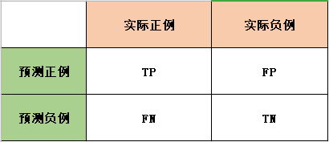

记忆要点：正负例的是依据预测值，真假是依据实际值。**真正例**的意思，预测为**正例**，实际上是**真的**正例。

用二分类的问题类举例，有黑白色球，真实的球个数是黑球3个，白球7个，编号和真实颜色如下表格：



模型预测结果为黑球4个，白球6个，预测结果入下表格，红色代表预测正确：



如果我们以黑球为正例标准，则可以统计出：

TP：2个， 预测是黑色的，实际就是黑色的，即黑字红色部分。

FP：2个，预测是黑色的，实际是白色的，即黑字黑色部分，即编号4和5。

FN：1个，预测是白色的，实际是黑色的，即白字黑色部分，即编号3。

TN：5个。预测是白色的，实际是白色的，即白字红色部分。

#### 准确率 Accuracy

准确度：正例和负例中预测正确数量占总数量的比例，用公式表示：

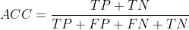

继续用用黑球白球的例子计算，就是红色字部分黑色2个，白色5个，共7个预测正确，则ACC=0.7。

准确度好理解，就是所有预测样本中预测准确的占比，就不多费文墨解释了。

#### 精确度 Precision

精确度：以**预测结果**为判断依据，预测为正例的样本中预测正确的比例。预测为正例的结果分两种，要么实际是正例TP，要么实际是负例FP，则可用公式表示:

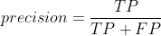

精确度还有一个名字，叫做\*\*“查准率”**，我们关心的主要部分是正例，所以查准率就是相对正例的预测结果而言，正例预测的准确度。直白的意思就是模型预测为正例的样本中，其中真正的正例占预测为正例样本的比例，用此标准来**评估预测正例的准确度\*\*。

还是用之前黑白求的例子计算，令黑色为正例标准，预测为正例的有4个黑球，其中真正是黑球的有两个，则p=0.5。

#### 召回率 Recall

召回率：以**实际样本**为判断依据，实际为正例的样本中，被预测正确的正例占总实际正例样本的比例。实际为正例的样本中，要么在预测中被预测正确TP，要么在预测中预测错误FN，用公式表示：

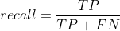

召回率的另一个名字，叫做\*\*“查全率”\*\*，评估所有实际正例是否被预测出来的覆盖率占比多少，我们实际黑球个数是3个，被准确预测出来的个数是2个，所有召回率r=2/3。

#### F1 值

单独用精确率或者召回率是否能很好的评估模型好坏，举个例子：

**1、什么情况下精确率很高但是召回率很低？**

一个极端的例子，比如我们黑球实际上有3个，分别是1号、2号、3号球，如果我们只预测1号球是黑色，此时预测为正例的样本都是正确的，精确率p=1，但是召回率r=1/3。

**2、什么情况下召回率很高但是精确率很低？**

如果我们10个球都预测为黑球，此时所有实际为黑球都被预测正确了，召回率r=1，精确率p=3/10。

F1值就是中和了精确率和召回率的指标：

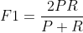

当P和R同时为1时，F1=1。当有一个很大，另一个很小的时候，比如P=1，R~0，此时F1~0。分子2PR的2完全了为了使最终取值在0-1之间，进行区间放大，无实际意义。

#### sklearn 的评估函数

from sklearn.metrics import accuracy\_score, precision\_score, recall\_score, f1\_score

y\_true = [1, 1, 1, 0, 0, 0, 0, 0, 0, 0]

y\_pred = [1, 1, 0, 1, 1, 0, 0, 0, 0, 0]

print("acc:", accuracy\_score(y\_true, y\_pred))

print("p:", precision\_score(y\_true, y\_pred))

print("r:", recall\_score(y\_true, y\_pred))

print("f1:", f1\_score(y\_true, y\_pred))

输出结果为：

acc: 0.7  
p: 0.5  
r: 0.6666666666666666  
f1: 0.5714285714285715

#### pyspark 的评估函数

from pyspark.mllib.evaluation import MulticlassMetrics

from pyspark import SparkConf, SparkContext

conf = SparkConf() \

.setMaster("local") \

.setAppName("Metrics-test")

sc = SparkContext(conf=conf)

predictionAndLabels = sc.parallelize([

(1.0, 1.0),

(1.0, 1.0),

(0.0, 1.0),

(1.0, 0.0),

(1.0, 0.0),

(0.0, 0.0),

(0.0, 0.0),

(0.0, 0.0),

(0.0, 0.0),

(0.0, 0.0)])

metrics = MulticlassMetrics(predictionAndLabels)

print("acc:", metrics.accuracy)

print("p:", metrics.precision(1.0))

print("r:", metrics.recall(1.0))

print("f1", metrics.fMeasure(1.0))

#### tensorflow 的评估函数

import tensorflow as tf

train\_graph = tf.Graph()

with train\_graph.as\_default():

labels = tf.constant([1, 1, 1, 0, 0, 0, 0, 0, 0, 0])

predicts = tf.constant([1, 1, 0, 1, 1, 0, 0, 0, 0, 0])

accuracy = tf.metrics.accuracy(labels, predicts)

precision = tf.metrics.precision(labels, predicts)

recall = tf.metrics.recall(labels, predicts)

f1 = tf.metrics.mean((2 \* precision[1] \* recall[1]) / (precision[1] + recall[1]), name='f1\_score')

with tf.Session(graph=train\_graph) as sess:

sess.run(tf.local\_variables\_initializer())

result = sess.run([accuracy, precision, recall, f1])

print(result)

输出为：

[(0.0, 0.7), (1.0, 0.5), (1.0, 0.6666667), (0.0, 0.57142854)]

后面一个才是真实值

#### 多分类下的评估

正如文章开头所说的那样，多分类问题的评估是可以转换成多个二分类的评估方式的，最后求均值就是多分类的评估指标。

二分类也可以看成是特殊的多分类，比如我们之前的例子，黑球和白球的预测问题。前面我们都是拿预测黑球当作正例，完全忽视了白球的预测情况，这样的评估也是不够完全的。如果我们也要考虑白球的预测情况呢，该如何修改评估指标？我们先算出黑球为正例时的评估指标，精确率、召回率、F1值，然后我们可以把白球当作正例，再算一次白球的精确率、召回率、F1值。最后算精确率的时候可以把黑球的准确率和白球的准确率进行求均值，就可以作为最后的评估指标。

之前的例子中，黑球为正例时，p=0.5；同理可计算白球为正例时，p=5/6；如果不考虑样本分布，无加权求均值，p=0.666。用sklearn的代码实现这个逻辑：

from sklearn.metrics import accuracy\_score, precision\_score, recall\_score, f1\_score

y\_true = [1, 1, 1, 0, 0, 0, 0, 0, 0, 0]

y\_pred = [1, 1, 0, 1, 1, 0, 0, 0, 0, 0]

print("p:", precision\_score(y\_true, y\_pred, average='macro'))

输出结果：p: 0.6666666666666667，与我们自己算的一致。sklearn还支持其他求均值方式，也可以自己设置权重值，这边就不说明，感兴趣可以自己看源码或者官方api。

我们看下类别更多的情况下，加入球色有黑、白、蓝三种颜色的球，真实颜色和预测颜色如下表格：

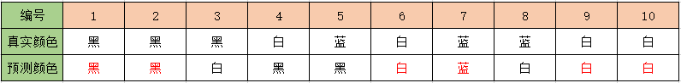

对预测结果统计成混淆矩阵：

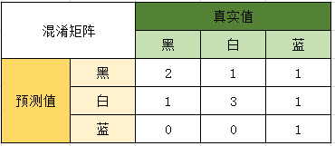

按颜色计算精确率：

P黑=2/4

P白=3/5

P蓝=1/1

求均值得p=0.7

from sklearn.metrics import accuracy\_score, precision\_score, recall\_score, f1\_score

y\_true = [1, 1, 1, 0, 2, 0, 2, 2, 0, 0]

y\_pred = [1, 1, 0, 1, 1, 0, 2, 0, 0, 0]

print("p:", precision\_score(y\_true, y\_pred, average='macro'))

print("acc:", accuracy\_score(y\_true, y\_pred))

输出结果：

p: 0.7000000000000001  
acc: 0.6

与手算结果一致

同理对召回率，F1值同样计算 ~ That's all, Thank you for your attention!

### 操作系统是不是也是用WAL？

2024/10/17 14:22:20

操作系统是不是也是用WAL？

2024/10/17 14:22:32

**WAL（Write-Ahead Logging）** 是一种用于确保数据库和文件系统数据一致性的日志记录技术。虽然操作系统本身通常不使用 WAL，但某些操作系统的文件系统或数据库管理系统（DBMS）可能会实现 WAL 机制以提高可靠性和性能。

#### WAL 的工作原理

WAL 的基本原理是：在对数据进行修改之前，先将更改记录到一个日志文件中。这样，如果在修改数据时发生故障，系统可以使用日志恢复数据，确保数据的一致性。

##### WAL 的主要步骤：

1. **记录更改**：在实际写入数据之前，将将更改记录到 WAL 中。
2. **持久化**：确保 WAL 中的日志被写入磁盘，通常使用顺序写入，这样效率更高。
3. **应用更改**：在确保 WAL 安全后，再将更改应用到实际数据存储中。
4. **恢复**：在系统崩溃或故障后，利用 WAL 中的日志记录来恢复未完成的操作，确保数据的一致性。

#### 操作系统与 WAL

1. **文件系统**：一些现代文件系统（如 **EXT4**、**XFS** 和 **Btrfs**）可能会实现类似 WAL 的机制，称为 **写前日志文件系统（Journaled File Systems）**。这些文件系统使用日志来跟踪文件系统的修改，确保在系统崩溃后能够恢复到一致的状态。
2. **数据库管理系统**：许多数据库系统（如 **PostgreSQL** 和 **SQLite**）广泛使用 WAL 来确保数据一致性和持久性。例如，PostgreSQL 在执行数据写入操作时，会首先将操作记录到 WAL 中，然后再更新数据库，这样即使在事务未完成时出现崩溃，数据库也可以通过 WAL 恢复到安全状态。

#### 结论

虽然操作系统本身不直接使用 WAL，但其文件系统和数据库组件可能会利用类似的日志技术来确保数据的安全性和一致性。WAL 是一种重要的技术，广泛应用于数据库和文件系统中，帮助处理数据修改和恢复操作。

## 分布式事务高频考点

在分布式事务的面试中，主要会围绕分布式理论、一致性算法、分布式事务及其应用来展开提问。下面我进行了简单梳理，这里有一张分布式事务的知识点思维导图，你可以对照这张图片，查漏补缺进行分析。

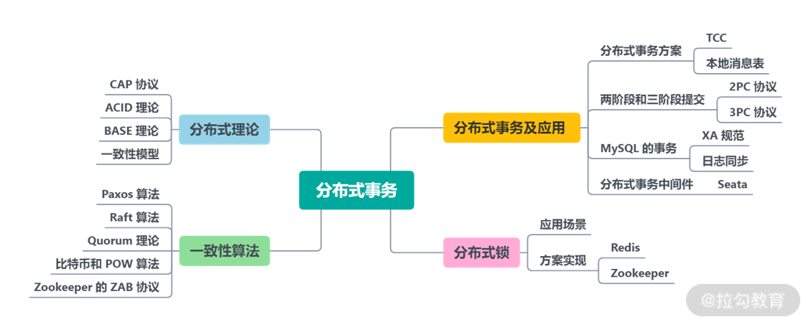

### 两阶段、三阶段以及 TCC 协议TODO

2024/10/21 12:36:21

两阶段、三阶段以及 TCC 协议 三者对比

2024/10/21 12:36:35

两阶段提交协议（2PC）、三阶段提交协议（3PC）和 TCC（Try-Confirm/Cancel）协议是分布式系统中处理事务的一些常见协议。它们的主要目标是确保在分布式环境中事务的一致性和可靠性。下面是对这三种协议的比较：

#### 1. 两阶段提交协议（2PC）

* **工作原理**：
  + **阶段一（准备阶段）**：协调者向所有参与者发送准备请求，询问它们是否可以提交事务。参与者需要执行本地的事务操作并锁定资源，然后回复协调者（准备或否决）。
  + **阶段二（提交阶段）**：如果所有参与者都回复准备，协调者会发送提交请求，所有参与者提交事务；如果有任何参与者否决，协调者发送回滚请求，所有参与者回滚事务。
* **优缺点**：
  + **优点**：保证所有参与者的一致性，简单易理解。
  + **缺点**：阻塞性，可能导致参与者长时间等待协调者的决策；单点故障问题，如果协调者崩溃，参与者无法完成事务。

#### 2. 三阶段提交协议（3PC）

* **工作原理**：
  + **阶段一（准备阶段）**：协调者向所有参与者发送准备请求，参与者回复准备或否决。
  + **阶段二（预提交阶段）**：如果所有参与者都准备好，协调者向所有参与者发送预提交请求，参与者执行本地事务但不提交，并回复确认。
  + **阶段三（提交阶段）**：如果协调者收到所有参与者的确认，发送提交请求；否则发送回滚请求。
* **优缺点**：
  + **优点**：相较于2PC，3PC在某些故障情况下提供了更高的可用性，不会导致参与者长时间阻塞。
  + **缺点**：复杂性更高，增加了网络通信的开销，参与者状态管理也更复杂。

#### 3. TCC 协议

* **工作原理**：
  + TCC协议分为三个阶段：
    - **Try（尝试）**：每个参与者执行必要的操作，但不提交，进行资源预留。
    - **Confirm（确认）**：所有参与者在成功的情况下提交事务。
    - **Cancel（取消）**：如果有任一参与者执行失败，则执行回滚操作，释放资源。
* **优缺点**：
  + **优点**：TCC协议提供了灵活性，支持长事务和分布式场景，允许针对每个参与者进行单独的确认和取消操作。
  + **缺点**：实现复杂，需要额外的资源管理和状态管理；在某些情况下可能存在性能问题。

#### 总体比较

| **特性** | **两阶段提交（2PC）** | **三阶段提交（3PC）** | **TCC 协议** |
| --- | --- | --- | --- |
| 阶段数 | 2 | 3 | 3 |
| 复杂性 | 较低 | 中等 | 较高 |
| 可用性 | 较低（单点故障） | 较高 | 高 |
| 阻塞性 | 阻塞 | 非阻塞 | 非阻塞 |
| 成功率 | 100%（条件满足时） | 100%（条件满足时） | 100%（条件满足时） |
| 适用场景 | 适合强一致性需求 | 适合对时间敏感的操作 | 适合业务逻辑复杂的操作 |

#### 总结

* **2PC**适用于简单的分布式事务，但在故障情况下容易导致阻塞。
* **3PC**增强了可用性和非阻塞性，但复杂度也随之增加。
* **TCC**提供了灵活的事务管理方案，适合复杂业务场景，但实现上要求更高。选择适合的协议需根据具体业务需求和系统架构而定。

分布式理论部分的主要内容包括 CAP 理论、Base 理论、各种数据一致性模型的应用等。在工作中应用比较多的是 ZooKeeper，需要了解 ZooKeeper 的原理和实现、应用场景等。

### CAP 理论、Base 理论

2024/10/21 12:39:38

CAP 理论、Base 理论 两者对比

2024/10/21 12:39:50

CAP 理论和 BASE 理论都是分布式系统领域的重要理论，二者涉及数据一致性、可用性和分区容忍性等方面。以下是对这两者的比较：

### CAP 理论

#### 定义

CAP 理论（Consistency, Availability, Partition Tolerance）由 Eric Brewer 提出的，描述了分布式系统在面对网络分区时，最多只能同时满足以下三个特性中的两个：

* **一致性（Consistency）**：所有节点在同一时间看到的数据是相同的，所有的读操作都返回最新的写入结果。
* **可用性（Availability）**：每个请求都会在合理的时间内返回结果，无论结果是成功还是失败。
* **分区容忍性（Partition Tolerance）**：在网络分区的情况下，系统依然能够继续提供服务。

#### 特性

* 在网络出现故障时，系统必须在一致性和可用性之间做出权衡。
* CAP 理论表明，不可能同时满足这三个特性。实际应用中，系统往往会选择满足其中的两个特性，比如：
  + **CP（Consistency + Partition Tolerance）**：牺牲可用性，保证一致性。
  + **AP（Availability + Partition Tolerance）**：牺牲一致性，保证可用性。

### BASE 理论

#### 定义

BASE 理论（Basically Available, Soft state, Eventually consistent）是针对 CAP 理论的一个补充，提出了另一种思路来处理分布式系统中的一致性问题。它通常用于描述那些不要求严格一致性的系统，如 NoSQL 数据库。

* **基本可用（Basically Available）**：系统在大部分情况下能够提供服务，虽然可能会有部分数据不可用。
* **软状态（Soft state）**：系统的状态可能会随时间变化，而不是完全依赖于最后一次写入。
* **最终一致性（Eventually consistent）**：系统在经过一段时间后，最终会达到一致状态，但不一定保证实时一致性。

#### 特性

* BASE 理论强调的是可用性和分区容忍性，允许系统在某些情况下返回不一致的数据。
* 适合于大规模、对实时性要求不高的应用场景，比如社交网络、电子商务等。

### 总体比较

| **特性** | **CAP 理论** | **BASE 理论** |
| --- | --- | --- |
| 目标 | 描述分布式系统在一致性、可用性和分区容忍性之间的权衡 | 提供对 CAP 理论的补充，强调可用性和最终一致性 |
| 主要关注点 | 一致性、可用性、分区容忍性 | 基本可用、软状态、最终一致性 |
| 系统设计理念 | 选择两个特性以满足特定需求 | 容忍短期不一致性，最终达到一致性 |
| 适用场景 | 强一致性需求的系统（如金融交易系统） | 大规模、对实时性要求不高的系统（如社交媒体） |

### 总结

CAP 理论和 BASE 理论都对分布式系统设计有重要指导意义。CAP 理论提供了系统在分布式环境下进行权衡的框架，而 BASE 理论则为满足可用性和可扩展性需求的系统设计提供了新的思路。实际应用中，开发者需要根据具体需求选择合适的理论和架构。

一致性算法部分，希望你能够对经典的数据一致性算法，比如 Paxos 算法等有自己的理解，并不是要做到对算法细节倒背如流，而是要能够通过自己的描述，把算法的整体流程讲清楚。

分布式事务的应用是日常开发中打交道最多的部分，如果你在工作中实践过分布式事务的实现是最好的，若没有，可以去了解一些开源的分布式事务中间件。比如我在专栏中多次介绍过的 Alibaba Seata 等组件，通过学习开源组件设计思路，你也可以对这一部分内容有个整体的把握。

在专栏的第 [10](https://kaiwu.lagou.com/course/courseInfo.htm?courseId=69#/detail/pc?id=1909)、[11](https://kaiwu.lagou.com/course/courseInfo.htm?courseId=69" \l "/detail/pc?id=1910) 课时我们一起讨论了分布式锁的应用场景和实现细节，你可以回顾一下，使用 Redis 实现分布式锁，需要注意哪些细节呢？不同的实现方式，又存在哪些缺陷呢？

另外，除了专栏的内容，我推荐你结合一些经典的公开课程去学习，以加深印象，建议关注拉勾教育直播课哦，有许多分布式相关的主题分享。

# [1912] 第12讲：如何理解 RPC 远程服务调用？

本课时主要讲解 RPC 远程服务调用相关的知识。

RPC 远程服务调用是分布式服务架构的基础，无论微服务设计上层如何发展，讨论服务治理都绕不开远程服务调用，那么如何理解 RPC、有哪些常见的 RPC 框架、实现一款 RPC 框架需要哪些技术呢？

## 如何理解 RPC

RPC（Remote Procedure Call）是一种进程间通信方式，百科给出的定义是这样的：“RPC（远程过程调用协议），它是一种通过网络从远程计算机程序上请求服务，而不需要了解底层网络技术的协议”。

RPC 允许程序调用另一个地址空间的过程或函数，而**不用程序员显式编码这个远程调用的细节**。即无论是调用本地接口/服务的还是远程的接口/服务，本质上编写的调用代码基本相同。

比如两台服务器 A、B，一个应用部署在 A 服务器上，想要调用 B 服务器上应用提供的函数或者方法，由于不在一个内存空间，则不能直接调用，这时候就可以应用 RPC 框架的实现来解决。

## RPC 如何实现

早期的远程服务调用一般是通过 RMI 或 Hessian 等工具实现，以 Java RMI 为例，RMI 是 Java 语言中 RPC 的一种实现方式。

Java RMI（Java 远程方法调用，Java Remote Method Invocation）是 Java 编程语言里，一种用于实现远程过程调用的应用程序编程接口。应用 Java RMI，可以让某个 Java 虚拟机上的对象调用另一个 Java 虚拟机中的对象上的方法。

Java RMI 实现主要依赖 java.rmi 包下面的工具类，具体流程包括继承 Remote 实现远程接口，开发业务逻辑，创建 Server 并且注册远程对象，客户端创建 Client 调用远程方法等。关于 RMI 的实现细节，由于实际开发中很少应用，这里不展开讲解了。

以 Java RMI 为代表的的早期 RPC 实现起来比较繁琐，需要在代码中直接编码地址，并且不支持服务治理，比如无法对服务调用进行统计、无法梳理服务依赖情况、无法保证服务上下线时的稳定性等。随着分布式系统规模的增长，传统方式已经无法满足开发需求，于是诞生了一系列的 RPC 服务框架。

## RPC 框架代表

开源社区里有许多优秀的 RPC 框架，比如常用的 Dubbo、Thrift、gRPC 等，下面简单介绍一下这几款组件。

### Apache Dubbo（负载均衡策略、序列化协议、传输协议

Dubbo 是阿里巴巴公司开源的一个高性能 Java 分布式服务框架，目前已经成为 Apache 顶级项目。Dubbo 可以通过高性能的 RPC 实现服务的输出和输入，支持服务治理，提供了控制台界面，可以独立应用，也可以和 Spring 框架无缝集成。

Dubbo 在设计中采用了微内核架构，基于对 Java SPI 机制的扩展实现，Dubbo 对分布式服务调用核心功能都开放了扩展点，包括服务调用的负载均衡策略、序列化协议、传输协议等，使用者都可以添加自定义实现。

Dubbo 在国内曾经拥有很高的人气，是微服务架构的首选，后来随着 Spring Cloud 的流行，社区一度停更，外部用户发布了 DubboX 等升级版本。最近，Dubbo 社区又重新活跃，更新后的 Dubbo 也发布了 3.0 预览版等，并且宣布会在未来的版本中支持更多特性，值得期待。

#### Java SPI 机制 TODO

### Google 的 gRPC

gRPC 是 Google 开发的高性能、通用的开源 RPC 框架，gRPC 使用 ProtoBuf 来定义服务，ProtoBuf 是 Google 开发的一种数据序列化协议，性能比较高，压缩和传输效率高，语法也比较简单。另外，gRPC 支持多种语言，并能够基于语言自动生成客户端和服务端功能库。

### Apache Thrift

Thrift 起源于 Facebook，和 Dubbo 一样，后来被提交 Apache 基金会将 Thrift 作为一个开源项目。Facebook 创造 Thrift 的目的是为了解决 Facebook 各系统间大数据量的传输通信，以及系统间语言环境不同需要跨平台的问题。

Thrift 支持多种编程语言，如 Java、C++、Python、PHP、Ruby 等，可以在多种不同的语言之间通信。应用 Thrift，需要在一个语言无关的 IDL 文件里，定义数据类型和服务接口，然后生成用来构建 RPC 客户和服务器所需的代码。

Thrift 主要的优点是跨语言；缺点是，由于需要定义独立的 IDL 文件，如果对服务进行修改，当数据结构发生变化时，必须重新编辑 IDL 文件、重新编译和生成相关的代码，修改起来比较繁琐。

### 微博 Motan（服务的发现、服务的摘除、高可用及负载均衡

Motan 是新浪微博开源的一个 Java RPC 框架，官方文档对外宣传在微博平台已经广泛应用，每天为数百个服务完成近千亿次的调用。

Motan 基于 Java 语言开发，设计和实现与 Dubbo 比较类似，包括服务提供者（RPC Server）、服务调用方（RPC Client）、服务注册中心（Registry）三个角色。服务端会向注册中心注册服务，消费端使用服务需要先向注册中心进行订阅，根据注册中心的返回列表与具体的 服务端建立连接，进行 RPC 通讯。当服务端发生变更的时候，注册中心也会同步变更，然后同步的通知到消费端。

Motan 也提供了服务治理的功能，包括服务的发现、服务的摘除、高可用及负载均衡。

## RPC 框架用到哪些技术

了解了常见的 RPC 框架后，我们来看一下实现一个 RPC 框架需要哪些技术。

### 如何建立通信

实现分布式服务框架，首先要解决不同节点之间通讯的问题，需要在客户端和服务器之间建立 TCP 连接，远程过程调用的所有交换的数据都在这个连接里传输。

一般来说，建立通信可以使用成熟的网络通信框架，比如 Java 语言中的 Netty，这是一个优秀的网络通信框架。在 Dubbo、Motan 中都应用了 Netty。

### 如何进行网络传输

建立通信之后，节点之间数据传输采用什么协议，也就是选择什么样的二进制数据格式组织；传输的数据如何序列化和反序列化，比如在 Dubbo 中，传输协议默认使用 Dubbo 协议，序列化支持选择 Hessian、Kryo、Protobuf 等不同方式。

### 如何进行服务注册和发现

服务注册和发现，也就是服务寻址，以 Dubbo 为例，下图分布式服务典型的寻址和调用过程：

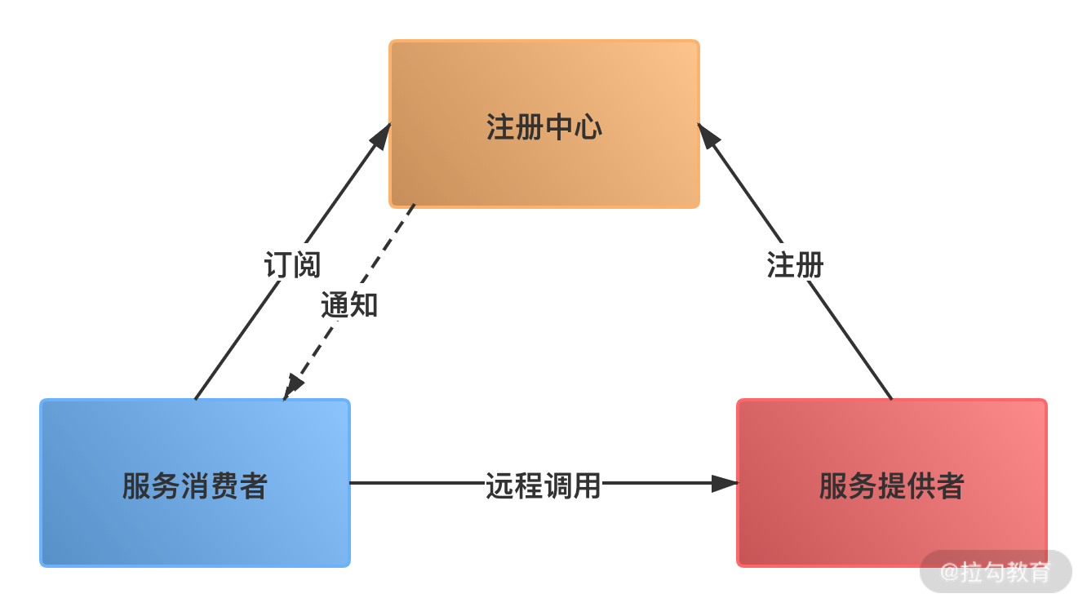

服务注册，需要服务提供者启动后主动把服务注册到注册中心，注册中心存储了该服务的 IP、端口、调用方式（协议、序列化方式）等信息。

服务发现，当服务消费者第一次调用服务时，会通过注册中心找到相应的服务提供方地址列表，并缓存到本地，以供后续使用。当消费者再次调用服务时，不会再去请求注册中心，而是直接通过负载均衡算法从 IP 列表中取一个服务提供者调用服务。

上面列举了一些分布式服务框架的实现要点，除了这些，还有很多技术细节，比如如何实现服务调用，RPC 框架如何和服务层交互，Java 中通过代理实现服务调用，那么代理对象如何解析请求参数、如何处理返回值等。

## 总结

这一课时分享了 RPC 远程服务调用的概念，介绍了常见的 RPC 框架实现，以及 RPC 框架需要关心哪些技术。通过本课时的学习，相信你对 RPC 相关技术有了一个初步认识，如果对其中某个框架感兴趣，你可以在课后找一些资料深入了解。

# [1913] 第13讲：为什么微服务需要 API 网关？

本课时我们主要讲解为什么微服务需要 API 网关。

对网关我们并不陌生，网关的概念来源于计算机网络，表示不同网络之间的关口。在系统设计中，网关也是一个重要的角色，其中最典型的是各大公司的开放平台，开放平台类网关是企业内部系统对外的统一入口，承担了很多业务，比如内外部数据交互、数据安全、监控统计等功能。

在微服务架构中，API 网关的作用和开放平台等传统网关又有一些不同，下面一起来看一下微服务中 API 网关的相关知识。

## 为什么需要网关

在微服务架构中，一个大应用被拆分成多个小的服务，这些微服务自成体系，可以独立部署和提供对外服务。一般来说，微服务的调用规范主要有 RPC 和 Restful API 两种，API 网关主要针对的是后面一种，也就是以 Spring Cloud 为代表的微服务解决方案。

### 从一个实际场景入手

假设我们要使用微服务构建一个电商平台，一般来说需要订单服务、商品服务、交易服务、会员服务、评论服务、库存服务等。

移动互联网时代，我们的系统不仅会通过 Web 端提供服务，还有 App 端、小程序端等，那么不同客户端应该如何访问这些服务呢？

如果在单体应用架构下，所有服务都来自一个应用工程，客户端通过向服务端发起网络调用来获取数据，通过 Nginx 等负载均衡策略将请求路由给 N 个相同的应用程序实例中的一个，然后应用程序处理业务逻辑，并将响应返回给客户端。

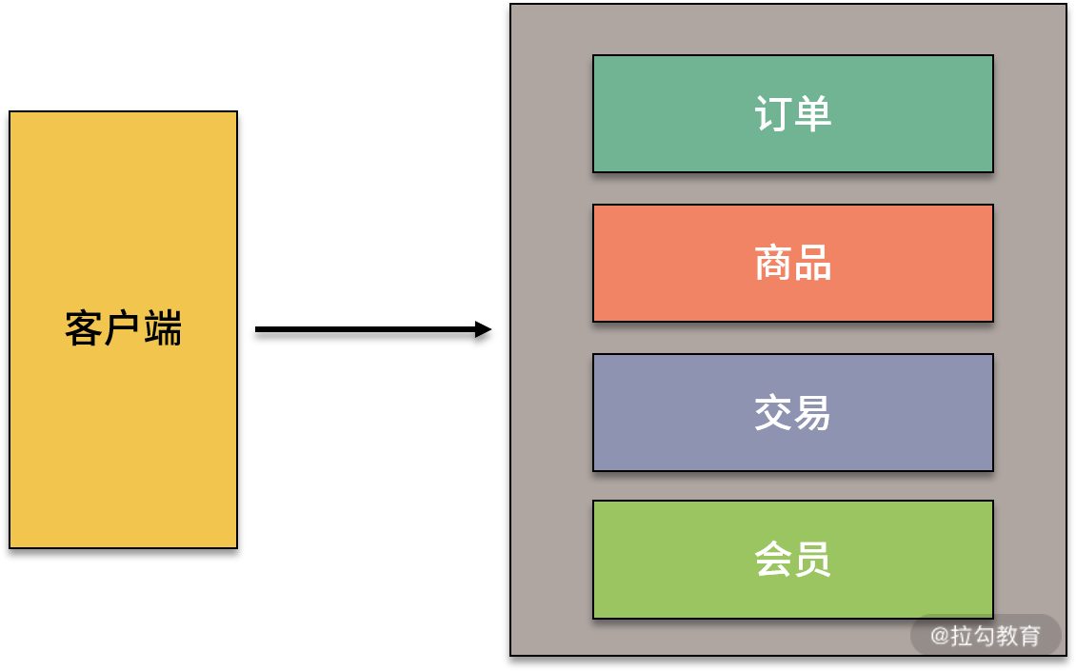

在微服务架构下，每个服务都是独立部署，如果直接调用，系统设计可能是这样的：

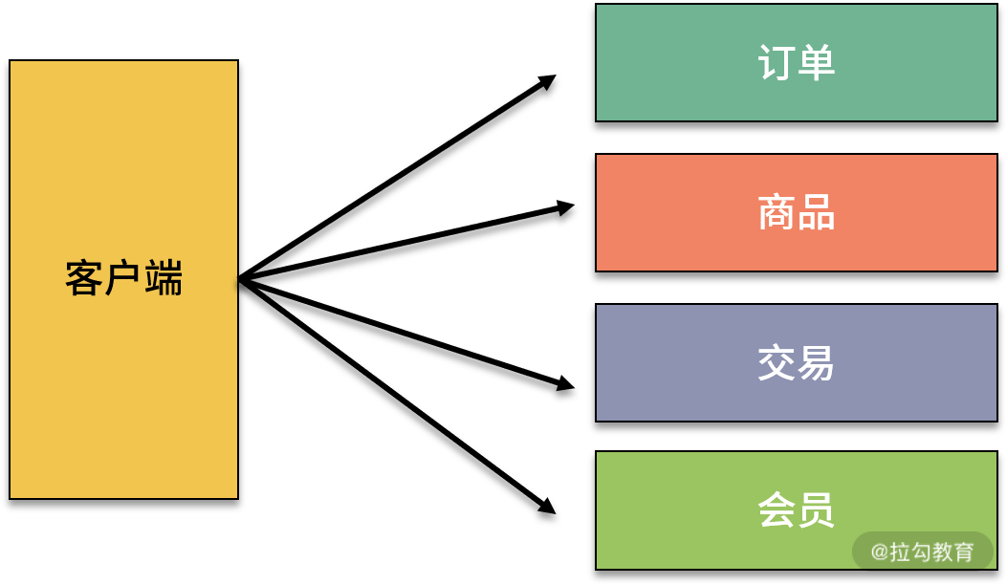

各个调用端单独去发起连接，会出现很多问题，比如不容易监控调用流量，出现问题不好确定来源，服务之间调用关系混乱等。

### 如何解决这个局面呢

针对这些问题，一个常用的解决方案是使用 API 服务网关。在微服务设计中，需要隔离**内外部**调用，统一进行系统鉴权、业务监控等，API 服务网关是一个非常合适的切入口。

通过引入 API 网关这一角色，可以高效地实现微服务集群的输出，节约后端服务开发成本，减少上线风险，并为服务熔断、灰度发布、线上测试等提供解决方案。

#### 服务熔断、灰度发布、线上测试

2024/10/21 12:34:32

什么是 服务熔断、灰度发布、线上测试

2024/10/21 12:34:41

服务熔断、灰度发布和线上测试是现代软件开发和运维中的重要概念，特别是在微服务架构和持续交付的环境中。下面是对这三个概念的简要解释：

### 1. 服务熔断

服务熔断是一种保护机制，用于防止系统在出现故障时进一步恶化。它的工作原理类似于电路中的熔断器，当一个服务的错误率超过设定的阈值时，熔断器会“断开”该服务的请求，从而避免对其的进一步调用。这样可以保护系统的其他部分不受影响，并给出现问题的服务留出恢复的时间。一旦服务恢复正常，熔断器会允许部分请求重新流入，以检查服务的健康状态。

### 2. 灰度发布

灰度发布是一种逐步发布新版本软件的方法。它允许开发团队将新版本的功能逐渐推向一部分用户，而不是一次性地将所有用户都迁移到新版本。通过这种方式，可以在真实环境中监测新版本的表现和用户反馈，降低上线风险。如果新版本出现问题，可以迅速回滚到旧版本，而影响的用户人数较少。灰度发布通常分为几个阶段，例如先在内部测试，再对特定用户群体开放，最后全面推广。

### 3. 线上测试

线上测试是指在生产环境中对软件进行测试，通常用于验证新功能或优化的效果。与传统的测试方法不同，线上测试允许真实用户在实际使用环境中体验新功能。这种方法可以更好地捕捉到用户反馈和潜在问题，帮助团队迅速调整和改进产品。常见的线上测试方式包括 A/B 测试（将用户随机分为两组，分别体验不同版本）和多变量测试（同时测试多个变量以评估其对用户行为的影响）。

这三种技术在提高软件质量、降低风险和增强用户体验方面发挥着重要作用。

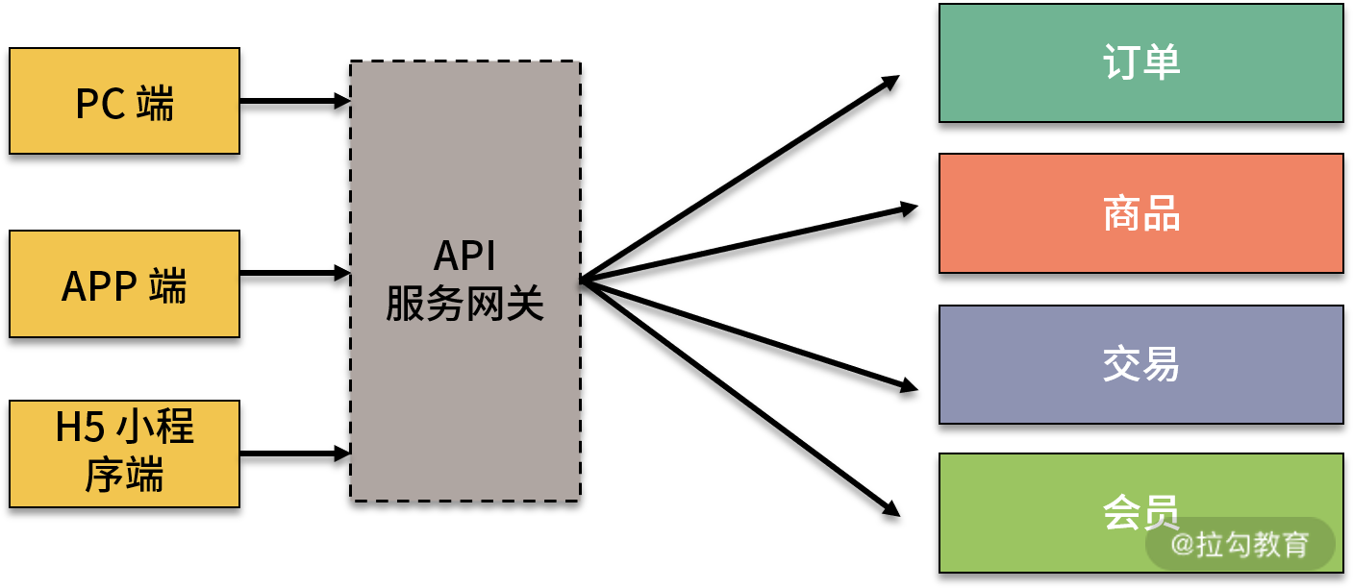

使用网关，可以优化微服务架构中系统过于分散的弊端，使得架构更加优雅，选择一个适合的 API 网关，可以有效地简化开发并提高运维与管理效率。

## 应用网关的优劣

API 网关在微服务架构中并不是一个必需项目，而是系统设计的一个解决方案，用来整合各个不同模块的微服务，统一协调服务。

API 网关自身也是一个服务，网关封装了系统内部架构，为每个客户端提供了一个定制的 API。从面向对象设计的角度看，它与外观模式（Facade Pattern）类似，外观模式的定义是，外部与一个子系统的通信必须通过一个统一的外观对象进行，为子系统中的一组接口提供一个一致的界面，这一点和 API 网关的作用非常类似。

除了封装内部系统之外，API 网关作为一个系统访问的切面，还可以添加身份验证、监控、负载均衡、限流、降级与应用检测等功能。

### API 网关作为一个系统访问的切面，还可以添加身份验证、监控、负载均衡、限流、降级与应用检测等功能。

2024/10/21 13:21:43

API 网关作为一个系统访问的切面，还可以添加身份验证、监控、负载均衡、限流、降级与应用检测等功能。 详细讲解这几个功能是什么？区别联系？具体例子？

2024/10/21 13:22:03

API 网关是微服务架构中非常重要的一部分，它作为客户端与后端服务之间的中介，提供了一系列的功能以支持系统的高效运行和安全访问。以下是对身份验证、监控、负载均衡、限流、降级和应用检测等功能的详细讲解，包括它们的定义、区别与联系，以及具体例子。

#### 1. 身份验证

##### 定义

身份验证（Authentication）是确保用户或系统的身份的过程。它通过验证用户的凭证（如用户名和密码、API 密钥、JWT 等）来确定其身份。

##### 功能

* 确保只有授权用户可以访问系统资源。
* 可以使用多种方法进行验证，如 OAuth2、Basic Auth、Token 等。

##### 例子

在一个电商平台中，当用户尝试访问其个人资料时，API 网关会检查用户是否已经登录，并验证其身份。未登录的用户将被重定向到登录页面。

#### 2. 监控

##### 定义

监控（Monitoring）是对系统运行状态、性能和可用性进行实时跟踪的过程。它可以帮助开发者识别和解决潜在问题。

##### 功能

* 收集 API 请求的响应时间、错误率、流量等指标。
* 提供可视化面板，以便实时查看系统健康状况。

##### 例子

通过集成监控工具（如 Prometheus、Grafana），API 网关可以定期收集 API 调用的性能数据，并在发现异常时发送警报。

#### 3. 负载均衡

##### 定义

负载均衡（Load Balancing）是将客户端请求均匀分配到多个后端服务实例的过程，从而提高系统的可用性和性能。

##### 功能

* 避免单个服务实例过载，提高系统的吞吐量。
* 提高系统的冗余性和故障恢复能力。

##### 例子

在一个微服务架构中，API 网关会将用户请求分发到多个购物车服务实例，确保没有单个实例承受过多请求，从而保持服务的稳定性。

#### 4. 限流

##### 定义

限流（Rate Limiting）是一种控制用户或应用程序对服务的请求频率的策略，防止服务被过多请求淹没。

##### 功能

* 限制特定时间内的请求次数，以保护系统。
* 避免恶意攻击和服务滥用。

##### 例子

对于某个公共 API，API 网关可以设置限制，例如每个用户每分钟只能发起 100 次请求，超过限制的请求将被拒绝或延迟。

#### 5. 降级

##### 定义

降级（Degradation）是在系统压力过大或服务不可用时，自动降低服务质量的过程，以保证系统的可用性。

##### 功能

* 提供替代方案以保证核心功能仍然可用。
* 避免系统崩溃或大范围故障。

##### 例子

在高峰期，如果某个后端服务不可用，API 网关可以返回一个默认的“服务暂时不可用”的响应，而不是让整个系统崩溃。

#### 6. 应用检测

##### 定义

应用检测（Health Check）是对后端服务健康状态的定期检查，以确保服务能够正常响应请求。

##### 功能

* 监测服务的可用性，并及时发现故障。
* 自动将不可用的服务实例从负载均衡池中剔除。

##### 例子

API 网关可以定期向后端服务发送 ping 请求，检查其是否响应。如果某个服务在连续几次检测中没有响应，则 API 网关会将其标记为不可用，并停止将请求分发给它。

#### 区别与联系

| **功能** | **定义** | **主要目标** | **联系** |
| --- | --- | --- | --- |
| 身份验证 | 验证用户身份 | 确保只有授权用户可以访问 | 监控需要在认证后执行 |
| 监控 | 实时跟踪系统状态和性能 | 发现潜在问题 | 监控数据可用于限流和降级决策 |
| 负载均衡 | 将请求均匀分配到多个后端服务实例 | 提高可用性和性能 | 需要监控来检测后端服务的健康 |
| 限流 | 控制请求频率 | 保护系统免受过载 | 监控可以触发限流策略 |
| 降级 | 降低服务质量以维持可用性 | 避免系统崩溃 | 降级决策可基于监控数据 |
| 应用检测 | 检查后端服务的健康状态 | 确保服务正常运行 | 影响负载均衡，确保流量只分配给健康服务 |

#### 结论

API 网关作为系统的一个重要切面，通过提供身份验证、监控、负载均衡、限流、降级和应用检测等功能，能够有效地提高系统的安全性、可靠性和性能。这些功能虽然各自独立，但相互联系，共同构建一个健壮的微服务架构。

通过在微服务架构中引入 API 网关，可以带来以下的收益：

* API 服务网关对外提供统一的入口供客户端访问，隐藏系统架构实现的细节，让微服务使用更为友好；
* 借助 API 服务网关可统一做切面任务，避免每个微服务自己开发，提升效率，使系统更加标准化；
* 通过 API 服务网关，可以将异构系统进行统一整合，比如外部 API 使用 HTTP 接口，内部微服务可以使用一些性能更高的通信协议，然后在网关中进行转换，提供统一的外部 REST 接口；
* 通过微服务的统一访问控制，可以更好地实现鉴权，提高系统的安全性。

API 网关并不是一个必需的角色，在系统设计中引入网关，也会导致系统复杂性增加，带来下面的问题：

* 在发布和部署阶段需要管理网关的配置，保证外部 API 访问的是正常的服务实例；
* API 服务网关需要实现一个高可用伸缩性强的服务，避免单点失效，否则会成为系统的瓶颈；
* 引入API 服务网关额外添加了一个需要维护的系统，增加了开发和运维的工作量，提高了系统复杂程度。

可以看到，应用API 网关需要权衡带来的收益和因此增加的复杂性，这也是我们前面说的，分布式系统是复杂性和收益的平衡，需要针对具体业务进行合理的架构设计。

## 微服务网关选型

在微服务领域，有许多开源网关实现，应用比较多的是 Spring Cloud Zuul 和 Spring Cloud Gateway。

### Spring Cloud Zuul

Spring Cloud Zuul 是 Spring Cloud Netflix 项目的核心组件之一，是 Netflix 开发的一款提供动态路由、监控、弹性、安全的网关服务。

Zuul 分为 1.x 和 2.x 两个大版本，1.x 版本是基于 Servlet 构建的，采用的是阻塞和多线程方式。1.x 版本在 Spring Cloud 中做了比较好的集成，但是性能不是很理想。后来 Netflix 宣布开发 2.x 版本，目前已经更新到了 2.x 版本，不过 Spring Cloud 官方并没有集成，而是开发了自己的 Spring Cloud Gateway。

### Spring Cloud Gateway

Spring Cloud Gateway 是 Spring Cloud 体系的第二代网关组件，基于 Spring 5.0 的新特性 WebFlux 进行开发，底层网络通信框架使用的是 Netty。

Spring Cloud Gateway 可以替代第一代的网关组件 Zuul。Spring Cloud Gateway 可以通过服务发现组件自动转发请求，集成了 Ribbon 做负载均衡，支持使用 Hystrix 对网关进行保护，当然也可以选择其他的容错组件，比如集成阿里巴巴开源的 Sentinel，实现更好的限流降级等功能。

## 总结

这一课时分享了 API 网关的应用场景，使用网关带来的收益，以及对应增加的系统复杂度，最后介绍了两款开源微服务网关选型。希望通过本课时的学习，能够让你对 API 服务网关有一个初步的认识，对文中提到的 Zuul 和 Spring Cloud Gateway 两大组件，以及背后相关的技术实现，如 WebFlux，官网有非常多的学习资料，感兴趣的同学可以在课后学习。

# [1914] 第14讲：如何实现服务注册与发现？

你好，欢迎来到第 14 课时，本课时主要讲解如何实现服务注册与发现。

在分布式服务中，**服务注册和发现**是一个特别重要的概念，为什么需要服务注册和发现？常用的服务发现组件有哪些？服务注册和发现对一致性有哪些要求呢?下面我们就来学习服务发现相关的知识。

## 为什么需要服务注册和发现

分布式系统下微服务架构的一个重要特性就是可以快速上线或下线，从而可以让服务进行水平扩展，以保证服务的可用性。

假设有一个电商会员服务，随着业务发展，服务器负载越来越高，需要新增服务器。如果没有服务注册与发现，就要把新的服务器地址配置到所有依赖会员模块的服务，并相继重启它们，这显然是不合理的。

服务注册与发现就是保证当服务上下线发生变更时，服务消费者和服务提供者能够保持正常通信。

有了服务注册和发现机制，消费者不需要知道具体服务提供者的真实物理地址就可以进行调用，也无须知道具体有多少个服务者可用；而服务提供者只需要注册到注册中心，就可以对外提供服务，在对外服务时不需要知道具体是哪些服务调用了自己。

## 服务注册和发现原理

服务注册和发现的基本流程如下图所示：

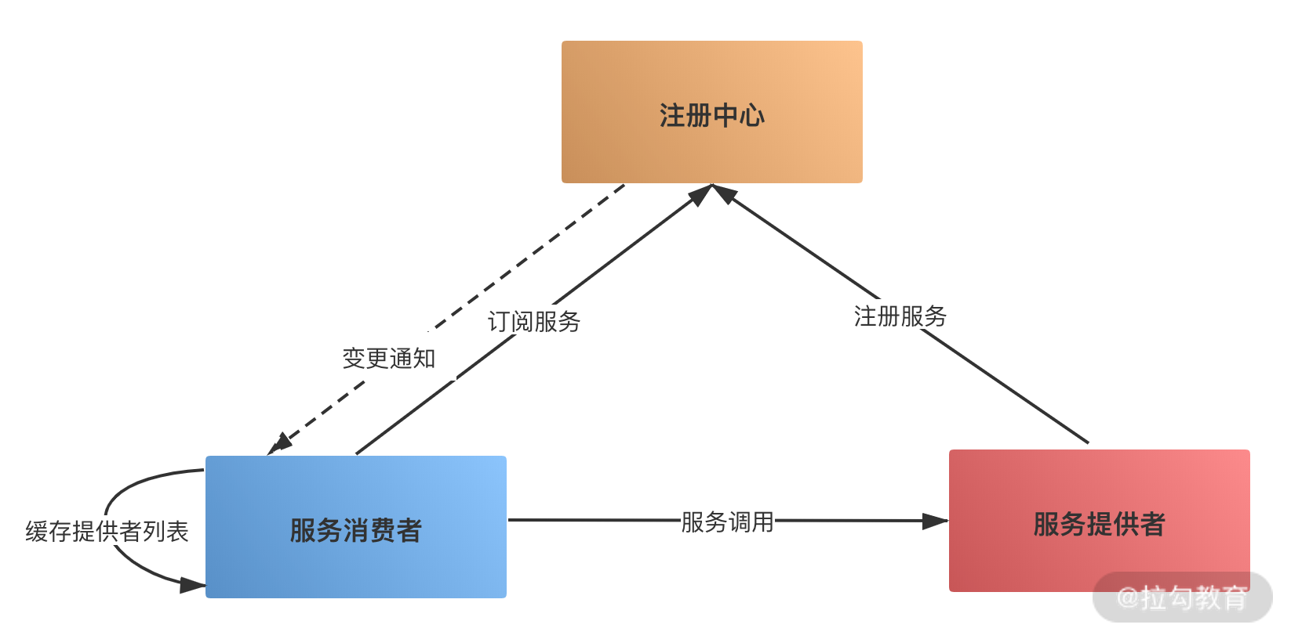

首先，在服务启动时，服务提供者会向注册中心注册服务，暴露自己的地址和端口等，注册中心会更新服务列表。服务消费者启动时会向注册中心请求可用的服务地址，并且在本地缓存一份提供者列表，这样在注册中心宕机时仍然可以正常调用服务。

如果提供者集群发生变更，注册中心会将变更推送给服务消费者，更新可用的服务地址列表。

## 典型服务发现组件的选型

在目前的微服务解决方案中，有三种典型的服务发现组件，分别是 ZooKeeper、Eureka 和 Nacos。

### ZooKeeper

ZooKeeper 主要应用在 Dubbo 的注册中心实现，由于 Dubbo 在国内的流行，Dubbo + ZooKeeper 的典型服务化方案，使得 ZooKeeper 成为注册中心的经典解决方案。

ZooKeeper 是一个树形结构的目录服务，支持变更推送。使用 ZooKeeper 实现服务注册，就是应用了这种目录结构。

服务提供者在启动的时候，会在 ZooKeeper 上注册服务。以 com.dubbo.DemoService 为例，注册服务，其实就是在 ZooKeeper 的 /dubbo/com.dubbo.DemoService/providers 节点下创建一个子节点，并写入自己的 URL 地址，这就代表了 com.dubbo.DemoService 这个服务的一个提供者。

服务消费者在启动的时候，会向 ZooKeeper 注册中心订阅服务列表，就是读取并订阅 ZooKeeper 上 /dubbo/com.dubbo.DemoService/providers 节点下的所有子节点，并解析出所有提供者的 URL 地址来作为该服务地址列表。

### Eureka

在 Spring Cloud 中，提供了 Eureka 来实现服务发现功能。Eureka 采用的是 Server 和 Client 的模式进行设计，Eureka Server 扮演了服务注册中心的角色，为 Client 提供服务注册和发现的功能。

Eureka Client 通过客户端注册的方式暴露服务，通过注解等方式嵌入到服务提供者的代码中，当服务启动时，服务发现组件会向注册中心注册自身提供的服务，并周期性地发送心跳来更新服务。

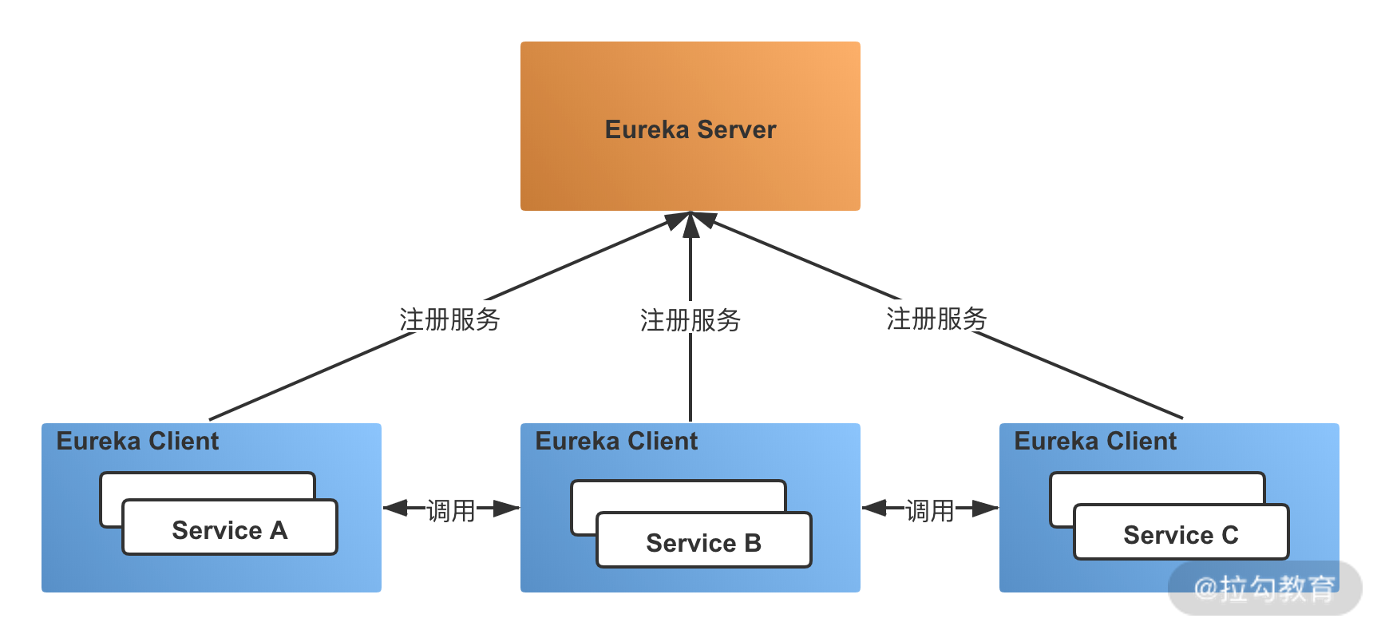

如果连续多次心跳不能够发现服务，那么 Eureka Server 就会将这个服务节点从服务注册表中移除，各个服务之间会通过注册中心的注册信息来实现调用。

Euerka 在 Spring Cloud 中广泛应用，目前社区中集成的是 1.0 版本，在后续的版本更新中，Netflix 宣布 Euerka 2.0 闭源，于是开源社区中也出现了许多新的服务发现组件，比如 Spring Cloud Alibaba Nacos。

### Nacos

Nacos 是阿里巴巴推出来的一个开源项目，提供了服务注册和发现功能，使用 Nacos 可以方便地集成 Spring Cloud 框架。如果正在使用 Eureka 或者 Consul，可以通过少量的代码就能迁移到 Nacos 上。

Nacos 的应用和 Eureka 类似，独立于系统架构，需要部署 Nacos Server。除了服务注册和发现之外，Nacos 还提供了配置管理、元数据管理和流量管理等功能，并且提供了一个可视化的控制台管理界面。

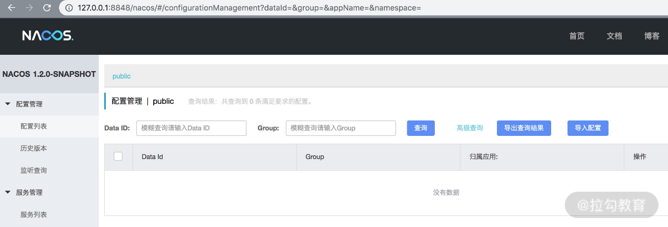

关于 Nacos 的更多应用，可以在 [Nacos 官网](https://nacos.io/zh-cn/)找到相关的文档。

### 一致性对比

在讨论分布式系统时，一致性是一个绕不开的话题，在服务发现中也是一样。CP 模型优先保证一致性，可能导致注册中心可用性降低，AP 模型优先保证可用性，可能出现服务错误。

为了保证微服务的高可用，避免单点故障，注册中心一般是通过集群的方式来对外服务，比如 ZooKeeper 集群。

ZooKeeper 核心算法是 Zab，实现的是 CP 一致性，所以 ZooKeeper 作为服务发现解决方案，在使用 ZooKeeper 获取服务列表时，如果 ZooKeeper 正在选主，或者 ZooKeeper 集群中半数以上机器不可用时，那么将无法获得数据。

在 Spring Cloud Eureka 中，各个节点都是平等的，几个节点挂掉不影响正常节点的工作，剩余的节点依然可以提供注册和查询服务。只要有一台 Eureka 还在，就能保证注册服务可用，只不过查到的信息可能不是最新的版本，不保证一致性。

Spring Cloud Nacos 在 1.0.0 版本正式支持 AP 和 CP 两种一致性协议，可以动态切换，感兴趣的同学可以去了解一下。

对于服务注册和发现场景来说，一般认为，可用性比数据一致性更加重要。针对同一个服务，即使注册中心的不同节点保存的服务提供者信息不相同，会出现部分提供者地址不存在等，不会导致严重的服务不可用。对于服务消费者来说，能消费才是最重要的，拿到可能不正确的服务实例信息后尝试消费，也要比因为无法获取实例信息而拒绝服务好。

## 总结

这一课时主要分析了服务注册和发现的基本流程、几种典型的服务发现组件，以及在不同服务发现组件中，是如何实现一致性的。

你可以结合实际工作思考一下，目前公司里的服务发现是如何实现的，是自研还是使用开源组件，以及为什么选择这种服务注册和发现方式？

# [1915] 第15讲：如何实现分布式调用跟踪？

分布式服务拆分以后，系统变得日趋复杂，业务的调用链也越来越长，如何快速定位线上故障，就需要依赖分布式调用跟踪技术。下面我们一起来看下分布式调用链相关的实现。

## 为什么需要分布式调用跟踪

随着分布式服务架构的流行，特别是微服务等设计理念在系统中的应用，系统架构变得越来越分散，如下图所示。

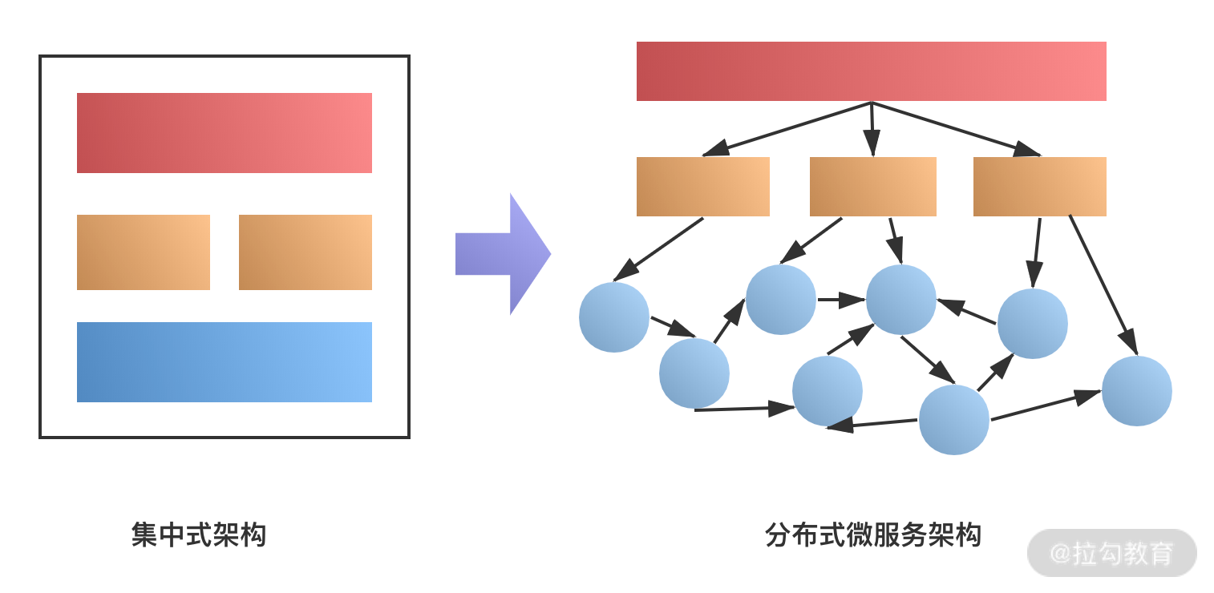

可以看到，随着服务的拆分，系统的模块变得越来越多，不同的模块可能由不同的团队维护，一个请求可能会涉及几十个服务的协同处理， 牵扯到多个团队的业务系统。

假设现在某次服务调用失败，或者出现请求超时，需要定位具体是哪个服务引起的异常，哪个环节导致的超时，就需要去每个服务里查看日志，这样的处理效率是非常低的。

另外，系统拆分以后，缺乏一个自上而下全局的调用 ID，如何有效地进行相关的数据分析工作呢？比如电商的活动转化率、购买率、广告系统的点击链路等。如果没有一个统一的调用 ID 来记录，只依靠业务上的主键等是很难实现的，特别是对于一些大型网站系统，如淘宝、京东等，这些问题尤其突出。

## 分布式调用跟踪的业务场景

**分布式调用跟踪技术**就是解决上面的业务问题，即通过调用链的方式，把一次请求调用过程完整的串联起来，这样就实现了对请求调用路径的监控。

分布式调用链其实就是将一次分布式请求还原成**调用链路**，显式的在后端查看一次分布式请求的调用情况，比如各个节点上的耗时、请求具体打到了哪台机器上、每个服务节点的请求状态等。

一般来说，分布式调用跟踪可以应用在以下的场景中。

* **故障快速定位**：通过调用链跟踪，一次请求的逻辑轨迹可以完整清晰地展示出来。在开发的过程中，可以在业务日志中添加调用链 ID，还可以通过调用链结合业务日志快速定位错误信息。
* **各个调用环节的性能分析**：在调用链的各个环节分别添加调用时延，并分析系统的性能瓶颈，进行针对性的优化。
* **各个调用环节的可用性，持久层依赖等**：通过分析各个环节的平均时延、QPS 等信息，可以找到系统的薄弱环节，对一些模块做调整，比如数据冗余等。
* **数据分析等**：调用链是一条完整的业务日志，可以得到用户的行为路径，并汇总分析。

## 分布式调用跟踪实现原理

分布式链路跟踪的技术实现，主要是参考 Google 的 Dapper 论文，分布式调用跟踪是一种全链路日志，主要的设计基于 Span 日志格式，下面简单介绍这个日志结构。

Dapper 用 Span 来表示一个服务调用开始和结束的时间，也就是时间区间，并记录了 Span 的名称以及每个 Span 的 ID 和父 ID，如果一个 Span 没有父 ID 则被称之为 Root Span。

一个请求到达应用后所调用的所有服务，以及所有服务组成的调用链就像是一个树结构，追踪这个调用链路得到的树结构称之为 **Trace**，所有的 Span 都挂在一个特定的 Trace 上，共用一个 TraceId。

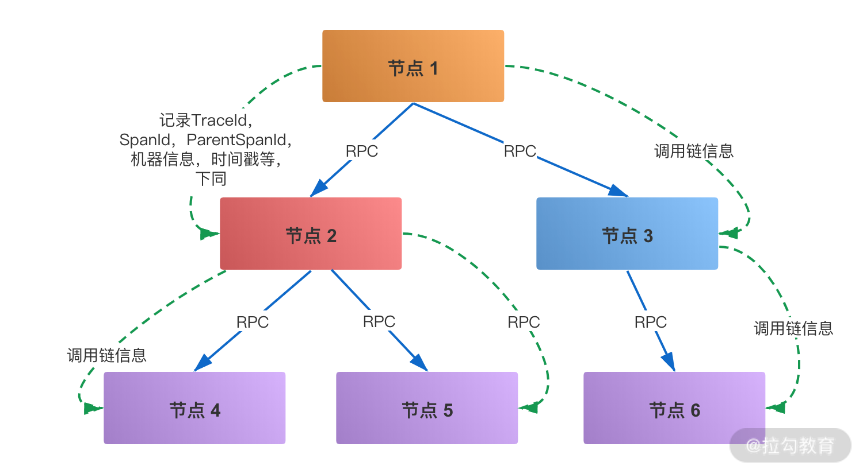

在一次 Trace 中，每个服务的每一次调用，就是一个 Span，每一个 Span 都有一个 ID 作为唯一标识。同样，每一次 Trace 都会生成一个 TraceId 在 Span 中作为追踪标识，另外再通过一个 parentSpanId，标明本次调用的发起者。

当 Span 有了上面三个标识后，就可以很清晰地将多个 Span 进行梳理串联，最终归纳出一条完整的跟踪链路。

确定了日志格式以后，接下来日志如何采集和解析，日志的采集和存储有许多开源的工具可以选择。一般来说，会使用离线 + 实时的方式去存储日志，主要是分布式日志采集的方式，典型的解决方案如 Flume 结合 Kafka 等 MQ，日志存储到 HBase 等存储中，接下来就可以根据需要进行相关的展示和分析。

## 分布式调用跟踪的选型

大的互联网公司都有自己的分布式跟踪系统，比如前面介绍的 Google 的 Dapper、Twitter 的 Zipkin、淘宝的鹰眼等。

### Google 的 Drapper

Dapper 是 Google 生产环境下的分布式跟踪系统，没有对外开源，但是 Google 发表了“Dapper - a Large-Scale Distributed Systems Tracing Infrastructure”论文，介绍了他们的分布式系统跟踪技术，所以后来的 Zipkin 和鹰眼等都借鉴了 Dapper 的设计思想。

### Twitter 的 Zipkin

Zipkin 是一款开源的分布式实时数据追踪系统，基于 Google Dapper 的论文设计而来，由 Twitter 公司开发贡献。其主要功能是聚集来自各个异构系统的实时监控数据，用来追踪微服务架构下的系统延时问题，Zipkin 的用户界面可以呈现一幅关联图表，以显示有多少被追踪的请求通过了每一层应用。

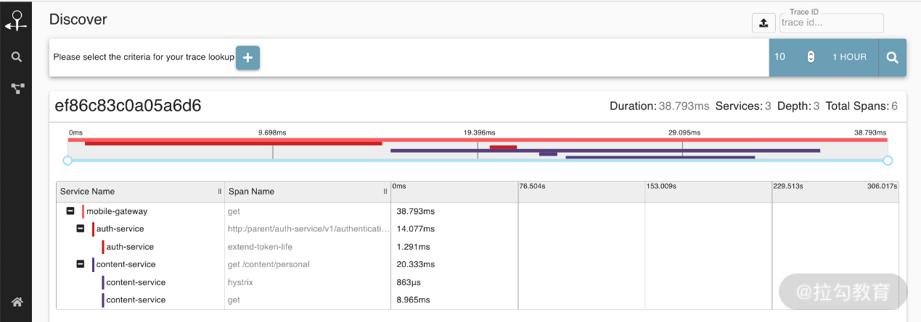

### 阿里的 EagleEye

EagleEye 鹰眼系统是 Google 的分布式调用跟踪系统 Dapper 在淘宝的实现，EagleEye 没有开源。下面这段介绍来自 阿里中间件团队：

前端请求到达服务器，应用容器在执行实际业务处理之前，会先执行 EagleEye 的埋点逻辑。埋点逻辑为这个前端请求分配一个全局唯一的调用链 ID，即 TraceId。埋点逻辑把 TraceId 放在一个调用上下文对象里面，而调用上下文对象会存储在 ThreadLocal 里面。调用上下文里还有一个 ID 非常重要，在 EagleEye 里面被称作 RpcId。RpcId 用于区分同一个调用链下的多个网络调用的发生顺序和嵌套层次关系。

当这个前端执行业务处理需要发起 RPC 调用时，RPC 调用客户端会首先从当前线程 ThreadLocal 上面获取之前 EagleEye 设置的调用上下文；然后，把 RpcId 递增一个序号；之后，调用上下文会作为附件随这次请求一起发送到下游的服务器。

关于鹰眼的详细介绍，这里有一篇分享非常不错，即[鹰眼下的淘宝：分布式调用跟踪系统](https://www.slideshare.net/terryice/eagleeye-with-taobaojavaone)。

## 总结

这一课时主要分享了分布式调用跟踪的应用场景、调用链的日志结构、分布式链路跟踪的选型实现等。

现在思考一下，了解了链路跟踪的日志格式，如果让你来设计一个调用跟踪系统，除了基本的链路跟踪功能，还需要满足哪些功能设计呢？

举个例子，在实际业务中，链路跟踪系统会有一个采样率配置，不会监控全部的链路，其实是考虑到对系统性能的影响。所以，作为非业务组件，应当尽可能少侵入或者无侵入其他业务系统，并且尽量少的占用系统资源。

# [1916] 第16讲：分布式下如何实现配置管理？

随着业务的发展，应用系统中的配置会越来越多，配置之间也有不同的业务特点，比如业务依赖的数据库配置、缓存信息配置、索引存储配置等。这类配置一般比较稳定，不会频繁更改，通常会放在工程中作为配置文件随应用一起发布。

除了这些配置，还有一部分配置会经常发生修改，比如限流降级开关配置、业务中的白名单配置等。这些配置项除了变更频繁，还要求实时性，如果采取和应用一起发布的方式，那么每次变更都要重新发布服务，非常不方便。

为了解决这类配置问题，出现了分布式配置管理平台，这一课时我们就来了解一下分布式配置管理相关的内容。

## 配置管理的应用场景

在项目开发中，数据库信息等配置管理，一般是随着工程一起上线的，比如 Java 的 Web 系统，习惯把数据库的配置信息放到 jdbc.properties 这个配置文件中。

在分布式场景下，配置管理的应用范围更加广泛。比如上面说的限流和降级配置，电商网站在举行大型促销活动时，由于访问人数暴增，为了保证核心交易链路的稳定性，会把一些不太重要的业务做降级处理，那么如何关闭非核心服务呢？就需要分布式配置管理系统，能够实时管理被降级的业务，保证系统安全。

在一些异步业务场景中，配置管理也广泛应用，比如工作中经常会有数据同步，需要控制同步的速度；在一些定时任务中，需要控制定时任务触发的时机，以及执行的时长等，这些都可以通过配置管理来实现。

## 配置管理如何实现

分布式配置管理的本质就是一种推送-订阅模式的运用。配置的应用方是订阅者，配置管理服务则是推送方，客户端发布数据到配置中心，配置中心把配置数据推送到订阅者。

配置管理服务往往会封装一个客户端，应用方则是基于该客户端与配置管理服务进行交互。在实际实现时，客户端可以主动拉取数据，也可以基于事件通知实现。

实现配置管理中心，一般需要下面几个步骤:

* 提取配置信息，放到一个公共的地方存储，比如文件系统、数据库、Redis；
* 使用发布/订阅模式，让子系统订阅这些配置信息；
* 对外开放可视化的配置管理中心，对配置信息进行操作维护。

## 分布式配置管理的特性要求

一个合格的分布式配置管理系统，除了配置发布和推送，还需要满足以下的特性:

* **高可用性**，服务器集群应该无单点故障，只要集群中还有存活的节点，就能提供服务；
* **容错性**，保证在配置平台不可用时，也不影响客户端的正常运行；
* **高性能**，对于配置平台，应该是尽可能低的性能开销，不能因为获取配置给应用带来不可接受的性能损耗；
* **可靠存储**，包括数据的备份容灾，一致性等，尽可能保证不丢失配置数据；
* **实时生效**，对于配置的变更，客户端应用能够及时感知。

可以看到，一个好的配置管理系统，不只是提供配置发布和推送就可以，还有许多高级特性的要求。

## 分布式配置中心选型

分布式配置管理系统可以选择自研，也可以选择开源组件，比如携程开源的 Apollo、淘宝的 Diamond、百度的 Disconf 等。

### Diamond

淘宝的 Diamond 是国内比较早的配置管理组件，设计简单，配置信息会持久化到 MySQL 数据库和本地磁盘中，通过数据库加本地文件的方式来进行容灾。

客户端和服务端通过 Http 请求来交互，通过比较数据的 MD5 值感知数据变化。在运行中，客户端会定时检查配置是否发生变化，每次检查时，客户端将 MD5 传给服务端，服务端会比较传来的 MD5 和自身内存中的 MD5 是否相同。如果相同，则说明数据没变，返回一个标示数据不变的字符串给客户端；如果不同，则说明数据发生变更，返回变化数据的相关信息给客户端，客户端会重新请求更新后的配置文件。

Diamond 开源版本已经很久没有更新了，比较适合小型的业务系统的配置管理，源码规模也比较小，可以下载对应的源码来查看，下载地址为：[github-diamond](https://github.com/takeseem/diamond)。

### Disconf

Disconf 是百度的一款分布式配置管理平台，代码仓库地址为：[knightliao-disconf](https://github.com/knightliao/disconf)。

Disconf 的实现是基于 ZooKeeper 的，应用安装需要依赖 ZooKeeper 环境，配置动态更新借助 ZooKeeper 的 watch 机制实现。在初始化流程会中会对配置文件注册 watch，这样当配置文件更新时，ZooKeeper 会通知到客户端，然后客户端再从 Disconf 服务端中获取最新的配置并更新到本地，这样就完成了配置动态更新。

关于 Disconf 的细节，可以查看作者提供的设计文档：<https://disconf.readthedocs.io/zh_CN/latest/design/index.html>。

### Apollo

Apollo 是携程开源的分布式配置中心，官方的描述是：Apollo 能够集中化管理应用不同环境、不同集群的配置。配置修改后能够实时推送到应用端，并且具备规范的权限、流程治理等特性，适用于微服务配置管理场景。

Apollo 服务端基于 Spring Boot 和 Spring Cloud 开发，打包后可以直接运行，不需要额外安装 Tomcat 等应用容器。Apollo 支持多种语言的客户端，包括 Java 和 .Net 客户端，客户端运行不需要依赖其他框架，对系统侵入较小。

相比 Diamond 和 Disconf，Apollo 一直保持着稳定的版本更新，开源社区也比较活跃，管理界面友好，适合大型的业务系统，比较推荐使用。可以在 Apollo的代码仓库 [ctripcorp-apollo](https://github.com/ctripcorp/apollo) 中了解更多的信息。

除了以上几款组件，大家熟悉的 ZooKeeper 也经常被用作分布式配置管理，和 Disconf 的实现类似，是依赖 ZooKeeper 的发布订阅功能，基于 watch 机制实现。

## 总结

这一课时分享了分布式配置管理的应用，实现分布式配置管理应该考虑的一些问题，以及常用分布式配置管理的选型。

内容中介绍的配置管理选型都是单独提供配置管理功能的，其实在大部分业务系统中，配置管理都不是一个单独的功能，一般是和服务治理，或者网关集成在一起。比如 Spring Cloud Nacos，除了支持服务发现，还提供了配置管理的功能，Dubbo 的控制台 Dubbo Admin 也内置了服务配置推送的功能。

# [1917] 第17讲：容器化升级对服务有哪些影响？

容器技术是近几年计算机领域的热门技术，特别是随着各种云服务的发展，越来越多的服务运行在以 Docker 为代表的容器之内。

这一课时我们就来分享一下容器化技术相关的知识。

## 容器化技术简介

相比传统虚拟化技术，容器技术是一种更加轻量级的操作系统隔离方案，可以将应用程序及其运行依赖环境打包到镜像中，通过容器引擎进行调度，并且提供进程隔离和资源限制的运行环境。

### 虚拟化技术

虚拟化技术通过 Hypervisor 实现虚拟机与底层硬件的解耦，虚拟机实现依赖 Hypervisor 层，Hypervisor 是整个虚拟机的核心所在。

Hypervisor 是什么呢 ? 也可以叫作虚拟机监视器 VMM（Virtual Machine Monitor），是一种运行在基础物理服务器和操作系统之间的中间软件层，可允许多个操作系统和应用共享硬件。

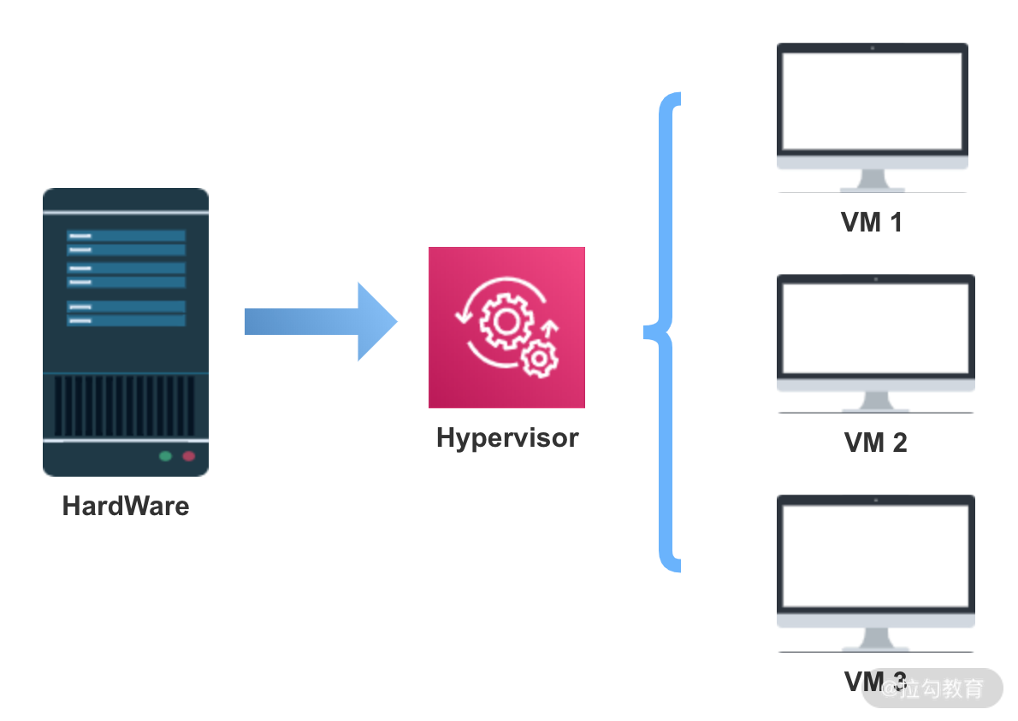

Hypervisor 虚拟机可以模拟机器硬件资源，协调虚拟机对硬件资源的访问，同时在各个虚拟机之间进行隔离。

每一个虚拟机都包括执行的应用，依赖的二进制和库资源，以及一个完整的 OS 操作系统，虚拟机运行以后，预分配给它的资源将全部被占用。

## 容器化技术

在容器技术中，最具代表性且应用最广泛的是 Docker 技术。

Docker 是一个开源的应用容器引擎，可以打包应用以及依赖包到一个可移植的容器中，然后发布到服务器上，Docker 容器基于镜像运行，可部署在物理机或虚拟机上，通过容器引擎与容器编排调度平台实现容器化应用的生命周期管理。

使用容器化技术有哪些好处呢？

Docker 不同于 VM，只包含应用程序及依赖库，处于一个隔离的环境中，这使得 Docker 更加轻量高效，启动容器只需几秒钟之内完成。由于 Docker 轻量、资源占用少，可以更方便地部署标准化应用，一台主机上可以同时运行上千个 Docker 容器。

### 两种虚拟化技术的对比

虚拟机是一个运行在宿主机之上的完整操作系统，虚拟机运行自身操作系统会占用较多的 CPU、内存、硬盘资源等。

虚拟化技术为用户提供了一个完整的虚拟机，包括操作系统在内，容器化技术为应用程序提供了隔离的运行空间，容器之间共享同一个上层操作系统内核。虚拟化技术有更佳的隔离性和安全性，但是更新和升级困难，容器化具有快速扩展、灵活性和易用性等优势，但其隔离性较差、安全性相对较低。

实际部署一般是把两种技术结合起来，比如一个虚拟机中运行多个容器，这样既保证了较好的强隔离性和安全性，也有了快速扩展、灵活性和易用性。

## 容器化的原理

容器技术的核心是如何实现容器内资源的限制，以及不同容器之间的隔离，这些是基于 Linux 的 Namespace 和 CGroups 技术。

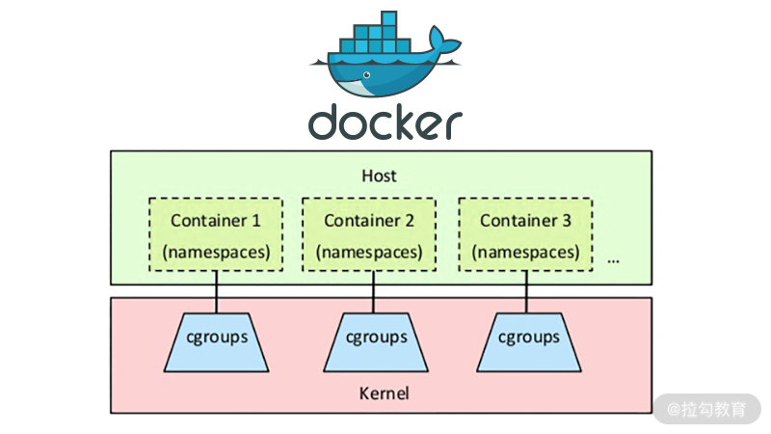

### Namespace

Namespace 的目的是通过抽象方法使得 Namespace 中的进程看起来拥有它们自己的隔离的全局系统资源实例。  
Linux 内核实现了六种 Namespace：Mount namespaces、UTS namespaces、IPC namespaces、PID namespaces、Network namespaces、User namespaces，功能分别为：隔离文件系统、定义 hostname 和 domainame、特定的进程间通信资源、独立进程 ID 结构、独立网络设备、用户和组 ID 空间。

Docker 在创建一个容器的时候，会创建以上六种 Namespace 实例，然后将隔离的系统资源放入到相应的 Namespace 中，使得每个容器只能看到自己独立的系统资源。

### Cgroups

Docker 利用 CGroups 进行资源隔离。CGroups（Control Groups）也是 Linux 内核中提供的一种机制，它的功能主要是限制、记录、隔离进程所使用的物理资源，比如 CPU、Mermory、IO、Network 等。

简单来说，CGroups 在接收到调用时，会给指定的进程挂上钩子，这个钩子会在资源被使用的时候触发，触发时会根据资源的类别，比如 CPU、Mermory、IO 等，然后使用对应的方法进行限制。

CGroups 中有一个术语叫作 Subsystem 子系统，也就是一个资源调度控制器，CPU Subsystem 负责 CPU 的时间分配，Mermory Subsystem 负责 Mermory 的使用量等。Docker 启动一个容器后，会在 /sys/fs/cgroup 目录下生成带有此容器 ID 的文件夹，里面就是调用 CGroups 的配置文件，从而实现通过 CGroups 限制容器的资源使用率。

## 微服务如何适配容器化

微服务的设计思想是对系统功能进行解耦，拆分为单独的服务，可以独立运行，而容器进一步对这种解耦性进行了扩展，应用容器技术可以对服务进行快速水平扩展，从而到达弹性部署业务的能力。在各种云服务概念兴起之后，微服务结合 Docker 部署，更加方便微服务架构运维部署落地。

微服务结合容器有很多优点，但是另一方面，也给服务的部署和应用提出了一些新的问题。

以 Java 服务为例，容器与虚拟机不同，其资源限制通过 CGroup 来实现，而容器内部进程如果不感知 CGroup 的限制，就进行内存、CPU 分配的话，则可能会导致资源冲突的问题。

Java 8 之前的版本无法跟 Docker 很好的配合，JVM 通过容器获取的可用内存和 CPU 数量并不是 Docker 允许使用的可用内存和 CPU 数量。

我们在开发中会应用一些线程池，通常会根据 CPU 核心数来配置，比如使用：

Runtime.getRuntime().availableProcessors()

在 1.8 版本更早的实现，在容器内获取的是上层物理机或者虚拟机的 CPU 核心数，这就使得线程池配置不符合我们期望的设置。

另一个影响体现在 GC 中，JVM 垃圾对象回收对 Java 程序执行性能有一定的影响，默认的 JVM 使用公式“ParallelGCThreads = (ncpus <= 8) ? ncpus : 3 + ((ncpus \* 5) / 8)” 来计算并行 GC 的线程数，其中 ncpus 是 JVM 发现的系统 CPU 个数。如果 JVM 应用了错误的 CPU 核心数，会导致 JVM 启动过多的 GC 线程，导致 GC 性能下降，Java 服务的延时增加。

## 总结

这一课时和你分享了容器技术的发展，以 Docker 为代表的容器化技术的实现原理，以及大规模容器化之下，微服务如何适配等问题。

本课时的内容以概念为主，如果你在工作中没有接触过容器化场景，可以到 Docker 官网学习入门指南、了解 Docker 命令，并动手实践一下 Docker 部署。

# [1918] 第18讲：ServiceMeh：服务网格有哪些应用？

微服务的部署架构中有一个有趣的边车模式，并且基于边车模式，扩展出了 Service Mesh 服务网格的概念。这一课时我们一起来学习下 Service Mesh 相关的知识。

## Sidecar 设计模式

在了解服务网格之前，先来看一个微服务的设计模式——Sidecar，也就是边车模式。边车模式是一种分布式服务架构的设计模式，特别是在各大云服务厂商中应用较多。

边车模式因为类似于生活中的边三轮摩托车而得名，也就是侉子摩托车。边三轮摩托车是给摩托车加装一个挎斗，可以装载更多的货物，变得更加多用途，得益于这样的特性，边三轮摩托曾经得到了广泛应用。

在系统设计时，边车模式通过给应用程序添加边车的方式来拓展应用程序现有的功能，分离通用的业务逻辑，比如日志记录、流量控制、服务注册和发现、限流熔断等功能。通过添加边车实现，微服务只需要专注实现业务逻辑即可，实现了控制和逻辑的分离与解耦。

边车模式中的边车，实际上就是一个 Agent，微服务的通信可以通过 Agent 代理完成。在部署时，需要同时启动 Agent，Agent 会处理服务注册、服务发现、日志和服务监控等逻辑。这样在开发时，就可以忽略这些和对外业务逻辑本身没有关联的功能，实现更好的内聚和解耦。

应用边车模式解耦了服务治理和对外的业务逻辑，这一点和 API 网关比较像，但是边车模式控制的粒度更细，可以直接接管服务实例，合理扩展边车的功能，能够实现服务的横向管理，提升开发效率。

## Service Mesh 服务网格

在边车模式中，可以实现服务注册和发现、限流熔断等功能。如果边车的功能可以进一步标准化，那么会变得更加通用，就可以抽象出一个通用的服务治理组件，通过边车与其他系统交互，在各个微服务中进行推广。

随着分布式服务的发展，类似的需求越来越多，就出现了服务网格的概念。

### 什么是 Service Mesh

微服务领域有 CNCF 组织（Cloud Native Computing Foundation），也就是云原生基金会，CNCF 致力于微服务开源技术的推广。Service Mesh 是 CNCF 推广的新一代微服务架构，致力于解决服务间通讯。

Service Mesh 基于边车模式演进，通过在系统中添加边车代理，也就是 Sidecar Proxy 实现。

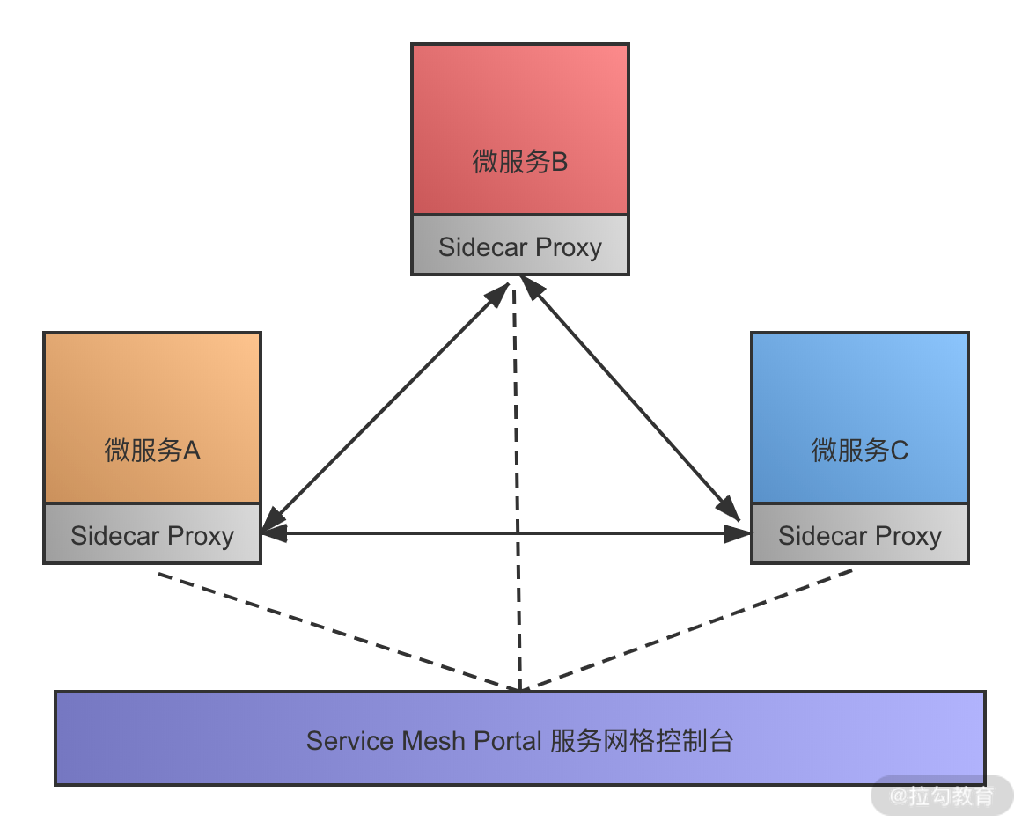

Service Mesh 可以认为是边车模式的进一步扩展，提供了以下功能：

* 管理服务注册和发现
* 提供限流和降级功能
* 前置的负载均衡
* 服务熔断功能
* 日志和服务运行状态监控
* 管理微服务和上层容器的通信

### Service Mesh 有哪些特点

使用 Sidecar 或者 Service Mesh，都可以认为是在原有的系统之上抽象了一层新的设计来实现。计算机领域有这么一句话：没有什么系统问题不是抽象一层解决不了的，如果有，那就再抽象一层。

Service Mesh 服务网格就是使用了这样的思想，抽象出专门的一层，提供服务治理领域所需的服务注册发现、负载均衡、熔断降级、监控等功能。现在的微服务有很多部署在各大云服务厂商的主机上，不同厂商的实现标准不同，如何更好地基于各类云服务部署业务系统，这也是云原生要解决的问题。

Service Mesh 可以统一管理微服务与上层通信的部分，接管各种网络通信、访问控制等，我们的业务代码只需要关心业务逻辑就可以，简化开发工作。

### Service Mesh 和 API 网关的区别

服务网格实现的功能和 API 网关类似，都可以以一个切面的形式，进行一些横向功能的实现，比如流量控制、访问控制、日志和监控等功能。

服务网格和 API 网关主要的区别是部署方式不同，在整体系统架构中的位置不一样。

API 网关通常是独立部署，通过单独的系统提供服务，为了实现高可用，还会通过网关集群等来管理；而服务网格通常是集成在应用容器内的，服务网格离应用本身更近，相比 API 网关，和应用交互的链路更短，所以可以实现更细粒度的应用管理，也体现了 Sidecar 边车的设计思想。

## Service Mesh 解决方案

目前两款流行的 Service Mesh 开源软件分别是 Istio 和 Linkerd，下面简单介绍。

### Istio

Istio 是 Google、IBM 等几大公司联合开源的一个服务网格组件，Istio 提供了负载均衡、服务间的身份验证、监控等方法。

Istio 的实现是通过 Sidecar ，通过添加一个 Sidecar 代理，在环境中为服务添加 Istio 的支持。Istio 代理会拦截不同服务之间的通信，然后进行统一的配置和管理。

官方文档中，对 Istio 支持的特性描述如下：

* 为 HTTP、gRPC、WebSocket 和 TCP 流量自动负载均衡；
* 对流量行为进行细粒度控制，包括丰富的路由规则、重试、故障转移和故障注入；
* 可插拔的策略层和配置 API，支持访问控制、速率限制和配额；
* 管理集群内所有流量的自动化度量、日志记录和追踪；
* 实现安全的服务间通信，支持基于身份验证和授权的集群。

Istio 官网开放了中文用户指南，可以点击链接查看 <https://istio.io/zh/docs/>，翻译质量一般，感兴趣的同学建议直接查看英文手册。

### Linkerd

Linkerd 最早由 Twitter 贡献，支持的功能和 Istio 类似，Linkerd 是一款开源网络代理，可以作为服务网格进行部署，在应用程序内管理和控制服务与服务之间的通信。

Linkerd 出现来自 Linkerd 团队为 Twitter、Yahoo、Google 和 Microsoft 等公司运营大型生产系统时发现：最复杂和令人惊讶的问题来源通常不是服务本身，而是服务之间的通讯。Linkerd 目标是解决服务之间的通信问题，通过添加 Linkerd 代理，实现一个专用的基础设施层，为应用提供服务发现、路由、错误处理及服务可见性等功能，而无须侵入应用内部实现。

Istio 和 Linkerd 都处于快速发展阶段，可以到 Istio 和 Linkerd 的官网了解更多的信息。国内也有一些技术小组在进行相关的文档翻译工作，有意向的同学可以加入。

## 总结

这一课时和你分享了 Service Mesh 服务网格相关的内容，包括微服务中的边车模式，服务网格发展，最后简单介绍了目前流行的两种服务网格解决方案。

Service Mesh 作为一个比较新的领域，可以帮助我们了解微服务架构发展的方向，特别是解决服务上云，以及云原生等问题，对云原生等话题感兴趣的同学，可以关注下平台内的其他专栏。

# [1919] 第19讲：Dubbo v Spring Cloud：两大技术栈如何选型？

提到微服务开源框架，不可不说的是 Dubbo 和 Spring Cloud，这两大框架应该是大家最熟悉的微服务解决方案，也是面试中的热点。这一课时就梳理下 Dubbo 和 Spring Cloud 的应用特性，以及两个组件的功能对比。

## Dubbo 应用

Dubbo 是阿里开源的一个分布式服务框架，目的是支持高性能的远程服务调用，并且进行相关的服务治理。在 RPC 远程服务这一课时我们也介绍过 Dubbo，从功能上，Dubbo 可以对标 gRPC、Thrift 等典型的 RPC 框架。

### 总体架构

下面这张图包含了 Dubbo 核心组件和调用流程：

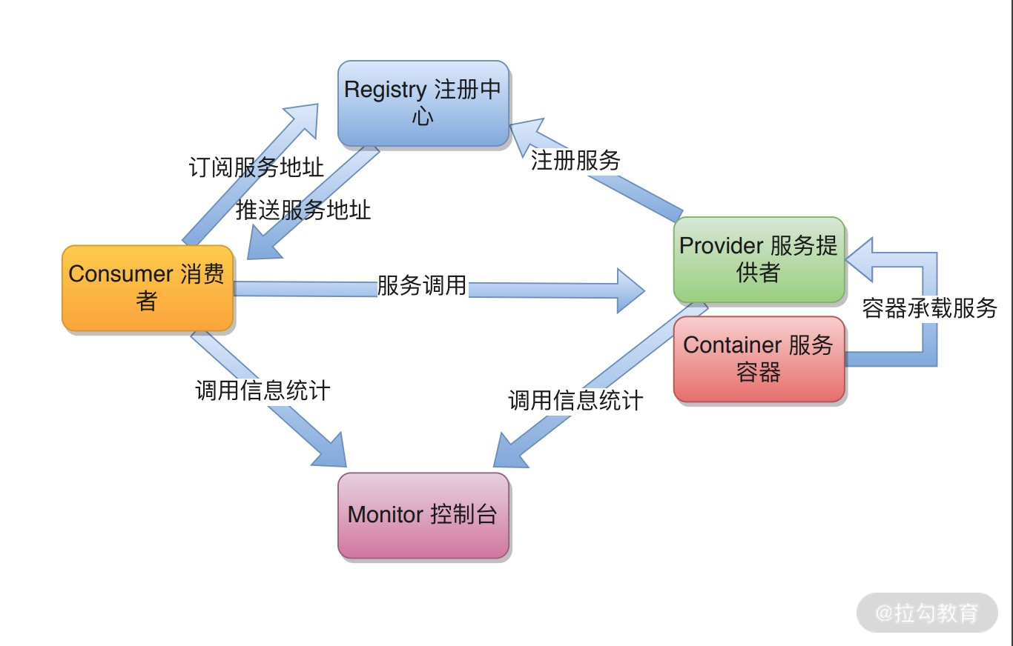

包括了下面几个角色：

* **Provider**，也就是服务提供者，通过 Container 容器来承载；
* **Consumer**，调用远程服务的服务消费方；
* **Registry**，服务注册中心和发现中心；
* **Monitor**，Dubbo 服务调用的控制台，用来统计和管理服务的调用信息；
* **Container**，服务运行的容器，比如 Tomcat 等。

### 应用特性

Dubbo 是一个可扩展性很强的组件，主要的特性如下。

（1）基于 SPI 的扩展

SPI（Service Provider Interface）是 JDK 内置的一种服务提供发现机制，JDK 原生的 SPI 加载方式不灵活，要获取一个类的扩展必须加载所有实现类，得到指定的实现类需要遍历。

Dubbo 中增强了原生的 SPI 实现，可以通过指定的扩展类名称来找到具体的实现，这样可以更好地进行功能点扩展。

（2）灵活的服务调用

Dubbo 作为一个优秀的 RPC 解决方案，支持多种服务调用方式，针对服务端和消费端的线程池、集群调用模式、异步和同步调用等都可以进行灵活的配置。

（3）责任链和插件模式

Dubbo 的设计和实现采用了责任链模式，使用者可以在服务调用的责任链上，对各个环节进行自定义实现，也可通过这种方式，解决 Dubbo 自带策略有限的问题。基于 SPI 和责任链模式，Dubbo 实现了一个类似微内核加插件的设计，整体的可扩展性和灵活性都比较高。

（4）高级特性支持

Dubbo 对远程服务调用提供了非常细粒度的功能支持，比如服务发布支持 XML、注解等多种方式，调用可以选择泛化调用、Mock 调用等。

## Spring Cloud 应用

Spring Cloud 基于 Spring Boot，是一系列组件的集成，为微服务开发提供一个比较全面的解决方案，包括了服务发现功能、配置管理功能、API 网关、限流熔断组件、调用跟踪等一系列的对应实现。

### 总体架构

Spring Cloud 的微服务组件都有多种选择，典型的架构图如下图所示：

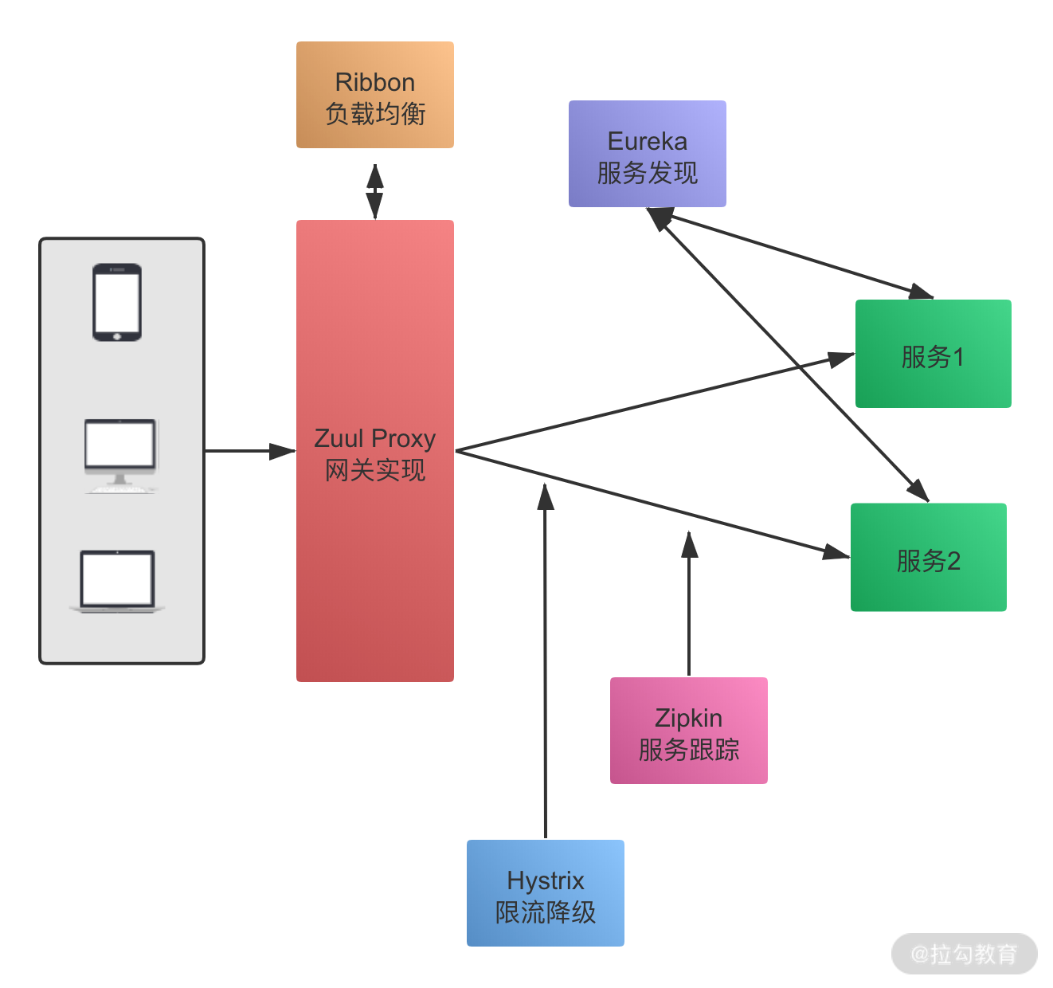

整体服务调用流程如下：

* 外部请求通过 API 网关，在网关层进行相关处理；
* Eureka 进行服务发现，包含健康检查等；
* Ribbon 进行均衡负载，分发到后端的具体实例；
* Hystrix 负责处理服务超时熔断；
* Zipkin 进行链路跟踪。

### 应用特性

Spring Cloud 目前主要的解决方案包括 Spring Cloud Netflix 系列，以及 Spring Cloud Config、Spring Cloud Consul 等。

Spring Cloud 典型的应用如下：

* **配置中心**，一般使用 Spring Cloud Config 实现，服务发现也可以管理部分配置；
* **服务发现**，使用 Eureka 实现，也可以扩展 Consul 等；
* **API 网关**，使用 Zuul 实现，另外还有 Kong 等应用；
* **负载均衡**，使用 Ribbon 实现，也可以选择 Feign；
* **限流降级**，使用 Hystrix 实现熔断机制，也可以选择 Sentinel。

## Dubbo 和 Spring Cloud 对比

可以看到，在介绍 Dubbo 时，主要是从 RPC 服务调用的特性入手，而在介绍 Spring Cloud 时，更多的是强调其在微服务方面提供的整体解决方案。

Dubbo 更多关注远程服务调用功能特性，Spring Cloud 则包含了整体的解决方案，可以认为 Dubbo 支持的功能是 Spring Cloud 的子集。

### 功能对比

生产环境使用 Dubbo 组件实现服务调用，需要强依赖 ZooKeeper 注册中心；如果要实现服务治理的周边功能，比如配置中心、服务跟踪等，则需要集成其他组件的支持。

* **注册中心**：需要依赖 ZooKeeper，其他注册中心应用较少。
* **分布式配置**：可以使用 diamond，淘宝的开源组件来实现。
* **分布式调用跟踪**：应用扩展 Filter 用 Zippin 来做服务跟踪。
* **限流降级**：可以使用开源的 Sentinel 组件，或者自定义 Filter 实现。

对于 Spring Cloud，提供的功能更加多样，服务治理只是其中的一个方面，面向的是微服务整体的解决方案。

### 调用方式

Dubbo 使用 RPC 协议进行通讯，支持多种序列化方式，包括 Dubbo 协议、Hessian、Kryo 等，如果针对特定的业务场景，用户还可以扩展自定义协议实现。

Spring Cloud 一般使用 HTTP 协议的 RESTful API 调用，RESTful 接口相比 RPC 更为灵活，服务提供方和调用方可以更好地解耦，不需要依赖额外的 jar 包等，更适合微服务的场景。从性能角度考虑，一般来说，会认为 PRC 方式的性能更高，但是如果对请求时延不是特别敏感的业务，是可以忽略这一点的。

### 服务发现

Dubbo 的服务发现通过注册中心实现，支持多种注册中心，另外本地测试支持 Multicast、Simple 等简单的服务发现方式。Spring Cloud 有各种服务发现组件，包括 Eureka、Consul、Nacos 等。前面提到过，ZooKeeper 实现的是 CAP 中的 CP 一致性，Spring Cloud 中的 Eureka 实现的是 AP 一致性，AP 更适合服务发现的场景。

## 开发成本

应用 Dubbo 需要一定的开发成本，自定义功能需要实现各种 Filter 来做定制，使用 Spring Cloud 就很少有这个问题，因为各种功能都有了对应的开源实现，应用起来更加简单。特别是，如果项目中已经应用了 Spring 框架、Spring Boot 等技术，可以更方便地集成 Spring Cloud，减少已有项目的迁移成本。

经过上面的对比可以看出，Dubbo 和 Spring Cloud 的目标不同，关注的是微服务实现的不同维度，Dubbo 看重远程服务调用，Spring Cloud 则是作为一个微服务生态，覆盖了从服务调用，到服务治理的各个场景。

## 总结

这一课时的内容对比了微服务的两大技术栈，分别介绍了 Dubbo 和 Spring Cloud 的架构，以及应用特性。

Spring Cloud 从发展到现在，社区一直保持高度活跃，各类解决方案越来越丰富，另外，Dubbo 在近几年又重启维护，发布了新的版本，并且也官宣了新的升级计划，相信在两大开源框架的加持下，会更好地提高大家的开发效率。

# [1920] 加餐3：分布式服务考点梳理 + 高频面试题

本课时我将和你回顾一下该模块的核心内容，并且一起梳理一下面试中分布式服务的高频考点。

## 如何考察分布式服务

在整个分布式课程中，分布式服务是大部分工程师实际开发中应用最多的，也是面试中经常出现的一个热点。

在分布式服务部分的面试中，面试官通常会围绕“服务治理”的各个场景进行提问，考察候选人对微服务和服务治理各个环节的掌握程度。分布式服务这部分内容涉及的比较广，有非常丰富的内涵和外延知识。本课程只是带你描述了一些核心领域的知识点，剩下的内容，还需要你在平时的工作和学习中多多积累。

我们在课程中提到了 Spring Cloud 和 Dubbo 两个技术栈，这两大技术栈是目前大部分公司进行服务治理的选择。当然，一些公司使用的是 Thrift 和 gRPC 等服务框架，但是应用比例要小很多，在实际的面试中，通常会选择一个服务治理的技术栈来展开提问，对候选人进行考察。

下面我以 Dubbo 技术栈为例，整理了一些分布式服务相关的问题，来模拟实际的面试场景。这些问题都是比较基础的，你可以作为对照，检测一下掌握程度：

* 为什么需要 Dubbo？
* Dubbo 的主要应用场景？
* Dubbo 的核心功能？
* Dubbo 服务注册与发现的流程？
* Dubbo 的服务调用流程？
* Dubbo 支持哪些协议，每种协议的应用场景、优缺点？
* Dubbo 有些哪些注册中心？
* Dubbo 如何实现服务治理？
* Dubbo 的注册中心集群挂掉，如何正常消费？
* Dubbo 集群提供了哪些负载均衡策略？
* Dubbo 的集群容错方案有哪些？
* Dubbo 支持哪些序列化方式？

需要你注意的是，即使开发框架不同，但是在服务治理中关注的功能是一致的，如果你应用的是另外的分布式服务框架，可以把关键词做一些替换，比如 Spring Cloud 的主要应用场景、Spring Cloud 的核心功能，同样可以用来考察自己对整体技术栈的掌握程度。

## 微服务技术栈梳理

下面我分别展开 Dubbo 和 Spring Cloud 这两大微服务技术栈，并且简单描绘了一张知识点思维导图，你可以对照这张图片，查漏补缺进行针对性的学习。

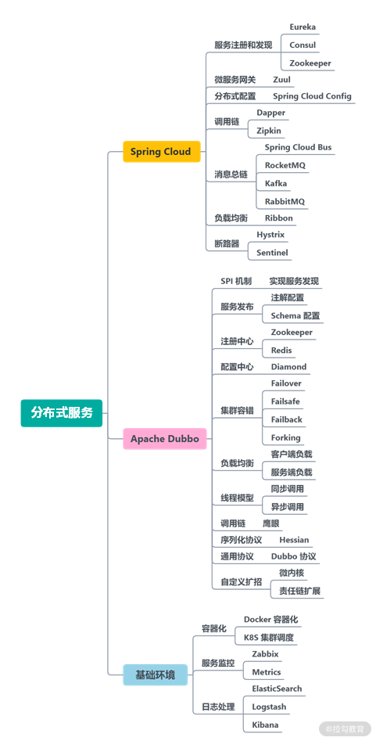

对 Spring Cloud 和 Dubbo 两大技术栈的掌握，重在深入而不是只能泛泛而谈。举个例子，Dubbo 在不同业务场景时，如何选择集群容错策略和不同的线程模型，又如何配置不同的失败重试机制呢？

Dubbo 为什么选择通过 SPI 来实现服务扩展，又对 Java 原生的 SPI 机制做了哪些调整呢？这些应用细节都要针对性地了解，才能在系统设计时避免各种问题。

除了上层的技术组件之外，微服务底层的技术支撑也要去了解一下，比如 Docker 容器化相关知识，容器内隔离是如何实现的，JVM 对容器资源限制的理解，以及可能产生的问题，还有容器如何调度等。

继续扩展，你可以思考一下，为什么现在很多企业选择 Golang 作为主要的开发语言，其中一个原因，就和 Go 语言部署和构建快速，占用容器资源小有关系。

在技术之外，微服务设计常用的 DDD（领域驱动设计）思路，开发中的设计模式，也要有一定的理解和掌握。

# [1921] 第20讲：读写分离如何在业务中落地？

本课时我们来探讨读写分离如何在业务中落地。

读写分离是业务开发中常用的技术手段，在面试中也是热点问题，今天我们要讲的是在什么业务场景下需要读写分离，读写分离实现的机制，以及实际生产中应用读写分离要注意的问题。

## 什么时候需要读写分离

互联网大部分业务场景都是读多写少的，对于电商等典型业务，读和写的请求对比可能差了不止一个数量级。为了不让数据库的读成为业务瓶颈，同时也为了保证写库的成功率，一般会采用读写分离的技术来保证。

读写分离顾名思义，就是分离读库和写库操作，从 CRUD 的角度，主数据库处理新增、修改、删除等事务性操作，而从数据库处理 SELECT 查询操作。具体的实现上，可以有一主一从，一个主库配置一个从库；也可以一主多从，也就是一个主库，但是配置多个从库，读操作通过多个从库进行，支撑更高的读并发压力。

读写分离的实现是把访问的压力从主库转移到从库，特别在单机数据库无法支撑并发读写，并且业务请求大部分为读操作的情况下。如果业务特点是写多读少，比如一些需要动态更新的业务场景，应用读写分离就不合适了，由于 MySQL InnoDB 等关系型数据库对事务的支持，使得写性能不会太高，一般会选择更高性能的 NoSQL 等存储来实现。

## MySQL 主从复制技术

读写分离是基于主从复制架构实现的，下面介绍一下 MySQL 中的主从复制技术。

### binlog 日志

MySQL InnoDB 引擎的主从复制，是通过二进制日志 binlog 来实现。除了数据查询语句 select 以外，binlog 日志记录了其他各类数据写入操作，包括 DDL 和 DML 语句。

binlog 有三种格式：Statement、Row 及 Mixed。

* Statement 格式，基于 SQL 语句的复制

在 Statement 格式中，binlog 会记录每一条修改数据的 SQL 操作，从库拿到后在本地进行回放就可以了。

* Row 格式，基于行信息复制

Row 格式以行为维度，记录每一行数据修改的细节，不记录执行 SQL 语句的上下文相关的信息，仅记录行数据的修改。假设有一个批量更新操作，会以行记录的形式来保存二进制文件，这样可能会产生大量的日志内容。

* Mixed 格式，混合模式复制

Mixed 格式，就是 Statement 与 Row 的结合，在这种方式下，不同的 SQL 操作会区别对待。比如一般的数据操作使用 row 格式保存，有些表结构的变更语句，使用 statement 来记录。

### 主从复制过程

MySQL 主从复制过程如下图所示：

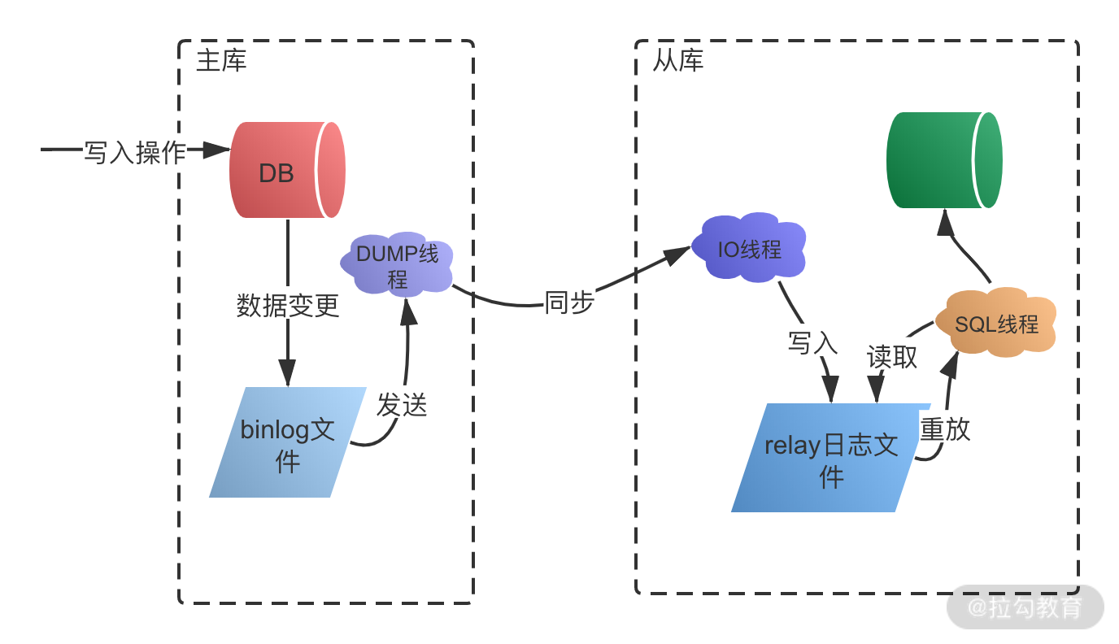

* 主库将变更写入 binlog 日志，从库连接到主库之后，主库会创建一个log dump 线程，用于发送 bin log 的内容。
* 从库开启同步以后，会创建一个 IO 线程用来连接主库，请求主库中更新的 bin log，I/O 线程接收到主库 binlog dump 进程发来的更新之后，保存在本地 relay 日志中。
* 接着从库中有一个 SQL 线程负责读取 relay log 中的内容，同步到数据库存储中，也就是在自己本地进行回放，最终保证主从数据的一致性。

## 读写分离要注意的问题

分布式系统通过主从复制实现读写分离，解决了读和写操作的性能瓶颈问题，但同时也增加了整体的复杂性。我们看一下引入主从复制后，额外需要注意哪些问题。

### 主从复制下的延时问题

由于主库和从库是两个不同的数据源，主从复制过程会存在一个延时，当主库有数据写入之后，同时写入 binlog 日志文件中，然后从库通过 binlog 文件同步数据，由于需要额外执行日志同步和写入操作，这期间会有一定时间的延迟。特别是在高并发场景下，刚写入主库的数据是不能马上在从库读取的，要等待几十毫秒或者上百毫秒以后才可以。

在某些对一致性要求较高的业务场景中，这种主从导致的延迟会引起一些业务问题，比如订单支付，付款已经完成，主库数据更新了，从库还没有，这时候去从库读数据，会出现订单未支付的情况，在业务中是不能接受的。

为了解决主从同步延迟的问题，通常有以下几个方法。

* 敏感业务强制读主库

在开发中有部分业务需要写库后实时读数据，这一类操作通常可以通过强制读主库来解决。

* 关键业务不进行读写分离

对一致性不敏感的业务，比如电商中的订单评论、个人信息等可以进行读写分离，对一致性要求比较高的业务，比如金融支付，不进行读写分离，避免延迟导致的问题。

### 主从复制如何避免丢数据

假设在数据库主从同步时，主库宕机，并且数据还没有同步到从库，就会出现数据丢失和不一致的情况，虽然这是一个极端场景，一般不会发生，但是 MySQL 在设计时还是考虑到了。

MySQL 数据库主从复制有异步复制、半同步复制和全同步复制的方式。

* 异步复制

异步复制模式下，主库在接受并处理客户端的写入请求时，直接返回执行结果，不关心从库同步是否成功，这样就会存在上面说的问题，主库崩溃以后，可能有部分操作没有同步到从库，出现数据丢失问题。

* 半同步复制

在半同步复制模式下，主库需要等待至少一个从库完成同步之后，才完成写操作。主库在执行完客户端提交的事务后，从库将日志写入自己本地的 relay log 之后，会返回一个响应结果给主库，主库确认从库已经同步完成，才会结束本次写操作。相对于异步复制，半同步复制提高了数据的安全性，避免了主库崩溃出现的数据丢失，但是同时也增加了主库写操作的耗时。

* 全同步复制

全同步复制指的是在多从库的情况下，当主库执行完一个事务，需要等待所有的从库都同步完成以后，才完成本次写操作。全同步复制需要等待所有从库执行完对应的事务，所以整体性能是最差的。

## 总结

今天分享了读写分离的业务场景，MySQL 的主从复制技术，包括 binlog 的应用、主从复制的延时问题、数据库同步的不同机制等。

读写分离只是分布式性能优化的一个手段，不是任何读性能瓶颈都需要使用读写分离，除了读写分离，还可以进行分库分表，以及利用缓存，文件索引等 NoSQL 数据库来提高性能，这些内容在后面的课时中会讲到。

# [1922] 第21讲：为什么需要分库分表，如何实现？

你好，欢迎来到第 21 课时，本课时我们主要讲解“为什么需要分库分表，如何实现”。

在上一课时中讲到了读写分离，读写分离优化了互联网**读多写少**场景下的性能问题，考虑一个业务场景，如果读库的数据规模非常大，除了增加多个从库之外，还有其他的手段吗？

方法总比问题多，实现**数据库高可用**，还有另外一个撒手锏，就是**分库分表**，分库分表也是面试的常客，今天一起来看一下相关的知识。

## 分库分表的背景

互联网业务的一个特点就是用户量巨大，BAT等头部公司都是亿级用户，产生的数据规模也飞速增长，传统的单库单表架构不足以支撑业务发展，存在下面的性能瓶颈：

### 读写的数据量限制

数据库的数据量增大会直接影响读写的性能，比如一次查询操作，扫描 5 万条数据和 500 万条数据，查询速度肯定是不同的。

关于 MySQL 单库和单表的数据量限制，和不同的服务器配置，以及不同结构的数据存储有关，并没有一个确切的数字。这里参考阿里巴巴的《Java 开发手册》中数据库部分的建表规约：

单表行数超过 500 万行或者单表容量超过 2GB，才推荐进行分库分表。

**基于阿里巴巴的海量业务数据和多年实践**，这一条数据库规约，可以认为是数据库应用中的一个最佳实践。也就是在新业务建表规划时，或者当前数据库单表已经超过对应的限制，可以进行分库分表，同时也要避免过度设计。因为分库分表虽然可以提高性能，但是盲目地进行分库分表只会增加系统的复杂度。

### 数据库连接限制

数据库的连接是有限制的，不能无限制创建，比如 MySQL 中可以使用 max\_connections 查看默认的最大连接数，当访问连接数过多时，就会导致连接失败。以电商为例，假设存储没有进行分库，用户、商品、订单和交易，所有的业务请求都访问同一个数据库，产生的连接数是非常可观的，可能导致数据库无法支持业务请求。

使用数据库连接池，可以优化连接数问题，但是更好的方式是通过分库等手段，避免数据库连接成为业务瓶颈。

除了这些，如果不进行数据库拆分，大量数据访问都集中在单台机器上，对磁盘 IO、CPU 负载等都会产生很大的压力，并且直接影响业务操作的性能。

## 分库分表原理

分库分表，顾名思义，就是将原本存储于单个数据库上的数据拆分到多个数据库，把原来存储在单张数据表的数据拆分到多张数据表中，实现数据切分，从而提升数据库操作性能。分库分表的实现可以分为两种方式：垂直切分和水平切分。

### 垂直切分

垂直拆分一般是按照业务和功能的维度进行拆分，把数据分别放到不同的数据库中。

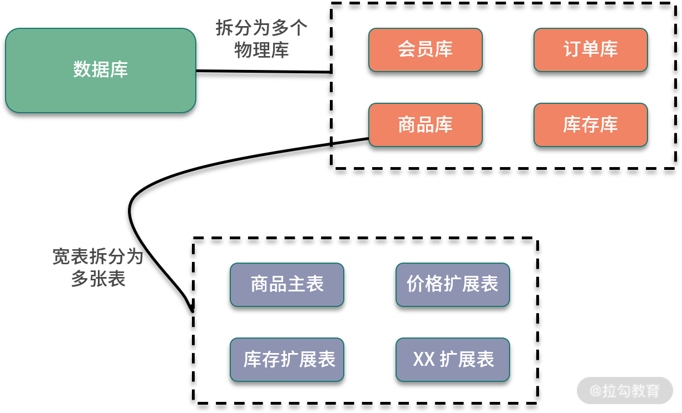

垂直分库针对的是一个系统中对不同的业务进行拆分，根据业务维度进行数据的分离，剥离为多个数据库。比如电商网站早期，商品数据、会员数据、订单数据都是集中在一个数据库中，随着业务的发展，单库处理能力已成为瓶颈，这个时候就需要进行相关的优化，进行业务维度的拆分，分离出会员数据库、商品数据库和订单数据库等。

垂直分表是针对业务上的字段比较多的大表进行的，一般是把业务宽表中比较独立的字段，或者不常用的字段拆分到单独的数据表中。比如早期的商品表中，可能包含了商品信息、价格、库存等，可以拆分出来价格扩展表、库存扩展表等。

### 水平切分

水平拆分是把相同的表结构分散到不同的数据库和不同的数据表中，避免访问集中的单个数据库或者单张数据表，具体的分库和分表规则，一般是通过业务主键，进行哈希取模操作。

例如，电商业务中的订单信息访问频繁，可以将订单表分散到多个数据库中，实现分库；在每个数据库中，继续进行拆分到多个数据表中，实现分表。路由策略可以使用订单 ID 或者用户 ID，进行取模运算，路由到不同的数据库和数据表中。

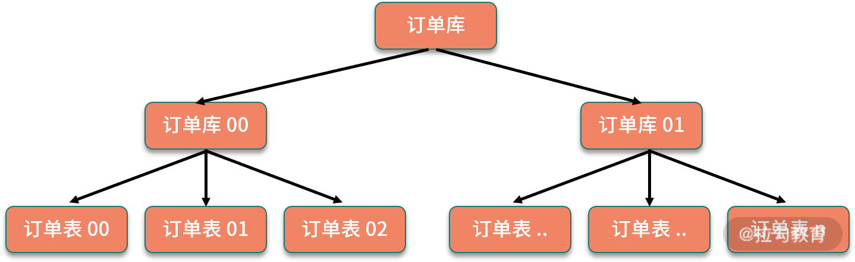

## 分库分表后引入的问题

下面看一下，引入分库分表后额外增加了哪些系统设计的问题。

* 分布式事务问题

对业务进行分库之后，同一个操作会分散到多个数据库中，涉及跨库执行 SQL 语句，也就出现了分布式事务问题。

比如数据库拆分后，订单和库存在两个库中，一个下单减库存的操作，就涉及跨库事务。关于分布式事务的处理，我们在专栏“分布式事务”的模块中也介绍过，可以使用分布式事务中间件，实现 TCC 等事务模型；也可以使用基于本地消息表的分布式事务实现。如果对这部分印象不深，你可以回顾下前面讲过的内容。

* 跨库关联查询问题

分库分表后，跨库和跨表的查询操作实现起来会比较复杂，性能也无法保证。在实际开发中，针对这种需要跨库访问的业务场景，一般会使用额外的存储，比如维护一份文件索引。另一个方案是通过合理的数据库字段冗余，避免出现跨库查询。

* 跨库跨表的合并和排序问题

分库分表以后，数据分散存储到不同的数据库和表中，如果查询指定数据列表，或者需要对数据列表进行排序时，就变得异常复杂，则需要在内存中进行处理，整体性能会比较差，一般来说，会限制这类型的操作。具体的实现，可以依赖开源的分库分表中间件来处理，下面就来介绍一下。

## 分库分表中间件实现

业务中实现分库分表，需要自己去实现路由规则，实现跨库合并排序等操作，具有一定的开发成本，可以考虑使用开源的分库分表中间件。这里比较推荐 Apache ShardingSphere，另外也可以参考淘宝的 TDDL 等。

其中，ShardingSphere 的前身是当当开源的 Sharding-JDBC，目前更名为 ShardingSphere，并且已经加入 Apache 基金会。ShardingSphere 在 Sharding-JDBC 的基础上，额外提供了 Sharding-Proxy，以及正在规划中的 Sharding-Sidecar。其中 Sharding-JDBC 用来实现分库分表，另外也添加了对分布式事务等的支持。关于 ShardingSphere 的具体应用，感兴趣的同学可以去浏览 [《ShardingSphere 用户手册》](https://shardingsphere.apache.org/document/current/cn/overview/)。

另一款 TDDL（Taobao Distributed Data Layer）是淘宝团队开发的数据库中间件，用于解决分库分表场景下的访问路由，TDDL 在淘宝大规模应用，遗憾的是开源部分还不太完善，社区已经很长时间都没有更新，可以在 [TDDL 项目](https://github.com/alibaba/tb_tddl)仓库了解更多的信息。

## 总结

这一课时分享了分库分表相关的知识点，包括分库分表的业务背景，水平切分和垂直切分的不同方式，分库分表以后增加的系统复杂性问题，以及可以使用哪些开源的分库分表中间件解决对应问题。

你可以考察下目前项目里是否有应用分库分表，以及是如何实现分库分表，比如自研或者使用开源组件，并且留言分享。

# [1923] 第22讲：存储拆分后，如何解决唯一主键问题？

上一课时我们讲到了分库分表，现在考虑这样一个问题：在单库单表时，业务 ID 可以依赖数据库的自增主键实现，现在我们把存储拆分到了多处，如果还是用数据库的自增主键，势必会导致主键重复。

那么我们应该如何解决主键问题呢？这一课时就来看下生成唯一主键相关的知识。

## 生成主键有哪些方案

如果用最简单的方式来生成唯一主键，可以怎么做呢？一个最直接的方案是使用单独的自增数据表，存储拆分以后，创建一张单点的数据表，比如现在需要生成订单 ID，我们创建下面一张数据表：

CREATE TABLE IF NOT EXISTS `order\_sequence`(

   `order\_id` INT UNSIGNED AUTO\_INCREMENT,

   PRIMARY KEY ( `order\_id` )

)ENGINE=InnoDB DEFAULT CHARSET=utf8;

当每次需要生成唯一 ID 时，就去对应的这张数据表里新增一条记录，使用返回的自增主键 ID 作为业务 ID。

这个方案实现起来简单，但问题也很明显。首先，性能无法保证，在并发比较高的情况下，如果通过这样的数据表来创建自增 ID，生成主键很容易成为性能瓶颈。第二，存在单点故障，如果生成自增 ID 的数据库挂掉，那么会直接影响创建功能。

在实际开发中，实现唯一主键有多种方案可选，下面介绍几种常见的实现思路，分别是使用 UUID、使用 Snowflake 算法，以及配置自增区间在内存中分配的方式。

## 使用 UUID 能否实现

UUID 大家都很熟悉，在 Java 语言中，就内置了 UUID 的工具类实现，可以很容易地生成一个 UUID：

public String getUUID(){

UUID uuid=UUID.randomUUID();

return uuid.toString();

}

那么是否可以应用 UUID 生成唯一主键呢？

UUID 虽然很好地满足了全局唯一这个要求，但是并不适合作为数据库存储的唯一主键。我们输出一个 UUID 看一下，比如：135c8321-bf10-46d3-9980-19ba588554e8，这是一个 36 位的字符串。

首先 UUID 作为数据库主键太长了，会导致比较大的存储开销，另外一个，UUID 是无序的，如果使用 UUID 作为主键，会降低数据库的写入性能。

以 MySQL 为例，MySQL 建议使用自增 ID 作为主键，我们知道 MySQL InnoDB 引擎支持索引，底层数据结构是 B+ 树，如果主键为自增 ID 的话，那么 MySQL 可以按照磁盘的顺序去写入；如果主键是非自增 ID，在写入时需要增加很多额外的数据移动，将每次插入的数据放到合适的位置上，导致出现页分裂，降低数据写入的性能。

## 基于 Snowflake 算法

Snowflake 是 Twitter 开源的分布式 ID 生成算法，由 64 位的二进制数字组成，一共分为 4 部分，下面是示意图：

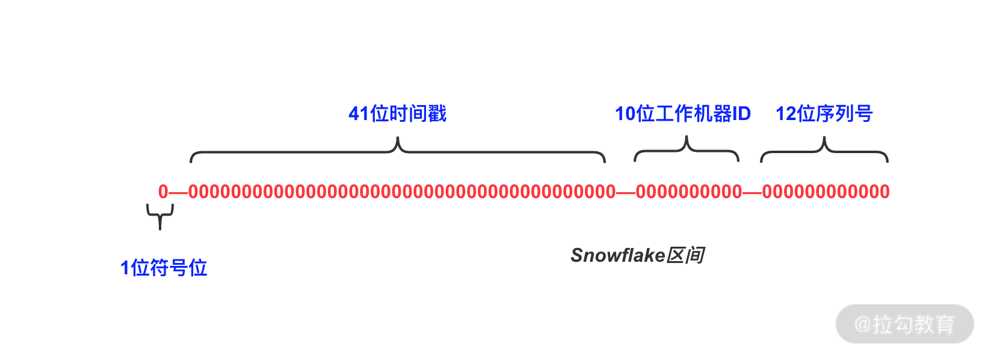

其中：

* 第 1 位默认不使用，作为符号位，总是 0，保证数值是正数；
* 41 位时间戳，表示毫秒数，我们计算一下，41 位数字可以表示 241 毫秒，换算成年，结果是 69 年多一点，一般来说，这个数字足够在业务中使用了；
* 10 位工作机器 ID，支持 210 也就是 1024 个节点；
* 12 位序列号，作为当前时间戳和机器下的流水号，每个节点每毫秒内支持 212 的区间，也就是 4096 个 ID，换算成秒，相当于可以允许 409 万的 QPS，如果在这个区间内超出了 4096，则等待至下一毫秒计算。

Twitter 给出了 Snowflake 算法的示例，具体实现应用了大量的位运算，可以点击具体的[代码库](https://github.com/twitter-archive/snowflake/blob/snowflake-2010/src/main/scala/com/twitter/service/snowflake/IdWorker.scala)查看。

Snowflake 算法可以作为一个单独的服务，部署在多台机器上，产生的 ID 是趋势递增的，不需要依赖数据库等第三方系统，并且性能非常高，理论上 409 万的 QPS 是一个非常可观的数字，可以满足大部分业务场景，其中的机器 ID 部分，可以根据业务特点来分配，比较灵活。

Snowflake 算法优点很多，但有一个不足，那就是存在时钟回拨问题，时钟回拨是什么呢？

因为服务器的本地时钟并不是绝对准确的，在一些业务场景中，比如在电商的整点抢购中，为了防止不同用户访问的服务器时间不同，则需要保持服务器时间的同步。为了确保时间准确，会通过 **NTP** 的机制来进行校对，NTP（Network Time Protocol）指的是网络时间协议，用来同步网络中各个计算机的时间。

如果服务器在同步 NTP 时出现不一致，出现时钟回拨，那么 SnowFlake 在计算中可能出现重复 ID。除了 NTP 同步，闰秒也会导致服务器出现时钟回拨，不过时钟回拨是小概率事件，在并发比较低的情况下一般可以忽略。关于如何解决时钟回拨问题，可以进行延迟等待，直到服务器时间追上来为止，感兴趣的同学可以查阅相关资料了解下。

## 数据库维护区间分配

下面我们介绍一种基于数据库维护自增ID区间，结合内存分配的策略，这也是淘宝的 TDDL 等数据库中间件使用的主键生成策略。

使用这种方式的步骤如下。

* 首先在数据库中创建 sequence 表，其中的每一行，用于记录某个业务主键当前已经被占用的 ID 区间的最大值。

sequence 表的主要字段是 name 和 value，其中 name 是当前业务序列的名称，value 存储已经分配出去的 ID 最大值。

CREATE TABLE `sequence` (

`id` bigint(20) NOT NULL AUTO\_INCREMENT COMMENT 'Id',

`name` varchar(64) NOT NULL COMMENT 'sequence name',

`value` bigint(32) NOT NULL COMMENT 'sequence current value',

PRIMARY KEY (`id`),

UNIQUE KEY `unique\_name` (`name`)

) ENGINE=InnoDB DEFAULT CHARSET=utf8;

* 接下来插入一条行记录，当需要获取主键时，每台服务器主机从数据表中取对应的 ID 区间缓存在本地，同时更新 sequence 表中的 value 最大值记录。

现在我们新建一条记录，比如设置一条 order 更新的规则，插入一行记录如下：

INSERT INTO sequence (name,value) values('order\_sequence',1000);i

当服务器在获取主键增长区段时，首先访问对应数据库的 sequence 表，更新对应的记录，占用一个对应的区间。比如我们这里设置步长为 200，原先的 value 值为 1000，更新后的 value 就变为了 1200。

* 取到对应的 ID 区间后，在服务器内部进行分配，涉及的并发问题可以依赖乐观锁等机制解决。

有了对应的 ID 增长区间，在本地就可以使用 AtomicInteger 等方式进行 ID 分配。

不同的机器在相同时间内分配出去的 ID 可能不同，这种方式生成的唯一 ID，不保证严格的时间序递增，但是可以保证整体的趋势递增，在实际生产中有比较多的应用。

为了防止单点故障，sequence 表所在的数据库，通常会配置多个从库，实现高可用。

除了上面的几种方案，实际开发中还可以应用 Redis 作为解决方案，即通过 Redis Incr 命令来实现，感兴趣的同学可以去了解一下。

## 总结

这一课时主要分享了实现唯一主键的几种思路，也就是我们通常说的分布式发号器，主要有使用 UUID、使用 Snowflake 算法，以及数据库存储区间结合内存分配的方式。

现在再来总结一下，一个生产环境中可用的主键生成器，应该具备哪些特性呢？

首先是生成的主键必须全局唯一，不能出现重复 ID，这对于主键来说是最基础的需求。

第二，需要满足有序性，也就是单调递增，或者也可以满足一段时间内的递增，这是出于业务上的考虑。一方面在写入数据库时，有序的主键可以保证写入性能，另一方面，很多时候都会使用主键来进行一些业务处理，比如通过主键排序等。如果生成的主键是乱序的，就无法体现一段时间内的创建顺序。

再一个是性能要求，要求尽可能快的生成主键，同时满足高可用。因为存储拆分后，业务写入强依赖主键生成服务，假设生成主键的服务不可用，订单新增、商品创建等都会阻塞，这在实际项目中是绝对不可以接受的。

你可以联系实际工作，在你负责的项目中涉及唯一主键的模块，是否也考虑了这些特性，以及具体是如何实现的，欢迎留言分享。

# [1924] 第23讲：分库分表以后，如何实现扩容？

在实际开发中，数据库的扩容和不同的分库分表规则直接相关，今天我们从系统设计的角度，抽象了一个项目开发中出现的业务场景，从数据库设计、路由规则，以及数据迁移方案的角度进行讨论。

## 从业务场景出发进行讨论

假设这样一个业务场景，现在要设计电商网站的订单数据库模块，经过对业务增长的估算，预估三年后，数据规模可能达到 6000 万，每日订单数会超过 10 万。

首先选择**存储实现**，订单作为电商业务的核心数据，应该尽量避免数据丢失，并且对数据一致性有强要求，肯定是选择支持事务的关系型数据库，比如使用 MySQL 及 InnoDB 存储引擎。

然后是**数据库的高可用**，订单数据是典型读多写少的数据，不仅要面向消费者端的读请求，内部也有很多上下游关联的业务模块在调用，针对订单进行数据查询的调用量会非常大。基于这一点，我们在业务中配置基于主从复制的读写分离，并且设置多个从库，提高数据安全。

最后是**数据规模**，6000 万的数据量，显然超出了单表的承受范围，参考《阿里巴巴 Java 开发手册》中「单表行数超过 500 万行」进行分表的建议，此时需要考虑进行分库分表，那么如何设计路由规则和拆分方案呢？接下来会对此展开讨论。

## 路由规则与扩容方案

现在我们考虑 3 种路由规则：对主键进行哈希取模、基于数据范围进行路由、结合哈希和数据范围的分库分表规则。

### 1. 哈希取模的方式

哈希取模是分库分表中最常见的一种方案，也就是根据不同的业务主键输入，对数据库进行取模，得到插入数据的位置。

6000 万的数据规模，我们按照单表承载百万数量级来拆分，拆分成 64 张表，进一步可以把 64 张表拆分到两个数据库中，每个库中配置 32 张表。当新订单创建时，首先生成订单 ID，对数据库个数取模，计算对应访问的数据库；接下来对数据表取模，计算路由到的数据表，当处理查询操作时，也通过同样的规则处理，这样就实现了通过订单 ID 定位到具体数据表。

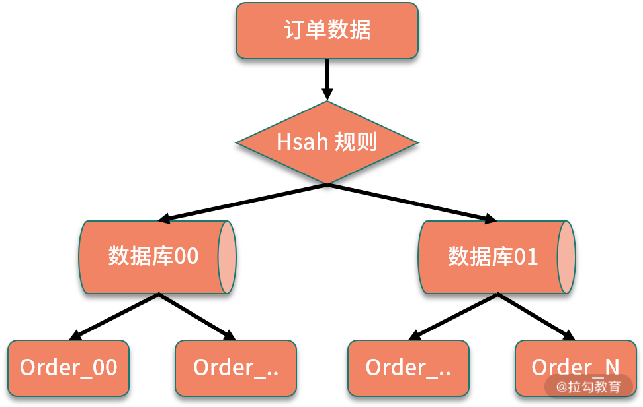  
规则示意图

通过哈希取模的方式进行路由，优点是数据拆分比较均匀，但缺点是不利于后面的扩容。假设我们的订单增长速度超出预估，数据规模很快达到了几亿的数量级，原先的数据表已经不满足性能要求，数据库需要继续进行拆分。

数据库拆分以后，订单库和表的数量都需要调整，路由规则也需要调整，为了适配新的分库分表规则，保证数据的读写正常，不可避免地要进行数据迁移，具体的操作，可以分为**停机迁移**和**不停机迁移**两种方式。

* 停机迁移

停机迁移的方式比较简单，比如我们在使用一些网站或者应用时，经常会收到某段时间内暂停服务的通知，一般是在这段时间内，完成数据迁移，将历史数据按照新的规则重新分配到新的存储中，然后切换服务。

* 不停机迁移

不停机迁移也就是常说的动态扩容，依赖业务上的双写操作实现，需要同时处理存量和增量数据，并且做好各种数据校验。

一般来说，具体的数据库扩容方式有基于原有存储增加节点，以及重新部署一套新的数据库两种策略，针对不同的扩容方式，需要不同的迁移方案和双写策略支持。

如果重新部署新的数据库存储，可以粗略地分为以下的步骤：

* 创建一套新的订单数据库；
* 在某个时间点上，将历史数据按照新的路由规则分配到新的数据库中；
* 在旧数据库的操作中开启双写，同时写入到两个数据库；
* 用新的读写服务逐步替代旧服务，同步进行数据不一致校验，最后完成全面切流。

这是一个非常简化的流程，实际开发中要处理的细节有很多，感兴趣的同学可以去了解下数据迁移的 ETL 等标准化流程。

### 2. 基于数据范围进行拆分

基于数据范围进行路由，通常是根据特定的字段进行划分不同区间，对订单表进行拆分中，如果基于数据范围路由，可以按照订单 ID 进行范围的划分。

同样是拆分成 64 张数据表，可以把订单 ID 在 3000万 以下的数据划分到第一个订单库，3000 万以上的数据划分到第二个订单库，在每个数据库中，继续按照每张表 100万 的范围进行划分。

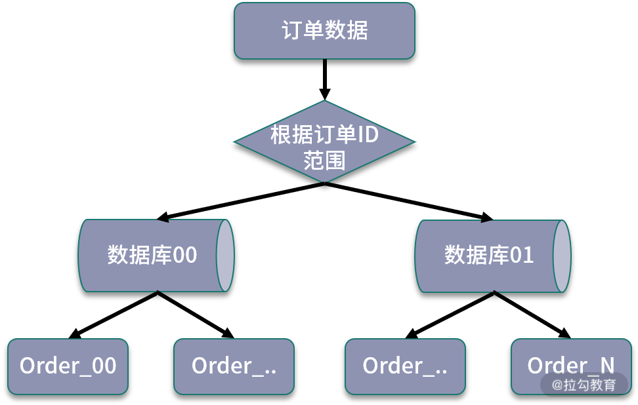  
规则示意图

可以看到，基于数据范围进行路由的规则，当进行扩容时，可以直接增加新的存储，将新生成的数据区间映射到新添加的存储节点中，不需要进行节点之间的调整，也不需要迁移历史数据。

但是这种方式的缺点就是数据访问不均匀。如果按照这种规则，另外一个数据库在很长一段时间内都得不到应用，导致数据节点负荷不均，在极端情况下，当前热点库可能出现性能瓶颈，无法发挥分库分表带来的性能优势。

### 3. 结合数据范围和哈希取模

现在考虑，如果结合以上两种方式数据范围和哈希取模，那么是不是可以实现数据均匀分布，也可以更好地进行扩容？

我们设计这样的一个路由规则，首先对订单 ID 进行哈希取模，然后对取模后的数据再次进行范围分区。

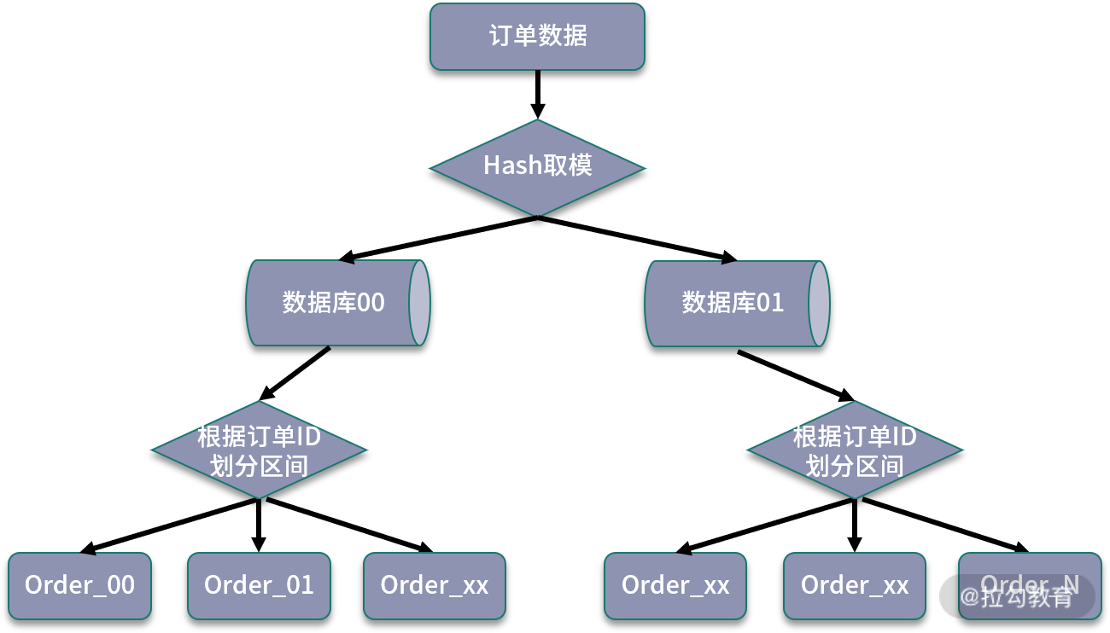  
订单数据库进一步拆分

可以看到，通过哈希取模结合数据区间的方式，可以比较好地平衡两种路由方案的优缺点。当数据写入时，首先通过一次取模，计算出一个数据库，然后使用订单 ID 的范围，进行二次计算，将数据分散到不同的数据表中。

这种方式避免了单纯基于数据范围可能出现的热点存储，并且在后期扩展时，可以直接增加对应的扩展表，避免了复杂的数据迁移工作。

上面我们通过一个业务场景设计，思考了分库分表下的几种路由规则和扩容方案，这是一个开放性问题，思路要比方案更重要，而实际业务也要比这个复杂得多，你可以结合项目实践，思考在你负责的模块中，是如何设计路由规则，以及可以如何进行数据扩容的。

## 总结

这一课时从一个真实业务场景的设计出发，分享了分库分表不同路由规则的设计，对应的优缺点，以及对扩容方式的影响。

今天的问题如果出现在面试中，可以认为是一个典型的系统设计类问题，那么回答系统设计类问题，有哪些要注意的点呢？

首先，系统设计类问题出现在面试中，很重要的一方面是考察沟通，要和面试官确认整体的数据规模，输入和输出，明确系统设计的边界，比如数据规模不同，直接影响数据库表的设计方式。

其次，是找到主要问题，理解系统的瓶颈，然后就可以应用各种系统设计的技巧，进行各个业务层的设计。

# [1925] 第24讲：NoSQL 数据库有哪些典型应用？

前面的内容介绍了数据库读写分离和分库分表相关知识，都是针对关系型数据库的，即通常说的 RDBMS。除了关系型数据库，NoSQL 在项目开发中也有着越来越重要的作用，与此同时，NoSQL 相关的内容也是面试的常客。今天我们一起来看下 NoSQL 数据库有哪些应用。

## 对比关系型数据库

在介绍 NoSQL 数据库之前，先回顾下关系型数据库。还记得 SQL 语言的全称吗？Structured Query Language，也就是结构化查询语言，结构化查询对应的存储实现是关系型数据库，我们熟悉的 MySQL、Oracle 和 SQL Server，都是关系型数据库的代表。

关系型数据库通过关系模型来组织数据，在关系型数据库当中一个表就是一个模型，一个关系数据库可以包含多个表，不同数据表之间的联系反映了关系约束。

不知道你是否应用过 ER 图？在早期的软件工程中，数据表的创建都会通过 ER 图来定义，ER 图（Entity Relationship Diagram）称为**实体-联系图**，包括实体、属性和关系三个核心部分。

下面是在电商领域中，一个简化的会员、商品和订单的 ER 图：

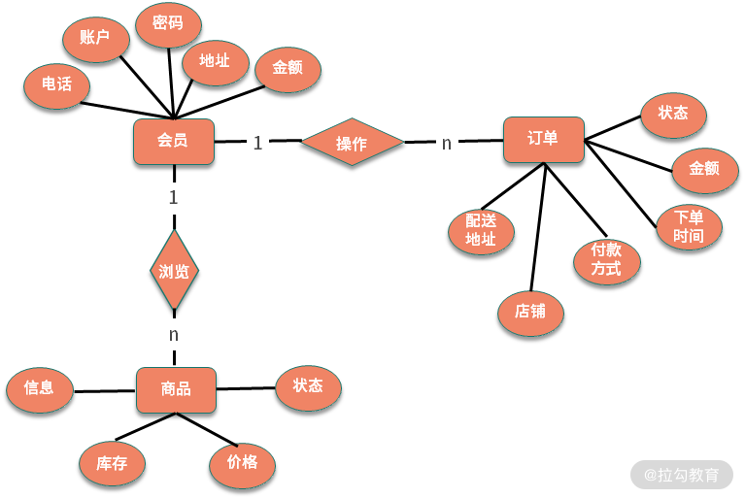  
简化版的会员、商品和订单 ER 图

ER图中的实体采用矩形表示，即数据模型中的数据对象，例如电商业务模型中的会员、商品、订单等，每个数据对象具有不同的属性，比如会员有账户名、电话、地址等，商品有商品名称、价格、库存等属性。不同的数据对象之间又对应不同的关系，比如会员购买商品、创建订单。

有了 ER 图等的辅助设计，关系型数据库的数据模型可以非常好的描述物理世界，比较方便地创建各种数据约束。

另外一方面，关系型数据库对事务支持较好，支持 SQL 规范中的各种复杂查询，比如 join、union 等操作。正是由于对 SQL 规范的支持，也使得关系型数据库对扩展不友好，比较难进行分布式下的集群部署。

## NoSQL 数据库特性

NoSQL 数据库是在 SQL 的基础上发展的，对 NoSQL 的具体解释，你可以认为是 Not Only SQL，也可以认为是 Non-Relational SQL。

NoSQL 对应非关系型数据库，不同于传统的关系型数据库，如果说关系型数据库是武侠小说中的正统功夫，NoSQL 数据库就是野路子，少了很多约束，也就不拘一格、自成一派。那么对比关系型数据库，NoSQL 型数据库有哪些优点呢？

* **良好的扩展性，容易通过集群部署**

关系型数据库在进行扩展时，要考虑到如何分库分表、扩容等，各种实现方案都比较重，对业务侵入较大。NoSQL 数据库去掉了关系型数据库的关系特性，天生对集群友好，这样就非常容易扩展。

* **读写性能高，支持大数据量**

关系型数据库对一致性的要求较高，数据表的结构复杂，读写的性能要低于非关系型数据库。另外一方面，部分 NoSQL 数据库采用全内存实现，更适合一些高并发的访问场景。

* **不限制表结构，灵活的数据模型**

应用关系型数据库，需要通过 DML 语句创建表结构，数据表创建以后，增删字段需要重新修改表结构。如果使用 NoSQL，一般不需要事先为数据建立存储结构和字段，可以存储各种自定义的数据。

NoSQL 数据库有这么多优点，但是在项目开发中，关系型数据库和非关系型数据库不是对立的，而是相辅相成的。从性能的角度来讲，NoSQL 数据库的性能优于关系型数据库，从持久化角度，关系型数据库优于 NoSQL 数据库。

专栏最开始提到了 CAP 理论，从 CAP 的角度，NoSQL 数据库一般提供弱一致性的保证，实现最终一致性，也就是关系型数据库强调 CP 模型，而 NoSQL 关注的是 AP 模型，同时应用 NoSQL 和关系型数据库，可以满足高性能的基础上，同时保证数据可靠性。

## NoSQL 数据库应用

非关系型数据库有很多类型，应用的侧重点也不同，可以从以下几个角度进行分类。

### Key-Value 数据库

Key-Value 存储就是我们熟悉的 Map 结构，支持高性能的通过 Key 定位和存储。通常用来实现缓存等应用，典型的有 Redis 和 Memcached。

以 Redis 为例，作为应用最多的非关系型数据库之一，Redis 可以说是日常工作中的一把瑞士军刀。

从性能的角度，为了提高读写效率，Redis 在最开始的版本中一直使用单线程模型，避免上下文切换和线程竞争资源，并且采用了 IO 多路复用的技术，提升了性能，另外在最近的版本更新中，Redis也开始支持多线程处理，感兴趣的同学可以查看相关的资料了解。

从存储结构的角度，Redis 支持多种数据结构，得益于这些，Redis 有丰富的应用场景，并且针对不同的数据规模等，Redis 采取多种内存优化方式，尽量减少内存占用。比如，List 结构内部有压缩列表和双向链表两种实现，在数据规模较小时采用 ZipList 实现，特别是在新的版本更新中，又添加了 QuickList 的实现，减少内存的消耗。

从高可用的角度，作为一个内存数据库，Redis实现了AOF和RDB的数据持久化机制，另外，Redis支持了多种集群方式，包括主从同步，Sentinel和Redis Cluster等机制，提高了整体的数据安全和高可用保障。

### 文档型数据库

文档型数据库可以存储结构化的文档，比如 JSON 或者 XML，从这个角度上看，文档型数据库比较接近关系型数据库。但是对比关系型数据库，文档性数据库中不需要预先定义表结构，并且可以支持文档之间的嵌套，典型的比如 MongoDB，这一点和关系型数据库有很大的不同。

以 MongoDB 为例，采用了基于 JSON 扩展的 BSON 存储结构，可以进行自我描述，这种灵活的文档类型，特别适合应用在内容管理系统等业务中。MongoDB 还具备非常优秀的扩展能力，对分片等集群部署的支持非常全面，可以快速扩展集群规模。

### 列存储数据库

列式数据库被用来存储海量数据，比如 Cassandra、HBase 等，特点是大数据量下读写速度较快、可扩展性强，更容易进行分布式部署。

以 HBase 为例，HBase 支持海量数据的读写，特别是写入操作，可以支持 TB 级的数据量。列式数据库通常不支持事务和各种索引优化，比如 HBase 使用 LSM 树组织数据，对比 MySQL 的 B+ 树，在高并发写入时有更好的性能。

### 图形数据库

在一些特定的应用场景可以应用特殊的数据库，比如图形数据库。在学习数据结构时我们知道，社交网络中的用户关系可以使用图来存储，于是诞生了一些图形数据库，可以方便地操作图结构的相关算法，比如最短路径、关系查找等。

图形数据库在一般的工程开发中应用较少，感兴趣的同学可以去了解一下。

## 总结

这一课时分享了 NoSQL 数据库相关的知识点，包括关系型数据库和非关系型数据库的对比，分析了常见 NoSQL 数据库的分类和应用特性。

大多数场景下，NoSQL 数据库是配合关系型数据库一起使用的，这就涉及了不同存储之间的同步问题，比如缓存和数据库的同步等，针对这个问题，会在缓存模块展开介绍。现在你可以结合自己的项目实践，思考下应用过哪些非关系型数据库，以及使用了哪些对应特性，如何配合关系型数据库等，欢迎留言分享。

# [1926] 第25讲：ElaticSearch 是如何建立索引的？

前面讲到了 NoSQL 数据库的应用，在关系型数据库和 NoSQL 数据库之外，还有一类非常重要的存储中间件，那就是**文件索引**。当你在电商网站搜索商品，或者在搜索引擎搜索资料时，都离不开基于文件索引的各种检索框架的支持。

这一课时我们就一起来看下以 ElasticSearch 为代表的文件索引相关的知识。

## ElasticSearch 简介

在讨论 ElasticSearch 之前，不得不提 Apache Lucene，因为 ElasticSearch 的广泛应用离不开 Lucene 的支持。

Lucene 是一个开源的全文检索引擎类库，支持各种分词以及搜索相关的实现，可以极大地简化搜索开发的成本，但 Lucene 只是一个工具包，在实际项目中进行二次开发，你需要非常熟悉 Lucene 的实现机制以及 API 应用，这样才能应用 Lucene 的各种特性。

现在有了 ElasticSearch，就可以直接使用基于 Lucene 的各种检索功能，ElasticSearch 是一个基于 Lucene 的分布式全文检索框架，在 Lucene 类库的基础上实现，可以避免直接基于 Lucene 开发，这一点和 Java 中 Netty 对 IO/NIO 的封装有些类似。

ElasticSearch 开放了一系列的 RESTful API，基于这些 API，可以快捷地实现各种搜索功能。另外一方面，除了搜索相关的功能，ElasticSearch 还对分布式场景下的应用有特别好的支持，包括良好的扩展性，可以扩展到上百台服务器的集群规模，以及近似实时分析的索引实现。这些特点，使得 ElasticSearch 在各类搜索场景、大数据分析等业务中广泛应用。

### ElasticSearch 应用

ElasticSearch 对搜索的支持非常好，但是和 NoSQL 数据库一样，对事务、一致性等的支持较低。

下面是一个实际开发中，常见的数据库-索引-缓存系统架构图：

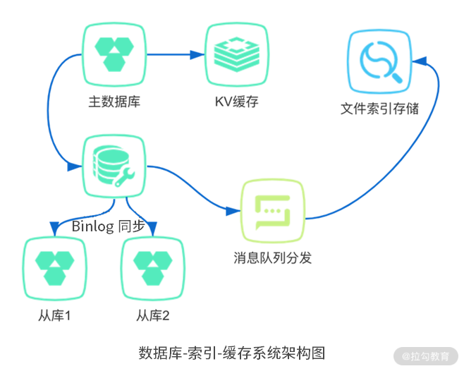

可以看到，ElasticSearch 一般是作为持久性数据库的辅助存储，是和 SQL & NoSQL 数据库一起使用，对外提供索引查询功能。关系型数据库保证数据更新的准确性，在关系型数据库更新以后，通过 binlog 同步结合消息队列分发的方式，来更新文件索引，提供一致性保证。

### ELK stack

ElasticSearch 是由 Elastic 公司创建的，除了 ElasticSearch，Elastic 公司还有另外两款产品，分别是 Logstash 及 Kibana 开源项目，这三个开源项目组合在一起称为 ELK stack。

在 ELK 技术栈中，ElasticSearch 用于数据分析和检索，Logstash 用于日志收集，Kibana 用于界面的展示，ELK 可以用于快速查询数据并可视化分析，在日志处理、大数据等领域有非常广泛的应用。我在一个项目中曾经基于 ELK 部署过日志收集和告警系统，ELK 的文档和各种问题手册非常全面，可以说是开箱即用。

## 索引是如何建立的

ElasticSearch 存储的单元是**索引**，这一点区别于很多关系型数据库和 NoSQL 数据库，比如关系型数据库是按照关系表的形式组织数据，大部分 NoSQL 数据库是 K-Value 的键值对方式。

ElasticSearch 存储的基本单元是索引，那么索引是如何创建的呢？

ElasticSearch 索引的实现基于 Lucene，使用倒排索引的结构，倒排索引的引入，使得 ElasticSearch 可以非常高效地实现各种文件索引。倒排索引不光是在 ElasticSearch 等组件中应用，它还是百度等搜索引擎实现的底层技术之一。在搜索引擎中，索引的建立需要经过网页爬取、信息采集、分词、索引创建的过程，不过在 ElasticSearch 内部存储的实现中，数据的写入可以对比搜索引擎对网页的抓取和信息采集的过程，只需要关注分词和索引的创建。

### 分词和索引

分词是在索引建立中特别重要的一个环节，分词的策略会直接影响索引结果。Lucene 提供了多种分词器，分词器是一个可插拔的组件，包括内置的标准分词器， 也可以引入对中文支持较好的 IKAnalyze 中文分词器等。

下面我们通过一个例子来了解分词的具体过程，假设我们在 ElasticSearch 中新增了两个文档，每个文档包含如下内容：

* 文档1，Jerry and Tom are good friends.
* 文档2，Good friends should help each other.

英文是有单词的，单词之间通过空格进行拆分，所以对英文的分词相对容易，比如上面的内容，可以直接对字符串按照空格拆分，得到分词后的数组。

Jerry /   / and /   / Tom /   / are /   / good /   / friends / .  
Good /   / friends /   / should /   / help /   / each /   / other / .

如果是中文，除了标点符号以外，一个整句是没有分隔符的，处理起来就会复杂得多。一般来说，中文分词用得比较多的策略是基于字典的最长字符串匹配方式，这种策略可以覆盖大多数场景，不过还是有一小部分天然存在歧义的文档是无法处理的。比如「学生会组织各种活动」，按照最长串匹配的方式，可以切分成“学生会/组织各种活动”，但实际要表达的可能是“学生/会/组织各种活动”。

现在有一个很火热的学科叫作自然语言处理，研究的问题就包括如何消除语义分析中的各种歧义问题，感兴趣的同学可以去了解下。

### 建立索引

索引存储的结构是倒排索引，什么是倒排索引呢？倒排索引是相对于正排索引来说的，倒排索引描述了一个映射关系，包括文档中分词后的结果，以及分别包含这些单词的文档列表。

索引描述的其实就是关键词和文档的关系，正排索引就是“文档—关键词”的格式，倒排索引则相反，是“关键词—文档”的格式。可以看到，当需要使用关键词进行检索时，使用倒排索引才能实现快速检索的目的。

针对上面的分词示例，我们简单起见，统一为小写，把分词之后的单词组成一个不重复的分词列表，为了更好地进行查找，可以按照字典序排序。

and,are,each,friends,good,help,jerry,other,should,tom

比如，其中“friends”在文档 1 和文档 2 中都出现了，“Tom”和“Jerry”只在文档 1 中出现了 1 次，其他的单词也进行同样地处理，于是我们可以构建下面的倒排索引：

| **分词** | **文档列表** |
| --- | --- |
| ... | ... |
| friends | 文档 1，文档 2 |
| good | 文档 1，文档 2 |
| jerry | 文档 1， |
| tom | 文档 1 |
| ... | 以下省略 |

具体到数据结构的实现，可以通过实现一个字典树，也就是 Trie 树，对字典树进行扩展，额外存储对应的数据块地址，定位到具体的数据位置。

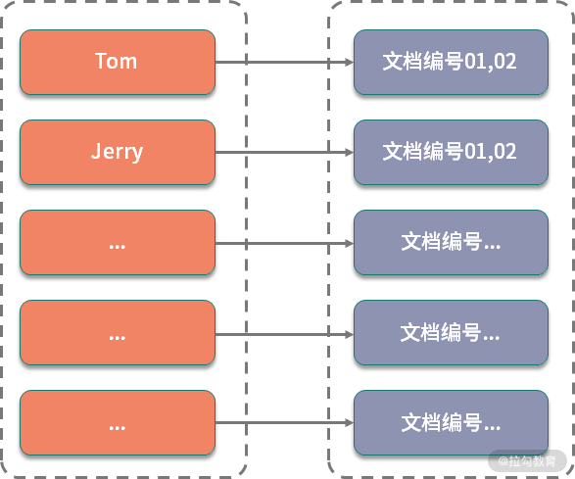

### 对比 B+ 树

MySQL InnoDB 引擎的索引实现是基于 B+ 树，那么同样是索引，倒排索引和 B+ 树索引有哪些区别呢？

严格地说，这两类索引是不能在一起比较的，B+ 树描述的是索引的数据结构，而倒排索引是通过索引的组织形式来命名的。比如我们上面的例子中，倒排指的是关键词和文档列表的结构关系。

对于数据库来说，索引的作用是提高数据查询的性能，考虑到磁盘寻址的特性，选择了 B+ 树作为索引的实现结构，可以更好地实现通过主键以及通过区间范围查找的要求。

对于倒排索引，则是对应具体的应用场景，我们在搜索中是通过一些关键词，定位到具体的文档。所以倒排索引实现的是根据关键词，也就是分词的结果，去查找文档，或者不同的网页。

## 总结

这一课时介绍了 ElasticSearch 存储组件及其应用，日志分析的三大件之 ELK 技术栈，以及倒排索引是如何实现的。

虽然 ElasticSearch 技术可以实现高效的检索，但是也带来了相应的部署以及一致性维护成本，在一些小型项目中，还是会用数据库模糊匹配的方式实现关键词检索。你可以思考一下，在你负责的项目中，是如何实现关键词检索的？欢迎留言分享。

# [1927] 加餐4：分布式存储考点梳理 + 高频面试题

你好，欢迎来到分布式存储模块的加餐环节，本课时我将和你一起梳理面试中分布式系统的数据库的高频考点，做到温故知新。

## 面试中如何考察分布式存储

广义的分布式存储根据不同的应用领域，划分为以下的类别：

* 分布式协同系统
* 分布式文件系统
* 分布式任务调度框架
* 分布式 NoSQL 存储
* 分布式关系数据库
* 各种消息队列 MQ
* 流式计算框架

当然，这只是一种划分方式，你也可以根据存储数据的特点，将分布式存储系统划分为块存储、对象存储等不同的分类。

可以看到，分布式存储技术的范围非常大，技术覆盖的广度和深度都很有料，比如分布式协同系统或者各种流计算框架，都可以单独作为一个专栏来进行展开讲解。

由于篇幅有限，我在分布式存储这个模块里，主要围绕分布式系统下的关系型数据库这一主题，选择了与大部分开发者直接相关的热点内容，包括数据库的读写分离、分库分表存储拆分后的唯一主键问题，以及典型的 NoSQL 数据库应用。另外，简单介绍了 ElasticSearch 技术、倒排索引的实现等。

和之前一样，我在这里选择了一些热点技术问题，你可以考察一下自己的掌握程度。以分布式场景下的数据库拆分为例，面试官会对你进行下面的考察：

* 当高并发系统设计时，为什么要分库分表？
* 用过哪些分库分表中间件？
* 不同的分库分表中间件都有什么优点和缺点？
* 如何对数据库进行垂直拆分或水平拆分？
* 如果要设计一个可以动态扩容缩容的分库分表方案，应该如何做？
* 数据库分库分表以后，如何处理设计主键生成器？
* 不同的主键生成方式有什么区别？

上面的问题，都可以在“分布式存储”模块的内容中找到思路，你可以对照本模块学过的知识，整理自己的答案。

## 分布式存储有哪些高频考点

上面我提到过，分布式存储包含了非常丰富的技术栈，本模块的内容虽然在实际开发中有着高频应用，但只是分布式存储技术领域中非常小的一部分。在下面这张思维导图中，除了分布式下的关系型数据库之外的内容，我还补充了一些经典分布式存储技术的部分，你可以对照这张思维导图，进行针对性的扩展。

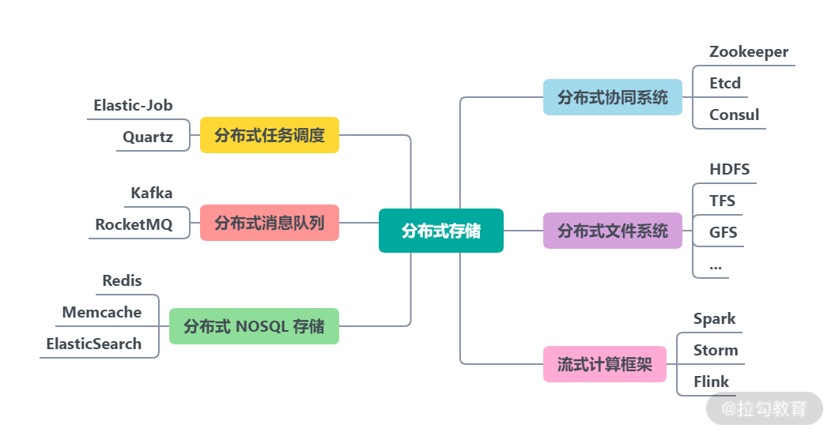

以分布式文件系统为例，常见的分布式文件系统有 Google 的 GFS、Hadoop 实现的分布式文件系统 HDFS、Sun 公司推出的 Lustre、淘宝的 TFS、FastDFS 等，这几种存储组件都有各自的应用场景。

比如淘宝的 TFS 适合用于图片等小文件、大规模存储的应用场景，是淘宝专门为了支持电商场景下数以千万的商品图片而开发的；FastDFS 类似 GFS，是一款开源的分布式文件系统，适合各类规模较小的图片和视频网站。

比如流式计算框架，有著名的流式计算三剑客，Storm、Spark 和 Flink，这三个框架基本上覆盖了绝大多数的流式计算业务，适用于不同的大数据处理场景。

今天的内容就到这里了，也欢迎你留言分享自己的面试经验，和大家一起讨论。

# [1928] 第26讲：消息队列有哪些应用场景？

分布式系统不同模块之间的通信，除了**远程服务调用**以外，消息中间件是另外一个重要的手段，在各种互联网系统设计中，消息队列有着广泛的应用。从本课时开始，专栏进入分布式消息的模块，将讨论消息队列使用中的高频问题，先来看一下，消息队列的应用场景。

## 什么是消息队列

消息队列，顾名思义，就是传递消息的队列，学习操作系统中进程通信的时候我们知道，消息队列是进程之间的一种很重要的通信机制。随着分布式系统的发展，消息队列在系统设计中又有了更多的应用。

参与消息传递的双方称为生产者和消费者，生产者和消费者可以只有一个实例，也可以集群部署，典型架构如下图所示：

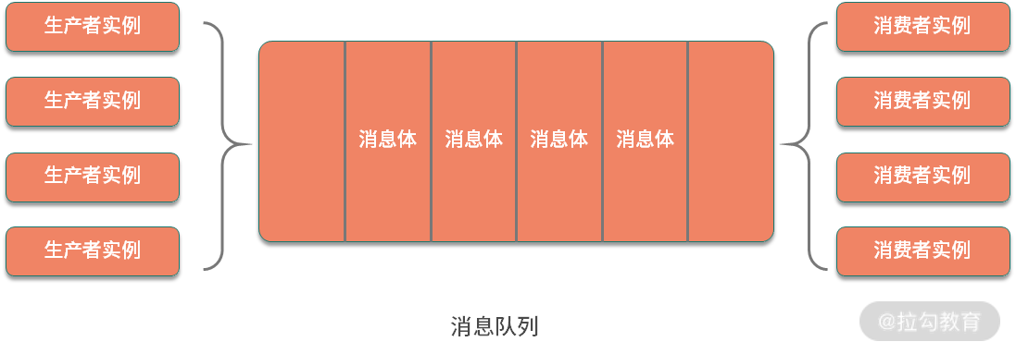

其中消息体是参与生产和消费两方传递的数据，消息格式既可以是简单的字符串，也可以是序列化后的复杂文档信息。队列是消息的载体，用于传输和保存消息，它和数据结构中的队列一样，可以支持先进先出、优先级队列等不同的特性。

## 消息队列有哪些应用

消息队列可以用于系统内部组件之间的通信，也可以用于系统跟其他服务之间的交互，消息队列的使用，增加了系统的可扩展性。下面把消息队列的应用归纳为以下几点。

### 系统解耦

设计模式中有一个开闭原则，指的是软件实体应该对扩展开放、对修改关闭，尽量保持系统之间的独立，这里面蕴含的是解耦思想。而消息队列的使用，可以认为是在系统中隐含地加入了一个对外的扩展接口，能够方便地对业务进行解耦，调用方只需要发送消息而不用关注下游逻辑如何执行。

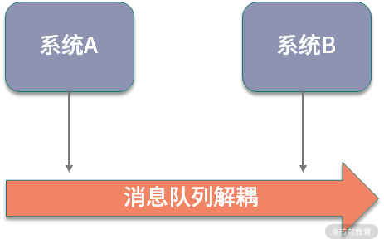

那你可能会有疑问，系统之间的解耦，使用 RPC 服务调用也可以实现，使用消息队列有什么好处吗？使用远程服务调用，需要在其中一个调用方进行显式地编码业务逻辑；如果使用消息队列就不会有这个问题了，系统之间可以更好地实现依赖倒转，这也是设计模式中的一个重要原则。

### 异步处理

异步化是一个非常重要的机制，在处理高并发、高可用等系统设计时，如果不需要或者限制于系统承载能力，不能立即处理消息，此时就可以应用消息队列，将请求异步化。

异步处理的一个典型场景是**流量削峰**，我们用电商的秒杀场景来举例。秒杀抢购的流量峰值是很高的，很多时候服务并不能承载这么高的瞬间流量，于是可以引入消息队列，结合限流工具，对超过系统阈值的请求，在消息队列中暂存，等待流量高峰过去以后再进行处理。

### 请求缓冲

在典型的生产者和消费者模型中，就是通过一个队列来实现缓冲的。使用消息队列，可以作为一个缓冲层，平滑各个业务系统之间处理性能的不同等，在早期的企业应用系统中，有一个企业数据总线（ESB）的概念，实现的就是内部各个系统之间的集成。

### 数据分发

消息队列有不同的订阅模式，支持一对多的广播机制，可以用来实现数据的分发。典型的比如关系型数据库对 binlog 订阅的处理，由于主库的 binlog 只有一份，但是下游的消费方可能包括各种文件索引、离线数据库等，这时候就可以应用消息队列来实现数据的分发。

除了这些典型应用，消息队列还可以用来实现分布式事务，在第 06 课时“分布式事务有哪些解决方案”中我们提过，利用**数据库+本地消息表**的方式分布式一致性，是一个非常经典的分布式事务解决方案。

## 几种常见的消息队列

主流的消息中间件有以下几种，其中每种 MQ 又有其对应的应用场景。

### Apache Kafka

大名鼎鼎的 Kafka 是高性能消息队列的代表，Kafka 是 LinkedIn 开源的一个分布式消息系统，主要使用 Scala 语言开发，已经加入 Apache 顶级项目。

Kafka 集群部署时依赖 ZooKeeper 环境，相比其他的消息队列，运维成本要高很多，ZooKeeper 的引入，使得 Kafka 可以非常方便地进行水平扩展，支持海量数据的传输。

Kafka 的另外一个特点是高吞吐率，在消息持久化写入磁盘的过程中，使用了多种技术来实现读写的高性能，包括磁盘的顺序读写、零拷贝技术等。

### Apache RocketMQ

RocketMQ 是阿里巴巴开源的一款消息中间件，使用Java语言开发，在阿里内部应用非常广泛，很多高并发的业务场景下都有 RocketMQ 的应用。

RocketMQ 经过了双十一的检验，消息传递的稳定性和可靠性都比较有保障。以消息持久化为例，我们知道，Linux 文件在写入磁盘时，也就是常说的刷盘操作，因为存在缓存，可能会出现数据丢失的情况，RocketMQ 为了保证数据一致性，在写入磁盘时支持同步刷盘方式，即消息存储磁盘成功，才会返回消息发送成功的响应。

RocketMQ 在实现上有很多这种细节的设计，尽可能地保证了消息投递中的顺序一致性及可靠性，并且优化了响应时间，特别适合电商等相对复杂的业务中应用。

### Apache RabbitMQ

RabbitMQ 是使用 Erlang 语言编写的一个开源消息队列，功能比较全面，支持多种消息传输的协议。

我们知道不同的消息队列有很多，为了约束其实现，也就有了一些对应的实现标准，AMQP 是一个异步消息传输的网络协议，RabbitMQ 是典型实现代表，除了 AMQP，RabbitMQ 同时支持 MQTT、STOMP 等协议，对于具体的协议内容，这里不展开，感兴趣的同学可以去找相关资料了解下。Kafka 和 RocketMQ 实现的是自定义协议，实现起来灵活度更高。

除了顺序传输，RabbitMQ 还可以支持优先级队列等特性，不过，它不适合处理大数据量的消息，一旦出现消息堆积，性能下降比较快，所以 RabbitMQ 比较适合企业级应用。

除了上面提到的三款主流消息队列，还有 ActiveMQ、ZeroMQ 等，也都有各自适合的应用场景。思考一下，如果在一个电商系统的构建中，这三款消息队列可以怎样组合使用呢？

Kafka 可以在各类数据埋点中使用，比如电商营销的转化率日志收集和计算，另外，Kafka 的高性能使得特别它适合应用在各类监控、大数据分析等场景。

RocketMQ 对一致性的良好保证，可以应用在电商各级业务调用的拆分中，比如在订单完成后通知用户，物流信息更新以后对订单状态的更新等。

RabbitMQ 则可以在数据迁移、系统内部的业务调用中应用，比如一些后台数据的同步、各种客服和 CRM 系统。

## 总结

这一课时分享了消息队列的知识点，包括消息队列的结构、消息队列的应用场景，以及几种常见的消息队列的应用。

通过本课时的学习，你已经了解了消息队列的基本应用，你可以结合自己的工作，思考一下都在哪些地方应用了消息队列，以及发挥了什么作用。继续扩展一下，如果让你来设计一个消息队列，应该怎么设计呢？比如消息体是否需要持久化？如何存储消息，如何保证消息的顺序投递，如果出现重复消费该如何解决，欢迎留言分享你的想法，关于这些问题的讨论，也会在后面的课时中展开讲解。

# [1929] 第27讲：集群消费和广播消费有什么区别？

为了规范消息队列中生产者和消费者的行为，消息中间件的构建中会实现不同的消费模型。这一课时讨论的话题来自 RocketMQ 中具体的两种消费模式，是消息队列中两种典型消费模型的实现。接下来我们就一起来看一下消息队列都有哪些消费模型，以及对应的具体实现。

## 消息队列的消费模型

先来看一下消息队列的两种基础模型，也就是**点对点**和**发布订阅方式。**

这两种模型来源于消息队列的 JMS 实现标准，消息队列有不同的实现标准，比如 AMQP 和 JMS，其中 JMS（Java Message Service）是 Java 语言平台的一个消息队列规范，上一课时中讲过的 ActiveMQ 就是其典型实现。

AMQP 和 JMS 的区别是，AMQP 额外引入了 Exchange 的 Binding 的角色，生产者首先将消息发送给 Exchange，经过 Binding 分发给不同的队列。

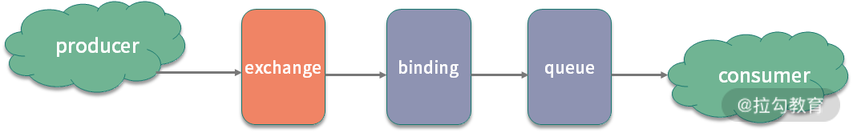

和 JMS 一样，AMQP 也定义了几种不同的消息模型，包括 direct exchange、topic change、headers exchange、system exchange 等。其中 direct exchange 可以类比点对点，其他的模型可以类比发布订阅，这里不做展开介绍了，具体可参考 AMPQ 的其他资料查阅。

### 点到点模型

在点对点模型下，生产者向一个特定的队列发布消息，消费者从该队列中读取消息，每条消息只会被一个消费者处理。

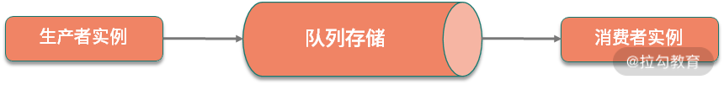

### 发布/订阅模型

大部分人在浏览资讯网站时会订阅喜欢的频道，比如人文社科，或者娱乐新闻，消息队列的发布订阅也是这种机制。在发布订阅模型中，消费者通过一个 Topic 来订阅消息，生产者将消息发布到指定的队列中。如果存在多个消费者，那么一条消息就会被多个消费者都消费一次。

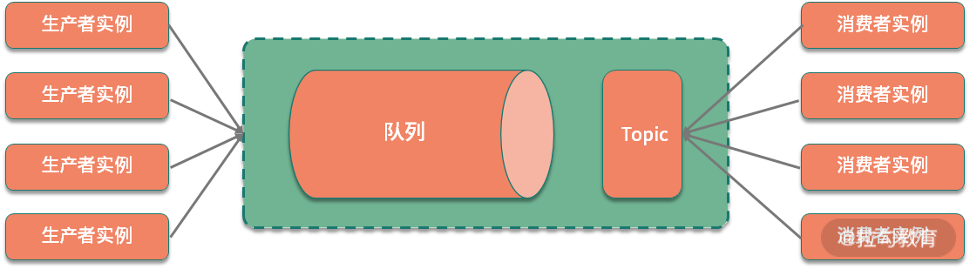

点对点模型和发布订阅模型，主要区别是消息能否被多次消费，发布订阅模型实现的是广播机制。如果只有一个消费者，则可以认为是点对点模型的一个特例。

现代消息队列基本都支持上面的两种消费模型，但由于消息队列自身的一些特性，以及不同的应用场景，具体实现上还有许多的区别。下面看一下几种代表性的消息队列。

## Kafka 的消费模式

先来看一下 Kafka，在分析 Kafka 消费模式之前，先来了解一下 Kafka 的应用设计。

Kafka 系统中的角色可以分为以下几种：

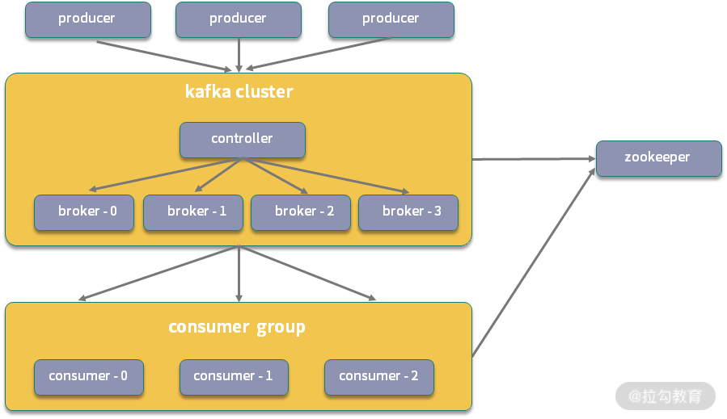

* Producer：消息生产者，负责发布消息到 broker。
* Consumer：消息消费者，从 broker 中读取消息。
* Broker：Broker 在 Kafka 中是消息处理的节点，可以对比服务器，一个节点就是一个 broker，Kafka 集群由一个或多个 broker 组成。
* Topic：Topic 的语义和发布订阅模型中的主题是一致的，Kafka 通过 Topic 对消息进行归类，每一条消息都需要指定一个 Topic。
* ConsumerGroup：消费组是对消费端的进一步拆分，每个消费者都属于一个特定的消费组，如果没有指定，则属于默认的消费组。

上面是一个 Kafka 集群的示意图，图中的 ZooKeeper 在 Kafka 中主要用于维护 Offset 偏移量，以及集群下的 Leader 选举，节点管理等。ZooKeeper 在 Kafka 中的作用，也是消息队列面试中的一个高频问题，感兴趣的同学可以去扩展一下。

从上面的分析中可以看到，Kafka 的消费是基于 Topic 的，属于发布订阅机制，它会持久化消息，消息消费完后不会立即删除，会保留历史消息，可以比较好地支持多消费者订阅。

## RocketMQ 的消费模式

RocketMQ 实现的也是典型的发布订阅模型，在细节上和 Kafka 又有一些区别。RocketMQ 的系统设计主要由 NameServer、Broker、Producer 及 Consumer 几部分构成。

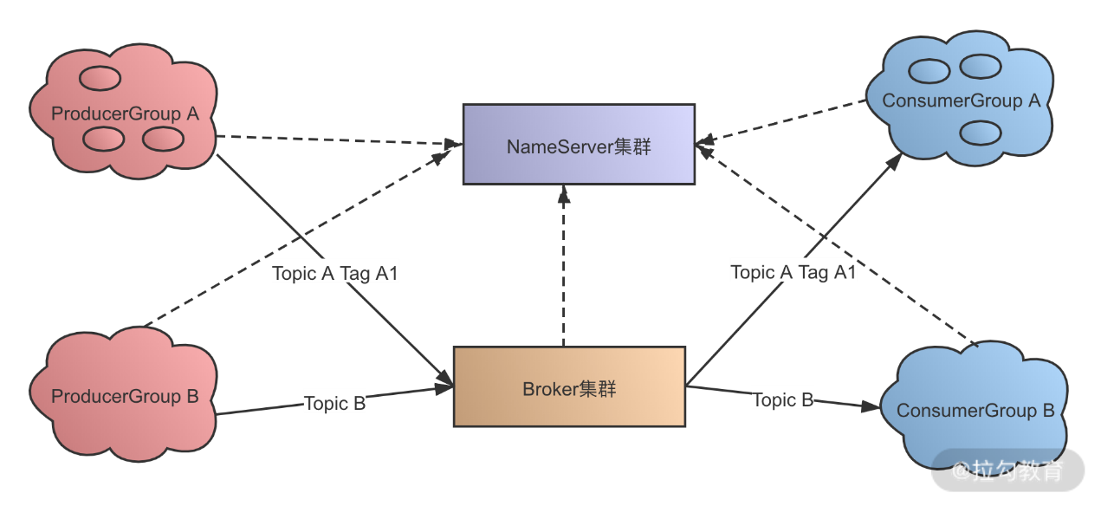

NameServer 在 RocketMQ 集群中作为节点的路由中心，可以管理 Broker 集群，以及节点间的通信，在后面的消息队列高可用课时，我会进一步分析集群下的高可用实现。

具体的消费模式中，RocketMQ 和 Kafka 类似，除了 Producer 和 Consumer，主要分为 Message、Topic、Queue 及 ConsumerGroup 这几部分，同时，RocketMQ 额外支持 Tag 类型的划分。

* Topic：在 RocketMQ 中，Topic 表示消息的第一级归属，每条消息都要有一个 Topic，一个 Group 可以订阅多个主题的消息。对于电商业务，根据业务不同，可以分为商品创建消息、订单消息、物流消息等。
* Tag：RocetMQ 提供了二级消息分类，也就是 Tag，使用起来更加灵活。比如在电商业务中，一个订单消息可以分为订单完成消息、订单创建消息等，Tag 的添加，使得 RokcetMQ 中对消息的订阅更加方便。
* ConsumerGroup：一个消费组可以订阅多个 Topic，这个是对订阅模式的扩展。

在 RocketMQ 中，一个 Topic 下可以有多个 Queue，正是因为 Queue 的引入，使得 RocketMQ 的集群具有了水平扩展能力。

在上一课时中提过， Kafka 使用 Scala 实现、RabbitMQ 使用 Erlang 实现，而 RokcetMQ 是使用 Java 语言实现的。从编程语言的角度，RocketMQ 的源码学习起来比较方便，也推荐你看一下 RokcetMQ 的源码，[点击这里查看源码](https://github.com/apache/rocketmq)。

RocketMQ 的消费模式分为**集群消费**和**广播消费**两种，默认是集群消费。那么，在 RocketMQ 中这两种模式有什么区别呢?

集群消费实现了对点对点模型的扩展，任意一条消息只需要被集群内的任意一个消费者处理即可，同一个消费组下的各个消费端，会使用负载均衡的方式消费。对应 Topic 下的信息，集群消费模式的示意图如下。

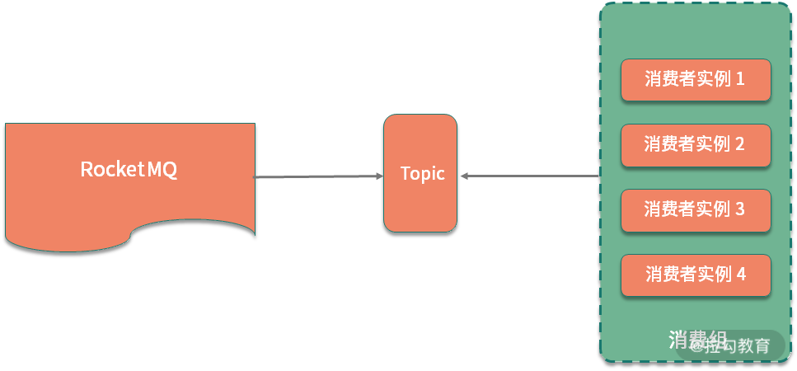

广播消费实现的是发布订阅模式，发送到消费组中的消息，会被多个消费者分别处理一次。在集群消费中，为了将消息分发给消费组中的多个实例，需要实现消息的路由，也就是我们常说的负载均衡，在 RocketMQ 中，支持多种负载均衡的策略，主要包括以下几种：

* 平均分配策略，默认的策略
* 环形分配策略
* 手动配置分配策略
* 机房分配策略
* 一致性哈希分配策略

以上的几种策略，可以在 RocketMQ 的源码中 AllocateMessageQueueStrategy 接口相关的实现中：

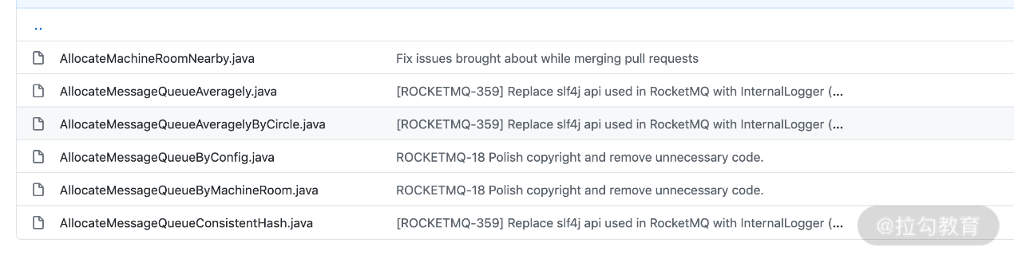

## 总结

这一课时分析了消息队列中的两种消息模型，以及不同消息模型在 Kafka 和 RocketMQ 等消息队列中的具体实现。

消息模型的概念是分布式消息的基础知识，不同的消息模型会影响消息队列的设计，进而影响消息队列在消息一致性、时序性，以及传输可靠性上的实现方式。了解了这些，才能更好地展开关于消息队列各种特性的讨论。

在分布式系统中，为了保证高可用，引入了各种集群和副本技术，使得实际消息队列中的实现往往要比模型定义中复杂很多。上面提到的 Kafka 和 RocketMQ 实现的都是以发布订阅模式为主，但是在另外一个消息队列 RabbitMQ 中，实现的就是点对点的消息传输模式。RabbitMQ 是 AMQP 模型的典型实现，那么 RabbitMQ 是如何实现集群扩展的呢，以及集群模式有哪些区别？感兴趣的同学可以找相关的资料来了解一下，欢迎留言分享。

# [1930] 第28讲：业务上需要顺序消费，怎么保证时序性？

消息传输和消费的有序性，是消息队列应用中一个非常重要的问题，在分布式系统中，很多业务场景都需要考虑消息投递的时序。例如，电商中的订单状态流转、数据库的 binlog 分发，都会对业务的有序性有要求。今天我们一起来看下，消息队列顺序消费的相关内容。

## 消息顺序消费有哪些困难

我们知道，消息队列中的队列是一个有序的数据结构，消息传递是顺序的，但在实际开发中，特别是在分布式场景下，消息的有序性是很难保证的，那么为什么实现有序性这么困难呢？下面进行拆解。

### 分布式的时钟问题

有序性可以分为业务上的有序和时间上的有序，先看一下时钟上的有序。在分布式环境下，消息的生产者、消费者和队列存储，可能分布在不同的机器上，不同的机器使用各自的本地时钟，由于服务器存在时钟偏斜等问题，本地时间会出现不一致，所以不能用消息发送和到达的时间戳作为时序判断标准。另一方面，分布式系统下缺乏全局时钟，这就使得绝对的时间顺序实现起来更加困难。

### 消息发送端和消费端的集群

在目前大多数消息队列的应用中，生产者和消费者都是集群部署，通过 ProducerGroup 和 ConsumerGroup 的方式来运行。

生产者如果存在多个发送实例，那么各个发送方的时间戳无法同步，所以消息发送端发送时的时序不能用来作为消息发送的有序判断。

同样的，消费端可能存在多个实例，即使队列内部是有序的，由于存在消息的分发过程，不同消费实例的顺序难以全局统一，也无法实现绝对的有序消费。

### 消息重传等的影响

我们知道，消息队列在传输消息时，可能会出现网络抖动导致的消息发送失败等，对这种场景的兼容，一般是通过进行合理地重传。消息的重传发生在什么时候是不可预知的，这也会导致消息传输出现乱序。

### 网络及内部并发

消息生产者集群或者消费端集群的方式，无法保证消息的绝对时序，如果只有一个消费端或者只有一个生产端呢？可以考虑这样一个场景，如果单纯地依靠消息队列本身来保证，那么在跨实例的情况下，因为网络传输的不稳定会有先后顺序，以及内部消费的并发等，仍然无法实现绝对有序。

通过上面的分析可以看到，保证消息绝对的有序，实现起来非常困难，除非在服务器内部，并且一个生产者对应一个消费者。但是这种情况的消息队列肯定是无法在实际业务中应用的，那么解决消息队列的有序性有哪些手段呢？下面从消息队列本身，以及业务设计上进行分析。

## 不同消息队列对顺序消费的保证

消息传输的有序性和不同的消息队列，不同业务场景，以及技术方案的实现细节等都有关系，解决消息传输的有序性，需要依赖消息队列提供对应的方式。

从消息队列自身的角度，可以分为全局有序和局部有序。当前大部分消息队列的应用场景都是集群部署，在全局有序的情况下，无法使用多分区进行性能的优化。在实际开发中，一般是应用局部有序，把业务消息分发到一个固定的分区，也就是单个队列内传输的方式，实现业务上对有序的要求。

以 Kafka 和 RocketMQ 为例，都实现了特定场景下的有序消息。

### Kafka 顺序消息

Kafka 保证消息在 Partition 内的顺序，对于需要确保顺序的消息，发送到同一个 Partition 中就可以。单分区的情况下可以天然满足消息有序性，如果是多分区，则可以通过制定的分发策略，将同一类消息分发到同一个 Partition 中。

例如，电商系统中的订单流转信息，我们在写入 Kafka 时通过订单 ID 进行分发，保证同一个订单 ID 的消息都会被发送到同一个 Partition 中，这样消费端在消费的时候，可以保证取出数据时是有序的。

一个比较特殊的情况是消息失败重发的场景，比如同一个订单下的消息 1 和 2，如果 1 发送失败了，重发的时候可能会出现在 2 的后边，这种情况可以通过设置“max.in.flight.requests.per.connection”参数来解决，该参数可以限制客户端能够发送的未响应请求的个数，还可以在一定程度上避免这种消息乱序。

### RocketMQ 顺序消息

RocketMQ 对有序消息的保证和 Kafka 类似，RocketMQ 保证消息在同一个 Queue 中的顺序性，也就是可以满足队列的先进先出原则。

如果把对应一个业务主键的消息都路由到同一个 Queue 中就可以实现消息的有序传输，并且 RocketMQ 额外支持 Tag 的方式，可以对业务消息做进一步的拆分，在消费时相对更加灵活。

## 从业务角度保证顺序消费

在我之前的项目中，消息消费的有序性，归根到底是一个业务场景的设计问题，可以在业务中进行规避，或者通过合理的设计方案来解决。

### 消息传输的有序性是否有必要

山不过来，我就过去，解决一个问题，如果从正面没有很好的解决方案，那么我们就可以考虑是否绕过它。考虑在你的业务中，是否必须实现绝对的消息有序，或者是否必须要有消息队列这样的技术手段。

比如在一个订单状态消息流转的业务场景中，订单会有创建成功、待付款、已支付、已发货的状态，这几个状态之间是单调流动的，也就是说，订单状态的更新需要保证有序性。考虑一下，如果我们要实现的功能是根据发货的状态，进行物流通知用户的功能，实际上因为这个状态是单调不可逆向的，我们可以忽略订单状态的顺序，只关注最后是否已发货的状态。

也就是说，在这个场景下，订单状态流转虽然是要考虑顺序，但是在具体的这个功能下，实际上不需要关注订单状态消息消费的时序。

### 业务中如何实现有序消费

除了消息队列自身的顺序消费机制，我们可以合理地对消息进行改造，从业务上实现有序的目的。具体的方式有以下几种。

* 根据不同的业务场景，以发送端或者消费端时间戳为准

比如在电商大促的秒杀场景中，如果要对秒杀的请求进行排队，就可以使用秒杀提交时服务端的时间戳，虽然服务端不一定保证时钟一致，但是在这个场景下，我们不需要保证绝对的有序。

* 每次消息发送时生成唯一递增的 ID

在每次写入消息时，可以考虑添加一个单调递增的序列 ID，在消费端进行消费时，缓存最大的序列 ID，只消费超过当前最大的序列 ID 的消息。这个方案和分布式算法中的 Paxos 很像，虽然无法实现绝对的有序，但是可以保证每次只处理最新的数据，避免一些业务上的不一致问题。

* 通过缓存时间戳的方式

这种方式的机制和递增 ID 是一致的，即当生产者在发送消息时，添加一个时间戳，消费端在处理消息时，通过缓存时间戳的方式，判断消息产生的时间是否最新，如果不是则丢弃，否则执行下一步。

## 总结

这一课时讨论了消息队列有序性的话题，消息的有序性可以分为时间上的有序和业务上的有序。

通过上面的分析可以看到，绝对的时间有序实现起来是非常困难的，即使实现了这样的消息队列，但在实际应用中的意义并不大。消息队列只是一个消息传输的解决方案，不是软件开发中的银弹，一般来说，我们可以通过业务中不同的场景，进行合理的设计，实现业务上的有序性。

现在你可以思考一下，在你的项目中，哪些场景要求消息传输和消费的有序性，具体是如何解决的？欢迎留言进行分享。

# [1931] 第29讲：消息幂等：如何保证消息不被重复消费？

应用的幂等是在分布式系统设计时必须要考虑的一个方面，如果对幂等没有额外的考虑，那么在消息失败重新投递，或者远程服务重试时，可能会出现许多诡异的问题。这一课时一起来看一下，在消息队列应用中，如何处理因为重复投递等原因导致的幂等问题。

## 对业务幂等的理解

首先明确一下，**幂等并不是问题**，而是业务的一个特性。幂等问题体现在对于不满足幂等性的业务，在消息重复消费，或者远程服务调用失败重试时，出现的数据不一致，业务数据错乱等现象。

幂等最早是一个数学上的概念，幂等函数指的是对一个函数或者方法，使用相同的参数执行多次，数据结果是一致的。

以 HTTP 协议为例，我们知道 HTTP 协议中定义了交互的不同方法，比如 GET 和 POST，以及 PUT、DELETE 等，其中 GET、DELETE 等方法都是幂等的，而 POST 方法不是。

这个很好理解，GET 方法用于获取资源，不管调用多少次接口，结果都不会改变，所以是幂等的，DELETE 等可以类比。

这里有一点需要注意，业务上的幂等指的是操作不影响资源本身，并不是每次读取的结果都保证一致。比如通过 GET 接口查询一条订单记录，在多次查询的时间段内，订单状态可能会有新的更新而发生变化，查询到的数据可能不同，但是读接口本身仍然是一个幂等的操作。

在业务开发中对数据的操作主要是 CRUD，即在做数据处理时的 Create、Read、Update、Delete 这几种操作。很明显，这里的 Create 操作不是幂等的，Update 操作可能幂等也可能不幂等。例如，现在有一个订单表，下面的操作就是幂等的：

UPDATE order SET status=1 WHERE id=100

下面的这个操作，就不符合幂等性的要求：

UPDATE order SET price=price+1 WHERE id=100

对应的，Read 和 Delete 操作则是幂等的。

## 各类中间件对幂等性的处理

幂等处理不好，可能会出现很多问题，比如使用 binlog 分发进行数据同步，如果数据库更新消息被多次消费，可能会导致数据的不一致。

* 远程服务调用的幂等问题

因为存在网络抖动等，远程服务调用出现失败，一般是通过配置重试，保证请求调用成功率，提高整体服务的可用性。

以 Apache Dubbo 为例，我一直觉得 Dubbo 对容错的支持特别全面，它支持多种集群容错的方式，并且可以针对业务特性，配置不同的失败重试机制，包括 Failover 失败自动切换、Failsafe 失败安全、Failfast 快速失败等。比如在 Failover 下，失败会重试两次；在 Failfast 下，失败则不会重试，直接抛出异常。

Dubbo 的容错机制考虑了多种业务场景的需求，根据不同的业务场景，可以选择不同的容错机制，进而有不同的重试策略，保证业务正确性。

Dubbo RPC 的重试和容错机制不是本课时的重点，如果想对 Dubbo 集群容错方式有进一步的了解，可以点击查看 [Dubbo 官方文档](https://dubbo.apache.org/zh-cn/docs/user/quick-start.html)。

* 消息消费中的重试问题

从本质上来讲，消息队列的消息发送重试，和微服务中的失败调用重试是一样的，都是通过重试的方式，解决网络抖动、传输不稳定等导致的偶发调用失败。这两者其实是一个问题，两个问题的解决方式也可以互相借鉴。

在分布式系统中，要解决这个问题，需从中间件和业务的不同层面，来保证服务调用的幂等性。下面从消息队列投递语义，以及业务中如何处理幂等，两个方面进行拆解。

### 消息投递的几种语义

为了进一步规范消息的调用，业界有许多消息队列的应用协议，其中也对消息投递标准做了一些约束。

* At most once

消息在传递时，最多会被送达一次，在这种场景下，消息可能会丢，但绝不会重复传输，一般用于对消息可靠性没有太高要求的场景，比如一些允许数据丢失的日志报表、监控信息等。

* At least once

消息在传递时，至少会被送达一次，在这种情况下，消息绝不会丢，但可能会出现重复传输。

绝大多数应用中，都是使用至少投递一次这种方式，同时，大部分消息队列都支持到这个级别，应用最广泛。

* Exactly once

每条消息肯定会被传输一次且仅传输一次，并且保证送达，因为涉及发送端和生产端的各种协同机制，绝对的 Exactly once 级别是很难实现的，通用的 Exactly once 方案几乎不可能存在，可以参考分布式系统的「FLP 不可能定理」。

我觉得消息投递的语义，和数据库的隔离级别很像，不同语义的实现，付出的成本也不一样。上面定义的消息投递语义，主要在消息发送端，在消费端也可以定义类似的消费语义，比如消费端保证最多被消费一次，至少被消费一次等，这两种语义是相对应的，可以认为是同一个级别的两种描述。

### 不同消息队列支持的投递方式

以 RocketMQ 为例，我们来看下对应的投递支持。

RocketMQ 支持 At least once 的投递语义，也就是保证每个消息至少被投递一次。在 RocketMQ 中，是通过消费端消费的 ACK 机制来实现的：

在消息消费过程中，消费端在消息消费完成后，才返回 ACK，如果消息已经 pull 到本地，但还没有消费，则不会返回 ack 响应。

在业务上应用 RcoketMQ 时，也可以根据不同的业务场景实现其他级别的投递语义，比如最多送达一次等，由于篇幅限制这里不展开详细讲解了，感兴趣的同学可以查阅 RocketMQ 相关的源码和文档学习。

## 业务上如何处理幂等

消息消费的幂等和我们在上一课时中提到的时序性一样，本质上也是一个系统设计的问题。

消息队列是我们为了实现系统目标而引入的手段之一，并且分布式消息队列天然存在消费时序、消息失败重发等问题。所以要保证消息队列的消费幂等，还是要回到业务中，结合具体的设计方案解决。

### 天然幂等不需要额外设计

参考上面对 HTTP 协议方法的幂等性分析，有部分业务是天然幂等的，这部分业务，允许重复调用，即允许重试，在配置消息队列时，还可以通过合理的重试，来提高请求的成功率。

### 利用数据库进行去重

业务上的幂等操作可以添加一个过滤的数据库，比如设置一个去重表，也可以在数据库中通过唯一索引来去重。

举一个例子，现在要根据订单流转的消息在数据库中写一张订单 Log 表，我们可以把订单 ID 和修改时间戳做一个唯一索引进行约束。

当消费端消费消息出现重复投递时，会多次去订单 Log 表中进行写入，由于我们添加了唯一索引，除了第一条之外，后面的都会失败，这就从业务上保证了幂等，即使消费多次，也不会影响最终的数据结果。

### 设置全局唯一消息 ID 或者任务 ID

还记得我们在第 15 课时「分布式调用链跟踪」中，提到的调用链 ID 吗？调用链 ID 也可以应用在这里。我们在消息投递时，给每条业务消息附加一个唯一的消息 ID，然后就可以在消费端利用类似分布式锁的机制，实现唯一性的消费。

还是用上面记录订单状态流转消息的例子，我们在每条消息中添加一个唯一 ID，消息被消费后，在缓存中设置一个 Key 为对应的唯一 ID，代表数据已经被消费，当其他的消费端去消费时，就可以根据这条记录，来判断是否已经处理过。

## 总结

这一课时分享了消息幂等的知识点，包括对幂等的理解，以及消息队列投递时的不同语义，另外简单介绍了业务上处理幂等的两种方式。

西方有一句谚语：当你有了一个锤子，你看什么都像钉子。在我刚开始学习分布式系统时，学习了各种中间件，每个中间件都希望能用上，这其实脱离了系统设计的初衷。

课程内容到这里，已经展开了许多分布式系统的常用组件，提到这个谚语，主要是希望你在做技术方案，特别是做分布式系统设计方案时，不是为了设计而设计。方案设计的目的是**实现业务目标**，并不是在系统中加入各种高大上的中间件，这个方案就是正确的。

我之前读过一本《系统之美》的图书，从复杂系统的角度来看，系统中的元素越多，为了维持系统的平衡，需要付出的势能必然也越大。

对应到系统设计中，系统拆解的粒度越大，对应各个组件之间的耦合就越小，但是需要解决的组件协同问题也越多，实现数据的一致性也越困难。我们在系统设计时，要避免过度设计，把握技术方案的核心目的，在这个基础上进行针对性设计。

对于这一课时的内容，你可以思考下当前的项目中是如何处理重复消息的，有没有考虑消息处理的幂等性？欢迎留言分享。

# [1932] 第30讲：高可用：如何实现消息队列的 HA？

管理学上有一个木桶理论，一只水桶能装多少水取决于它最短的那块木板，这个理论推广到分布式系统的可用性上，就是系统整体的可用性取决于系统中最容易出现故障，或者性能最低的组件。系统中的各个组件都要进行高可用设计，防止单点故障，消息队列也不例外，这一课时一起来看一下消息中间件的高可用设计。

## 消息队列高可用手段

一般来说，分布式系统的高可用依赖副本技术，副本的引入，使得分布式系统可以更好地进行扩展，当出现某个节点宕机时，由于副本的存在，也能够快速地进行替换，提升系统整体可靠性，防止数据丢失。

消息队列如何实现高可用的问题，如果出现在面试中，一般是作为一个相对开放的话题，你可以根据自己对分布式系统的了解，围绕副本、集群、一致性等和面试官展开讨论。消息队列在系统中承担了数据存储和数据传输的两种功能，所以消息队列的高可用设计，也比数据库、文件索引等持久性存储要复杂。

下面的内容，我以 Apache Kafka 为例，简单介绍一下消息队列的高可用设计。

## Kafka 的副本机制

Kafka 的高可用实现主要依赖副本机制，我把 Kakfa 的高可用，拆分成几个小问题来讲解，一来是为了更好地理解，二来很多细节问题也可能出现在面试中，方便你更好地掌握。

### Broker 和 Partition 的关系

在分析副本机制之前，先来看一下 Broker 和 Partition 之间的关系。Broker 在英文中是代理、经纪人的意思，对应到 Kafka 集群中，是一个 Kafka 服务器节点，Kafka 集群由多个 Broker 组成，也就是对应多个 Kafka 节点。

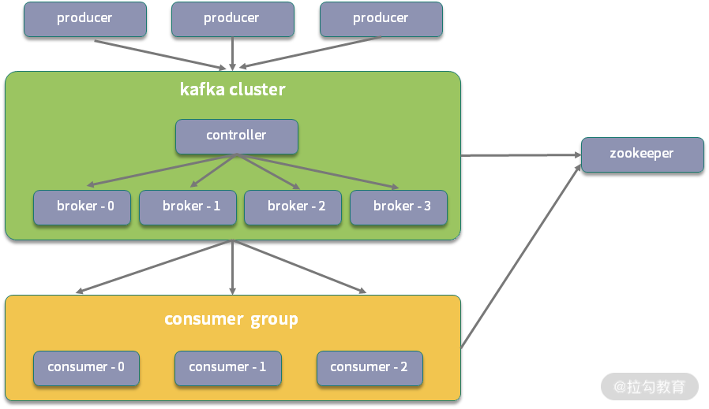

Kafka 是典型的发布订阅模式，存在 Topic 的概念，一个 Broker 可以容纳多个 Topic，也就是一台服务器可以传输多个 Topic 数据。

不过 Topic 是一个逻辑概念，和物理上如何存储无关，Kafka 为了实现可扩展性，将一个 Topic 分散到多个 Partition 中，这里的 Partition 就是一个物理概念，对应的是具体某个 Broker 上的磁盘文件。

从 Partition 的角度，Kafka 保证消息在 Partition 内部有序，所以 Partition 是一段连续的存储，不能跨多个 Broker 存在，如果是在同一个 Broker 上，也不能挂载到多个磁盘。从 Broker 的角度，一个 Broker 可以有多个 Topic，对应多个 Partition。

除此之外，Partition 还可以细分为一个或者多个 Segment，也就是数据块，每个 Segment 都对应一个 index 索引文件，以及一个 log 数据文件。对 Partition 的进一步拆分，使得 Kafka 对 分区的管理更加灵活。

### Replication 之间如何同步数据

基于 Kafka 的系统设计，你可以思考一下，如果没有副本，那么当某个 Kafka Broker 挂掉，或者某台服务器宕机（可能部署了多个 Broker），存储在其上的消息就不能被正常消费，导致系统可用性降低，或者出现数据丢失，这不符合分布式高可用的要求，出现单点故障，也不满足 Kafka 数据传输持久性和投递语义的设计目标。

Kafka 中有一个配置参数 replication-factor（副本因子），可以调整对应分区下副本的数量，注意副本因子数包含原来的 Partition，如果需要有 2 个副本，则要配置为 3。

假设现在有一个订单的 Topic，配置分区数为 3，如果配置 replication-factor 为 3，那么对应的有三个分区，每个分区都有 3 个副本，在有多个副本的情况下，不同副本之间如何分工呢？

每个分区下配置多个副本，多个副本之间为了协调，就必须有一定的同步机制。Kafka 中同一个分区下的不同副本，有不同的角色关系，分为 Leader Replication 和 Follower Replication。Leader 负责处理所有 Producer、Consumer 的请求，进行读写处理，Follower 作为数据备份，不处理来自客户端的请求。

Follower 不接受读写请求，那么数据来自哪里呢？它会通过 Fetch Request 方式，拉取 Leader 副本的数据进行同步。

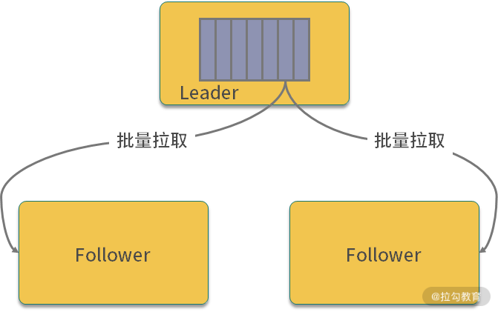

Fetch 这个词一般用于批量拉取场景，比如使用 Git 进行版本管理的 fetch 命令，在 Kafka 中，会为数据同步开辟一个单独的线程，称为 ReplicaFetcherThread，该线程会主动从 Leader 批量拉取数据，这样可以高性能的实现数据同步。

### Replication 分配有哪些约定

Kafka 中分区副本数的配置，既要考虑提高系统可用性，又要尽量减少机器资源浪费。

一方面，为了更好地做负载均衡，Kafka 会将所有的 Partition 均匀地分配到整个集群上；另一方面，为了提高 Kafka 的系统容错能力，一个 Partition 的副本，也要分散到不同的 Broker 上，否则就去了副本的意义。

一般来说，为了尽可能地提升服务的可用性和容错率，Kafka 的分区和副本分配遵循如下的原则：

一个 Topic 的 Partition 数量大于 Broker 的数量，使 Partition 尽量均匀分配到整个集群上；  
同一个分区，所有的副本要尽量均匀分配到集群中的多台 Broker 上，尽可能保证同一个 分区下的主从副本，分配到不同的 Broker 上。

### Leader Replication 如何选举

一旦牵扯到数据同步，就必然会有 Leader 节点宕机以后重新选择的问题。引入 Replication 机制之后，同一个 Partition 可能会有多个副本，如果Leader挂掉，需要在这些副本之间选出一个 新的Leader。

Kafka 数据同步中有一个 ISR（In-Sync Replicas，副本同步队列）的概念，Leader 节点在返回 ACK 响应时，会关注 ISR 中节点的同步状态，所以这个队列里的所有副本，都和 Leader 保持一致。

Kafka 的 ISR 依赖 ZooKeeper 进行管理，ISR 副本同步队列中的节点，拥有优先选举的权利，因为 ISR 里的节点和 Leader 保持一致，如果必须满足一致性，只有 ISR 里的成员才能被选为 Leader。

如果某个 Broker 挂掉，Kafka 会从 ISR 列表中选择一个分区作为新的 Leader 副本。如果 ISR 列表是空的，这时候有两个策略，一个是直接抛出 NoReplicaOnlineException 异常，保证一致性；另外一个是从其他副本中选择一个作为 Leader，则可能会丢失数据，具体需要根据业务场景进行配置。

### 所有的副本都挂了怎么办

现在考虑一个极端情况，如果一个分区下的所有副本都挂掉了，那如何处理呢？在这种情况下，Kafka 需要等待某个副本恢复服务，具体可以有两种方案：

* 等待 ISR 中的某个副本恢复正常，作为新的 Leader；
* 等待任一个 副本恢复正常，作为新的 Leader。

在第二种方案下，由于选择的 Leader 节点可能不是来自 ISR，所以可能会存在数据丢失，不能保证已经包含全部 Commit 的信息；如果选择第一种方案，会保证数据不丢失，但是如果全部的 ISR 节点都彻底宕机，系统就无法对外提供服务了，对应的分区会彻底不可用。

方案一优先保证数据一致性，方案二优先保证服务可用性，在实际配置中，可以根据不同的业务场景选择不同的方案。

## 总结

这一课时分享了消息队列高可用相关的知识，并且针对 Kafka 的高可用实现，进行了简单的分析。

实际上，Kafka 添加副本机制之后，需要解决的细节问题有很多。举个例子，我们在第 29 课时讲过消息投递的不同语义，比如 At Most Once、At Least Once 等，当添加了 Partition 之后，Kafka 需要保持投递语义的完整，那么在生产者进行投递时，因为要考虑不同副本的状态，Leader 节点如何进行 ACK 呢？很明显，如果 Leader 节点等待所有的 Follower 节点同步后才返回 ACK，系统整体的性能和吞吐量会大幅降低，这也是 Kafka 引入 ISR 副本分层管理的原因之一。

除了 Kafka 以外，RocketMQ、RabbitMQ 等消息队列又是怎么实现高可用的呢？感兴趣的同学可以了解一下，欢迎留言分享。

# [1933] 第31讲：消息队列选型：Kafka 如何实现高性能？

在分布式消息模块的最后 2 个课时中，我将对消息队列中应用最广泛的 Kafka 和 RocketMQ 进行梳理，以便于你在应用中可以更好地进行消息队列选型。另外，这两款消息队列也是面试的高频考点。

所以，这一课时我们就一起来看一下，Kafka 是如何实现高性能的。

## Kafka 的高性能

不知道你有没有了解过自己电脑的配置？

我们一般会认为高性能是和高配置联系在一起的，比如大内存比小内存快，8 核的机器比 4 核的机器快。我身边也有一些朋友是攒机爱好者，对各种硬件配置如数家珍。

对于服务器来说，家用电脑的性能与配置的关系也同样适用——价格更昂贵的服务器会有更好的性能——这并不是一件需要大张旗鼓去讲述的事情。但 Kafka 所实现的高性能不需要太高配置的机器，它使用普通服务器就能实现 TB 级别的传输性能。这一点也是 Kafka 对外宣传的一个特性，也正是因为这一点，Kafka 被广泛运用于大数据处理、流式计算、各类日志监控等需要处理海量数据的场景。

Kafka 实现高性能的手段，是面试中经常被问到的问题。下面我从 Kafka 的磁盘读写、批量优化、零拷贝等方面，对 Kafka 的高性能特性进行分析。

分析 Kafka 的高性能会涉及操作系统的一些知识，比如文件系统、PageCache等，作为大学计算机专业的必修课，这些概念就不展开了。如果你觉得这方面比较生疏，可以回顾下操作系统课程的相关知识，找一些经典教材来学习。

## 磁盘顺序读写

Kafka 消息是存储在磁盘上的，大家都知道，普通的机械磁盘读取是比较慢的，那 Kafka 文件在磁盘上，如何实现高性能的读写呢？

Kafka 对磁盘的应用，得益于消息队列的存储特性。与普通的关系型数据库、各类 NoSQL 数据库等不同，消息队列对外提供的主要方法是**生产和消费**，不涉及数据的 CRUD。所以在写入磁盘时，可以使用顺序追加的方式来避免低效的磁盘寻址。

我们知道，数据存储在硬盘上，而硬盘有机械硬盘和固态硬盘之分。机械硬盘成本低、容量大，但每次读写都会寻址，再写入数据（在机械硬盘上，寻址是一个物理动作，耗时最大）；SSD 固态硬盘性能很高，有着非常低的寻道时间和存取时间，但成本也特别高。

为了提高在机械硬盘上读写的速度，Kafka 使用了顺序读写。在一个分区内，Kafka 采用 append 的方式进行顺序写入，这样即使是普通的机械磁盘，也可以有很高的性能。

除了顺序读写，在提到磁盘写入的时候，还有一个问题避免不了，那就是何时进行刷盘。

在 Linux 系统中，当我们把数据写入文件系统之后，其实数据是存放在操作系统的 page cache 里面，并没有刷到磁盘上，如果服务器宕机，数据就丢失了。

写到磁盘的过程叫作 Flush。刷盘一般有两种方式，一种是依靠操作系统进行管理，定时刷盘，另一种则是同步刷盘，比如调用 fsync 等系统函数。

同步刷盘保证了数据的可靠性，但是会降低整体性能。Kafka 可以配置异步刷盘，不开启同步刷盘，异步刷盘不需要等写入磁盘后返回消息投递的 ACK，所以它提高了消息发送的吞吐量，降低了请求的延时，这也是 Kafka 磁盘高性能的一个原因。

## 批量操作优化

批量是一个常见的优化思路，比如大家熟悉的 Redis，就实现了 pipeline 管道批量操作。Kafka 在很多地方也应用了批量操作进行性能优化。

Kafka 的批量包括批量写入、批量发布等。它在消息投递时会将消息缓存起来，然后批量发送；同样，消费端在消费消息时，也不是一条一条处理的，而是批量进行拉取，提高了消息的处理速度。

除了批量以外，Kafka 的数据传输还可以配置压缩协议，比如 Gzip 和 Snappy 压缩协议。虽然在进行数据压缩时会消耗少量的 CPU 资源，但可以减少网络传输的数据大小、优化网络 IO、提升传输速率。

## Sendfile 零拷贝

零拷贝是什么？它是操作系统文件读写的一种技术。

零拷贝不是不需要拷贝，而是减少不必要的拷贝次数，这里会涉及 Linux 用户态和内核态的区别。

用户进程是运行在用户空间的，不能直接操作内核缓冲区的数据。所以在用户进程进行系统调用的时候，会由用户态切换到内核态，待内核处理完之后再返回用户态。

传统的 IO 流程，需要先把数据拷贝到内核缓冲区，再从内核缓冲拷贝到用户空间，应用程序处理完成以后，再拷贝回内核缓冲区。这个过程中发生了多次数据拷贝。

为了减少不必要的拷贝，Kafka 依赖 Linux 内核提供的 Sendfile 系统调用。 在 Sendfile 方法中，数据在内核缓冲区完成输入和输出，不需要拷贝到用户空间处理，这也就避免了重复的数据拷贝。在具体的操作中，Kafka 把所有的消息都存放在单独的文件里，在消息投递时直接通过 Sendfile 方法发送文件，减少了上下文切换，因此大大提高了性能。

## MMAP 技术

Kafka 是使用 Scala 语言开发的。Scala 运行在 Java 虚拟机上，也就是说 Kafka 节点运行需要 JVM 的支持，但是 Kafka 并不直接依赖 JVM 堆内存。如果 Kafka 所有的数据操作都在堆内存中进行，则会对堆内存造成非常大的压力，影响垃圾回收处理，增加 JVM 的停顿时间和整体延迟。

因此，除了 Sendfile 之外，还有一种零拷贝的实现技术，即 Memory Mapped Files。

Kafka 使用 Memory Mapped Files 完成内存映射，Memory Mapped Files 对文件的操作不是 write/read，而是直接对内存地址的操作。如果是调用文件的 read 操作，则把数据先读取到内核空间中，然后再复制到用户空间。 但 MMAP 可以将文件直接映射到用户态的内存空间，省去了用户空间到内核空间复制的开销，所以说 MMAP 也是一种零拷贝技术。

那 MMAP 和上面的 Sendfile 有什么区别呢？

MMAP 和 Sendfile 并没有本质上的区别，它们都是零拷贝的实现。零拷贝是一种技术思想，除了我们说到的这两种，还有DMA，以及缓冲区共享等方式，感兴趣的同学可以去扩展了解一下。

## 总结

这一课时讲解了 Kafka 如何实现高性能，介绍了顺序读写、批量优化、零拷贝等技术，对于大部分业务开发的同学，这部分知识了解即可。

Kafka 的高性能实现原理，在很多地方都有应用，比如 Netty 中也有零拷贝技术。Linux 中，一切皆文件，Netty 关注的是网络 IO 的传输，Kafka 等存储关注的是文件 IO 的传输，但在操作系统中都是 IO 操作，在优化手段上非常类似。

另外，上面提到的 Sendfile 可以大幅提升文件传输性能，在 Apache、Nginx 等 Web 服务器当中，都有相关的应用。感兴趣的同学可以了解下 Netty 等网络组件的性能优化方式，欢迎留言进行分享。

# [1934] 第32讲：消息队列选型：RocketMQ 适用哪些场景？

关于消息队列的应用场景有很多，不同消息队列由于在实现上有着细微的差别，所以就有各自适合的应用场景。

如果你的工作以业务开发为主，建议了解一下消息队列背后的设计思想，以及其基本的特性，这样才能在业务开发中应用消息队列时，对消息队列进行合理的选型。这一课时我们一起来对 RocketMQ 做一个拆解。

## RocketMQ 应用

RocketMQ 在阿里巴巴被大规模应用，其前身是淘宝的 MetaQ，后来改名为 RocketMQ，并加入了 Apache 基金会。RocketMQ 基于高可用分布式集群技术，提供低延时、高可靠的消息发布与订阅服务。

RocketMQ 整体设计和其他的 MQ 类似，除了 Producer、Consumer，还有 NameServer 和 Broker。

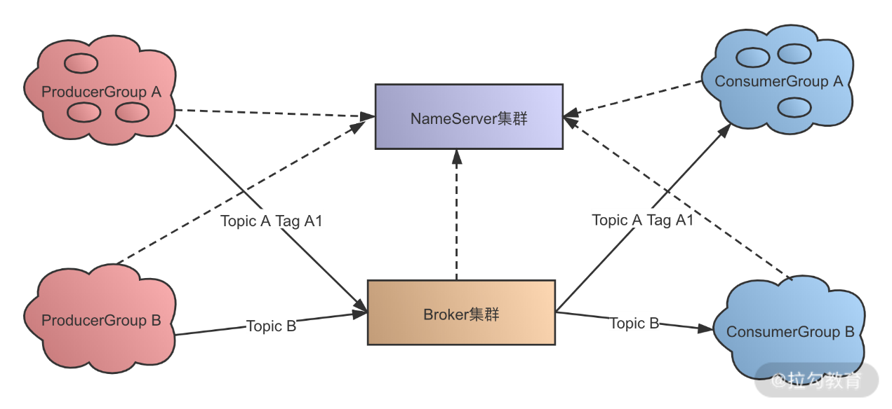

NameServer 存储了 Topic 和 Broker 的信息，主要功能是管理 Broker，以及进行消费的路由信息管理。

在服务器启动时，节点会注册到 NameServer 上，通过心跳保持连接，并记录各个节点的存活状态；除此之外，NameServer 还记录了生产者和消费者的请求信息，结合消息队列的节点信息，实现消息投递的负载均衡等功能。

RocketMQ 的 Broker 和 Kafka 类似，Broker 是消息存储的承载，作为客户端请求的入口，可以管理生产者和消费者的消费情况。

Broker 集群还承担了消息队列高可用的责任，它可以扩展副本机制，通过主从节点间的数据同步保证高可用，这一点和 Kafka 的分区副本机制非常类似。

我们知道，消息队列的 Topic 是逻辑概念，实际会分散在多个队列中传输。在 RocketMQ 中，队列均匀分散在各个 Broker 上。在消息投递时，消息生产者通过不同的分发策略，对投递的消息进行分发，保证消息发布的均匀。

Broker 可以进行横向扩展——如果消息队列集群不能满足目前的业务场景，那么可以增加新的机器，扩展 Broker 集群。新的 Broker 节点启动以后，会注册到 NameServer 上，集群中的生产者和消费者通过 NameServer 感知到新的节点，接下来就可以进行消息的发布和消费。

和其他的消息队列不同，RocketMQ 还支持 Tag，Tag 是对 Topic 的进一步扩展，可以理解为一个子主题。有了 Tag，在进行消息队列的主题划分时，可以把一个业务模块的消息进一步拆分，使其更加灵活。

比如在电商业务场景中，通常我们会按照订单、商品、交易、物流等大的模块进行划分，但是在实际应用中，订单消息仍有订单创建、订单支付、订单配送等不同的消息，商品消息也会有商品价格更新、库存更新等不同的分类。使用一级主题，对消息的拆分也许不能满足业务的要求。但通过 Tag，我们可以把订单消息统一为 Order-Topic。下面继续创建 Order-Create-Message、Order-Pay-Message 等子主题，对各项信息进行细化，使其在应用中变得更加方便，在业务开发中会更加灵活。

## RocketMQ 特性

在本课时开始提到一个问题，即 RocketMQ 适用哪些场景？可以从两个方面入手，第一个方面是消息队列的通用业务场景，第二个是从 RocketMQ 的特性入手。

RocketMQ 消息中间件的使用场景比较广泛，对于需要通过 MQ 进行异步解耦的分布式应用系统来说，都可以应用 RocketMQ 作为解决方案。下面梳理两个 RocketMQ 的典型应用。

### 实现 Binlog 分发

很多业务场景都对消息消费的顺序有很高的要求。以电商业务中的 Binlog 消息分发为例，我们知道，在大多数业务场景下，除了数据库作为持久层存储以外，还会有文件索引、各类缓存的存在。

比如电商中的订单信息，订单信息在用户端的展示是通过 ElasticSearch 等文件索引实现的。在订单状态修改后，需要实时同步修改，但一般业务中不会直接操作文件索引，那如何同步数据呢？

业务数据被分散在不同的存储中，就一定要考虑数据一致性，一个典型的解决方案是基于 Binlog 的数据同步。

使用 RocketMQ 实现 Binlog 数据同步，有一个成熟的方案，那就是 RocketMQ 结合阿里的 Canal。Canal 是阿里巴巴开源的数据库组件，可以基于 MySQL 数据库进行增量日志解析，实现增量数据订阅和消费，目前已经在很多大公司中应用。

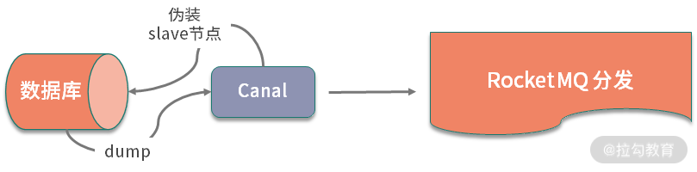

Canal 的实现原理特别巧妙。不知道你有没有看过谍战题材的影片，比如 007 系列。Canal 在这里就好像一个伪装的特工，它模拟 MySQL Slave 的交互协议，把自己作为 MySQL 主从同步中的一个从节点，拉取 Binlog 日志信息，然后进行分发。

Canal 和 RokcetMQ 都是阿里巴巴开源的组件，并且都在阿里云上实现了商业化，二者的集成也是顺其自然的。在 Canal 中已经内置了对 RocketMQ 的支持，支持开箱即用的配置方式。

除此之外，Canal 的解决方案还包括一个可视化界面，该界面可以进行动态管理，配置 RocketMQ 集群。如果你在调研 Binlog 数据同步机制，并且自己所在的团队又没有大量的人力进行支持，那可以了解一下这个解决方案。

对 Canal 感兴趣的同学，可以点击查看 [Canal 的代码仓库](https://github.com/alibaba/canal)。

### 实现分布式一致性

RocketMQ 支持事务消息，那什么是事务消息呢？在 RocketMQ 中，事务消息就是支持类似 XA 规范的分布式事务功能，通过 RocketMQ 达到分布式事务的最终一致。

以电商中的下单后扣款为例，用户在完成商品购买后，点击确认支付，这时候会调用交易模块的服务，更新账户金额，或者从第三方支付扣款。

这是一个典型的分布式事务问题。关于分布式事务，我们在第 06 课时讨论过，可以使用 TCC 进行改造，也可以使用基于消息队列的本地消息表。

RocketMQ 实现的事务消息，其实和本地消息表非常类似。RokcetMQ 在事务消息的实现中添加了一个 Half Message 的概念，我理解为“半事务消息”，或者“事务中消息”。Half Message 表示事务消息处于未完成状态，利用这个中间状态，可以实现一个类似于两阶段提交的流程，实现最终的一致性。

关于 RocketMQ 的事务消息原理，官方文档中有一篇文章做了比较深入地介绍，这里我就不再展开介绍了，[感兴趣的同学可点击这里查阅](http://rocketmq.apache.org/rocketmq/the-design-of-transactional-message/)。

## 总结

这一课时的内容分享了 RocketMQ 的应用场景，列举了两个典型应用。

在专栏中我多次推荐大家去看一下 RocketMQ 的源码，为什么呢？

首先，源码之下无秘密，想要彻底学习并且搞懂一个组件，学习源码是最有效的手段之一；其次，专栏的读者中有相当一部分是做 Java 语言开发的，RocketMQ 的源码就是 Java 语言，比起 Kafka 或者 RabbitMQ 的源码，阅读起来要简单很多。

在你的项目中是否应用到了 RocketMQ，在应用时又利用了它的哪些特性呢？欢迎留言讨论。

# [1935] 加餐5：消息队列考点梳理 + 高频面试题

你好，欢迎来到分布式消息队列模块的加餐环节，本课时我将和你一起梳理面试中消息队列的高频考点，做到温故知新。

## 面试中如何考察消息队列

消息队列作为日常开发中应用最高频的基础组件之一，相关的问题自然也是面试中的常客。

在面试中对消息队列的考察方式，主要包括两种形式，一种是针对消息队列的相关理论，比如消息队列重复消费、消费幂等性、消息队列的可靠传输等；另一种考察方式是针对某个具体的消息队列中间件，考察组件应用的原理，实现方案和应用细节，比如常见的 Kafka、RabbitMQ、RocketMQ 等消息队列组件。

下面我梳理了一些面试中的高频问题，你可以对照这些问题，检测自己是否掌握了问题考察的内容，针对自己薄弱的环节，进行针对性地提高。

## 消息队列理论高频问题

对消息队列应用相关理论和设计的考察，面试官可以提出下面一系列的问题：

* 如何保证消息队列的高可用？
* 如何保证消息不被重复消费？
* 如何保证消费的时候是幂等？
* 如何保证消息的可靠性传输？
* 传输过程出现消息丢失了怎么办？
* 如何保证消息的顺序性？
* 如何解决消息队列的延时问题？
* 如何解决消息队列的过期失效问题？
* 消息队列满了以后该怎么处理？
* 有几百万消息持续积压几小时，应该怎么解决？
* 如果让你写一个消息队列，该如何进行架构设计？

可以看到，这方面的问题非常重视考察候选人对实际问题处理的经验，不过没有固定的答案。我在专栏里多次强调，授人以鱼不如授人以渔，关于分布式的方法论是最重要的。如果让你从零到一设计一个消息队列，该如何展开呢？你可以从分布式的基础理论出发，从数据存储的一致性，集群扩展结合我在分布式消息队列模块所讲解的内容，同时融入自己对系统架构的理解，最后形成自己的观点。

## 消息队列应用高频问题

面试中对具体某一种消息组件的考察，一般是候选人有过该组件的应用经验，重点是考察候选人对基础组件掌握的深度，出现问题后的解决办法等。

以 Kafka 为例，可以提出以下的问题：

* 描述一下 Kafka 的设计架构？
* Kafka、ActiveMQ、RabbitMQ、RocketMQ 之间都有什么区别？
* Kafka 消费端是否可能出现重复消费问题？
* Kafka 为什么会分区？
* Kafka 如何保证数据一致性？
* Kafka 中 ISR、OSR、AR 是什么？
* Kafka 在什么情况下会出现消息丢失？
* Kafka 消息是采用 Pull 模式，还是 Push 模式？
* Kafka 如何和 ZooKeeper 进行交互？
* Kafka 是如何实现高吞吐率的？

如果是 RocketMQ，很多问题都是类似的，可以从以下的问题出发进行考察：

* RocketMQ 和 ActiveMQ 有哪些区别？
* 为什么 RocketMQ 不会丢失消息？
* RocketMQ 的事务消息都有哪些应用？
* RocketMQ 是怎么保证系统高可用的？

这些问题中一部分可以在专栏中找到思路，但大部分的问题还要靠你在平时多积累与思考，比如消息队列的高可用，你可以多机器部署，防止单点故障；主从结构复制，通过消息冗余防止消息丢失；消息持久化，磁盘写入的 ACK 等角度进行分析。

今天的内容就到这里了，也欢迎你留言分享自己的面试经验，和大家一起讨论。

# [1936] 第33讲：不止业务缓存，分布式系统中还有哪些缓存？

缓存是分布式系统开发中的常见技术，在分布式系统中的缓存，不止 Redis、Memcached 等后端存储；在前端页面、浏览器、网络 CDN 中也都有缓存的身影。

## 缓存有哪些分类

如果你是做业务开发的话，提起缓存首先想到的应该是应用 Redis，或者 Memcached 等服务端缓存，其实这些在缓存分类中只是一小部分。然而在整个业务流程中，从前端 Web 请求，到网络传输，再到服务端和数据库服务，各个阶段都有缓存的应用。

以电商业务场景为例，如果你打开淘宝或者京东，查看一个商品详情页，这个过程就涉及多种缓存的协同，我们从页面入口开始梳理一下，如下图所示。

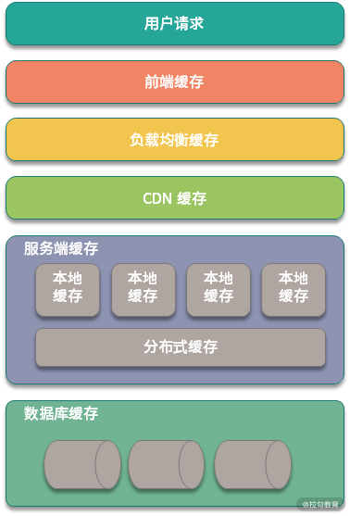

## 前端缓存

前端缓存包括页面和浏览器缓存，如果你使用的是 App，那么在 App 端也会有缓存。当你打开商品详情页，除了首次打开以外，后面重复刷新时，页面上加载的信息来自多种缓存。

页面缓存属于客户端缓存的一种，在第一次访问时，页面缓存将浏览器渲染的页面存储在本地，当用户再次访问相同的页面时，可以不发送网络连接，直接展示缓存的内容，以提升整体性能。

HTML5 支持了本地存储，本地存储包括 localStorage 和 sessionStorage，其中 localStorage 没有时间限制，在同一个浏览器中，只要没被手动清理，数据会一直可用，sessionStorage 则和 session 的有效期内相关，关闭浏览器页面后缓存会被清空。

除了本地存储，HTML5 还支持离线缓存，也就是 Application Cache 技术，该技术可以实现应用离线的缓存，在暂时断网离线后仍然可以访问页面。

Application Cache 是基于 manifest 文件实现的缓存机制，浏览器会通过这个文件上的清单解析存储资源，感兴趣的同学可以去了解下实现细节。

页面缓存一般用于数据更新比较少的数据，不会频繁修改。除了页面缓存，大部分浏览器自身都会实现缓存功能，比如查看某个商品信息，我如果要回到之前的列表页，点击后退功能，就会应用到浏览器缓存；另外对于页面中的图片和视频等，浏览器都会进行缓存，方便下次查看。

前端缓存还有 App 内的缓存，由于 App 是一个单独的应用，各级缓存会更加复杂，在 Android 和 iOS 开发中也有区别，除非是做客户端开发的同学，不需要了解具体的细节。我们只需要知道客户端缓存是非常重要的优化手段，在开发中注意避免可能导致的问题就可以。

## 网络传输缓存

大多数业务请求都是通过 HTTP/HTTPS 协议实现的，它们工作在 TCP 协议之上，多次握手以后，浏览器和服务器建立 TCP 连接，然后进行数据传输，在传输过程中，会涉及多层缓存，比如 CDN 缓存等。

网络中缓存包括 CDN 缓存，CDN（Content Delivery Network，内容分发网络）实现的关键包括 **内容存储** 和 **内容分发** ，内容存储就是对数据的缓存功能，内容分发则是 CDN 节点支持的负载均衡。

前端请求在经过 DNS 之后，首先会被指向网络中最近的 CDN 节点，该节点从真正的应用服务器获取资源返回给前端，同时将静态信息缓存。在新的请求过来以后，就可以只请求 CDN 节点的数据，同时 CDN 节点也可以和服务器之间同步更新数据。

网络缓存还包括 **负载均衡中的缓存** ，负载均衡服务器主要实现的是请求路由，也就是负载均衡功能；也可以实现部分数据的缓存，比如一些配置信息等很少修改的数据。

目前业务开发中大部分负载均衡都是通过 Nginx 实现的，用户请求在达到应用服务器之前，会先访问 Nginx 负载均衡器。如果发现有缓存信息，则直接返回给用户，如果没有发现缓存信息，那么 Nginx 会 回源 到应用服务器获取信息。

## 服务端缓存

前端请求经过负载均衡落到 Web 服务器之后，就进入服务端缓存，服务端缓存是缓存的重点，也是业务开发平时打交道最多的缓存。它还可以进一步分为 **本地缓存** 和 **外部缓存** 。

本地缓存也可以叫作 **应用内缓存** ，比如 Guava 实现的各级缓存，或者 Java 语言中使用各类 Map 结构实现的数据存储，都属于本地缓存的范畴。应用内缓存的特点是随着服务重启后失效，作用时间很短，好处是应用比较灵活。

外部缓存就是我们平常应用的 Redis、Memchaed 等 NoSQL 存储的分布式缓存，它也是在系统设计中对整体性能提升最大的缓存。但如果外部缓存使用不当，则会导致缓存穿透、缓存雪崩等业务问题，关于如何处理这类问题，我们将在下一课时进行分析。

## 数据库缓存

经过服务端缓存以后，数据其实并不是直接请求数据库持久层，在数据库层面，也可以有多级缓存。

在 Java 开发中，我们一般使用 MyBatis 或者 Hibernate 作为数据库访问的持久化层，这两个组件中都支持缓存的应用。

以 MyBatis 为例，MyBatis 为每个 SqlSession 都创建了 LocalCache，LocalCache 可以实现查询请求的缓存， 如果查询语句命中了 缓存 ， 返回给用户，否则查询数据库， 并且 写入 LocalCache， 返回结果给用户。不过在实际开发中，数据库持久层的缓存非常容易出现数据不一致的情况，所以一般不推荐使用。

另外，大家熟悉的数据库服务器也实现了自身的缓存层，比如 MySQL 服务器支持的查询缓存。

在数据库执行查询语句时，MySQL 会保存一个 Key-Value 的形式缓存在内存中，其中 Key 是查询语句，Value 是结果集。如果缓存 Key 被命中，则会直接返回给客户端，否则会通过数据库引擎 进行 查询，并且把结果缓存起来，方便下一次调用。虽然 MySQL 支持缓存，但是由于需要保证一致性，当数据有修改时，需要删除缓存。如果是某些更新特别频繁的数据，缓存的有效时间非常短，带来的优化效果并不明显。

## 总结

这一课时讲解了分布式系统设计中的缓存应用，包括前端缓存、网络缓存、服务端缓存，以及数据库缓存。

缓存是一种通用的优化思路，伴随着计算机技术发展至今，在大学的操作系统专业课中，就讲过计算机操作系统设计的多种缓存，比如 Page Cache、Buffer Cache 等技术。你可以思考下，除了上面课时内容中的几种缓存，分布式系统还有哪些环节也用到了缓存技术，欢迎留言分享。

# [1937] 第34讲：如何避免缓存穿透、缓存击穿、缓存雪崩？

设计缓存系统不得不考虑的问题是缓存穿透、缓存击穿与失效时的雪崩效应，同时，关于这几种问题场景的认识及解决方案，也是面试中的高频考点。今天的内容，可以说是缓存应用的三板斧，下面我们一起来分析一下缓存应用中的这几个热门问题。

## 缓存穿透

先来看一下缓存穿透，顾名思义，是指业务请求穿过了缓存层，落到持久化存储上。在大多数场景下，我们应用缓存是为了承载前端业务请求，缓存被击穿以后，如果请求量比较大，则会导致数据库出现风险。

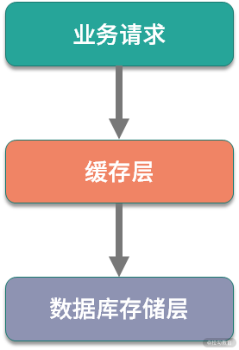

以双十一为例，由于各类促销活动的叠加，整体网站的访问量、商品曝光量会是平时的千倍甚至万倍。巨大的流量暴涨，单靠数据库是不能承载的，如果缓存不能很好的工作，可能会影响数据库的稳定性，继而直接影响整体服务。

那么哪些场景下会发生**缓存穿透**呢？

* 不合理的缓存失效策略

缓存失效策略如果设置不合理，比如设置了大量缓存在同一时间点失效，那么将导致大量缓存数据在同一时刻发生缓存穿透，业务请求直接打到持久化存储层。

* 外部用户的恶意攻击

外部恶意用户利用不存在的 Key，来构造大批量不存在的数据请求我们的服务，由于缓存中并不存在这些数据，因此海量请求全部穿过缓存，落在数据库中，将导致数据库崩溃。

介绍了出现缓存穿透的原因，那么缓存穿透如何在业务中避免呢？首先是设置合理的缓存失效策略，避免缓存数据在同一时间失效。对于缓存失效策略的讨论，将在后面的第 36 课时中进行介绍，这里暂时不展开。

缓存穿透还可以通过缓存空数据的方式避免。缓存空数据非常好理解，就是针对数据库不存在的数据，在查询为空时，添加一个对应 null 的值到缓存中，这样在下次请求时，可以通过缓存的结果判断数据库中是否存在，避免反复的请求数据库。不过这种方式，需要考虑空数据的 Key 在新增后的处理，感兴趣的同学可以思考一下。

另外一个方案是使用布隆过滤器。布隆过滤器是应用非常广泛的一种数据结构，我们熟悉的 Bitmap，可以看作是一种特殊的布隆过滤器，布隆过滤器的实现细节不是本课时关注的重点，如果你对布隆过滤器还不熟悉，可以抽空查阅数据结构相关的资料学习。

使用布隆过滤器，可在缓存前添加一层过滤，布隆过滤器映射到缓存，在缓存中不存在的数据，会在布隆过滤器这一层拦截，从而保护缓存和数据库的安全。

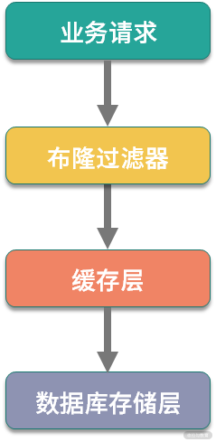

## 缓存击穿

缓存击穿也是缓存应用常见的问题场景，其是一个非常形象的表达。具体表现：前端请求大量的访问某个热点 Key，而这个热点 Key 在某个时刻恰好失效，导致请求全部落到数据库上。

不知道你有没有听过二八定律（80/20 定律、帕累托法则），百度百科中对二八定律的具体描述是这样的：

在任何一组东西中，最重要的只占其中一小部分，约 20%，其余 80% 尽管是多数，却是次要的，因此又称二八定律。

二八定律在缓存应用中也不能避免，往往是 20% 的缓存数据，承担了 80% 或者更高的请求，剩下 80% 的缓存数据，仅仅承担了 20% 的访问流量。

由于二八定律的存在，缓存击穿虽然可能只是一小部分数据失效，但这部分数据如果恰好是热点数据，还是会对系统造成非常大的危险。

缓存击穿和缓存穿透都是降低了整体的缓存命中率，不过在表现上比较类似。缓存击穿可以认为是缓存穿透的一种特殊场景，所以在解决方案上也可以应用上面提到的那几种手段。

接下来看一下缓存雪崩，其是缓存穿透和缓存击穿升级的一种问题场景。

## 缓存雪崩

缓存雪崩的表现有两种，一种是大量的缓存数据在同一时刻失效，请求全部转发到数据库，将导致数据库压力过大，服务宕机；另外一种是缓存服务不稳定，比如负责缓存的 Redis 集群宕机。

在业务开发中，出现缓存雪崩非常危险，可能会直接导致大规模服务不可用，因为缓存失效时导致的雪崩，一方面是整体的数据存储链路，另一方面是服务调用链路，最终导致微服务整体的对外服务出现问题。

我们知道，微服务本身就存在雪崩效应，在电商场景中，如果商品服务不可用，最终可能会导致依赖的订单服务、购物车服务、用户浏览等级联出现故障。

你考虑一下，如果商品服务出现缓存雪崩，继而商品服务不可用，关联的周边服务都会受影响。

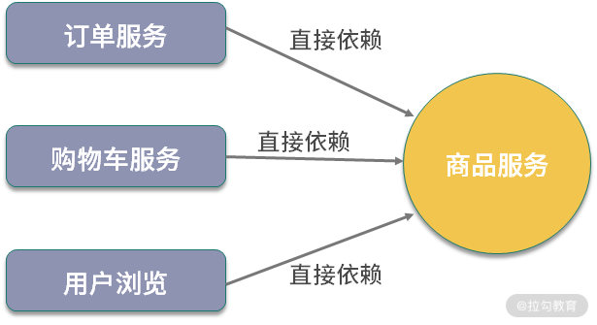

那么缓存雪崩在业务中如何避免呢？

首先是明确缓存集群的容量峰值，通过合理的限流和降级，防止大量请求直接拖垮缓存；其次是做好缓存集群的高可用，以 Redis 为例，可以通过部署 RedisCluster、Proxy 等不同的缓存集群，来实现缓存集群高可用。

## 缓存稳定性

今天介绍的内容，是大家在缓存应用时的一些总结，现在我希望你跳出这几个名词，从一个更高的维度来思考缓存应用的稳定性。

首先明确应用缓存的目的，大部分缓存都是内存数据库，并且可以支持非常高的 QPS，所以缓存应用，可以防止海量业务请求击垮数据库，保护正常的服务运行。

其次，在考虑缓存的稳定性时，要从两个方面展开，第一个是缓存的数据，第二个是缓存容器也就是缓存服务本身的稳定性。

从缓存数据的层面，有一个缓存命中率的概念，是指落到缓存上的请求占整体请求总量的占比。缓存命中率在电商大促等场景中是一个非常关键的指标，我们要尽可能地提高缓存数据的命中率，一般要求达到 90% 以上，如果是大促等场景，会要求 99% 以上的命中率。

从缓存服务的层面，缓存集群本身也是一个服务，也会有集群部署，服务可用率，服务的最大容量等。在应用缓存时，要对缓存服务进行压测，明确缓存的最大水位，如果当前系统容量超过缓存阈值，就要通过其他的高可用手段来进行调整，比如服务限流，请求降级，使用消息队列等不同的方式。

## 总结

这一课时的内容，分享了分布式缓存应用和面试的经典问题：缓存穿透、缓存击穿、缓存雪崩，以及对应这几种业务场景的解决方案。今天介绍的这几个问题场景，只是对缓存应用时一些高频问题的抽象，在实际业务开发中，永远都是具体情况具体分析，对不同的业务，适用不同的解决方案。

你在应用缓存时有哪些心得体会，比如如何提高缓存命中率，如何处理热点 Key 等，欢迎留言进行分享。

# [1938] 第35讲：经典问题：先更新数据库，还是先更新缓存？

上一课时分享了缓存使用中的几个问题场景：缓存穿透、缓存击穿和缓存雪崩，这几个问题聚焦的是缓存本身的稳定性，包括缓存集群和缓存的数据，除了这些，缓存应用中，缓存和上下游系统的数据同步也很重要。这一课时，我们来学习缓存应用中的另一个高频问题：应用缓存以后，缓存和数据库何时同步。

## 数据不一致问题

我们知道，除了少部分配置信息类缓存，比如业务中的黑白名单信息、页面展示配置等，大部分缓存应用一般是作为前端请求和持久化存储的中间层，承担前端的海量请求。



**缓存层**和**数据库存储层**是独立的系统，我们在数据更新的时候，最理想的情况当然是缓存和数据库同时更新成功。但是由于缓存和数据库是分开的，无法做到原子性的同时进行数据修改，可能出现缓存更新失败，或者数据库更新失败的情况，这时候会出现数据不一致，影响前端业务。

以电商中的商品服务为例，针对 C 端用户的大部分请求都是通过缓存来承载的，假设某次更新操作将商品详情 A 的价格从 1000 元更新为 1200 元，数据库更新成功，但是缓存更新失败。这时候就会出现 C 端用户在查看商品详情时，看到的还是 1000 元，实际下单时可能是别的价格，最终会影响用户的购买决策，影响平台的购物体验。

可以看到，在使用缓存时，如果不能很好地控制缓存和数据库的一致性，可能会出现非常多的业务问题。

## 更新缓存有哪些方式

缓存更新方案是通过对更新缓存和更新数据库这两个操作的设计，来实现数据的最终一致性，避免出现业务问题。

先来看一下什么时候创建缓存，前端请求的读操作先从缓存中查询数据，如果没有命中数据，则查询数据库，从数据库查询成功后，返回结果，同时更新缓存，方便下次操作。

在数据不发生变更的情况下，这种方式没有问题，如果数据发生了更新操作，就必须要考虑如何操作缓存，保证一致性。

### 先更新数据库，再更新缓存

先来看第一种方式，在写操作中，先更新数据库，更新成功后，再更新缓存。这种方式最容易想到，但是问题也很明显，数据库更新成功以后，由于缓存和数据库是分布式的，更新缓存可能会失败，就会出现上面例子中的问题，数据库是新的，但缓存中数据是旧的，出现不一致的情况。

### 先删缓存，再更新数据库

这种方案是在数据更新时，首先删除缓存，再更新数据库，这样可以在一定程度上避免数据不一致的情况。

现在考虑一个并发场景，假如某次的更新操作，更新了商品详情 A 的价格，线程 A 进行更新时失效了缓存数据，线程 B 此时发起一次查询，发现缓存为空，于是查询数据库并更新缓存，然后线程 A 更新数据库为新的价格。

在这种并发操作下，缓存的数据仍然是旧的，出现业务不一致。

### 先更新数据库，再删缓存

这个是经典的缓存 + 数据库读写的模式，有些资料称它为 Cache Aside 方案。具体操作是这样的：读的时候，先读缓存，缓存没有的话，那么就读数据库，然后取出数据后放入缓存，同时返回响应，更新的时候，先更新数据库，数据库更新成功之后再删除缓存。

为什么说这种方式经典呢？

在 Cache Aside 方案中，调整了数据库更新和缓存失效的顺序，先更新数据库，再失效缓存。

目前大部分业务场景中都应用了读写分离，如果先删除缓存，在读写并发时，可能出现数据不一致。考虑这种情况：

* 线程 A 删除缓存，然后更新数据库主库；
* 线程 B 读取缓存，没有读到，查询从库，并且设置缓存为从库数据；
* 主库和从库同步。

在这种情况下，缓存里的数据就是旧的，所以建议先更新数据库，再失效缓存。当然，在 Cache Aside 方案中，也存在删除缓存失败的可能，因为缓存删除操作比较轻量级，可以通过多次重试等来解决，你也可以考虑下有没有其他的方案来保证。

## 对缓存更新的思考

### 为什么删除而不是更新缓存

现在思考一个问题，为什么是删除缓存，而不是更新缓存呢？删除一个数据，相比更新一个数据更加轻量级，出问题的概率更小。

在实际业务中，缓存的数据可能不是直接来自数据库表，也许来自多张底层数据表的聚合。比如上面提到的商品详情信息，在底层可能会关联商品表、价格表、库存表等，如果更新了一个价格字段，那么就要更新整个数据库，还要关联的去查询和汇总各个周边业务系统的数据，这个操作会非常耗时。

从另外一个角度，不是所有的缓存数据都是频繁访问的，更新后的缓存可能会长时间不被访问，所以说，从计算资源和整体性能的考虑，更新的时候删除缓存，等到下次查询命中再填充缓存，是一个更好的方案。

系统设计中有一个思想叫 Lazy Loading，适用于那些加载代价大的操作，删除缓存而不是更新缓存，就是懒加载思想的一个应用。

### 多级缓存如何更新

再看一个实际应用中的问题，多级缓存如何更新？

多级缓存是系统中一个常用的设计，我们在第 32 课时“缓存分类”中提过，服务端缓存分为**应用内缓存**和**外部缓存**，比如在电商的商品信息展示中，可能会有多级缓存协同。

那么多级缓存之间如何同步数据呢？

常见的方案是通过消息队列通知的方式，也就是在数据库更新后，通过事务性消息队列加监听的方式，失效对应的缓存。

多级缓存比较难保证数据一致性，通常用在对数据一致性不敏感的业务中，比如新闻资讯类、电商的用户评论模块等。

上面的内容是几种常用的缓存和数据库的双写一致性方案，大家在开发中肯定应用过设计模式，这些缓存应用套路和设计模式一样，是前人在大量工程开发中的总结，是一个通用的解决范式。

在具体业务中，还是需要有针对性地进行设计，比如通过给数据添加版本号，或者通过时间戳 + 业务主键的方式，控制缓存的数据版本实现最终一致性。

另外还可以通过我们在第 32 课时“RocketMQ 应用”中讲过的 Binlog 分发方式，通过 Binlog 异步更新缓存。

## 总结

这一课时我们探讨了缓存和数据库一致性的问题，包括业务开发中如何通过控制更新缓存和数据库的时序，来尽量避免最终一致性问题。在专栏的第 1 课时就讨论过分布式系统的 CAP 理论，经过这么长时间的学习，你是否对 CAP 理论中的不可能三角有了更深的理解呢？

在你负责的项目中，是如何应用缓存，又如何保证缓存和数据库数据一致性的呢，欢迎留言进行分享。

# [1939] 第36讲：失效策略：缓存过期都有哪些策略？

缓存使用的是内存资源，而内存资源是非常宝贵的，要用有限的服务器资源支撑更多的业务，就必须让那些访问频率不高的缓存删除掉，为新的缓存腾出内存空间。这一课时，我们一起来看一下，缓存失效有哪些策略。

## 页面置换算法

我们从一开始就提到，缓存技术在计算机系统设计中有着非常广泛的应用，对应到操作系统中，就是缓存页面的调度算法。

在操作系统中，文件的读取会先分配一定的页面空间，也就是我们说的 Page，使用页面的时候首先去查询空间是否有该页面的缓存，如果有的话，则直接拿出来；否则就先查询，页面空间没有满，就把新页面缓存起来，如果页面空间满了，就删除部分页面，方便新的页面插入。

在操作系统的页面空间中，对应淘汰旧页面的机制不同，所以会有不同页面调度方法，常见的有 FIFO、LRU、LFU 过期策略：

* **FIFO（First In First Out，先进先出）**，根据缓存被存储的时间，离当前最远的数据优先被淘汰；
* **LRU（Least Recently Used，最近最少使用）**，根据最近被使用的时间，离当前最远的数据优先被淘汰；
* **LFU（Least Frequently Used，最不经常使用）**，在一段时间内，缓存数据被使用次数最少的会被淘汰。

这三种策略也是经典的缓存淘汰策略，大部分缓存应用模型，都是基于这几种策略实现的。

## 内存淘汰策略

操作系统的页面置换算法，对应到分布式缓存中，就是缓存的内存淘汰策略，这里以 Redis 为例，进行分析。

当 Redis 节点分配的内存使用到达最大值以后，为了继续提供服务，Redis 会启动内存淘汰策略，以下的几种策略参考官方文档：

* noeviction，这是默认的策略，对于写请求会拒绝服务，直接返回错误，这种策略下可以保证数据不丢失；
* allkeys-lru，这种策略操作的范围是所有 key，使用 LRU 算法进行缓存淘汰；
* volatile-lru，这种策略操作的范围是设置了过期时间的 key，使用 LRU 算法进行淘汰；
* allkeys-random，这种策略下操作的范围是所有 key，会进行随机淘汰数据；
* volatile-random，这种策略操作的范围是设置了过期时间的 key，会进行随机淘汰；
* volatile-ttl，这种策略操作的范围是设置了过期时间的 key，根据 key 的过期时间进行淘汰，越早过期的越优先被淘汰。

## 缓存过期策略

分布式缓存中的过期策略和内存淘汰策略又有一些不同，希望大家不要混淆，内存淘汰是缓存服务层面的操作，而过期策略定义的是具体缓存数据何时失效，下面一起来看一下。

我们都知道，Redis 是 key-value 数据库，可以设置缓存 key 的过期时间，过期策略就是指当 Redis 中缓存的 key 过期了，Redis 如何处理。

Redis 中过期策略通常有以下三种。

* 定时过期

这是最常见也是应用最多的策略，为每个设置过期时间的 key 都需要创建一个定时器，到过期时间就会立即清除。这种方式可以立即删除过期数据，避免浪费内存，但是需要耗费大量的 CPU 资源去处理过期的数据，可能影响缓存服务的性能。

* 惰性过期

可以类比懒加载的策略，这个就是懒过期，只有当访问一个 key 时，才会判断该 key 是否已过期，并且进行删除操作。这种方式可以节省 CPU 资源，但是可能会出现很多无效数据占用内存，极端情况下，缓存中出现大量的过期 key 无法被删除。

* 定期过期

这种方式是上面方案的整合，添加一个即将过期的缓存字典，每隔一定的时间，会扫描一定数量的 key，并清除其中已过期的 key。

合理的缓存配置，需要协调内存淘汰策略和过期策略，避免内存浪费，同时最大化缓存集群的吞吐量。另外，Redis 的缓存失效有一点特别关键，那就是如何避免大量主键在同一时间同时失效造成数据库压力过大的情况，对于这个问题在第 33 课时缓存穿透中有过描述，大家可以去扩展了解下。

## 实现一个 LRU 缓存

下面介绍一个高频的面试问题：如何实现一个 LRU 算法，该算法的实现很多同学都听过，但是不知道你还记不记得那句经典的格言，Talk is cheap，show me the code。很多人在写代码时一说就懂，一写就错，特别在面试时，常常要求你白板编程，脱离了 IDE 的帮助，更容易出现错误，所以我建议大家动手去实现一下。

在 Java 语言中实现 LUR 缓存，可以直接应用内置的 LinkedHashMap，重写对应的 removeEldestEntry() 方法，代码如下：

public class LinkedHashMapExtend extends LinkedHashMap {

private int cacheSize;

<span class="hljs-function"><span class="hljs-keyword">public</span> <span class="hljs-title">LinkedHashMapExtend</span><span class="hljs-params">(<span class="hljs-keyword">int</span> cacheSize)</span></span>{

<span class="hljs-keyword">super</span>();

<span class="hljs-keyword">this</span>.cacheSize=cacheSize;

}

<span class="hljs-meta">@Override</span>

<span class="hljs-function"><span class="hljs-keyword">public</span> <span class="hljs-keyword">boolean</span> <span class="hljs-title">removeEldestEntry</span><span class="hljs-params">(Map.Entry eldest)</span> </span>{

<span class="hljs-comment">//重写移除逻辑 </span>

<span class="hljs-keyword">if</span>(size()&gt;cacheSize){

<span class="hljs-keyword">return</span> <span class="hljs-keyword">true</span>;

}

<span class="hljs-keyword">return</span> <span class="hljs-keyword">false</span>;

}

}

为什么重写 LinkedHashMap 可以实现 LRU 缓存呢？

对于这个问题，我建议你可以查看一下 LinkedHashMap 的源码实现，在原生的 removeEldestEntry 实现中，默认返回了 false，也就是永远不会移除最“早”的缓存数据，只要扩展这个条件，缓存满了移除最早的数据，是不是就实现了一个 LRU 策略？

在面试中，单纯使用 LinkedHashMap 实现是不够的，还会要求你使用原生的 Map 和双向链表来实现。下面我简单实现了一个参考代码，这道题目在 Leetcode 上的编号是 146，也是剑指 offer 里的一道经典题，大家可以去力扣网站提交代码试一下。

import java.util.HashMap;

public class LRUCache {

    private int cacheSize;

    private int currentSize;

    private CacheNode head;

    private CacheNode tail;

    private HashMap<Integer,CacheNode> nodes;

    class CacheNode{

        CacheNode prev;

        CacheNode next;

        int key;

        int value;

    }

    public LRUCache(int cacheSize){

        cacheSize=cacheSize;

        currentSize=0;

        nodes=new HashMap<>(cacheSize);

    }

    public void set(Integer key,Integer value){

        if(nodes.get(key)==null){ *//添加新元素*

            CacheNode node=new CacheNode();

            node.key=key;

            node.value=value;

            nodes.put(key,node);

*//移动到表头*

            moveToHead(node);

*//进行lru操作*

            if(currentSize>cacheSize)

                removeTail();

            else

                currentSize++;

        }else{*//更新元素值*

            CacheNode node=nodes.get(key);

*//移动到表头*

            moveToHead(node);

            node.value=value;

        }

    }

    private void removeTail() {

        if(tail!=null){

            nodes.remove(tail.key);

            if(tail.prev!=null)  tail.prev.next=null;

            tail=tail.prev;

        }

    }

    private void moveToHead(CacheNode node){

*//链表中间的元素*

        if(node.prev!=null){

            node.prev.next=node.next;

        }

        if(node.next!=null){

            node.next.prev=node.prev;

        }

*//移动到表头*

        node.prev=null;

        if(head==null){

            head=node;

        }else{

            node.next=head;

            head.prev=node;

        }

        head=node;

*//更新tail*

*//node就是尾部元素*

        if(tail==node){

*//下移一位*

            tail=tail.prev;

        }

*//缓存里就一个元素*

        if(tail==null){

          tail=node;

        }

    }

    public int get(int key){

        if(nodes.get(key)!=null){

            CacheNode node=nodes.get(key);

            moveToHead(node);

            return node.value;

        }

        return 0;

    }

}

## 总结

这一课时的内容主要介绍了缓存的几种失效策略，并且分享了一个面试中的高频问题：LRU 缓存实现。

缓存过期的策略来自操作系统，在我们的专栏中，对很多知识的展开都来自计算机原理、网络原理等底层技术，也从一个侧面反映了计算机基础知识的重要性。

# [1940] 第37讲：负载均衡：一致性哈希解决了哪些问题？

在业务开发中，缓存服务和其他数据服务一样，需要满足高可用性，而高可用最常用的手段就是**集群扩展**。

## 缓存的集群高可用

目前 Redis 流行的集群方案有 官方 Cluster 方案、twemproxy 代理方案、哨兵模式、Codis 等方案，关于这几种方案的具体应用，我们在下一课时将详细展开讲解。

缓存服务从单点扩展到集群以后，势必会产生缓存数据的分发问题，假设我们的缓存服务器有 3 台，每台缓存的数据是不相同的，那么我们在更新缓存时，该放置在哪台机器上呢？根据 key 获取缓存时，该从哪台服务器上获取？这就涉及缓存的**负载均衡策略**。

关于缓存集群高可用的配置方式，有数据同步和不同步之分。在数据同步的方案下，所有节点之间数据都是一样的，不同节点互为副本，这种方式不需要关心缓存数据的分发，实现了缓存集群的最大可用，但是由于冗余了多份缓存数据，会造成比较多的服务器资源浪费；另外一方面，在更新缓存数据时，还要考虑不同节点之间的一致性。

数据不同步的方案，就是每个缓存节点存储的数据不同，在缓存读写时使用一定的策略进行分发。在实际开发中，大部分都是应用数据不同步的方案，如果需要冗余数据，则可以通过缓存集群主从同步实现。

## 不同路由方案的扩容问题

在第 22 课时讲解数据库分库分表时，我们分析了数据库分库分表扩容的问题，分库分表以后，当存储节点发生增加或减少时，合理的配置分表策略，可以使得数据迁移最小。

其实不只是数据库，缓存集群也有一样的问题。下面来看一下几种负载均衡策略，以及对应的优缺点。

### 哈希取模路由

最常见的方式是对缓存数据进行哈希，典型的操作就是通过对缓存 hash（缓存 Key）/ 节点数量。

假设我们有 5 台缓存服务器，伪代码如下：

*//获取缓存服务器下标*

public Integer getRoute(String key){

int cacheIndex = key.hashcode() % 5;

return cacheIndex;

}

哈希取模的方式，适合对固定数量的缓存集群进行路由，但是对横向扩展不友好。如果缓存机器数量发生变更过，比如从 5 台服务器调整为 10 台服务器，原来的缓存数据无法分配到正确机器，就会出现路由不正确，从而业务请求直接落到数据库上。

### 一致性哈希

在负载均衡策略中，可以应用一致性哈希，减少节点扩展时的数据失效或者迁移的情况。维基百科对一致性哈希是这么定义的：

一致性哈希是一种特殊的哈希算法。在使用一致性哈希算法后，哈希表槽位数（大小）的改变平均只需要对 K/n 个关键字重新映射，其中 K 是关键字的数量，n 是槽位数量。然而在传统的哈希表中，添加或删除一个槽位几乎需要对所有关键字进行重新映射。

一致性哈希通过一个哈希环实现，Hash 环的基本思路是获取所有的服务器节点 hash 值，然后获取 key 的 hash，与节点的 hash 进行对比，找出顺时针最近的节点进行存储和读取。

以电商中的商品数据为例，假设我们有 4 台缓存服务器：

* A 服务器，地址 hash 结果是 100
* B 服务器，地址 hash 结果是 200
* C 服务器，地址 hash 结果是 300
* D 服务器，地址 hash 结果是 400

现在有某条数据的 Key 进行哈希操作，得到 200，则存储在 B 服务器；某条数据的 Key 进行哈希操作，得到 260，则存储在 C 服务器；某条数据的 Key 进行哈希操作，得到 500，则存储在 A 服务器。

一致性哈希算法在扩展时，只需要迁移少量的数据就可以。例如，我们刚才的例子中，如果 D 服务器下线，原先路由到 D 服务器的数据，只要顺时针迁移到 A 服务器就可以，其他服务器不受影响，我们只需要移动一台机器的数据即可。

一致性哈希虽然对扩容和缩容友好，但是存在另外一个问题，就很容易出现数据倾斜。

相信你已经考虑到了，假设我们有 A、B、C 一直到 J 服务器，总共 10 台，组成一个哈希环。如果从 F 服务器一直到 J 服务器的 5 个节点宕机，那么这 5 台服务器原来的访问，都会被转移到服务器 A 之上，服务器的流量可能是原来的 5 倍或者更高，直到把服务器 A 打爆，这时候流量继续转移到 B 服务器，就出现我们在第 34 课时提到的**缓存雪崩**。

那么数据倾斜是如何解决的呢? 一个方案就是添加虚拟节点，对服务器节点也进行哈希操作，在整个哈希环上，均匀添加若干个节点。比如 a1 和 a2 都属于 A 节点，b1、b2 都属于 B 节点，这样在哈希时可以平衡各个节点的数据。

另外，在面试中，面试官可能会要求你实现一致性哈希算法。以 Java 为例，可以应用 TreeMap 这个数据结构。

TreeMap 基于红黑树实现，元素默认按照 keys 的自然排序排列，对外开放了一个 tailMap(K fromKey) 方法，该方法可以返回比 fromKey 顺序的下一个节点，大大简化了一致性哈希的实现。这里我就不添加代码了，感兴趣的同学可以去动手模拟实现一下。

## 总结

这一课时的内容，和你分享了应用缓存集群的知识点，包括集群下的高可用，以及哈希取模和一致性哈希的负载均衡策略。

一致性哈希算法的应用，主要是考虑到分布式系统每个节点都有可能失效，并且新的节点很可能动态地增加进来的情况，如何保证当系统的节点数目发生变化的时候，我们的系统仍然能够对外提供良好的服务。

负载均衡在分布式系统设计中是非常重要的一部分，今天主要关注的是数据路由方案，除了数据路由，负载均衡在 API 网关、分布式服务调用中也非常关键。在服务调用中常用的负载均衡策略还包括轮训、随机，根据响应时间判断等。在你的工作中，有哪些场景用到了负载均衡，又是如何进行应用的呢？欢迎留言进行分享。

# [1941] 第38讲：缓存高可用：缓存如何保证高可用？

上一课时提到了缓存集群的负载均衡策略，保证缓存服务的高可用，集群策略是最常用的，这一课时，我们以 Redis 为例，分析一下单点缓存如何扩展到集群，以及集群部署的几种常见模式。

## Redis 的主从复制

集群实现依靠副本，而副本技术有个非常关键的一点，那就是各个副本之间的快速数据同步，也就是我们常说的主从复制。

主从复制技术在关系型数据库、缓存等各类存储节点中都有比较广泛的应用。Redis 的主从复制，可以将一台服务器的数据复制到其他节点，在 Redis 中，任何节点都可以成为主节点，通过 Slaveof 命令可以开启复制。

主从复制一方面可以作为数据备份，通过实现主从节点之间的最终数据一致性，保证数据尽量不丢失。除了数据备份，从节点还可以扩展主节点的读请求支持能力，实现读写分离，主节点作为写节点，从节点支持读请求。当主节点的系统水位不能承担前台业务请求并发量时，可以将请求路由到从节点，实现集群内的动态均衡。

有了主从复制，现在请你思考一个问题，Redis 的主从复制如何选举呢？

我们先来了解下 MySQL 的选主，也就是故障转移机制，和主从机器之间的数据同步方式有很大关系，同步方式包括半同步、全同步，关于 GTID 的复制等方式，MySQL 缺少一个选举决策的节点，一般是人工干预选主流程，感兴趣的同学可以查阅相关资料了解一下。

我们再来看一下 Redis 的主从配置，正常情况下，当主节点发生故障宕机，需要运维工程师手动从从节点服务器列表中，选择一个晋升为主节点，并且需要更新上游客户端的配置，这种方式显然是非常原始的，我们希望有一个机制，可以自动实现 Failover，也就是**自动故障转移** 。

在 Redis 集群中，依赖 Sentinel，就可以实现上面的需求。

## Redis Sentinel——Redis 哨兵

Redis Sentinel 就是我们常说的 Redis 哨兵机制，也是官方推荐的高可用解决方案，上面我们提到的主从复制场景，就可以依赖 Sentinel 进行集群监控。

Redis-Sentinel 是一个独立运行的进程，假如主节点宕机，它还可以进行主从之间的切换。主要实现了以下的功能：

* 不定期监控 Redis 服务运行状态
* 发现 Redis 节点宕机，可以通知上游的客户端进行调整
* 当发现 Master 节点不可用时，可以选择一个 Slave 节点，作为新的 Master 机器，并且更新集群中的数据同步关系

现在思考一个场景，我们使用 Sentinel 来管理 Redis 集群高可用，假如 Sentinel 宕机，那么整个系统还可以按照预期的方式运行吗？

答案是否定的，很明显，Sentinel 也存在单点问题，如果 Sentinel 宕机，高可用也就无法实现了，所以，Sentinel 必须支持集群部署。

实际上，Redis Sentine 方案是一个包含了多个 Sentinel 节点，以及多个数据节点的分布式架构。除了监控 Redis 数据节点的运行状态，Sentinel 节点之间还会互相监控，当发现某个 Redis 数据节点不可达时，Sentinel 会对这个节点做下线处理，如果是 Master 节点，会通过投票选择是否下线 Master 节点，完成故障发现和故障转移。

Sentinel 在操作故障节点的上下线时，还会通知上游的业务方，整个过程不需要人工干预，可以自动执行。

## Redis Cluster 集群

Redis Cluster 是官方的集群方案，是一种无中心的架构，可以整体对外提供服务。

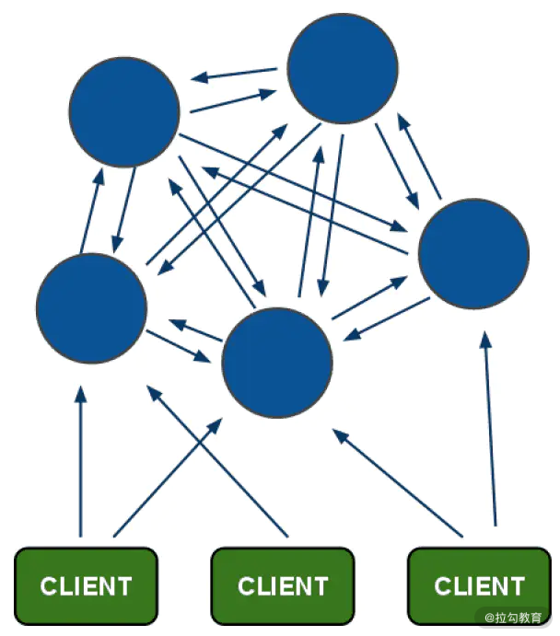

为什么是无中心呢？因为在 Redis Cluster 集群中，所有 Redis 节点都可以对外提供服务，包括路由分片、负载信息、节点状态维护等所有功能都在 Redis Cluster 中实现。

Redis 各实例间通过 Gossip 通信，这样设计的好处是架构清晰、依赖组件少，方便横向扩展，有资料介绍 Redis Cluster 集群可以扩展到 1000 个以上的节点。

Redis Cluster 另外一个好处是客户端直接连接服务器，避免了各种 Proxy 中的性能损耗，可以最大限度的保证读写性能。

除了 Redis Cluster，另外一个应用比较多的是 Codis 方案，Codis 是国内开源的一个 Redis 集群方案，其作者是个大牛，也是一位技术创业者，不知道你有没有听过最近几年比较火的分布式关系型数据库 TiDB，就来自于作者的公司 PingCAP。

Codis 的实现和 Redis Cluster 不同，是一个“中心化的结构”，同时添加了 Codis Proxy 和 Codis Manager。Codis 设计中，是在 Proxy 中实现路由、数据分片等逻辑，Redis 集群作为底层的存储引擎，另外通过 ZooKeeper 维护节点状态，可以参考下面这张 Codis 的官方架构图：

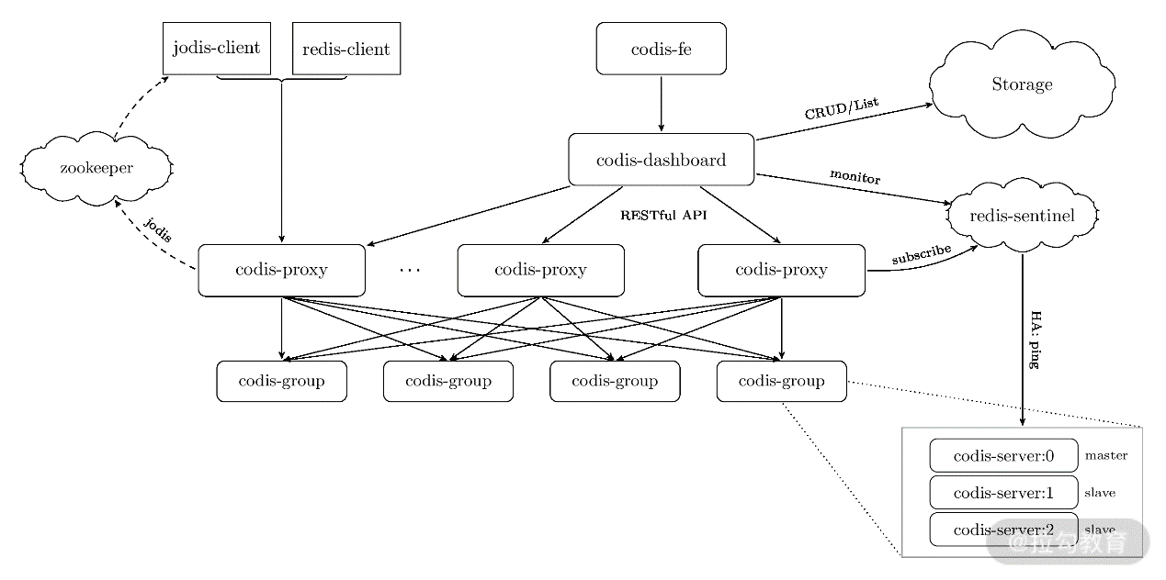

之所以提到 Codis，是因为 Codis 和官方的 Redis Cluster 实现思路截然不同，使用 Redis Cluster 方式，数据不经过 Proxy 层，直接访问到对应的节点。

Codis 和 Redis Cluster 的集群细节比较复杂，这里不展开讨论，只要简单了解即可，你也可以在课后分别去官网深入了解。就我自己而言，Codis 的监控和数据迁移更加简便，感觉 Codis 的设计更加合理，不过也是见仁见智，欢迎分享你的思考。

Redis Cluster 划分了 16384 个槽位，每个节点负责其中的一部分数据，都会存储槽位的信息，当客户端链接时，会获得槽位信息。如果需要访问某个具体的数据 Key，就可以根据本地的槽位来确定需要连接的节点。

关于 Redis Cluster 为什么是 16384 个槽位，网上也有很多讨论，Redis 的作者也给出了他的思考， [感兴趣的可点击这里查看](https://github.com/antirez/redis/issues/2576)。

## 总结

这一课时和你分享了 Redis 集群高可用的几种配置方式，包括主从复制、Redis 的哨兵机制，简单介绍了 Redis Cluster 和 Codis 的集群方式。

Redis 高可用集群也经历了一个发展过程，从早期社区中 Twitter 开源的 Proxy 方案，到现在官方的 Redis Cluster 集群方案，中间还有很多公司或者组织贡献了开源方案，比如开源的 Codis、阿里云的 Redis Labs 等。

在我的工作中，一直是应用 Twitter 的代理方案，后面就是公司内部开发的一些中间件，在你的工作中应用了哪些集群方案呢？欢迎留言进行分享。

# [1942] 加餐6：分布式缓存考点梳理 + 高频面试题

你好，欢迎来到分布式缓存模块的加餐环节，本课时我将和你一起梳理面试中分布式缓存的高频考点，做到温故知新。

## 分布式缓存在面试中如何考察

对缓存和数据库的考察，一直都是业务开发同学在面试中的核心问题，特别是缓存部分，随着大部分公司业务规模的增加，缓存的应用越来越重要。我偶尔会和身边的同事调侃：如何应对高并发？答案是加一层缓存，如果不够，就再加一层缓存。

缓存在分布式场景下的应用，比单机情况下更加复杂，除了常见的缓存雪崩、缓存穿透的预防，还要额外考虑缓存数据之间的一致性，缓存节点的负载均衡，缓存的监控和优化等。在面试中，对分布式缓存的考察一般有两种方式：

* 通过实际场景来考察对缓存设计和应用的理解；
* 直接考察常用的缓存组件，比如 Redis、Memcached、Tair。

面试官通常会通过一个实际场景，结合常用的缓存组件，进行 System Design 相关方面的考察。下面我梳理了部分分布式缓存的高频考点，希望可以帮助你提纲挈领，体系化地去学习相关知识。

### 缓存如何应用

* 缓存雪崩、缓存穿透如何理解？
* 如何在业务中避免相关问题？
* 如何保证数据库与缓存的一致性？
* 如何进行缓存预热？

### 缓存的高可用

* 缓存集群如何失效？
* 一致性哈希有哪些应用？
* 缓存如何监控和优化热点 key？

### Redis 应用

* Redis 有哪些数据结构？
* Redis 和 Memcached 有哪些区别？
* 单线程的 Redis 如何实现高性能读写？
* Redis 支持事务吗？
* Redis 的管道如何实现？
* Redis 有哪些失效策略？
* Redis 的主从复制如何实现？
* Redis 的 Sentinel 有哪些应用？
* Redis 集群有哪几种方式？
* Redis 和 memcached 什么区别？
* Redis 的集群模式如何实现？
* Redis 的 key 是如何寻址的？
* Redis 的持久化底层如何实现？
* Redis 过期策略都有哪些？
* 缓存与数据库不一致怎么办？
* Redis 常见的性能问题和解决方案？
* 使用 Redis 如何实现异步队列？
* Redis 如何实现延时队列?

以上的这些问题，都是面试中非常高频的，你可以进行一个模拟面试，考察自己对这部分知识的掌握程度，有一部分问题在专栏中已经介绍过了，比如缓存集群、缓存一致性、缓存负载均衡等，专栏没有涉及的，可以作为一份索引，帮助你有针对性地学习。

今天的内容就到这里了，也欢迎你留言分享自己的面试经验，和大家一起讨论。

# [1943] 第39讲：从双十一看高可用的保障方式

从这一课时开始，专栏内容进入最后一个模块，即分布式高可用系列，这部分的内容，我将以电商大促为背景，讲解系统限流、降级熔断、负载均衡、稳定性指标、系统监控和日志系统等方面的内容。

今天一起来讨论一下，在面对电商大促、秒杀抢购等高并发的业务场景时，都有哪些高可用的保障手段。

## 从双十一限制退款说起

每年的电商大促活动，规模最大的就是双十一促销，双十一已经从光棍节，演变成了国内最大的电商促销活动。每年的双十一，我都会买一些打折力度比较大的商品，特别是数码产品，比如相机、键盘等，相信你肯定也和我一样，有很多“买买买”的经历。

类似双十一、618 这种促销活动，都会设置整点抢购。不知道你在双十一零点下单的过程中，有没有经历过排队等待，或者系统不可用的情况呢？

另外，细心的你可能已经发现了，历年的双十一活动，当天往往是不支持退款的，几大电商网站都会提前发布公告，对和订单无关的业务进行降级，比如订单退款。

上面这些，都是系统高可用的保障手段。以限制退款为例，一方面从业务角度考虑，由于活动期间流量巨大，订单产生数量过大，需要节省平台和商家的人力资源，节省库存盘点等工作；另一方面，退款处理并不是核心流程，在双十一当天，商家也没有这么多的资源来处理退款请求，在服务治理中，这是典型的业务降级，保护系统，对非核心业务做降级处理。

## 电商大促的高可用保障

电商大促高可用活动保障的核心是什么呢？当然是稳定性了。

大促是对系统架构的大考，稳定性是技术保障的核心，大公司内部都有严格的故障管理手段，以及故障评级制度，业务团队出现一个大的线上故障，可能一年的绩效都要受影响。

在服务治理中有一个服务可用性的概念，服务可用性是对服务等级协议 SLA 的描述，我们平时说的 4 个 9、5 个 9，就是 SLA。在实际业务中，即使是 4 个 9 的可用性，可能也不足以满足业务需求。我们来做一个简单的计算，假设一个核心链路依赖 10 个服务，这 10 个服务的可用性是 99.99%，那这个核心链路的可用性是 99.99% 的 10 次方，也就是 99.9%，可用性直接下降了一个等级，关联服务再多一些，可用性会更低。

这是一个理想的估算，在生产环境中，还要考虑服务发布、部署等导致的停机情况，可用性还会降低，如果是银行业、金融业等对可用性非常敏感的行业，这个数字是远远不够的。

回到电商大促，我们结合电商的业务场景，讨论一下在电商大促时，如果要保证高可用性，可以从哪些方面入手呢？

第一个特点是**海量用户请求**，**万倍日常流量**，大促期间的流量是平时的千百倍甚至万倍，从这一点来讲，要做好容量规划，在平时的演练中需做好调度。目前大部分公司的部署都是应用 Docker 容器化编排，分布式需要快速扩展集群，而容器化编排操作简单，可以快速扩展实例，可以说，容器化和分布式是天生一对，提供了一个很好的解决方案。

第二点是**流量突增**，是典型的秒杀系统请求曲线，我们都知道秒杀系统的流量是在瞬间达到一个峰值，流量曲线非常陡峭。为了吸引用户下单，电商大促一般都会安排若干场的秒杀抢购，为了应对这个特性，可以通过独立热点集群部署、消息队列削峰、相关活动商品预热缓存等方案来解决。

关于活动商品预热，这里简单展开说一下，秒杀活动都会提前给用户预告商品，为了避免抢购时服务不可用，我们可以提前把相关商品数据都加载到缓存中，通过缓存来支撑海量请求。

在模块六“分布式缓存”中，我花了很多篇幅对缓存的高可用、缓存命中率等知识点做了分享，你可以回顾并思考一下，秒杀活动中如何预热商品数据，可以更好地支撑前端请求？

最后一点是**高并发**，**支撑海量用户请求**，对于业务系统来说就是高并发，QPS 会是平时的几百倍甚至更高。开发经验比较多的同学都知道，如果在系统设计时没有考虑过高并发的情况，即使业务系统平时运行得好好的，如果并发量一旦增加，就会经常出现各种诡异的业务问题。比如，在电商业务中，可能会出现用户订单丢失、库存扣减异常、超卖等问题。

应对高并发，需要我们在前期系统设计时，考虑到并发系统容易出现的问题，比如在 Java 语言中，高并发时的 ThreadLocal 数据异常，数据库高并发的锁冲突、死锁等问题点，进行针对性的设计，避免出现业务异常。

可以看到，电商大促面临的问题主要是支撑高并发和高可用，高可用常见的手段有缓存、消息队列，关于这两部分的内容，我们在前面课时中也花了很大的篇幅去介绍，这里就不再赘述了。

另外还有一点在大促时特别重要，那就是避免服务雪崩问题、链路问题、故障传导。

关于服务雪崩我们在模块三“分布式服务”中简单提过，除了对服务可用性的追求，微服务架构一个绕不过去的问题就是**服务雪崩**。由于微服务调用通常是通过一个链路的形式进行，各个服务之间是一个调用链，牵一发而动全身，某个服务提供者宕机，可能导致整个链路上的连续失败，出现整体超时，最后可能导致业务系统停止服务。

避免服务雪崩问题，可以从限流、降级、熔断、隔离这几个方面入手，我喜欢称它们为高可用的 8 字箴言，在本模块后面的课时中，我将继续深入讨论这几个知识点。

## 总结

这一课时的内容，以双十一电商大促作为背景，总结了电商大促的业务特点，业务开发中保证稳定性的关键，并且简单介绍了高可用技术保障的几个常见手段，包括我们在前面讲解的消息队列技术、缓存技术，以及后面要展开讲解的限流、降级、熔断、隔离、负载均衡等手段。

在你的工作中，在对系统进行高可用设计时，都做了哪些工作呢？比如如何进行容量评估，超出系统水位如何进行限流和降级，使用了哪些高可用技术中间件呢？欢迎留言分享你的经验。

# [1944] 第40讲：高并发场景下如何实现系统限流？

在分布式高可用设计中，限流应该是应用最广泛的技术手段之一，今天一起来讨论一下，为什么需要限流，以及常见的限流算法都有哪些。

## 常见限流算法

限流是服务降级的一种手段，顾名思义，通过限制系统的流量，从而实现保护系统的目的。

合理的限流配置，需要了解系统的吞吐量，所以，限流一般需要结合容量规划和压测来进行。当外部请求接近或者达到系统的最大阈值时，触发限流，采取其他的手段进行降级，保护系统不被压垮。常见的降级策略包括延迟处理、拒绝服务、随机拒绝等。

限流后的策略，其实和 Java 并发编程中的线程池非常类似，我们都知道，线程池在任务满的情况下，可以配置不同的拒绝策略，比如：

* AbortPolicy，会丢弃任务并抛出异常；
* DiscardPolicy，丢弃任务，不抛出异常；
* DiscardOldestPolicy 等，当然也可以自己实现拒绝策略。

Java 的线程池是开发中一个小的功能点，但是见微知著，也可以引申到系统的设计和架构上，将知识进行合理地迁移复用。

限流方案中有一点非常关键，那就是如何判断当前的流量已经达到我们设置的最大值，具体有不同的实现策略，下面进行简单分析。

### 计数器法

一般来说，我们进行限流时使用的是单位时间内的请求数，也就是平常说的 QPS，统计 QPS 最直接的想法就是实现一个计数器。

计数器法是限流算法里最简单的一种算法，我们假设一个接口限制 100 秒内的访问次数不能超过 10000 次，维护一个计数器，每次有新的请求过来，计数器加 1。这时候判断，如果计数器的值小于限流值，并且与上一次请求的时间间隔还在 100 秒内，允许请求通过，否则拒绝请求；如果超出了时间间隔，要将计数器清零。

下面的代码里使用 AtomicInteger 作为计数器，可以作为参考：

public class CounterLimiter {

*//初始时间*

private static long startTime = System.currentTimeMillis();

*//初始计数值*

private static final AtomicInteger ZERO = new AtomicInteger(0);

*//时间窗口限制*

private static final int interval = 10000;

*//限制通过请求*

private static int limit = 100;

*//请求计数*

private AtomicInteger requestCount = ZERO;

*//获取限流*

public boolean tryAcquire() {

long now = System.currentTimeMillis();

*//在时间窗口内*

if (now < startTime + interval) {

*//判断是否超过最大请求*

if (requestCount.get() < limit) {

requestCount.incrementAndGet();

return true;

}

return false;

} else {

*//超时重置*

requestCount = ZERO;

startTime = now;

return true;

}

}

}

计数器策略进行限流，可以从单点扩展到集群，适合应用在分布式环境中。单点限流使用内存即可，如果扩展到集群限流，可以用一个单独的存储节点，比如 Redis 或者 Memcached 来进行存储，在固定的时间间隔内设置过期时间，就可以统计集群流量，进行整体限流。

计数器策略有一个很大的缺点，是对临界流量不友好，限流不够平滑。假设这样一个场景，我们限制用户一分钟下单不超过 10 万次，现在在两个时间窗口的交汇点，前后一秒钟内，分别发送 10 万次请求。也就是说，窗口切换的这两秒钟内，系统接收了 20 万下单请求，这个峰值可能会超过系统阈值，影响服务稳定性。

对计数器算法的优化，就是避免出现两倍窗口限制的请求，可以使用滑动窗口算法实现，感兴趣的同学可以去了解一下。

### 漏桶和令牌桶算法

漏桶算法和令牌桶算法，在实际应用中更加广泛，也经常被拿来对比，所以我们放在一起进行分析。

漏桶算法可以用漏桶来对比，假设现在有一个固定容量的桶，底部钻一个小孔可以漏水，我们通过控制漏水的速度，来控制请求的处理，实现限流功能。

漏桶算法的拒绝策略很简单，如果外部请求超出当前阈值，则会在水桶里积蓄，一直到溢出，系统并不关心溢出的流量。漏桶算法是从出口处限制请求速率，并不存在上面计数器法的临界问题，请求曲线始终是平滑的。

漏桶算法的一个核心问题是，对请求的过滤太精准了，我们常说，水至清则无鱼，其实在限流里也是一样的，​ 我们限制每秒下单 10 万次，那 10 万零 1 次请求呢？是不是必须拒绝掉呢？

大部分业务场景下这个答案是否定的，虽然限流了，但还是希望系统允许一定的突发流量，这时候就需要令牌桶算法。

再来看一下令牌桶算法，在令牌桶算法中，假设我们有一个大小恒定的桶，这个桶的容量和设定的阈值有关，桶里放着很多令牌，通过一个固定的速率，往里边放入令牌，如果桶满了，就把令牌丢掉，最后桶中可以保存的最大令牌数永远不会超过桶的大小。

当有请求进入时，就尝试从桶里取走一个令牌，如果桶里是空的，那么这个请求就会被拒绝。

不知道你有没有应用过 Google 的 Guava 开源工具包，在 Guava 中，就有限流策略的工具类 RateLimiter，RateLimiter 基于令牌桶算法实现流量限制，使用非常方便。

RateLimiter 会按照一定的频率往桶里扔令牌，线程拿到令牌才能执行，RateLimter 的 API 可以直接应用，主要方法是 acquire 和 tryAcquire，acquire 会阻塞，tryAcquire 方法则是非阻塞的。下面是一个简单的示例：

public class LimiterTest {

public static void main(String[] args) throws InterruptedException {

*//允许10个，permitsPerSecond*

RateLimiter limiter = RateLimiter.create(100);

for(int i=1;i<200;i++){

if (limiter.tryAcquire(1)){

System.out.println("第"+i+"次请求成功");

}else{

System.out.println("第"+i+"次请求拒绝");

}

}

}

}

​

## 不同限流算法的比较

计数器算法实现比较简单，特别适合集群情况下使用，但是要考虑临界情况，可以应用滑动窗口策略进行优化，当然也是要看具体的限流场景。

漏桶算法和令牌桶算法，漏桶算法提供了比较严格的限流，令牌桶算法在限流之外，允许一定程度的突发流量。在实际开发中，我们并不需要这么精准地对流量进行控制，所以令牌桶算法的应用更多一些。

如果我们设置的流量峰值是 permitsPerSecond=N，也就是每秒钟的请求量，计数器算法会出现 2N 的流量，漏桶算法会始终限制N的流量，而令牌桶算法允许大于 N，但不会达到 2N 这么高的峰值。

关于这几种限流算法的扩展讨论，我之前在博客中也分析过，可以点击： [96秒破百亿，双11如何抗住高并发流量](https://mp.weixin.qq.com/s?__biz=MzI0ODM4OTc4Mg==&mid=2247483727&idx=1&sn=7bc814e9aca95760e47eea644c9d4558)，作为补充阅读。

## 总结

这一课时总结了系统限流的常用策略，包括计数器法、漏桶算法、令牌桶算法。

在你的工作中，在对系统进行高可用设计时，都做了哪些工作呢？比如如何进行容量评估，超出系统水位如何进行限流，欢迎留言分享你的经验。

# [1945] 第41讲：降级和熔断：如何增强服务稳定性？

上一课时我们分析了限流的常用策略，下面来看一下，高可用的另外两大撒手锏：降级和熔断，关于这两种技术手段如何实施，又有哪些区别呢？

## 高可用之降级

我们在第 39 课时提过服务降级是电商大促等高并发场景的常见稳定性手段，那你有没有想过，为什么在大促时要开启降级，平时不去应用呢？

在大促场景下，请求量剧增，可我们的系统资源是有限的，服务器资源是企业的固定成本，这个成本不可能无限扩张，所以说，**降级是解决系统资源不足和海量业务请求之间的矛盾**。

降级的具体实现手段是，在暴增的流量请求下，对一些非核心流程业务、非关键业务，进行有策略的放弃，以此来释放系统资源，保证核心业务的正常运行。我们在第 34 课时中提过二八策略，换一个角度，服务降级就是尽量避免这种系统资源分配的不平衡，打破二八策略，让更多的机器资源，承载主要的业务请求。

就如同我们之前的例子中，电商大促时限制退款，但平时并不会限制，所以服务降级不是一个常态策略，而是应对非正常情况下的应急策略。服务降级的结果，通常是对一些业务请求，返回一个统一的结果，你可以理解为是一种 FailOver 快速失败的策略。

举个例子，我们都有在 12306 网站购票的经历，在早期春运抢票时，会有大量的购票者进入请求，如果火车票服务不能支撑，你想一想，是直接失败好呢，还是返回一个空的信息好呢？一般都会返回一个空的信息，这其实是一种限流后的策略，我们从一个广义的角度去理解，限流也是一种服务降级手段，是针对部分请求的降级。

一般来说，降级针对的目标，一般是业务闭环中的一些次要功能，比如大促时的评论、退款功能，从一致性的角度，因为强一致性的保证需要很多系统资源，降级可能会降低某些业务场景的一致性。

具体在进行服务降级操作时，要注意哪些点呢？首先需要注意梳理核心流程，知道哪些业务是可以被牺牲的，比如双十一大家都忙着抢购，这时候一些订单评论之类的边缘功能，就很少有人去使用。另外，要明确开启时间，在系统水位到达一定程度时开启。还记得我们在第 16 课时提到的分布式配置中心吗？降级一般是通过配置的形式，做成一个开关，在高并发的场景中打开开关，开启降级。

## 高可用之熔断

不知道你有没有股票投资的经验，在很多证券市场上，在大盘发生非常大幅度的波动时，为了保护投资者的利益，维护正常的市场秩序，会采取自动停盘机制，也就是我们常说的**股市熔断**。

在高可用设计中，也有熔断的技术手段，熔断模式保护的是业务系统不被外部大流量或者下游系统的异常而拖垮。

通过添加合理的熔断策略，可以防止系统不断地去请求可能超时和失败的下游业务，跳过下游服务的异常场景，防止被拖垮，也就是防止出现服务雪崩的情况。

熔断策略其实是一种熔断器模式，你可以想象一下家里应用的电路过载保护器，不过熔断器的设计要更复杂，一个设计完善的熔断策略，可以在下游服务异常时关闭调用，在下游服务恢复正常时，逐渐恢复流量。

下面我举一个例子，假设你开发了一个电商的订单服务，你的服务要依赖下游很多其他模块的服务，比如评论服务。现在有一个订单查询的场景，QPS 非常高，但是恰好评论服务因为某些原因部分机器宕机，出现大量调用失败的情况。如果没有熔断机制，订单系统可能会在失败后多次重试，最终导致大量请求阻塞，产生级联的失败，并且影响订单系统的上游服务，出现类似服务雪崩的问题，导致整个系统的响应变慢，可用性降低。

如果开启了熔断，订单服务可以在下游调用出现部分异常时，调节流量请求，比如在出现 10% 的失败后，减少 50% 的流量请求，如果继续出现 50% 的异常，则减少 80% 的流量请求；相应的，在检测的下游服务正常后，首先恢复 30% 的流量，然后是 50% 的流量，接下来是全部流量。

对于熔断策略的具体实现，我建议你查看 Alibaba Sentinel 或者 Netflix Hystrix 的设计，熔断器的实现其实是数据结构中有限状态机（Finite-state Machines，FSM）的一种应用，关于 FSM 的具体分析和应用，不是本课时的目标，因为 FSM 不光在算法领域有应用，在复杂系统设计时，为了更好的标识状态流转，用有限状态机来描述会特别清晰。

熔断器的恢复时间，也就是平均故障恢复时间，称为 MTTR，在稳定性设计中是一个常见的指标，在 Hystrix 的断路器设计中，有以下几个状态。

* Closed：熔断器关闭状态，比如系统检测到下游失败到了 50% 的阈值，会开启熔断。
* Open：熔断器打开状态，此时对下游的调用在内部直接返回错误，不发出请求，但是在一定的时间周期以后，会进入下一个半熔断状态。
* Half-Open：半熔断状态，允许少量的服务请求，如果调用都成功（或一定比例）则认为恢复了，关闭熔断器，否则认为还没好，又回到熔断器打开状态。

在系统具体实现中，降级和熔断推荐使用成熟的中间件，包括 Sentinel 和 Hystrix，以及 resilience4j，关于这几种组件的应用细节，这里暂不做展开分析，我一直觉得，授人以鱼不如授人以渔，在解决了原理层面以后，如何实现就变得简单很多。

我在工作中应用 Sentinel 比较多，你可以在[Sentinel 官网](https://github.com/alibaba/Sentinel/wiki/%E4%BB%8B%E7%BB%8D)看到详细的介绍，下面是对这几种组件的对比，来自阿里巴巴 Sentinel 开发团队的分享，作为补充资料：

|  | **Sentinel** | **Hystrix** | **resilience4j** |
| --- | --- | --- | --- |
| 隔离策略 | 信号量隔离（并发线程数限流） | 线程池隔离/信号量隔离 | 信号量隔离 |
| 熔断降级策略 | 基于响应时间、异常比率、异常数 | 基于异常比率 | 基于异常比率、响应时间 |
| 实时统计实现 | 滑动窗口（LeapArray） | 滑动窗口（基于 RxJava） | Ring Bit Buffer |
| 动态规则配置 | 支持多种数据源 | 支持多种数据源 | 有限支持 |
| 扩展性 | 多个扩展点 | 插件的形式 | 接口的形式 |
| 基于注解的支持 | 支持 | 支持 | 支持 |
| 限流 | 基于 QPS，支持基于调用关系的限流 | 有限的支持 | Rate Limiter |
| 流量整形 | 支持预热模式、匀速器模式、预热排队模式 | 不支持 | 简单的 Rate Limiter 模式 |
| 系统自适应保护 | 支持 | 不支持 | 不支持 |
| 控制台 | 提供开箱即用的控制台，可配置规则、查看秒级监控、机器发现等 | 简单的监控查看 | 不提供控制台，可对接其他监控系统 |

## 总结

以上就是这一课时的内容，和大家总结了降级和熔断的概念，应用场景和实现手段，通过一些应用实例进行了对比。

不知道你有没有发现，在系统设计中，特别是高可用模块，和生活里的一些博弈策略息息相关，不是一个纯技术领域的工作。比如在中国象棋策略中，有个成语叫作丢车保帅，和服务降级有异曲同工之妙，敌人已经攻打过来了，这时候是保护元帅不被将军，还是丢弃一些军备，下次还能卷土重来呢？而服务降级就是放弃一些非关键功能，保证整体系统的运行。

这一课时中，我也列举了股票熔断、漏电保护器等生活实例，希望大家可以扩展思考一下，高可用设计中的博弈在生活中有哪些体现，也欢迎留言分享你的观点。

# [1946] 第42讲：如何选择适合业务的负载均衡策略？

在分布式系统的高可用设计中，负载均衡非常关键，我们知道，分布式系统的特性之一就是支持快速扩展，那么集群扩展之后，服务请求如何从服务器列表中选择合适的一台呢？这就需要依赖负载均衡策略。

负载均衡在处理高并发，缓解网络压力，以及支持扩容等方面非常关键，在不同的应用场景下，可以选择不同的负载均衡，下面一起来看一下负载均衡相关的知识。

## 负载均衡的应用

负载均衡是指如何将网络请求派发到集群中的一个或多个节点上处理，一般来说，传统的负载均衡可以分为硬件负载均衡和软件负载均衡。

* 硬件负载均衡，就是通过专门的硬件来实现负载均衡，比如常见的 F5 设备。
* 软件负载均衡则是通过负载均衡软件实现，常见的就是 Nginx。

无论是硬件负载均衡还是软件负载均衡，实现原理都是一样的，在负载均衡中会记录一个可用的服务列表，负载均衡服务器会通过心跳机制来确认服务可用性，在网络请求到达后，F5 或者 Nginx 等负载均衡设备，会按照不同的策略，进行服务器的路由，这就是负载均衡的流程。

负载均衡的应用非常广，这一课时我们主要关注在分布式系统的请求调用，服务分发中的负载均衡。

## 常见的复杂均衡策略

一般而言，有以下几种常见的负载均衡策略。

### 轮询策略

**轮询策略**是最容易想到也是应用最广泛的负载均衡策略。轮询策略会顺序地从服务器列表中选择一个节点，请求会均匀地落在各个服务器上。轮询适合各个节点性能接近，并且没有状态的情况，但是在实际开发中，不同节点之间性能往往很难相同，这时候就可以应用另一种**加权轮询策略**。

### 加权轮询

加权轮询是对轮询策略的优化，给每个节点添加不同的权重。举个简单的例子，在实际开发中通常使用数组的数据结构来实现轮询，比如现在我有 A、B、C 三个节点，就可以在数组中添加 1、2、3 的数据，分别对应三个节点。现在我进行一个加权调整，让 1、2、3 对应 A，4、5 对应 B、C，这时候继续进行轮询，不同节点的权重就有变化了。

### 随机策略

随机策略和轮询相似，从列表中随机的取一个。我们都学过概率论的课程，真正的随机是很难实现的，所以如果访问量不是很大，最好不要应用随机策略，可能会导致请求不均匀。

### 最小响应时间

这个主要是在一些对请求延时敏感的场景中，在进行路由时，会优先发送给响应时间最小的节点。

### 最小并发数策略

你可以对比最小响应时间，最小并发策略会记录当前时刻每个节点正在处理的事务数，在路由时选择并发最小的节点。最小并发策略可以比较好地反应服务器运行情况，适用于对系统负载较为敏感的场景。

除了这些，还有哈希策略等，另外，在第 35 课时中我们提到过一致性哈希，其实一致性哈希也是一种负载均衡策略，一致性哈希经常应用在数据服务的路由中。

## 负载均衡如何实现

在分布式服务调用中，根据负载均衡实现的位置不同，可以分为服务端负载均衡和客户端负载均衡。

* 在服务器端负载均衡中，请求先发送到负载均衡服务器，然后通过负载均衡算法，在众多可用的服务器之中选择一个来处理请求。
* 在客户端负载均衡中，不需要额外的负载均衡软件，客户端自己维护服务器地址列表，自己选择请求的地址，通过负载均衡算法将请求发送至该服务器。

相信你已经看到了，这两种负载均衡，最大的区别就是服务器列表维护的位置。

下面我们来看一下，服务端负载均衡和客户端负载均衡如何实现呢？

在分布式服务调用中，服务端负载均衡常用的组件是 Spring Cloud Eureka，如果你选择了 Dubbo 作为中间件，那么可以应用 Dubbo 内置的路由策略。

在 Spring Cloud 中开启负载均衡的方法很简单，有一个专门的注解 @LoadBalanced 注解，配置这个注解之后，客户端在发起请求的时候会选择一个服务端，向该服务端发起请求，实现负载均衡。另外一种客户端负载均衡，也有对应的实现，典型的是 Spring Cloud Ribbon。

Ribbon 实际上是一个实现了 HTTP 的网络客户端，内置负载均衡工具、支持多种容错等。

我们上面提到的几种策略，在 Ribbon 中都有提供，包括 RoundRobinRule 轮询策略、RandomRule 随机策略、BestAvailableRule 最大可用策略、WeightedResponseTimeRule 带有加权的轮询策略等。

如果你的应用需要比较复杂的负载均衡场景，推荐应用 Ribbon，本课时的目的是讲解负载均衡被实现的原理，你可以到 Ribbon 的官方仓库，去了解相关的应用。

## 总结

以上就是本课时的内容了，我和大家一起讨论了负载均衡的应用场景、常见负载均衡策略，以及服务端和客户端负载均衡实现组件。

现在我们来思考一个问题，为什么说分布式高可用设计中，负载均衡很关键呢？我们都知道，在分布式场景下，特别是微服务拆分后，不同业务系统之间是解耦的，负载均衡策略，也就是描述了各个应用之间如何联系。

我们用订单场景来举例子，下单时依赖商品服务，假设我们选择的是轮询策略，当某台商品服务器出现网络故障、服务超时，此时下单就会受影响，如果改为最小可用时间策略，订单服务就会自动进行故障转移，不去请求超时的节点，实现高可用。

在你的工作中，应用过哪些负载均衡策略呢，又是如何进行配置的，欢迎留言进行分享~

# [1947] 第43讲：线上服务有哪些稳定性指标？

在分布式高可用设计中，系统监控非常重要，系统监控做好了，可以提前对异常情况进行报警，避免很多线上故障的产生。系统监控做得好不好，也是评价一家互联网公司基础建设水平的重要标准，今天一起来讨论一下，线上服务都有哪些监控指标，又应该如何展开呢？

## 系统监控的重要性

我的一个朋友是做底层开发工作的，包括内部数据库和微服务的中间件，前不久入职了一家互联网创业公司，这家公司虽然成立不久，但是业务发展很快。最近这几天他和我吐槽，公司的系统监控做得很差，线上经常有各种故障，不得不经常救火，工作非常疲惫。

听了这位朋友的感受，不知道你是否也有过类似的经历，系统监控等稳定性工作，看似离业务开发有点远，但其实是非常重要的，系统监控做得不好，开发人员需要花很多的时间去定位问题，而且很容易出现比较大的系统故障，所以越是在大公司里，对监控的重视程度就越高。

各种监控指标可以帮助我们了解服务运行水平，提前发现线上问题，避免小故障因为处理不及时，变成大故障，从而解放工程师的人力，我在之前的工作中，曾经专门做过一段时间的稳定性工作，现在把自己的一些经验分享给你。

在实际操作中，系统监控可以分为三个方面，分别是监控组件、监控指标、监控处理，在这一课时呢，我先和大家一起梳理下监控指标相关的知识，在接下来的第 44 课时，我将分享常用的监控组件，以及监控报警处理制度。

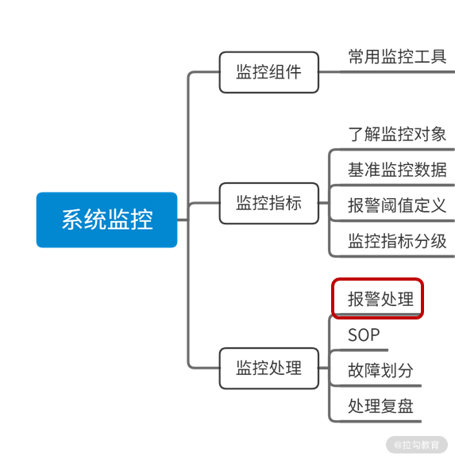

## 稳定性指标有哪些

稳定性指标，这里我按照自己的习惯，把它分为服务器指标、系统运行指标、基础组件指标和业务运行时指标。

每个分类下面我选择了部分比较有代表性的监控项，如果你还希望了解更多的监控指标，可以参考 Open-Falcon 的监控采集，地址为 [Linux 运维基础采集项](https://book.open-falcon.org/zh/faq/linux-metrics.html)。

### 服务器监控指标

服务器指标主要关注的是虚拟机或者 Docker 环境的运行时状态，包括 CPU 繁忙程度、磁盘挂载、内存利用率等指标。

服务器是服务运行的宿主环境，如果宿主环境出问题，我们的服务很难保持稳定性，所以服务器监控是非常重要的。常见的服务器报警包括 CPU 利用率飙升、磁盘空间容量不足、内存打满等。

| **监控项** | **指标描述** |
| --- | --- |
| CPU 空闲时间 | 除硬盘 IO 等待时间以外其他等待时间，这个值越大，表示 CPU 越空闲 |
| CPU 繁忙程度 | 和 CPU 空闲时间相反 |
| CPU 负载 | CPU 负载（如果是 Docker，此指标收集物理机的 load）和 CPU 利用率监控 |
| CPU 的 iowait | 在一个采样周期内有百分之几的时间属于以下情况：CPU 空闲且有仍未完成的 I/O 请求 |
| CPU 的 system | CPU 用于运行内核态进程的时间比例 |
| CPU 的 user | CPU 用于运行用户态进程的时间比例 |
| load1 | 表示最近 1 分钟内运行队列中的平均进程数量 |
| load3 | 表示最近 5 分钟内运行队列中的平均进程数量 |
| load15 | 表示最近 15 分钟内运行队列中的平均进程数量（在 falcon 系统里） |
| 磁盘使用情况 | 磁盘使用情况，磁盘已用，未使用容量 |

服务器的指标，在实际配置中，需要根据服务器核心数不同，以及不同的业务特点配置不同的指标策略。比如，如果是一个日志型应用，需要大量的磁盘资源，就要把磁盘报警的阈值调低。

### 系统运行指标

系统指标主要监控服务运行时状态、JVM 指标等，这些监控项都可以在 Open-Falcon 等组件中找到，比如 JVM 的 block 线程数，具体在 Falcon 中指标是 jvm.thread.blocked.count。下面我只是列举了部分监控指标，具体的你可以根据自己工作中应用的监控组件来进行取舍。

| **监控项** | **指标描述** | **说明** |
| --- | --- | --- |
| JVM 线程数 | 线程总数量 | 关注整体线程运行情况 |
| JVM 阶段线程增长 | 累计启动线程数量 | 线程应该尽量复用，因此不宜持续创建新线程 |
| JVM 死锁 | 死锁个数 | 线程死锁，一般都不能忍受 |
| JVM 的 block 线程数 | blocked 状态的线程数 | blocked 状态的线程过多，说明程序遭遇剧烈的锁竞争 |
| GC 的次数 | GC 的次数 | 垃圾回收的这几个指标，通常会综合来看，在进行调优时非常重要 |
| GC 时间 | GC 的时间 |  |
| 年轻代 GC | 年轻代 GC 的次数 |  |
| 老年代 GC 次数 | 年老代 GC 的次数 |  |
| 老年代 GC 时间 | 年老代 GC 的时间 |  |

### 基础组件指标

在基础组件这里，主要包括对数据库、缓存、消息队列的监控，下面我以数据库为例进行描述，虽然各个中间件对数据库监控的侧重点不同，但是基本都会包括以下的监控项。如果你对这部分指标感兴趣，我建议你咨询一下公司里的 DBA 了解更多的细节。

| **监控项** | **指标描述** |
| --- | --- |
| 写入 QPS | 数据库写入 QPS |
| 数据库查询 QPS | 查询 QPS |
| 数据库的死锁 | 死锁处理不及时可能导致业务大量超时 |
| 数据库慢查询 QPS | 慢查询 QPS |
| 数据库的活跃连接数 | 数据库的活跃连接数 |
| 数据库的总连接数 | 数据库的总连接数 |
| 数据库 Buffer Pool 命中率 | 可能引起数据库服务抖动，业务系统不稳定 |

在进行数据库优化时要综合这部分指标，根据具体业务进行配置。

### 业务运行时指标

业务运行时指标和上面其他分类的指标是不同的，需要根据不同的业务场景来配置。

举个例子，你现在开发的是一个用户评论系统，那么就需要关注每天用户评论的请求数量、成功率、评论耗时等。业务指标的配置，需要结合各类监控组件，在指标的选择上，通常需要结合上下游各个链路，和产品设计、运营同学一起对齐，明确哪些是核心链路，并且进行指标的分级。

## 总结

这一课时讨论了系统监控的重要性，以及系统监控指标的分类，常见的监控指标及其含义。

对稳定性指标的了解，看起来是系统运维负责的工作，但实际上对开发同学也同样重要，打个比方，系统监控指标好像就是医院里体检时的各项化验数据，只有全面了解这些数据，才能更好地明确身体健康情况。

在你的工作中，是如何对稳定性监控指标进行配置的，在配置告警阈值时考虑了哪些因素，应用了哪些监控组件呢？欢迎留言进行分享。

# [1948] 第44讲：分布式下有哪些好用的监控组件？

在上一课时的内容中，分析了分布式系统下的线上服务监控的常用指标，那么在实际开发中，如何收集各个监控指标呢？线上出现告警之后，又如何快速处理呢？这一课时我们就来看下这两个问题。

## 常用监控组件

目前分布式系统常用的监控组件主要有 OpenFalcon、Nagios、Zabbix、CAT 等，下面一起来看看这几款组件的应用及相关特性。好钢要用在刀刃上，由于各类监控组件的应用和配置更偏向基础运维，所以本课时的目的是希望你对几种组件有个基本了解，不建议投入太多时间学习组件的配置细节。

### OpenFalcon

Open-Falcon 是小米开源的一款企业级应用监控组件，在很多一线互联网公司都有应用，已经成为国内最流行的监控系统之一。

我们在上一课时中介绍的监控指标，Open-Falcon 都有支持，我个人觉得，Open-Falcon 是监控指标最完善的监控组件之一。Falcon有一个特点，它是第一个国内开发的大型开源监控系统，所以更适合国内互联网公司的应用场景，在使用上，Open-Falcon 也要比其他的监控组件更加灵活，关于Open-Falcon 的监控指标，你可以在官网上了解更多的信息：[Open-Falcon 官网](https://book.open-falcon.org/zh_0_2/intro/)。

### Zabbix

Zabbix 基于 Server-Client 架构，和 Nagios 一样，可以实现各种网络设备、服务器等状态的监控。Zabbix 的应用比较灵活，数据存储可以根据业务情况，使用不同的实现，比如 MySQL、Oracle 或 SQLite 等，Zabbix 的 Server 使用 C 语言实现，可视化界面基于 PHP 实现。

Zabbix 整体可以分为 Zabbix Server 和 Zabbix Client，即 Zabbix Agent，Zabbix对分布式支持友好，可以对各类监控指标进行集中展示和管理，并且有很好的扩展性，采用了微内核结构，可以根据需要，自己开发完善各类监控。

如果希望了解更多具体的应用，还可以去 Zabbix 官网了解相关的内容：[ZABBIX 产品手册](https://www.zabbix.com/documentation/4.0/zh/manual)。

### Nagios

Nagios（Nagios Ain’t Goona Insist on Saintood）是一款开源监控组件，和 Zabbix 等相比，Nagios 支持更丰富的监控设备，包括各类网络设备和服务器，并且对不同的操作系统都可以进行良好的兼容，支持 Windows 、Linux、VMware 和 Unix 的主机，另外对各类交换机、路由器等都有很好的支持。

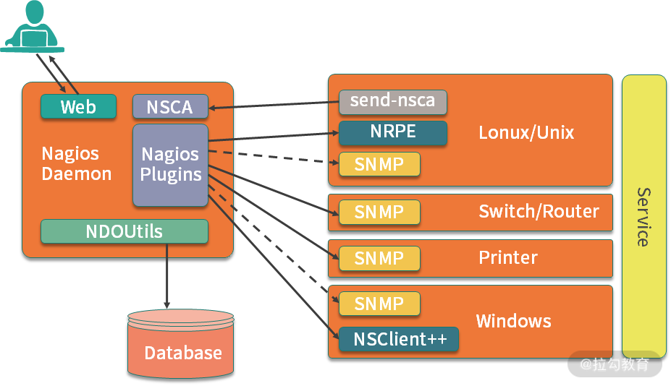

Nagios 对各类网络协议下的监控支持非常好，我们在第 42 课时提过硬件负载均衡的 F5 设备，就可以应用 Nagios 进行监控。

Nagios 虽然监控报警能力强大，但是配置比较复杂，各种功能都要依靠插件来实现，图形展示效果很差。从这个角度来看，Nagios 的应用更加偏向运维，大部分业务开发同学在工作中简单了解就可以。

Nagios 还可以监控网络服务，包括 SMTP、POP3、HTTP、NNTP、PING 等，支持主机运行状态、自定义服务检查，可以进行系统状态和故障历史的查看，另外，使用 Nagios 可以自定义各种插件实现定制化的功能。感兴趣的同学可[点击这里查看官网](https://www.nagios.org/downloads/nagios-core/)了解一下。

### CAT

CAT（Central Application Tracking）早期是大众点评内部的监控组件，2014 年开源，并且在携程、陆金所、猎聘网等大型互联网公司内部广泛应用。

CAT 基于 Java 开发，特别适合 Java 技术栈的公司，对分布式系统支持非常好。在社区开源以后，CAT 又加入了很多特性功能，已经成为一个大而全的应用层统一监控组件，对各类分布式服务中间件、数据库代理层、缓存和消息队列都有很好的支持，可以为业务开发提供各个系统的性能指标、健康状况，并且还可以进行实时告警。

相比其他偏向运维的监控组件，比如 Nagios、Cat 更加关注应用层面的监控指标，支持性能埋点和优化，对开发工程师更加友好。我在工作中和 CAT 打交道比较多，比较推荐这款监控组件，大家有机会可以在自己的公司里推广使用。

[点击这里查看 CAT 项目的开源地址](https://github.com/dianping/cat)，由于篇幅所限，这里只做简单介绍，另外附上点评技术团队发表的技术文章：

* [CAT 3.0 开源发布，支持多语言客户端及多项性能提升](https://tech.meituan.com/2018/11/01/cat-pr.html)
* [深度剖析开源分布式监控 CAT](https://tech.meituan.com/2018/11/01/cat-in-depth-java-application-monitoring.html)

## 监控处理制度

大型互联网公司都非常重视服务稳定性工作，因为服务稳定性直接影响用户体验，影响公司产品在用户心中的口碑，线上服务稳定性是开发者需要重点关注的，那么如何处理线上告警，出现报警如何第一时间处理呢？

一般来说，线上故障处理有下面几个原则：

* 发现故障，第一时间同步到相关业务负责人，上下游链路；
* 第一时间快速恢复业务，快速进行故障止血；
* 及时协调资源，避免故障升级；
* 事后进行故障复盘和总结，避免再次出现类似问题。

线上告警和故障，相信大部分开发同学都会遇到，故障处理经验的提高是研发工程师进阶和成长当中必须经历的。如何处理各类故障，是否有一个体系化的稳定性知识，也是衡量架构师的重要标准，从故障中我们可以吸取到很多教训，提升服务的稳定性，更好的支持业务。

## 总结

这一课时的内容分享了常见的分布式监控组件应用，以及线上故障处理制度的相关内容，介绍了 Open-Falcon、Zabbix、Nagios 及 Cat 的应用，一起讨论了线上告警的 SOP 如何制定。

在稳定性建设中，监控指标和监控组件都是我们的工具，是术的层面；故障告警如何处理，如何做好事前监控和事后复盘，是道的层面，术业专攻，再结合合理的制度，才可以把稳定性工作做好。

在你负责的项目中，应用了哪些监控组件呢？又是如何进行配置的呢？欢迎留言分享你的经验。

# [1949] 第45讲：分布式下如何实现统一日志系统？

在业务系统开发中，日志的收集和分析很重要，特别是在进行故障分析时，日志记录得好，可以帮我们快速定位问题原因。在互联网分布式系统下，日志变得越来越分散，数据规模也越来越大，如何更好地收集和分析日志，就变成了一个特别重要的问题。

## 传统的日志查看

查看日志对工程师来说最简单不过了，虽然有了各类日志分析工具，但还是要熟悉命令行语句的操作，特别是在很多大型公司的面试中，都会考察求职者对 Linux 基本指令的应用和熟悉程度。下面我们一起来回顾一下。

Linux 查看日志的命令有多种：tail、cat、head、more 等，这里介绍几种常用的方法。

* tail 和 head 命令

tail 是我最常用的一种查看方式，典型的应用是查看日志尾部最后几行的日志，一般会结合 grep 进行搜索应用：

tail -n 10 test.log  
tail -fn 1000 test.log | grep 'test'

head 和 tail 相反，是查看日志文件的前几行日志，其他应用和 tail 类似：

head -n 10 test.log

* **more 和 less**

more 命令可以按照分页的方式现实日志内容，并且可以进行快速地翻页操作，除了 more 命令以外，常用的还有 less 命令，和 more 的应用类似。

* **cat**

cat 命令用于查看全部文件，是由第一行到最后一行连续显示在屏幕上，一次显示整个文件，一般也会结合 grep 等管道进行搜索。

除了基本的指令以外，还有 AWK 和 SED 命令，用于比较复杂的日志分析，例如，sed 命令可以指定对日志文件的一部分进行查找，根据时间范围，或者根据行号等搜索。关于 AWK 和 SED 详细的应用说明，你可以结合 help 指令查看命令示例。不过呢，我的建议是只要了解基本操作就可以，一些比较复杂的语法可以通过查看手册或者搜索类似的命令行应用来实现：

* [The GNU Awk User’s Guide](https://www.gnu.org/software/gawk/manual/gawk.html)
* [sed, a stream editor](https://www.gnu.org/software/sed/manual/sed.html)

## 为什么需要统一日志系统

使用上面的 Linux 指令进行日志查看与分析，在单机单节点下是可以应用的，但是如果扩展到分布式环境下，当你需要查看几十上百台机器的日志时，需要不停地切换机器进行查看，就会变得力不从心了。

你可以思考一下，在分布式场景下，除了不方便查看集群日志以外，传统日志收集都存在哪些问题？

* 无法实现日志的快速搜索

传统的查找是基于文件的，搜索效率比较低，并且很难对日志文件之间的关系进行聚合，无法从全局上梳理日志，也很难进行调用链路的分析。

* 日志的集中收集和存储困难

当有上千个节点的时候，日志是分布在许多机器上的，如果要获取这些日志的文件，不可能一台一台地去查看，所以这就是很明显的一个问题。

* 日志分析聚合及可视化

由于日志文件分布在不同的服务器上，因此进行相关的分析和聚合非常困难，也不利于展开整体的数据分析工作。

除了这些，还有日志安全问题，以电商场景为例，很多业务日志都是敏感数据，比如用户下单数据、账户信息等，如何管理这些数据的安全性，也是一个很关键的问题。

## ELK 统一日志系统

我在之前的工作中，曾经负责搭建了业务系统的 ELK 日志系统，在[第 25 课时](https://kaiwu.lagou.com/course/courseInfo.htm?courseId=69" \l "/detail/pc?id=1926)我们介绍 ElasticSearch 技术栈时中曾经提到过 ELK Stack，就是下面要说的 ELK（ElasticSearch Logstash Kibana）日志收集系统。

ElasticSearch 内核使用 Lucene 实现，实现了一套用于搜索的 API，可以实现各种定制化的检索功能，和大多数搜索系统一样，ElasticSearch 使用了倒排索引实现，我们在第 25 课时中有过介绍，你可以温习一下。

Logstash 同样是 ElasticSearch 公司的产品，用来做数据源的收集，是 ELK 中日志收集的组件。

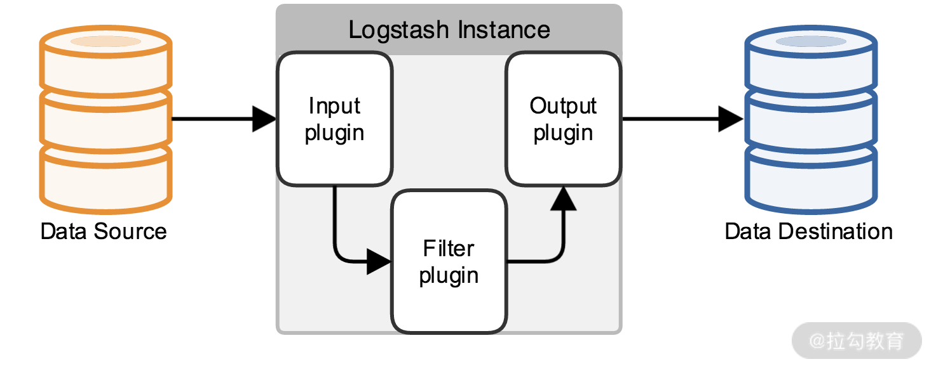

Logstash 的数据流图如上图所示，你可以把 Logstash 想象成一个通用的输入和输出接口，定义了多种输入和输出源，可以把日志收集到多种文件存储中，输出源除了 ElasticSearch，还可以是 MySQL、Redis、Kakfa、HDFS、Lucene 等。

Kibana 其实就是一个在 ElasticSearch 之上封装了一个可视化的界面，但是 Kibana 实现的不只是可视化的查询，还针对实际业务场景，提供了多种数据分析功能，支持各种日志数据聚合的操作。

ELK 系统进行日志收集的过程可以分为三个环节，如下图所示：

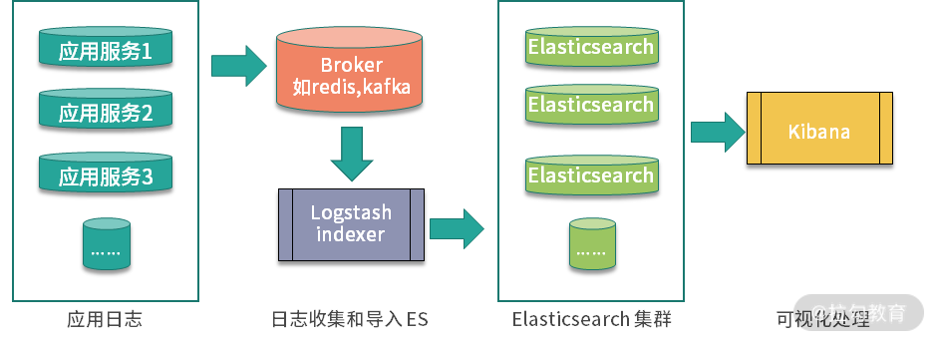

* 使用 Logstash 日志收集，导入 ElasticSearch

Logstash 的应用非常简单，核心配置就是一个包含 input{}、filter{}、output{} 的文件，分别用来配置输入源、过滤规则和配置输出。下面的配置是一个典型的实例：

input {

file {

path => "/Users/test/log"

start\_position => beginning

}

}

filter {

grok {

match => { "message" => "%{COMBINE}"}

}

}

output {

ElasticSearch {}

stdout {}

}

* 在 ElasticSearch 中实现索引处理

日志数据导入到 ElasticSearch 中以后，实现索引，在这一步中，可以针对不同日志的索引字段进行定制。

* 通过 Kibana 进行可视化操作、查询等

作为一个商业化产品，Kibana 已经支持了非常丰富的日志分析功能，并且可以选择应用一些机器学习的插件，可以在 [Kibana 的官方文档](https://www.elastic.co/cn/kibana)中了解更多。

在我之前的系统设计中，是使用 Flume 进行容器内的日志收集，并且将日志消息通过 Kakfa 传送给 Logstash，最后在 Kibana 中展示。这里分享我之前的一篇关于 ELK 的技术文章，作为补充阅读：[ELK 统一日志系统的应用](https://www.cnblogs.com/binyue/p/6694098.html)。

## 总结

今天分享了业务开发中关于日志收集的一些知识，包括常用的日志分析命令、传统日志收集方式在分布式系统下的问题，以及应用 ELK 技术栈进行日志收集的流程。

日志作为系统稳定性的重要抓手，除了今天介绍的日志分析和统一日志系统，在业务开发中进行日志收集时，还有很多细节需要注意。比如 Java 开发中，在使用 Log4j 等框架在高并发的场景下写日志可能会出现的日志丢失，以及线程阻塞问题，还有日志产生过快，导致的磁盘空间不足报警处理等。

你在开发中有哪些日志收集和应用的心得体会，欢迎留言进行分享。

如果你觉得课程不错，从中有所收获的话，不要忘了推荐给身边的朋友哦。前路漫漫，一起加油~

# [1950] 结语：分布式路漫漫，厚积薄发才是王道

你好，到这里专栏的学习已经进入尾声了，这一课时我们一起来梳理一下整个课程的内容。

广义的分布式系统是个非常宽泛的领域，涉及的技术栈有很多，而且有很多理论性的知识点，比如各类一致性算法、各种数据一致性模型。如果深入到某个技术栈，比如分布式存储或者分布式协同技术，那么各种细节的理论知识就更加庞杂了。

分布式技术的学习是有难度的，而且在面试时对候选人的区分度比较高，也是后端面试中的常客。在专栏内容的设计上，我是从一个一线开发者的角色出发，设计专栏目录和章节编排，可以说，专栏大纲本身就是一份学习提纲。

## 课程回顾

在“模块一：分布式基础”中，我们先从分布式理论的基础入手，首先了解了基础的 CAP 理论，然后是不同的数据一致性模型，经典的数据一致性算法 Paxos、ZooKeeper 如何实现一致性，最后从区块链的角度入手，和你分享了数字货币中的共识问题，这一模块是学习分布式系统的理论基础，不需要死记硬背，深入理解才是第一位。

在“模块二：分布式事务”中，讨论了两阶段和三阶段提交协议，数据库的 XA 规范，实现分布式事务的 TCC 模型，最后通过两小节的内容，分析了 Redis 实现分布式锁相关的内容。数据一致性和分布式事务是互联网分布式系统设计中必须要考虑的，这部分要重点把握。

在“模块三：分布式服务”中，我和你一起从 RPC 远程服务入手，一起分析了服务网关、服务注册与发现、调用连跟踪、容器化调度、配置管理等微服务技术热点，并且了解了 ServiceMesh 等最新的技术热点。这一模块是大部分工程师在实际开发中应用最多的，也要重点去学习和理解。

在“模块四：分布式存储”中，我们一起探讨了分布式下关系型数据库的适配，这一部分在工作中也经常用到，包括分库分表、读写分离，还介绍了 NoSQL 数据库和 Elasticsearch 在开发中的应用。

在“模块五：消息队列”中，我从消息队列的应用场景入手，讲解了重复消费、消息幂等、时序性等热点问题，另外还对 Kafka 和 RokcetMQ 这两大技术组件进行了分析。希望你在使用消息队列时，也可以从这几个角度去思考系统设计的细节。

在“模块六：分布式缓存”中，我分享了缓存在分布式场景下的热点应用问题，包括缓存穿透、失效、雪崩的处理、缓存的负载均衡和高可用知识。在实际工作中，缓存的重要性不言而喻，这部分你也要重点掌握。

在“模块七：分布式高可用”中，我从双十一大促的场景入手，分享了系统限流、降级和熔断、负载均衡、稳定性指标，以及监控组件和统一日志系统等热门知识点。

为了帮助你更好地准备面试，我在每个模块后面，还单独添加了高频面试知识点梳理的加餐环节，如果你最近在准备面试，可以重点关注一下加餐部分。

## 未来展望

我曾经发起过一个有书共读活动，最开始报名的有一百多人，但是最终坚持到最后的只有不到 10 个人。在专栏的学习上也一样，如果你能坚持学习完全部的课程内容，那我相信，你一定会有很大的提高，对分布式和系统架构有一个新的认识。

我一直认为，授人以鱼不如授人以渔，在进行专栏讲解的时候，一直都是结合工作场景中的实际问题来分析，希望你在学习的时候，也可以结合自己的实际工作去展开，厚积薄发、不断提高。

特别感谢拉勾的专栏编辑，在整个课程中一直持续跟进，每一课时的内容完成以后，都会进行编辑和审查，提出了非常好的想法和建议，一起打磨出了本专栏的内容。

## 总结

分布式系统的学习是一个长期的过程，不可能毕其功于一役，这个专栏希望可以帮助你构建一个分布式知识的体系，有了这个知识的骨架之后，你就可以在自己的学习和工作中进行填充和润色，最终形成自己的一套知识体系。

雄关漫道真如铁，而今迈步从头越，希望专栏的每一位读者学习愉快，工作和生活顺利。

如果你觉得课程不错，从中有所收获的话，不要忘了推荐给身边的朋友哦。前路漫漫，一起加油~

# 附录-----------

# 了解 Paxos

[了解 Paxos (wordpress.com)](https://understandingpaxos.wordpress.com/)

## 介绍

Paxos 是分布式共识领域最古老、最简单、用途最广泛的算法之一。长期以来，它一直被认为是该领域的黄金标准，并且已经撰写了数十篇论文和文章来描述其各种应用、优化和使用技术。然而，尽管在过去二十年中产生了大量关于该主题的文献，但它仍然以特别难以理解和实施而闻名。

造成这种情况的原因有很多，但也许最重要的原因是，关于该主题的现有文献对大多数人来说是一个糟糕的切入点。关于该主题的绝大多数论文要么过于具体，针对定义狭隘的、以研究为导向的主题，要么过于笼统，Paxos 的细节往往被包含额外和不相关的主题所掩盖。总的来说，理解 Paxos 的所有必要信息都是现成的，但重要的部分分散在一系列来源中，最终结果是它们实际上被隐藏起来，即使对精明的读者也是如此。此外，大多数相关论文都是针对学术受众的。轻松处理这类内容需要一定的心态，专业学者容易理解的内容对其他人来说不一定容易。

例如，考虑以下摘自有关该主题的最著名的论文之一的摘录：Leslie Lamport 的 Paxos Made Simple（顺便说一句，它声称用“通俗易懂的英语”解释 Paxos）：

P2c . For any *v* and *n*, if a proposal with value *v* and number *n* is issued, then there is a set S consisting of a majority of acceptors such that either *(a)* no acceptor in *S* has accepted any proposal numbered less than *n*, or *(b)* *v* is the value of the highest-numbered proposal among all proposals numbered less than *n* accepted by the acceptors in *S*.

不可否认，Lamport 非常出色，但几十年来生生的分布式算法显然扭曲了他对“简单”和“简单英语”的定义。 *Paxos Made Simple* 是一篇出色的论文，对于任何有兴趣牢牢掌握该主题的人来说，这无疑是必读之作。尽管对于除了对算法有特殊偏好的铁杆学者之外的任何人来说，它应该被视为完善一个人对 Paxos 的现有理解的资源，而不是获得初步理解的切入点。

以下几页的目的是通过提供初步理解来填补现有 Paxos 文献中的空白。以下部分概述了该算法，并解释了它如何以及为什么在实际操作中工作，没有过于迂腐的关注点或将问题与不相关的主题混为一谈。目的是向读者灌输对 Paxos 的直观理解，并揭开算法中传统上被忽视或留给读者练习的方面的神秘面纱。

这里涵盖了深入了解核心 Paxos 算法以及它如何适应分布式计算的整个生态系统的最重要细节，但这种覆盖面必然是不完整的。整个主题太宽泛了，没有一本完整的书来合理地描述，而且已经有涵盖这些主题的优秀材料。目标是为读者提供所需的背景知识，以便更容易理解现有内容。

以下部分从三个详细级别描述了 Paxos。第一部分简要概述了 Paxos 是什么以及它在分布式系统领域所占据的利基市场。第二部分介绍了 Paxos 的工作原理，并通过一个详细的冲突解决示例来说明关键点。第三个是低级描述，侧重于算法的组成部分，并解释它们的角色和职责。在对算法本身的描述之后，有几个部分专门描述了 Multi-Paxos，这是 Paxos 最流行的用例之一。

需要注意的一点是，以下部分使用的术语与传统的 Paxos 文献略有不同。这样做的原因是，尽管原始术语本质上是理想的，但许多术语在现有作品中被超载，并且根据正在阅读的特定论文具有不同的含义。此处使用的术语与现有术语具有一对一的相关性，但使用一组唯一的名称来减少混淆的可能性。一旦理解了基础知识，过渡到标准术语应该相对轻松。

## 高级概述

### 这是什么

了解 Paxos 的第一步是牢牢掌握 Paxos 到底是什么，同样重要的是，Paxos *不是什么。*在这方面，关于该主题的现有文献有些令人困惑，因为作者很倾向于模糊算法本身与他们所写的特定用例之间的界限。不幸的是，它向许多读者表明，Paxos 比实际要复杂得多。简单地说，Paxos 只关乎一件事：

*Paxos 是一种通过不可靠的通信通道就单个值达成共识的机制。*

Paxos 的原始定义还包括有关如何可靠且有效地将多个值链接在一起的描述。这只是基本单值算法的一个潜在应用，但为了帮助区分这两个概念，随着时间的推移，术语“multi-paxos”出现，指的是链接用例，而“Paxos”则指的是基本算法。一些现有的文献将 Paxos 与 Multi-Paxos 区分开来，而另一些则不需要在阅读其他作品时注意以确定作者使用的术语。在这里，“Paxos” 仅指就单个值达成共识。

### 分布式系统中的角色

Paxos 在分布式系统中的作用类似于并发单机系统中的比较和交换 （CAS）。这是一个原始的;一个构建块，可以在其上构建更高级别的抽象。它也完全独立于用例。正如 CAS 本质上不是“用于”互斥锁或引用计数一样，Paxos 也不是“用于”复制状态机或分布式锁定。它是一个具有许多潜在应用的通用工具。

### 运作方式

该算法定义了一个基于简单多数规则的点对点共识协议，该协议能够确保实现一个且只有一个结果值。任何 Peer 节点的建议都比任何其他 Peer 节点的建议更有效或更不有效，并且允许所有 Peer 节点提出这些建议。与其他一些共识协议不同，Paxos 中没有专门领导者的概念。任何对等体都可以提出建议并领导努力实现解决方案，但其他对等体可以自由地做同样的事情，甚至可以推翻邻居的努力。但最终，大多数同行会同意一个建议，与该建议相关的价值将成为最终的解决方案。

### 容错能力

为了确保即使某些 Peer 节点失败也能达成共识，所有 Peer 节点都承担着确保最终达成共识的同等责任。必须采取多个步骤才能达成共识，如果最初驱动 Peer 节点在完成所需工作之前保持沉默，则其他 Peer 节点应介入并推动解决过程向前发展。这使得 Paxos 能够灵活应对正常故障，例如机器崩溃和网络中断。但是，Paxos 无法抵御恶意或行为不端的对等方。只有当每个对等体都遵守协议要求时，才能保证正确性。

### 不完整的规格

Paxos 对 Peer 节点必须如何处理消息提出了一些具体规则，以确保最终结果的正确性。但是，基本算法并未提供消息处理的全面定义。在这方面允许的灵活性令人惊讶，但它使几个具有实际重要性的领域完全没有定义。例如，它几乎没有提供有关如何检测故障节点或如何处理同时提出建议的多个 Peer 节点之间的冲突的指导。无论在处理这些问题时做出何种实现选择，该算法都能保证正确性，但没有提供有关如何执行此操作的线索。

缺乏细节可能会给新手带来问题，因为它会使 Paxos 看起来有些无定形和无形。后面的章节试图通过介绍可用于解决这些领域的具体技术来巩固以下重要但未定义的领域：

* 用于确保最终获得结果的重试机制
* 在解析过程中减轻对等体间干扰的技术
* 确保所有对等方都了解最终结果

### 不完整规范的优点

虽然 Paxos 提供的灵活性对新手来说是一种负担，但它可以为系统设计人员带来巨大的好处，因为它开辟了广泛的潜在应用和优化。在实施 Paxos 时，需要考虑许多权衡，尽管确实存在相对较好的通用解决方案，但要实现最佳性能，通常需要根据应用程序及其操作环境的需求进行调整的实施技术。例如，某些实施可能会选择以减少检测对等故障并从中恢复所需的延迟，但代价是增加网络流量，而其他应用程序可能会选择采用将 paxos 实例链的整体延迟减半的技术。有些公司可能同时执行这两项操作，甚至可能使用自适应技术来响应网络流量不断变化的行为。

### 理解 Paxos 的正确心态

当开始学习任何类型的大型复杂系统时，最初的重点都集中在抽象组件和它们之间的交互上。了解这些组件如何工作的细节在以后变得很重要，但最初，对每个组件的角色和职责的相对高级知识通常足以理解该系统的整体操作。

理解这个著名的困难话题的关键是以类似的心态来处理它。与大型系统一样，Paxos 具有具有明确定义的角色和职责的可识别组件。当实现实际使用时，这些组件中的每一个都可能变得任意复杂，但这些复杂性可以被划分，不需要溢出到其他领域。具体来说，以下领域彼此完全独立，可以单独考虑：

* **正确性** – 只要遵守消息收发规则，算法就可以确保正确性，并且独立于所有其他应用程序考虑因素。
* **Ensuring Forward Progress （确保前进进度**） – 应用程序定义的重试和回退逻辑，用于确保最终实现解决方案。
* **学习最终结果** – 应用程序定义的机制，用于确保所有 Peer 节点在达成共识后最终了解结果。
* **Latency Optimizations （延迟优化）** – 在某些情况下可以减少实现解决所需的往返次数的可选技术。
* **应用程序级逻辑** – 应用程序如何使用 Paxos 实例的结果

## Paxos 的元素

### 建议 ID

Paxos 能够在不可靠的通信渠道上运行的关键之一是它为每个建议分配一个唯一的 ID。关于什么是 *Suggestion ID* 以及它们为什么重要的详细信息很快就会变得清晰，但目前，将这些 ID 视为类似于时间戳的角色。它们允许对等节点确定一条消息在逻辑上是否比另一条消息更新，但它们避免了分布式系统中一致、共享的时间概念所固有的复杂性。

*建议 ID*s 的常见实现是一个简单的整数，它与用于确保唯一性的“决胜局”配对。这里使用的符号约定是 ID 是由整数和对等节点的唯一 ID 组成的对：例如 *（1， A）。*这些 ID 是可比较的，为了确定哪个在逻辑上较新，首先以正常方式比较整数，如果它们相等，则对唯一 ID 字符串进行词法比较以打破平局。因此 *（5，B）* > *（4，B）* > *（4，A）。*

ID 的主要目的是保护算法免受延迟和/或重复消息的影响。Paxos 使用一个非常简单的规则来实现这一点。如果新收到的消息的 ID 超过上次处理的消息的 ID，请对其进行处理。否则，静默忽略它。忽略延迟消息的动机并不像重复消息那样不言而喻，其原因源于 Paxos 中的解决是一个多步骤过程。与旧步骤和过时步骤关联的消息不允许干扰当前活动的步骤。

### 消息

Paxos 使用五种不同的消息来实现解决方案。以下描述简要概述了每条消息的角色并指定了所需的内容。

#### 权限请求

在 Paxos 中达成共识是一个两步过程，第一步是获得大多数同行的许可以提出建议。权限*请求*消息将发送到所有对等节点，以请求使用关联的*建议 ID* 提出建议的权限

**所需内容**

* 新建议的建议 *ID*

#### 授予的权限

如果收到的 *Permission Request* 包含的建议 ID 在逻辑上比对等体授予权限的最后一个 *ID* 新，它将发送 *Permission Granted* 消息作为响应*。*

**所需内容**

* *对应权限请求的建议 ID*
* 上次接受*的建议 ID*（如果有）
* 上次接受*的值*（如果有）

#### 建议

一旦 Peer 节点从大多数 Peer 节点获得 *Permission Granted* 消息，它可能会发送 *Suggestion* 消息以建议*一个候选值*以进行共识。请注意，Paxos 中的 *Value*实际上是不透明的二进制 blob。应用程序可以自由使用他们选择的任何类型的 *Value*。

**所需内容**

* *对应权限请求的建议 ID*
* *价值*

#### 接受

如果对等体接受 *Suggestion* 消息，则通过发送相应的 *Accepted* 消息来表示接受。

**所需内容**

* *对应 Suggestion 的 Suggestion ID*

#### 否定确认 （Nack）

任何数量的情况都可能导致消息丢失、网络分区、网络电缆故障、机器崩溃等。为简单起见，该算法依赖于解析过程的持续重试，并为每个新尝试增加*建议 ID*。理论上，如果 Peer 节点因为 *Suggestion ID* 太低而静默忽略消息，则不断递增的 *Suggestion ID* 最终会变得足够大，以至于 Peer 节点会开始响应。这是一个优雅的算法解决方案，但从实际角度来看，它还有很多不足之处。

尽管它们在技术上不是算法的一部分，但大多数实际的 Paxos 实现会选择使用 *Nack* 消息，以便明确通知 Peer 节点他们的消息被忽略了，并且他们需要增加其 *Suggestion ID*并重试，如果他们希望达成共识。这允许被忽略的对等体立即采取纠正措施，而不是依靠超时、重试和猜测来区分被忽略的消息与由于网络错误或离线对等体而丢失的消息。

## 实现 Concensus

为了在 Paxos 中达成共识，节点必须采取两个基本步骤：

第 1 步：获得大多数同伴的许可以提出新建议。

第 2 步：获得大多数同行对该建议的接受。

如果两个或多个对等体尝试几乎同时执行这些步骤，则它们可能会相互冲突，并阻止在任何一个步骤中实现多数。发生这种情况时，对等体只需增加其建议 ID 并重新启动解析过程。假设实现采取了足够的措施来防止 Peer 节点之间不断发生冲突，例如确保前进进度部分中描述的措施，则其中一个 Peer 节点最终将完成第二步并达成共识。

### 消息处理规则

与上述每个步骤关联的是每个对等体必须遵循的消息处理规则：

收到 *Permission Request* 消息后：

对等节点必须为*建议 ID*等于或高于他们之前授予权限的任何请求的请求授予权限。在此过程中，对等节点隐式承诺拒绝所有 *Suggestion ID*较低的 *Permission Request* 和 *Suggestion*消息。因此，必须忽略 ID 小于上次授予权限的 ID 的请求，或使用 *Nack* 消息进行响应。

收到*建议*消息后：

如果 *Suggestion ID* 等于或高于之前授予权限的任何 ID，则对等节点必须接受该 *Suggestion*。否则，请忽略该消息或使用 *Nack* 进行回复。

现实世界的网络是混乱的环境。网络分区可能会来来去去，消息可能会任意丢失、延迟和/或重复，并且对等节点可能会不断崩溃和恢复。即使对等节点的数量很少，也可能出现的消息模式排列，并且随着对等节点的数量增长到少数几个以上，它实际上变得不受限制。但是，严格遵守所需的步骤和消息处理规则可以保证正确处理任何和所有方案。

Paxos 保证正确性的关键在于请求提出建议的许可与实际提出这些建议之间的相互作用。在为新建议授予权限时，对等体必须在 *Permission Granted* 消息中包含他们接受的最高 *Suggestion ID* 和 *Value*（如果有）。一旦建议对等节点收到了大多数权限授予，在提出自己的建议之前，对等节点必须首先检查这些授予中包含的先前接受*的建议 ID*和*值*。如果任何对等节点之前接受了建议，*则必须*将新建议的 *Value* 设置为与授权消息中包含的最高 *Suggestion ID* 对应的 *Value*。当且仅当之前没有 peer 节点接受建议时，建议者可以提供他们选择的任意 *Value*。

简单地说，如果之前的建议没有被接受，对等方可以建议他们选择的任何 *Value*。但是，如果之前的建议已被接受，则对等节点将被迫使用与之前接受的最高*建议 ID* 关联的 *Value*。此要求是算法正确性的关键，通过冲突解决示例有助于理解为什么会这样。

### 冲突解决示例

以下场景演示了 Paxos 如何在最严重的冲突解决情况下实现正确的解决方案，在这种情况下，具有不同提议值的两个子组距离获得多数席位还差一个对等体。此示例由 5 个对等节点组成，前面是按以下顺序发生的一系列事件：

1. 对等体 *A* 获得从 （A，B，C，D，E） 提出建议的权限。
   1. *A* 和 *B* 在网络分区中被隔离
   2. *A* 建议 ID=*（1，A），*Value=*Foo*
   3. *A* 和 *B* 接受建议
2. 对等体 *E* 获得从 （*C，D，E*） 提出建议的权限。
   1. *D* 和 *E* 在另一个网络分区中被隔离
   2. E 建议 ID=*（2，E）*， Value=*Bar*
   3. *D* 和 *E* 接受建议

下图描述了结果情况：

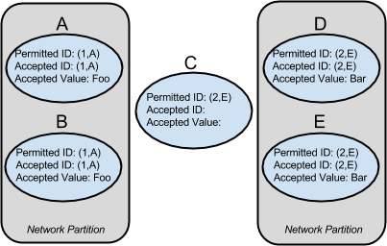

此时，有两个子组接受了不同的值，即 *Foo* 和 *Bar*，在大多数 Peer 节点之间的连接恢复之前，无法取得进一步的进展。当多数票再次可用时，有三种可能的情况：

1. 继续尝试就 ID 达成共识 *（2，E）*
2. 继续尝试就 ID *（1，A）* 达成共识
3. 可以提出新的建议

请注意，在以下描述中，尝试实现解析的 Peer 节点以与其他 Peer 节点完全相同的方式向自身发送和接收消息。推动共识进程向前发展不需要对地方政府的特殊访问，并且从概念和实现的角度来看，平等对待所有对等节点（包括自己）都更简单。

#### 案例 1

最简单的情况是第一种情况。如果 *C*、*D* 和 *E* 之间恢复通信，则可以立即在值 *Bar* 上达成共识。*E* 只需要要求 *C* 接受建议 *（2，E）*及其关联的值 *Bar*。一旦 *C* 接受了建议 ID 和关联的值，即达成共识，*Bar* 成为最终值。

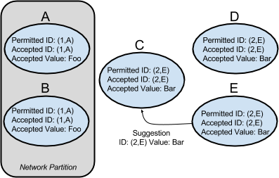

#### 案例 2

另一方面，如果 *A*、*B* 和 *C* 之间的通信恢复，则可以选择 *Foo*。但是，与前一种情况不同的是，需要一个额外的步骤。当 *A* 要求 *C* 接受建议 ID *（1，A）* 及其关联值 *Foo* 时，*C* 将拒绝该请求。它被迫这样做是因为它授予 *E* 在方案的步骤 2 中提出 *（2，E）* 建议的权限。在授予该权限时，*C* 隐含地承诺拒绝建议 ID 小于 *（2，E）* 的所有邮件。

在看到其接受消息被拒绝后，*A* 只需使用高于 *（2，E）* 的新建议 ID 重新启动解析流程即可。例如，使用新的建议 ID *（3，A）* 执行此操作将导致权限授予，显示大多数对等节点之前接受的最高建议 ID 是 *（1，A）* 和相应的值 *Foo*。根据 Paxos 要求，当 A 请求接受 *（3，A）* 时，将被迫使用值 *Foo*。一旦 *A*、*B* 和 *C* 接受新建议，*Foo* 将成为最终值。  
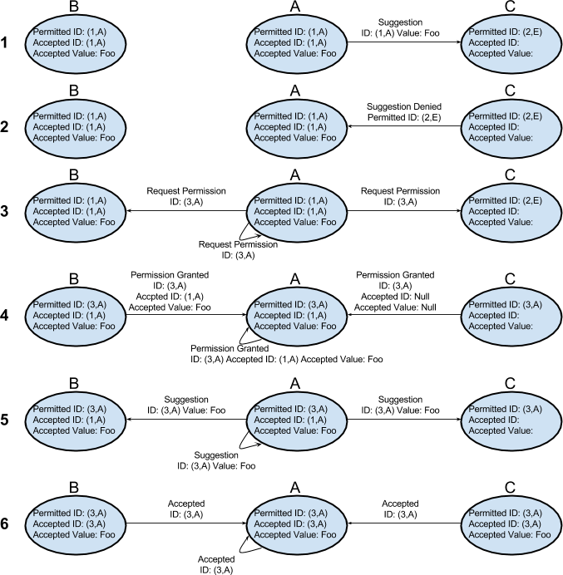

#### 案例 3

如前两种情况所述，可以选择 *Foo* 或 *Bar* 作为最终值。但是*，不可能选择* *Foo* 或 *Bar* 以外的任何值。

例如，如果对等节点 *C* 想要建议将 *Baz* 作为值，则它将无法这样做，因为任何大多数权限授予都将包含至少一个对以前接受的 *Foo* 或 *Bar* 的引用。如果 *C* 要重新建立与 *A* 和 *B* 的通信，它将被迫将其建议的值设置为 *Foo*，因为权限授予会将 *Foo* 指定为以前接受的值。如果它收到来自 *D* 或 *E* 的响应，或者除了 A 或 B 之外，或者代替 *A* 或 *B*，它将被迫将值设置为 *Bar*，因为 *（2，E）* > *（1，A）。*

#### 非大小写

在上面描述的第二种情况下，选择 *Foo* 作为最终值，一旦 *E* 重新上线，该值似乎可能会更改为 *Bar*。毕竟，*E* 的建议 ID *（2，E）* 大于 *A* 的建议 ID *（1，A），*那么*为什么 E* 的值不能取代 *A* 的值呢？答案很简单，但很容易被忽视。

回想一下，*A* 最初尝试解决 *（1，A）* 被 *C* 拒绝，因为它已经授予了 *（2，E）* 的权限，因此隐含承诺拒绝 ID 小于 *（2，E）* 的所有邮件。作为响应，*A* 使用新的更高建议 ID *（3，A）* 从头开始重新启动解决流程。

当最终达成共识时，它是通过 *（3，A）* 而不是 *（1，A） 实现的。*因此，当 *E* 最终重新连接并恢复 *（2，E）* 的解析过程时，其消息将被大多数 Peer 节点拒绝。然后，如果 *E* 尝试重新启动解析过程，就像 *A* 使用新建议 ID（*如 （4，E）*）所做的那样，则在分析“*授予权限*”消息并看到 *Foo* 是与以前接受的最高*建议 ID* 关联的值时，它将被迫将建议值设置为 *Foo*。

#### 其他注意事项

*即使在达成共识后，解决过程也可能继续*

如果 Peer 节点与其同伴不同步，它可能没有意识到已经达成共识，并可能继续推动解决过程向前发展。这是安全且符合预期的行为。所有后续建议都将被迫选择 consensual 值，因此它将保持不变。

*Paxos 保证仅对最终值达成共识*

最终值保证一致，但对等方可能会对哪个 *Suggestion ID* 达成共识存在分歧。例如，如果 Peer 节点在达成共识时处于离线状态，则它可能永远不会看到导致初始共识的建议 *ID*。如果它稍后尝试提出自己的建议，则最终值将保持不变，但对该 Peer 节点来说，它似乎是第一个达成共识的建议 *ID*。

对*等节点的数量必须固定并提前知道*

这是为了确保所有对等方对构成多数的要素有相同的理解。如果允许同行名单发生变化，那么大多数将是一个不断变化的目标，并且无法可靠地确定何时实现。

*Paxos 不保证所有 Peer 节点都会学习最终值*

如果在解析过程中无法访问对等体，则它可能会错过所有关联的消息流量，并且永远不会了解最终结果。该算法本身没有提供直接的机制来防止这种情况，因此，如果需要，确保所有对等方最终都学习最终结果的问题留给了应用程序。有许多可能的解决方案，但从概念的角度来看，也许最简单的是让 Peer 节点定期 “轮询” 结果，只需请求提出建议的权限，即使他们没有什么可建议的。对授权的分析可能会立即显示已实现分辨率，即使未实现，他们也可能会尝试使用发现的值自行重新实现分辨率。不过，应用程序使用应用程序级机制来发现和获取旧 Paxos 实例的结果通常会更容易、更高效。

### 确保前进

尽管 Paxos 算法保证可能只有一个最终结果，但它实际上并*不能保证*永远不会实现一个结果。用于确保前进进度的机制保留为实现定义的详细信息。除了简单地要求使用某种机制之外，Paxos 本身几乎没有提供任何关于这个问题的指导。

为了确保解决过程完成，所有实施都必须克服两个一般问题：对等体间干扰和对等体故障。一般来说，这些问题都不是特别难解决，但为特定应用开发最佳解决方案可能是一个相当大的挑战。需要考虑许多权衡，最佳使用方法在很大程度上取决于应用程序的目标及其运行环境。

开发解决方案以确保向前发展的经过充分研究和实践的基础是通过使用*故障检测器*，例如论文 *可靠分布式系统的不可靠故障检测器* 和 *解决共识的最弱故障检测器* 中描述的那些。但是，故障检测器是一个相当复杂的主题，因此以下描述基于更简单的机制，这些机制易于理解，但性能较差。

#### 缓解对等体间干扰

从数学角度来看，对等节点可以输入无限循环的重试模式，从而阻止实现解析;例如：

1. A 获取 （1，A） 的权限
2. B 获取 （2，B） 的权限
3. A 建议 （1，A） 但被拒绝
4. A 获取 （3，A） 的权限
5. B 建议 （2，B） 但被拒绝
6. B 获取 （3，B） 的权限
7. A 建议 （3，A） 但被拒绝

…无限重复 ...

事实上，事实证明，在任何易受消息丢失影响的分布式共识系统中，绝对保证前进是不可能的。然而，这是工程师们往往将其视为小好奇心而忽略的技术不可能性之一。完美可能是不可能的，但“足够好”肯定是可以实现的。

如果只有一个对等体试图推动解决过程向前发展，则数据包丢失和一般网络混乱可能会延迟达成共识，但不会出现循环或其他进度停滞问题。如果有足够的时间和对等连接，一个坚定的对等最终将达成共识。对于某些 Paxos 用例，可以合理地期望只有一个对等体完成实现解析所需的所有工作。不过，这种情况很少见，因为它们会导致单点故障模型，如果关键对等节点离线，所有进度都会停止。

更常见的是，所有对等方将共同承担推动解决流程完成的责任。尽管如无限循环示例中所述，这为对等体间冲突提供了可能性，这些冲突可能会停止甚至完全阻止前进。但幸运的是，这类冲突属于一类众所周知的问题，有许多现成的解决方案。

缓解争用问题的一种简单而有效的方法是使用类似于避免以太网网络冲突的指数回退方法。每个对等体都以一个小的重传窗口开始，比如 2 毫秒左右，每次收到 *Nack* 消息时，该窗口都会增加一倍。在重新启动解析过程之前，对等体会延迟 0 和当前窗口大小之间的随机时间。随机化可以防止可能导致持续冲突的同步延迟，并且不断增加的窗口大小可确保，无论网络延迟有多严重或有多少对等体争用，最终对等体都将获得足够的不间断时间来完成解决过程。

此解决方案的主要问题是它可能会增加延迟。例如，如果初始窗口设置得太小，无法进行 WAN 部署，则第一次或两次解析尝试可能每次都失败，从而增加整体解析延迟。同样，如果设置得太高，则整体分辨率延迟会人为地增加到可能达到的水平。在这一领域开发最佳解决方案可能具有挑战性;如果应用程序在网络延迟不断变化的环境中运行，例如地理分散的系统，则尤其如此。其他技术（例如前面提到*的故障检测器*）可能更适合大多数工作负载，但如果算法的这一方面存在灵丹妙药，则尚未被发现。

#### 从对等故障中恢复

如前所述，所有 Paxos 对等体通常都承担着确保解决问题的同等责任。这意味着，如果解析过程的原始驱动程序在完成该过程之前保持沉默，则其他对等节点应继续推动该过程向前发展。不过，具体如何实现这一点可能会对性能产生巨大影响。

直接的方法是让所有对等方在意识到建议的值后立即立即开始推动解决过程。当然，这会导致最差的性能，因为每个对等体都必须以新的 *Suggestion ID* 开头，并且所有对等体同时这样做将导致极多的冲突。假设有一个良好的机制来防止持续的对等体间干扰，它最终将导致解决方案，但延迟将是可怕的。幸运的是，这种直接的方法有一个简单的扩展，可以缓解其最糟糕的性能问题。

每个对等节点都可以等待所有当前驱动程序安静下来，然后再介入，而不是立即加入战斗。为此，每个对等体都会跟踪上次从其他对等体收到权限*请求*或*建议*消息的时间，只有当静默持续时间超过某个阈值时，它才会开始尝试自行推进进程。

对此阈值使用单个静态值并不理想，因为所有对等体或多或少会同时超时，并且会随之而来的是相同的冲突风暴。相反，与指数回退机制类似，可以通过将超时值分散到一个时间窗口而不是使用单个静态值来改善与同步超时相关的问题。对等体从一系列可接受的值中随机选择其超时值，这些值可以进行调整以适应应用程序环境。低延迟、基于 LAN 的应用程序可能使用较小的范围，例如 2 到 10 毫秒，而高延迟、基于 Internet 的应用程序可能需要使用高达 2 到 5 秒的范围。

这种方法并不能消除碰撞的可能性，但会大大降低碰撞的可能性。即使它们确实发生，它们通常也会涉及相对较少的对等体，上一节中描述的用于缓解对等体干扰的回退算法非常适合处理少量冲突的对等体。

但是，如前所述，这种方法有明显的缺点。如果冲突频繁，性能可能会受到影响，并且解决冲突所需的时间没有严格限制。根据应用程序的不同，这可能是一个问题，也可能不是问题。当更严格的性能要求生效或需要更可预测的分辨率边界时，可以使用基于故障检测器的机制。

## 组成组件

尽管前面的部分将 Paxos 对等体称为负责算法所有方面的单个实体，但实际上 Paxos 中有三个不同且可分离的角色：建议者、投票者和仲裁者*（在古典文献中也称为提议者、接受者和学习者）*.为了简化概念和实现，大多数应用程序可能更愿意让每个对等体执行所有三个角色，但一些专门的应用程序可能会从拆分角色中受益。

例如，Voter 的一个要求是，在发送每个 *Permission Granted* 和 *Accepted* 消息之前，它必须写入稳定的存储。到目前为止，这是大多数实现的最大性能瓶颈，因此高性能集群可以选择 在具有快速网络接口和大量非易失性 RAM 的专用嵌入式设备之上实现 Voter 的角色。此类设备可能能够提供比传统服务器高得多的吞吐率和正常运行时间。

除了提供系统设计灵活性外，角色之间的区别还直接适用于算法的实现。这些角色定义了明确的关注点分离，这些关注点完美地映射到具有最少方法集的各个类。这些类可以独立使用以单独实现任何一个角色，也可以组合成一个执行所有三个角色的类。

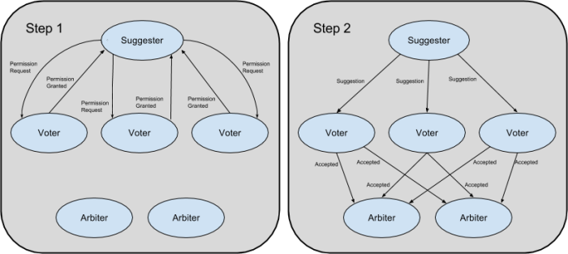

### 建议器

Suggester 的作用 是推动解决过程完成。它通过两个步骤来实现这一点：获得建议值的许可，然后接受该值。其他两个角色纯粹是被动的，而 Suggester 必须主动并不断努力推动解决过程向前发展。

Suggester 有两个主要问题需要解决：

* 处理丢失和延迟的消息
* 避免与其他 Suggester 的持续冲突

如前所述，Paxos 没有具体说明应该如何解决这些问题，正确的使用方法会因应用程序而异。通常，这些问题分别通过连续重传和指数退避来解决，但这些绝不是唯一可用的解决方案。

如果另一个建议者在第一个建议者设法完成第二步之前获得使用更高*建议 ID*提出建议的权限，则特定建议的两步解决过程可能会失败 。发生这种情况时，第一个 Suggester 必须使用更高的 *Suggestion ID* 重新启动解析过程。只要 Peer 节点之间存在足够的连接，并且采用有效的解决方案来防止与其他 Suggester 的持续冲突，两步过程的持续重试最终将导致解决方案。

Suggester 建议 *Value* 的能力存在严重限制。当且仅当收到的大多数 *Permission Granted* 消息不包含以前接受的 *Value* 时，建议器才能选择自己的任意 *Value* 来建议。否则，建议者必须将其新建议的 Value （*值*） 设置为 与之前接受的最高*建议 ID* 关联的 *Value （值*）。简单来说，这可以合理地描述为“如果你是第一个提出建议的人，就提出你想要的任何东西。如果没有，就按照最后一个人说的去吧”。此限制是算法正确性的关键，因为它确保共识决策的后来者永远不会与在他们到达之前做出的决定相矛盾。一旦就某个值达成共识，此限制将确保它将永远保持不变。

关于 Suggester 需要注意的一点是 ，尽管它负责推动解决过程完成，但 Suggester 本身不会在实现解决时得到通知。该决定由仲裁者做出，协议不要求仲裁者通知建议者，告诉其可能会停止推动解决流程。当然，所有实际的实现都需要一些机制来防止 Suggesters 永远运行，但协议本身并没有内置这样的机制。

### 选民

Voter 的作用 是授予或拒绝提出建议的权限，并在提出建议后接受或拒绝这些建议。这是一个纯粹的反应式角色，它只发送消息以响应 Suggester 发出的请求。Voter 还为算法提供容错能力。在发送任何 *Permission Granted* 或 *Accepted* 消息之前，Voter 必须将三个值存储到持久媒体中：

1. 上次为其授予权限*的建议 ID*
2. 上次接受*的建议 ID*（如果有）
3. 与上次接受*的建议 ID*关联的 *Value*（如果有）

Paxos 算法的正确性取决于 Voters 永远不会忘记这三个值。只有在传输每个响应之前将这些值存储到持久性介质中时，才能从崩溃和/或断电中恢复。如果 Voter 崩溃时无法恢复，它将无法再参与解决过程，因为它将不知道它之前可能做出的任何承诺。

在处理*权限请求*时，当且仅当该请求的建议 ID 等于或高于投票者之前授予权限的任何请求的建议 *ID* 时，投票者必须授予权限 。此外，Voter 必须在 *Permission Granted* 消息中包含其上次接受*的建议 ID* 和相应的*值（*如果有）。 如果 请求的建议 *ID* 低于 Voter 授予权限的最后一个请求，则 Voter 可以完全忽略该请求。但是，通常情况下，Voter 会发送 *Nack*来响应这些消息，以便 Suggester 能够快速检测并放弃徒劳的解决尝试。Paxos 算法的正确性并不取决于 *Nacks*，但它们的使用通常会带来更高效的实现。

*建议*消息的处理方式与*权限请求的*处理方式几乎相同。 当且仅当 Voter 的建议 *ID* 等于或高于 Voter 之前授予权限的任何请求的建议 ID 时，Voter 必须接受*该建议*。为响应已接受*的建议*而发送的*已接受*消息应发送给所有仲裁者，并且必须包含*建议*的建议 *ID* 和相应的*值*。严格来说，*Value* 不是必需的，但如果未发送，仲裁者将能够确定已经达成共识，但它不知道共识值是什么。此外，与权限请求处理类似，当*建议*因建议 *ID* 过低 而被拒绝时，可以选择发送 *Nack。*

### 仲裁人

仲裁者是纯粹被动的，是三个角色中最简单的一个。它的唯一职责是监控 *Accepted* 消息，以确定大多数 Peer 节点何时接受了建议并因此达成共识。

## 常见陷阱

Paxos 经常被批评为极难实现和正确使用。得出此结论的个人和组织通常是在一次或多次试炼之后得出的，在这些演习中，他们尝试使用 Paxos 构建复杂的分布式系统，并在这样做的过程中遇到了许多难题。对 Paxos 的挫败感是可以理解的，但不幸的是，因为它通常源于算法本身以外的潜在问题。

如果仔细观察常见的挫折，激励问题通常分为以下三类之一：

1. 分布式系统固有的复杂性
2. 算法修改
3. 软件设计

### 分布式系统固有的复杂性

Paxos 是一种强大的算法，但它仅限于就单个值达成共识。大多数应用程序通过将问题分解为小的、单独的决策来克服此限制，这些决策使用 Paxos 来确保每个决策的一致性。然后，这些决策的结果由更高级别的逻辑编织在一起，以实现应用程序的目标。

一般来说，这是一个好方法。然而，Paxos 并不是一个神奇的分布式系统灵丹妙药，可以自动确保建立在其之上的系统的正确性。虽然 Paxos 确实保证了每个单独值的共识，但它并不能保护系统设计人员在使用这些值时免受错误逻辑 的影响。同样，Paxos 并没有将设计人员与分布式系统中其他本质上存在的难题隔离开来。

例如，虽然 Paxos 确保只有一个值会达成共识，但算法本身并不能确保所有对等节点都知道该值。如果需要在系统中的 Peer 节点之间进行任何类型的状态同步，则必须采用其他一些非 paxos 机制来实现它。同样，如果同行之间在使用共识值时需要任何形式的协调，则需要一些其他手段来实现这种协调。例如，使用共识来同意节点应该执行处理作业是一个好的开始，但其他事情必须确保它及时发生，如果节点崩溃，则重新分配，正确报告结果等。

*Paxos Made Live* 一文 出色地真实地描述了这些影响问题如何影响基于 Paxos 的项目。事实上，这篇论文的标题可能更合适 *复制状态机 上线*，因为 Paxos 本身被忽略了，重点完全放在维护一致、复制的日志和状态机所涉及的实际复杂性上。正确实施 Paxos 以在各个轮次上达成共识给论文背后的团队带来了什么麻烦，但在它之上构建一个生产质量的分布式系统需要解决许多与共识无关的难题。当然，最终他们实现了一个健壮而稳定的系统，但这篇论文很好地说明了这样做是多么具有挑战性。

### 算法修改

当坐下来设计基于 Paxos 的系统时，通常很想以某种方式修改或扩展核心算法，以更好地满足应用程序的需求。不过，应该避免这样的诱惑，因为算法修改很难正确完成，而且通常最终导致的问题比它们解决的问题多。相反，应该从 Paxos 算法是一组必须严格遵守的不可变规则的角度来看待设计。不过，这些规则出奇地灵活，并且只要稍加独创性，就有可能克服大多数乍一看似乎需要更改核心算法才能实现的问题。

该算法提供的关键灵活性之一是它能够容忍丢弃或延迟消息的任意组合。这一点尤其重要，因为通常可以通过将应用程序级问题转换为可以通过故意删除、延迟和/或将消息注入未修改的算法来解决的问题来解决应用程序级问题。例如，下面关于 multi-paxos 的部分描述了一种消息丢弃和注入技术，可用于跳过 Paxos 正常两步流程的第一步。这允许在正常运行期间通过单个网络往返实现解析，并为多 paxos 系统提供主要的延迟和吞吐量优势，而无需对核心算法进行任何更改。

只要不违反所需的消息传递规则，核心算法的经过验证的正确性就可以确保基于此方法的任何机制都同样保证是正确的。它并不能确保在任何和所有情况下都可以向前推进，但检测、诊断和修复失速比对正确性错误做同样的事情要容易得多。

当然，Paxos 有一些绝对的限制，如果不进行修改就无法克服。不过，一般来说，这些限制与特定用例的性能考虑有关，而不是与算法如何利用相关的限制。后面的部分讨论了一些增强的 Paxos 协议，并概述了它们的激励问题以及算法更改如何解决这些问题。

### 软件设计

证据似乎表明，对于经验丰富的软件开发人员来说，Paxos 有一些东西就像氪石一样。快速扫描使用 Paxos 的开源软件表明，它几乎普遍实现，封装和/或关注点分离不佳。该算法的 logic 通常分布在整个应用程序中，在少数几个实例中，它被隔离到一组专用的类中，logic 往往充满了低级网络问题。在实现这种特定算法时，软件设计的基本规则似乎以某种方式消失了。

未能紧密封装算法并隔离网络注意事项的实现不可避免地会导致难以理解、调试和维护的复杂代码。鉴于此类实施的明显普遍性，Paxos 赢得了难以实施和使用的声誉也就不足为奇了。即使避免了 Paxos 的另外两个常见陷阱，将本质上容易出错的实现付诸实践所涉及的挫败感也足以让即使是最有经验的开发人员感到紧张。

解决这个问题的办法是重新审视软件设计原则，并确保它们被应用于实现。Paxos 实现应由一小部分实现核心算法的类组成，而不是其他任何类。尽管 Paxos 只关注消息的发送和接收，但当完全忽略消息传递时，实际实现可实现最大的灵活性和最佳的关注点分离。每个消息接收都可以简单地建模为一个方法调用，以消息的内容作为参数，每个响应消息都可以建模为来自相应接收者方法的返回对象。然后，这些受严格约束的不透明类的实例成为特定于应用程序的逻辑和网络策略所基于的基础。

## 多人

Paxos 是一个强大的工具，但它本身的实用性相当有限。很少有软件系统需要仅达成一次共识，因此 Paxos 通常在应用程序中多次使用。然后，应用程序级逻辑将算法的每个实例的结果编织成一个内聚的结果。有很多方法可以做到这一点，但一个简单的顺序实例链非常强大，很容易成为最流行的方法。

正如核心 Paxos 算法的使用方式多种多样，Paxos 实例链的实现方式也多种多样。没有一种方法是适合所有应用的理想方法，因此术语 Multi-Paxos 是指一般用例，而不是特定的设计或实施。对 multi-paxos 感兴趣的主要原因是它特别适合维护共享数据的一致性，并且现有 Paxos 文献的很大一部分专门针对该主题。

如以下部分所示，multi-paxos 可用于在机器集群上实现一致的复制日志。虽然这听起来不多，但它实际上是一个极其重要的用例，这也是 multi-paxos 受到如此关注的原因。

*注意：Diego Ongaro 最近开发了*Raft*作为多 paxos 的替代方案，用于维护复制日志，以降低复杂性提供类似的功能。尽管*Raft*没有提供与 multi-paxos 相同级别的灵活性，但它非常擅长维护复制日志，并因其更易于理解和正确实现而广受赞誉。*

### 实现复制的日志

除了是 multi-paxos 最重要的用例之一之外，复制日志也是使用 multi-paxos 构建的最简单的事情之一。日志文件以仅追加方式使用，因此可以使用唯一的 Paxos 实例来确保所有对等体都同意每个追加操作的结果。如果所有 Peer 节点都以空文件开头，并且它们都同意每个 append 操作的确切顺序和内容，则该文件在所有 Peer 节点中将保持相同。

从概念上讲，这是一个相当直接的想法。但是，在实施方面，有许多问题需要解决：

1. 如何防止来自不同 Paxos 实例的消息相互干扰？
2. 如果对等体错过了一个或多个 append 操作，它如何检测呢？
3. 当同龄人落后时如何迎头赶上？
4. 对等体如何知道它是否具有最新版本？

通过使用文件的长度来识别消息属于哪个 Paxos 实例，可以轻松解决前两个问题。文件大小只能因追加操作而增加，因此其当前值唯一指定下次更新所需的 Paxos 实例。假设每个操作附加了 25 个字节，则第一个、第二个和第三个 Paxos 实例将分别标识为 0、25 和 50。

收到消息后，在考虑任何与 Paxos 相关的内容之前，每个对等体都会查看消息中嵌入的文件长度，并将其与自己的文件长度进行比较。如果长度匹配，则两个对等体同步，消息处理将继续正常进行。但是，如果它们不同，则会跳过该消息的 Paxos 处理，因为其中一个对等节点已落后。如果接收方的当前长度较大，则发送方落后，并且可能会通过特殊的 *Nack* 消息通知此情况。如果接收器的当前长度较小，则接收器已落后，必须赶上。

一旦同行意识到自己已经落后，第三个问题——迎头赶上就很容易解决。它需要做的就是从最新的 Peer 节点请求缺失的字节。当文件的本地副本更新且其大小与其他对等体的大小匹配时，它可能会再次参与 Paxos 实例的解析。

当应用程序级 logic 想要利用日志中包含的数据并需要确保它正在读取的数据是完全最新的时，第四个问题就会发挥作用。困难在于，日志的更新可能会在所有对等体都不知道的情况下发生。丢弃和/或延迟的消息可能会导致 Peer 节点暂时落后，因此，没有单个 Peer 节点有足够的信息来保证其日志副本是完全最新的。要回答特定 Peer 节点的日志是否为当前版本的问题，必须首先就当前版本达成共识。一旦知道了这一点，对等节点就可以获取任何缺失的数据，并使用保证最新的数据来响应应用程序级读取请求。

### 复制状态机

multi-paxos，更具体地说，复制日志的创建和管理受到如此多的关注，是因为它们为构建*复制状态机*提供了坚实的基础。复制状态机基于与复制日志相同的基础原则，但被推广到任意数据结构。如果所有机器都对用于修改某些任意数据结构的每条指令的顺序和内容完全一致，则该数据结构将在所有这些机器之间一致地复制。例如，复制的键值数据库可以通过包含“insert foo=bar”和“delete baz”等操作的修改指令来实现。

了解什么是复制状态机以及它们是如何实现的很好，但它们受到如此多关注的原因可能并不明显。它们为分布式应用程序提供的主要好处是，它们充当了低级共识协议之上的便捷抽象，用于协调分布式系统。无需处理低级基元，而是可以针对支持原子、通过/失败更新的高级数据结构编写应用程序。此抽象提供的简单事务模型使分布式应用程序设计变得非常容易。

所有复制的状态机都必须克服与复制日志相同的问题集;检测到他们已经落后、迎头赶上，依此类推。对于复制日志来说，这些问题相对容易解决，因此大多数复制状态机都是根据复制日志实现的，而不是为每种新型的复制状态机一遍又一遍地为这些问题开发自定义解决方案。以这种方式实现的复制状态机的修改指令被简单地序列化并附加到日志的末尾。然后，每个 Peer 节点从日志中读取指令并更新其共享数据结构的副本。

### 性能注意事项

构建在 multi-paxos 之上的复制状态机的直接实现存在两个主要的性能限制。一个限制会影响写入，源于 Paxos 至少需要通过网络往返两次（忽略客户端/服务器通信）才能实现解析。因此，将每个链接添加到多 paxos 链也需要通过网络进行两次往返。这使得写入操作相当昂贵，延迟相对较高，吞吐量相对较低。

另一个限制会影响读取，源于任何 Peer 节点都可以随时向 multi-paxos 链添加链接。由于 Peer 节点可能彼此落后，因此所有读取操作必须首先使用完整的 Paxos 实例，以就最新状态达成共识，然后才能返回保证最新的结果。这使得读取的成本与写入的成本相同。

理想的情况是，写入操作只需要通过网络进行一次往返，并且读取操作可以完全从本地状态提供服务。虽然直接的实现无法支持这一点，但事实证明，如果将向多 paxos 链添加链接的能力仅限于单个对等节点，那么这两个目标都是可以实现的。

#### 主节点

这些所谓的 master peers 可以通过应用依赖于其他 peer 无法更新 multi-paxos 链的技术来优化读写性能。读取的好处相当直接。因为没有其他 peer 节点能够更新 multi-paxos 链，所以所有写入都必须通过 master。因此，可以保证其共享状态的本地副本是最新的，因此它可以直接响应读取请求。对于写入，好处不太明显，但可以使用消息注入技术将解析链接添加所需的往返次数减少到 1;当然，前提是没有消息丢失。

#### 单次往返分辨率

在一次往返中实现分辨率的诀窍是避免在 Paxos 的两步流程中执行第一步。当所有对等体都可以从一开始就就哪个对等体应该提出第一个建议达成一致时，就不需要实际通过网络发送 *Permission Request* 和 *Permission Granted* 消息。相反，每个节点都可以在本地生成这些消息并将其注入到 Paxos 实现中。

为了演示它是如何工作的，考虑一个 muti-paxos 链，其中链中的每个环节都是一对由 *（next\_master\_uid， link\_value）* 组成的，具体如何选择和维护主对等体将在后面讨论，但暂时假设已经确定了一个。所有对等体都同意哪个对等体是下一个链接的主节点，因此他们可以为该链接生成和处理 具有*建议 ID* *（0， master\_uid）* 的权限*请求*，就像它来自主节点一样。同样，主对等体可以为该*建议 ID* 生成和处理 *Permission Granted* 消息，就像它们来自所有其他对等体一样。在无故障情况下，Paxos 实例只需一次往返即可完成，因为只需要通过网络发送*建议 ID* *（0，master\_uid）* 的建议和*已接受*消息 。最终结果与实际通过网络发送 *Permission Request* 和 *Permission Granted* 消息的结果相同，但完全避免了与它们相关的延迟。

这种减少往返次数的通用方法是正确的，只要所有尝试在 master 缺席的情况下实现解析的非 master 对等体都以大于 *（0，master\_uid）* 的建议 *ID* s 开头。常规的两步机制用于第一个建议之后的所有建议，因此主控的初始*建议 ID* 必须最低。

绕过 *Permission Request* 和 *Permission Granted* 消息仅适用于 Paxos 实例中的第一个建议，因此当 Master 离线或遇到错误时，将恢复正常的两步解决过程。但是，在运行状况良好的网络上，第一个建议几乎总是会成功，因此链接添加的平均延迟将仅为跨网络单次往返的延迟。

#### 写入批处理

除了简单地缩短客户端响应时间外，这种方法提供的减少解析延迟还提高了写入吞吐量，因为在相同的时间内可能会添加 multi-paxos 链中的更多链接。专用主节点可以通过将多个写入打包到链中的每个链接中来进一步优化写入吞吐量。multi-paxos 链中的链接和状态修改指令之间不需要一一对应的关系，因此每个链接都可以包含一系列连续修改，而不仅仅是一个值。主服务器可以缓冲在等待当前链接解析时收到的所有写入请求，并将它们全部包含在下一个链接的值中。

#### 减少单点故障

从细节中退一步，Master Peer 节点有一个明显的缺点，因为它将单点故障引入到可以容忍多个故障的健壮模型中。与这种单点故障相关的问题无法完全消除，但可以通过允许在当前 master 发生故障时选择新的 master 来缓解这些问题。缺点是读取和写入操作被完全阻止，直到检测到 master peer 的故障，随后的重新选举过程完成，并且 Client 端被告知新 master 的身份。在大多数经过适当调整的实现中，重新选择的情况很少见，因此这种方法的性能优势通常会抵消偶尔出现的可用性问题。

#### 主租赁

在多 paxos 中实施专用 master 的方法有多种，但最普遍的方法之一是使用有时限的 'leases'，其中持有当前租约的 peer 是指定的 master。主租约的持续时间通常很短，为了在租约边界上保持其主状态，主租约将在到期时间临近时不断续订租约。所涉及的权衡是，较短的租约持续时间可以更快地检测主服务器故障，但这是以增加专用于租约续订的网络流量为代价的。随着检测阈值的收紧，误报的可能性也变得更大，因此对可靠检测主故障的速度存在实际限制。误报检测不会影响正确性，但从性能和可用性的角度来看，主转换的成本很高。要将它们的发生率降低到合理的水平，同时仍然为主对等故障提供可接受的响应时间，可能需要仔细调整。

##### ****主租赁实施方法****

对于租约本身，有两种基本的实现方法可供选择。它们可以在 multi-paxos 链之外并行管理，也可以通过链本身进行管理。通常情况下，这两种方法各有利弊，但使用 multi-paxos 链来管理租约通常不太容易出错。并行 lease implementations 必须特别小心，以避免违反在持有 lease 期间仅允许 master peer 对链进行更改的规则。硬件故障、时钟漂移和配置错误的系统，仅举几例，共同使并行方法特别难以正确实现。使用链来管理租约更简单，因为避免了最糟糕的计时考虑，但代价是链路添加吞吐量有所降低，因为必须留出其中一些链路来管理租约。

##### ****基于链的主租赁管理****

使用链管理租约是通过向链生成的应用程序级值添加间接层来实现的。链中的每个值可能是一对元素，其中两个元素之一始终为 null，而不是链接值和应用程序级别值之间的一对一对应关系。该对可能包含下一个应用程序级值，也可能包含新的 multi-paxos 配置;但绝不能两者兼而有之。最新的配置定义主对等体以及保证该对等体为主对等体的持续时间。主服务器可以随时建议配置更改，并且必须在每次租约到期之前进行，以便持续保持其主服务器状态。相反，所有其他对等节点必须等待租约到期，然后才能建议更改。

##### ****消息处理的主租约限制****

将包含应用程序级值的链接添加限制为当前 master 对于确保 master 的共享状态副本是最新的至关重要。为了防止非主链路添加，在持有主租约时，必须丢弃来自非主对等体的所有*权限请求*和建议消息。这会延迟从主对等体故障中恢复，但可确保在持有租约时，只有主节点能够添加新的链路。租约到期后，消息收发限制将解除，正常的 Paxos 解析流程将恢复。如果 master 已经启动但尚未完成链中当前 link 的解析过程，则用于确保前进进度的机制将导致其中一个 Peer 节点完成当前 link 的解析过程。

##### ****主租约的计时注意事项****

一个实际的注意事项是，分布式系统中的绝对时间通常不值得信赖。即使使用 time synchronization 协议，系统上的 clocks 也可能在许多方面彼此显着不同。人为错误（例如配置错误的同步守护程序、时区设置和防火墙规则）在大多数环境中并不常见，但并非闻所未闻，并且总是有可能发生那些罕见但真实的硬件故障，这些故障会将系统的时钟重置为过去的几年、未来的几年或介于两者之间的任何时间。设计分布式系统的一个好的经验法则是尽可能避免依赖 synchronized clocks 进行正确操作。

为此，管理与 master leases 关联的时间的一种方法是让每个 Peer 节点使用完全基于其自身本地 clocks 的相对持续时间。每个对等体将租约到期时间定义为他们得知租约存在的本地时间加上租约持续时间。由于各个对等体上的网络延迟和可变负载，很少有（如果有的话）对等体会在绝对意义上精确地同意确切的租约到期时间，但租约的关键方面（即防止对等体在租约真正到期*之前*承担主站状态）受到保护。

当尝试首先获得主租约以及续订主租约时，租约计时器将在发送第一条消息以建立租约之前启动。因为在新租约上达成共识至少需要一些最小的延迟，所以保证 master 的本地租约计时器在其他 Peer 节点之前过期，从而防止其他 Peer 节点之一可能获得 master 状态而当前 Master 认为它仍然持有租约的任何机会窗口。对等体上的时钟硬件故障可能会导致它认为租约已提前过去，但要求所有对等体在认为租约已持有时丢弃来自所有非主对等体的 *Permission Request* 和 *Suggestion* 消息，从而缓解了这个问题。只要大多数对等节点没有类似故障的硬件，主服务器的状态就会受到保护。

#### 处理 Master Peer 故障

当主租约到期时，对等体会认为主租约已失败，并共同选择新的主租约。使用基于链的租赁管理，每个 Peer 节点都尝试更新多 paxos 配置，并将自身设置为新的 master，从而轻松实现这一点。无论采用何种实现方法，检测和重新选择过程都应该有一个快速的周转时间，因为必须暂停所有读写操作，直到建立新的主服务器并通知客户端其新身份。这使得 master peer failures 操作相当昂贵，因此应尽可能使用 master 抢先将其 master 状态移交给另一个 peer 的平滑过渡。

#### 管理一段时间内的对等成员资格

大多数实际的 multi-paxos 实现需要支持偶尔添加和删除 Peer 节点，以支持硬件更换和不断变化的扩展需求。甚至比主租约更甚，这在外部完成可能非常棘手，因为所有 Peer 节点都必须完全同意链中每个链接的 Peer 节点成员资格，并且此处的任何错误都可能违反协议的正确性。因此，使用链本身来管理 Peer 成员列表是非常有利的，因为所有 Peer 节点都已经就链中每个链接的内容达成一致。当需要添加或删除时，只需将更新的成员列表输入到链中，然后所有对等节点都可以将更新后的列表用于链中的下一个链接。

## Paxos 变体

以下部分简要介绍了原始 Paxos 算法的一些变体。

### 快速 Paxos

Fast Paxos 是经典算法的一种变体，允许在一次往返中实现分辨率。为了支持这一点，Fast Paxos 分为*快速*轮次和*经典*轮次，其中多个对等节点可以同时在*快速*轮次中建议值，而只有一个对等体可以建议*经典*轮次中的值。这种修改的主要成本是比传统 Paxos 可以容忍的故障更少。Fast Paxos 中的单次往返决议不需要简单多数 *n – （n-1）/2*，而是需要更大的法定人数 *n – （n-1）/3* 才能就提案达成一致。Leslie Lamport 撰写的原始、令人费解的论文 *Fast Paxos* 以及 Marzullo、Mei 和 Meling 撰写的更易于理解的 *A Simpler Proof for Paxos and Fast Paxos* 中描述了修改后的算法。

尽管能够在单次往返中实现分辨率，*但 Fast Paxos* 并不总是比传统 Paxos 具有更低的延迟。在现实环境中，尤其是 WAN 环境，Classic Paxos 和 Fast Paxos 之间似乎没有明显的赢家。*论文经典 Paxos 与快速 Paxos：Caveat Emptor* 和 *HP：WAN 的混合 Paxos* 讨论了一些复杂的问题。

### 广义 Paxos

Generalized Paxos 是经典算法的性能增强，可减少复制状态机上的写入争用。在传统的 multi-paxos 中，所有 Peer 节点都以完全相同的操作顺序共享日志。每次附加日志时，大多数 Peer 节点必须完全同意该添加的内容。在 Generalized Paxos 中，只要操作顺序导致相同的最终状态，就可以允许对等日志中条目的顺序彼此不同。

例如，对复制的键值存储的简单插入不会相互冲突，因此它们可以按任何顺序应用，并且最终结果将始终相同。通用 Paxos 允许此类操作在没有严格的排序要求的情况下提交，以减少争用并改善写入延迟。但是，某些操作确实有严格的 Sequences 要求，在这些情况下，该操作指定了每个 Peer 节点的日志中必须存在所需的历史记录，以便允许写入。继续键值示例，删除操作将要求每个 Peer 节点的日志包含相应的插入，以便删除成功完成。

### 拜占庭帕克索斯

Classical Paxos 可确保在定期网络故障的情况下保持正确性，但无法防止故意破坏共识协议的尝试。拜占庭 Paxos 是原始算法的一个变体，它对那些通过撒谎、串通、捏造消息等方式积极试图破坏共识的对等节点具有强大的抵抗力。尽管作为更安全的协议具有明显的好处，但它的普遍采用率却低于预期。在某种程度上，这可能是由于以额外的消息延迟和加密开销的形式产生的额外费用。此外，虽然恶意对等节点可能无法破坏共识协议，但如果它能够破坏正在考虑的应用程序级值，那么这一点可能没有意义。例如，将恶意值注入多 paxos 链可能与共识失败一样糟糕。

### 平等主义的 Paxos

平等主义 Paxos 是一种修改版，旨在通过实现三个主要目标来提高多 paxos 的性能：

1. 广域网上的最佳提交延迟
2. 跨所有副本实现最佳负载均衡，以实现高吞吐量
3. 当某些副本变慢或崩溃时，性能会正常下降

与通用 Paxos 类似，此协议也利用非干扰来减少写入争用，但它提供了超出通用 Paxos 本身所能提供的多项性能优势。

### 惠普 Paxos

HP Paxos 是一种混合协议，它试图结合经典 Paxos、快速 Paxos 和广义 Paxos 的最佳方面。它专门解决了 Fast Paxos 的实际限制，这些限制可能会使其比传统 Paxos 慢，并且仅在没有碰撞时使用 Fast Paxos 作为优化。当遇到碰撞时，它会回退到在这些情况下表现更好的 Classical Paxos。HP Paxos 的另一个好处是，它支持通用 Paxos 概念，即允许提交无干扰的写入，而无需严格的排序要求。

## 参考实现

除了阅读论文之外，细读功能代码和动手实验通常有助于理解。为此，可以在 https://github.com/cocagne/python-composable-paxos 中找到 Paxos 算法的参考实现。此实现仅关注算法本身，不包括所有特定于应用程序的逻辑，例如消息传递基础设施和重试逻辑。https://github.com/cocagne/multi-paxos-example 上提供了一个包含此附加 logic 的全功能示例 ，专门用于 Paxos 新手尝试。因此，它侧重于强大的关注点分离，以便可以交换冲突避免和追赶逻辑等各种策略。

# SQL-----------

# 30 个 sql 调优及高级 sql 技巧

作者：威哥爱编程

* 2024-10-09

北京

* 本文字数：4653 字

阅读完需：约 15 分钟

大家好，我是 V 哥。SQL 调优对于提升数据库查询性能至关重要，特别是当数据量大时。以下是 20 个详细的 SQL 调优指南和高级技巧，结合案例说明，帮助优化 SQL 查询的性能。

## 1. 选择合适的索引

* **技巧**: 对查询频繁使用的列创建合适的索引（单列索引、组合索引等）。
* **案例**:
* 问题 SQL: SELECT name FROM employees WHERE department\_id = 10;
* 优化: 为department\_id创建索引：

CREATE INDEX idx\_department\_id ON employees(department\_id);

复制代码

## 2. 避免使用 SELECT

* **技巧**: 只查询所需的列，减少返回的数据量。
* **案例**:
* 问题 SQL: SELECT \* FROM employees WHERE department\_id = 10;
* 优化: 只查询需要的列：

SELECT name FROM employees WHERE department\_id = 10;

复制代码

## 3. 尽量使用 JOIN 代替子查询

* **技巧**: 子查询通常效率低，JOIN 性能更好。
* **案例**:
* 问题 SQL:

SELECT name FROM employees WHERE department\_id IN (SELECT id FROM departments WHERE location = 'New York');

复制代码

- 优化: 使用JOIN代替子查询：

复制代码

SELECT e.name FROM employees e JOIN departments d ON e.department\_id = d.id WHERE d.location = 'New York';

复制代码

## 4. 使用 EXPLAIN 分析查询

* **技巧**: 使用EXPLAIN或EXPLAIN ANALYZE来查看 SQL 查询的执行计划，找到性能瓶颈。
* **案例**:

EXPLAIN SELECT name FROM employees WHERE department\_id = 10;

复制代码

## 5. 避免不必要的 ORDER BY 操作

* **技巧**: ORDER BY 会消耗大量资源，尤其是大数据量时，只有在需要排序时才使用。
* **案例**:
* 问题 SQL: SELECT name FROM employees WHERE department\_id = 10 ORDER BY hire\_date;
* 优化: 如果不需要排序，去掉ORDER BY。

## 6. 优化 LIMIT 分页查询

* **技巧**: 分页时使用LIMIT，对于大偏移量的查询，可以通过索引或缓存减少开销。
* **案例**:
* 问题 SQL: SELECT name FROM employees ORDER BY hire\_date LIMIT 100000, 10;
* 优化: 使用主键或索引来提高分页性能：

SELECT name FROM employees WHERE id > 100000 ORDER BY hire\_date LIMIT 10;

复制代码

## 7. 避免在 WHERE 条件中使用函数

* **技巧**: 函数调用会阻止索引的使用，应尽量避免。
* **案例**:
* 问题 SQL: SELECT name FROM employees WHERE YEAR(hire\_date) = 2023;
* 优化: 改为范围查询：

SELECT name FROM employees WHERE hire\_date BETWEEN '2023-01-01' AND '2023-12-31';

复制代码

## 8. 合理选择联合索引的顺序

* **技巧**: 在组合索引中，把选择性高的列放在索引的前面。
* **案例**:
* 假设查询为：SELECT \* FROM employees WHERE department\_id = 10 AND status = 'active';
* 通过选择性分析，可以将status放在索引前面：

CREATE INDEX idx\_status\_department ON employees(status, department\_id);

复制代码

## 9. 使用批量插入替代逐条插入

* **技巧**: 批量插入可以显著减少 IO 和锁的开销。
* **案例**:
* 问题 SQL: 每次插入一条记录：

INSERT INTO employees (name, department\_id) VALUES ('John', 10);

复制代码

- 优化: 使用批量插入：

复制代码

INSERT INTO employees (name, department\_id) VALUES ('John', 10), ('Alice', 20), ('Bob', 30);

复制代码

## 10. 避免使用 NOT IN

* **技巧**: NOT IN性能较差，改用NOT EXISTS或LEFT JOIN。
* **案例**:
* 问题 SQL:

SELECT name FROM employees WHERE department\_id NOT IN (SELECT id FROM departments);

复制代码

- 优化: 使用`LEFT JOIN`：

复制代码

SELECT e.name FROM employees e LEFT JOIN departments d ON e.department\_id = d.id WHERE d.id IS NULL;

复制代码

## 11. 避免冗余的 DISTINCT

* **技巧**: 只有在真正有重复数据时才使用DISTINCT。
* **案例**:
* 问题 SQL:

SELECT DISTINCT name FROM employees WHERE department\_id = 10;

复制代码

- 优化: 如果不需要去重，移除`DISTINCT`。

复制代码

## 12. ****使用适当的表连接类型****

* **技巧**: 尽量使用INNER JOIN，除非明确需要所有数据，避免使用LEFT JOIN或RIGHT JOIN。
* **案例**:
* 问题 SQL:

SELECT e.name, d.name FROM employees e LEFT JOIN departments d ON e.department\_id = d.id;

复制代码

- 优化: 改为`INNER JOIN`：

复制代码

SELECT e.name, d.name FROM employees e INNER JOIN departments d ON e.department\_id = d.id;

复制代码

## 13. 使用表分区

* **技巧**: 对大表使用分区可以提高查询性能。
* **案例**:

CREATE TABLE employees ( id INT, name VARCHAR(50), hire\_date DATE ) PARTITION BY RANGE (YEAR(hire\_date)) ( PARTITION p2020 VALUES LESS THAN (2021), PARTITION p2021 VALUES LESS THAN (2022) );

复制代码

## 14. 优化 GROUP BY 查询

* **技巧**: 通过索引优化GROUP BY查询。
* **案例**:

SELECT department\_id, COUNT(\*) FROM employees GROUP BY department\_id;

复制代码

## 15. 优化 IN 的使用

* **技巧**: 对大量 IN 操作，可以将数据放到临时表中，使用 JOIN 代替。
* **案例**:
* 问题 SQL:

SELECT name FROM employees WHERE department\_id IN (1, 2, 3, 4, 5);

复制代码

- 优化: 将ID放入临时表：

复制代码

CREATE TEMPORARY TABLE temp\_ids (id INT);INSERT INTO temp\_ids (id) VALUES (1), (2), (3), (4), (5);SELECT e.name FROM employees e JOIN temp\_ids t ON e.department\_id = t.id;

复制代码

## 16. 限制使用复杂的视图

* **技巧**: 视图会增加查询的复杂性和性能开销，复杂查询可以直接写 SQL。
* **案例**: 复杂视图查询可以通过优化 SQL 语句代替。

## 17. 锁的优化

* **技巧**: 使用适当的锁机制，避免全表锁（如LOCK IN SHARE MODE）。
* **案例**:

SELECT \* FROM employees WHERE id = 10 FOR UPDATE;

复制代码

## 18. 优化 INSERT INTO SELECT 语句

* **技巧**: INSERT INTO SELECT语句中使用索引，提高性能。
* **案例**:

INSERT INTO employees\_backup (id, name) SELECT id, name FROM employees WHERE hire\_date < '2020-01-01';

复制代码

## 19. 使用连接池

* **技巧**: 对频繁的数据库操作，使用连接池可以提高效率。
* **案例**: 在应用层面配置连接池。

## 20. 监控和调整内存参数

* **技巧**: 调整数据库服务器的内存设置（如 MySQL 的innodb\_buffer\_pool\_size）来匹配查询需求。
* **案例**: 根据查询的内存需求进行调整配置。

这些技巧可以帮助大多数 SQL 查询在不同场景下提高性能，但每种数据库和业务场景都有其特定的优化需求，因此调优时应根据实际情况灵活应用。

**以下是 更复杂的情况 SQL 优化技巧**

高级 SQL 优化技巧通常涉及到复杂的数据库结构、查询计划的深入理解、并发控制和事务处理等领域。以下是更复杂的 SQL 优化技巧和相关案例，适用于大型数据库和复杂查询场景。

## 21. 分布式查询优化

* **技巧**: 在分布式数据库环境中，尽量减少跨节点的数据传输，优化查询计划以提高查询效率。
* **案例**:
* 问题 SQL: 查询在多个分区节点上操作

SELECT e.name, d.name FROM employees e JOIN departments d ON e.department\_id = d.id WHERE e.location = 'New York';

复制代码

- 优化: 将与`location`相关的数据先在本地节点处理，再进行全局数据汇总，避免跨节点传输。

复制代码

## 22. 多列索引与索引合并

* **技巧**: 在多列上进行查询时，如果无法为每个查询场景创建组合索引，数据库会尝试通过索引合并来提高性能。
* **案例**:
* 问题 SQL: 使用多个单列索引

SELECT \* FROM orders WHERE customer\_id = 10 AND product\_id = 5;

复制代码

- 优化: 数据库可以将`customer\_id`和`product\_id`的单列索引合并执行。结合EXPLAIN分析，数据库是否使用了索引合并功能。

复制代码

## 23. CUBE 和 ROLLUP 优化多维分析查询

* **技巧**: 使用CUBE和ROLLUP进行多维聚合分析，减少多次单独的GROUP BY操作。
* **案例**:
* 问题 SQL: 分别进行多次GROUP BY分析

SELECT department\_id, SUM(sales) FROM sales\_data GROUP BY department\_id; SELECT region, SUM(sales) FROM sales\_data GROUP BY region;

复制代码

- 优化: 使用`ROLLUP`进行多层次的聚合分析，减少多次查询

复制代码

SELECT department\_id, region, SUM(sales) FROM sales\_data GROUP BY department\_id, region WITH ROLLUP;

复制代码

## 24. 基于窗口函数的复杂分析查询

* **技巧**: 使用窗口函数（如ROW\_NUMBER()、RANK()、LAG()、LEAD()）进行复杂分析，避免自连接或嵌套查询。
* **案例**:
* 问题 SQL: 通过自连接获取上一条记录

SELECT a.\*, (SELECT sales FROM sales\_data b WHERE b.id = a.id - 1) AS previous\_sales FROM sales\_data a;

复制代码

- 优化: 使用窗口函数替代自连接

复制代码

SELECT id, sales, LAG(sales, 1) OVER (ORDER BY id) AS previous\_sales FROM sales\_data;

复制代码

## 25. 分区表与分区裁剪（Partition Pruning）

* **技巧**: 对非常大的表使用分区裁剪技术，减少数据扫描范围。
* **案例**:
* 问题 SQL: 查询无分区的大表

SELECT \* FROM transactions WHERE transaction\_date BETWEEN '2023-01-01' AND '2023-01-31';

复制代码

- 优化: 将表按日期分区，并利用分区裁剪来提升性能

复制代码

CREATE TABLE transactions ( id INT, amount DECIMAL(10, 2), transaction\_date DATE ) PARTITION BY RANGE (YEAR(transaction\_date)) ( PARTITION p2023 VALUES LESS THAN (2024) );

复制代码

## 26. 避免或最小化临时表的使用

* **技巧**: 尽量减少复杂查询中的临时表使用，因为它们会导致磁盘 I/O，影响性能。
* **案例**:
* 问题 SQL: 使用临时表存储中间结果

CREATE TEMPORARY TABLE temp\_sales AS SELECT department\_id, SUM(sales) FROM sales\_data GROUP BY department\_id;

复制代码

- 优化: 直接使用子查询或CTE（公共表表达式）减少临时表依赖

复制代码

WITH temp\_sales AS ( SELECT department\_id, SUM(sales) FROM sales\_data GROUP BY department\_id ) SELECT \* FROM temp\_sales;

复制代码

## 27. 并行查询优化（Parallel Query）

* **技巧**: 充分利用数据库的并行查询能力，尤其在数据量巨大的查询时，开启并行执行计划提高效率。
* **案例**:
* 问题 SQL: 没有并行查询计划的大数据扫描

SELECT SUM(sales) FROM sales\_data;

复制代码

- 优化: 开启并行查询

复制代码

ALTER SESSION ENABLE PARALLEL QUERY; SELECT /\*+ PARALLEL(sales\_data, 4) \*/ SUM(sales) FROM sales\_data;

复制代码

## 28. 使用 Materialized Views 加速复杂查询

* **技巧**: 对复杂的聚合查询，可以使用物化视图（Materialized View）将计算结果存储起来，避免每次查询重新计算。
* **案例**:
* 问题 SQL: 复杂聚合查询，性能瓶颈明显

SELECT department\_id, SUM(sales) FROM sales\_data GROUP BY department\_id;

复制代码

- 优化: 创建物化视图存储预计算结果

复制代码

CREATE MATERIALIZED VIEW mv\_sales\_data AS SELECT department\_id, SUM(sales) AS total\_sales FROM sales\_data GROUP BY department\_id;

复制代码

## 29. 避免锁争用，优化并发查询

* **技巧**: 在高并发环境下，避免使用全表锁或行锁，可以通过索引锁和锁定必要行的方式减少锁争用。
* **案例**:
* 问题 SQL: 全表锁，导致高并发下性能下降

SELECT \* FROM orders WHERE status = 'pending' FOR UPDATE;

复制代码

- 优化: 改为锁定特定行，减少锁定范围

复制代码

SELECT \* FROM orders WHERE order\_id = 123 FOR UPDATE;

复制代码

## 30. 优化事务处理，减少锁定时间

* **技巧**: 对于长时间运行的事务，应尽量减少锁定时间，避免不必要的锁持有，减少表锁定范围。
* **案例**:
* 问题 SQL: 大量数据操作，锁住整个事务期间的表

BEGIN; UPDATE accounts SET balance = balance - 100 WHERE account\_id = 1; UPDATE accounts SET balance = balance + 100 WHERE account\_id = 2; COMMIT;

复制代码

- 优化: 将长事务拆分为多个小事务，或者减少锁的持有时间

复制代码

BEGIN; UPDATE accounts SET balance = balance - 100 WHERE account\_id = 1; COMMIT; BEGIN; UPDATE accounts SET balance = balance + 100 WHERE account\_id = 2; COMMIT;

复制代码

这些高级技巧需要结合具体的数据库环境（如 MySQL、PostgreSQL、Oracle 等）进行细化和测试，同时也需要对数据库的执行计划和锁定机制有深入的理解。关注威哥爱编程，码码通畅不掉发。

发布于: 2024-10-09阅读数: 335

版权声明: 本文为 InfoQ 作者【威哥爱编程】的原创文章。

原文链接:【[https://xie.infoq.cn/article/f338ee6f7f2f200a821ab1348](https://xie.infoq.cn/article/f338ee6f7f2f200a821ab1348" \t "_blank)】。

本文遵守【CC-BY 4.0】协议，转载请保留原文出处及本版权声明。

[MySQL](https://xie.infoq.cn/tag/84)[oracle](https://xie.infoq.cn/tag/94)[#SQL](https://xie.infoq.cn/tag/35006)

# [SQL优化还不会？速来掌握这15个小技巧](https://segmentfault.com/a/1190000045374873)

**[已注销](https://segmentfault.com/u/yushulinfengdehuoguo)**

[10 月 12 日 北京](https://segmentfault.com/a/1190000045374873/revision)

阅读 7 分钟

1

## 前言

sql优化是一个大家都比较关注的热门话题，无论你在面试，还是工作中，都很有可能会遇到。

如果某天你负责的某个线上接口，出现了性能问题，需要做优化。那么你首先想到的很有可能是优化sql语句，因为它的改造成本相对于代码来说也要小得多。

那么，如何优化sql语句呢？

这篇文章从14个方面，分享了sql优化的一些小技巧，希望对你有所帮助。

## 1 避免使用select \*

很多时候，我们写sql语句时，为了方便，喜欢直接使用select \*，一次性查出表中所有列的数据。

反例：

select \* from user where id=1;

在实际业务场景中，可能我们真正需要使用的只有其中一两列。查了很多数据，但是不用，白白浪费了数据库资源，比如：内存或者cpu。

此外，多查出来的数据，通过网络IO传输的过程中，也会增加数据传输的时间。

还有一个最重要的问题是：select \*不会走覆盖索引，会出现大量的回表操作，而从导致查询sql的性能很低。

那么，如何优化呢？

正例：

select name,age from user where id=1;

sql语句查询时，只查需要用到的列，多余的列根本无需查出来。

## 2 用union all代替union

我们都知道sql语句使用union关键字后，可以获取排重后的数据。

而如果使用union all关键字，可以获取所有数据，包含重复的数据。

反例：

(select \* from user where id=1)

union

(select \* from user where id=2);

排重的过程需要遍历、排序和比较，它更耗时，更消耗cpu资源。

所以如果能用union all的时候，尽量不用union。

正例：

(select \* from user where id=1)

union all

(select \* from user where id=2);

除非是有些特殊的场景，比如union all之后，结果集中出现了重复数据，而业务场景中是不允许产生重复数据的，这时可以使用union。

## 3 小表驱动大表

小表驱动大表，也就是说用小表的数据集驱动大表的数据集。

假如有order和user两张表，其中order表有10000条数据，而user表有100条数据。

这时如果想查一下，所有有效的用户下过的订单列表。

可以使用in关键字实现：

select \* from order

where user\_id in (select id from user where status=1)

也可以使用exists关键字实现：

select \* from order

where exists (select 1 from user where order.user\_id = user.id and status=1)

前面提到的这种业务场景，使用in关键字去实现业务需求，更加合适。

为什么呢？

因为如果sql语句中包含了in关键字，则它会优先执行in里面的子查询语句，然后再执行in外面的语句。如果in里面的数据量很少，作为条件查询速度更快。

而如果sql语句中包含了exists关键字，它优先执行exists左边的语句（即主查询语句）。然后把它作为条件，去跟右边的语句匹配。如果匹配上，则可以查询出数据。如果匹配不上，数据就被过滤掉了。

这个需求中，order表有10000条数据，而user表有100条数据。order表是大表，user表是小表。如果order表在左边，则用in关键字性能更好。

总结一下：

in 适用于左边大表，右边小表。

exists 适用于左边小表，右边大表。

不管是用in，还是exists关键字，其核心思想都是用小表驱动大表。

## 4 批量操作

如果你有一批数据经过业务处理之后，需要插入数据，该怎么办？

反例：

for(Order order: list){

orderMapper.insert(order):

}

在循环中逐条插入数据。

insert into order(id,code,user\_id)

values(123,'001',100);

该操作需要多次请求数据库，才能完成这批数据的插入。

但众所周知，我们在代码中，每次远程请求数据库，是会消耗一定性能的。而如果我们的代码需要请求多次数据库，才能完成本次业务功能，势必会消耗更多的性能。

那么如何优化呢？

正例：

orderMapper.insertBatch(list):

提供一个批量插入数据的方法。

insert into order(id,code,user\_id)

values(123,'001',100),(124,'002',100),(125,'003',101);

这样只需要远程请求一次数据库，sql性能会得到提升，数据量越多，提升越大。

但需要注意的是，不建议一次批量操作太多的数据，如果数据太多数据库响应也会很慢。批量操作需要把握一个度，建议每批数据尽量控制在500以内。如果数据多于500，则分多批次处理。

## 5 多用limit

有时候，我们需要查询某些数据中的第一条，比如：查询某个用户下的第一个订单，想看看他第一次的首单时间。

反例：

select id, create\_date

from order

where user\_id=123

order by create\_date asc;

根据用户id查询订单，按下单时间排序，先查出该用户所有的订单数据，得到一个订单集合。然后在代码中，获取第一个元素的数据，即首单的数据，就能获取首单时间。

List<Order> list = orderMapper.getOrderList();

Order order = list.get(0);

虽说这种做法在功能上没有问题，但它的效率非常不高，需要先查询出所有的数据，有点浪费资源。

那么，如何优化呢？

正例：

select id, create\_date

from order

where user\_id=123

order by create\_date asc

limit 1;

使用limit 1，只返回该用户下单时间最小的那一条数据即可。

此外，在删除或者修改数据时，为了防止误操作，导致删除或修改了不相干的数据，也可以在sql语句最后加上limit。

例如：

update order set status=0,edit\_time=now(3)

where id>=100 and id<200 limit 100;

这样即使误操作，比如把id搞错了，也不会对太多的数据造成影响。

## 6 in中值太多

对于批量查询接口，我们通常会使用in关键字过滤出数据。比如：想通过指定的一些id，批量查询出用户信息。

sql语句如下：

select id,name from category

where id in (1,2,3...100000000);

如果我们不做任何限制，该查询语句一次性可能会查询出非常多的数据，很容易导致接口超时。

这时该怎么办呢？

select id,name from category

where id in (1,2,3...100)

limit 500;

可以在sql中对数据用limit做限制。

不过我们更多的是要在业务代码中加限制，伪代码如下：

public List<Category> getCategory(List<Long> ids) {

if(CollectionUtils.isEmpty(ids)) {

return null;

}

if(ids.size() > 500) {

throw new BusinessException("一次最多允许查询500条记录")

}

return mapper.getCategoryList(ids);

}

还有一个方案就是：如果ids超过500条记录，可以分批用多线程去查询数据。每批只查500条记录，最后把查询到的数据汇总到一起返回。

不过这只是一个临时方案，不适合于ids实在太多的场景。因为ids太多，即使能快速查出数据，但如果返回的数据量太大了，网络传输也是非常消耗性能的，接口性能始终好不到哪里去。

## 7 增量查询

有时候，我们需要通过远程接口查询数据，然后同步到另外一个数据库。

反例：

select \* from user;

如果直接获取所有的数据，然后同步过去。这样虽说非常方便，但是带来了一个非常大的问题，就是如果数据很多的话，查询性能会非常差。

这时该怎么办呢？

正例：

select \* from user

where id>#{lastId} and create\_time >= #{lastCreateTime}

limit 100;

按id和时间升序，每次只同步一批数据，这一批数据只有100条记录。每次同步完成之后，保存这100条数据中最大的id和时间，给同步下一批数据的时候用。

通过这种增量查询的方式，能够提升单次查询的效率。

## 8 高效的分页

有时候，列表页在查询数据时，为了避免一次性返回过多的数据影响接口性能，我们一般会对查询接口做分页处理。

在mysql中分页一般用的limit关键字：

select id,name,age

from user limit 10,20;

如果表中数据量少，用limit关键字做分页，没啥问题。但如果表中数据量很多，用它就会出现性能问题。

比如现在分页参数变成了：

select id,name,age

from user limit 1000000,20;

mysql会查到1000020条数据，然后丢弃前面的1000000条，只查后面的20条数据，这个是非常浪费资源的。

那么，这种海量数据该怎么分页呢？

优化sql：

select id,name,age

from user where id > 1000000 limit 20;

先找到上次分页最大的id，然后利用id上的索引查询。不过该方案，要求id是连续的，并且有序的。

还能使用between优化分页。

select id,name,age

from user where id between 1000000 and 1000020;

需要注意的是between要在唯一索引上分页，不然会出现每页大小不一致的问题。

## 9 用连接查询代替子查询

mysql中如果需要从两张以上的表中查询出数据的话，一般有两种实现方式：子查询 和 连接查询。

子查询的例子如下：

select \* from order

where user\_id in (select id from user where status=1)

子查询语句可以通过in关键字实现，一个查询语句的条件落在另一个select语句的查询结果中。程序先运行在嵌套在最内层的语句，再运行外层的语句。

子查询语句的优点是简单，结构化，如果涉及的表数量不多的话。

但缺点是mysql执行子查询时，需要创建临时表，查询完毕后，需要再删除这些临时表，有一些额外的性能消耗。

这时可以改成连接查询。具体例子如下：

select o.\* from order o

inner join user u on o.user\_id = u.id

where u.status=1

## 10 join的表不宜过多

根据阿里巴巴开发者手册的规定，join表的数量不应该超过3个。

反例：

select a.name,b.name.c.name,d.name

from a

inner join b on a.id = b.a\_id

inner join c on c.b\_id = b.id

inner join d on d.c\_id = c.id

inner join e on e.d\_id = d.id

inner join f on f.e\_id = e.id

inner join g on g.f\_id = f.id

如果join太多，mysql在选择索引的时候会非常复杂，很容易选错索引。

并且如果没有命中中，nested loop join 就是分别从两个表读一行数据进行两两对比，复杂度是 n^2。

所以我们应该尽量控制join表的数量。

正例：

select a.name,b.name.c.name,a.d\_name

from a

inner join b on a.id = b.a\_id

inner join c on c.b\_id = b.id

如果实现业务场景中需要查询出另外几张表中的数据，可以在a、b、c表中冗余专门的字段，比如：在表a中冗余d\_name字段，保存需要查询出的数据。

不过我之前也见过有些ERP系统，并发量不大，但业务比较复杂，需要join十几张表才能查询出数据。

所以join表的数量要根据系统的实际情况决定，不能一概而论，尽量越少越好。

## 11 join时要注意

我们在涉及到多张表联合查询的时候，一般会使用join关键字。

而join使用最多的是left join和inner join。

left join：求两个表的交集外加左表剩下的数据。

inner join：求两个表交集的数据。

使用inner join的示例如下：

select o.id,o.code,u.name

from order o

inner join user u on o.user\_id = u.id

where u.status=1;

如果两张表使用inner join关联，mysql会自动选择两张表中的小表，去驱动大表，所以性能上不会有太大的问题。

使用left join的示例如下：

select o.id,o.code,u.name

from order o

left join user u on o.user\_id = u.id

where u.status=1;

如果两张表使用left join关联，mysql会默认用left join关键字左边的表，去驱动它右边的表。如果左边的表数据很多时，就会出现性能问题。

要特别注意的是在用left join关联查询时，左边要用小表，右边可以用大表。如果能用inner join的地方，尽量少用left join。

## 12 控制索引的数量

众所周知，索引能够显著的提升查询sql的性能，但索引数量并非越多越好。

因为表中新增数据时，需要同时为它创建索引，而索引是需要额外的存储空间的，而且还会有一定的性能消耗。

阿里巴巴的开发者手册中规定，单表的索引数量应该尽量控制在5个以内，并且单个索引中的字段数不超过5个。

mysql使用的B+树的结构来保存索引的，在insert、update和delete操作时，需要更新B+树索引。如果索引过多，会消耗很多额外的性能。

那么，问题来了，如果表中的索引太多，超过了5个该怎么办？

这个问题要辩证的看，如果你的系统并发量不高，表中的数据量也不多，其实超过5个也可以，只要不要超过太多就行。

但对于一些高并发的系统，请务必遵守单表索引数量不要超过5的限制。

那么，高并发系统如何优化索引数量？

能够建联合索引，就别建单个索引，可以删除无用的单个索引。

将部分查询功能迁移到其他类型的数据库中，比如：Elastic Seach、HBase等，在业务表中只需要建几个关键索引即可。

## 13 选择合理的字段类型

char表示固定字符串类型，该类型的字段存储空间的固定的，会浪费存储空间。

alter table order

add column code char(20) NOT NULL;

varchar表示变长字符串类型，该类型的字段存储空间会根据实际数据的长度调整，不会浪费存储空间。

alter table order

add column code varchar(20) NOT NULL;

如果是长度固定的字段，比如用户手机号，一般都是11位的，可以定义成char类型，长度是11字节。

但如果是企业名称字段，假如定义成char类型，就有问题了。

如果长度定义得太长，比如定义成了200字节，而实际企业长度只有50字节，则会浪费150字节的存储空间。

如果长度定义得太短，比如定义成了50字节，但实际企业名称有100字节，就会存储不下，而抛出异常。

所以建议将企业名称改成varchar类型，变长字段存储空间小，可以节省存储空间，而且对于查询来说，在一个相对较小的字段内搜索效率显然要高些。

我们在选择字段类型时，应该遵循这样的原则：

能用数字类型，就不用字符串，因为字符的处理往往比数字要慢。

尽可能使用小的类型，比如：用bit存布尔值，用tinyint存枚举值等。

长度固定的字符串字段，用char类型。

长度可变的字符串字段，用varchar类型。

金额字段用decimal，避免精度丢失问题。

还有很多原则，这里就不一一列举了。

## 14 提升group by的效率

我们有很多业务场景需要使用group by关键字，它主要的功能是去重和分组。

通常它会跟having一起配合使用，表示分组后再根据一定的条件过滤数据。

反例：

select user\_id,user\_name from order

group by user\_id

having user\_id <= 200;

这种写法性能不好，它先把所有的订单根据用户id分组之后，再去过滤用户id大于等于200的用户。

分组是一个相对耗时的操作，为什么我们不先缩小数据的范围之后，再分组呢？

正例：

select user\_id,user\_name from order

where user\_id <= 200

group by user\_id

使用where条件在分组前，就把多余的数据过滤掉了，这样分组时效率就会更高一些。

其实这是一种思路，不仅限于group by的优化。我们的sql语句在做一些耗时的操作之前，应尽可能缩小数据范围，这样能提升sql整体的性能。

[sql](https://segmentfault.com/t/sql)

# 深入浅出 SQL 优化：全面提升查询性能的技巧\_sql查询优化-CSDN博客

#### 文章目录

* [前言](https://blog.csdn.net/q2qwert/article/details/138058791#_5)
* [一、表结构分析](https://blog.csdn.net/q2qwert/article/details/138058791#_13)
  + [1. 索引分析](https://blog.csdn.net/q2qwert/article/details/138058791#1__15)
  + [2. 数据类型分析](https://blog.csdn.net/q2qwert/article/details/138058791#2__21)
  + [3. 思考反范式设计的适用场景与潜在风险](https://blog.csdn.net/q2qwert/article/details/138058791#3__27)
    - [3.1数据冗余](https://blog.csdn.net/q2qwert/article/details/138058791#31_31)
    - [3.2 数据一致性](https://blog.csdn.net/q2qwert/article/details/138058791#32___34)
    - [3.3 更新性能](https://blog.csdn.net/q2qwert/article/details/138058791#33__37)
  + [4. 关注临时表的创建与使用。](https://blog.csdn.net/q2qwert/article/details/138058791#4__42)
    - [4.1.尽量减少临时表的使用，以降低系统资源的消耗。](https://blog.csdn.net/q2qwert/article/details/138058791#41_46)
    - [4.2 使用合适的索引和数据类型优化临时表的性能。](https://blog.csdn.net/q2qwert/article/details/138058791#42__48)
    - [4.3 及时清理临时表，避免占用过多的存储空间。](https://blog.csdn.net/q2qwert/article/details/138058791#43__50)
* [二、SQL 语句分析](https://blog.csdn.net/q2qwert/article/details/138058791#SQL__54)
  + [1.查询列优化](https://blog.csdn.net/q2qwert/article/details/138058791#1_56)
    - [1.1 去除`SELECT`子句中不必要的字段](https://blog.csdn.net/q2qwert/article/details/138058791#11_SELECT_58)
    - [1.2 聚合函数优化](https://blog.csdn.net/q2qwert/article/details/138058791#12__64)
    - [1.3 加入控制结构避免重复实现优化](https://blog.csdn.net/q2qwert/article/details/138058791#13__86)
  + [2、表连接优化](https://blog.csdn.net/q2qwert/article/details/138058791#2_105)
    - [2.1 去除未涉及的表及非必要的连接](https://blog.csdn.net/q2qwert/article/details/138058791#21__107)
    - [2.2 选择合适的连接方式](https://blog.csdn.net/q2qwert/article/details/138058791#22__134)
    - [2.3 尽量采用小表驱动大表的策略](https://blog.csdn.net/q2qwert/article/details/138058791#23__175)
    - [2.4 确保关联字段在驱动表上具备高效索引](https://blog.csdn.net/q2qwert/article/details/138058791#24__192)
  + [3、限制条件优化](https://blog.csdn.net/q2qwert/article/details/138058791#3_210)
    - [3.1限制条件的排列与index的命中](https://blog.csdn.net/q2qwert/article/details/138058791#31index_212)
    - [3.2 添加索引](https://blog.csdn.net/q2qwert/article/details/138058791#32__233)
    - [3.3 注意导致索引失效的场景](https://blog.csdn.net/q2qwert/article/details/138058791#33__239)
      * [3.3.1 隐式转换](https://blog.csdn.net/q2qwert/article/details/138058791#331__241)
      * [3.3.2 索引列使用了函数](https://blog.csdn.net/q2qwert/article/details/138058791#332__243)
      * [3.3.3 索引列使用了列运算](https://blog.csdn.net/q2qwert/article/details/138058791#333__245)
      * [3.3.4 如果是组合索引是否满足最左原则](https://blog.csdn.net/q2qwert/article/details/138058791#334__249)
      * [3.3.5 不当模糊查询](https://blog.csdn.net/q2qwert/article/details/138058791#335__255)
      * [3.3.6 使用反向筛选](https://blog.csdn.net/q2qwert/article/details/138058791#336__266)
      * [3.3.7 范围限制in、exsits值数量过多](https://blog.csdn.net/q2qwert/article/details/138058791#337_inexsits_282)
      * [3.3.8 使用 or 操作符:当查询条件包含 or 连接的条件，索引也会失效。](https://blog.csdn.net/q2qwert/article/details/138058791#338__or__or__288)
    - [3.4 优化范围限制条件](https://blog.csdn.net/q2qwert/article/details/138058791#34____308)
    - [3.5 索引合并](https://blog.csdn.net/q2qwert/article/details/138058791#35____328)
  + [4. 排序优化](https://blog.csdn.net/q2qwert/article/details/138058791#4__364)
  + [5. 分页优化](https://blog.csdn.net/q2qwert/article/details/138058791#5__388)
* [三、执行计划分析](https://blog.csdn.net/q2qwert/article/details/138058791#_394)
  + [1.查看select语句的执行计划](https://blog.csdn.net/q2qwert/article/details/138058791#1select_398)
    - [1.1 MySQL explain输出信息介绍](https://blog.csdn.net/q2qwert/article/details/138058791#11_MySQL_explain_400)
      * [1.1.1 id](https://blog.csdn.net/q2qwert/article/details/138058791#111_id_410)
      * [1.1.2. select\_type](https://blog.csdn.net/q2qwert/article/details/138058791#112_select_type_416)
      * [1.1.3. table](https://blog.csdn.net/q2qwert/article/details/138058791#113_table_428)
      * [1.1.4. type](https://blog.csdn.net/q2qwert/article/details/138058791#114_type_435)
      * [1.1.5. possible\_keys](https://blog.csdn.net/q2qwert/article/details/138058791#115_possible_keys_494)
      * [1.1.6. key](https://blog.csdn.net/q2qwert/article/details/138058791#116_key_500)
      * [1.1.7. key\_len](https://blog.csdn.net/q2qwert/article/details/138058791#117_key_len_506)
      * [1.1.8. ref](https://blog.csdn.net/q2qwert/article/details/138058791#118_ref_510)
      * [1.1.9. rows](https://blog.csdn.net/q2qwert/article/details/138058791#119_rows_516)
      * [1.1.10. Extra](https://blog.csdn.net/q2qwert/article/details/138058791#1110_Extra_522)
    - [1.2 extend explain输出信息](https://blog.csdn.net/q2qwert/article/details/138058791#12_extend_explain_572)
    - [1.3 explain的局限](https://blog.csdn.net/q2qwert/article/details/138058791#13_explain_576)
    - [1.4 MySQL制定的执行计划不一定最优](https://blog.csdn.net/q2qwert/article/details/138058791#14_MySQL_586)
  + [2 .MySQL干预执行计划的方法(hint)](https://blog.csdn.net/q2qwert/article/details/138058791#2_MySQLhint_597)
    - [2.1 force index、use index、ignore index](https://blog.csdn.net/q2qwert/article/details/138058791#21_force_indexuse_indexignore_index_601)
    - [2.2 straight\_join](https://blog.csdn.net/q2qwert/article/details/138058791#22_straight_join_609)
    - [2.3 sql\_no\_cache、sql\_cache](https://blog.csdn.net/q2qwert/article/details/138058791#23_sql_no_cachesql_cache_617)
    - [2.4 high\_priority、low\_priority](https://blog.csdn.net/q2qwert/article/details/138058791#24_high_prioritylow_priority_623)
    - [2.5 delayed](https://blog.csdn.net/q2qwert/article/details/138058791#25_delayed_633)
    - [2.6 sql\_small\_result、sql\_big\_result](https://blog.csdn.net/q2qwert/article/details/138058791#26_sql_small_resultsql_big_result_637)
    - [2.7 sql\_buffer\_result](https://blog.csdn.net/q2qwert/article/details/138058791#27_sql_buffer_result_641)
* [四、服务器问题](https://blog.csdn.net/q2qwert/article/details/138058791#_647)
  + [1. 关注服务器性能指标](https://blog.csdn.net/q2qwert/article/details/138058791#1__651)
    - [1.1 I/O吞吐量](https://blog.csdn.net/q2qwert/article/details/138058791#11_IO_653)
    - [1.2 内存容量](https://blog.csdn.net/q2qwert/article/details/138058791#12__657)
    - [1.3 网络速度](https://blog.csdn.net/q2qwert/article/details/138058791#13__661)
  + [2. 数据库配置](https://blog.csdn.net/q2qwert/article/details/138058791#2__667)
  + [3. 考虑表分区](https://blog.csdn.net/q2qwert/article/details/138058791#3__673)
* [五、程序设计缺陷](https://blog.csdn.net/q2qwert/article/details/138058791#_679)
  + [1. 警惕锁或死锁问题](https://blog.csdn.net/q2qwert/article/details/138058791#1__683)
  + [2. 存在资源竞争](https://blog.csdn.net/q2qwert/article/details/138058791#2__687)
  + [3. 循环和过度嵌套](https://blog.csdn.net/q2qwert/article/details/138058791#3__691)
* [六、业务逻辑分析](https://blog.csdn.net/q2qwert/article/details/138058791#_699)
  + [1. 理解业务流程](https://blog.csdn.net/q2qwert/article/details/138058791#1__703)
  + [2. 区分报表型和OLTP型业务](https://blog.csdn.net/q2qwert/article/details/138058791#2_OLTP_707)
  + [3. 从业务层面规避问题](https://blog.csdn.net/q2qwert/article/details/138058791#3__711)
* [总结](https://blog.csdn.net/q2qwert/article/details/138058791#_716)

## 前言

在数据驱动的世界中，SQL 查询优化是提升数据库性能的关键。通过深入研究执行计划，分析查询语句，优化表连接，限制条件和排序等方面，我们可以显著提高查询效率，为用户提供更快速的响应。本文将深入探讨 SQL 优化的关键技术，帮助您提高数据库的性能。

因本文篇幅较长，所以绘制了一张SQl查询优化概要的脑图，方便大家更系统的了解本文的结构。脑图如下：  
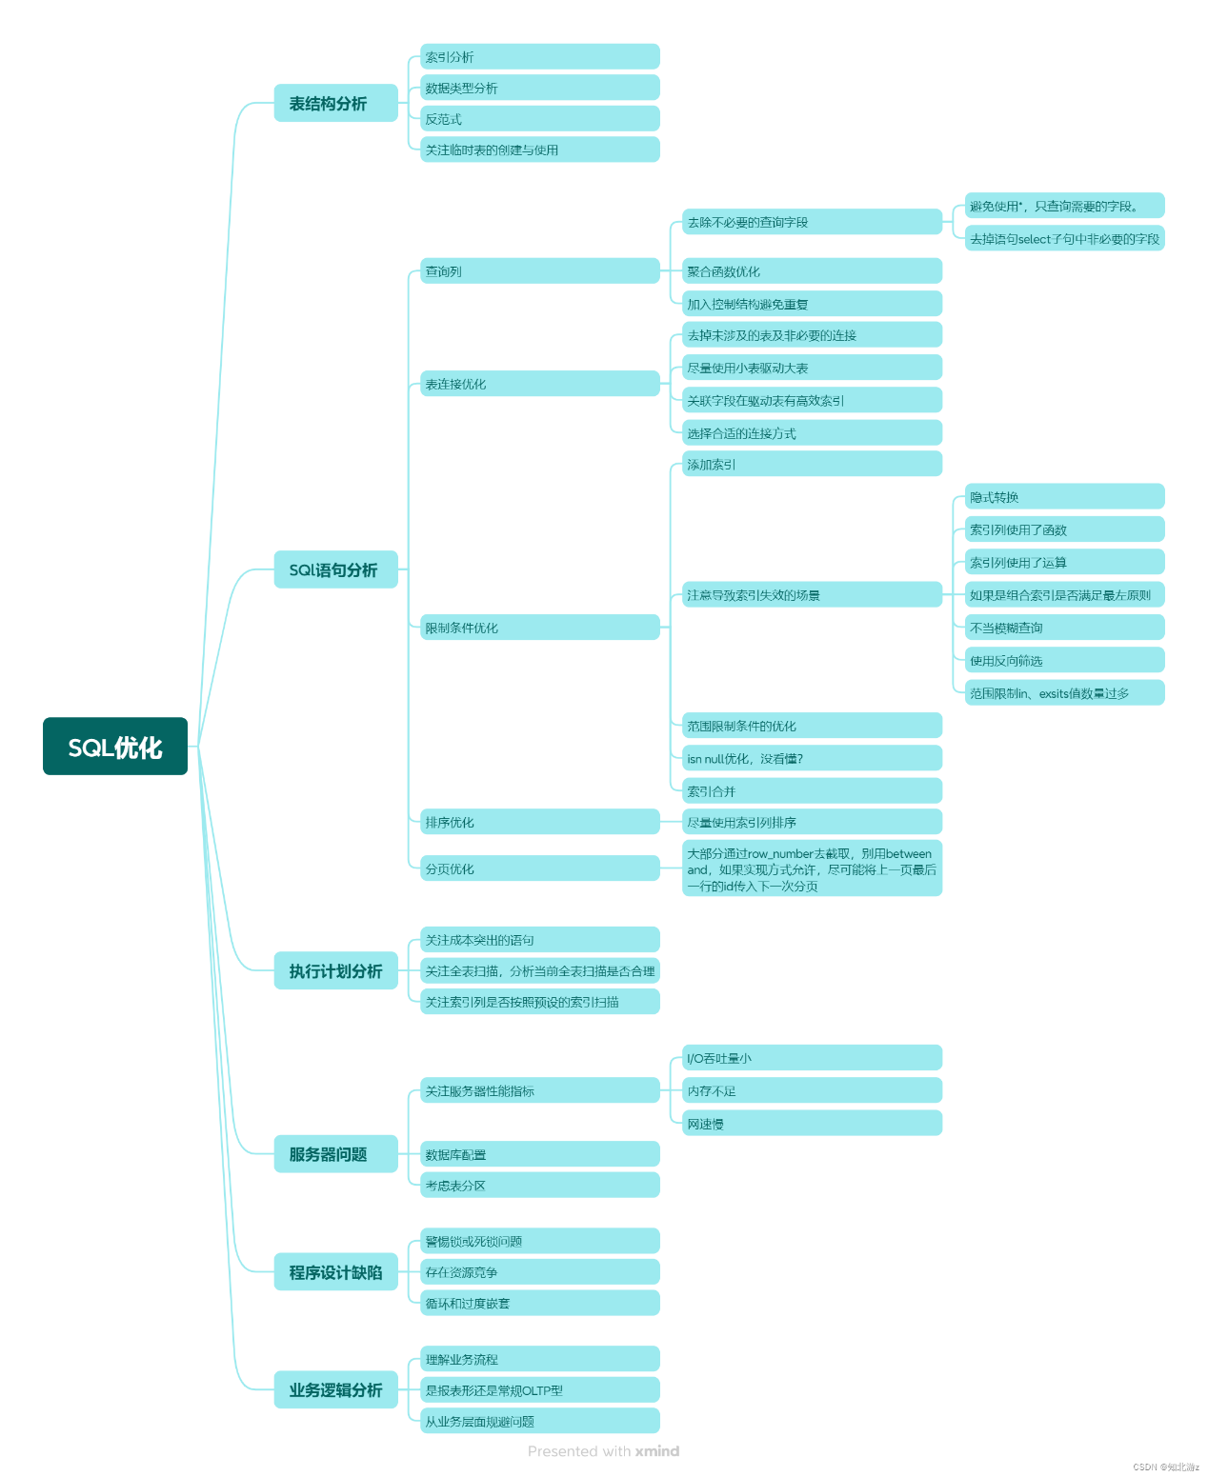

## 一、表结构分析

### 1. 索引分析

为常用的查询条件创建合适的索引。但也要避免在频繁更新的表上建立过多索引，过多的索引会增加数据插入、更新和删除的开销。同时优先使用组合索引，以提高多条件查询的性能。考虑使用覆盖索引，以减少对主表的访问。

### 2. 数据类型分析

考虑使用合适的数据类型：例如，对于范围查询，使用整数可能比字符串更高效。

### 3. 思考反范式设计的适用场景与潜在风险

在某些情况下，为了提高查询性能，可以考虑使用反范式设计。但需要注意以下潜在风险：

#### 3.1数据冗余

反范式可能导致数据重复存储，增加存储空间和维护成本。

#### 3.2 数据一致性

需要确保应用程序能够正确处理数据同步和更新操作，以维护数据的一致性。

#### 3.3 更新性能

反范式可能导致更新操作变得更加复杂和耗时。

### 4. 关注临时表的创建与使用。

在某些复杂的查询中，可能需要创建临时表来存储中间结果。需要注意以下事项：

#### 4.1.尽量减少临时表的使用，以降低系统资源的消耗。

#### 4.2 使用合适的索引和数据类型优化临时表的性能。

#### 4.3 及时清理临时表，避免占用过多的存储空间。

## 二、SQL 语句分析

### 1.查询列优化

#### 1.1 去除SELECT子句中不必要的字段

避免使用\*进行全字段查询，同时去除SELECT子句中不必要的字段，以减少数据传输和处理负担。

#### 1.2 聚合函数优化

select子句中可以包含count(), min(), max()等聚合函数。而索引和列的可空性常常帮助MySQL优化掉这些聚合函数。比如，为了查找一个位于B树最左边的列的最小值，那么直接找索引的第一行就可以了。如果MySQL使用了这种优化，那么在explain中看到“select tables optimized away”。同样地，没有where子句的count(\*)通常也会被一些存储引擎优化掉（比如MyISAM总是保留着表行数的精确值）。

但是对于没有索引直接可用的min()和max()时，一般做不到很好地优化。可以尝试优化掉min()和max()，利用数据的有序性配合limit 1将SQL等价转化。

应用场景：

select min(user\_id) from user where user\_name = '小明';

因为在user\_name上没有索引，所以查询会扫描整个表。从理论上说，如果MySQL扫描主键，它应该在发现第一个匹配之后就立即停止，因为主键是按照升序排列的，这意味着后续的行会有较大的user\_id。但是在这个例子中，MySQL会扫描整个表。一个变通的方式就是去掉min()，并且使用limit来改写这个查询，如下：

select user\_id from user use index(primary) where user\_name = ''小明' limit 1;

这个通用策略在MySQL试图扫描超过需要的行时能很好地工作。

#### 1.3 加入控制结构避免重复实现优化

访问同一张表的连续几个查询应该引起注意，即使它们嵌在if ... then ... else结构中，也是如此。看下面的应用场景：它包含了两个查询，但只引用到了一张表。

select count(\*) from user\_intention where user\_id= 1 and intention\_type = 1; select count(\*) from user\_intention where user\_id= 1 and intention\_type = 2;

这两个SQL访问同一张表bill，扫描同一个索引(index\_accountid\_expenditure\_billtime)两次。这些开销属于重复开销。可以使用汇总技术，不用依次检查不同的条件了，一遍就能收集到多个结果，然后再测试这些结果，而不需要在访问数据库。应该汇总技术改写合并上述两个SQL得到新的SQL：

select sum(case intention\_type when 1 then 1 else 0 end) as p1\_sum, sum(case intention\_type when 2 then 1 else 0 end) as p2\_sum from user\_intention where user\_id=1;

SQL只需要扫描索引(index\_accountid\_expenditure\_billtime)一次以及回表bill访问一次就能获得结果，节省了很大的开销。

### 2、表连接优化

#### 2.1 去除未涉及的表及非必要的连接

编写SQL时，应该检查一下在from子句中出现的那些表的作用。这其中主要会出现3种类型的表：

(1) 从中返回数据的表，其字段可能用于也可能没有用于where子句的过滤条件中；  
(2) 该表中没有要返回的数据，但在where子句的条件中使用了该表的列；  
(3) 仅作为另两种表之间的“粘合剂”而出现的表，使SQL可以通过表连接将那些1、2类型的表连在一起。  
(4) 既没有从该表中返回数据，也没有过滤条件涉及该表，同时该表也没有参加联接。

对于第4类型的表，属于from子句中整个SQL未涉及的表，可以从from子句中去掉。

对于第3类型的表，举例分析：表A联接表B，联接列是ab，同时表B联接表C。其中表B是第3类型的表。需要分析，A表中的ab列是否可以为空值：如果可以空值，则A和B的联接对最后的结果集是有贡献的，不能去掉表B及A与B的联接；反之，不可以为空，如果表A可以直接联接表C的话，可以去掉表B，表A直接联接表C。上述结论是基于以下分析：空值的值是未知的，不能说它等于任何东西，两个空值也不相等。对于表A中的列ab可以为空值的情况，如果去掉了表B及表A与它的联接，那么表A中那些其它属性列的值符合过滤条件，但ab列对应值为空值的记录有可能进入最后的结果集。因此在这种情况，去掉表B及相关联接，可能改变结果集。

如下场景：

select a.amount from bill b, user u,account a where a.account\_id=u.account\_id and u.account\_id=b.account\_id and b.expenditure>100.00;

分析SQL中表c的account\_id不可以为空值，所以可以去掉表b及其相关的联接，改写成：

select a.amount from bill b,account a where a.account\_id=b.account\_id and b.expenditure>100.00;

#### 2.2 选择合适的连接方式

SQL中常见的连接方式包括内连接（INNER JOIN）、左外连接（LEFT JOIN）、右外连接（RIGHT JOIN）、全连接（FULL JOIN）、嵌套循环连接（Nested Loop Join）、哈希连接（Hash Join）、排序合并连接（Merge Join）和笛卡尔积（Cartesian Product）等。

(1) 内连接（INNER JOIN）：返回两个或多个表中存在匹配的记录。如果在一个表中有匹配的值，则内连接就会返回这些值所在的行。它通常用于查询多个表中相关联的数据。  
(2) 左外连接（LEFT JOIN）：返回左表中的所有记录和右表中匹配记录的组合。如果左表中的行在右表中没有匹配，则这些行仍会出现在查询结果中，但右表中对应的列将填充NULL值。  
(3) 右外连接（RIGHT JOIN）：返回右表中的所有记录和左表中匹配记录的组合。如果右表中的行在左表中没有匹配，则这些行仍会出现在查询结果中，但左表中对应的列将填充NULL值。  
(4) 全连接（FULL JOIN）：返回两个表中的所有记录。如果一个表中的行在另一个表中没有匹配，则这些行仍会出现在查询结果中，但另一个表中对应的列将填充NULL值。  
(5) 嵌套循环连接（Nested Loop Join）：循环嵌套连接是最基本的连接，需要进行循环嵌套，这种连接方式的过程是从一个表中取出一条记录，然后在另一个表中查找与之匹配的记录，如果找到匹配的记录，则将这两条记录组合起来，如果没有找到匹配的记录，则继续从第一个表中取出下一条记录，重复这个过程，直到第一个表中的所有记录都处理完为止。这种连接方式适用于连接的表较小，并且连接条件简单的情况。  
(6) 哈希连接（Hash Join）：将两个表的数据分别进行哈希处理，然后根据哈希值将两个表中的数据进行匹配，找到匹配的记录。这种连接方式适用于连接的表较大，并且连接条件复杂的情况。  
(7) 排序合并连接（Merge Join）：将两个表按照连接条件进行排序，然后将两个表中的数据进行合并，找到匹配的记录。这种连接方式适用于连接的表较大，并且连接条件简单的情况。  
(8) 笛卡尔积（Cartesian Product）：将两个表中的所有记录进行组合，形成一个新的结果集，结果集中的记录数为两个表中记录数的乘积。这种连接方式适用于生成所有可能的组合情况，通常用于测试或数据分析。大部分情况下我们都要在实际 SQL 中避免直接使用笛卡尔积，因为它会使“数据爆炸”，尤其是数据量很大的时候。假设A表中的数据为m行，B表中的数据有n行，那么A和B做笛卡尔积，结果为m\*n行。

在MySQL中，只有一种join算法，就是nested loop join，它没有很多其他数据库提供的hash Join，也没有sort merge join。nested loop join实际上就是通过驱动表的结果集作为循环基础数据，然后将该结果集中的数据（联接键对应的值）作为过滤条件一条条地到下一个表中查询数据，最后合并结果。如果还有第三个表参与join，则把前两个表的join结果集作为循环基础数据，再一次通过循环查询条件到第三个表中查询数据，如此往复。

比如一个表t1，t2，t3的联接，通过explain观察到的执行计划中join的类型（explain中type行的值）是：

table join type t1 range t2 ref t3 All

则相应的这个联接的算法伪代码如下：

for each row in t1 matching range { for each row in t2 matching reference key { for each row in t3 { if row satisfies join conditions send to client } } }

#### 2.3 尽量采用小表驱动大表的策略

针对MySQL这种比较简单join算法，只能通过嵌套循环来实现，根据表的数据量和连接条件，选择合适的连接顺序是很重要的。如果驱动结果集越大，所需循环也就越多，那么被驱动表的访问次数自然也就越多，而且每次访问被驱动表，即使所需的IO很少，循环次数多了，总量也不可能小，而且每次循环都不能避免消耗CPU，所以CPU运算量也会跟着增加。但是不能仅以表的大小来作为驱动表的判断依据，假如小表过滤后所剩下的结果集比大表过滤得到的结果集还大，结果就会在嵌套循环中带来更多的循环次数。反之，所需要的循环次数就会更小，总体IO量和CPU运算量也会更少。所以，在优化join联接时，最基本的原则是“小结果集驱动大结果集”，通过这个原则来减少循环次数。

如下场景：  
通过explain观察MySQL为该SQL制定的执行计划：

select a.expenditure, b.balance from bill a, account b where a.account\_id = b.account\_id and a.payee=13301087 and b.account\_bank='icbc.beijing.fengtai';

join中选取表bill为驱动表。

如果通过explain观察，发现MySQL在join过程中选取的驱动表不是很合适的话，建议最先通过索引，再通过hint技术straight\_join来干预MySQL，使其按照最优的方式选取驱动表，制定最优的执行计划。

#### 2.4 确保关联字段在驱动表上具备高效索引

于nested loop join算法，内层循环是整个join执行过程中执行次数最多的，如果每次内层循环中执行的操作能节省很少的资源，就能在整个join循环中节约很多的资源。

而被驱动表的join column能使用索引正是基于上述考虑的。只有让被驱动表的join条件字段被索引了，才能保证循环中每次查询都能通过索引迅速定位到所需的行，这样可以减少内层一次循环所消耗的资源；否则只能通过扫表等操作来找到所需要的行。

例如：

select b.expenditure, a.balance from bill b, account a where a.account\_id = b.account\_id and b.payee=111 and a.bank='icbc';

join过程中被驱动表join条件列account\_id是primary key，通过主键索引每次内层循环定位所需的行非常快且开销非常小。

### 3、限制条件优化

#### 3.1限制条件的排列与index的命中

因为MySQL中的MyISAM，InnoDB等引擎使用的索引主要都是B-Tree数据类型，所以对where子句中的限制条件的排列顺序会有一些限制。这些限制包括：

1. where子句中限制条件排列最好为对应索引的最左前缀；
2. where子句中的range(范围)条件后的限制条件可能会导致索引失效

对于1，MySQL 5.0以上的MySQL优化器可以自己调整where子句中限制条件的顺序以使用对应的索引。但是这个过程本身会增加优化器的压力，尤其是where子句中的限制条件和对应索引包含列较多时。所以建议在写SQL的where子句中考虑打算使用的索引中列的顺序，相应地调整where子句中限制条件的顺序，以满足最左前缀的限制。

对于2，可以考虑同时调整索引中列的顺序及where子句中限制条件的顺序：将range（范围）限制条件调整到where子句的最后（最右）部分；将range条件对应的列调整到索引中列顺序的最后(最右)部。

举例：

select account\_id from bill where expenditure>1.00 and payee=111;

如上语句，expenditure>1.00是一个范围限制条件，可以调整其至payee条件之后。同时设计索引index\_payee\_expenditure时考虑到这个问题，索引中列顺序为payee,expenditure)。

#### 3.2 添加索引

（同上文的索引分析）为常用的查询条件创建合适的索引。但也要避免在频繁更新的表上建立过多索引，过多的索引会增加数据插入、更新和删除的开销。同时优先使用组合索引，以提高多条件查询的性能。考虑使用覆盖索引，以减少对主表的访问。

#### 3.3 注意导致索引失效的场景

##### 3.3.1 隐式转换

##### 3.3.2 索引列使用了函数

##### 3.3.3 索引列使用了列运算

##### 3.3.4 如果是组合索引是否满足最左原则

查看组合索引列 是否满足最左原则, 不满足(不使用第一列)可能会导致不走组合索引, 也可能是index skip scan （效率通常较低）

##### 3.3.5 不当模糊查询

模糊查询 like 的常见用法有3种(只有第1种的会走索引，其他都会导致索引失效):  
a.模糊匹配后面任意字符:like’张%’  
b.模糊匹配前面任意字符:like’%张’  
c.模糊匹配前后任意字符:like’%张%’

注意：当数据量超过某个百分比后会放弃走索引

##### 3.3.6 使用反向筛选

曾经听到这样一种说法使用 !=、is not null、not in、not exsits等反向筛选是不会走索引的。这其实是不对的，至少不完全对。

MySQL中决定使不使用某个索引执行查询的依据就是成本够不够小，要扫描的二级索引记录条数越多，那么需要执行的回表操作的次数也就越多，达到了某个比例时，使用二级索引执行查询的成本也就超过了全表扫描的成本（举一个极端的例子，比方说要扫描的全部的二级索引记录，那就要对每条记录执行一遍回表操作，自然不如直接扫描聚簇索引来的快）。

做了个验证：  
一个大概3万数据的表，如果只有10多个记录是null值，is null走索引，not null和!=没走索引，如果大部分都是null值，只有部分几条数据有值，is null，not null和!=都走索引。

同样的not in、not exsits中排除的值数量较少，数据库优化器可能会认为使用索引来快速查找这些值并排除它们是高效的，那这时就会走索引。排除的值数量很多，接近或超过了表中行数的一半，优化器可能会认为进行全表扫描比使用索引更高效，这时就不走索引。

##### 3.3.7 范围限制in、exsits值数量过多

in、exsits子句中的值数量过多时，数据库优化器可能会选择全表扫描而不是使用索引

##### 3.3.8 使用 or 操作符:当查询条件包含 or 连接的条件，索引也会失效。

在某些情况下，SQL语句中使用OR关键字可能会导致索引失效。具体是否失效需要看OR左右两边的查询列是否命中相同的索引。假设USER表中的user\_id列有索引，age列没有索引。下面这条语句其实是命中索引的：

select \* from `user` where user\_id = 1 or user\_id = 2;

但是这条语句是无法命中索引的：

select \* from `user` where user\_id = 1 or age = 20;

假设age列也有索引的话，依然是无法命中索引的。

#### 3.4 优化范围限制条件

在SQL中经常会出现多个range限制条件。这里的范围限制条件包括>, <, between等。这些范围限制条件会对相应的索引使用造成影响。正常情况下，即使将这些范围条件调到where子句中的最后（最右）部，第一个范围限制条件后的范围条件对应的索引列也都无法在索引中同时被使用。

select account\_id from bill where payee between 51906734 and 51907000 and expenditure>0.00;

因为payee between 51906734 and 51907000这个条件，得到的执行计划中只能使用索引index\_payee\_expenditure中的payee列，而无法使用expenditure列。

在SQL中出现范围限制条件后，可以考虑这个范围条件对应到数据时，包含的值是否是有限个（个数不是太多）。如果存在这种特性，可以将范围条件转换为多个等值条件in()。MySQL对于in()条件处理和等值条件一样，不会影响索引中其他列（右边列）的使用。针对上述应用场景，可以改为用in()：

select account\_id from bill where payee in (51907000, 51906734, 51906740) and expenditure>0.00;

经过改写的SQL就可以使用索引index\_payee\_expenditure中包含的全部列信息。

#### 3.5 索引合并

index merge（索引合并）方法适用于通过多个等值条件index定位或range扫描搜索数据行并将结果合并成一个的SQL语句。合并会产生并集、交集等。

对于下面的SQL，MySQL优化器会考虑使用index merge算法。

select id from user where user\_id=1 or account\_id=1;

通过explain观察该SQL的执行计划，得到MySQL同时使用了user\_id列和account\_id列上的两个索引。在这种情况下使用index merge会大大加速SQL的执行，可以将上面的SQL与下面的SQL进行比较。

select id from user ignore index(idx\_accountid) where user\_id=1 or account\_id=1;

同时需要指出如果or条件是在同一属性列上的，MySQL则会考虑使用该属性列上的索引，这和上面所讲的or条件在不同属性列上是不同的。（此时相当于IN）

select id from user where user\_id=1 or user\_id=2;

index merge优化对于这种or条件的并集操作比较有效。对于and条件的交集操作，其效果不如联合索引。如：

select id from user where user\_id=1 and account\_id=1;

建(user\_id,accout\_id)的联合索引，MySQL使用该联合索引的效果要优于使用index merge的效果。

对于or条件和and条件同时存在的where子句，MySQL优化器会优先使用and子句中的索引，而放弃使用or条件的index merge。如果能确定or条件的index merge优于and子句中的索引，可以使用ignore index(and子句的索引)hint干预MySQL优化器制定的执行计划。

### 4. 排序优化

在MySQL中，order by的实现有如下两种类型：

1. 通过有序索引直接获得有序的数据，这样不用任何排序操作即可得到满足要求的有序数据；
2. 须通过MySQL的排序算法将存储引擎返回的数据进行排序后得到有序的数据。

order by子句场景：

select create\_time from bill where payee=48370945 order by expenditure; select account\_id from bill where create\_time between '2009-09-07' and '2009-09-10' order by expenditure;

第一个SQL使用索引index\_payee\_expenditure。Order by使用索引需要满足一些条件：where子句中涉及的列加order by子句中涉及的列要满足要使用的索引的最左前缀；同时where子句中的条件必须是等值条件。

第二个SQL无法借助索引index\_payee\_expenditure实现order by，需要通过MySQL本身的排序算法完成order by操作。

**利用索引实现数据排序**是MySQL中实现结果集排序的最佳方法，可以完全避免因为排序计算带来的资源消耗。所以，在优化SQL中的order by时，尽可能利用已有的索引来避免实际的排序计算，甚至可以增加索引字段，这可以很大幅度地提升order by操作的性能。当然这需要从整体上权衡，不能因此影响其他SQL的性能。

### 5. 分页优化

巧妙运用分页技巧，如合理使用ROW\_NUMBER，避免使用BETWEEN AND，并在适当情况下传递上一页最后一行的 ID 进行分页。

## 三、执行计划分析

深入研究执行计划，着重关注成本突出的语句，以确定哪些查询消耗了大量资源。仔细审查全表扫描，剖析其合理性，并寻找替代方案以提升效率。同时，密切关注索引列是否按照预设的索引进行扫描，确保索引的有效利用。

### 1.查看select语句的执行计划

#### 1.1 MySQL explain输出信息介绍

MySQL Query Optimizer通过执行explain命令告诉我们它将使用一个怎么样的执行计划来优化query。因此explain是在优化query中最直接有效的验证我们想法的工具。

要使用explain，只需把explain 放在查询语句的关键字select前面就可以了。MySQL会在查询里设置一个标记，当它执行查询时，这个标记会促使MySQL返回执行计划里每一步的信息。用不着真正执行。它会返回一行或多行。每行都会显示执行计划的每一个组成部分，以及执行的次序。

MySQL5.6以前只能解释select查询，其他语句只有通过重写这些非select语句为select，才能够被explain。

下面来详细解释下explain功能中展示的各种信息的解释。

##### 1.1.1 id

MySQL Query Optimizer选定的执行计划中查询的序列号。表示查询中执行select子句或操作表的顺序，id值越大优先级越高，越先被执行。id相同，执行顺序由上至下，id为NULL最后执行。

##### 1.1.2. select\_type

select\_type 表示对应行所使用的查询类型，有以下几种类型：

1. simple：简单查询。查询不包含子查询和union;
2. primary：复杂查询中最外层的select ;
3. subquery：包含在 select 中的子查询（不在 from 子句中）;
4. derived：包含在 from 子句中的子查询。MySQL会将结果存放在一个临时表中；
5. union：在 union 中的第二个和随后的 select；

##### 1.1.3. table

这一列表示 explain 的一行正在访问的的表名称。  
当 from 子句中有子查询时，table列是格式，表示当前查询依赖 id=N 的查询，于是先执行 id=N 的查询。当有 union 时，UNION RESULT 的 table 列的值为，1和2表示参与 union 的 select 行id。

##### 1.1.4. type

这一列表示关联类型或访问类型，即MySQL决定如何查找表中的行，查找数据行记录的大概范围。 依次从最优到最差分别为：system > const > eq\_ref > ref > range > index > ALL 。  
一般来说，得保证查询达到range级别，最好达到ref ；

1. **NULL**  
   mysql能够在优化阶段分解查询语句，在执行阶段用不着再访问表或索引。例如：在索引列中选取最小值，可 以单独查找索引来完成，不需要在执行时访问表
2. **const, system**

mysql能对查询的某部分进行优化并将其转化成一个常量（可以看show warnings 的结果）。用于 primary key 或 unique key 的所有列与常数比较时，所以表最多有一个匹配行，读取1次，速度比较快。system是 const的特例，表里只有一条元组匹配时为system；

1. **eq\_ref**  
   primary key 或 unique key索引的所有部分被连接使用 ，最多只会返回一条符合条件的记录。这可能是在 const 之外最好的联接类型了，简单的 select 查询不会出现这种 type。

explain select \* from film\_actor left join film on film\_actor.film\_id = film.id;

1. **ref**  
   相比 eq\_ref，不使用唯一索引，而是使用普通索引或者唯一性索引的部分前缀，索引要和某个值相比较，可能会 找到多个符合条件的行。

(1) 简单 select 查询，name是普通索引（非唯一索引）

explain select \* from film where name = ‘film1’;

( 2)关联表查询，idx\_film\_actor\_id是film\_id和actor\_id的联合索引，这里使用到了film\_actor的左边前缀film\_id部分。

explain select film\_id from film left join film\_actor on film.id = film\_actor.fi lm\_id;

1. **range**  
   范围扫描通常出现在 in(), between ,> ,= 等操作中。使用一个索引来检索给定范围的行。
2. explain select \* from actor where id > 1;
3. **index**  
   扫描全索引就能拿到结果，一般是扫描某个二级索引，这种扫描不会从索引树根节点开始快速查找，而是直接 对二级索引的叶子节点遍历和扫描，速度还是比较慢的，这种查询一般为使用覆盖索引，二级索引一般比较小，所以这 种通常比ALL快一些。
4. explain select \* from film;
5. **ALL**  
   即全表扫描，扫描你的聚簇索引的所有叶子节点.通常情况下这需要增加索引来进行优化。
6. explain select \* from actor;

##### 1.1.5. possible\_keys

这一列显示查询可能使用哪些索引来查找 explain 时可能出现 possible\_keys 有列，而 key 显示 NULL 的情况，这种情况是因为表中数据不多，mysql认为索引对此查询帮助不大，选择了全表查询。 如果该列是NULL，则没有相关的索引。在这种情况下，可以通过检查 where 子句看是否可以创造一个适当的索引来提 高查询性能，然后用 explain 查看效果。

##### 1.1.6. key

这一列显示mysql实际采用哪个索引来优化对该表的访问。 如果没有使用索引，则该列是 NULL。如果想强制mysql使用或忽视possible\_keys列中的索引，在查询中使用 force index、ignore index。需要注意的是查询中若使用了覆盖索引，则该索引仅出现在key列表中，不会出现在possible\_keys列。possible\_keys说明哪一个索引能有助于查询，而key显示的是优化器采用哪一个索引可以最小化查询成本。

##### 1.1.7. key\_len

该列显示了使用的索引的索引键长度。由于索引的最左策略，因此通过该值可以计算查询中使用的索引情况。

##### 1.1.8. ref

这一列显示上述表的连接匹配条件，即哪些列或常量被用于查找索引列上的值。

##### 1.1.9. rows

一列表示MySQL根据表统计信息及索引选用情况，估算的找到所需的记录所需要读取的行数。

##### 1.1.10. Extra

这一列展示的是额外信息。常见的重要值如下：

1. Using index：使用覆盖索引

覆盖索引定义：mysql执行计划explain结果里的key有使用索引，如果select后面查询的字段都可以从这个索引的树中 获取，这种情况一般可以说是用到了覆盖索引，extra里一般都有using index；覆盖索引一般针对的是辅助索引，整个 查询结果只通过辅助索引就能拿到结果，不需要通过辅助索引树找到主键，再通过主键去主键索引树里获取其它字段值。

1. Using where：使用 where 语句来处理结果，并且查询的列未被索引覆盖
2. Using index condition：查询的列不完全被索引覆盖，where条件中是一个前导列的范围；
3. Using temporary：mysql需要创建一张临时表来处理查询。出现这种情况一般是要进行优化的，首先是想到用索 引来优化。

(1) actor.name没有索引，此时创建了张临时表来distinct

explain select distinct name from actor;

(2) film.name建立了idx\_name索引，此时查询时extra是using index,没有用临时表

explain select distinct name from film;

1. Using filesort：将用外部排序而不是索引排序，数据较小时从内存排序，否则需要在磁盘完成排序。这种情况下一 般也是要考虑使用索引来优化的。

(1) actor.name未创建索引，会浏览actor整个表，保存排序关键字name和对应的id，然后排序name并检索行记录

explain select \* from actor order by name

(2) film.name建立了idx\_name索引,此时查询时extra是using index

explain select \* from film order by name;

1. Select tables optimized away：使用某些聚合函数（比如 max、min来访问存在索引的某个字段

explain select min(id) from film;

#### 1.2 extend explain输出信息

explain extended和普通的explain很相似，但是它会告知服务器把执行计划“反编译”成select语句，然后立即执行show warnings就能看到这些生成的语句。这些语句是直接来自执行计划，而不是原始的SQL语句。

#### 1.3 explain的局限

explain只是一个近似，没有更多的细节。有时它是一个很好的近似，但是有时它会远离真实情况，以下就是它的几个局限性：

1. explain不会告诉你关于触发器、存储过程的信息或用户自定义函数对查询的影响情况。
2. explain不考虑各种cache。
3. explain不能显示MySQL在执行查询时所作的优化工作。
4. 一些显示出来的统计信息是估算的，不是很精确。
5. 老版本MySQL的expalin只能解释select操作，其他操作要重写为select后查看执行计划。

#### 1.4 MySQL制定的执行计划不一定最优

尽管优化器的作用是将很糟糕的语句转化成高效的处理方式，但即便是在索引建立的很合理，并且优化器得到正确的相关信息后，优化器还是可能会制定出错误方向的执行计划。一般会有两个方面的原因：

1. 优化器的缺陷。
2. 查询太复杂，优化器只能在给它的有限时间内尝试大量可能的组合中很少一部分优化方案，因此可能无法找到最佳执行计划。

针对这种情况，最有效的解决办法就是正确编写查询。以更简单更直接的方式写SQL通常能节省优化器很多工作，因为它能很快命中一个很好而且很高效的执行计划。

### 2 .MySQL干预执行计划的方法(hint)

如果不满意MySQL优化器选择的优化方案，可以使用一些优化提示来控制优化器的行为。下面简单介绍下在MySQL中常用的提示，以及使用它们的时机。

#### 2.1 force index、use index、ignore index

这些提示告诉优化器在该表中查询时使用或者忽略该索引。

force index和using index是一样的。但是它告诉优化器，表扫描比起索引来说代价要高很多，即使索引不是非常有效。

在MySQL5.0及以前版本中，它们不会影响排序和分组使用的索引。

#### 2.2 straight\_join

这个提示用于select语句中select关键字的后面，也可以用于连接语句。因此它的第一个用途是强制MySQL按照查询中表出现的顺序来连接表，第二个用途是当它出现在两个关联的表中间时，强制这两个表按照顺序连接。

straight\_join在MySQL没有选择好的连接顺序，或者当优化器花费很长时间确定连接顺序的时候很有用。在后一种的情况下，线程将会在“统计”状态停留很长时间，添加这个提示将会减少优化器的搜索空间。

可以使用explain查看优化器选择的联接顺序，然后按照顺序重写连接，并且加上straight\_join提示。

#### 2.3 sql\_no\_cache、sql\_cache

sql\_cache表明查询结果需要进行缓存，对结果进行缓存和变量query\_cache\_type，have\_query\_cache以及query\_cache\_limit的设置有关。

而sql\_no\_cache表明查询结果不需要进行缓存。

#### 2.4 high\_priority、low\_priority

这两个提示决定了访问同一个表的SQL语句相对其它语句的优先级。

high\_priority提示用于select和insert。是将一个查询语句放在队列的前面，而不是在队列中等待。

low\_priority提示用于select、insert、update、replace、delete、load data。和high\_priority相反，如果有其他语句访问数据，它就把当前语句放在队列的最后。

这两个提示不是指在查询上分配较多或者较少资源。它们只是影响服务器对访问表的队列的处理。

#### 2.5 delayed

这个提示用于insert和update。使用了该提示的语句会立即返回并且将插入的列放在缓冲区中，在表空闲的时候再执行插入。它对于记录日志很有用，对于某些需要插入大量数据，对每一个语句都引发I/O操作但是又不希望客户等待的应用程序很有用。但是它有很多限制，比如：延迟插入不能运行于所有的存储引擎上（仅适用于MyISAM, Memory和Archive表），并且它也无法使用last\_insert\_id()。

#### 2.6 sql\_small\_result、sql\_big\_result

这两个提示用于select语句。它们会告诉MySQL在group by或distinct查询中如何并且何时使用临时表。sql\_small\_result告诉优化器结果集会比较小，可以放在索引过的临时表中，以避免对分组后的数据排序。sql\_big\_result的意思是结果集比较大，最好使用磁盘上的临时表进行排序。

#### 2.7 sql\_buffer\_result

这个提示告诉优化器将结果存放在临时表中，并且尽快释放掉表锁。

## 四、服务器问题

服务器硬件资源对于SQL性能的影响不容忽视，过低的服务器性能也产生慢SQL甚至造成内存溢出。以下是一些建议和补充内容：

### 1. 关注服务器性能指标

#### 1.1 I/O吞吐量

关注磁盘I/O性能，确保数据读写速度满足需求。考虑使用SSD等高性能存储设备。

#### 1.2 内存容量

确保服务器具有足够的内存资源，以便缓存常用数据和提高查询性能。

#### 1.3 网络速度

评估网络带宽是否足够支持数据传输需求，避免成为性能瓶颈。

### 2. 数据库配置

根据服务器硬件资源和业务需求，合理配置数据库参数，如缓冲池大小、连接数等。

### 3. 考虑表分区

对于大型表，可以根据某些条件进行分区，以提高查询性能和管理效率。

## 五、程序设计缺陷

在实际应用中，程序设计缺陷可能导致SQL性能下降。以下是一些建议和补充内容：

### 1. 警惕锁或死锁问题

确保事务处理过程中正确使用锁，避免长时间占用锁导致其他事务无法执行。同时，注意检测和解决死锁问题。

### 2. 存在资源竞争

合理分配系统资源，避免多个任务或用户之间的资源竞争，提高系统整体性能。

### 3. 循环和过度嵌套

避免在SQL查询中使用循环和过度嵌套的结构，以减少查询复杂度和提高性能。

## 六、业务逻辑分析

在进行SQL优化时，除了对表结构和查询语句进行分析外，还需要从业务层面进行思考。以下是一些建议和补充内容：

### 1. 理解业务流程

了解业务需求和数据流转过程，以便找出潜在的性能瓶颈。

### 2. 区分报表型和OLTP型业务

针对不同类型的业务，采取不同的优化策略。例如，报表型业务可能更注重查询性能，而OLTP型业务可能更关注事务处理能力。

### 3. 从业务层面规避问题

例如，避免频繁的全表扫描、大量的数据排序等操作。

## 总结

综上所述，SQL 优化是一个综合性的工作，需要全面考虑各个方面的因素。通过深入分析和精心调整，可以显著提高数据库的性能和查询效率。

# MySQL 查询优化：提速查询效率的13大秘籍（避免使用SELECT \*、分页查询的优化、合理使用连接、子查询的优化）（上）\_mysql提高查询效率-CSDN博客

在MySQL优化中，查询分析语句是不可或缺的工具。在数据库开发中，遇到查询速度缓慢的问题是司空见惯的挑战。MySQL作为一款广泛使用的关系型数据库，其查询[性能优化](https://so.csdn.net/so/search?q=%E6%80%A7%E8%83%BD%E4%BC%98%E5%8C%96&spm=1001.2101.3001.7020" \o "https://so.csdn.net/so/search?q=%E6%80%A7%E8%83%BD%E4%BC%98%E5%8C%96&spm=1001.2101.3001.7020)显得尤为重要。除了常见的添加索引、优化LIKE和OR查询之外，还有一系列其他关键方面需要注意。本文将深入探讨MySQL查询优化的细节，包括避免使用SELECT \*、分页查询的优化、合理使用连接、子查询的优化等多个关键策略。

## 巧妙的使用索引

当使用MySQL进行查询时，索引可以大大提高查询的速度。索引是一种数据结构，它允许数据库系统快速定位和访问特定的数据行。通过使用索引，数据库可以避免全表扫描，而是直接跳转到包含所需数据的位置。

下面是一些关于如何使用索引来增加查询速度的详细解释：

1. 索引的创建：在MySQL中，可以通过在表的列上创建索引来提高查询性能。常见的索引类型包括B树索引和哈希索引。创建索引的语法如下：
2. CREATE INDEX index\_name ON table\_name (column\_name);

其中，index\_name是索引的名称，table\_name是表的名称，column\_name是要创建索引的列名。

1. 索引的选择：选择合适的列来创建索引非常重要。一般来说，那些经常在查询中使用的列是最好选择的索引列。例如，如果经常使用WHERE子句来过滤某个列的值，那么在该列上创建索引将大大提高查询性能。
2. 联合索引：在某些情况下，使用多个列来创建联合索引可以更好地支持查询。当查询涉及多个列的组合条件时，联合索引可以更有效地过滤数据。创建联合索引的语法如下：
3. CREATE INDEX index\_name ON table\_name (column1, column2, ...);

这将在列column1、column2等上创建一个联合索引。

1. 索引的更新和优化：当表中的数据发生变化时，索引也需要进行更新以保持其准确性和效率。插入、更新和删除操作可能会导致索引失效或降低性能。因此，在对表进行大量的数据修改操作之前，最好先考虑删除或禁用索引，然后再重新创建或启用它们。使用EXPLAIN语句可以分析查询语句的执行计划，以确定是否使用了合适的索引。

总结起来，通过创建适当的索引、选择合适的列、使用联合索引、及时更新索引和进行索引优化，可以显著提高MySQL查询的速度。然而，索引的使用也需要权衡，因为过多或不必要的索引可能会带来负面影响。因此，在设计数据库架构和查询语句时，需要综合考虑索引的使用和管理。根据具体的数据和查询需求，可以针对性地创建合适的索引来优化查询性能。

下面是一个案例，展示了如何使用查询分析语句来优化查询效率：

#### 案例背景

假设有一个名为 orders 的表，包含了100万条订单记录。我们的目标是查询订单状态为"已发货"且订单金额大于100的订单列表。

SELECT \* FROM orders WHERE order\_status = '已发货' AND order\_amount > 100;

#### 优化前的查询分析

查询执行较慢，运行时间为5.32秒。通过查询分析语句，我们了解到是因为缺少索引，导致全表扫描。

EXPLAIN SELECT \* FROM orders WHERE order\_status = '已发货' AND order\_amount > 100;

| **id** | **select\_type** | **table** | **partitions** | **type** | **possible\_keys** | **key** | **key\_len** | **ref** | **rows** | **filtered** | **Extra** |
| --- | --- | --- | --- | --- | --- | --- | --- | --- | --- | --- | --- |
| 1 | SIMPLE | orders | NULL | ALL | NULL | NULL | NULL | NULL | 1000000 | 10.00 | Using where |

#### 优化后的查询分析

通过为 order\_status 和 order\_amount 字段创建索引，再次运行查询，时间降至0.12秒。

CREATE INDEX idx\_order\_status ON orders(order\_status); CREATE INDEX idx\_order\_amount ON orders(order\_amount); EXPLAIN SELECT \* FROM orders WHERE order\_status = '已发货' AND order\_amount > 100;

| **id** | **select\_type** | **table** | **partitions** | **type** | **possible\_keys** | **key** | **key\_len** | **ref** | **rows** | **filtered** | **Extra** |
| --- | --- | --- | --- | --- | --- | --- | --- | --- | --- | --- | --- |
| 1 | SIMPLE | orders | NULL | ref | idx\_order\_status,idx\_order\_amount | idx\_order\_status | 13 | const | 500000 | 50.00 | Using where |

通过创建适当的索引，我们成功地将查询时间从5.32秒降低到了0.12秒。这个案例展示了如何通过查询分析语句来识别缺少索引的问题，并通过创建合适的索引来优化查询性能。

请注意，索引的创建需要根据具体的查询需求和数据情况进行权衡和优化。不适当的索引可能会导致额外的存储开销和性能下降。因此，在实际应用中，需要综合考虑索引的创建和管理，以获得最佳的查询性能。

## 两大查询优化技巧

当使用LIKE关键字进行模糊查询时，索引的使用需要特别注意。通常情况下，将通配符%放在后面的查询条件可以更好地利用索引。这是因为MySQL的索引是按照索引列的顺序进行存储的，而通配符%在前面会导致索引无法按顺序匹配。

例如，假设有一个名为products的表，其中有一个列product\_name需要进行模糊查询。我们希望查询所有以"apple"开头的产品名称。

CREATE INDEX idx\_product\_name ON products(product\_name); *-- 不能使用索引 EXPLAIN SELECT \* FROM products WHERE product\_name LIKE '%apple%'; -- 可以使用索引 EXPLAIN SELECT \* FROM products WHERE product\_name LIKE 'apple%';*

在第一个查询中，将通配符%放在前面，导致无法使用索引进行匹配，而需要进行全表扫描。而在第二个查询中，将通配符%放在后面，可以利用索引按顺序匹配，并且只返回满足条件的行，大大提高了查询效率。

类似地，当使用OR关键字进行查询时，为了能够使用索引，必须保证OR前后的表达式中的字段都建有索引。否则，MySQL将无法使用索引来加速查询，而是进行全表扫描。

例如，假设有一个名为orders的表，其中有两个列customer\_id和order\_number需要进行查询。我们希望查询所有满足customer\_id = 1或order\_number = 'ORD123'条件的订单。

CREATE INDEX idx\_customer\_id ON orders(customer\_id); CREATE INDEX idx\_order\_number ON orders(order\_number); *-- 可以使用索引 EXPLAIN SELECT \* FROM orders WHERE customer\_id = 1 OR order\_number = 'ORD123'; -- 不能使用索引 EXPLAIN SELECT \* FROM orders WHERE customer\_id = 1 OR order\_date = '2022-01-01';*

在第一个查询中，customer\_id和order\_number两个条件都有对应的索引，MySQL可以利用索引进行查询优化。而在第二个查询中，customer\_id有索引，但order\_date没有索引，导致无法使用索引进行加速，而是进行全表扫描。

综上所述，通过合理创建索引和注意LIKE、OR等关键字的使用，可以优化MySQL查询性能。将通配符%放在后面的LIKE查询可以更好地利用索引，而为了能够使用索引，OR前后的表达式中的字段都需要建立索引。这些优化技巧可以显著提高查询效率，减少查询时间。

## 使用合适的字段数据类型

**使用合适的字段数据类型：** 确保表中的字段使用了最适合的数据类型。选择适当的数据类型可以减小存储空间，提高查询速度。

选择合适的字段数据类型对数据库性能和存储效率至关重要。以下是一些常见的数据类型及其使用场景的详细解释：

1. **整数类型（INT, BIGINT, SMALLINT）：**
   * **INT：** 通常用于存储普通整数，占用4个字节。范围为-231到231-1。
   * **BIGINT：** 用于存储大整数，占用8个字节。范围为-263到263-1。
   * **SMALLINT：** 适合存储较小的整数，占用2个字节。范围为-215到215-1。  
     选择合适的整数类型可减小存储需求，同时提高查询效率。
2. **浮点数类型（FLOAT, DOUBLE）：**
   * **FLOAT：** 用于存储单精度浮点数，占用4个字节。
   * **DOUBLE：** 用于存储双精度浮点数，占用8个字节。  
     浮点数适合存储小数，但要注意浮点数精度问题。对于财务等敏感应用，建议使用DECIMAL类型。
3. **字符串类型（VARCHAR, CHAR, TEXT）：**
   * **VARCHAR：** 变长字符串，适用于长度可变的文本数据，但会占用额外存储以记录字符串长度。
   * **CHAR：** 定长字符串，适用于长度固定的文本数据，效率较高。
   * **TEXT：** 用于存储较长文本，比VARCHAR更灵活，但可能会影响性能。

根据数据的特点选择合适的字符串类型，避免过度使用TEXT。

1. **日期和时间类型（DATE, TIME, DATETIME, TIMESTAMP）：**
   * **DATE：** 用于存储日期。
   * **TIME：** 用于存储时间。
   * **DATETIME：** 用于存储日期和时间。
   * **TIMESTAMP：** 存储日期和时间，并自动更新。

根据实际需求选择合适的日期和时间类型，TIMESTAMP通常用于记录数据的创建和更新时间。

1. **枚举类型（ENUM）：**
   * 用于存储字符串对象的一个预定义集合，每个字段只能是其中之一。
   * 适用于有限且固定的取值范围的情况，可以提高查询效率。
2. **布尔类型（BOOLEAN）：**
   * 存储True或False，通常占用1个字节。
   * 用于存储逻辑值，可提高存储和查询效率。
3. **二进制类型（BLOB, VARBINARY）：**
   * **BLOB：** 用于存储二进制大对象，如图像或文件。
   * **VARBINARY：** 变长的二进制数据类型。

适用于存储二进制数据，但要注意对查询性能的影响。

正确选择数据类型有助于减小存储空间、提高查询效率，同时保证数据的准确性。在设计数据库表时，仔细考虑字段的实际需求和数据特性，合理选择数据类型，避免不必要的浪费。

## 避免使用SELECT \*

避免使用SELECT \*是数据库查询性能优化的一项基本原则。下面详细解释为什么不推荐使用SELECT \*，以及应该如何替代它：

### 为什么不推荐使用SELECT \*：

1. **性能开销：**
   * SELECT \*会检索表中的所有列，包括不需要的字段。这样做会增加网络传输的开销，尤其是在表有大量列或者字段中包含大量数据时。
2. **数据冗余：**
   * 如果表结构发生变化，如添加、删除或调整列的顺序，SELECT \*语句的输出也会相应变化，导致代码的脆弱性增加。
3. **查询结果不可控：**
   * 使用SELECT \*可能导致查询结果包含不需要的字段，使得开发人员无法明确知道查询返回的具体列。
4. **缓存失效：**
   * 如果查询的是一个较大的表，SELECT \*可能导致数据库缓存无法充分利用，降低查询性能。
5. **可读性差：**
   * SELECT \*使得查询语句缺乏清晰的表达意图，可读性差，降低了代码的维护性和可理解性。

### 应该如何替代SELECT \*：

1. **明确指定需要的列：**
   * 明确列出查询语句中需要的字段，只选择实际需要的数据，减少网络传输和数据库工作的开销。
2. *-- 不推荐 SELECT \* FROM users; -- 推荐 SELECT user\_id, username, email FROM users;*
3. **使用表别名：**
   * 在多表关联查询时，使用表别名能够更清晰地表达查询意图，避免歧义。
4. *-- 不推荐 SELECT \* FROM orders o JOIN customers c ON o.customer\_id = c.customer\_id; -- 推荐 SELECT o.order\_id, o.order\_date, c.customer\_name FROM orders o JOIN customers c ON o.customer\_id = c.customer\_id;*
5. **减小数据量：**
   * 只选择实际需要的行，通过使用WHERE子句进行条件过滤，减小结果集的大小。
6. *-- 不推荐 SELECT \* FROM products WHERE price > 100; -- 推荐 SELECT product\_id, product\_name, price FROM products WHERE price > 100;*
7. **使用视图（View）：**
   * 将经常性使用的复杂查询或者需要隐藏部分信息的查询封装成视图，然后在应用程序中使用视图，而不是直接使用SELECT \*。
8. *-- 创建视图 CREATE VIEW vw\_customer\_info AS SELECT customer\_id, customer\_name, email FROM customers; -- 在应用程序中使用 SELECT \* FROM vw\_customer\_info;*

总体来说，避免使用SELECT \*可以提高查询性能、代码的可维护性和可读性。通过明确指定需要的列，开发者可以更好地控制查询的输出，减少不必要的开销。

# MySQL 查询优化：提速查询效率的13大秘籍（索引设计、查询优化、缓存策略、子查询优化以及定期表分析和优化）（中）-CSDN博客

MySQL数据库是众多应用的核心，提升其性能关系到整个系统的效率。本文是13个优化mysql查询的秘诀的第二篇文章，本文将分享5个精炼而实用的[MySQL性能优化](https://so.csdn.net/so/search?q=MySQL%E6%80%A7%E8%83%BD%E4%BC%98%E5%8C%96&spm=1001.2101.3001.7020" \o "https://so.csdn.net/so/search?q=MySQL%E6%80%A7%E8%83%BD%E4%BC%98%E5%8C%96&spm=1001.2101.3001.7020)技巧，涵盖了关键的索引设计、查询优化、缓存策略、子查询优化以及定期表分析和优化。

## 分页查询优化

分页查询是应用程序中常见的需求，但在大数据集上使用LIMIT和OFFSET可能会导致性能下降。以下是一些优化建议以及相关的代码和表格：

1. **使用LIMIT和OFFSET的传统分页：**
2. *-- 传统分页方式 SELECT \* FROM products ORDER BY product\_id LIMIT 10 OFFSET 20;*

使用OFFSET会导致数据库跳过前面的 20 条记录，这在大数据集上会很慢，特别是当OFFSET的值很大时。

1. **游标分页或基于游标的分页：**

游标分页是通过记录上一页的最后一条记录的唯一标识（例如主键）来获取下一页的数据。这种方法避免了OFFSET的性能问题。

*-- 游标分页方式 SELECT \* FROM products WHERE product\_id > last\_id ORDER BY product\_id LIMIT 10;*

其中，last\_id是上一页结果集的最后一条记录的唯一标识。

1. **性能优化建议：**
   * **避免大偏移量：** 尽量避免在大数据集上使用大的OFFSET值，因为这会导致数据库跳过大量的记录。
   * **索引优化：** 确保排序和分页字段上存在索引，以提高查询性能。
   * **基于游标的分页：** 考虑使用基于游标的分页方法，它对大数据集上的分页效率更高。
   * **缓存查询结果：** 如果可能，可以考虑在应用层面缓存查询结果，以减少数据库的访问。

**游标分页查询代码示例：**

def get\_products\_page(last\_id, limit=10): query = f"SELECT \* FROM products WHERE product\_id > {last\_id} ORDER BY product\_id LIMIT {limit};" *# 执行查询并返回结果 return execute\_query(query)*

上述代码是一个简单的示例，实际实现可能会因应用框架和语言的不同而有所调整。此方法在大数据集上的性能更好，因为它避免了OFFSET的问题。

## 合理使用连接（JOIN）

在MySQL中，连接（JOIN）是将两个或多个表的数据关联起来的一种操作，它在处理复杂查询和关联数据时起到关键作用。然而，在进行连接操作时，需要谨慎地选择连接类型、了解表之间的关系，并确保适当的索引存在，以提高连接性能。

**1. 选择连接类型：**

* **INNER JOIN：** 返回两个表中满足连接条件的行。它是最常用的连接类型，只返回符合条件的匹配行。
* **LEFT JOIN（或LEFT OUTER JOIN）：** 返回左表中所有的行，以及右表中满足连接条件的行。如果右表中没有匹配的行，结果集中将包含NULL值。
* **RIGHT JOIN（或RIGHT OUTER JOIN）：** 与LEFT JOIN相反，返回右表中所有的行，以及左表中满足连接条件的行。
* **FULL JOIN（或FULL OUTER JOIN）：** 返回左右两表中所有的行，对于没有匹配的行，将填充NULL值。

**2. 确保适当的索引：**

在进行连接操作时，存在适当的索引是提高性能的关键。连接条件中的字段，特别是经常被用于连接的字段，应该建立索引。这有助于数据库引擎更快速地定位和匹配行。

**示例代码：**

假设我们有两个表：users 表和 orders 表，它们通过 user\_id 字段进行连接。

CREATE TABLE users ( user\_id INT PRIMARY KEY, username VARCHAR(255), email VARCHAR(255) ); CREATE TABLE orders ( order\_id INT PRIMARY KEY, user\_id INT, order\_date DATE, total\_amount DECIMAL(10, 2), FOREIGN KEY (user\_id) REFERENCES users(user\_id) );

**INNER JOIN示例：**

SELECT users.user\_id, username, order\_id, order\_date, total\_amount FROM users INNER JOIN orders ON users.user\_id = orders.user\_id;

**LEFT JOIN示例：**

SELECT users.user\_id, username, order\_id, order\_date, total\_amount FROM users LEFT JOIN orders ON users.user\_id = orders.user\_id;

**3. 避免不必要的连接：**

不必要的连接会导致查询性能下降。在设计表结构时，考虑表之间的关系，只连接那些确实需要关联的表，避免多余的连接操作。

**表格：**

| **user\_id** | **username** | **order\_id** | **user\_id** |
| --- | --- | --- | --- |
| 1 | Alice | 101 | 1 |
| 2 | Bob | 102 | 2 |
| 3 | Charlie | 103 | 1 |
| … | … | … | … |

在表格中，users 表通过 user\_id 与 orders 表进行连接。连接时，确保 user\_id 字段在两个表中都建有索引，以提高连接性能。避免连接不必要的表，只关联对查询有实际用处的数据。

## 适当的缓存策略

MySQL的查询缓存机制可以通过合理使用来提高查询速度。该机制会缓存查询和对应的结果，当相同的查询再次执行时，MySQL可以直接返回缓存中的结果，而不必再次执行查询。然而，查询缓存的使用需要慎重考虑，因为对于经常更新的表，缓存可能会导致性能问题。

以下是详细解释和示例：

1. **启用/禁用查询缓存:**
   * 查询缓存默认是启用的，但在某些情况下，特别是对于经常更新的表，可能需要禁用查询缓存。可以通过在MySQL配置文件中设置query\_cache\_type来禁用查询缓存：
   * query\_cache\_type = 0
   * 或者在运行时通过以下语句禁用查询缓存：
   * SET SESSION query\_cache\_type = OFF;
2. **清空查询缓存:**
   * 如果在运行时需要清空查询缓存，可以使用以下语句：
   * RESET QUERY CACHE;
3. **查询缓存的限制:**
   * 查询缓存的效果在某些情况下可能并不显著，因为它有一些限制。例如，如果查询中包含了不稳定的函数（如NOW()），或者表中发生了更新，缓存就会失效。因此，在使用查询缓存时，需要注意查询的稳定性和缓存的有效性。

示例表格： 假设有一个用户表（users），结构如下：

CREATE TABLE users ( id INT PRIMARY KEY, username VARCHAR(50), email VARCHAR(100) );

在这个表上启用和禁用查询缓存的例子：

*-- 启用查询缓存 SET SESSION query\_cache\_type = ON; -- 执行查询 SELECT \* FROM users WHERE id = 1; -- 禁用查询缓存 SET SESSION query\_cache\_type = OFF; -- 执行查询（不会被缓存） SELECT \* FROM users WHERE id = 2;*

需要根据具体的业务需求和表的更新频率来确定是否使用查询缓存以及何时禁用它。在某些情况下，通过其他手段如使用索引、优化查询等方式可能比使用查询缓存更为有效。

## 子查询优化

子查询优化是提高数据库查询性能的关键方面之一。过深或过多的子查询可能导致性能下降，因此有时候可以通过改写为连接查询来优化查询。下面是详细解释和示例：

**1. 避免过深的子查询：**

* 当一个查询中嵌套了多层子查询时，数据库可能需要多次执行查询操作，导致性能下降。尽量减少子查询的层数，考虑使用其他手段来优化查询。

**2. 避免过多的子查询：**

* 过多的子查询也可能导致性能问题。在一些情况下，可以将多个子查询合并或优化为更简洁的形式，以降低查询的复杂度。

**3. 将子查询改写为连接查询：**

* 使用连接查询（JOIN）可以是查询更为高效，尤其是在某些情况下。连接查询的性能通常比子查询好，因为连接操作是数据库优化器的一个重点优化对象。

下面是一个简单的例子：

假设有两个表，一个存储用户信息（users），另一个存储订单信息（orders）：

CREATE TABLE users ( user\_id INT PRIMARY KEY, username VARCHAR(50), email VARCHAR(100) ); CREATE TABLE orders ( order\_id INT PRIMARY KEY, user\_id INT, total\_amount DECIMAL(10, 2), order\_date DATE, FOREIGN KEY (user\_id) REFERENCES users(user\_id) ); INSERT INTO users VALUES (1, 'user1', 'user1@example.com'); INSERT INTO users VALUES (2, 'user2', 'user2@example.com'); INSERT INTO orders VALUES (101, 1, 50.00, '2022-01-01'); INSERT INTO orders VALUES (102, 1, 30.00, '2022-01-02'); INSERT INTO orders VALUES (103, 2, 25.00, '2022-01-02');

**原始子查询示例：**

*-- 查询每个用户的订单总金额 SELECT u.username, (SELECT SUM(o.total\_amount) FROM orders o WHERE o.user\_id = u.user\_id) AS total\_amount FROM users u;*

**优化为连接查询：**

*-- 使用连接查询获取每个用户的订单总金额 SELECT u.username, SUM(o.total\_amount) AS total\_amount FROM users u JOIN orders o ON u.user\_id = o.user\_id GROUP BY u.username;*

在这个例子中，原始子查询通过嵌套查询来获取每个用户的订单总金额。优化后的查询使用连接查询和聚合函数，可以更为高效地获得相同的结果。在实际应用中，优化效果可能因表的结构和数据量而异，因此需要根据具体情况选择最合适的查询方式。

## 定期分析表和优化表

MySQL的ANALYZE TABLE和OPTIMIZE TABLE命令用于定期分析表和优化表，从而提高查询性能和释放磁盘空间。这对于频繁更新或删除的表格尤其重要，因为这些操作可能导致表的碎片化和索引失效。

**1. ANALYZE TABLE：**

ANALYZE TABLE命令用于分析表的索引统计信息，使优化器能够更好地选择查询执行计划。该命令不会锁定表，并且可以在线执行。

ANALYZE TABLE your\_table\_name;

例如：

ANALYZE TABLE orders;

**2. OPTIMIZE TABLE：**

OPTIMIZE TABLE命令用于优化表，包括重建表、释放碎片空间和重新排序索引。这对于删除大量数据后释放磁盘空间和提高查询性能很有帮助。但需要注意，OPTIMIZE TABLE可能会锁定表，在执行期间可能会导致表不可用。

OPTIMIZE TABLE your\_table\_name;

例如：

OPTIMIZE TABLE orders;

**示例说明：**

考虑一个简单的订单表：

CREATE TABLE orders ( order\_id INT PRIMARY KEY, user\_id INT, total\_amount DECIMAL(10, 2), order\_date DATE, INDEX (user\_id) );

假设这个表经常发生插入、更新和删除操作，可能会导致表的碎片化。在这种情况下，定期执行ANALYZE TABLE和OPTIMIZE TABLE可以提高查询性能和释放磁盘空间。

**定期执行：**

*-- 定期分析表 ANALYZE TABLE orders; -- 定期优化表 OPTIMIZE TABLE orders;*

这样的操作可以放入定期维护脚本中，以确保表的性能和空间利用得到有效的管理。注意，在生产环境中执行OPTIMIZE TABLE时要格外小心，以避免对数据库性能造成不必要的影响。

走进MySQL的性能优化之路，让数据库不再是性能的瓶颈。从优雅的索引设计到精准的查询优化，再到巧妙的缓存策略，您已经掌握了提升数据库效能的关键武器。尽情挖掘这些技巧的潜力，让您的MySQL在高速运转中展现出最耀眼的光芒。优化不仅仅是一种技术，更是您数据库管理之路的精彩冒险。驾驭这些技巧，让MySQL成为您数据世界中的强大引擎，开启高性能数据库的新篇章！

# MySQL 查询优化详解-CSDN博客

在使用 MySQL 数据库时，查询性能往往是影响应用程序整体性能的关键因素。通过对查询进行优化，可以显著提升数据库的响应速度和处理能力。本文将深入探讨 MySQL 查询优化的几个重要方面，包括查询分析与执行计划（EXPLAIN）、查询缓存的使用，以及 SQL 重写技巧。

## 一、查询分析与执行计划（EXPLAIN）

在优化查询之前，首先需要了解查询是如何执行的。MySQL 提供了 EXPLAIN 命令，可以帮助开发人员分析 SQL 语句的执行计划，从而识别潜在的性能瓶颈。

### 1. 使用 EXPLAIN 进行查询分析

EXPLAIN 命令的基本语法如下：

EXPLAIN SELECT \* FROM table\_name WHERE condition;

EXPLAIN 返回的结果通常包括以下几个重要字段：

* **id**：查询中每个 SELECT 子句的标识符。id 值越大，优先级越低，表示这个部分的查询将被最后执行。
* **select\_type**：表示查询的类型，常见的值有 SIMPLE（简单查询）、PRIMARY（主查询）、SUBQUERY（子查询）等。
* **table**：正在访问的表的名称。
* **type**：连接类型，表示查询中表的访问方式。常见的类型有：
  + **ALL**：全表扫描，性能最差。
  + **INDEX**：全索引扫描，性能较差。
  + **RANGE**：范围扫描，通常用于带有范围条件的查询。
  + **REF**：非唯一索引扫描，性能较好。
  + **EQ\_REF**：对于每个主键或唯一索引的值，只访问一行，性能优秀。
  + **CONST**：常量访问，性能最好。
* **possible\_keys**：查询中可能使用的索引。
* **key**：实际使用的索引。如果该字段为 NULL，表示没有使用索引。
* **key\_len**：使用的索引长度，越短越好。
* **ref**：显示索引的哪一列与表的哪个列进行比较。
* **rows**：MySQL 估计查询将扫描的行数。该值越小，查询越快。
* **Extra**：额外信息，比如是否使用了文件排序或临时表等。

### 2. 分析 EXPLAIN 输出示例

假设有如下查询语句：

SELECT \* FROM Orders WHERE customer\_id = 123 AND order\_date BETWEEN '2023-01-01' AND '2023-01-31';

执行 EXPLAIN 后，可能得到如下输出：

| **id** | **select\_type** | **table** | **type** | **possible\_keys** | **key** | **key\_len** | **ref** | **rows** | **Extra** |
| --- | --- | --- | --- | --- | --- | --- | --- | --- | --- |
| 1 | SIMPLE | Orders | RANGE | idx\_customer\_order | idx\_customer\_order | 5 | NULL | 100 | Using where |

在这个例子中：

* **type** 为 RANGE，表明查询使用了范围扫描，这通常比全表扫描（ALL）或全索引扫描（INDEX）更高效。
* **key** 显示 idx\_customer\_order 索引被使用，这表明查询正在利用索引来加快检索。
* **rows** 显示 MySQL 预估需要扫描 100 行数据，这意味着查询性能可能比较好。

### 3. 优化建议

* 如果 type 显示为 ALL，应该考虑增加适当的索引，以避免全表扫描。
* 如果 possible\_keys 不为空但 key 为空，说明 MySQL 没有选择最优的索引，可以通过调整查询或强制使用特定索引来优化。
* 检查 Extra 字段中的信息，避免使用 Using filesort（文件排序）和 Using temporary（临时表），这两种操作通常会显著降低查询性能。

## 二、查询缓存

MySQL 查询缓存是一种优化机制，通过缓存查询结果，减少相同查询的执行时间。不过，MySQL 8.0 版本已经移除了查询缓存功能，因为在现代高并发的环境下，查询缓存的效率反而可能不如其他优化策略。

### 1. 查询缓存的工作原理

在 MySQL 5.7 及之前的版本中，查询缓存用于存储 SELECT 查询的结果。如果相同的查询再次执行，MySQL 会直接返回缓存的结果，而不需要重新执行查询语句。这可以显著加快查询速度，尤其是在数据更新频率较低的情况下。

查询缓存的配置可以通过以下参数控制：

* **query\_cache\_size**：缓存的总大小。
* **query\_cache\_type**：设置查询缓存的工作模式。可以是 ON（启用缓存）、OFF（禁用缓存）或 DEMAND（根据 SQL 语句的 SQL\_CACHE 指令决定是否缓存）。
* **query\_cache\_limit**：指定可以缓存的单个查询结果的最大大小。

### 2. 查询缓存的限制

查询缓存虽然可以提升查询性能，但也有一些限制：

* 当表中的数据发生更新时，相关的缓存结果会失效，缓存需要重新生成，这在高并发写入的情况下可能会导致性能下降。
* 查询缓存对复杂查询的效果不明显，尤其是涉及动态数据的查询。

### 3. 替代方案

由于查询缓存在高并发环境中的局限性，现代数据库更倾向于使用其他优化策略，如使用高效的索引、SQL 重写、以及应用层的缓存（如 Redis）来提升性能。

## 三、SQL 重写技巧

通过重写 SQL 语句，可以优化查询的执行方式，减少不必要的资源消耗，从而提升查询性能。以下是一些常见的 SQL 重写技巧：

### 1. 避免 SELECT \*

尽量避免使用 SELECT \*，而是明确指定需要的列。这不仅减少了传输的数据量，还能让 MySQL 更高效地使用索引。

**原始查询**：

SELECT \* FROM Employees WHERE department\_id = 1;

**优化查询**：

SELECT employee\_id, employee\_name FROM Employees WHERE department\_id = 1;

### 2. 利用索引覆盖查询

索引覆盖查询（Covering Index）是指查询的所有字段都可以通过索引获取，而无需访问表数据本身。这可以显著减少 I/O 操作。

**原始查询**：

SELECT employee\_id, department\_id FROM Employees WHERE department\_id = 1;

假设 department\_id 上有索引，但没有覆盖所有查询字段。

**优化查询**：

ALTER TABLE Employees ADD INDEX idx\_employee\_department (employee\_id, department\_id);

这样，查询可以完全通过索引 idx\_employee\_department 完成，无需访问表数据。

### 3. 避免函数操作和隐式转换

在 WHERE 子句中使用函数或进行数据类型转换，会导致 MySQL 无法利用索引，从而进行全表扫描。

**原始查询**：

SELECT \* FROM Orders WHERE YEAR(order\_date) = 2023;

**优化查询**：

SELECT \* FROM Orders WHERE order\_date BETWEEN '2023-01-01' AND '2023-12-31';

通过重写查询，消除了 YEAR() 函数操作，MySQL 可以使用 order\_date 上的索引。

### 4. 拆分复杂查询

对于非常复杂的查询，尤其是包含多个子查询和联合操作的查询，考虑将其拆分为多个简单的查询，或者使用临时表。这样可以减少 MySQL 的查询优化器的压力，并可能提高查询效率。

**原始查询**：

SELECT \* FROM Orders WHERE customer\_id IN (SELECT customer\_id FROM VIP\_Customers);

**优化查询**：

SELECT customer\_id FROM VIP\_Customers INTO TEMPORARY TABLE TempVIP; SELECT \* FROM Orders INNER JOIN TempVIP ON Orders.customer\_id = TempVIP.customer\_id;

通过将子查询拆分为单独的查询，并使用临时表，可以提高查询的效率。

### 5. 使用适当的连接方式

在处理多表连接时，选择合适的连接方式可以显著影响查询性能。尽量使用 INNER JOIN 而不是 OUTER JOIN，除非必须返回没有匹配数据的记录。

**原始查询**：

SELECT \* FROM Orders LEFT JOIN Customers ON Orders.customer\_id = Customers.customer\_id WHERE Customers.region = 'North';

**优化查询**：

SELECT \* FROM Orders INNER JOIN Customers ON Orders.customer\_id = Customers.customer\_id WHERE Customers.region = 'North';

通过使用 INNER JOIN，可以减少不必要的数据处理，提高查询效率。

## 四、总结

MySQL 查询优化是提升数据库性能的关键，通过查询分析与执行计划（EXPLAIN），可以深入理解查询的执行过程，识别性能瓶颈。同时，虽然 MySQL 8.0 已移除查询缓存功能，但在早期版本中，查询缓存仍然是提升性能的一种方式。最后，使用 SQL 重写技巧，可以通过优化查询结构和减少资源消耗，显著提升查询效率。

在实际应用中，优化查询不仅仅依赖于单一的技巧，而是需要结合数据库结构、索引设计、执行计划等多个因素进行综合考虑。通过持续的监控和优化，可以确保数据库在高负载情况下依然能够高效运行。

# [掌握MySQL查询优化：理论与实践全解析](https://segmentfault.com/a/1190000045152546)

**[逼格高的汤圆](https://segmentfault.com/u/bigegaodetangyuan)**

[8 月 7 日 北京](https://segmentfault.com/a/1190000045152546/revision)

阅读 2 分钟

## 1. MySQL查询优化器概述

MySQL查询优化器的主要功能是优化和执行SELECT语句，确保在正确执行的前提下提升执行效率。它利用关系代数、启发式规则和代价估算模型等技术进行优化，主要针对SPJ（选择-投影-连接）类型和非SPJ类型的查询语句进行优化。

### 1.1 主要功能

* **关系代数**: 将SQL语句转换成关系代数表达式，优化执行路径。
* **启发式规则**: 应用常见优化策略，比如合并子查询、简化表达式等。
* **代价估算模型**: 评估不同执行计划的代价，选择最优方案。

### 1.2 技术实现

* **SPJ优化**: 针对简单的选择、投影、连接进行优化。
* **非SPJ优化**: 包括更复杂的查询如子查询、联合查询等。

## 2. MySQL查询执行过程

MySQL查询执行分为四个阶段，每个阶段都有特定的任务和目标。

### 2.1 语法分析阶段

* **任务**: 将SQL语句解析成内部查询树。
* **实现**: 使用语法分析器检查SQL语法和定义。

**示例**:

SELECT \* FROM orders WHERE amount > 100;

在语法分析阶段，该查询会被转换成一棵查询树，便于后续的优化处理。

### 2.2 生成逻辑查询执行计划阶段

* **任务**: 优化查询树，使用规则进行逻辑优化。
* **实现**:
  + 确定关系的常量表。
  + 应用关系代数和启发式规则。
  + 消除不必要的子查询和外连接。

**示例**:

-- 消除子查询优化

SELECT customer\_id FROM customers WHERE EXISTS (SELECT \* FROM orders WHERE customers.id = orders.customer\_id);

优化器会尝试重写该查询以消除子查询，从而提高执行效率。

### 2.3 生成物理查询执行计划阶段

* **任务**: 排序和优化连接顺序。
* **实现**:
  + 计算表的连接代价。
  + 选择最优的连接路径。
  + 将最佳计划存入best\_positions。

**示例**:

-- 优化连接顺序

SELECT \* FROM orders INNER JOIN customers ON orders.customer\_id = customers.id WHERE orders.date > '2024-01-01';

优化器可能会改变连接顺序以最小化代价。

### 2.4 执行查询执行计划阶段

* **任务**: 将优化后的执行计划传递给执行器，开始执行查询。
* **实现**: 执行器根据计划顺序进行数据检索和处理。

## 3. MySQL查询优化器的架构和设计思想

MySQL查询优化器架构设计复杂，旨在最大化查询执行效率。通过合理利用索引，优化器在以下几个方面进行了设计优化：

### 3.1 优化器的执行步骤

* **JOIN.prepare()**: 准备优化步骤。
* **JOIN.optimize()**: 执行优化。

### 3.2 优化策略

* **子查询优化**: 删除冗余子查询。
* **IN子查询优化**: 转换为MIN/MAX等操作。
* **外连接优化**: 将外连接转为内连接，去除多余嵌套。

**示例**:

-- 子查询优化示例

SELECT \* FROM employees WHERE department\_id IN (SELECT id FROM departments WHERE location = 'New York');

优化器可能将IN子查询转换为更高效的JOIN操作。

## 4. MySQL查询优化器的层次

MySQL查询优化器可以从逻辑和物理两个层次进行分析。

### 4.1 逻辑查询优化阶段

* **任务**: 基于规则和启发式进行SQL语句的简化。
* **实现**:
  + 投影下推：仅返回需要的列。
  + 连接消除：减少不必要的连接。

**示例**:

SELECT name FROM employees WHERE age > 30;

优化器可能会提前投影，仅扫描name列。

### 4.2 物理查询优化阶段

* **任务**: 根据代价估算选择物理执行计划。
* **实现**:
  + 排序连接表。
  + 选择最低代价的连接路径。

**示例**:

-- 连接路径优化

SELECT \* FROM employees e JOIN departments d ON e.department\_id = d.id WHERE d.name = 'HR';

优化器可能会选择扫描departments表并使用索引连接employees。

**非常感谢您读到这里！如果您觉得这篇文章对您有帮助，可以关注一下博主。关注后，您将第一时间获得最新的AI、云计算、运维（Linux、数据库，容器等）技术，以及更多实用的技能干货。**

# 掌握高性能SQL的34个秘诀🚀多维度优化与全方位指南

本篇文章从数据库表结构设计、索引、使用等多个维度总结出高性能SQL的34个秘诀，助你轻松掌握高性能SQL

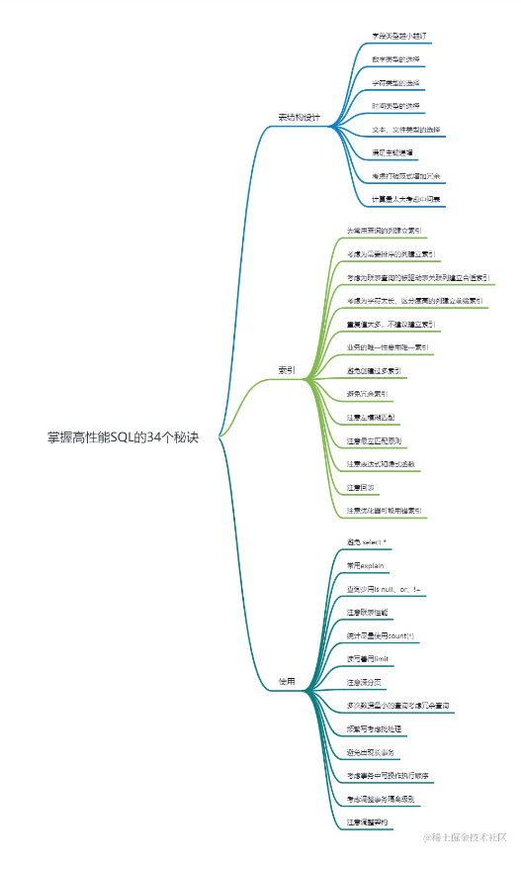

## 表结构设计

### 字段类型越小越好

满足业务需求的同时字段类型越小越好

字段类型越小代表着记录占用空间可能就越小，页中存在的记录就可能越多，相同IO次数加载的数据就可能更多

字段越小建立索引时耗费的空间就越小，如果该字段是主键那么它还会在二级索引上存储，因此主键也是越小越好

### 数字类型的选择

数字类型包括**整形、浮点型、定点数类型**

在不同的场景下可以选择不同的类型

整形

整形通常是tinyint ~ bigint

根据越小越好的原则，对于**存储枚举类型的字段使用tinyint**进行存储（0-x），而不必使用字符串进行存储

**int(1) 和 int(10) 占用的空间无区别**，只是int(10)在数据不满10位时进行补零

**善用无符号 UNSIGNED 可以提高一倍的容量**，比如一些不需要负数的场景（主键、人的年龄 tinyint unsigned 255够用）

浮点型

浮点型常用于存储有小数部分的数据

其中包括float、double类型

注意**使用浮点数类型时可能发生精度丢失**，如果不想丢失精度可以选择定点数类型

定点数类型

decimal 常用于**存储有小数、需要计算且不能发生精度丢失**的数据

### 字符类型的选择

常用的字符类型有char和varchar

char存储固定字符，当存储字符长度未满时使用空格填充，因此它无法存储末尾空格，在修改时它能够在原记录上进行修改

varchar相当于char空间换时间的版本，它是可变长字段会多使用1-2个字节记录可变长长度

varchar(255)前1个字节，255后2个字节，但也不是长度不超过255就全部都使用255，在某些存储引擎下会根据长度直接分配空间（如memory），使用临时表默认使用memory，因此在临时表排序时可能会导致占用空间太多

varchar在面对频繁的修改时，还可能造成重建记录、页分裂等问题

**固定长度、频繁的修改可以选择char**

**不定长、末尾要存储空格时可以选择varchar，varchar长度也要尽量小**

注意**存表情使用utf8mb4字符编码**

在某些场景下，**整形替换字符存储会更省空间**，也可以考虑整形 比如存储IP

具体内容感兴趣的同学可以查看这篇文章：[千万数据下varchar和char性能竟然相差30%🚀](https://juejin.cn/post/7291482915141255204" \t "_blank)

### 时间类型的选择

根据越小越好原则，**只需要年、日期、时间时选择year、date、time**

需要详细日期时可以选择datetime和时间戳的方式

datetime固定时间、无时区、可视化较好

timestamp时间戳，有时区（根据服务端时区）、有时间范围限制、使用系统时区并发下性能没那么好、可视化不好

使用整形存储时间戳，性能好，可以自由转换时区，可视化不好

**不考虑时区、可视化要好大部分场景下可以使用datetime**

**考虑时区（需要自由转换时区）、追求性能、不注重可视化可以选择整形存储时间戳（无符号int 目前够用）**

具体内容感兴趣的同学可以查看这篇文章：[时间类型该如何选择？千万数据下性能提升10%~30%🚀](https://juejin.cn/post/7290382189992165415)

### 文本、文件类型的选择

文本相关可以选择TEXT相关类型，使用时最好**与常用列进行垂直拆分，避免内容太多影响其他列的查询**

文件相关可以存储到文件服务器后，在数据库中使用字符类型（varchar）进行存储文件所在地址

如果一定要存则使用BLOB相关类型存储二进制数据

### 尽量满足主键递增

主键最好考虑是递增的，因为聚簇索引需要保证主键值的有序

当主键递增时，只需要在末尾增加记录即可

当入库的主键值无序时，可能会导致页分裂，需要维护有序性的开销

单机下可以使用主键自增，分布式下可以使用全局自增的算法（雪花算法等）

### 考虑打破范式增加冗余

一般表结构的设计是遵循三范式的

在某些场景下，可以给一些**需要关联的表增加冗余，从而避免联表查询**

比如一条记录是由某个设备生成的，该记录肯定需要保留字段去关联设备，

需求是知道该记录由哪个设备生成的即可，因此查询时只需要关联查询设备名称，而设备名称又不会经常改变

对于追求性能的场景，可以将设备名称冗余存储在记录上，从而避免联表查询

### 计算量太大考虑中间表

对于需要大量计算的场景（比如统计数据、每日排行榜等），每次查询都经过大量计算来统计数据是不现实的

**通过增加中间表的方式先进行统计，后续查询时直接查中间表**

比如定时任务统计每天数据量、每日排行，计算后，将结果（不同类型的数据量、排行榜TOP100）记录在中间表上，后续有请求则直接查中间表

## 索引

### 为常用于查询的列建立索引

索引带来的好处是在大数据量下能够**快速检索**到满足查询条件的记录

索引会根据选择的列构建成一颗索引列有序的B+树，比如根据age，student\_name建立索引

索引(age，student\_name)中只存储索引列(age、student\_name)和主键(id)

并且索引中需要把age、student\_name、id维护成有序

（整体上age有序，age相等时student\_name有序，student\_name相等时id有序）

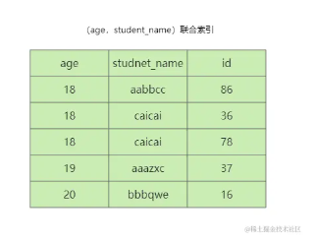

**列有较多where条件查询的语句时考虑为其建立索引**

### 为常要排序（order by、group by）列创建索引

索引会维护列的有序性，为 order by 的列建立索引时，在索引上列本身就是保持有序的，不会再使用临时表进行排序

group by 也会进行排序（使用索引的好处同上），在其基础上还会进行去重

如果无法创建索引会使用sort buffer进行排序，可以考虑调大sort buffer加快速度

如果数据量太大的排序还会借助磁盘辅助排序，这种场景下最好还是建立索引

对排序感兴趣的同学可以查看这篇文章：[怎样处理排序⭐️如何优化需要排序的查询？](https://juejin.cn/post/7300918873905643531" \t "_blank)

### 考虑为联表查询中被驱动表关联列适当建立索引

在联表查询中关联的表越多，时间复杂度会呈指数型增长

其中每访问一次驱动表，就可能访问多次被驱动表，需要适当为被驱动表关联列建立索引，加快查询被驱动表的速度

SELECT

s1.\*,

s2.seat\_code

FROM

student s1

left JOIN seat s2 ON s1.id = s2.student\_id

WHERE s1.student\_name = 'caicai'

如这段SQL中，s1使用左连接为驱动表，s2为被驱动表

s1使用(student\_name)索引，s2暂时没索引

可以考虑为s2的student\_id建立索引，由于只查询s2的seat\_code，也可以考虑建立(student\_id,seat\_code)联合索引，使用覆盖索引避免查s2时回表再查seat\_code

对连表查询感兴趣的同学可以查看这篇文章：[连接的原理⭐️4种优化连接的手段性能提升240%🚀](https://juejin.cn/post/7295645152847888438?searchId=202401260953004123C9933ED39FF1FCB9" \l "heading-0" \t "_blank)

### 考虑为字符串长度太长、开头能够区分的列建立前缀索引

为太长的字符串列直接建立索引时会导致占用空间太大

当列中存储的值，前面部分为区别度较高的值时，可以考虑为其建立前缀索引

例如某产品编码长度20，其中后面15个字符重复性很高，前5个字符重复性低区分度高，就可以考虑为前5个字符建立前缀索引

需要注意的是，前缀索引只存储该列前缀部分的值，如果要获取列的完整信息就要进行回表

### 列中重复值太多，不建议建立索引

当列中重复值太多时，它在查询时的区分度不够

其次在使用该索引时（重复值太多cardinality太低），如果要回表MySQL会认为回表开销太大（重复值多、回表数量多），从而导致它不偏向使用该索引

（回表开销：回表需要查询聚簇索引，由于二级索引中的主键值不一定有序，因此回表时可能产生随机IO）

### 业务唯一要加唯一索引

业务上有唯一性的要求时要加唯一索引

唯一索引的特点是记录唯一，在进行写操作时需要保证记录唯一性，**不能使用change buffer等优化，在频繁写的场景下性能会比非唯一二级索引略差**

（change buffer：当索引页不在缓冲池时，记录下本次写操作的内容，等后续读到该记录时，再将内容合并加载到缓冲池，避免写的随机IO)

但在查询时唯一索引等值查询会比非唯一索引更快（因为它不允许重复值，而非唯一索引存在重复值）

在业务层通过先读再新增的方式保证唯一时，在并发场景下还是会出现重复值（除非读加锁，但是加锁又会影响性能....）

不能因为唯一索引无法使用change buffer的优化就不使用唯一索引

### 避免创建过多索引

创建索引是需要考虑成本的，并不是索引越多越好

1. 索引需要**占用空间**
2. 在进行写（增/删/改）操作时，还要**维护索引的有序性**
3. 在进行查询时优化器还要**基于使用不同的索引对成本进行估算**

### 避免冗余索引

当存在(name)、（age）、(name,age)三个索引时，(name)就成为了冗余索引

因为使用(name)索引的好处(查询条件过滤、有序)，使用(name,age)也可以达到

需要注意的是，如果查询SQL中没有age单独查询的（where age = 18），都是基于先查name再查询age的（where name >= 'caicai' and age >= 18），那么age也相当于冗余索引，因为这种场景下使用(name,age)就足够

### 注意左模糊匹配

字符串的二级索引是根据该列字符排序规则进行排序

当使用左模糊匹配like '%xx'时，由于起始字符不确定导致不便在二级索引中进行检索

对于这种场景，如果数据量小考虑建立全文索引进行检索，如果数据量大考虑使用其他善于全文检索的中间件如ES等（MySQL全文索引耗内存）

### 注意最左匹配原则

当使用联合索引时，需要前一个索引列等值的情况下，后一个索引列才会有序

比如(a,b,c)中，当a相等时b才有序，当b相等时c才有序

where b<=9 时无法使用联合索引，因为b不一定是有序的，只有当a相等时b才有序

where a>=1 and b<=9中，可以使用上索引中a、b两个列

where a>=1 and c<=9中，只能使用上索引中的a，由于b没有查询条件导致c不一定有序，于是c无法使用索引

但是在8.0高版本中，推出索引跳跃扫描的优化

在where a>=1 and c<=9中无法使用c的原因是c不是有序，想要c有序就要让b相等，于是索引跳跃扫描在这种场景下，将遍历a>=1中有序的b（由于b可能重复于是会对b去重）在此基础上c就是有序的，就能够使用上索引，最后将每个遍历的b中满足c<=9的记录进行合并，从而得到最终结果

虽然有索引跳跃扫描的优化，但开销还是大的，需要优化

### 注意表达式或隐式函数

索引列不要使用表达式，比如：where age + 2 = 10，存储引擎层使用age索引时，不认识age + 2就会导致索引失效

同理，索引列也不能使用函数，CAST(age AS CHAR) = '8'也会导致索引失效

需要注意：有时**容易隐式给索引列加函数导致索引失效**

code = 10 code为字符串，字符串会隐式使用函数向数字转换 CAST(code AS UNSIGNED) = 10 从而导致索引失效

对索引失效感兴趣的同学可以查看这篇文章：[完蛋！😱 我被MySQL索引失效包围了！](https://juejin.cn/post/7300460850011734070#heading-4)

### 注意回表

当使用二级索引时，如果使用的**查询条件不够有区别度**is null、is not null、or（NULL 默认情况下被认为重复值），又或者该**重复值太多**（cardinality太低），**都会导致MySQL认为要回表的记录太多，从而不偏向使用索引**，导致索引失效

### 注意优化器可能用错索引

优化器会估算计算每个索引的成本，当扫描数据量较大并且更新数据太频繁时，会影响计算的成本，从而导致优化器使用错索引

这种情况下可以在空闲时手动更新统计 analyze table

或者强制使用索引 force index

## 使用

### 避免select \*

select \* 方便书写SQL，易于偷懒

虽然平时的开发中也会用到，但是要知道它会带来开销:

1. **占用网络带宽**（读取不必要的列通过网络返回给客户端，数据量大的情况下是一笔不小的开销）
2. **无法使用覆盖索引，使用二级索引时会回表**（如果需要的列正好都在二级索引上，那么就可以使用覆盖索引不用回表）
3. **联表查询使用join buffer时会占用join buffer的空间**（join buffer是联表查询被驱动表无法使用索引时的优化，占用其空间会导致联表性能下降）

### 常用explain

每次在书写业务的SQL时可以使用explain查看执行计划

根据业务需求、执行计划判断该SQL是否满足当前场景的性能要求

explain中需要注意的几部分：

1. type 避免出现全表扫描ALL，最好使用const、ref、range等
2. possible\_keys 可能用到的索引 和 key 实际用到的索引，注意查看优化器是否选错索引
3. 联表查询时注意查看key\_len 使用索引长度，避免部分索引列未使用到
4. 注意附加信息extra中的 排序、临时表等

### 查询时少用is null、is not null、or、!=...

null默认被认为重复值，is null、is not null、or、!=会被认为重复值太多

**当重复值太多（回表开销大）MySQL会不偏向使用索引**，导致索引失效

### 注意联表性能

注意**联表查询的时间复杂度是呈指数形式增长的，联表越多性能越差**，但是有的B端又必须进行联表查询

提供以下几点方案优化联表：

1. **适当为被驱动表关联列建立索引**（如果使用索引后随机IO关联被驱动表是瓶颈，考虑开启BKA）
2. 无法建立索引的情况会使用join buffer优化，尝试**调大join buffer空间或减少select查询的列**
3. 使用**小表驱动大表**，能用内连接就用内连接（让MySQL选择驱动表）
4. 不经常变化的列**做冗余，避免联表**

### 统计全部数量尽量使用count(\*)

在统计数量时都会使用count函数

**count(主键/1/\*)都会基于空间最小的二级索引进行统计（统计快）**

全局数量统计时尽量使用count(主键)/count(1)/count(\*)等，不要使用count(二级索引列)，可能当初该列的索引确实是空间最小的，但后面还可能建立比它空间更小的二级索引（除非是指定统计该列行数）

count(\*)是定义的数据库标准统计行数的语法，虽然几个写法使用起来都差不多，但它会规范些

### 注意优化深分页

深分页问题是由于分页偏移量太大导致的问题

select \* from student where age = 18 limit 5000,10 使用二级索引 age 偏移量太多（要回表的数据量太大）导致索引失效

可以使用以下六种方式优化深分页

1. 业务需求沟通，避免出现深分页
2. 使用覆盖索引优化
3. 使用游标分页
4. 使用子查询
5. 使用in、子查询
6. 使用内连接、子查询

对深分页感兴趣的同学可以查看这篇文章：[深分页怎么导致索引失效了？提供6种优化的方案！](https://juejin.cn/post/7329194915682680870" \t "_blank)

### 读写善用limit

**查询时携带limit可以更快的返回结果，避免额外的查询**

比如我只需要查询一条记录时limit 1（不是指limit 10000,1 这种深分页哈）

在写操作(修改/删除)时携带limit会限制写的行数，避免误操作数据

### 数据量小且要查多次考虑冗余查询

对于一些数据量小，但是又要多次查询的场景，可以考虑Java服务**先冗余查询再进行处理，避免多次查询的网络IO开销**

比如一些权限的树级目录，无论是通过队列来广度优先搜索还是递归来深度优先搜索，都需要多次查库

### 频繁写考虑批处理

客户端频繁的进行单次修改/删除/新增的操作**不仅有网络IO开销还耗损MySQL服务端资源、无法使用批处理优化**

这种场景下调整为批量处理可以节约资源增大性能

比如一些异步日志记录需要入库，但又会频繁触发，可以考虑改为异步的批量入库

需要注意**如果批处理操作中的数量很多，考虑分批处理，每批处理一部分，避免成为长事务**

### 避免出现长事务

在使用spring的声明式事务时，用的很爽但稍微不注意就可能导致长事务

比如一些没必要存在事务中的读操作

或者在同一个事务中，先进行写操作然后又去读数据（一顿操作后才提交事务），这可能导致写操作获取的行锁由于后续的读操作拉长事务导致获取锁的时间变长

又或者一些读大量数据、写大量数据的操作，可以将整个长事务拆分为多个小事务进行处理

### 考虑事务中写操作执行顺序

平台上有1W积分，用户领取积分时，是先对平台的积分进行扣减，还是先对用户持有积分进行增加呢？

在对于事务中写操作的执行顺序，应该**让共享、竞争更大的资源靠后执行**（提交事务前），**尽可能的缩短它持有资源的时间**

应该把平台扣减积分放在提交事务前，因为平台积分相当于共享资源，大家都可以领取扣减

### 考虑调整事务隔离级别

MySQL默认的事务隔离级别为RR（可重复读），在该隔离级别下能够防止脏读、不可重复读、大部分幻读

但加的行锁和持有时间会比RC（读已提交）级别下要多和更久

因此当业务只需要满足防止脏读的情况下可以**调整隔离级别为RC增大并发性能**

具体加锁规则后续文章再进行讨论

### 注意调整架构

当业务上使用缓存、异步等多种优化手段后，对于一些需要实时读写的操作还是要走DB，而此时DB面对大量这种操作可能产生瓶颈

当DB遇到瓶颈时，我们需要分析清楚瓶颈并规划DB的架构，比如瓶颈是由于并发量大连接池不够？还是数据量太多查询太慢？

可以先将架构规划为读写分离架构，从节点分摊主节点的压力

当读写分离架构依旧无法满足业务时考虑分库分表（提前分析好瓶颈再规划拆分策略）

常用的手段是：**并发量大分库，数据量大分表**，而分库分表又会带来一系列需要解决的问题，如：分布式事务，如何路由、联表、聚合等

## 最后（不要白嫖，一键三连求求拉~）

本篇文章被收入专栏 [MySQL进阶之路](https://juejin.cn/column/7158476727939760135)，感兴趣的同学可以持续关注喔

本篇文章笔记以及案例被收入 [gitee-StudyJava](https://link.juejin.cn?target=https%3A%2F%2Fgitee.com%2Ftcl192243051%2FStudyJava)、 [github-StudyJava](https://link.juejin.cn?target=https%3A%2F%2Fgithub.com%2FTc-liang%2FStudyJava) 感兴趣的同学可以stat下持续关注喔~

有什么问题可以在评论区交流，如果觉得菜菜写的不错，可以点赞、关注、收藏支持一下~

关注菜菜，分享更多干货，公众号：菜菜的后端私房菜

# 掌握高性能SQL的34个秘诀🚀多维度优化与全方位指南

本篇文章从[数据库](https://cloud.tencent.com/solution/database?from_column=20065&from=20065)表结构设计、索引、使用等多个维度总结出高性能SQL的34个秘诀，助你轻松掌握高性能SQL

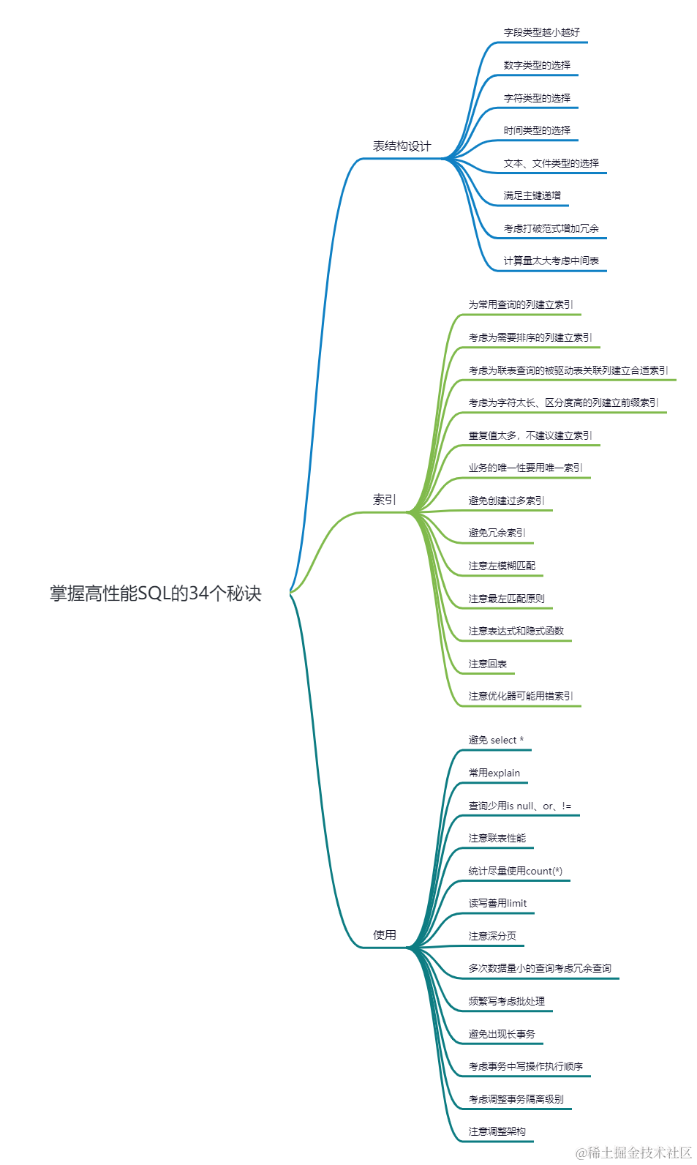

SQL图.png

## 表结构设计

### 字段类型越小越好

满足业务需求的同时字段类型越小越好

字段类型越小代表着记录占用空间可能就越小，页中存在的记录就可能越多，相同IO次数加载的数据就可能更多

字段越小建立索引时耗费的空间就越小，如果该字段是主键那么它还会在二级索引上存储，因此主键也是越小越好

### 数字类型的选择

数字类型包括**整形、浮点型、定点数类型**

在不同的场景下可以选择不同的类型

整形

整形通常是tinyint ~ bigint

根据越小越好的原则，对于**存储枚举类型的字段使用tinyint**进行存储（0-x），而不必使用字符串进行存储

**int(1) 和 int(10) 占用的空间无区别**，只是int(10)在数据不满10位时进行补零

**善用无符号 UNSIGNED 可以提高一倍的容量**，比如一些不需要负数的场景（主键、人的年龄 tinyint unsigned 255够用）

浮点型

浮点型常用于存储有小数部分的数据

其中包括float、double类型

注意**使用浮点数类型时可能发生精度丢失**，如果不想丢失精度可以选择定点数类型

定点数类型

decimal 常用于**存储有小数、需要计算且不能发生精度丢失**的数据

### 字符类型的选择

常用的字符类型有char和varchar

char存储固定字符，当存储字符长度未满时使用空格填充，因此它无法存储末尾空格，在修改时它能够在原记录上进行修改

varchar相当于char空间换时间的版本，它是可变长字段会多使用1-2个字节记录可变长长度

varchar(255)前1个字节，255后2个字节，但也不是长度不超过255就全部都使用255，在某些存储引擎下会根据长度直接分配空间（如memory），使用临时表默认使用memory，因此在临时表排序时可能会导致占用空间太多

varchar在面对频繁的修改时，还可能造成重建记录、页分裂等问题

**固定长度、频繁的修改可以选择char**

**不定长、末尾要存储空格时可以选择varchar，varchar长度也要尽量小**

注意**存表情使用utf8mb4字符编码**

在某些场景下，**整形替换字符存储会更省空间**，也可以考虑整形 比如存储IP

具体内容感兴趣的同学可以查看这篇文章：[千万数据下varchar和char性能竟然相差30%🚀](https://cloud.tencent.com/developer/tools/blog-entry?target=https%3A%2F%2Fjuejin.cn%2Fpost%2F7291482915141255204&source=article&objectId=2431001" \t "_blank)

### 时间类型的选择

根据越小越好原则，**只需要年、日期、时间时选择year、date、time**

需要详细日期时可以选择datetime和时间戳的方式

datetime固定时间、无时区、可视化较好

timestamp时间戳，有时区（根据服务端时区）、有时间范围限制、使用系统时区并发下性能没那么好、可视化不好

使用整形存储时间戳，性能好，可以自由转换时区，可视化不好

**不考虑时区、可视化要好大部分场景下可以使用datetime**

**考虑时区（需要自由转换时区）、追求性能、不注重可视化可以选择整形存储时间戳（无符号int 目前够用）**

具体内容感兴趣的同学可以查看这篇文章：[时间类型该如何选择？千万数据下性能提升10%~30%🚀](https://cloud.tencent.com/developer/tools/blog-entry?target=https%3A%2F%2Fjuejin.cn%2Fpost%2F7290382189992165415&source=article&objectId=2431001)

### 文本、文件类型的选择

文本相关可以选择TEXT相关类型，使用时最好**与常用列进行垂直拆分，避免内容太多影响其他列的查询**

文件相关可以存储到文件服务器后，在数据库中使用字符类型（varchar）进行存储文件所在地址

如果一定要存则使用BLOB相关类型存储二进制数据

### 尽量满足主键递增

主键最好考虑是递增的，因为聚簇索引需要保证主键值的有序

当主键递增时，只需要在末尾增加记录即可

当入库的主键值无序时，可能会导致页分裂，需要维护有序性的开销

单机下可以使用主键自增，分布式下可以使用全局自增的算法（雪花算法等）

### 考虑打破范式增加冗余

一般表结构的设计是遵循三范式的

在某些场景下，可以给一些**需要关联的表增加冗余，从而避免联表查询**

比如一条记录是由某个设备生成的，该记录肯定需要保留字段去关联设备，

需求是知道该记录由哪个设备生成的即可，因此查询时只需要关联查询设备名称，而设备名称又不会经常改变

对于追求性能的场景，可以将设备名称冗余存储在记录上，从而避免联表查询

### 计算量太大考虑中间表

对于需要大量计算的场景（比如统计数据、每日排行榜等），每次查询都经过大量计算来统计数据是不现实的

**通过增加中间表的方式先进行统计，后续查询时直接查中间表**

比如定时任务统计每天数据量、每日排行，计算后，将结果（不同类型的数据量、排行榜TOP100）记录在中间表上，后续有请求则直接查中间表

## 索引

### 为常用于查询的列建立索引

索引带来的好处是在[大数据](https://cloud.tencent.com/solution/bigdata?from_column=20065&from=20065)量下能够**快速检索**到满足查询条件的记录

索引会根据选择的列构建成一颗索引列有序的B+树，比如根据age，student\_name建立索引

索引(age，student\_name)中只存储索引列(age、student\_name)和主键(id)

并且索引中需要把age、student\_name、id维护成有序

（整体上age有序，age相等时student\_name有序，student\_name相等时id有序）

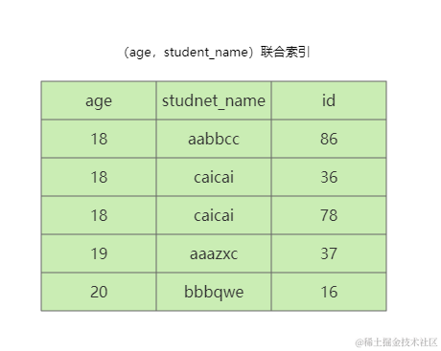

image.png

**列有较多where条件查询的语句时考虑为其建立索引**

### 为常要排序（order by、group by）列创建索引

索引会维护列的有序性，为 order by 的列建立索引时，在索引上列本身就是保持有序的，不会再使用临时表进行排序

group by 也会进行排序（使用索引的好处同上），在其基础上还会进行去重

如果无法创建索引会使用sort buffer进行排序，可以考虑调大sort buffer加快速度

如果数据量太大的排序还会借助磁盘辅助排序，这种场景下最好还是建立索引

对排序感兴趣的同学可以查看这篇文章：[怎样处理排序⭐️如何优化需要排序的查询？](https://cloud.tencent.com/developer/tools/blog-entry?target=https%3A%2F%2Fjuejin.cn%2Fpost%2F7300918873905643531&source=article&objectId=2431001" \t "_blank)

### 考虑为联表查询中被驱动表关联列适当建立索引

在联表查询中关联的表越多，时间复杂度会呈指数型增长

其中每访问一次驱动表，就可能访问多次被驱动表，需要适当为被驱动表关联列建立索引，加快查询被驱动表的速度

代码语言：sql

复制

SELECT

s1.\*,

s2.seat\_code

FROM

student s1

left JOIN seat s2 ON s1.id = s2.student\_id

WHERE s1.student\_name = 'caicai'

如这段SQL中，s1使用左连接为驱动表，s2为被驱动表

s1使用(student\_name)索引，s2暂时没索引

可以考虑为s2的student\_id建立索引，由于只查询s2的seat\_code，也可以考虑建立(student\_id,seat\_code)联合索引，使用覆盖索引避免查s2时回表再查seat\_code

对连表查询感兴趣的同学可以查看这篇文章：[连接的原理⭐️4种优化连接的手段性能提升240%🚀](https://cloud.tencent.com/developer/tools/blog-entry?target=https%3A%2F%2Fjuejin.cn%2Fpost%2F7295645152847888438%3FsearchId%3D202401260953004123C9933ED39FF1FCB9%23heading-0&source=article&objectId=2431001" \t "_blank)

### 考虑为字符串长度太长、开头能够区分的列建立前缀索引

为太长的字符串列直接建立索引时会导致占用空间太大

当列中存储的值，前面部分为区别度较高的值时，可以考虑为其建立前缀索引

例如某产品编码长度20，其中后面15个字符重复性很高，前5个字符重复性低区分度高，就可以考虑为前5个字符建立前缀索引

需要注意的是，前缀索引只存储该列前缀部分的值，如果要获取列的完整信息就要进行回表

### 列中重复值太多，不建议建立索引

当列中重复值太多时，它在查询时的区分度不够

其次在使用该索引时（重复值太多cardinality太低），如果要回表MySQL会认为回表开销太大（重复值多、回表数量多），从而导致它不偏向使用该索引

（回表开销：回表需要查询聚簇索引，由于二级索引中的主键值不一定有序，因此回表时可能产生随机IO）

### 业务唯一要加唯一索引

业务上有唯一性的要求时要加唯一索引

唯一索引的特点是记录唯一，在进行写操作时需要保证记录唯一性，**不能使用change buffer等优化，在频繁写的场景下性能会比非唯一二级索引略差**

（change buffer：当索引页不在缓冲池时，记录下本次写操作的内容，等后续读到该记录时，再将内容合并加载到缓冲池，避免写的随机IO)

但在查询时唯一索引等值查询会比非唯一索引更快（因为它不允许重复值，而非唯一索引存在重复值）

在业务层通过先读再新增的方式保证唯一时，在并发场景下还是会出现重复值（除非读加锁，但是加锁又会影响性能....）

不能因为唯一索引无法使用change buffer的优化就不使用唯一索引

### 避免创建过多索引

创建索引是需要考虑成本的，并不是索引越多越好

1. 索引需要**占用空间**
2. 在进行写（增/删/改）操作时，还要**维护索引的有序性**
3. 在进行查询时优化器还要**基于使用不同的索引对成本进行估算**

### 避免冗余索引

当存在(name)、（age）、(name,age)三个索引时，(name)就成为了冗余索引

因为使用(name)索引的好处(查询条件过滤、有序)，使用(name,age)也可以达到

需要注意的是，如果查询SQL中没有age单独查询的（where age = 18），都是基于先查name再查询age的（where name >= 'caicai' and age >= 18），那么age也相当于冗余索引，因为这种场景下使用(name,age)就足够

### 注意左模糊匹配

字符串的二级索引是根据该列字符排序规则进行排序

当使用左模糊匹配like '%xx'时，由于起始字符不确定导致不便在二级索引中进行检索

对于这种场景，如果数据量小考虑建立全文索引进行检索，如果数据量大考虑使用其他善于全文检索的[中间件](https://cloud.tencent.com/product/tdmq?from_column=20065&from=20065)如ES等（MySQL全文索引耗内存）

### 注意最左匹配原则

当使用联合索引时，需要前一个索引列等值的情况下，后一个索引列才会有序

比如(a,b,c)中，当a相等时b才有序，当b相等时c才有序

where b<=9 时无法使用联合索引，因为b不一定是有序的，只有当a相等时b才有序

where a>=1 and b<=9中，可以使用上索引中a、b两个列

where a>=1 and c<=9中，只能使用上索引中的a，由于b没有查询条件导致c不一定有序，于是c无法使用索引

但是在8.0高版本中，推出索引跳跃扫描的优化

在where a>=1 and c<=9中无法使用c的原因是c不是有序，想要c有序就要让b相等，于是索引跳跃扫描在这种场景下，将遍历a>=1中有序的b（由于b可能重复于是会对b去重）在此基础上c就是有序的，就能够使用上索引，最后将每个遍历的b中满足c<=9的记录进行合并，从而得到最终结果

虽然有索引跳跃扫描的优化，但开销还是大的，需要优化

### 注意表达式或隐式函数

索引列不要使用表达式，比如：where age + 2 = 10，存储引擎层使用age索引时，不认识age + 2就会导致索引失效

同理，索引列也不能使用函数，CAST(age AS CHAR) = '8'也会导致索引失效

需要注意：有时**容易隐式给索引列加函数导致索引失效**

code = 10 code为字符串，字符串会隐式使用函数向数字转换 CAST(code AS UNSIGNED) = 10 从而导致索引失效

对索引失效感兴趣的同学可以查看这篇文章：[完蛋！😱 我被MySQL索引失效包围了！](https://cloud.tencent.com/developer/tools/blog-entry?target=https%3A%2F%2Fjuejin.cn%2Fpost%2F7300460850011734070%23heading-4&source=article&objectId=2431001)

### 注意回表

当使用二级索引时，如果使用的**查询条件不够有区别度**is null、is not null、or（NULL 默认情况下被认为重复值），又或者该**重复值太多**（cardinality太低），**都会导致MySQL认为要回表的记录太多，从而不偏向使用索引**，导致索引失效

### 注意优化器可能用错索引

优化器会估算计算每个索引的成本，当扫描数据量较大并且更新数据太频繁时，会影响计算的成本，从而导致优化器使用错索引

这种情况下可以在空闲时手动更新统计 analyze table

或者强制使用索引 force index

## 使用

### 避免select \*

select \* 方便书写SQL，易于偷懒

虽然平时的开发中也会用到，但是要知道它会带来开销:

1. **占用网络带宽**（读取不必要的列通过网络返回给客户端，数据量大的情况下是一笔不小的开销）
2. **无法使用覆盖索引，使用二级索引时会回表**（如果需要的列正好都在二级索引上，那么就可以使用覆盖索引不用回表）
3. **联表查询使用join buffer时会占用join buffer的空间**（join buffer是联表查询被驱动表无法使用索引时的优化，占用其空间会导致联表性能下降）

### 常用explain

每次在书写业务的SQL时可以使用explain查看执行计划

根据业务需求、执行计划判断该SQL是否满足当前场景的性能要求

explain中需要注意的几部分：

1. type 避免出现全表扫描ALL，最好使用const、ref、range等
2. possible\_keys 可能用到的索引 和 key 实际用到的索引，注意查看优化器是否选错索引
3. 联表查询时注意查看key\_len 使用索引长度，避免部分索引列未使用到
4. 注意附加信息extra中的 排序、临时表等

### 查询时少用is null、is not null、or、!=...

null默认被认为重复值，is null、is not null、or、!=会被认为重复值太多

**当重复值太多（回表开销大）MySQL会不偏向使用索引**，导致索引失效

### 注意联表性能

注意**联表查询的时间复杂度是呈指数形式增长的，联表越多性能越差**，但是有的B端又必须进行联表查询

提供以下几点方案优化联表：

1. **适当为被驱动表关联列建立索引**（如果使用索引后随机IO关联被驱动表是瓶颈，考虑开启BKA）
2. 无法建立索引的情况会使用join buffer优化，尝试**调大join buffer空间或减少select查询的列**
3. 使用**小表驱动大表**，能用内连接就用内连接（让MySQL选择驱动表）
4. 不经常变化的列**做冗余，避免联表**

### 统计全部数量尽量使用count(\*)

在统计数量时都会使用count函数

**count(主键/1/\*)都会基于空间最小的二级索引进行统计（统计快）**

全局数量统计时尽量使用count(主键)/count(1)/count(\*)等，不要使用count(二级索引列)，可能当初该列的索引确实是空间最小的，但后面还可能建立比它空间更小的二级索引（除非是指定统计该列行数）

count(\*)是定义的数据库标准统计行数的语法，虽然几个写法使用起来都差不多，但它会规范些

### 注意优化深分页

深分页问题是由于分页偏移量太大导致的问题

select \* from student where age = 18 limit 5000,10 使用二级索引 age 偏移量太多（要回表的数据量太大）导致索引失效

可以使用以下六种方式优化深分页

1. 业务需求沟通，避免出现深分页
2. 使用覆盖索引优化
3. 使用游标分页
4. 使用子查询
5. 使用in、子查询
6. 使用内连接、子查询

对深分页感兴趣的同学可以查看这篇文章：[深分页怎么导致索引失效了？提供6种优化的方案！](https://cloud.tencent.com/developer/tools/blog-entry?target=https%3A%2F%2Fjuejin.cn%2Fpost%2F7329194915682680870&source=article&objectId=2431001)

### 读写善用limit

**查询时携带limit可以更快的返回结果，避免额外的查询**

比如我只需要查询一条记录时limit 1（不是指limit 10000,1 这种深分页哈）

在写操作(修改/删除)时携带limit会限制写的行数，避免误操作数据

### 数据量小且要查多次考虑冗余查询

对于一些数据量小，但是又要多次查询的场景，可以考虑Java服务**先冗余查询再进行处理，避免多次查询的网络IO开销**

比如一些权限的树级目录，无论是通过队列来广度优先搜索还是递归来深度优先搜索，都需要多次查库

### 频繁写考虑批处理

客户端频繁的进行单次修改/删除/新增的操作**不仅有网络IO开销还耗损MySQL服务端资源、无法使用批处理优化**

这种场景下调整为批量处理可以节约资源增大性能

比如一些异步日志记录需要入库，但又会频繁触发，可以考虑改为异步的批量入库

需要注意**如果批处理操作中的数量很多，考虑分批处理，每批处理一部分，避免成为长事务**

### 避免出现长事务

在使用spring的声明式事务时，用的很爽但稍微不注意就可能导致长事务

比如一些没必要存在事务中的读操作

或者在同一个事务中，先进行写操作然后又去读数据（一顿操作后才提交事务），这可能导致写操作获取的行锁由于后续的读操作拉长事务导致获取锁的时间变长

又或者一些读大量数据、写大量数据的操作，可以将整个长事务拆分为多个小事务进行处理

### 考虑事务中写操作执行顺序

平台上有1W积分，用户领取积分时，是先对平台的积分进行扣减，还是先对用户持有积分进行增加呢？

在对于事务中写操作的执行顺序，应该**让共享、竞争更大的资源靠后执行**（提交事务前），**尽可能的缩短它持有资源的时间**

应该把平台扣减积分放在提交事务前，因为平台积分相当于共享资源，大家都可以领取扣减

### 考虑调整事务隔离级别

MySQL默认的事务隔离级别为RR（可重复读），在该隔离级别下能够防止脏读、不可重复读、大部分幻读

但加的行锁和持有时间会比RC（读已提交）级别下要多和更久

因此当业务只需要满足防止脏读的情况下可以**调整隔离级别为RC增大并发性能**

具体加锁规则后续文章再进行讨论

### 注意调整架构

当业务上使用缓存、异步等多种优化手段后，对于一些需要实时读写的操作还是要走DB，而此时DB面对大量这种操作可能产生瓶颈

当DB遇到瓶颈时，我们需要分析清楚瓶颈并规划DB的架构，比如瓶颈是由于并发量大连接池不够？还是数据量太多查询太慢？

可以先将架构规划为读写分离架构，从节点分摊主节点的压力

当读写分离架构依旧无法满足业务时考虑分库分表（提前分析好瓶颈再规划拆分策略）

常用的手段是：**并发量大分库，数据量大分表**，而分库分表又会带来一系列需要解决的问题，如：分布式事务，如何路由、联表、聚合等

## 最后（不要白嫖，一键三连求求拉~）

本篇文章被收入专栏 [MySQL进阶之路](https://cloud.tencent.com/developer/tools/blog-entry?target=https%3A%2F%2Fjuejin.cn%2Fcolumn%2F7158476727939760135&source=article&objectId=2431001)，感兴趣的同学可以持续关注喔

本篇文章笔记以及案例被收入 [gitee-StudyJava](https://cloud.tencent.com/developer/tools/blog-entry?target=https%3A%2F%2Flink.juejin.cn%3Ftarget%3Dhttps%25253A%25252F%25252Fgitee.com%25252Ftcl192243051%25252FStudyJava&source=article&objectId=2431001)、 [github-StudyJava](https://cloud.tencent.com/developer/tools/blog-entry?target=https%3A%2F%2Flink.juejin.cn%3Ftarget%3Dhttps%25253A%25252F%25252Fgithub.com%25252FTc-liang%25252FStudyJava&source=article&objectId=2431001) 感兴趣的同学可以stat下持续关注喔~

有什么问题可以在评论区交流，如果觉得菜菜写的不错，可以点赞、关注、收藏支持一下~

关注菜菜，分享更多干货，公众号：菜菜的后端私房菜

我正在参与2024腾讯技术创作特训营最新征文，快来和我瓜分大奖！

原创声明：本文系作者授权腾讯云开发者社区发表，未经许可，不得转载。

如有侵权，请联系 [cloudcommunity@tencent.com](mailto:cloudcommunity@tencent.com) 删除。

[mysql](https://cloud.tencent.com/developer/tag/14827)

[腾讯技术创作特训营S7](https://cloud.tencent.com/developer/tag/18067)

# [MySQL查询优化终极版(强烈建议收藏)](https://segmentfault.com/a/1190000043412717)

**[我要飞的更高](https://segmentfault.com/u/woyaofeidegenggao_6395f006f02b5)**

[2023-02-11 上海](https://segmentfault.com/a/1190000043412717/revision)

阅读 4 分钟

select查询优化一直是日常开发和数据库运维绕不开的一道坎，SQL的查询速度决定了页面的加载速度，进一步决定了客户浏览体验。

为了找到MySQL查询优化解决方案，百度了大量技术博客和资料，发现一个很好的技术资源平台-昂焱数据（www.ayshuju.com），该平台包括了接口API、代码工具、技术文档、标准码表、统计数据、网站素材等丰富的技术资源。

在技术文档模块找到了一篇“MySQL查询优化绝世宝典”技术文档，该文档详细介绍了MySQL查询优化的所有场景与方法，并有示例说明。具体目录如下：

1 MySQL查询优化基础

1.1 MySQL索引说明及其选择

1.2 Explain工具使用详解

2 MySQL简单查询优化方法

2.1 覆盖索引

2.2 最左前缀

2.3 索引下推

2.4 避免回表

2.5 强制索引

3 MySQL长字符串索引优化方法

3.1 前缀索引

3.2 倒序存储

3.3 Hash字段

4 MySQL连接查询优化方法

4.1 小表驱动大表

4.2 算法 NLJ与MRR/BKA

5 MySQL数据库行业规范

5.1 MySQL数据库设计规范

5.2 MySQL数据库应用规范

下面根据这篇“MySQL查询优化绝世宝典”技术文档，引用几个比较常见的知识点和大家技术分享一下，共同学习，共同进步。

1.2 Explain工具使用详解

explain是优化SQL语句的利器，explain关键字可以模拟优化器执行SQL语句，分析查询语句或是结构的性能瓶颈。该工具能够解释SQL语句处理情况、表的加载顺序、表是如何连接、以及索引的使用情况。explain参数示例概览如下：

(1) id：一个简单的SQL语句表示

select查询语句序列号，有几个select语句就有几个id序列号，id序列号从1开始顺序递增。

(2)select\_type：描述select语句的类型

▲simple：简单查询。查询不包含子查询和union等复合查询。

▲primary：复杂查询中最外层的select查询。

▲subquery：包含在select中的子查询（不在from子句中）

▲derived：包含在from子句中的子查询。mysql会将结果存放在一个临时表中，又称派生表。

▲union：在union中的第二个和随后的select语句。

▲union result：从union临时表中查询结果的select语句。

(3) table：查询的表对象-表名

显示数据库中的表名，但有时也可能是某些阶段执行结果的简称。

(4) partitions：匹配的表的分区

如果查询语句基于表分区，这里会显示查询要访问的分区。

(5) type：表示优化器将要使用的存取方式（性能好➞差：system>const>eq\_ref>ref>range>index>all）

▲system：表中只有一行记录，属于特殊的const类型。

▲const：对于主键或唯一索引的where等值查询，索引检索一次就找到结果且最多返回一行数据。因只读取一次，所以速度非常快。

▲eq\_ref：主要对于唯一索引检索，一般是两表关联，关联字段为主键或唯一索引，表中只有一条记录相匹配。

▲ref：常用于多表关联，针对非唯一索引或非主键索引，返回匹配某个值的所有行。

▲range：表示检索使用了索引范围查询，一般where条件中会出现<>、>、>=、<、<=、is null、between、in等范围查询。

▲index：表示全索引扫描，会遍历索引树B+Tree，只扫描索引不扫描数据。

▲all：表示全表扫描，该类型查询性能最差，all是从硬盘中检索，遍历全表查找匹配的行。

(6) possible\_keys：可以使用的索引，如果没有索引可用返回Null;也可能显示多个索引可以使用的索引，如果没有索引可用返回Null;也可能显示多个索引。

(7) key：优化器最终选择的索引。如果没有索引可用，返回null

优化器在possible\_keys范围内最终选择的索引。如果没有索引可用，返回null。

如果对优化器选择的索引不满意，可以用use index、ignore index、force index等指定索引。

(8) key\_len：被选择的key索引的长度，如果没有使用索引，返回null

表示索引使用的字节数，一般情况下，索引长度越长精度越高，但效率偏低；长度越短，精度越低，但效率高。如果键为null，则长度为null。在不损失精确性的情况下，长度越短越好。key\_len长度计算公式如下：

▲int not null（key\_len）：4（字节）

▲int null（key\_len）：4（字节）+1（null标记位）=5

▲varchar(n) null（key\_len）：n\*(utf8=3,gbk=2,latin1=1)+1(NULL标记位)+2(变长字段)

▲varchar(n) not null（key\_len）：n\*(utf8=3,gbk=2,latin1=1)+2(变长字段)

▲char(n) null（key\_len）：n\*(utf8=3,gbk=2,latin1=1)+1(NULL标记位)

▲char(n) not null（key\_len）：n\*(utf8=3,gbk=2,latin1=1)

▲datetime（key\_len）：8（字节）

(9) ref：索引中被使用的列

显示where后索引查找值所用到的列或常量，常见有const常量、func函数、null、字段名等。例如const表示检索来自常数值，如name='小名'；func表示检查来自函数表达式。

注意：如果where后条件是组合索引，但没有按照组合索引顺序使用，则ref为null。

(10) rows：要得到最终记录，而要扫描经过的记录数，该值是预估值

例如要查询10条记录，结果扫描了100行才把这10条记录查找出来，那么rows=100。rows数值越大，说明查询效率越低。

(11) filtered：该值只有where后条件字段建立索引，才准确；公式=最终记录/扫描记录\*100%表示存储引擎返回的数据在server层过滤后，剩下多少满足查询的记录数据的百分比。

(12) extra：获取数据过程中的额外信息，有利于SQL优化

▲Using where

表示此select查询语句where后过滤条件字段无索引或者索引失效。

常见的优化方法是在where后字段上加上索引。

▲Using filesort

MySQL需要额外的一次传递，以找出如何按排序顺序检索行。通过根据联接类型浏览所有行并为所有匹配WHERE子句的行保存排序关键字和行的指针来完成排序。然后关键字被排序，并按排序顺序检索行。

最常见的是order by后面的字段没有建立索引，就会触发filesort。优化方法是在order by后字段建立索引，避免每次查询都全量排序。

▲Using temporary

表示由于排序没有走索引、使用union、子查询连接查询、使用某些视图等，一般出现在多张表的数据需要排序的情况下。例如有ORDER BY子句和一个不同的GROUP BY子句, 或者如果ORDER BY或GROUP  
BY中的字段都来自其他的表而非连接顺序中的第一个表的话, 就会创建一个临时表了。

最常见的是left join多表关联，order by没有使用主表字段排序，而使用了关联表字段排序，所以当多表关联时，尽量使用主表字段进行order by。

▲Using index

表示直接访问索引就足够获取到所需要的数据，不需要通过索引回表；是查询性能高的一个表现。

▲Using join buffer (Block Nested Loop)

此类select查询语句需要进一步优化。常见的是两个表关联，关联字段都没有建立索引。常见的优化方案是在被驱动表的关联字段上建立索引。

▲Impossible where

表示where后条件是永假条件，导致select语句无法选择任何一行数据。常见的例子如select \* from  
tbl\_student where 1<0;

2.1 覆盖索引

覆盖索引满足的条件是select后所有字段和where后所有字段都是索引字段。若是组合索引，必须是select后字段+where后字段=组合索引字段，组合索引字段顺序不受限制。覆盖索引还有一点要注意，就是不能使用select \*来查询，这样就无法形成覆盖索引。  
这样做的目的是避免回表查询，因为查询的数据可直接在索引中找到，提高了查询效率。一般覆盖索引的标志是explain的Extra属性为Using  
index。下面是示例试验表结构及数据：

▲(username,age,score)没有建立索引

explain select score,age from tbl\_stu where username='cc';  
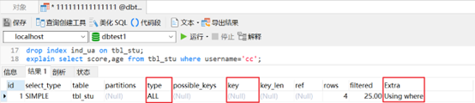

▲(username,age,score)建立了索引  
alter table tbl\_stu add index ind\_ua(username,age,score);  
explain select score,age from tbl\_stu where username='cc';  
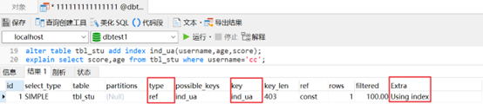

2.2 最左前缀

最左前缀原则顾名思义，强调select查询语句的where后面各个条件字段要按照最左组合索引字段（即组合索引第一个字段）必使用原则。也就是说where条件字段，只有使用了组合索引的第一个字段，整个组合索引才会生效。组合索引字段使用的先后顺序不受限制。

例如tbl\_demo表的组合索引(a,b,c),只有在where后使用了a字段，才可以使用b字段或c字段。使用的先后顺序不影响组合索引的有效性。组合索引(a,b,c)生效的组合有以下四个：  
①  select \* from tbl\_demo where a=xx;  
②  select \* from tbl\_demo where a=xx and b=xx;  
③  select \* from tbl\_demo where a=xx and c=xx;  
④  select \* from tbl\_demo where a=xx and b=xx and c=xx;  
使用最左前缀原则要注意如后几个方面会导致组合索引失效或影响性能。一是组合索引字段遇到范围查询(>、<、between、like)就停止匹配，影响性能；二是使用组合索引第一个字段like时%在最前面会导致组合索引失效；三是组合索引第一个字段参与表达式计算会导致失效；四是where后组合索引第一个字段与条件值存在“隐式转换”，该字段类型与条件值类型不一致导致失效。

时间有限，如果需要可以自行到昂焱数据官网（www.ayshuju.com）上下载。

[数据库](https://segmentfault.com/t/%E6%95%B0%E6%8D%AE%E5%BA%93)[[](https://segmentfault.com/t/mysql)mysql](https://segmentfault.com/t/mysql)[sql](https://segmentfault.com/t/sql)[查询优化](https://segmentfault.com/t/%E6%9F%A5%E8%AF%A2%E4%BC%98%E5%8C%96)[优化](https://segmentfault.com/t/%E4%BC%98%E5%8C%96)

# 解析 MySQL 查询优化：提升性能的十个关键策略\_mysql 查询速度优化-CSDN博客

## 1. ****避免全表扫描****

当查询的数据量非常大时，全表扫描的效率会很低。应尽量通过在WHERE和ORDER BY涉及的列上创建索引，避免全表扫描。索引就像一本书的目录，可以快速定位到需要的数据，而不用从头开始逐页查找。

**示例**： 如果没有索引，查询所有年龄为25岁的用户时，MySQL需要扫描整个users表中的每一行。 通过在age字段上建立索引，查询可以直接跳到符合条件的数据行，极大提高查询速度。

**注意**：在小表中全表扫描的代价较小，通常不需要创建过多的索引，但在大表中，全表扫描会显著拖慢查询速度。

## 2. ****避免NULL值判断****

在WHERE子句中，如果对字段进行NULL值判断，索引将不起作用。为了避免这个问题，设计表结构时尽量避免使用NULL值。可以通过设置NOT NULL约束或为该字段设置特殊的默认值（如0或-1）来代替NULL。

**示例**： 查询所有名字不为空的用户时，如果字段name允许为NULL，查询性能将会降低。因此在表设计时，字段应尽可能设置为NOT NULL，且给定合适的默认值。

**原因**：MySQL在处理NULL值时，无法有效使用索引。因此，如果可以避免使用NULL值，可以显著提高查询性能。

## 3. ****避免 != 或 <> 操作符****

在WHERE子句中使用!=或<>操作符会使MySQL无法使用索引，因为这些操作符的匹配模式使得MySQL无法快速过滤出特定的数据集。最好使用=、<、>等支持索引的操作符。

**示例**： 避免查询所有不等于某个值的记录，而是通过重新设计查询逻辑来利用索引。比如将“查找不等于10的记录”重新设计为“查找大于10的记录”。

## 4. ****避免OR条件****

在WHERE子句中使用OR条件会导致MySQL放弃索引，转而进行全表扫描。优化的方式是通过UNION来将多个查询合并，或者拆分查询逻辑。

**示例**： 避免这种查询：

SELECT id FROM users WHERE age = 25 OR age = 30;

可以将其优化为两个独立的查询，通过UNION来合并结果，且各自的查询均可以使用索引。

**注意**：当涉及多个字段时，可以通过重写WHERE条件来避免OR，从而提升性能。

## 5. ****谨慎使用IN和NOT IN****

IN和NOT IN操作符在处理大集合时，可能导致全表扫描，特别是当IN内包含大量非连续的值时。为了提高性能，可以用BETWEEN来替代IN，特别是在查询范围较小时。

**示例**： 避免这种情况：

SELECT id FROM users WHERE age IN (25, 26, 27);

可以优化为

SELECT id FROM users WHERE age BETWEEN 25 AND 27;

**原因**：BETWEEN查询通常比IN更加高效，尤其在索引列上执行时，性能差距更加明显。

## 6. ****LIKE查询优化****

LIKE查询在处理部分匹配时可能导致全表扫描。尤其是在使用通配符%作为开头时（如%abc%），MySQL无法使用索引，因为需要逐行匹配整个字符串。

**示例**： 避免使用%abc%或%abc形式的查询，最好限制通配符只在后缀位置（如abc%），这样MySQL可以有效利用索引来加速查询。

**建议**：对于复杂的字符串匹配需求，可以考虑使用全文检索功能，它比简单的LIKE查询要高效得多。

## 7. ****避免参数化查询导致全表扫描****

在某些情况下，参数化查询可能会让MySQL无法充分利用索引，从而导致全表扫描。可以通过在查询中明确指定使用的索引来避免这个问题。

**示例**： 在查询时明确指定索引，确保查询能尽可能利用已有的索引结构。

**原因**：MySQL的查询优化器有时在面对参数化查询时无法充分确定使用哪个索引，这可能导致性能下降。

## 8. ****避免表达式操作****

在WHERE子句中对字段进行表达式操作（如计算或函数调用）会使得索引失效，从而导致全表扫描。应避免在查询条件中使用这样的操作。

**示例**： 如果需要对某个字段进行计算，最好在应用程序层完成计算，并将结果传递给查询，而不是在查询中进行计算或使用函数。

**原因**：表达式操作会导致MySQL无法直接使用索引，因此在设计查询时尽量避免在WHERE中进行字段操作。

## 9. ****使用EXISTS替代IN****

当涉及子查询时，EXISTS比IN在某些情况下效率更高，因为EXISTS一旦找到符合条件的记录，就会停止进一步的查找，而IN则必须先执行整个子查询，然后将结果返回。

**示例**： 当处理子查询时，EXISTS子句通常会比IN更高效，特别是在大数据集的情况下。

**原因**：EXISTS执行时可以在找到第一条符合条件的记录时就立即返回结果，而不需要遍历所有数据。

## 10. ****索引数量控制****

虽然索引能够加快SELECT查询的速度，但过多的索引会影响表的INSERT和UPDATE操作性能。因为每次数据的插入、更新、删除操作都会涉及索引的同步更新。通常一个表的索引数量最好不超过6个，且应合理选择哪些列需要创建索引。

**建议**：

* 根据业务需求，合理设计索引。对于频繁用于查询的列应创建索引，而对于不常查询或频繁更新的列，索引的创建应慎重考虑。
* 索引的设计应结合查询场景和表结构，避免盲目创建过多的索引。

**原因**：虽然索引能提升查询速度，但也会增加维护索引的成本，过多的索引会导致写入性能下降，因此需要在查询效率和写入效率之间找到平衡。

# SQL语法优化与最佳实践

2024-03-2083发布于湖北

版权

**简介：** 【2月更文挑战第28天】本章将深入探讨SQL语法优化的重要性以及具体的优化策略和最佳实践。通过掌握和理解这些优化技巧，读者将能够编写出更高效、更稳定的SQL查询，提升数据库性能，降低系统资源消耗。

SQL语法优化是数据库性能调优的重要一环。通过优化SQL查询，不仅可以提高查询速度，减少系统资源消耗，还能提升整个数据库系统的稳定性和可靠性。下面我们将介绍一些SQL语法优化的最佳实践。

一、选择性查询

1. **使用WHERE子句**：通过WHERE子句过滤不需要的数据行，减少数据传输和处理的开销。
2. **避免SELECT \***：只选择需要的列，而不是使用SELECT \*选择所有列，减少数据传输量。

二、索引优化

1. **合理使用索引**：根据查询条件和表结构创建合适的索引，提高查询速度。
2. **避免全表扫描**：通过优化查询条件和索引使用，尽量避免全表扫描操作。
3. **定期维护索引**：定期重建或重新组织索引，保持索引的性能和效率。

三、连接查询优化

1. **减少连接数量**：尽量减少连接查询的数量，通过子查询或临时表等方式优化查询结构。
2. **选择合适的连接类型**：根据表的大小和关联条件选择合适的连接类型，如INNER JOIN、LEFT JOIN等。

四、避免使用复杂查询

1. **简化查询逻辑**：尽量将复杂的查询逻辑分解为多个简单的查询，提高查询的可读性和性能。
2. **避免使用子查询**：在可能的情况下，尽量避免使用子查询，尤其是嵌套子查询，它们可能导致查询性能下降。

五、其他优化技巧

1. **使用LIMIT限制结果集**：对于只需要部分结果的情况，使用LIMIT子句限制返回的行数，减少数据传输量。
2. **优化排序操作**：尽量避免在大数据集上进行排序操作，如果必须排序，考虑使用索引来加速排序过程。
3. **避免在列上进行计算**：尽量在查询之前对数据进行计算和处理，避免在查询过程中对列进行复杂的计算操作。

六、持续监控与调优

1. **使用执行计划**：通过查看SQL查询的执行计划，了解查询的执行过程，找出可能的性能瓶颈。
2. **定期性能测试**：定期对数据库进行性能测试，检查SQL查询的性能表现，及时发现并解决问题。
3. **持续学习与实践**：关注数据库和SQL的最新发展，学习新的优化技巧和最佳实践，不断提升自己的技能水平。

总结：

SQL语法优化是提升数据库性能的重要手段。通过选择性查询、索引优化、连接查询优化、避免复杂查询以及持续监控与调优等方法，我们可以编写出更高效、更稳定的SQL查询。在实际应用中，我们需要根据具体的业务场景和数据库环境，灵活运用这些优化技巧，不断提升数据库的性能和稳定性。同时，我们也需要保持对新技术和新方法的关注和学习，以便更好地应对未来的挑战和需求。

# 数据库：什么是NoSQL，为什么要使用NoSQL？\_有了分布式文件系统hdfs,为什么还需要nosql数据库-CSDN博客TORE

## 引入

### 单机mysql的美好时代

在90年代，一个网站的访问量一般都不大，用单个数据库完全可以轻松应付。  
那个时候，更多的是静态网页，动态交互类型的网站不多  
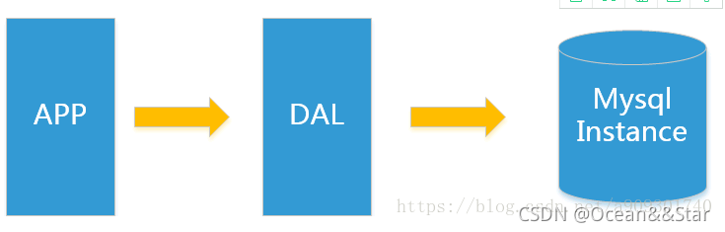  
上述架构上，我们来看看数据存储的瓶颈是什么？

DAL：Data Access [Layer](https://so.csdn.net/so/search?q=Layer&spm=1001.2101.3001.7020)（数据库访问层—Java： Hibernate，MyBatis）

* 数据量的总大小一个机器放不下时
* 数据的索引（B+ Tree）一个机器的内存放不下时
* 访问量（读写混合）一个实例不能承受

如果满足了上面的1 or 3 个时，只能对数据库的整体架构进行重构

### memcached + mysql + 垂直拆分

后来，随着访问量的上升，几乎大部分使用mysql架构的网站在数据库上都出现了性能问题，web程序不再仅仅专注于功能，同时也在追求性能。程序员们开始大量使用缓存技术来缓解数据库的压力，优化数据库的结果和索引。开始比较流行的是通过文件缓存来缓解数据库的压力，但是当访问量继续增大的时候，动态web机器通过文件缓存不能共享，大量的小文件缓存也带来了比较高的IO压力。此时，memcached自然就成为一个非常时尚的技术产品

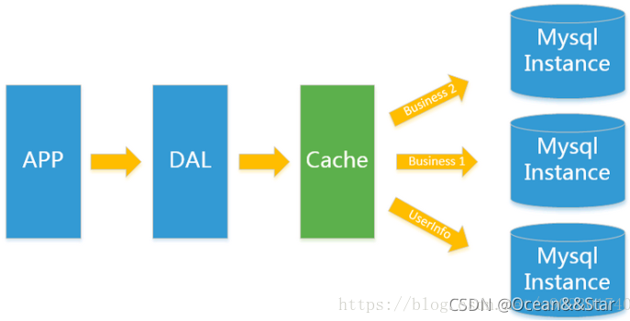

Memcached作为一个独立的分布式的缓存服务器，为多个web服务器提供了一个共享的高性能缓存服务，在Memcached服务器上，又发展了根据hash算法来进行多台Memcached缓存服务的扩展，然后又出现了一致性hash来解决增加或减少缓存服务器导致重新hash带来的大量缓存失效的弊端。

### mysql主从读写分离

由于数据库的写入压力增加，Memcached只能缓解数据库的读取压力。读写集中在一个数据库上让数据库不堪重负，大部分网站开始使用主从复制技术来达到读写分离，以提高读写性能和读库的可扩展性。Mysql的master-slave模式成为这个时候的网站标配了。

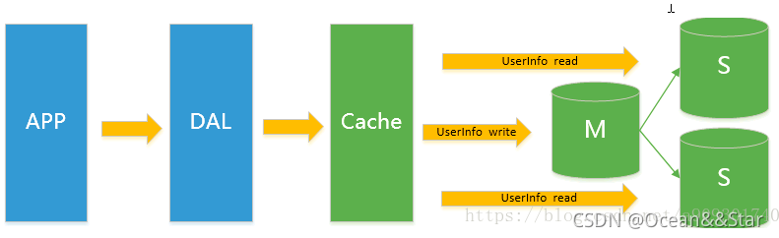

### 分库分表+水平拆分+mysql集群

在Memcached的高速缓存，MySQL的主从复制，读写分离的基础之上，这时MySQL主库的写压力开始出现瓶颈，而数据量的持续猛增，由于MyISAM在写数据的时候会使用表锁，在高并发写数据的情况下会出现严重的锁问题，大量的高并发MySQL应用开始使用InnoDB引擎代替MyISAM。

ps：这就是为什么 MySQL 在 5.6 版本之后使用 InnoDB 做为默认存储引擎的原因 – MyISAM 写会锁表，InnoDB 有行锁，发生冲突的几率低，并发性能高。  
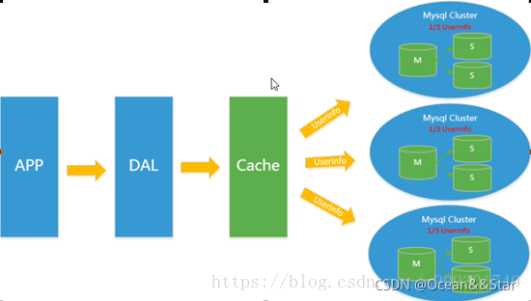  
同时，开始流行使用分表分库来缓解写压力和数据增长的扩展问题。这个时候，分表分库成了一个热门技术，是面试的热门问题也是业界讨论的热门技术问题。也就在这个时候，MySQL推出了还不太稳定的表分区，这也给技术实力一般的公司带来了希望。虽然MySQL推出了MySQL Cluster集群，但性能也不能很好满足互联网的要求，只是在高可靠性上提供了非常大的保证。

### MySQL的扩展性瓶颈

MySQL数据库也经常存储一些大文本字段，导致数据库表非常的大，在做数据库恢复的时候就导致非常的慢，不容易快速恢复数据库。比如1000万4KB大小的文本就接近40GB的大小，如果能把这些数据从MySQL省去，MySQL将变得非常的小。关系数据库很强大，但是它并不能很好的应付所有的应用场景。MySQL的扩展性差（需要复杂的技术来实现），大数据下IO压力大，表结构更改困难，正是当前使用MySQL的开发人员面临的问题。

### 今天是什么样子

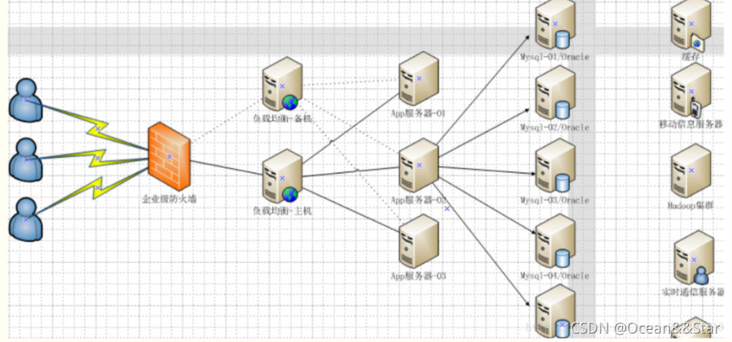

最前面的是企业级防火墙，后面通过负载均衡主机（软负载：Nginx，硬负载：F5）在 web 服务器集群之间进行调度，再由具体的 web 服务器（Tomcat）去访问缓存，访问数据库。

### 为什么用nosql

今天我们可以通过第三方平台（如：Google,Facebook等）可以很容易的访问和抓取数据。用户的个人信息，社交网络，地理位置，用户生成的数据和用户操作日志已经成倍的增加。我们如果要对这些用户数据进行挖掘，那SQL数据库已经不适合这些应用了, NoSQL数据库的发展也却能很好的处理这些大的数据。

## 什么是nosql

### 概述

NoSQL(NoSQL = Not Only SQL )，意即“不仅仅是SQL”，  
泛指非关系型的数据库。随着互联网web2.0网站的兴起，传统的关系数据库在应付web2.0网站，特别是超大规模和高并发的SNS类型的web2.0纯动态网站已经显得力不从心，暴露了很多难以克服的问题，而非关系型的数据库则由于其本身的特点得到了非常迅速的发展。NoSQL数据库的产生就是为了解决大规模数据集合多重数据种类带来的挑战，尤其是大数据应用难题，包括超大规模数据的存储。

（例如谷歌或Facebook每天为他们的用户收集万亿比特的数据）。这些类型的数据存储不需要固定的模式，无需多余操作就可以横向扩展。

### nosql代表

MongDB、 Redis、Memcache

### 关系数据库和nosql的区别

RDBMS

* 高度组织化的结构化数据
* 结构化查询语言（SQL）
* 数据和关系都存储在单独的表中
* 数据操作语言，数据定义语言
* 严格的一致性
* 基础事务
* ACID原则（事务的特性）
  + A (Atomicity) 原子性：原子性很容易理解，也就是说事务里的所有操作要么全部做完，要么都不做，事务成功的条件是事务里的所有操作都成功，只要有一个操作失败，整个事务就失败，需要回滚。比如银行转账，从A账户转100元至B账户，分为两个步骤：1）从A账户取100元；2）存入100元至B账户。这两步要么一起完成，要么一起不完成，如果只完成第一步，第二步失败，钱会莫名其妙少了100元。
  + C (Consistency) 一致性：一致性也比较容易理解，也就是说数据库要一直处于一致的状态，事务的运行不会改变数据库原本的一致性约束。
  + I (Isolation) 独立性：所谓的独立性是指并发的事务之间不会互相影响，如果一个事务要访问的数据正在被另外一个事务修改，只要另外一个事务未提交，它所访问的数据就不受未提交事务的影响。比如现有有个交易是从A账户转100元至B账户，在这个交易还未完成的情况下，如果此时B查询自己的账户，是看不到新增加的100元的
  + D (Durability) 持久性：持久性是指一旦事务提交后，它所做的修改将会永久的保存在数据库上，即使出现宕机也不会丢失。

nosql

* 没有声明性查询语言
* 没有预定义的模式
* 键 - 值对存储，列存储，文档存储，图形数据库
* 最终一致性，而非ACID属性
* 非结构化和不可预知的数据
* 高性能，高可用性和可伸缩性
* CAP定理（说明：C：强一致性 A：高可用性 P：分布式容忍性）
  + Consistency(一致性), 数据一致更新，所有数据变动都是同步的
  + Availability(可用性), 好的响应性能
  + Partition tolerance(分区容错性) 可靠性

定理：任何分布式系统只可同时满足二点，没法三者兼顾。

CAP理论的核心是：一个分布式系统不可能同时很好的满足一致性，可用性和分区容错性这三个需求，

因此，根据 CAP 原理将 NoSQL 数据库分成了满足 CA 原则、满足 CP 原则和满足 AP 原则三 大类：

* CA - 单点集群，满足一致性，可用性的系统，通常在可扩展性上不太强大。
* CP - 满足一致性，分区容忍性的系统，通常性能不是特别高。
* AP - 满足可用性，分区容忍性的系统，通常可能对一致性要求低一些。

CAP理论就是说在分布式存储系统中，最多只能实现上面的两点。

而由于当前的网络硬件肯定会出现延迟丢包等问题，所以分区容忍性是我们必须需要实现的。

所以我们只能在一致性和可用性之间进行权衡，没有NoSQL系统能同时保证这三点。

举例：

* CA：传统Oracle数据库
* AP：大多数网站架构的选择
* CP：Redis、Mongodb

注意：分布式架构的时候必须做出取舍。

一致性和可用性之间取一个平衡。多余大多数web应用，其实并不需要强一致性。

因此牺牲C换取P，这是目前分布式数据库产品的方向。

### 当下NoSQL的经典应用

去 IOE 化。

ps：I 是指 IBM 的小型机，很贵的，好像好几万一台；O 是指 Oracle 数据库，也很贵的，好几万呢；M 是指 EMC 的存储设备，也很贵的。

## NoSQL数据库是如何做到和关系型数据库互补的

### 提升写入性能

问题：

* 数据库系统大都使用的是传统的机械硬盘，对于机械磁盘的访问方式有两种：一种是随机IO，一种是顺序IO。随机IO就需要花费时间做磁盘寻道，一般来说，它的读写效率比顺序IO小两到三个数量级，所以我们想要提升写入性能就要尽量减少随机ID
* 以MySQL的InnoDB存储引擎来说，更新binlog、redolog、undolog都是在做顺序IO，而更新datafile和索引文件则是在做随机IO。为了减少随机IO的发生，关系数据库已经做了很多优化，比如说写入时先写入内存，然后批量刷新到磁盘上，但是随机IO还是会发生。
* 索引在InnoDB引擎中是以B+树方式来组织的，而MySQL主键是聚簇索引（一种索引类型，数据和索引数据放在一起），既然数据和索引数据放在一起，那么在数据插入或者更新的时候，我们需要找到要插入的位置，在把数据写到特定的位置上，这就产生了随机IO。而且一旦发生了页分裂，就不可避免的会出现数据的移动，也会极大的损耗写入性能

那么，NoSQL数据库是怎么解决这个问题的呢？

* 最常见的解决方式是，NoSQL数据库使用的基于LSM树的存储引擎
* LSM(Log-Structured Mege Tree)牺牲了一定的读性能来换取写入数据的高性能HBase、Cassandra、LevelDB都是用这种算法作为存储的引擎
* 它的思想很简单，数据首先会写入到一个叫做MemTable的内存结构中，在MemTable中的数据是按照写入的Key来排序的。为了防止MemTable里面的数据因为机器掉电或者重启而丢失，一般会通过Write Ahead Log的方式将数据备份到磁盘上
* MemTable在累积到一定规模时，它会被刷新生成一个新的文件，我们把这个文件叫做SSTable（Sorted String Table）。当SSTable达到一定数量时，我们会将这些SSTable合并，减少文件的数量，因为SSTable都是有序的，所以合并的速度也很快
* 当从LSM属里面读数据时，我们首先会从MemTable中查询数据，如果数据没有找到，再从SSTable中查询数据。因为存储的数据都是有序的，所以查找的效率很高，只是因为数据被拆分成多个 SSTable，所以读取的效率会低于 B+ 树索引。

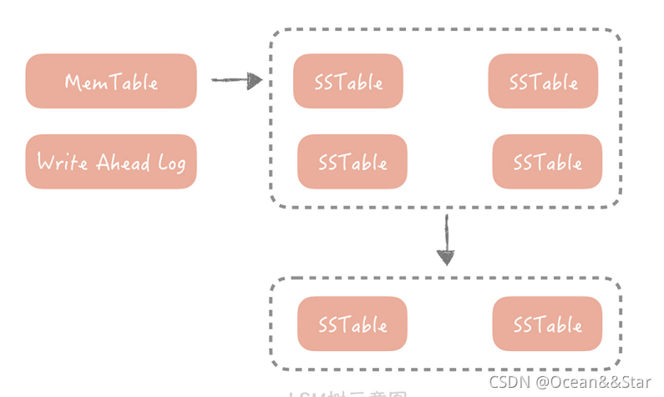  
和 LSM 树类似的算法有很多，比如说 TokuDB 使用的名为 Fractal tree 的索引结构，它们的核心思想就是将随机 IO 变成顺序的 IO，从而提升写入的性能。

### 提升扩展性

很多NoSQL在设计之初就考虑到了分布式和大数据存储的场景，比如MongoDB就有三个扩展性方面的特性。

* 其一是Replica，也叫做副本集，
  + 可以理解为主从分离，就是通过将数据库拷贝成多份来保证当主挂掉后数据不会丢失。
  + 同时，Replica还可以分担读请求。Replica中有主节点来承担写请求，并且把对数据变动记录到oplog中（类似binlog）；从节点接收到oplog后就会修改自身的数据以保持和主节点的一致；
  + 一旦主节点挂掉，MongoDB就会从从节点中选取一个节点称为主节点，可以继续提供写数据服务
* 其二是Shard，也叫做分片。
  + 可以理解为分库分表，即将数据按照某种规则拆分成多份，存储在不同的机器上
  + MongoDB 的 Sharding 特性一般需要三个角色来支持，
    - 一个是 Shard Server，它是实际存储数据的节点，是一个独立的 Mongod 进程；
    - 二是Config Server，也是一组 Mongod 进程，主要存储一些元信息，比如说哪些分片存储了哪些数据等；
    - 最后是 Route Server，它不实际存储数据，仅仅作为路由使用，它从Config Server 中获取元信息后，将请求路由到正确的 Shard Server 中。

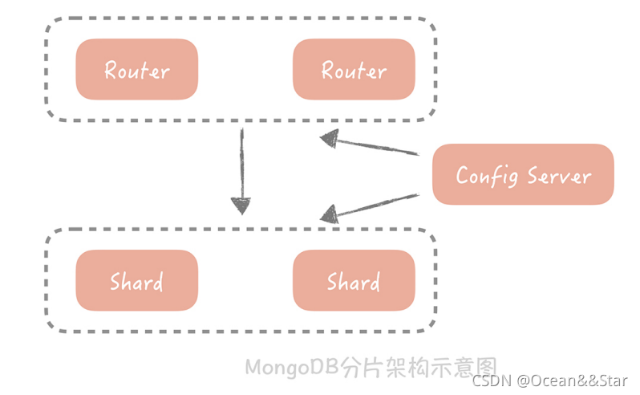

* 其三是负载均衡
  + 就是当MongoDB发现Shard之间数据分布不均匀，会启动Blancer进程对数据做重新的分配，最终让不同Shard Server的数据尽量均衡
  + 当我们的Shared Server存储空间不足需要扩容时，数据会自动被移动到新的Shard Server上，减少了数据迁移和验证的成本。

可以看到，NoSQL 数据库中内置的扩展性方面的特性可以让我们不再需要对数据库做分库分表和主从分离，也是对传统数据库一个良好的补充。

### 场景补充

除了可以提升性能之外，NoSQL 数据库还可以在某些场景下作为传统关系型数据库的补充，来看一个具体的例子。

如果有一个需求，是按照商品的名称模糊搜索到对应的商品。怎么做？

* 一开始，你认为这非常的简单，不就是在数据库里面执行一条类似：select \* fromproduct where name like ‘%\*\*\*%’的语句吗？可是在实际执行的过程中，却发现了问题。
* 比如这类语句并不是都能使用到索引，只有后模糊匹配的语句才能使用索引。比如select \* from product where name like ‘% 电冰箱就没有使用到字段“name”上的索引，而select \* from product where name like ‘索尼 %’就使用了"name’"上的索引。而一旦没有使用索引就会扫描全表的数据，在性能上是无法接受的

解决方案：使用开源组件 Elasticsearch 来支持搜索的请求，它本身是基于“倒排索引”来实现的，那么什么是倒排索引呢？

**倒排索引是指将记录中的某些列做分词，然后形成的分词和记录ID之间的映射关系**。比如，当前项目中有如下记录：  
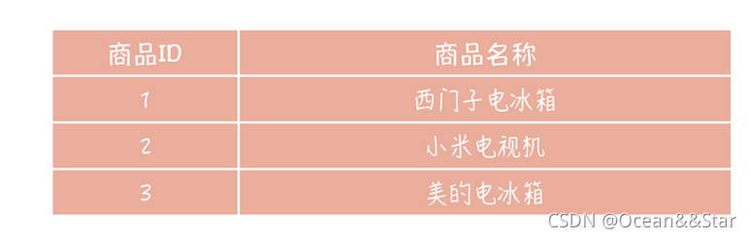  
那么，我们将商品名称做简单的分词，然后建立起分词和商品ID的对应关系，就像下面展示的这样：  
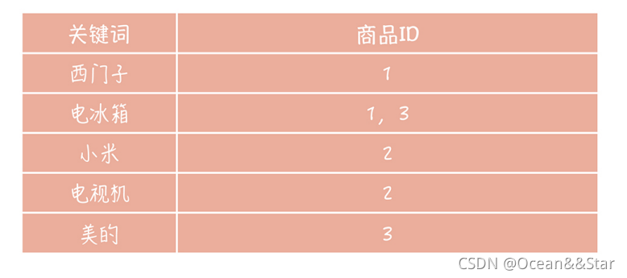  
这样，如果用户搜索电冰箱，就可以给他展示商品 ID 为 1 和 3 的两件商品了。

### 小结

* 在性能方面，NoSQL数据库使用一些算法将对磁盘的随机写转换成顺序写，提升了写的性能
* 在扩展性方面，NoSQL数据库天生支持分布式，支持数据冗余和数据分片的特性
* 在某些场景下，比如全文搜索功能，关系型数据库并不能高效的支持，需要NoSQL数据库的支持

# 访问量过大，SQL优化

## 告诉我为什么：访问量（读写混合）一个实例不能承受

2024/10/17 16:28:12

告诉我为什么：访问量（读写混合）一个实例不能承受

2024/10/17 16:28:29

当涉及到数据库的性能和可扩展性时，特别是在处理**读写混合**的访问量时，一个实例无法承受的原因可能涉及多个方面。以下是对你提到的情况的详细分析：

### 1. ****单实例的资源限制****

每个数据库实例（例如 MySQL、PostgreSQL 或 Oracle）通常是运行在一台服务器上，受限于该服务器的硬件资源（CPU、内存、磁盘 I/O）。在高并发情况下，以下几个因素可能导致实例无法承受访问量：

* **CPU 限制**：读写操作会占用 CPU 资源。在高并发的读写混合情况下，CPU 可能成为瓶颈，导致请求响应时间变慢。
* **内存限制**：数据库在内存中处理查询和索引，如果数据集太大而无法放入内存，系统就必须频繁地进行磁盘 I/O 操作，造成性能下降。尤其是当内存不足以缓存热点数据时，读写操作的响应时间会显著增加。
* **I/O 限制**：硬盘的读写速度通常远低于内存，尤其是在处理大量随机读写操作时，I/O 操作会导致性能瓶颈。

### 2. ****锁竞争和事务管理****

在读写混合的场景下，数据库通常需要管理事务和锁以保持数据一致性。以下是可能导致实例无法承受负载的几个关键因素：

* **锁竞争**：写操作通常会加锁数据，防止其他事务修改。这可能导致读操作被阻塞，尤其是在写操作频繁的情况下，导致整体响应时间增加。
* **死锁**：多个事务相互等待对方释放锁，这会导致部分事务无法完成，影响整体性能。
* **事务开销**：每个事务都需要一些系统资源来管理，事务的开销会随着访问量的增加而增加。

### 3. ****数据库设计和索引管理****

数据库设计不当或索引配置不合理也可能导致单实例无法承受访问量：

* **索引大小**：在使用 B+ Tree 索引时，如果索引数据量过大，可能会导致内存消耗增加，甚至超过单机内存限制，从而影响性能。尤其是在进行复杂的联接查询时，索引的效率将受到影响。
* **索引维护**：写操作（如插入、更新）需要维护索引，频繁的写操作可能导致索引的重建或更新变得更加耗时。

### 4. ****数据库连接管理****

在高并发的读写混合场景中，数据库连接的管理也会影响性能：

* **连接池的限制**：如果数据库连接池配置不足，当访问量激增时，新的数据库连接可能无法及时建立，导致请求被延迟或拒绝。
* **会话状态**：每个数据库连接可能会占用一定的内存和系统资源，过多的并发连接可能导致系统资源耗尽。

### 5. ****网络瓶颈****

在分布式系统中，网络延迟也是一个重要的考虑因素：

* **网络带宽**：高并发的读写请求会消耗大量带宽，导致网络拥堵，影响数据库访问速度。
* **延迟**：如果数据库部署在远程服务器上，网络延迟可能会显著影响响应时间。

### 总结

在高访问量（读写混合）的场景中，单个数据库实例可能无法承受的原因主要包括：

* 操作系统-硬件：硬件资源限制（CPU、内存、I/O）
* 数据库：
  + 锁竞争和事务管理开销
  + 数据库设计和索引管理不当
  + 连接管理不足
* 网络瓶颈

为了解决这些问题，通常可以考虑以下策略：

* **水平扩展**：使用分库分表、读写分离等技术，减少单个实例的负载。
* **优化索引和查询**：对查询和索引进行优化，以提高响应速度。
* **增加硬件资源**：根据需求增加服务器的硬件资源，如 CPU、内存和存储。
* **使用缓存**：引入缓存层（如 Redis）来减少数据库的直接访问频率，特别是对于热点数据。

## 分库分表、读写分离

2024/10/17 20:41:46

水平扩展：分库分表、读写分离等所有计数讲解、对比

2024/10/17 20:41:57

水平扩展是指通过增加更多的服务器或实例来分散负载，以提升系统的性能和可扩展性。在数据库设计和架构中，水平扩展常见的技术包括分库分表和读写分离。以下是对这些概念的详细讲解和对比。

### 1. 分库分表

#### 概念

* **分库分表**（Sharding）是将数据水平切分到多个数据库（分库）和多个表（分表）中，从而提高查询和写入性能。
* 数据库被划分为多个“片段”，每个片段在不同的物理或逻辑数据库上。

#### 优点

* **性能提升**：通过并行处理，提高系统整体吞吐量。
* **负载均衡**：不同的数据库或表可以在不同的服务器上，分担请求压力。
* **扩展性**：可以通过添加更多数据库或表来扩展系统。

#### 缺点

* **复杂性增加**：应用程序需要处理数据的路由和管理，增加了开发和维护的复杂度。
* **事务处理**：跨库或跨表的事务处理比较困难，可能需要使用分布式事务解决方案。

#### 使用场景

* 大规模的在线交易处理（OLTP：online transaction processing）系统，例如电商平台、社交网络等。

### 2. 读写分离

#### 概念

* **读写分离**是将数据库的读操作和写操作分开，通常通过设置主从数据库架构来实现。
* 主数据库负责处理写请求，从数据库负责处理读请求。

#### 优点

* **性能提升**：可以通过增加多个从库来分担读请求，提高读操作的性能。
* **降低主库压力**：通过将读请求转发到从库，减轻主库的负担。

#### 缺点

* **数据一致性问题**：从库的数据更新可能存在延迟，导致读到的结果不是最新的。
* **故障转移复杂性**：在主库发生故障时，需要快速切换到新的主库，增加了系统复杂性。

#### 使用场景

* 读操作远多于写操作的应用场景，例如内容管理系统（CMS）、博客、新闻网站等。

### 对比总结

| **特性** | **分库分表** | **读写分离** |
| --- | --- | --- |
| **目标** | 提高系统性能和扩展性 | 提高读性能，降低写压力 |
| **实现方式** | 数据水平切分，使用多个数据库和表 | 主从架构，将读和写分开 |
| **优点** | 性能好，负载均衡 | 读性能提升，主库压力减少 |
| **缺点** | 复杂性高，事务处理困难 | 数据一致性问题，故障处理复杂 |
| **适用场景** | 大规模OLTP系统 | 读多写少的应用 |

### 结论

* **选择分库分表**适合需要高并发、高性能的场景，但开发和维护成本较高。
* **选择读写分离**适合读操作频繁的应用，通过增加从库来提升性能，同时要注意一致性问题。

在实际应用中，可能需要结合这两种方法，制定出更合理的架构设计来满足系统的性能需求和可扩展性。

## 后端无间隙更新？

2024/10/17 21:45:40

大型服务器提供的类似淘宝、网易云、微信等后端，怎么实现的后端无间隙更新？

2024/10/17 21:46:02

实现大型服务器后端的无间隙更新（即“零停机”更新）是一个复杂的过程，通常涉及多个技术和策略。以下是一些关键方法和最佳实践：

### 1. ****蓝绿部署（Blue-Green Deployment）****

* **定义**：在生产环境中同时运行两个版本的应用程序（蓝色和绿色）。一个版本正在处理流量，而另一个版本处于待命状态。
* **过程**：更新时，将流量从蓝色版本切换到绿色版本。如果新版本存在问题，可以迅速切回到蓝色版本。

### 2. ****滚动更新（Rolling Update）****

* **定义**：逐步替换服务器上的旧版本应用程序，以便在更新过程中不会停机。
* **过程**：在一组服务器上部署新版本，而其他服务器继续运行旧版本，逐步完成所有服务器的更新。

### 3. ****无状态服务****

* **定义**：设计应用程序以无状态为主，使得任何服务器都可以接收请求而不依赖于之前的状态。
* **过程**：可以通过数据库或缓存（如Redis）来存储状态，这样在更新时，可以随时替换服务实例而不影响用户体验。

### 4. ****使用容器化****

* **技术**：Docker等容器化技术可以简化应用程序的打包和部署，使得每次更新都是在一个独立的环境中进行的。
* **好处**：容器可以快速启动和停止，便于实现快速切换。

### 5. ****API 版本控制****

* **策略**：通过版本化API，使得新旧版本能够共存。用户可以选择继续使用旧版本，直到他们准备好迁移到新版本。
* **实施**：在API的URL中包含版本号，例如 /v1/resource 和 /v2/resource。

### 6. ****数据迁移策略****

* **向后兼容性**：在更新数据库结构时，要确保新版本可以与旧版本的数据库正常工作。可以采用“渐进式数据迁移”策略，逐步迁移数据。
* **使用数据库的版本控制**：工具如Liquibase或Flyway可以帮助管理数据库的版本变更。

### 7. ****监控与回滚****

* **实时监控**：在更新后，持续监控系统的性能和用户反馈，以便快速发现问题。
* **自动回滚**：实现自动化的回滚机制，当监控系统发现异常时，能迅速切回到稳定版本。

### 8. ****负载均衡****

* **定义**：使用负载均衡器来管理流量，将请求分配到不同的服务器。
* **作用**：可以在更新时，将流量引导到未更新的服务器上，以确保用户不会受到影响。

### 9. ****分阶段发布****

* **策略**：可以先在内部环境或小部分用户中进行更新，确认无问题后再全面发布。
* **实验性发布**：例如使用功能标志（Feature Flags），在不影响所有用户的情况下逐步启用新功能。

### 总结

无间隙更新涉及多种技术和策略的结合，主要是通过设计、容器化、版本控制和监控等手段来确保在进行系统更新时，用户体验不会受到影响。实施这些策略需要团队的协作和充分的测试，以确保在实际操作中的成功。

## 查询和索引进行优化

2024/10/17 22:09:17

查询和索引进行优化的各种方法

2024/10/17 22:09:30

在数据库管理中，查询优化和索引优化是提高性能的关键策略。以下是一些常见的优化方法，可以帮助提升查询效率和索引性能。

### 查询优化方法

1. **选择合适的查询语句**：
   * 避免使用 SELECT \*，只选择需要的列。
   * 使用 JOIN 而不是子查询，特别是对于大表。
2. **使用 WHERE 子句过滤数据**：
   * 在查询中添加条件，以减少返回的数据量，尽量使得 WHERE 条件能够使用索引。
3. **避免函数和计算在 WHERE 子句中**：
   * 在 WHERE 子句中使用函数或计算会使索引失效，尽量将计算移到外部进行。
4. **合理使用 LIMIT 和 OFFSET**：
   * 在分页查询中使用 LIMIT，避免一次性查询大量数据，提升性能。
5. **使用 UNION ALL 而不是 UNION**：
   * 如果不需要消除重复，使用 UNION ALL 可以减少排序的开销。
6. **分析和重写复杂查询**：
   * 将复杂的查询拆分成多个简单查询，有助于提高可读性和执行效率。
7. **利用查询执行计划**：
   * 通过查看查询执行计划（EXPLAIN）来了解查询的执行方式，识别瓶颈。
8. **使用合适的数据库配置**：
   * 根据数据量和访问模式调整数据库的缓存、内存等配置。

### 索引优化方法

1. **选择合适的索引类型**：
   * 根据查询模式选择 B-tree、哈希索引、全文索引等合适的索引类型。
2. **创建复合索引**：
   * 对于经常一起查询的多列，可以考虑创建复合索引，提高多列条件的查询性能。
3. **避免过多索引**：
   * 每个索引都会增加写操作的开销，因此要合理规划，避免创建过多的冗余索引。
4. **定期重建索引**：
   * 定期重建或重组索引，防止索引碎片化影响性能。
5. **监控索引的使用情况**：
   * 监控和分析索引的使用情况，删除不再使用的索引，释放存储空间。
6. **使用覆盖索引**：
   * 如果查询的列都在索引中，可以直接从索引中返回结果，避免访问表数据，提高性能。
7. **确保索引列的数据类型一致**：
   * 在创建索引时，确保索引列的数据类型与查询中使用的数据类型一致，以提高索引的命中率。
8. **使用分区索引**：
   * 对于大表，考虑使用分区索引，按某个标准将数据分成多个部分，提高查询性能。

### 其他优化策略

1. **缓存查询结果**：
   * 利用缓存技术（如 Redis、Memcached）缓存频繁查询的结果，减少数据库的负担。
2. **分库分表**：
   * 针对大规模数据，进行分库分表，以提高并发处理能力。
3. **定期维护数据库**：
   * 定期进行数据库的清理和优化，确保系统长期稳定运行。
4. **使用存储过程和触发器**：
   * 使用存储过程封装复杂的逻辑，减少网络传输和提高性能。

### 总结

在数据库的查询和索引优化中，没有一种“万能”的方法，具体策略应根据实际情况进行调整。通过结合以上各种优化方法，可以有效提升数据库的性能和响应速度。在实施优化时，始终建议监控和分析，以确保所做的更改能够产生预期的效果。

## sql中 各种 union的区别联系？TORE

2024/10/20 12:47:51

sql中 各种 union的区别联系？

2024/10/20 12:48:04

在 SQL 中，UNION、UNION ALL、INTERSECT 和 EXCEPT（或 MINUS，取决于数据库）是用于合并多个查询结果的操作符。它们之间有一些重要的区别和联系。以下是对这些操作符的详细介绍：

### 1. UNION

* **功能**：将两个或多个 SELECT 查询的结果合并，并去除重复的记录。
* **语法**：

sqlCopy Code

SELECT column1, column2 FROM table1

UNION

SELECT column1, column2 FROM table2;

* **特点**：
  + 返回唯一的记录。
  + 对所有结果集进行去重操作，可能导致性能损失，尤其是在大型数据集上。
  + 所有查询的列数和数据类型必须相同。

### 2. UNION ALL

* **功能**：将两个或多个 SELECT 查询的结果合并，包括所有重复的记录。
* **语法**：

sqlCopy Code

SELECT column1, column2 FROM table1

UNION ALL

SELECT column1, column2 FROM table2;

* **特点**：
  + 返回所有记录，包括重复的记录。
  + 性能较好，因为不进行去重操作。
  + 所有查询的列数和数据类型必须相同。

### 3. INTERSECT

* **功能**：返回两个或多个 SELECT 查询的交集，即仅返回在所有查询中都存在的记录。
* **语法**：

sqlCopy Code

SELECT column1, column2 FROM table1

INTERSECT

SELECT column1, column2 FROM table2;

* **特点**：
  + 返回同时出现在所有查询结果中的记录。
  + 会去除重复的记录（类似于 UNION）。
  + 所有查询的列数和数据类型必须相同。

### 4. EXCEPT（或 MINUS）

* **功能**：返回在第一个 SELECT 查询中存在但在第二个查询中不存在的记录。
* **语法**：

sqlCopy Code

SELECT column1, column2 FROM table1

EXCEPT

SELECT column1, column2 FROM table2;

（在某些数据库中，使用 MINUS 代替 EXCEPT）

* **特点**：
  + 返回仅在第一个查询中存在的记录。
  + 去重，返回唯一的记录。
  + 所有查询的列数和数据类型必须相同。

### 总结

| **操作符** | **返回结果** | **去重** | **示例** |
| --- | --- | --- | --- |
| UNION | 两个结果集的并集 | 是 | SELECT ... UNION SELECT ... |
| UNION ALL | 两个结果集的并集，包括重复 | 否 | SELECT ... UNION ALL SELECT ... |
| INTERSECT | 两个结果集的交集 | 是 | SELECT ... INTERSECT SELECT ... |
| EXCEPT | 第一个结果集减去第二个结果集 | 是 | SELECT ... EXCEPT SELECT ... |

### 使用场景

* 使用 UNION 或 UNION ALL 来合并不同的数据源。
* 使用 INTERSECT 来找出多个查询中的共同记录。
* 使用 EXCEPT 来找出某个查询中的独特记录。

在选择使用哪种操作符时，考虑你的具体需求和数据集的特性，以优化性能和结果的准确性。

## 查询优化分析树TODO

## mysql驱动表、被驱动表、大表小表及join优化\_mysql 大表驱动小表-CSDN博客

驱动表与被驱动表

先了解在join连接时哪个表是驱动表，哪个表是被驱动表：  
1.当使用left join时，左表是驱动表，右表是被驱动表  
2.当使用right join时，右表是驱动表，左表是被驱动表  
3.当使用join时，mysql会选择数据量比较小的表作为驱动表，大表作为被驱动表

### join查询如何选择驱动表与被驱动表

在[sql优化](https://so.csdn.net/so/search?q=sql%E4%BC%98%E5%8C%96&spm=1001.2101.3001.7020)中，永远是以小表驱动大表。

例如: A是小表，B是大表  
　　使用left join 时，则应该这样写select \* from A a left join B b on a.code=b.code  
　　A表是驱动表，B表是被驱动表

测试：A表140多条数据，B表20万左右的数据量  
　　select \* from A a left join B b on a.code=b.code  
　　执行时间：7.5s

select \* from B b left join A a on a.code=b.code  
　　执行时间：19s

结论：小表驱动大表优于大表驱动小表

### join查询在有索引条件下 　　驱动表有索引不会使用到索引 　　被驱动表建立索引会使用到索引

在以小表驱动大表的情况下，再给大表建立索引会大大提高执行速度

测试：给A表，B表建立索引  
分析：EXPLAIN select \* from A a left join B b on a.code=b.code

只有B表(被驱动表)code使用到索引

如果只给A表的code建立索引会是什么情况？

在这种情况下，A表索引失效

结论：给被驱动表建立索引

### 驱动表的含义

MySQL 表关联的算法是 Nest Loop Join，是通过驱动表的结果集作为循环基础数据，然后一条一条地通过该结果集中的数据作为过滤条件到下一个表中查询数据  
，然后合并结果。如果还有第三个参与Join，则再通过前两个表的Join结果集作为循环基础数据，再一次通过循环查询条件到第三个表中查询数据，如此往复。

例如：  
小表驱动大表：  
for(140条){  
for(20万条){

}  
}

大表驱动小表：  
for(20万条){  
for(140条){

}  
}

大表驱动小表，要通过20万次的连接  
小表驱动大表，只需要通过140多次的连接就可以了

所以也可以得出结论  
如果A表，B表数据量差不多大的时候，那么选择谁作为驱动表也是无所谓了

忘了补充一句，也可以通过EXPLAIN分析来判断在sql中谁是驱动表，EXPLAIN语句分析出来的第一行的表即是驱动表

结论  
1.以小表驱动大表  
2.给被驱动表建立索引

## sql中explain 是什么关键字？

2024/10/20 14:35:53

sql中explain 是什么关键字？详细解释

2024/10/20 14:36:07

EXPLAIN 是 SQL 中一个非常有用的关键字，主要用于分析 SQL 查询的执行计划。它帮助开发人员和数据库管理员理解数据库是如何处理查询的，从而优化查询性能。

### 1. 基本概念

当你在 SQL 查询前加上 EXPLAIN 关键字时，数据库系统会返回一个关于查询的执行计划，而不是实际执行查询。这一执行计划包含了数据库将如何处理查询的详细信息，包括将使用的索引、连接方法、扫描的行数等。

### 2. 使用场景

* **性能调优**：通过分析查询的执行计划，识别性能瓶颈并进行相应的优化。
* **索引选择**：了解哪些索引被使用，是否可以增加或更改索引来加速查询。
* **查询结构分析**：判断查询是否可以重构以提高效率。

### 3. 语法示例

使用 EXPLAIN 的基本语法如下：

sqlCopy Code

EXPLAIN SELECT \* FROM employees WHERE department = 'Sales';

### 4. 返回结果的解读

执行 EXPLAIN 后，通常会返回多列信息，具体列名称可能因数据库管理系统（DBMS）而异，但一般包括以下几类信息：

* **id**：查询的标识符，可以用于区分同一查询中的不同选择项。
* **select\_type**：查询的类型（例如，简单查询、联合查询、子查询等）。
* **table**：被访问的表名。
* **type**：连接类型，表示数据库检索数据的方式，类型从好到坏依次为：system、const、eq\_ref、ref、range、index、all。
* **possible\_keys**：可能使用的索引。
* **key**：实际使用的索引。
* **key\_len**：使用的索引的长度。
* **ref**：显示使用的列或常量。
* **rows**：估计要扫描的行数。
* **Extra**：额外信息，通常包含关于执行计划的细节，例如使用了临时表或文件排序等。

### 5. 示例分析

假设我们有一个表 employees，我们运行以下查询：

sqlCopy Code

EXPLAIN SELECT \* FROM employees WHERE department = 'Sales';

返回的结果可能是：

| **id** | **select\_type** | **table** | **type** | **possible\_keys** | **key** | **key\_len** | **ref** | **rows** | **Extra** |
| --- | --- | --- | --- | --- | --- | --- | --- | --- | --- |
| 1 | SIMPLE | employees | ref | idx\_dept | idx\_dept | 4 | const | 10 |  |

**解读**：

* **id**: 1，表示这是第一部分查询。
* **select\_type**: SIMPLE，表示查询是简单查询。
* **table**: employees，表示查询的表。
* **type**: ref，表示使用了索引查找。
* **possible\_keys**: idx\_dept，表示可能使用的索引。
* **key**: idx\_dept，表示实际使用的索引。
* **key\_len**: 4，表示索引长度。
* **ref**: const，表示使用了常量。
* **rows**: 10，估计要扫描的行数。
* **Extra**: 没有额外信息。

### 6. 优化建议

根据 EXPLAIN 的输出，开发人员可以进行以下优化：

* **索引优化**：如果 possible\_keys 中列出了多个索引，但 key 只使用了一个索引，可能需要考虑索引的设计。
* **查询重构**：如果 type 返回的是较差的类型（例如 ALL），可能需要重构查询或添加适当的索引。
* **减少扫描行数**：若 rows 数值较大，可以考虑进一步优化。

### 7. 数据库的支持

大多数主流数据库管理系统都支持 EXPLAIN，例如：

* **MySQL**: 支持 EXPLAIN 和 EXPLAIN EXTENDED，后者提供更详细的执行信息。
* **PostgreSQL**: 支持 EXPLAIN ANALYZE，执行查询并返回实际的运行时间。
* **SQLite**: 也支持 EXPLAIN QUERY PLAN。

### 总结

EXPLAIN 是一个强大的工具，能够帮助开发人员深入理解 SQL 查询的执行方式，从而进行有效的性能优化。通过合理利用 EXPLAIN 的输出信息，可以显著提高数据库操作的效率。

## 简单查询、联合查询、子查询 详细讲解有哪些？并且具体举例分析

2024/10/20 14:45:44

简单查询、联合查询、子查询 详细讲解有哪些？并且具体举例分析

2024/10/20 14:45:57

SQL 查询可以分为多种类型，主要包括简单查询、联合查询和子查询。以下是每种查询的详细讲解及具体例子分析。

### 1. 简单查询

**定义**：简单查询是最基本的 SQL 查询类型，通常只涉及一张表，通过 SELECT 语句从中检索数据。

**语法**：

sqlCopy Code

SELECT column1, column2, ...

FROM table\_name

WHERE condition;

**例子**： 假设我们有一个名为 employees 的表，其结构如下：

| **id** | **name** | **department** | **salary** |
| --- | --- | --- | --- |
| 1 | Alice | Sales | 50000 |
| 2 | Bob | HR | 60000 |
| 3 | Charlie | Sales | 70000 |
| 4 | David | IT | 80000 |

**查询示例**：查询所有在 Sales 部门工作的员工的姓名和薪水。

sqlCopy Code

SELECT name, salary

FROM employees

WHERE department = 'Sales';

**结果**：

| **name** | **salary** |
| --- | --- |
| Alice | 50000 |
| Charlie | 70000 |

### 2. 联合查询

**定义**：联合查询用于将多个查询的结果集合并到一个结果集中。使用 UNION 操作符可以合并多个 SELECT 查询的结果。

**语法**：

sqlCopy Code

SELECT column1, column2, ...

FROM table1

WHERE condition

UNION

SELECT column1, column2, ...

FROM table2

WHERE condition;

**注意**：使用 UNION 时，所有查询的列数和数据类型必须一致。

**例子**： 假设我们有两个表：employees 和 contractors，它们的结构如下：

employees 表：

| **id** | **name** | **department** |
| --- | --- | --- |
| 1 | Alice | Sales |
| 2 | Bob | HR |

contractors 表：

| **id** | **name** | **project** |
| --- | --- | --- |
| 1 | Charlie | Project A |
| 2 | David | Project B |

**查询示例**：查询所有人员（员工和合同工）的姓名。

sqlCopy Code

SELECT name

FROM employees

UNION

SELECT name

FROM contractors;

**结果**：

| **name** |
| --- |
| Alice |
| Bob |
| Charlie |
| David |

### 3. 子查询

**定义**：子查询是嵌套在另一个查询中的查询。子查询可以在 SELECT、FROM 或 WHERE 子句中使用，并且可以返回单个值、多个值或整张表的结果。

**语法**：

sqlCopy Code

SELECT column1, column2, ...

FROM table\_name

WHERE column\_name IN (SELECT column\_name FROM table\_name WHERE condition);

**例子**： 继续使用 employees 表，假设我们要查询薪水高于平均薪水的员工姓名。

**查询示例**：首先，我们要获取平均薪水，然后找到高于该平均值的员工。

sqlCopy Code

SELECT name

FROM employees

WHERE salary > (SELECT AVG(salary) FROM employees);

**结果**：

| **name** |
| --- |
| Charlie |
| David |

### 总结

* **简单查询**：用于从单个表中检索数据，是最基本的 SQL 查询。
* **联合查询**：合并多个查询的结果，适用于需要从多个表中获取相同类型的数据。
* **子查询**：在查询中嵌套查询，能够处理复杂的查询逻辑，灵活性更高。

这些查询类型在数据库操作中经常使用，了解它们的用法和场景对于有效地管理和提取数据非常重要。

## 小表驱动大表的好处？TORE

2024/10/20 14:23:20

小表驱动大表的好处？详细讲解

2024/10/20 14:23:33

小表驱动大表（也称为小表驱动大数据集或小表驱动大表的查询策略）是一种在数据库查询和数据处理过程中使用的小表（通常是内存中的小数据集）来驱动大表（通常是磁盘上存储的大数据集）进行处理的策略。这种策略具有多个优点，特别是在数据量庞大的情况下，能够有效提高查询性能和资源利用率。下面详细讲解小表驱动大表的好处。

### 1. 性能优化

#### 减少数据扫描

* **效率提升**：通过小表中的条件限制大表的数据扫描范围，可以减少大表中无关数据的读取，从而提高查询效率。
* **示例**：如果小表包含特定的客户ID列表，可以用这个列表限制大表中的数据扫描，只提取与这些客户相关的记录。

#### 利用索引

* **加速查询**：小表的列可以用作大表的索引条件，尤其是当小表中的数据能够有效利用大表的索引时，查询性能会大大提升。
* **示例**：在小表中寻找某个特定的状态，然后用这个状态去过滤大表中的记录，可以借助大表的索引加速查找。

### 2. 内存与存储优化

#### 减少I/O操作

* **降低磁盘访问**：小表通常能被完全加载到内存中，这样在查询过程中可以**避免**频繁的磁盘I/O，提升了查询性能。
* **示例**：如果小表的大小在数千行以内，可以将其存放在内存中，从而在执行 JOIN 操作时，可以快速访问。

#### 降低资源消耗

* **减少内存使用**：使用小表驱动大表，可以避免在执行过程中将整个大表加载到内存中，这样能有效降低系统的内存消耗，特别是在资源有限的环境中。

### 3. 简化复杂查询

#### 增强可读性

* **易于理解**：使用小表作为条件驱动大表的查询可以使SQL查询更加简洁、清晰，容易理解和维护。
* **示例**：通过先筛选出小表中的数据，再进行复杂的计算，能够使查询逻辑更加直观。

#### 模块化设计

* **易于扩展**：将小表和大表的查询逻辑分开处理，便于后期的维护和扩展。例如，可以独立地对小表进行更新，而不影响到对大表的查询。

### 4. 适应性强

#### 动态查询

* **灵活处理**：小表驱动大表的策略可以灵活应对不同的查询条件或过滤逻辑，只需更新小表即可调整大表的查询方式。
* **示例**：如果业务逻辑改变，只需更新小表中的数据，而大表的结构和数据不变，系统的灵活性得到了提高。

### 5. 数据一致性与完整性

#### 提高数据质量

* **数据校验**：小表可以用来存储有效的数据范围或规则，当通过小表驱动大表时，可以在查询中加入数据完整性的**校验**，从而提高数据质量。
* **示例**：使用小表中的有效状态或类别对大表数据进行过滤，可以确保提取的数据符合业务要求。

### 6. 并行处理

#### 提升并发性能

* **支持并行计算**：在分布式数据库系统中，可以将小表与大表的查询分发到多个节点进行并行处理，从而进一步提高查询的整体性能。
* **示例**：在大数据平台中，小表可以在各个节点之间快速传播，使得多个节点可以并行处理大表的数据，提高系统的吞吐量。

### 总结

小表驱动大表的策略具有显著的优势，尤其在处理大数据集时，可以显著提高性能、降低资源消耗、简化查询逻辑、增强灵活性和提高数据质量。在实际应用中，合理设计小表的结构与内容，并与大表进行有效结合，可以优化数据库的整体性能和响应速度。

## 给我具体示例：通过先筛选出小表中的数据，再进行复杂的计算，能够使查询逻辑更加直观。

2024/10/20 15:18:56

给我具体示例：通过先筛选出小表中的数据，再进行复杂的计算，能够使查询逻辑更加直观。

2024/10/20 15:19:09

好的，下面我将通过一个具体示例，展示如何先筛选出小表中的数据，再进行复杂的计算，以使查询逻辑更加直观。

### 场景设定

假设我们有两个表：

1. **employees**：包含员工的基本信息。
2. **departments**：包含部门的基本信息。

#### 表结构

**employees 表**：

| **id** | **name** | **department\_id** | **salary** |
| --- | --- | --- | --- |
| 1 | Alice | 1 | 50000 |
| 2 | Bob | 2 | 60000 |
| 3 | Charlie | 1 | 70000 |
| 4 | David | 3 | 80000 |
| 5 | Eve | 2 | 75000 |

**departments 表**：

| **id** | **department\_name** | **location** |
| --- | --- | --- |
| 1 | Sales | New York |
| 2 | HR | London |
| 3 | IT | San Francisco |

### 示例目标

我们想要查询每个部门的平均薪水，并只选择那些平均薪水高于 60000 的部门的名称和平均薪水。

### SQL 查询步骤

1. **首先筛选出小表**，计算每个部门的平均薪水。
2. **然后再对筛选出的结果**进行进一步的计算，找出平均薪水高于 60000 的部门。

### SQL 查询示例

sqlCopy Code

SELECT d.department\_name, avg\_salaries.avg\_salary

FROM (

SELECT department\_id, AVG(salary) AS avg\_salary

FROM employees

GROUP BY department\_id

) AS avg\_salaries

JOIN departments d ON avg\_salaries.department\_id = d.id

WHERE avg\_salaries.avg\_salary > 60000;

### 解释

1. **内部子查询**：
   * SELECT department\_id, AVG(salary) AS avg\_salary FROM employees GROUP BY department\_id
   * 这部分代码会计算每个部门的平均薪水，并将结果命名为 avg\_salaries。

**结果**：

| **department\_id** | **avg\_salary** |
| --- | --- |
| 1 | 60000 |
| 2 | 67500 |
| 3 | 80000 |

1. **外部查询**：
   * 通过将子查询的结果与 departments 表连接，筛选出平均薪水高于 60000 的部门。
   * JOIN departments d ON avg\_salaries.department\_id = d.id 用于连接部门名称。
2. **结果过滤**：
   * WHERE avg\_salaries.avg\_salary > 60000 用于过滤出平均薪水高于 60000 的部门。

### 最终结果

查询返回的结果如下：

| **department\_name** | **avg\_salary** |
| --- | --- |
| HR | 67500 |
| IT | 80000 |

### 总结

通过这种方式，我们首先在小表（employees）中进行数据筛选和计算，得到每个部门的平均薪水，然后在此基础上进一步筛选出满足特定条件的结果（即平均薪水高于 60000 的部门）。这种方法使得查询逻辑更加清晰和直观，也便于后续的维护和理解。

## 小表驱动大表具体例子

当然可以！以下是一些具体的例子，展示如何利用小表驱动大表进行查询。

### 示例场景：电子商务订单查询

假设我们有两个表：

1. **小表**：customers（存储客户信息）
   * customer\_id（客户ID）
   * customer\_name（客户姓名）
   * region（地区）
2. **大表**：orders（存储订单信息）
   * order\_id（订单ID）
   * customer\_id（客户ID，外键）
   * order\_amount（订单金额）
   * order\_date（订单日期）

### 例1：获取特定地区客户的订单

假设我们想要查询所有来自“华东”地区客户的订单。我们可以利用小表customers来驱动大表orders的查询。

SELECT o.order\_id, o.order\_amount, o.order\_date

FROM orders o

JOIN customers c ON o.customer\_id = c.customer\_id

WHERE c.region = '华东';

#### 优势分析：

* **减少数据扫描**：通过customers表限制查询条件，只提取华东地区客户的相关订单。
* **性能提升**：如果orders表有百万条记录，通过小表过滤可以显著减少需要扫描的记录数。

### 例2：根据客户状态筛选订单

假设我们在customers表中增加了一个status字段，指示客户是否是活跃客户。我们希望查询所有活跃客户的订单。

SELECT o.order\_id, o.order\_amount, o.order\_date

FROM orders o

JOIN customers c ON o.customer\_id = c.customer\_id

WHERE c.status = '活跃';

#### 优势分析：

* **提高查询效率**：小表的状态字段可以快速过滤出活跃客户，从而加快大表的查询速度。
* **内存优化**：customers表可以完全加载到内存中，避免了大表的磁盘I/O。

### 例3：获取特定客户的订单统计

假设我们只关心特定几个客户（如 VIP 客户）的订单情况。我们在customers表中有这些客户的ID。

SELECT c.customer\_name, COUNT(o.order\_id) AS order\_count, SUM(o.order\_amount) AS total\_amount

FROM orders o

JOIN customers c ON o.customer\_id = c.customer\_id

WHERE c.customer\_id IN (1, 2, 3, 4, 5) *-- 假设这些ID是VIP客户*

GROUP BY c.customer\_name;

#### 优势分析：

* **简化复杂查询**：通过小表快速筛选出VIP客户的订单数据，减少了对大表的复杂处理。
* **提升可读性**：使用IN条件的方式使得查询逻辑更加清晰，易于理解和维护。

### 例4：动态更新小表

假设我们的customers表需要根据业务变化，定期更新哪些客户是“新客户”。这时，我们可以更新小表中的数据，而不必更改大表的结构。

UPDATE customers SET status = '新客户' WHERE registration\_date > '2024-01-01';

然后，使用小表来查询这些新客户的订单：

SELECT o.order\_id, o.order\_amount

FROM orders o

JOIN customers c ON o.customer\_id = c.customer\_id

WHERE c.status = '新客户';

#### 优势分析：

* **灵活性高**：只需更新小表中的状态，查询逻辑即可自动适应，保持了系统的灵活性和可维护性。

### 总结

通过这些具体的例子，可以看到小表驱动大表的优势。在处理大数据集时，小表不仅可以提高查询效率，还能降低资源消耗、增强系统的灵活性。这种策略在实际应用中非常有效，特别是在数据量较大、复杂度较高的环境中。

## WHERE 子句中使用函数或计算会使索引失效，尽量将计算移到外部进行

2024/10/18 15:30:33

为什么WHERE 子句中使用函数或计算会使索引失效？尽量将计算移到外部进行具体例子分析

2024/10/18 15:30:43

在 SQL 查询中，WHERE 子句用于过滤数据，索引通常用于提高查询性能。然而，当在 WHERE 子句中使用函数或计算时，可能会导致索引失效。这是因为数据库需要对每一行的值执行函数或计算，从而无法利用索引的快速查找特性。下面通过具体的例子进行分析。

### 示例背景

假设有一个员工表 employees，包含以下列：

* id (员工 ID)
* name (员工姓名)
* salary (员工薪资)
* hire\_date (入职日期)

并且在 salary 列上创建了索引。

### 使用函数导致索引失效

#### 不佳的查询

sqlCopy Code

SELECT \* FROM employees WHERE salary \* 1.1 > 50000;

在这个查询中，salary \* 1.1 是一个计算，数据库必须计算每一行的 salary，才能判断其是否满足条件。这意味着它无法直接使用索引来快速定位符合条件的行，必须全表扫描。

#### 优化查询

为了避免索引失效，可以将计算移到外部，使用常数比较。我们可以重写查询如下：

sqlCopy Code

SELECT \* FROM employees WHERE salary > 50000 / 1.1;

在这个优化后的查询中，50000 / 1.1 计算得到的常数值是 45454.54，数据库可以直接使用索引查找 salary 列中大于该值的行，这样就可以显著提高查询性能。

### 总结

1. **性能影响**：使用函数或计算会导致全表扫描，无法利用索引，提高了查询时间。
2. **优化策略**：将计算移到外部，使用常数或直接的比较条件，以便数据库能够利用索引进行快速查找。
3. **良好的实践**：尽量在 WHERE 子句中避免复杂的函数调用和计算，保持条件简洁明了，以提高查询效率。

通过这样的方式，可以有效利用数据库索引，提升查询性能。

## B-tree、哈希索引、全文索引

2024/10/18 15:30:54

B-tree、哈希索引、全文索引

2024/10/18 15:31:07

B-tree、哈希索引和全文索引是三种常见的数据库索引类型，它们各自适用于不同的场景。下面是它们的详细介绍：

### 1. ****B-tree（平衡树）索引****

B-tree（或称平衡树）是一种自平衡的树形数据结构，它能够保持数据的有序性，并允许对数据进行高效的查找、插入和删除操作。

* **特点**:
  + 适用于范围查询（例如：查找某个区间内的值）。
  + 索引数据存储在树的叶子节点上，且节点内存储多个值，能减少磁盘IO。
  + B-tree 可以高效地进行顺序扫描、精确查找和范围查询。
  + 它的高度是平衡的，保证了操作的时间复杂度为 O(log⁡n)*O*(log*n*)。
* **应用场景**:
  + 数据库中大多数常见的索引类型（如MySQL中的默认索引）都使用B-tree索引。
  + 适合于范围查询和排序操作，例如：BETWEEN、<、>、ORDER BY等。
* **优点**:
  + 高效的查找、插入和删除操作。
  + 适合范围查询。
* **缺点**:
  + 对于单个值的查找（精确查询）效率相较哈希索引可能较低。

### 2. ****哈希索引****

哈希索引是一种基于哈希表的数据结构，它通过哈希函数将键值映射到哈希表中，从而实现快速的查找。

* **特点**:
  + 哈希函数将键值映射到哈希表的某个位置，因此查找操作非常快速，时间复杂度接近 O(1)*O*(1)。
  + 适用于**精确匹配查询**，如 =、IN。
  + 不支持范围查询和排序，因为哈希表的存储顺序是无序的。
* **应用场景**:
  + 适用于需要大量精确查找的场景，如=, IN等操作。
  + MySQL中的Memory存储引擎和一些NoSQL数据库（如Redis）中，哈希索引应用较多。
* **优点**:
  + 查找速度非常快，适用于精确匹配。
* **缺点**:
  + 不支持范围查询和排序。
  + 哈希冲突可能会影响性能，尤其在负载较高的情况下。

### 3. ****全文索引（Full-text Index）****

全文索引是一种专门用于文本数据的索引方式，允许对文本数据进行快速的搜索和分析。

* **特点**:
  + 适用于大规模文本内容的查询，能够快速匹配包含某些单词的文本。
  + 与传统的前缀匹配（如LIKE）不同，全文索引会把文本拆分为多个词条（通常基于分词算法），然后建立倒排索引。
  + 支持复杂的文本查询，如MATCH...AGAINST语句。
* **应用场景**:
  + 适用于对长文本进行复杂查询的场景，如搜索引擎、博客、论坛等。
  + 在MySQL中，FULLTEXT索引可以用在MyISAM和InnoDB表上，支持对文本字段（如CHAR、TEXT）的全文搜索。
* **优点**:
  + 可以支持复杂的文本搜索功能，如关键字匹配、短语匹配等。
  + 能够处理大量的文本数据，特别是在搜索引擎类应用中。
* **缺点**:
  + 不支持像=这样的精确匹配。
  + 创建和维护全文索引时的存储和计算开销较大。

### 总结：

* **B-tree**：适合一般的查询、排序和范围查询，是大多数数据库的默认索引方式。
* **哈希索引**：适合精确匹配查询，查找速度非常快，但不支持范围查询。
* **全文索引**：适用于文本搜索，支持复杂的文本匹配查询，常用于搜索引擎和文章类应用。

每种索引都有其特定的优缺点，选择合适的索引类型可以显著提高数据库查询性能。

## MyISAM和InnoDB表等各种引擎的区别联系TODO

## 分区索引

2024/10/18 15:36:13

分区索引详细讲解

2024/10/18 15:36:31

分区索引是数据库索引的一种扩展形式，主要用于在分区表中提高查询性能和数据管理的效率。分区表将数据划分为多个部分（即分区），每个分区可以独立存储和管理，这样可以使查询、插入和删除操作更加高效。下面详细讲解分区索引的概念、原理、类型、优缺点以及实际应用。

### 1. 什么是分区索引？

分区索引是针对分区表的索引，每个分区都有自己的索引。这种索引设计使得数据库在执行查询时，只需访问相关的分区，避免全表扫描，从而提高查询性能。

### 2. 分区的基本概念

分区是将表中的数据按某种规则（如范围、列表、哈希等）划分成多个部分。每个部分称为一个分区。常见的分区类型包括：

* **范围分区（Range Partitioning）**：根据某个列的值范围进行划分，比如按日期划分。
* **列表分区（List Partitioning）**：根据某个列的特定值进行划分，比如按地区划分。
* **哈希分区（Hash Partitioning）**：根据某个列的哈希值进行划分，通常用于均匀分布数据。

### 3. 分区索引的类型

分区索引可以分为两种类型：

* **全局分区索引（Global Partitioned Index）**：对所有分区的所有数据建立一个统一的索引。这种索引对查询性能有很大提升，尤其是涉及到多个分区的数据时。
* **局部分区索引（Local Partitioned Index）**：每个分区都有自己的索引，仅索引该分区的数据。局部分区索引在查询时只需查找相关分区的索引，性能较好，但在跨分区查询时可能较慢。

### 4. 分区索引的优缺点

#### 优点：

* **性能提升**：分区索引可以显著提高查询性能，尤其是涉及到范围查询和大型数据集时。
* **维护简便**：可以对单个分区进行操作（如删除、归档），而不影响整个表的数据。
* **并行处理**：某些数据库系统支持对分区进行并行处理，提高了数据的读写效率。

#### 缺点：

* **管理复杂性**：分区表和分区索引的管理相对复杂，需要合理设计分区策略。
* **性能开销**：在某些情况下，如频繁的跨分区查询，可能会导致性能下降。

### 5. 分区索引的实际应用

以下是一个分区索引的实际应用示例，假设我们有一个订单表 orders，我们可以根据订单日期进行范围分区，同时在 order\_id 列上创建索引：

#### 创建分区表

sqlCopy Code

CREATE TABLE orders (

order\_id INT,

order\_date DATE,

customer\_id INT,

amount DECIMAL(10, 2)

) PARTITION BY RANGE (YEAR(order\_date)) (

PARTITION p2022 VALUES LESS THAN (2023),

PARTITION p2023 VALUES LESS THAN (2024)

);

#### 创建索引

sqlCopy Code

CREATE INDEX idx\_order\_id ON orders (order\_id);

在这个示例中，我们根据 order\_date 将数据分区，并在 order\_id 列上创建索引。当执行查询时，比如查询特定日期的订单，数据库可以直接访问相应的分区和索引，提升查询效率。

### 6. 总结

分区索引是一种强大的工具，可以显著提高分区表的查询性能和管理效率。合理设计分区策略和索引，可以有效应对大数据量带来的挑战。在使用分区索引时，需要仔细考虑具体应用场景，选择合适的分区类型和索引策略，以达到最佳效果。

## 存储过程和触发器：使用存储过程封装复杂的逻辑，减少网络传输和提高性能TORE

2024/10/18 15:36:47

存储过程和触发器好处？为什么使用存储过程封装复杂的逻辑，减少网络传输和提高性能

2024/10/18 15:37:01

存储过程和触发器都是数据库中重要的编程对象，它们各自有不同的用途和优点。以下是它们的主要好处，以及为什么在复杂逻辑处理中推荐使用存储过程来提高性能的原因。

### 存储过程的好处

1. **封装复杂逻辑**：
   * 存储过程可以将复杂的业务逻辑封装在数据库中，简化应用程序的代码。这使得数据库层与应用层之间的逻辑分离，更易于维护和管理。
2. **减少网络传输**：
   * 存储过程在数据库服务器上执行，只需发送调用命令及参数，而不是将完整的 SQL 语句发送到服务器。这减少了网络流量，特别是在需要多次执行复杂查询时效果显著。
3. **提高性能**：
   * 存储过程通常被编译和优化，执行效率高。由于数据库服务器在执行时可以使用执行计划缓存，重复执行时不需要重新编译。
4. **安全性**：
   * 存储过程可以限制用户对数据的直接访问，用户只需通过调用存储过程来进行数据操作。这有助于实现更细粒度的权限管理。
5. **事务控制**：
   * 存储过程可以包含事务处理逻辑，确保一组操作要么全部成功，要么全部失败，提高数据的一致性和完整性。
6. **可重用性**：
   * 存储过程可以在多个应用程序中重复使用，减少代码冗余。

### 触发器的好处

1. **自动化处理**：
   * 触发器在特定事件（如插入、更新、删除）发生时自动执行，可以用来维护数据一致性、进行审计或执行复杂的业务逻辑。
2. **保证数据完整性**：
   * 通过在数据修改时自动执行的逻辑，触发器可以帮助确保数据符合业务规则和约束条件。
3. **减少应用程序复杂性**：
   * 将一些数据处理逻辑放在触发器中，可以减少应用程序的复杂性，将数据相关的逻辑集中在数据库层。
4. **审计和日志**：
   * 触发器可以用来记录数据的变化，生成审计日志，方便追踪和分析。

### 使用存储过程封装复杂逻辑的理由

1. **性能优化**：
   * 存储过程在数据库中直接执行，可以充分利用数据库的计算能力和优化器，提高执行效率，特别是对于复杂查询和批量数据处理。
2. **降低延迟**：
   * 在网络传输中，由于只需发送调用和参数而不是完整的 SQL 语句，可以显著减少延迟，提升应用响应速度。
3. **逻辑集中管理**：
   * 将复杂的业务逻辑集中在存储过程中，可以使得业务逻辑更新更为简单，只需修改存储过程，而不必修改所有调用逻辑的应用程序代码。
4. **减少错误**：
   * 通过减少网络传输的次数和 SQL 语句的复杂性，降低了应用程序逻辑出错的风险，提高了系统的稳定性和可靠性。

### 总结

存储过程和触发器在数据库开发中扮演着重要的角色。存储过程通过封装复杂逻辑、减少网络传输、提高性能等优点，使得应用程序开发和数据库操作更加高效和安全。而触发器则提供了自动化数据处理的能力，确保数据的一致性和完整性。在实际应用中，根据需求合理使用存储过程和触发器，可以显著提升系统的性能和可维护性。

## 数据库什么时候对语句进行编译或者优化？什么时候不进行？

2024/10/19 22:01:03

数据库什么时候对语句进行编译或者优化？什么时候不进行？

2024/10/19 22:01:15

在数据库管理系统（DBMS）中，SQL语句的编译和优化是执行查询的重要步骤。理解这些过程的时机对于编写高效的数据库查询非常重要。以下是数据库对语句进行编译和优化的时机以及不进行的情况。

### 1. 数据库进行编译和优化的时机

#### a. SQL语句执行前

当用户提交一个 SQL 语句时，数据库会在执行之前对其进行编译和优化。具体步骤如下：

1. **语法分析**：
   * 数据库会首先检查 SQL 语句的语法是否合法，并生成一个解析树（parse tree）。
2. **语义分析**：
   * 数据库会验证查询中的对象（如表、列）是否存在，并检查用户是否有足够的权限。
3. **查询优化**：
   * 数据库使用优化器来确定最优的执行计划。优化器会考虑多种因素，如：
     + 数据库表的统计信息（行数、索引等）
     + 可用的索引
     + 表连接的顺序和方式
     + 过滤条件的选择性
4. **生成执行计划**：
   * 优化器生成一个执行计划（execution plan），该计划定义了如何执行查询，包括如何访问数据和处理结果。

#### b. 存储过程和预编译语句

* **存储过程**：在创建或第一次执行存储过程时，数据库会进行编译和优化。之后的执行将使用缓存的执行计划。
* **预编译语句**：当使用参数化查询时，第一次执行会进行编译和优化，而后续执行则使用已编译的执行计划，这样可以提高性能。

### 2. 数据库不进行编译和优化的情况

#### a. 使用缓存的执行计划

* 如果数据库已经有一个适用的执行计划并且该计划可以重用，数据库可能会跳过编译和优化步骤。通常，执行计划会被缓存，以便在后续相同查询时复用。

#### b. 查询中缺乏足够信息

* 在某些情况下，查询可能缺乏足够的信息，导致优化器无法生成有效的执行计划。例如，如果没有适当的统计信息，优化器可能无法选择最佳路径。

#### c. 动态 SQL

* 对于一些动态生成的 SQL 语句，每次执行时可能需要重新编译和优化，因为语句的结构可能会改变，数据库需要重新评估执行计划。

#### d. 直接执行某些简单查询

* 在一些简单查询（如 SELECT 语句）中，如果数据库系统认为可以直接从缓存中获取结果或没有复杂的计算，它可能会跳过优化阶段。

### 3. 总结

* **编译和优化的时机**：通常在 SQL 语句提交后、存储过程创建或首次执行时进行。编译和优化可以确保查询的有效性和性能。
* **不进行编译和优化的情况**：在可以复用的执行计划、缺乏统计信息、动态 SQL 的情况下，或简单查询的情况，数据库可能会跳过这些步骤。

理解这些编译和优化的过程，可以帮助开发人员更好地设计和优化数据库查询，以提高整体性能。

## 如果没有适当的统计信息，优化器可能无法选择最佳路径。

2024/10/20 11:28:17

如果没有适当的统计信息，优化器可能无法选择最佳路径。详细具体举例解释

2024/10/20 11:28:30

在数据库管理系统（DBMS）中，统计信息是用来帮助优化器选择最佳执行路径的关键数据。这些统计信息通常包括表的大小、列的基数（不同值的数量）、数据分布等。如果没有适当的统计信息，优化器可能会做出不理想的决策，从而导致查询性能下降。以下是一些具体示例来说明这一点。

### 示例 1：表的大小和基数（索引）

假设有一个名为 employees 的表，包含以下字段：

* employee\_id（员工ID）
* department\_id（部门ID）
* salary（工资）

如果这个表中有 10,000 条记录，且 department\_id 的取值范围是从 1 到 100（每个部门大约 100 条记录），以下查询可以用来查找所有销售部门的员工：

sqlCopy Code

SELECT \* FROM employees WHERE department\_id = 1;

#### 有统计信息的情况：

* 假设优化器得知 department\_id 为 1 的记录数量大约为 100。
* 根据这些统计信息，优化器可能选择使用索引扫描，快速获取这 100 条记录。

#### 没有统计信息的情况：

* 如果没有统计信息，优化器可能会假设 department\_id 的分布是均匀的，或者假设每个部门大约有 500 条记录。
* 这样一来，优化器可能选择全表扫描而不是索引扫描，因为它估算全表扫描的成本与索引扫描相当，导致性能下降。

### 示例 2：数据分布（聚合）

考虑一个表 sales，包含以下字段：

* sale\_id（销售ID）
* product\_id（产品ID）
* sale\_date（销售日期）
* amount（销售金额）

假设在这个表中，product\_id 有两个值：1 和 2，其中产品 1 的销售记录数量为 9,000，而产品 2 的销售记录数量为 1,000。以下是一个查询，用于获取产品 1 的总销售额：

sqlCopy Code

SELECT SUM(amount) FROM sales WHERE product\_id = 1;

#### 有统计信息的情况：

* 优化器得知 product\_id 的值 1 有 9,000 条记录。
* 它知道总共有 10,000 条记录，所以优化器可以选择更有效的聚合方法，可能会使用索引或者进行优化的全表扫描。

#### 没有统计信息的情况：

* 如果没有统计信息，优化器可能会假设 product\_id 的记录是均匀分布的，估计出每个值大约有 5,000 条记录。
* 在这种情况下，优化器可能会错误地选择不适合的执行计划，例如选择错误的聚合策略，导致查询效率低下。

### 示例 3：连接操作

考虑两个表 orders 和 customers：

* orders 表有 customer\_id（顾客ID）和 order\_date（订单日期）。
* customers 表有 customer\_id 和 customer\_name（顾客名称）。

假设在 orders 表中，有 1,000,000 条记录，而在 customers 表中，只有 1,000 条记录。现在，我们想要查询所有顾客的订单信息：

sqlCopy Code

SELECT c.customer\_name, o.order\_date

FROM customers c

JOIN orders o ON c.customer\_id = o.customer\_id;

#### 有统计信息的情况：

* 优化器得知 orders 表的 customer\_id 列的基数很高，且 customers 表的基数很低。
* 优化器可以根据这些信息选择合适的连接算法（例如，使用哈希连接或者嵌套循环连接）。

#### 没有统计信息的情况：

* 如果没有统计信息，优化器可能不知道 orders 和 customers 表之间的基数关系。
* 它可能错误地选择一种不适合的连接算法，例如全表连接，导致性能显著下降。

### 总结

适当的统计信息对于优化器选择最佳执行路径至关重要。没有统计信息或不准确的统计信息，优化器可能无法正确估算查询的成本，导致选择不合适的执行计划，从而影响查询性能。因此，保持统计信息的更新与准确性是数据库性能优化的重要一环。

## 列的基数和表的基数分别是什么？有什么用？哈希连接、嵌套循环连接、全表连接等等各种连接详细讲解区别联系？

2024/10/20 17:08:44

列的基数和表的基数分别是什么？有什么用？哈希连接、嵌套循环连接、全表连接等等各种连接详细讲解区别联系？

2024/10/20 17:09:05

列的基数和表的基数是数据库设计与查询优化中的重要概念，理解这两个概念对于数据库性能优化、查询计划生成以及选择合适的连接策略都有帮助。

### 1. 列的基数与表的基数

#### 列的基数（Cardinality of a Column）

* **定义**：列的基数指的是该列中唯一值的数量。例如，在一个包含员工表的“性别”列中，基数通常是2（男性和女性），而在一个“员工ID”列中，基数通常是员工的总数，因为每个员工ID都是唯一的。
* **作用**：
  + 列的基数高（唯一值多）时，通常意味着该列可以作为良好的索引，适用于提高查询性能。
  + 列的基数低（重复值多）时，索引的效果可能不明显，可能导致性能下降。

#### 表的基数（Cardinality of a Table）

* **定义**：表的基数是指表中记录的总数。例如，如果有一个员工表，包含1000个员工记录，则表的基数为1000。
* **作用**：
  + 表的基数影响查询的成本评估和执行计划的生成，尤其在选择连接算法和优化查询时，表的基数越大，执行成本可能越高。

### 2. 连接的类型

数据库中有多种连接（Join）操作，以下是常见的几种连接方式及其特点：

#### 2.1 哈希连接（Hash Join）

* **工作原理**：
  1. 对其中一个表（通常是小表）进行哈希操作，创建一个哈希表。
  2. 遍历另一个表，并通过哈希表查找匹配的行。
* **适用场景**：
  1. 当连接的两个表大小相差不大且没有合适的索引时，哈希连接通常表现良好。
  2. 在处理大表时效果更佳，因为通过哈希表可以有效地减少比较次数。
* **优缺点**：
  1. 优点：适合处理大数据量，执行速度快。
  2. 缺点：需要额外的内存来存储哈希表。

#### 2.2 嵌套循环连接（Nested Loop Join）

* **工作原理**：
  + 对于外部表的每一行，扫描内表以寻找匹配项。
* **适用场景**：
  + 通常适用于小表或当外部表很小且内表有索引的情况。
  + 如果没有索引可用，性能较差，因为需要进行多次遍历。
* **优缺点**：
  + 优点：实现简单，适合小数据集。
  + 缺点：在大数据集上性能较低，尤其是内外表均较大时。

#### 2.3 全表连接（Cartesian Join）

* **工作原理**：
  + 返回两个表的笛卡尔积，即每个表的每一行都与另一个表的每一行进行连接。
* **适用场景**：
  + 一般不推荐使用，除非明确需要所有组合的情况（例如数据分析）。
* **优缺点**：
  + 优点：简单直接，可以得到所有组合。
  + 缺点：结果集可能非常庞大，导致性能问题。

#### 2.4 内连接（Inner Join）

* **工作原理**：
  + 仅返回两个表中满足连接条件的行。
* **适用场景**：
  + 通用的连接方式，适用于绝大多数的查询需求。
* **优缺点**：
  + 优点：高效，能直接过滤出需要的数据。
  + 缺点：可能丢失不匹配的数据。

#### 2.5 外连接（Outer Join）

* **种类**：
  + 左外连接（Left Outer Join）：返回左表的所有行以及与右表匹配的行。
  + 右外连接（Right Outer Join）：返回右表的所有行以及与左表匹配的行。
  + 完全外连接（Full Outer Join）：返回左右表的所有行，若没有匹配，则用NULL填充。
* **适用场景**：
  + 当需要保留某一侧表的所有数据时使用。
* **优缺点**：
  + 优点：可以保留不匹配的数据。
  + 缺点：性能相对较低，因为需要处理更多的数据。

### 3. 各种连接的区别与联系

| **连接类型** | **工作原理** | **适用场景** | **优点** | **缺点** |
| --- | --- | --- | --- | --- |
| 哈希连接 | 使用哈希表进行查找匹配 | 大小差不多的表 | 处理大数据集时效率高 | 需要额外的内存 |
| 嵌套循环连接 | 外部表的每行与内表逐行匹配 | 小表与有索引的内表 | 实现简单，适合小数据集 | 大数据集性能低 |
| 全表连接 | 返回两个表的笛卡尔积 | 特殊分析需求 | 简单直接 | 结果集庞大，性能差 |
| 内连接 | 仅返回满足条件的行 | 通用 | 高效，直接过滤数据 | 可能丢失不匹配的数据 |
| 外连接 | 返回一侧表的所有行与匹配的行 | 保留一侧所有数据 | 可以保留不匹配的数据 | 性能较低 |

### 总结

理解列的基数和表的基数对于数据库优化非常重要，而熟悉各种连接方式及其优缺点则可以帮助开发者选择最合适的连接策略，提高查询性能。在实际应用中，连接的选择往往依赖于数据的特性、表的大小、可用的索引等因素。根据具体的查询需求，合理选择连接类型和优化策略，能够有效提升数据库的性能。

## 参数优化查询

2024/10/19 23:29:39

SQL 参数化查询 是什么？

2024/10/19 23:29:50

SQL 参数化查询是一种在执行 SQL 语句时使用参数代替直接将用户输入的值嵌入到 SQL 语句中的技术。这种方法可以有效地提高安全性和性能。下面是对 SQL 参数化查询的详细解释：

### 1. 安全性

**防止 SQL 注入**：参数化查询可以显著减少 SQL 注入攻击的风险。通过将用户输入作为参数传递，而不是直接拼接到 SQL 语句中，恶意用户就无法通过输入特定的 SQL 语句来操纵数据库。例如，下面是一个不安全的查询示例：

sqlCopy Code

username = 'admin'; *-- 输入*

sql = "SELECT \* FROM users WHERE username = '" + username + "';"

如果用户输入 admin'; DROP TABLE users; --，就可能执行破坏性的操作。

而使用参数化查询后，用户输入会被视为数据，而不是 SQL 代码：

sqlCopy Code

sql = "SELECT \* FROM users WHERE username = ?;"

### 2. 性能

**预编译和重用**：参数化查询通常允许数据库引擎预编译 SQL 语句。预编译后，相同的 SQL 语句可以多次执行，只需替换参数值，这样可以减少解析和编译的开销。

### 3. 可维护性

使用参数化查询可以使代码更易读、更易维护。通过将参数与 SQL 逻辑分离，代码的意图变得更加明确，减少了拼接字符串时可能出现的错误。

### 4. 示例

在不同的编程语言中，参数化查询的实现略有不同，以下是一些示例：

#### Python（使用 sqlite3）

pythonCopy Code

import sqlite3

*# 连接到数据库*

conn = sqlite3.connect('example.db')

cursor = conn.cursor()

*# 使用参数化查询*

username = 'admin'

cursor.execute("SELECT \* FROM users WHERE username = ?", (username,))

*# 获取结果*

results = cursor.fetchall()

#### PHP（使用 PDO）

phpCopy Code

<?php

*// 创建 PDO 实例*

$pdo = new PDO('mysql:host=localhost;dbname=test', 'user', 'password');

*// 使用参数化查询*

$stmt = $pdo->prepare("SELECT \* FROM users WHERE username = :username");

$stmt->bindParam(':username', $username);

*// 设置参数并执行*

$username = 'admin';

$stmt->execute();

*// 获取结果*

$results = $stmt->fetchAll();

?>

#### Java（使用 JDBC）

javaCopy Code

import java.sql.\*;

public class Example {

public static void main(String[] args) {

try {

Connection conn = DriverManager.getConnection("jdbc:mysql://localhost/test", "user", "password");

String sql = "SELECT \* FROM users WHERE username = ?";

PreparedStatement pstmt = conn.prepareStatement(sql);

pstmt.setString(1, "admin");

ResultSet rs = pstmt.executeQuery();

while (rs.next()) {

System.out.println(rs.getString("username"));

}

} catch (SQLException e) {

e.printStackTrace();

}

}

}

### 总结

SQL 参数化查询是一种安全、有效且易于维护的数据库查询方式。通过使用参数而不是直接将用户输入嵌入 SQL 语句中，可以防止 SQL 注入攻击并提高查询性能。因此，在进行数据库操作时，推荐始终使用参数化查询。

## 为什么不建议使用存储过程和触发器？什么时候用？什么时候不用？

2024/10/19 21:49:57

为什么不建议使用存储过程和触发器？什么时候用？什么时候不用？

2024/10/19 21:50:10

使用存储过程和触发器在数据库管理中有其独特的优点和缺点。以下是关于何时使用它们、何时避免使用它们的建议，以及各自的优缺点分析。

### 何时使用存储过程和触发器

1. **存储过程**：
   * **业务逻辑集中管理**：当需要在多个应用程序或不同模块中重复使用相同的逻辑时，存储过程可以帮助集中管理这些逻辑。
   * **性能需求**：存储过程通常预编译，执行效率更高，特别是在执行复杂的查询或需要多次操作数据库时。
   * **安全性**：存储过程可以限制用户对表的直接访问，用户只需执行存储过程即可，这可以提高数据的安全性。
   * **批量处理**：在需要处理大量数据（如批量插入、更新等）时，存储过程能够减少客户端与数据库之间的通信，提高效率。
2. **触发器**：
   * **自动化任务**：当需要在特定事件发生时自动执行某些操作（如更新审计日志或维护数据完整性）时，触发器非常有效。
   * **数据完整性**：用于强制执行业务规则，比如确保某些条件在数据修改时被满足。
   * **审计需求**：可以自动记录数据更改的时间和操作者等信息，适合需要审计跟踪的场景。

### 何时避免使用存储过程和触发器

1. **存储过程**：
   * **调试和维护困难**：存储过程的代码通常较为复杂，调试和修改时可能比应用层代码更困难，尤其是在存在多层嵌套时。
   * **开发周期长**：在某些情况下，开发存储过程可能会比在应用程序中实现同样的功能更耗时。
   * **数据库依赖性**：使用存储过程会导致应用程序与特定的数据库实现紧密耦合，迁移到其他数据库可能变得困难。
2. **触发器**：
   * **隐藏的逻辑**：触发器在数据库层自动执行，可能导致业务逻辑变得不透明，维护时可能会令人困惑，尤其是在复杂的系统中。
   * **性能问题**：不当使用触发器（如在触发器内执行大量操作）可能导致性能下降，特别是在高并发的环境中。
   * **调试困难**：与存储过程类似，触发器的自动执行使得调试和错误跟踪变得困难。

### 结论

* **使用场景**：
  + 存储过程适合需要高性能和复用逻辑的场景，特别是在复杂的业务逻辑和数据处理方面。
  + 触发器适合需要自动化数据处理和维护数据完整性的场景，如审计和规则强制。
* **避免场景**：
  + 避免在简单的数据操作中使用存储过程或触发器，尤其是当逻辑可以在应用层轻松实现时。
  + 在需要频繁变更业务逻辑或存在高度动态性需求的项目中，尽量减少使用存储过程和触发器，以降低维护成本。

总之，存储过程和触发器是强大的工具，正确使用可以提高系统的性能和安全性，但不当使用则可能引入复杂性和维护成本。在实际应用中，需根据项目需求、团队技能以及系统架构来合理选择使用与否。

## 存储过程和触发器都是数据库层

2024/10/19 21:16:03

存储过程和触发器都是分别数据库层还是应用层？

2024/10/19 21:16:13

存储过程和触发器都是在数据库层（数据库服务器）执行的，而不是在应用层。以下是对二者在数据库层的角色和功能的详细说明：

### 1. 存储过程

* **定义**：存储过程是一个预编译的SQL代码块，可以接收参数并执行一系列的SQL语句。存储过程可以包含逻辑控制（如循环、条件语句等），并返回结果集或单个值。
* **执行位置**：存储过程是在数据库服务器上执行的，客户端应用程序通过调用存储过程来完成某些操作。由于存储过程是在数据库层执行，它能够直接访问和操作数据库对象。
* **优势**：
  + **性能优化**：由于是预编译的，存储过程在执行时通常比逐条发送SQL语句更快。
  + **安全性**：可以通过限制对底层表的直接访问来提高数据安全性，用户只能通过调用存储过程来进行数据操作。
  + **业务逻辑集中**：可以将复杂的业务逻辑集中在数据库中，减少了应用层的复杂度。

### 2. 触发器

* **定义**：触发器是一种特殊类型的存储过程，它在特定事件（如插入、更新或删除操作）发生时自动执行。触发器可以用于维护数据完整性、进行审计、自动化数据处理等。
* **执行位置**：触发器同样是在数据库层执行的。当某个特定的操作发生时（例如向某个表插入新记录），触发器会自动执行相关的SQL语句。
* **优势**：
  + **自动化**：触发器可以自动执行数据操作，无需应用层的干预，确保一致性。
  + **数据完整性**：通过在数据操作时强制执行某些规则或约束，触发器有助于维护数据的完整性和一致性。
  + **审计和日志**：可以用来记录对数据的更改，便于审计和追踪数据历史。

### 总结

* **数据库层**：存储过程和触发器都是数据库层的概念，二者均在数据库服务器上定义和执行。
* **应用层与数据库层的区别**：
  + **应用层**：通常是指运行应用程序的服务器或客户端，负责与用户交互、处理业务逻辑和展示数据。
  + **数据库层**：处理数据存储、管理和查询，确保数据的一致性和完整性。

因此，存储过程和触发器是数据库层的核心组件，利用它们可以实现高效的数据管理和业务逻辑处理。

## 触发器可以用来维护数据一致性、进行审计或执行复杂的业务逻辑

2024/10/19 19:42:54

触发器可以用来维护数据一致性、进行审计或执行复杂的业务逻辑。具体举例说明解释

2024/10/19 19:43:06

触发器（Trigger）是数据库中一种强大的工具，用于自动执行一些操作，如维护数据一致性、进行审计和实现复杂的业务逻辑。下面将通过具体的例子来详细说明触发器的作用。

### 1. 维护数据一致性

#### 示例场景：

假设有一个订单系统，其中有两个表：orders（订单表）和inventory（库存表）。每当在orders表中插入一条新订单时，我们需要相应地减少inventory表中的库存数量。

#### 触发器实现：

sqlCopy Code

CREATE TRIGGER update\_inventory

AFTER INSERT ON orders

FOR EACH ROW

BEGIN

UPDATE inventory

SET quantity = quantity - NEW.quantity

WHERE product\_id = NEW.product\_id;

END;

#### 解释：

* **作用**：该触发器在每次向orders表插入新记录后自动触发。
* **维护一致性**：确保在插入新订单时，相关产品的库存数量被正确减少，从而保持库存数据与订单数据的一致性。

### 2. 进行审计

#### 示例场景：

在一个用户管理系统中，我们希望记录每次用户信息更新的详细审计日志，包括修改的时间、修改的用户和修改前后的数据。

#### 触发器实现：

sqlCopy Code

CREATE TABLE user\_audit (

audit\_id INT AUTO\_INCREMENT PRIMARY KEY,

user\_id INT,

old\_email VARCHAR(255),

new\_email VARCHAR(255),

modified\_at DATETIME,

modified\_by VARCHAR(255)

);

CREATE TRIGGER audit\_user\_updates

AFTER UPDATE ON users

FOR EACH ROW

BEGIN

INSERT INTO user\_audit (user\_id, old\_email, new\_email, modified\_at, modified\_by)

VALUES (NEW.id, OLD.email, NEW.email, NOW(), CURRENT\_USER());

END;

#### 解释：

* **作用**：该触发器在users表中的记录被更新时自动触发。
* **审计功能**：将用户更新的前后信息及修改时间、修改用户记录到user\_audit表中，以便后续的审计和追踪。

### 3. 执行复杂的业务逻辑

#### 示例场景：

假设在一个销售系统中，我们需要根据订单的金额决定订单的状态。如果订单金额超过1000元，自动将其状态设置为“高级订单”，否则设置为“普通订单”。

#### 触发器实现：

sqlCopy Code

CREATE TRIGGER set\_order\_status

BEFORE INSERT ON orders

FOR EACH ROW

BEGIN

IF NEW.amount > 1000 THEN

SET NEW.status = 'High';

ELSE

SET NEW.status = 'Normal';

END IF;

END;

#### 解释：

* **作用**：该触发器在每次向orders表插入新订单之前自动触发。
* **复杂业务逻辑**：根据订单金额动态设置订单状态，使得业务逻辑得到自动执行，减少人为错误。

### 总结

触发器在数据库中起到了以下重要作用：

* **维护数据一致性**：通过自动更新相关表的数据，确保数据之间的依赖关系得以保持。
* **进行审计**：记录数据的变更历史，帮助追踪和分析数据修改的过程。
* **执行复杂的业务逻辑**：在数据操作时自动应用业务规则，减少应用层的复杂性。

触发器的应用使得数据库管理更加高效和自动化，但使用时也需要谨慎，以避免触发器的嵌套调用和性能问题。

## 死锁-斥占剥循-互占不环

2024/10/17 17:00:14

死锁的四个条件？告诉我怎么逻辑顺序记下来？

2024/10/17 17:00:26

死锁是指两个或多个进程在执行过程中，因为争夺 互斥资源而造成的一种相互（循环-保持）等待的状态。为了更好地理解和记忆死锁的四个必要条件，可以通过逻辑顺序来帮助记忆。以下是死锁的四个条件及其逻辑顺序的说明：

### 死锁的四个条件

1. **互斥条件（Mutual Exclusion）**
   * 至少有一个资源必须处于非共享状态，即一个资源每次只能被一个进程使用。如果其他进程请求该资源，请求进程必须等待。
2. **占有且等待条件（Hold and Wait）**
   * 至少有一个进程必须持有一个资源，并等待获取其他资源。也就是说，进程在持有某些资源的同时，等待其他资源的情况。
3. **不剥夺条件（No Preemption）**
   * 资源不能被强制从持有它的进程中剥夺，只有在进程释放资源时，其他进程才能获得该资源。
4. **循环等待条件（Circular Wait）**
   * 存在一个进程的集合 {P1, P2, ..., Pn}，其中 P1 等待 P2 持有的资源，P2 等待 P3 持有的资源，...，Pn 又等待 P1 持有的资源，形成一个闭环。

### 逻辑顺序记忆法

为了更方便地记忆这四个条件，可以使用一个简单的顺序或缩写来帮助记忆：

* **顺序记忆法**：可以记作 "互占不环"（"互" 代表互斥，"占" 代表占有且等待，"不" 代表不剥夺，"环" 代表循环等待）。
* **记忆句子**：可以构建一个句子帮助记忆，如“互相占有资源，不允许剥夺，形成环路等待”，这样就能帮助你联想到这四个条件。

### 例子帮助理解

可以通过一个简单的例子帮助理解这四个条件：

* **进程 A** 持有 **资源 1**，并等待 **资源 2**（占有且等待条件）。
* **进程 B** 持有 **资源 2**，并等待 **资源 1**（形成循环等待条件）。

在这个例子中，**资源 1** 和 **资源 2** 是互斥的（互斥条件），且没有办法强制从进程 A 或 B 中剥夺资源（不剥夺条件）。这样就形成了一个死锁。

通过上述的逻辑顺序和例子，相信你能更轻松地记住死锁的四个条件。

# 固态

## 链接

[ubuntu新增加固态硬盘，格式化并挂载到根目录下 - 奔跑的虎皮猫 - 博客园](https://www.cnblogs.com/bpdhpm/p/11384473.html)

[Ubuntu系统管理 —— 磁盘的初始化及自动挂载\_ubuntu初始化硬盘-CSDN博客](https://blog.csdn.net/poisonchry/article/details/120475971)

2024/10/18 16:03:45

## 新买的固态硬盘怎么使用？详细讲解？

2024/10/18 16:03:57

新买的固态硬盘（SSD）使用前需要进行一些准备和设置，以下是详细的步骤：

### 1. ****安装硬盘****

* **关闭电脑**：确保电脑完全关机并拔掉电源。
* **打开机箱**：根据你的电脑类型（台式机或笔记本）打开机箱或后盖。
* **安装SSD**：
  + 如果是2.5寸SSD，找到一个合适的托架或位置，将SSD固定在托架上，然后连接SATA数据线和电源线。
  + 如果是M.2 SSD，找到M.2插槽，插入SSD并用螺丝固定。

### 2. ****启动电脑****

* 重新连接电源，启动电脑。如果一切正常，系统应该能识别到新安装的SSD。

### 3. ****初始化SSD****

* **Windows系统**：
  1. 右键点击“开始”按钮，选择“磁盘管理”。
  2. 在磁盘管理中，你应该看到一个未分配的磁盘。右键点击这个磁盘，选择“初始化磁盘”。
  3. 选择GPT（适合大于2TB的硬盘）或MBR（适合小于2TB的硬盘），点击“确定”。
* **Mac系统**：
  1. 打开“磁盘工具”（Disk Utility）。
  2. 找到你的SSD，选择它，然后点击“抹掉”（Erase）。
  3. 选择文件系统格式（如APFS或Mac OS Extended），然后点击“抹掉”。

### 4. ****分区和格式化****

* **Windows**：
  1. 在磁盘管理中，右键点击已初始化的SSD，选择“新建简单卷”。
  2. 按照向导步骤设置卷大小、分配驱动器字母，并选择文件系统（NTFS或exFAT）。
  3. 完成后，点击“完成”。
* **Mac**：
  1. 在抹掉的过程中已经完成了格式化，确认后SSD就可以使用。

### 5. ****设置SSD为启动盘（可选）****

* 如果你想将SSD设置为系统启动盘，可以在BIOS或UEFI中设置启动顺序，将SSD设置为第一启动设备。

### 6. ****安装操作系统（如需）****

* 如果SSD是用来安装新的操作系统，可以使用USB安装盘或光盘启动，按照系统提示完成安装。

### 7. ****数据迁移（可选）****

* 如果你希望将旧硬盘中的数据迁移到新SSD，可以使用第三方软件（如EaseUS Todo Backup、Acronis True Image等）进行克隆。

### 8. ****优化设置（可选）****

* **TRIM命令**：确保Windows或Mac系统自动启用TRIM，以保持SSD性能。
* **关闭磁盘碎片整理**：SSD不需要定期碎片整理，Windows会自动检测到SSD并禁用该功能。

### 9. ****使用SSD****

* 现在你可以开始在SSD上安装软件、存储文件，享受更快的读写速度。

### 注意事项

* 在使用SSD之前，确保系统和BIOS都是最新版本，以获得更好的兼容性和性能。
* 定期备份重要数据，以防数据丢失。

如果你在某个步骤上遇到问题，随时可以问我！



2024/10/18 16:22:29

## 新买的硬盘盒带固态硬盘怎么使用？进行分区？详细讲解？

2024/10/18 16:22:40

使用新买的硬盘盒搭配固态硬盘（SSD）是一个简单的过程，下面我将详细讲解如何使用它，包括安装SSD、进行分区和格式化的步骤。

### 步骤一：准备工作

1. **准备工具和材料**：
   * 新买的SSD。
   * 硬盘盒（支持SSD的）。
   * 螺丝刀（如果需要固定SSD）。
   * 电脑（Windows或Mac）。
2. **检查硬盘盒**：
   * 确保硬盘盒支持你所购买的SSD类型（通常为2.5寸SATA或M.2）。

### 步骤二：安装SSD到硬盘盒

1. **打开硬盘盒**：
   * 按照硬盘盒的说明书，打开硬盘盒，通常是按下按钮或滑动盖子。
2. **安装SSD**：
   * **对于2.5寸SATA SSD**：
     + 将SSD插入硬盘盒中的SATA接口，确保接触良好。
     + 如果硬盘盒提供了螺丝孔，可以用螺丝固定SSD。
   * **对于M.2 SSD**：
     + 将SSD按45度角插入M.2插槽，然后用螺丝固定。
3. **关闭硬盘盒**：
   * 将硬盘盒的盖子重新盖好，确保锁紧。
4. **连接到电脑**：
   * 使用USB数据线将硬盘盒连接到电脑的USB端口。

### 步骤三：初始化和分区SSD

1. **打开磁盘管理**：
   * **Windows系统**：
     + 右键点击“开始”按钮，选择“磁盘管理”。
   * **Mac系统**：
     + 打开“磁盘工具”（Disk Utility）。
2. **初始化SSD**：
   * **Windows**：
     + 在磁盘管理中，你会看到一个未分配的磁盘，右键点击它，选择“初始化磁盘”。
     + 选择GPT（适合大于2TB的硬盘）或MBR（适合小于2TB的硬盘），点击“确定”。
   * **Mac**：
     + 直接在“磁盘工具”中选择SSD，点击“抹掉”（Erase）。
3. **分区和格式化**：
   * **Windows**：
     + 在磁盘管理中，右键点击已初始化的SSD，选择“新建简单卷”。
     + 按照向导步骤：
       - **选择卷大小**：通常选择最大值。
       - **分配驱动器字母**：选择一个驱动器字母。
       - **选择文件系统**：推荐选择NTFS（Windows）或exFAT（跨平台使用）。
       - 点击“完成”。
   * **Mac**：
     + 在“磁盘工具”中，选择SSD，点击“抹掉”。
     + 选择文件系统（如APFS或Mac OS Extended）。
     + 输入名称，点击“抹掉”。
4. **完成**：
   * 初始化和格式化完成后，SSD就可以使用了。你可以在“此电脑”（Windows）或“Finder”（Mac）中查看并使用这个SSD。

### 步骤四：使用SSD

1. **数据存储**：
   * 你可以将文件拖放到SSD中，或直接从SSD中打开文件。
2. **安全拔出**：
   * **Windows**：在任务栏中找到USB图标，右键点击，选择“安全删除硬件”。
   * **Mac**：在Finder中右键点击SSD，选择“弹出”。

### 注意事项

* **驱动程序**：有些硬盘盒可能需要安装驱动程序，特别是在使用较旧的操作系统时。
* **数据备份**：定期备份SSD中的重要数据，避免数据丢失。
* **温度管理**：使用SSD时，注意硬盘盒的散热，避免过热。

如果你在某个步骤上遇到问题，或者有其他具体的问题，请随时问我！



2024/10/18 16:25:59

GPT（适合大于2TB的硬盘）或MBR（适合小于2TB的硬盘），2TB使用哪个？ 区别？都是干什么的？

2024/10/18 16:26:09

GPT（GUID Partition Table）和MBR（Master Boot Record）是两种硬盘分区表格式，它们在存储设备的管理和使用上有着不同的特点。下面是它们的主要区别以及适用场景。

### MBR（主引导记录）

1. **最大支持容量**：
   * MBR支持的最大单个分区容量为2TB，如果硬盘超过2TB，MBR只能使用前2TB的空间。
2. **分区数量**：
   * MBR最多支持4个主分区，或者3个主分区加1个扩展分区（在扩展分区中可以创建多个逻辑分区）。
3. **兼容性**：
   * MBR具有较好的兼容性，适用于旧的操作系统（如Windows XP及更早版本）和BIOS引导方式。
4. **引导方式**：
   * MBR使用传统的BIOS引导方式。

### GPT（全局唯一标识分区表）

1. **最大支持容量**：
   * GPT支持单个分区的最大容量可达到9.4ZB（约为9.4亿TB），并且可以支持超过2TB的硬盘。
2. **分区数量**：
   * GPT最多支持128个主分区（在Windows中），而不需要扩展分区。
3. **兼容性**：
   * GPT在较新的操作系统（如Windows 10、Windows 11、Linux和macOS）中得到了广泛支持，但对较旧的操作系统支持较差。
4. **引导方式**：
   * GPT使用UEFI（统一可扩展固件接口）引导方式，提供更快的启动时间和更好的安全性。

### 适用场景

* **2TB及以下的硬盘**：
  + 如果你的硬盘容量在2TB以内，使用MBR或GPT都可以。选择MBR会更兼容旧系统，但如果你希望在将来升级或扩展硬盘，使用GPT会更好。
* **超过2TB的硬盘**：
  + 如果硬盘容量超过2TB，必须使用GPT。

### 总结

* **2TB硬盘**：可以选择MBR或GPT，通常推荐使用GPT，尤其是如果你打算将来扩展存储。
* **2TB以上硬盘**：必须使用GPT。

希望这些信息能帮助你更好地理解GPT和MBR！如果你还有其他问题，欢迎随时问我。



2024/10/18 16:38:52

## 哪一步是物理格式化？哪一步是逻辑格式化

2024/10/18 16:38:59

物理格式化和逻辑格式化是对硬盘进行初始化和管理的两个不同步骤。下面详细解释这两者的定义和各自的步骤。

### 1. 物理格式化（Physical Formatting）

物理格式化是指对硬盘的物理结构进行准备，通常是在生产过程中进行的。这个步骤的主要目的是设置硬盘的物理特性，如扇区和轨道的布局，通常包括以下几个步骤：

* **创建扇区**：将硬盘划分成若干个物理扇区（一般为512字节或4KB大小）。
* **标记坏道**：识别并标记硬盘上无法正常使用的区域（坏道）。
* **设置引导扇区**：为操作系统的引导过程准备必要的信息。

物理格式化通常在硬盘出厂时完成，用户一般不需要手动执行这一过程。

### 2. 逻辑格式化（Logical Formatting）

逻辑格式化是指在已经物理格式化的硬盘上创建文件系统，以便操作系统能够识别、存储和管理数据。这个步骤的主要功能是为硬盘分配和管理存储空间，通常包括以下几个步骤：

* **创建文件系统**：选择并创建文件系统（如NTFS、FAT32、exFAT、EXT4等）。
* **生成文件分配表**：为文件系统创建分配表，以便追踪存储在硬盘上的文件。
* **初始化根目录**：设置文件系统的根目录结构。

逻辑格式化可以由用户在需要时执行，例如在安装操作系统或清理硬盘时。

### 总结

* **物理格式化**：主要涉及硬盘的物理结构（通常在出厂时完成），包括创建扇区、标记坏道等。
* **逻辑格式化**：涉及创建文件系统（用户可自行执行），使得操作系统能够在硬盘上存储和管理数据。

了解这两个步骤有助于更好地管理和使用存储设备。如果你还有其他问题，欢迎随时提问！



2024/10/18 16:45:33

## 给我拿Ubuntu举例： 创建文件系统：选择并创建文件系统（如NTFS、FAT32、exFAT、EXT4等）。 生成文件分配表：为文件系统创建分配表，以便追踪存储在硬盘上的文件。 初始化根目录：设置文件系统的根目录结构。

2024/10/18 16:45:46

在Ubuntu中进行逻辑格式化的具体步骤可以通过命令行工具或图形界面工具（如GParted）来完成。下面是使用Ubuntu命令行进行逻辑格式化的示例，选择EXT4文件系统的详细过程。

### 使用命令行进行逻辑格式化

#### 1. 创建文件系统（选择并创建文件系统）

在Ubuntu中，通常使用mkfs命令来创建文件系统。以下是创建EXT4文件系统的示例命令：

bashCopy Code

sudo mkfs.ext4 /dev/sdX1

这里，/dev/sdX1是你要格式化的分区（例如/dev/sda1）。请确保替换为你的实际分区名，可以通过lsblk命令查看当前分区情况。

#### 2. 生成文件分配表

在创建文件系统时，mkfs.ext4命令会自动生成文件分配表。这个表用于追踪存储在硬盘上的文件和目录的位置。

#### 3. 初始化根目录

创建文件系统后，EXT4格式会自动初始化根目录。你可以使用以下命令来查看新的文件系统的根目录结构：

bashCopy Code

sudo mkdir /mnt/mydrive *# 创建一个挂载点*

sudo mount /dev/sdX1 /mnt/mydrive *# 挂载分区*

ls /mnt/mydrive *# 查看根目录*

在此步骤中，根目录结构已经被设置，通常在/mnt/mydrive中可以看到空的文件系统。

### 示例步骤总结

1. **创建文件系统**：

bashCopy Code

sudo mkfs.ext4 /dev/sdX1

1. **生成文件分配表**：
   * 自动进行，不需要额外操作。
2. **初始化根目录**：
   * 自动完成，使用mount命令将其挂载并检查。

### 使用GParted图形界面进行逻辑格式化

如果你更喜欢图形界面，可以使用GParted进行逻辑格式化。以下是通过GParted格式化的步骤：

1. **安装GParted**（如果未安装）：

bashCopy Code

sudo apt update

sudo apt install gparted

1. **打开GParted**： 在终端中输入gparted，或者从应用菜单中找到并启动它。
2. **选择目标分区**： 在GParted中，选择你想要格式化的分区。
3. **格式化分区**：
   * 右键点击分区，选择Format to，然后选择ext4（或其他所需文件系统）。
   * 点击Apply以执行更改。
4. **查看根目录**： 使用文件管理器或终端查看新文件系统的根目录。

### 总结

在Ubuntu中，逻辑格式化包括创建文件系统（如EXT4）、生成文件分配表和初始化根目录。你可以选择命令行或图形界面工具进行这些操作。希望这些信息对你有帮助，如果还有其他问题，欢迎随时问我！